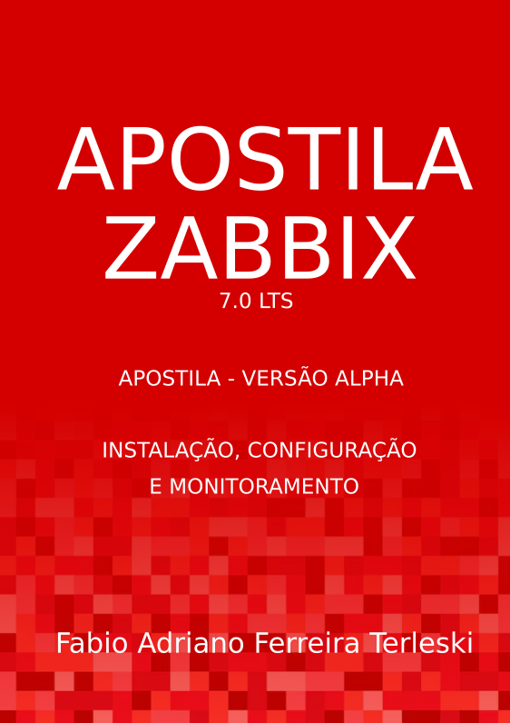

Informações Importantes 6

Informações sobre o documento 6

**20 - ZABBIX 8**

20.1 - Instalação do Zabbix 9

20.1.1 - Modelo de instalação centralizada (aplicação e banco juntos sem proxy) 10

20.1.1.1 - Configurações das máquinas 10

20.1.1.1.1 - Configurações gerais para a instalação da aplicação Zabbix na máquina zabbix-server-7 11

20.1.1.1.2 - Ajustando a máquina 11

20.1.1.1.2.1 - Ajustando o nome do host 11

20.1.1.1.2.2 - Editando a configuração do SELinux 12

20.1.1.1.2.3 - Desabilitando o Firewall 12

20.1.1.1.2.4 - DNS 14

20.1.1.1.2.4.1 - Não tenho um servidor DNS 14

20.1.1.2 - Iniciando a instalação do Zabbix server + banco de dados 16

20.1.1.2.1 - Instalado o Banco 16

20.1.1.2.2 - Instalando o Zabbix 7.0 LTS no host 19

20.1.1.2.3 - Importe o esquema inicial 21

20.1.1.2.4 - Adicionando os serviços a inicialização do S.O 22

20.1.1.2.5 - Arquivo zabbix_server.conf 23

20.1.1.2.6 - Arquivo zabbix.conf 24

20.1.1.2.7 - Reiniciando os processos do Zabbix server, agente e adicionando os serviços na inicialização do S.O 25

20.1.1.2.8 - Validando 26

20.1.1.2.9 - Configurando o Zabbix 7.0 26

20.1.1.2.9.1 - Logando no Zabbix 26

20.1.1.2.9.2 - Efetuando login no Zabbix 29

20.1.1.2.10 - Ativando o Firewall e criado as regras de acesso às portas 30

20.1.2 - Modelo de instalação distribuída (aplicações em hosts separados | banco, aplicação e proxy) 32

20.1.2.1 - Configurações das máquinas 32

20.1.2.1.1 - Configurações gerais para a instalação da aplicação Zabbix na máquina zabbix-server 33

20.1.2.1.2 - Configurações gerais para a instalação do Zabbix na máquina zabbix-proxy 34

20.1.2.1.3 - Ajustando as máquinas 35

20.1.2.1.3.1 - Ajustando o nome dos hosts 35

20.1.2.1.3.2 - Editando a configuração do SELinux 36

20.1.2.1.3.3 - Desabilitando o Firewall 37

20.1.2.1.3.4 - DNS 40

20.1.2.1.3.4.1 - Não tenho um servidor DNS - hosts zabbix-server, zabbix-banco e zabbix-proxy 40

20.1.2.2 - Iniciando a instalação do Zabbix sever e banco de dados 42

20.1.2.2.1 - INICIANDO COM ZABBIX-BANCO 43

20.1.2.2.1.1 - BIND-ADDRESS 46

20.1.2.2.2 - ZABBIX-SERVER 46

20.1.2.2.3 - ZABBIX-BANCO 49

20.1.2.2.3.1 - Arquivo server.sql.gz 49

20.1.2.2.4 - ZABBIX-SERVER 51

20.1.2.2.4.1 - Arquivo zabbix_server.conf 51

20.1.2.2.4.2 - Arquivo zabbix.conf 53

20.1.2.2.4.3 - Reiniciando os processos do Zabbix server, agente e adicionando os serviços na inicialização do S.O 54

20.1.2.2.5 - Validação quanto a existência de conexão (banco de dados com aplicação Zabbix) 55

20.1.2.2.6 - DNS - Arquivo /etc/hosts 57

20.1.2.2.6.1 - Não tenho um servidor DNS 57

20.1.2.2.7 - Validando 60

20.1.2.2.8 - Configurando o Zabbix 7.0 60

20.1.2.2.8.1 - Logando no Zabbix 60

20.1.2.2.9 - Efetuando login no Zabbix 64

20.1.2.2.10 - Instalando o Zabbix Proxy 65

20.1.2.2.10.1 - O que é o Zabbix Proxy ? 66

20.1.2.2.10.2 - Instalado o Zabbix Proxy 67

20.1.2.2.10.2.1 - Instalação do Zabbix proxy na máquina zabbix-proxy 67

20.1.2.2.10.3 - Instalado o banco Mariadb 69

20.1.2.2.10.4 - Desativando a opção log_bin_trust_function_creators 72

20.1.2.2.10.5 - Editando o arquivo zabbix_proxy.conf 73

20.1.2.2.10.6 - Efetuando configuração do Zabbix Proxy no ambiente web 74

20.1.2.2.11 - Ativando o firewall e criando as regras de acesso às portas 76

20.1.3 - Erros no processo de instalação 82

20.1.3.1 - Error → MySQL server has gone away 82

20.2 - Instalando o agente Zabbix no Gnu-Linux, Windows e Mac 85

20.2.1 - Instalando o agente Zabbix no Linux 87

20.2.1.1 - Como identificar a sua distribuição GNU/Linux? 87

20.2.1.2 - Identificando o repositório correto 88

20.2.1.3 - Listando repositórios 88

20.2.1.4 - Instalando agente Zabbix nas principais distribuições GNU/Linux 89

20.2.1.4.1 - Instalando o agente Zabbix no Rocky Linux 9.5 89

20.2.1.4.1.1 - Cadastro do host no Zabbix 93

20.2.1.4.2 - Instalando agente Zabbix no Debian 12 97

20.2.1.4.2.1 - Cadastro do host no Zabbix 104

20.2.1.4.3 - Instalando agente Zabbix no Ubuntu 24.04 109

20.2.1.4.3.1 - Cadastro do host no Zabbix 112

20.2.1.4.4 - Instalando agente Zabbix no Alma Linux 9.5 117

20.2.1.4.4.1 - Cadastro do host no Zabbix 121

20.2.2 - Instalando o agente do Zabbix no MacOS 125

20.2.2.1 - Como identificar o processador no MacOS? 125

20.2.2.2 - Identificando o repositório correto 126

20.2.2.3 - Listando repositórios 126

20.2.2.4 - Instalando agente Zabbix no macOS 127

20.2.2.4.1 - Cadastre o host no Zabbix 130

20.2.3 - Instalando o agente do Zabbix no Windows 135

20.2.3.1 - Como identificar o processador no Windows 11 ? 135

20.2.3.2 - Identificando o repositório correto 135

20.2.3.3 - Listando repositórios 136

20.2.3.4 - Instalando o agente Zabbix no Windows 137

20.2.3.4.1 - Cadastre o host no Zabbix 142

20.2.4 - Atualização do agente Zabbix 150

20.2.4.1 - Atualização do agente Zabbix nas principais distribuições GNU/Linux 150

20.2.4.1.1 - Atualização do agente Zabbix no Rocky Linux 9.5 150

20.2.4.1.2 - Atualização do agente Zabbix no Debian 12 156

20.2.4.1.3 - Atualização do agente Zabbix no Ubuntu 24.04 163

20.2.4.1.4 - Atualizando o agente Zabbix no Alma Linux 9.5 169

20.2.4.1.5 - Script para atualização do agente Zabbix 175

20.2.4.2 - Atualização do agente Zabbix no MacOS 181

20.2.4.2.1 - Como identificar o processador no macOS? 181

20.2.4.2.2 - Atualizando o agente Zabbix 181

20.2.4.3 - Atualização do agente Zabbix no Windows 185

20.2.4.3.1 - Como identificar o processador no Windows 11? 185

20.2.4.3.2 - Identificando a versão do agente instalado 185

20.2.4.3.3 - Desinstalando a versão antiga do agente 186

20.2.4.3.4 - Instalando o agente Zabbix no Windows 190

20.3 - Instalando agente 2 do Zabbix no GNU/Linux 198

20.3.1 - Instalando o agente Zabbix no Linux 198

20.3.1.1 - Como identificar a sua distribuição GNU/Linux? 199

20.3.1.2 - Como identificar a arquitetura do processador nas distribuições GNU Linux? 199

20.3.1.3 - Identificando o repositório correto 200

20.3.1.4 - Listando repositórios do Rocky Linux 9.5 200

20.3.1.4.1 - Instalando agente2 Zabbix no Rocky Linux 9.5 201

20.3.1.4.1.1 - Cadastro do host no Zabbix 205

20.3.1.5 - Listando repositórios do Debian 12 209

20.3.1.5.1 - Instalando agente2 Zabbix no Debian 12 212

20.3.1.5.1.1 - Cadastro do host no Zabbix 218

20.3.1.6 - Listando repositórios do Ubuntu 24.4 222

20.3.1.6.1 - Instalando agente2 Zabbix no Ubuntu 24.4 225

20.3.1.6.1.1 - Cadastro do host no Zabbix 228

20.3.1.7 - Listando repositórios do Alma Linux 9.5 232

20.3.1.7.1 - Instalando agente2 Zabbix no Alma Linux 9.5 234

20.3.1.7.1.1 - Cadastro do host no Zabbix 237

20.4 - Host groups 243

20.4.1 - Criando um grupo 244

20.5 - Templates 248

20.5.1 - Template group 251

20.5.1.1 - Criando um template group 252

20.5.2 - Importando template 253

20.5.3 - Aprendendo a criar um template 257

20.5.4 - Aprendendo a excluir um template 260

20.5.5 - Vinculando templates 260

20.5.6 - Desvincular templates 263

20.6 - Items 265

20.6.1 - Aprendendo a criar um Item 265

20.6.2 - Associando o template a um host 279

20.6.3 - Validando a coleta 281

20.7 - Triggers 284

20.7.1 - Aprendendo a criar uma trigger 284

20.7.1.2 - Validando se a trigger está funcionando 293

20.7.2 - Aprendendo a alterar o status de uma trigger em um host 297

20.7.3 - Aprendendo a alterar o status de uma trigger em um template 298

20.7.4 - Aprendendo a excluir uma trigger de um template 299

20.7.5 - Modelos de triggers 301

20.7.5.1 - Monitoramento de espaço em Disco 301

20.7.5.1.1 - Trigger para efetuar o monitoramento de espaço em disco em GB 301

20.7.5.1.2 - Trigger para efetuar o monitoramento de espaço em disco em % 311

20.7.5.2 - Monitoramento das conexões porta TCP 319

20.7.5.2.1 - Trigger para efetuar o monitoramento das portas TCP 319

20.7.5.3 - Monitoramento da Memória 326

20.7.5.3.1 - Trigger para efetuar o monitoramento do consumo da memória RAM em % 326

20.7.5.4 - Monitoramento da CPU 336

20.7.5.4.1 - Trigger para efetuar o monitoramento da CPU em % 336

20.7.5.5 - Trigger de monitoramento em dias específicos da semana 345

20.7.5.5.1 - Trigger para efetuar o monitoramento do espaço em disco em GB em dias específicos da semana 346

20.7.5.6 - Trigger de monitoramento em horários específicos 354

20.7.5.6.1 - Trigger para efetuar o monitoramento de espaço em disco em GB e em horário específico 355

20.7.5.7 - Monitoramento de sites 366

20.7.5.7.1 - Trigger para efetuar o monitoramento do site do Google 378

20.8 - Gráficos 386

20.8.1 - Aprendendo a criar um gráfico 386

.

## Informações Importantes

#### Informações sobre o documento

Data da sua publicação

A primeira versão dessa apostila foi publicada em 18 de agosto de 2025

Autor

Esse documento foi escrito por Fabio Adriano Ferreira Terleski

Linkedin = <https://www.linkedin.com/in/fabio-ferreira-225028219/>

e-mail = [fabioadrianoti@gmail.com](mailto:fabioadrianoti@gmail.com)

Outras apostilas e manuais escritos pelo autor = <https://drive.google.com/drive/folders/1R5MOSApXxShB-pb2h_pAEdWVNJ48R5Fy>

Direito autoral

O conteúdo desse documento leva a licença Licença Pública Geral GNU da Affero (AGPLv3)

Você pode modificar e propagar tal versão modificada sob os termos da AGPLv3, publicada pela Free Software Foundation. Para obter detalhes adicionais, incluindo respostas às perguntas mais frequentes sobre a AGPLv3, consulte a seção de FAQ da Free Software Foundation <http://www.fsf.org/licenses/gpl-faq.html>

Configurações abordadas nesta apostila para a instalação do Zabbix, Zabbix proxy e agente Zabbix

**Instalação do Zabbix e Zabbix proxy 7.0**

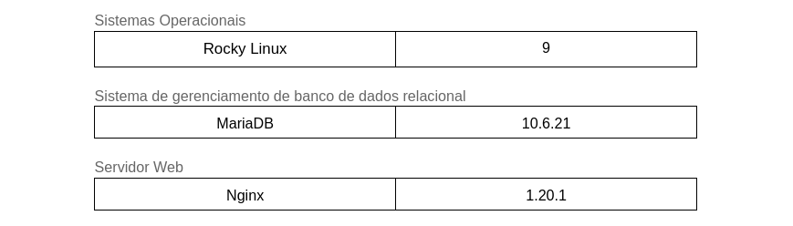

**Instalação do Zabbix agent 7.0**

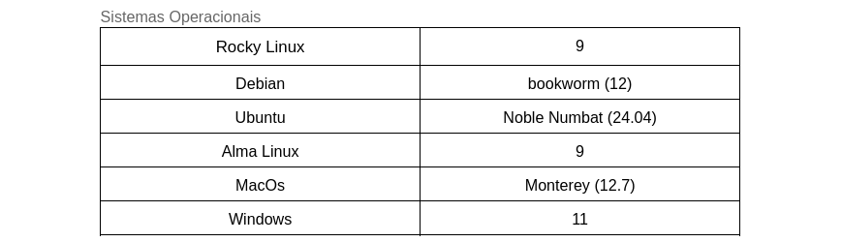

Sintaxe básica dos comandos no GNU/Linux

Sintaxe #

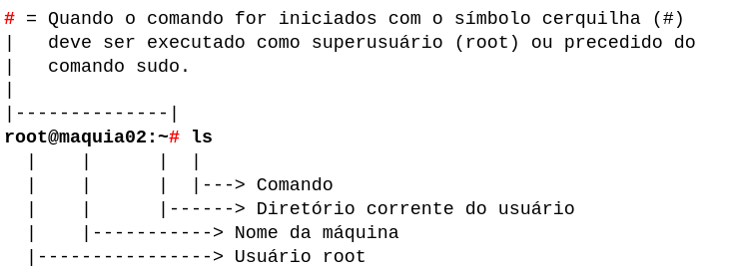

Sintaxe $

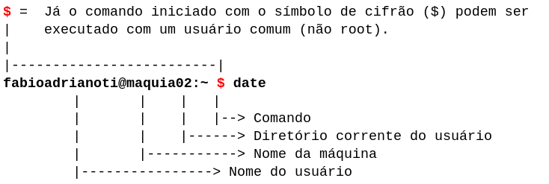

Sintaxe - arquivos de configuração

# = É importante destacar que, nos arquivos de configuração, as linhas iniciadas com o símbolo de cerquilha (#) estão comentadas, ou seja, não são interpretadas pela aplicação e, portanto, não estão ativas

# 20 - ZABBIX

O Zabbix é uma solução de nível enterprise, de código aberto e com suporte a monitoração distribuída.

O Zabbix é uma solução de monitoramento open source voltada para a coleta e análise de métricas de infraestrutura de TI, incluindo servidores físicos e virtuais, aplicações, serviços, redes, websites, bancos de dados, sites e ambientes em nuvem. Suporta geração de alertas personalizáveis por meio de um sistema de notificações altamente configurável, permitindo rápida identificação e resposta a incidentes. Também oferece recursos avançados de visualização e relatórios baseados em séries temporais, sendo ideal para análises de desempenho e planejamento de capacidade

Como mencionado anteriormente, o Zabbix é um software open source, ou seja, é gratuito e está licenciado sob a GPL (General Public License) versão 3. Isso significa que seu código-fonte é livremente distribuído e acessível ao público

Para saber mais, visite o manual do zabbix

<https://www.zabbix.com/documentation/6.4/pt/manual/introduction>

Configuração mínima para instalação do Zabbix

<https://www.zabbix.com/documentation/6.4/pt/manual/installation/requirements>

## 

## 20.1 - Instalação do Zabbix



O Zabbix é uma poderosa ferramenta de monitoramento que oferece grande flexibilidade em sua implantação. Sua arquitetura permite diferentes formas de instalação, adaptando-se facilmente a diversos cenários

Para ambientes menores é comum ver a instalação do Zabbix

de maneira centralizada, com todos os componentes — como o banco de dados e o servidor Zabbix — em um único host

Já em ambientes maiores é recomendada uma instalação distribuída. Nessa configuração, os componentes são instalados em servidores distintos: por exemplo, o banco de dados pode estar em um host dedicado, o servidor Zabbix em outro, e o Zabbix Proxy em outro host, permitindo assim o monitoramento descentralizado de múltiplas redes ou filiais

Essa versatilidade na instalação faz do Zabbix uma solução robusta, capaz de atender desde pequenas infraestruturas até ambientes corporativos complexos

Nesta apostila abordaremos as duas formas de instalação

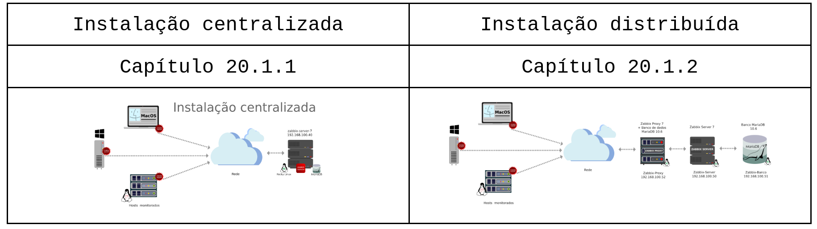

### 20.1.1 - Modelo de instalação centralizada (aplicação e banco juntos sem proxy)

Este documento tem como objetivo apresentar, de forma detalhada, o processo de instalação do Zabbix e do banco de dados em uma mesma máquina/host. A intenção deste material é tornar a instalação mais acessível para quem está iniciando no universo GNU/Linux

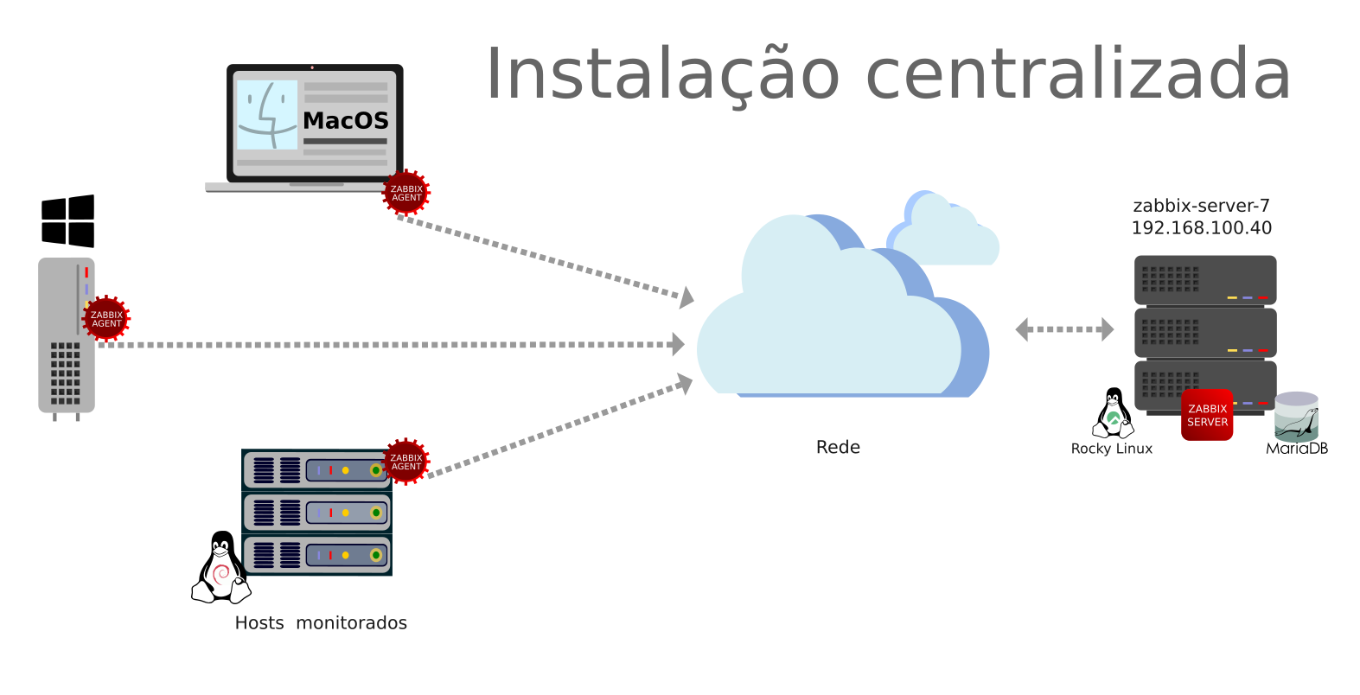

#### 20.1.1.1 - Configurações das máquinas

Pré requisitos para instalação da máquina

* IP FIXO

* HOSTNAME

* SSH

* VIM ou VI

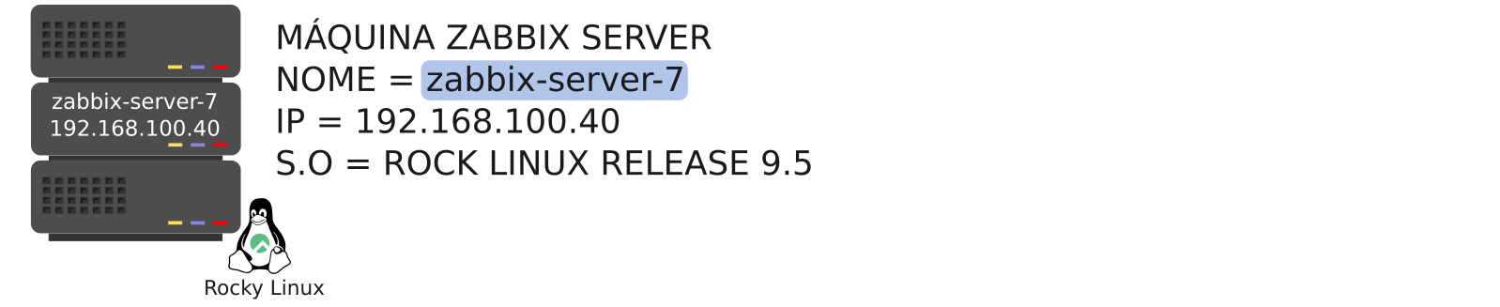

##### 20.1.1.1.1 - Configurações gerais para a instalação da aplicação Zabbix na máquina zabbix-server-7

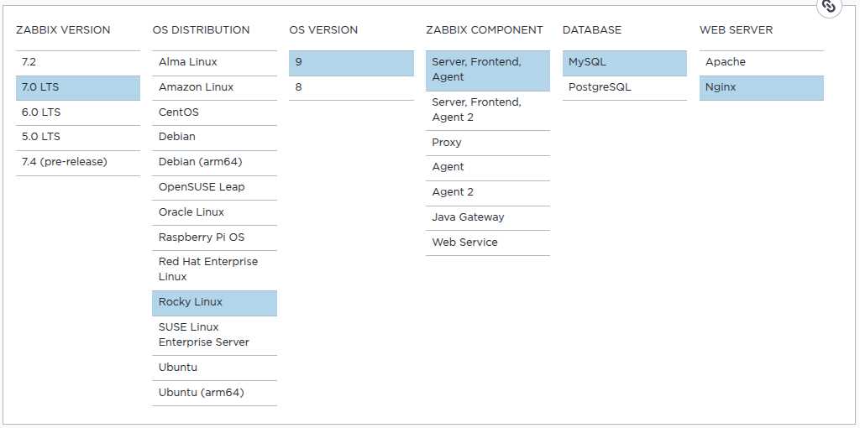

<https://www.zabbix.com/download?zabbix=7.0&os_distribution=rocky_linux&os_version=9&components=server_frontend_agent&db=mysql&ws=nginx>

##### 20.1.1.1.2 - Ajustando a máquina

###### 20.1.1.1.2.1 - Ajustando o nome do host

Caso tenha criado a máquina com outro hostname e queira editar para o hostname apresentado na apostila (zabbix-server-7) execute o passo abaixo.

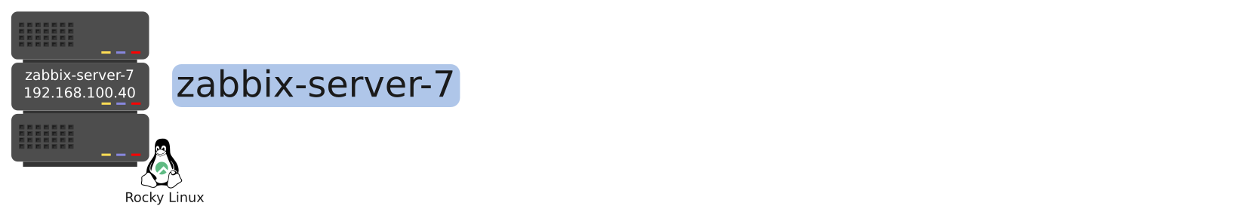

COMANDOS - EXECUÇÃO NO TERMINAL

[root@oraculo ~]# hostnamectl hostname zabbix-zerver-7

[root@oraculo ~]# export PS1="\u@$(hostname) \W]\\$ "

[root@zabbix-zerver-7 ~]#

###### 20.1.1.1.2.2 - Editando a configuração do SELinux

Antes de começar a instalação, é necessário configurar o Selinux para operar em modo permissivo na máquina

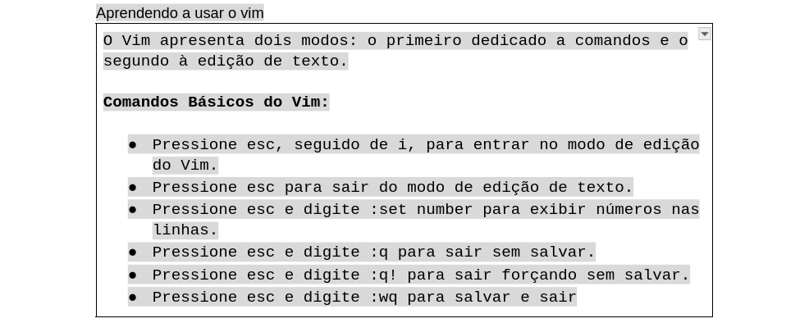



COMANDOS - EXECUÇÃO NO TERMINAL

[root@zabbix-server-7 ~]# vim /etc/selinux/config

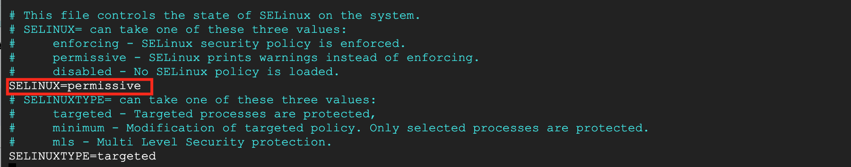

[root@zabbix-server-7 ~]# setenforce 0

###### 20.1.1.1.2.3 - Desabilitando o Firewall

Por se tratar de um ambiente de aprendizado e não estar em produção, optamos por desabilitar o firewall, eliminando uma possível camada de interferência na identificação de eventuais problemas

OBSERVAÇÃO: AO FINAL DA INSTALAÇÃO (CAPÍTULO 20.1.1.2.8 - ATIVANDO O FIREWALL E CRIADO AS REGRAS DE ACESSO ÀS PORTAS), O FIREWALL SERÁ REATIVADO E AS REGRAS NECESSÁRIAS SERÃO CRIADAS, PERMITINDO O ACESSO ÀS PORTAS DEFINIDAS



COMANDOS - EXECUÇÃO NO TERMINAL

**VERIFICANDO O STATUS DO FIREWALL**

[root@zabbix-server-7 ~]# systemctl status firewalld

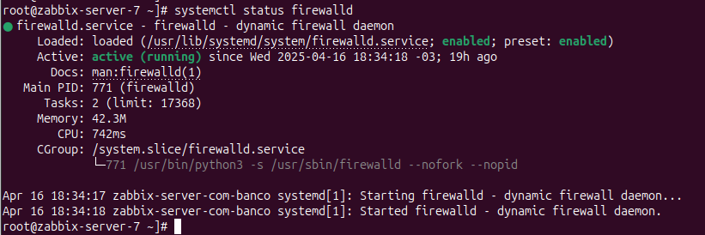

**PARANDO O FIREWALL**

[root@zabbix-server-7 ~]# systemctl stop firewalld

**VALIDAÇÃO - O FIREWALL FOI DESATIVADO ?**

[root@zabbix-server-7 ~]# systemctl status firewalld

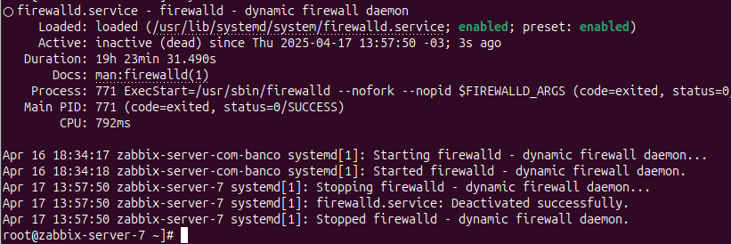

###### 20.1.1.1.2.4 - DNS

O Zabbix é uma aplicação que conta com uma interface web. Para evitar a necessidade de digitar o endereço IP do host no navegador sempre que for acessá-lo, recomenda-se configurar um nome de domínio no servidor DNS

###### 20.1.1.1.2.4.1 - Não tenho um servidor DNS

Caso não tenha um servidor DNS, é possível adicionar manualmente a URL (endereço), de acesso ao Zabbix, na máquina que será utilizada para acessar a interface web do Zabbix. Isso permitirá a resolução do nome do host para o endereço IP correspondente ao zabbix-server-7



**Linux**

**DNS - ARQUIVO /ETC/HOSTS**

Se você for usar uma máquina GNU/Linux para acessar a interface web do Zabbix pelo navegador, edite o arquivo de configuração /etc/hosts, adicionando o IP e o endereço web correspondente

COMANDO - EXECUÇÃO NO TERMINAL

**ADICIONANDO O IP E O SERVER NAME NA MÁQUINA LOCAL - LINUX**

[root@ubuntu-pc-do-ruda]# sudo vim /etc/hosts

…

127.0.0.1 localhost localhost.localdomain localhost4 localhost4.localdomain4

::1 localhost localhost.localdomain localhost6 localhost6.localdomain6

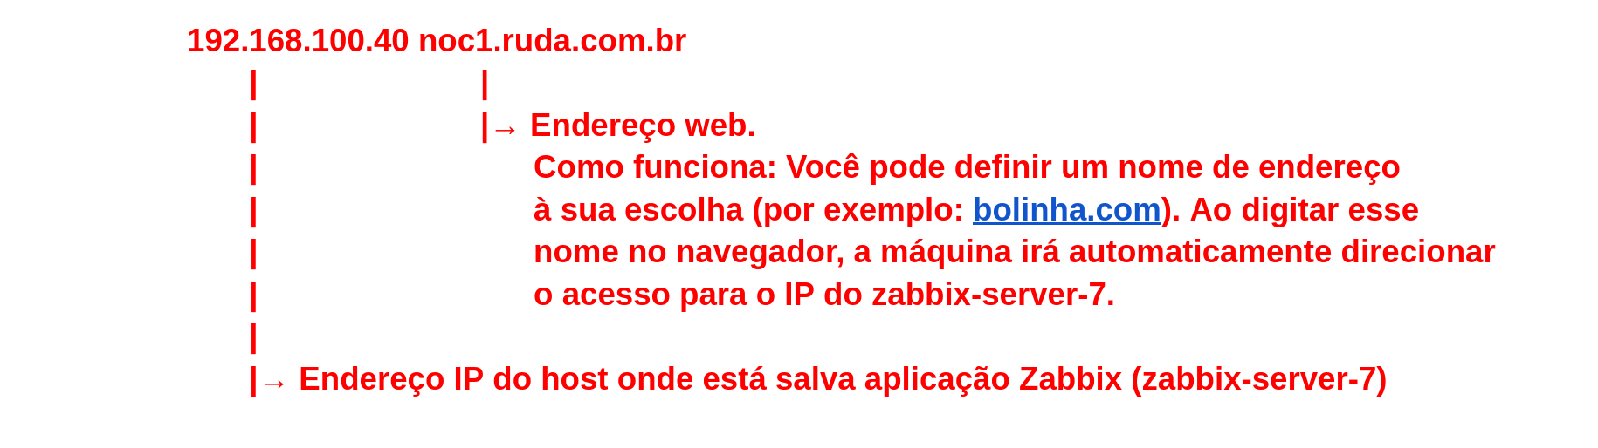

Para saber mais sobre o arquivo /etc/host visite a [Apostila de Redes no capítulo - 14.3.1 - O que é Endereço DNS ?](https://docs.google.com/document/d/1l8bNTvIWimIQraYgeecusSyCCyUsNRh8tkAhH5Mxys0/edit?usp=sharing)

**MacOS**

**DNS - ARQUIVO /ETC/HOSTS**

Se você for usar uma máquina MacOS para acessar a interface web do Zabbix pelo navegador, edite o arquivo de configuração /etc/hosts, adicionando o IP e o endereço web correspondente

COMANDO - EXECUÇÃO NO TERMINAL

**ADICIONANDO O IP SERVER NAME NA MÁQUINA LOCAL - MACOS**

ruda@macos-pc-do-ruda ~ % sudo vim /etc/hosts

##

# Host Database

#

# localhost is used to configure the loopback interface

# when the system is booting. Do not change this entry.

##

#Localhost#

127.0.0.1 localhost

::1 localhost



Para saber mais sobre o arquivo /etc/host visite a [Apostila de Redes no capítulo - 14.3.1 - O que é Endereço DNS ?](https://docs.google.com/document/d/1l8bNTvIWimIQraYgeecusSyCCyUsNRh8tkAhH5Mxys0/edit?usp=sharing)

**Windows**

Caso use uma máquina Windows para acessar a interface web do Zabbix pelo navegador, edite o arquivo de configuração localizado no Disco Local (C:) > Windows > System32 > drivers > etc > hosts e adicione o IP do zabbix-server-7 e URL/endereço

Obs1: Dependendo do antivírus, pode ser necessário desativá-lo temporariamente para conseguir editar o arquivo

Obs2: O arquivo só pode ser editado com permissões de administrador

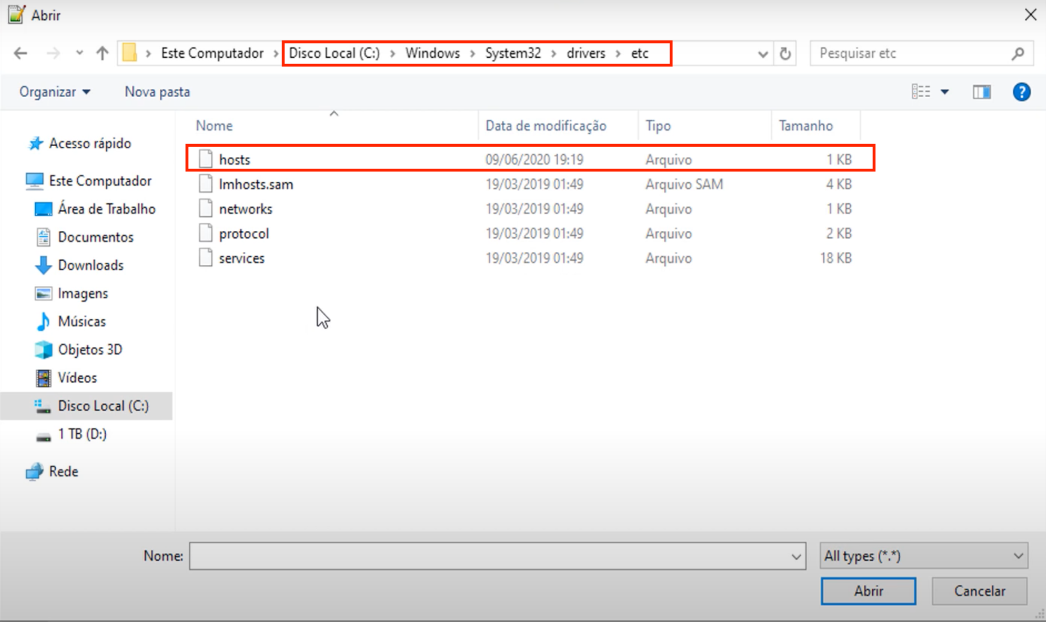

#### 20.1.1.2 - Iniciando a instalação do Zabbix server + banco de dados

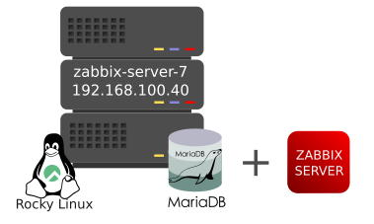

##### 20.1.1.2.1 - Instalado o Banco

Iniciaremos a instalação pelo banco de dados MariaDB 10.6

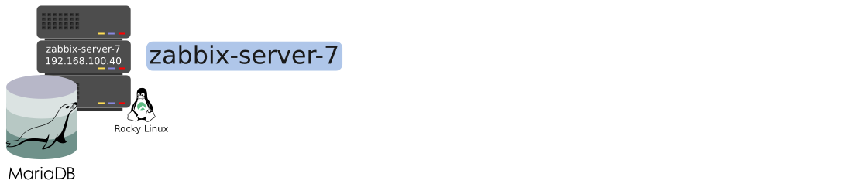

INSTALAÇÃO DO BANCO

COMANDOS - EXECUÇÃO NO TERMINAL

**ADIÇÃO DO REPOSITÓRIO DO MARIADB NA MÁQUINA**

[root@zabbix-server-7 ~]# curl -LsS -O <https://downloads.mariadb.com/MariaDB/mariadb_repo_setup>

root@zabbix-server-7 ~]# bash mariadb_repo_setup --mariadb-server-version=10.6

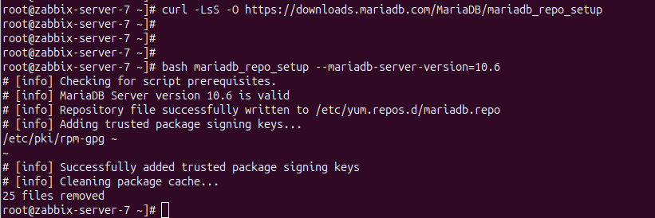

**INSTALAÇÃO DOS PACOTES DO BANCO MARIADB**

root@zabbix-server-7 ~]# dnf install MariaDB-server MariaDB-client

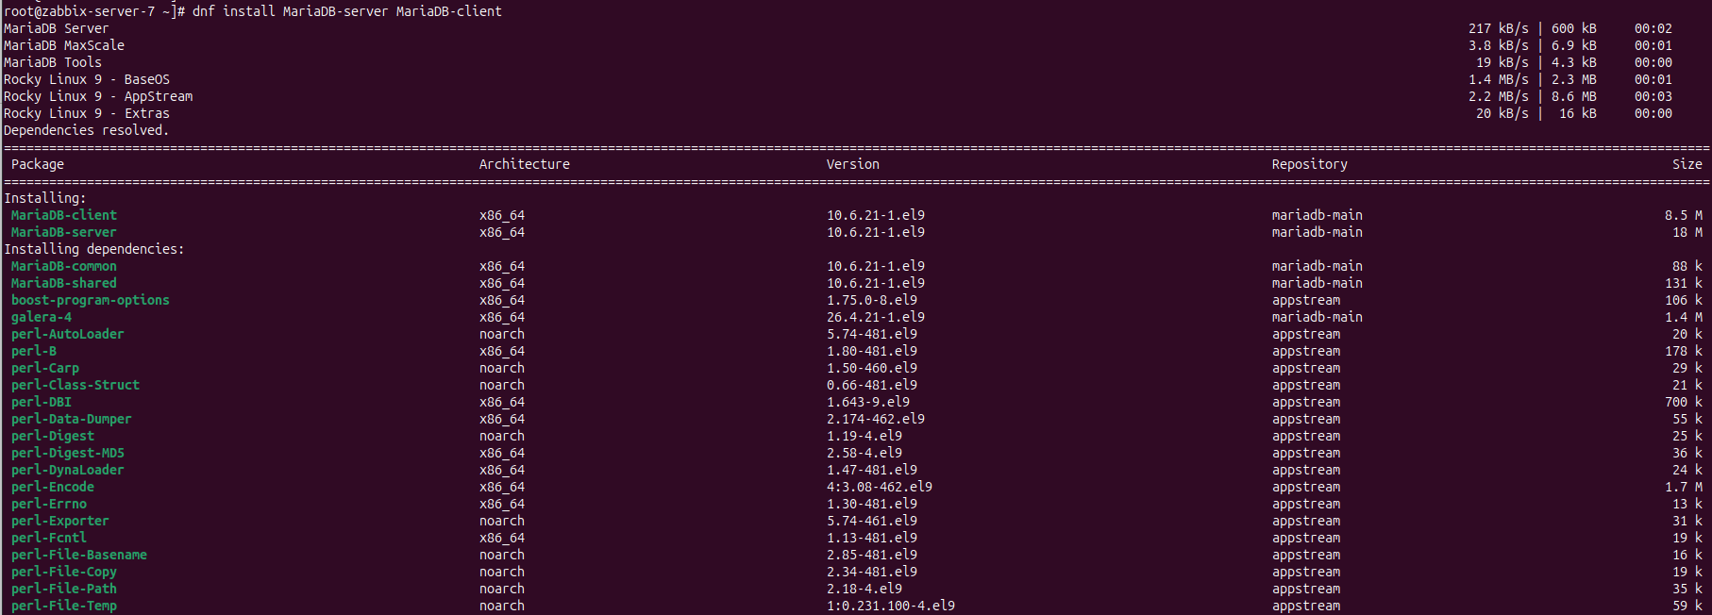

**INICIALIZANDO O MARIADB**

root@zabbix-server-7 ~]# systemctl start mariadb

root@zabbix-server-7 ~]# systemctl status mariadb

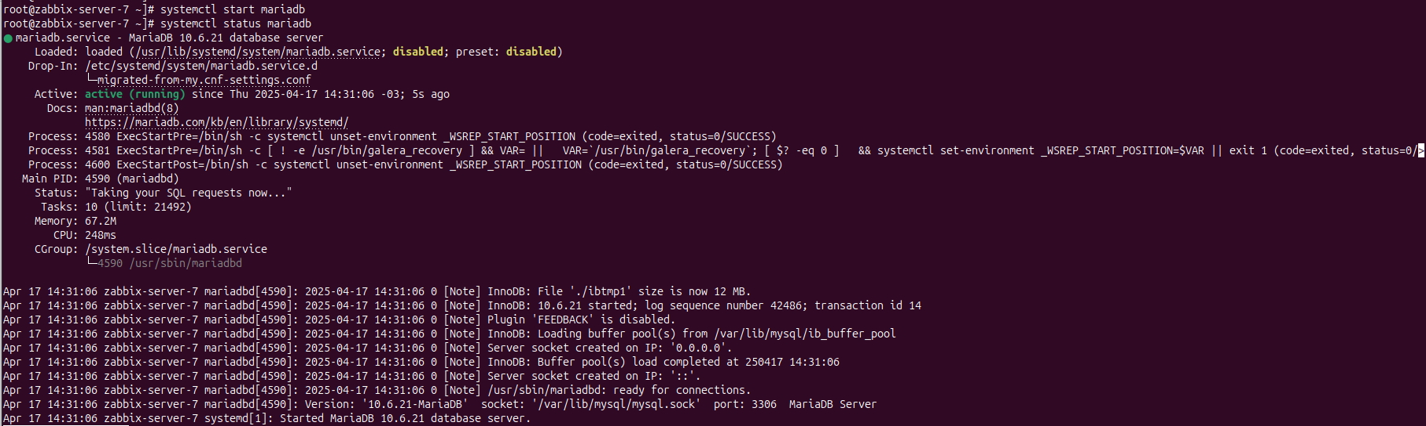

**CONFIGURAÇÃO DO BANCO**

**LOGANDO NO BANCO**

root@zabbix-server-7 ~]# mysql -uroot -p

Enter password: ← Crie uma senha para o usuário root no banco MariaDB

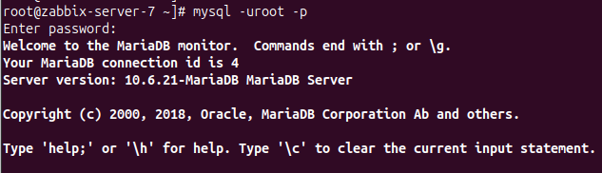

**CRIAÇÃO DO BANCO ZABBIX NO PADRÃO UTF8**

MariaDB [(none)]> create database zabbix character set utf8mb4 collate utf8mb4_bin;



**CRIAÇÃO DO USUÁRIO ZABBIX E CONCEÇÃO PARA SE LOGAR NO BANCO**

MariaDB [(none)]> create user zabbix@localhost identified by 'Adicione_aqui_uma_senha para_o_usuário_zabbix_no_banco';



**CONCESSÃO DE PRIVILÉGIOS AO USUÁRIO ZABBIX NO BANCO ZABBIX**

MariaDB [(none)]> grant all privileges on zabbix.* to zabbix@localhost;



**VALIDAÇÃO - O USUÁRIO FOI CRIADO ?**

MariaDB [(none)]> SELECT user, host FROM mysql.user;

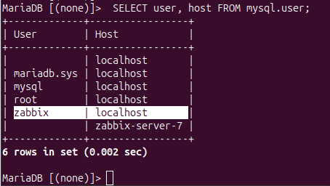

**DEFINIÇÃO DAS VARIÁVEIS**

MariaDB [(none)]> set global log_bin_trust_function_creators = 1;

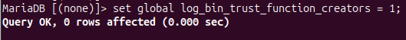

**SAINDO DO BANCO**

MariaDB [(none)]> exit



##### 20.1.1.2.2 - Instalando o Zabbix 7.0 LTS no host

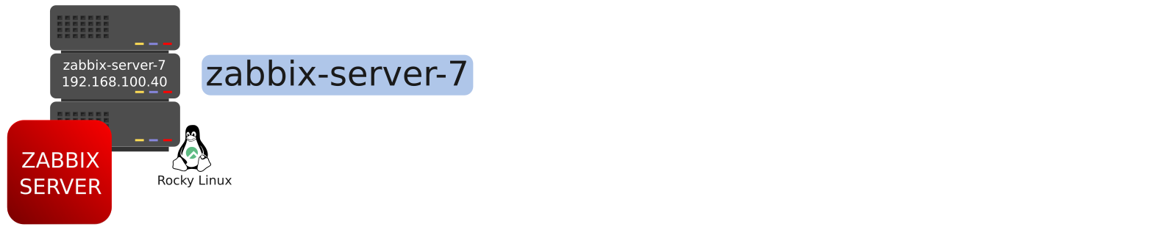

link, oficial do Zabbix

<https://www.zabbix.com/download?zabbix=6.4&os_distribution=rocky_linux&os_version=8&components=server_frontend_agent&db=mysql&ws=nginx>

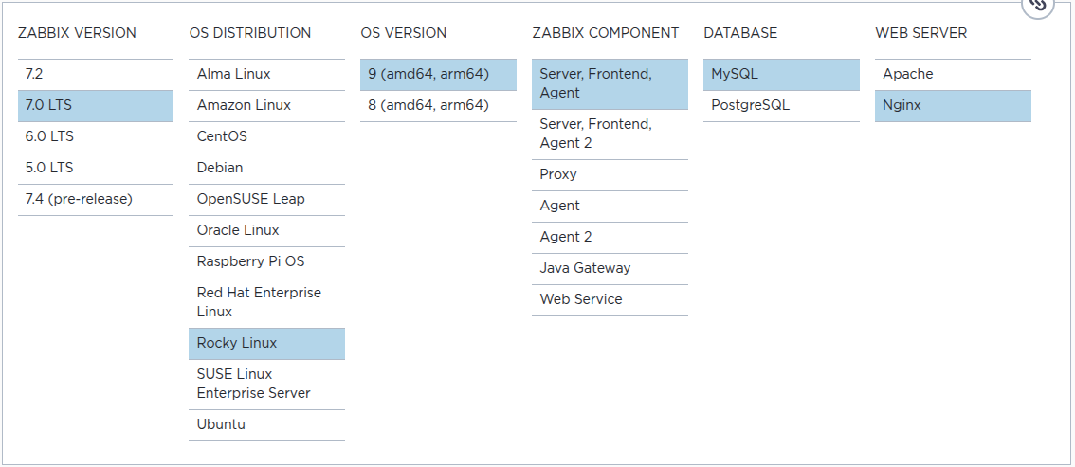

COMANDOS - EXECUÇÃO NO TERMINAL

**VALIDAÇÃO DO ARQUIVO EPEL.REPO**

root@zabbix-server-7 ~]# ls -lh /etc/yum.repos.d/

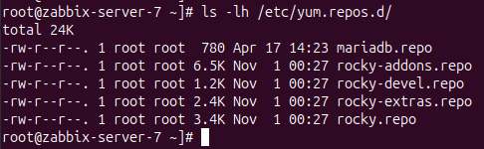

**CASO A SUA DISTRIBUIÇÃO GNU/LINUX POSSUA O ARQUIVO EPEL.REPO**

Adicione as linhas abaixo no arquivo. Isso fará com que não haja conflito de versões do Zabbix no momento da instalação

[epel]

...

excludepkgs=zabbix*

**CASO A SUA DISTRIBUIÇÃO GNU/LINUX NÃO POSSUA O ARQUIVO EPEL.REPO**

Caso a distribuição que você está usando não tenha o arquivo /etc/yum.repos.d/epel.repo, siga para o próximo passo (adicionar o repositório do Zabbix na máquina zabbix-server)

**ADIÇÃO DO REPOSITÓRIO DO ZABBIX NA MÁQUINA**

[root@zabbix-server-7 ~]# rpm -Uvh <https://repo.zabbix.com/zabbix/7.0/rocky/9/x86_64/zabbix-release-latest-7.0.el9.noarch.rpm>

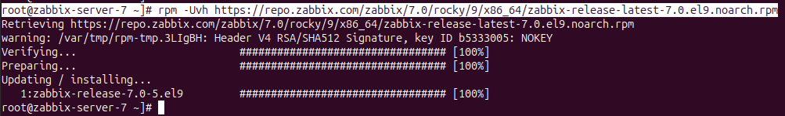

root@zabbix-server-7 ~]# dnf clean all

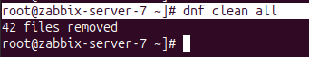

**INSTALAÇÃO DOS PACOTES DO ZABBIX**

root@zabbix-server-7 ~]# dnf install zabbix-server-mysql zabbix-web-mysql zabbix-nginx-conf zabbix-sql-scripts zabbix-selinux-policy zabbix-agent

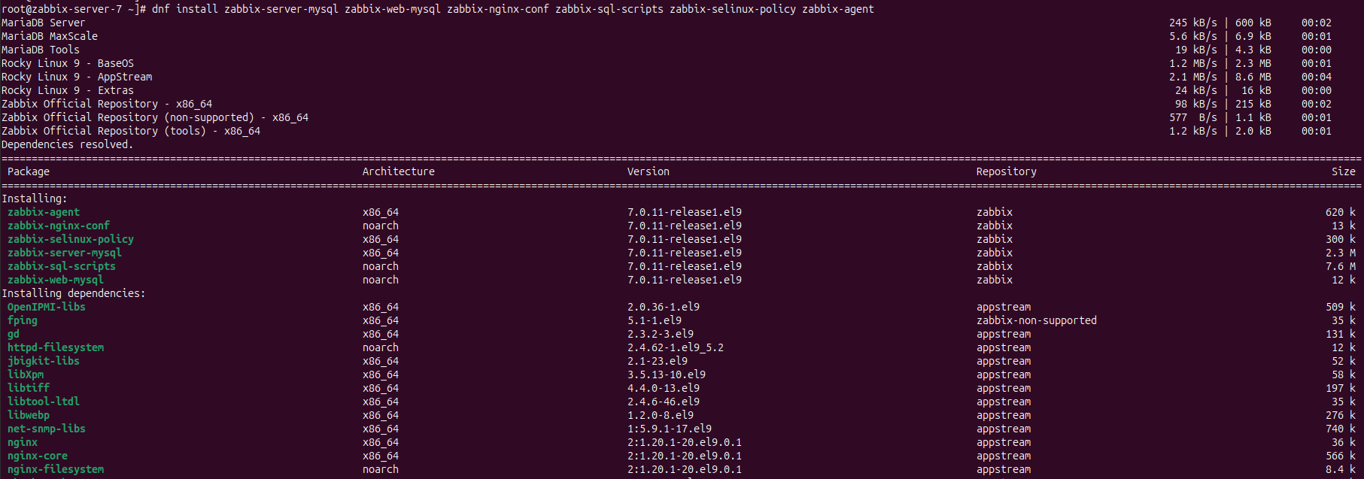

##### 20.1.1.2.3 - Importe o esquema inicial

COMANDOS - EXECUÇÃO NO TERMINAL

root@zabbix-server-7 ~]# zcat /usr/share/zabbix-sql-scripts/mysql/server.sql.gz | mysql --default-character-set=utf8mb4 -uzabbix -p zabbix

APÓS A EXECUÇÃO DO COMANDO, DIGITE A SENHA DO USUÁRIO ROOT CRIADA PARA O BANCO DE DADOS



**DESATIVANDO A OPÇÃO LOG_BIN_TRUST_FUNCTION_CREATORS**

root@zabbix-server-7 ~]# mysql -u root -p

APÓS A EXECUÇÃO DO COMANDO, DIGITE A SENHA DO USUÁRIO ROOT CRIADA PARA O BANCO DE DADOS

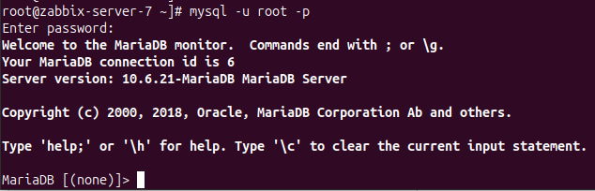

**DESATIVAÇÃO DA APLICAÇÃO LOG_BIN_TRUST_FUNCTION_CREATORS**

MariaDB [(none)]> set global log_bin_trust_function_creators = 0;

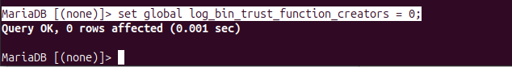

**SAINDO DO BANCO MARIADB**

MariaDB [(none)]> quit

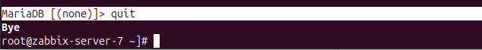

##### 20.1.1.2.4 - Adicionando os serviços a inicialização do S.O

COMANDOS - EXECUÇÃO NO TERMINAL

**ADIÇÃO DOS SERVIÇOS A INICIALIZAÇÃO DO S.O**

root@zabbix-server-7 ~]# systemctl enable mariadb



**VALIDAÇÃO PARA VERIFICAR SE O SERVIÇO MANTÉM-SE ATIVO**

root@zabbix-server-7 ~]# systemctl status mariadb

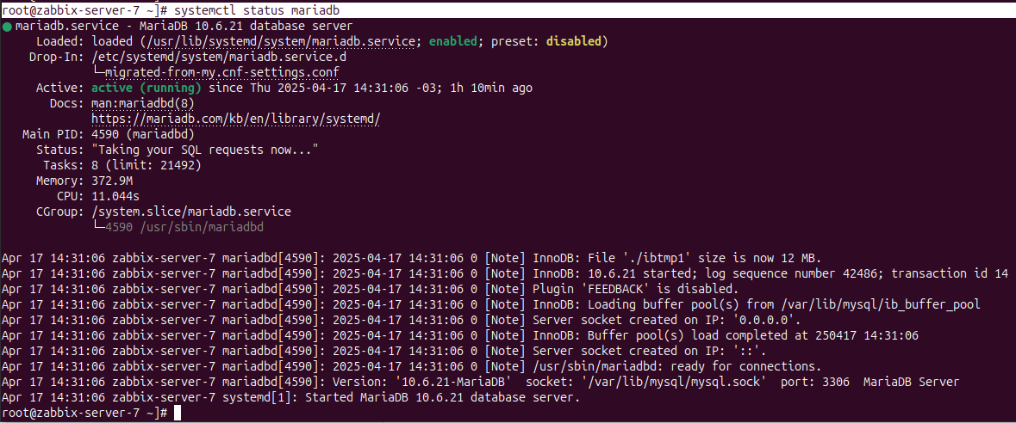

##### 20.1.1.2.5 - Arquivo zabbix_server.conf

COMANDOS - EXECUÇÃO NO TERMINAL

root@zabbix-server-7 ~]# vim /etc/zabbix/zabbix_server.conf

**DESCOMENTE A LINHA DBPASSWORD E, EM SEGUIDA, ADICIONE A SENHA DO USUÁRIO ZABBIX NO BANCO MARIADB**



**VALIDAÇÕES**

Ainda no arquivo /etc/zabbix/zabbix_server.conf, efetue as validações listadas abaixo para garantir que todas as linhas estão descomentadas com a configuração adequada

**VALIDE SE A LINHA COM O CAMPO “LISTENPORT” ESTÁ DESCOMENTADA (PORTA 10051**

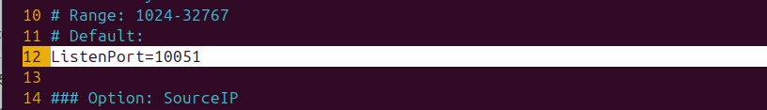

**VALIDE SE A LINHA COM O CAMPO “LOGFILE” ESTÁ DESCOMENTADA ( VALOR 0)**

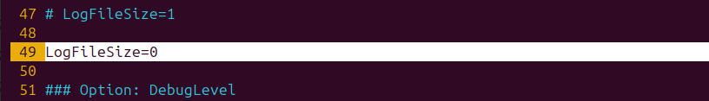

**VALIDE SE A LINHA COM CAMPO “DBHOST” ESTÁ DESCOMENTADO ( NOME DO HOST ONDE ESTÁ O BANCO DE DADOS MARIADB)**



APÓS TERMINAR DE EDITAR O ARQUIVO SALVE-O E SAIA

##### 20.1.1.2.6 - Arquivo zabbix.conf

Edite o arquivo vhost do Zabbix no Nginx.

* Descomente o campo “listen” e altere para escutar na porta 80

* Descomente a linha server_name e adicione o endereço configurado no DNS. Caso você não tenha um servidor DNS e esteja seguindo o capítulo 20.1.1.1.2.4.1 (Não tenho um servidor DNS), insira o endereço web criado

COMANDOS - EXECUÇÃO NO TERMINAL

**EDIÇÃO DO ARQUIVO ZABBIX.CONF**

root@zabbix-server-7 ~]# vim /etc/nginx/conf.d/zabbix.conf

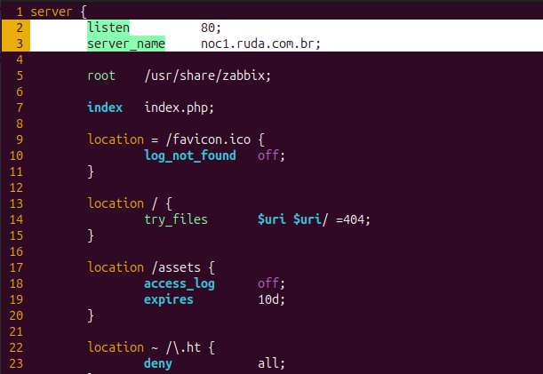

##### 20.1.1.2.7 - Reiniciando os processos do Zabbix server, agente e adicionando os serviços na inicialização do S.O

COMANDOS - EXECUÇÃO NO TERMINAL

**RESTARTANDO OS SERVIÇOS**

root@zabbix-server-7 ~]# systemctl restart zabbix-server zabbix-agent nginx php-fpm

**VALIDAÇÃO - OS SERVIÇOS SUBIRAM CORRETAMENTE?**

root@zabbix-server-7 ~]# systemctl status zabbix-server zabbix-agent nginx php-fpm

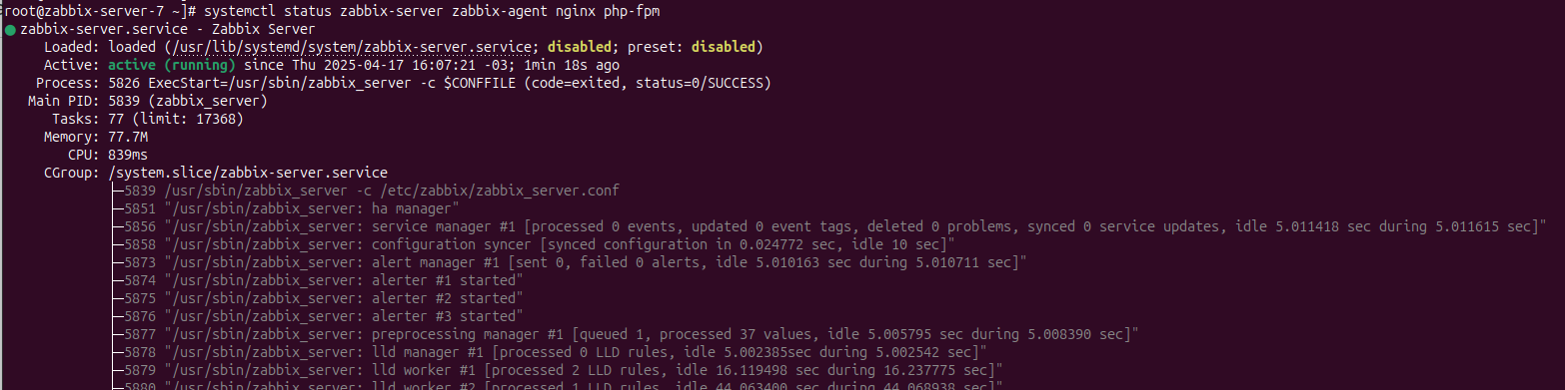

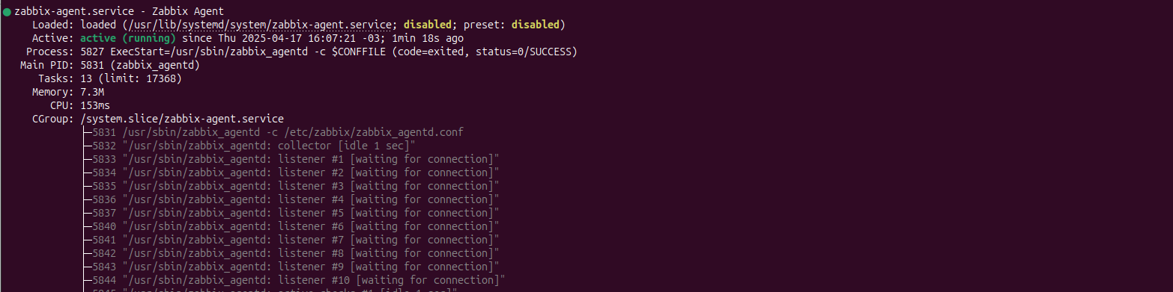

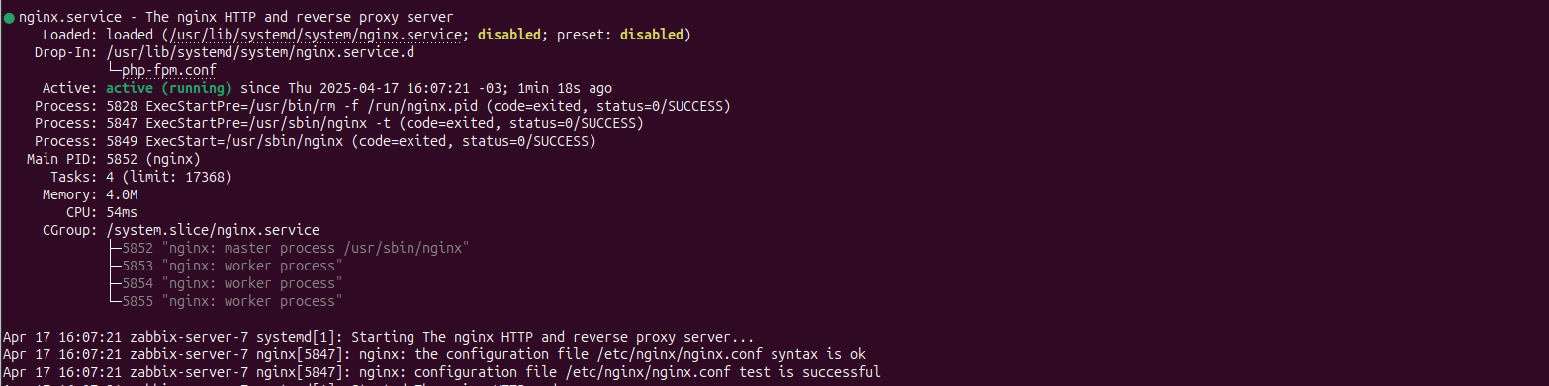

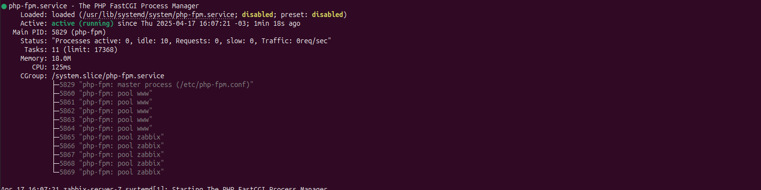

**ADIÇÃO DOS SERVIÇOS A INICIALIZAÇÃO DO S.O**

root@zabbix-server-7 ~]# systemctl enable zabbix-server zabbix-agent nginx php-fpm

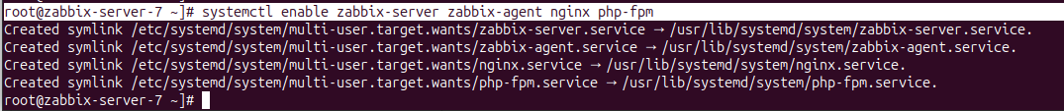

##### 20.1.1.2.8 - Validando

Abra em uma janela do navegador e digite o caminho cadastrado no arquivo zabbix.conf (/etc/nginx/conf.d/zabbix.conf) do host zabbix-server-7

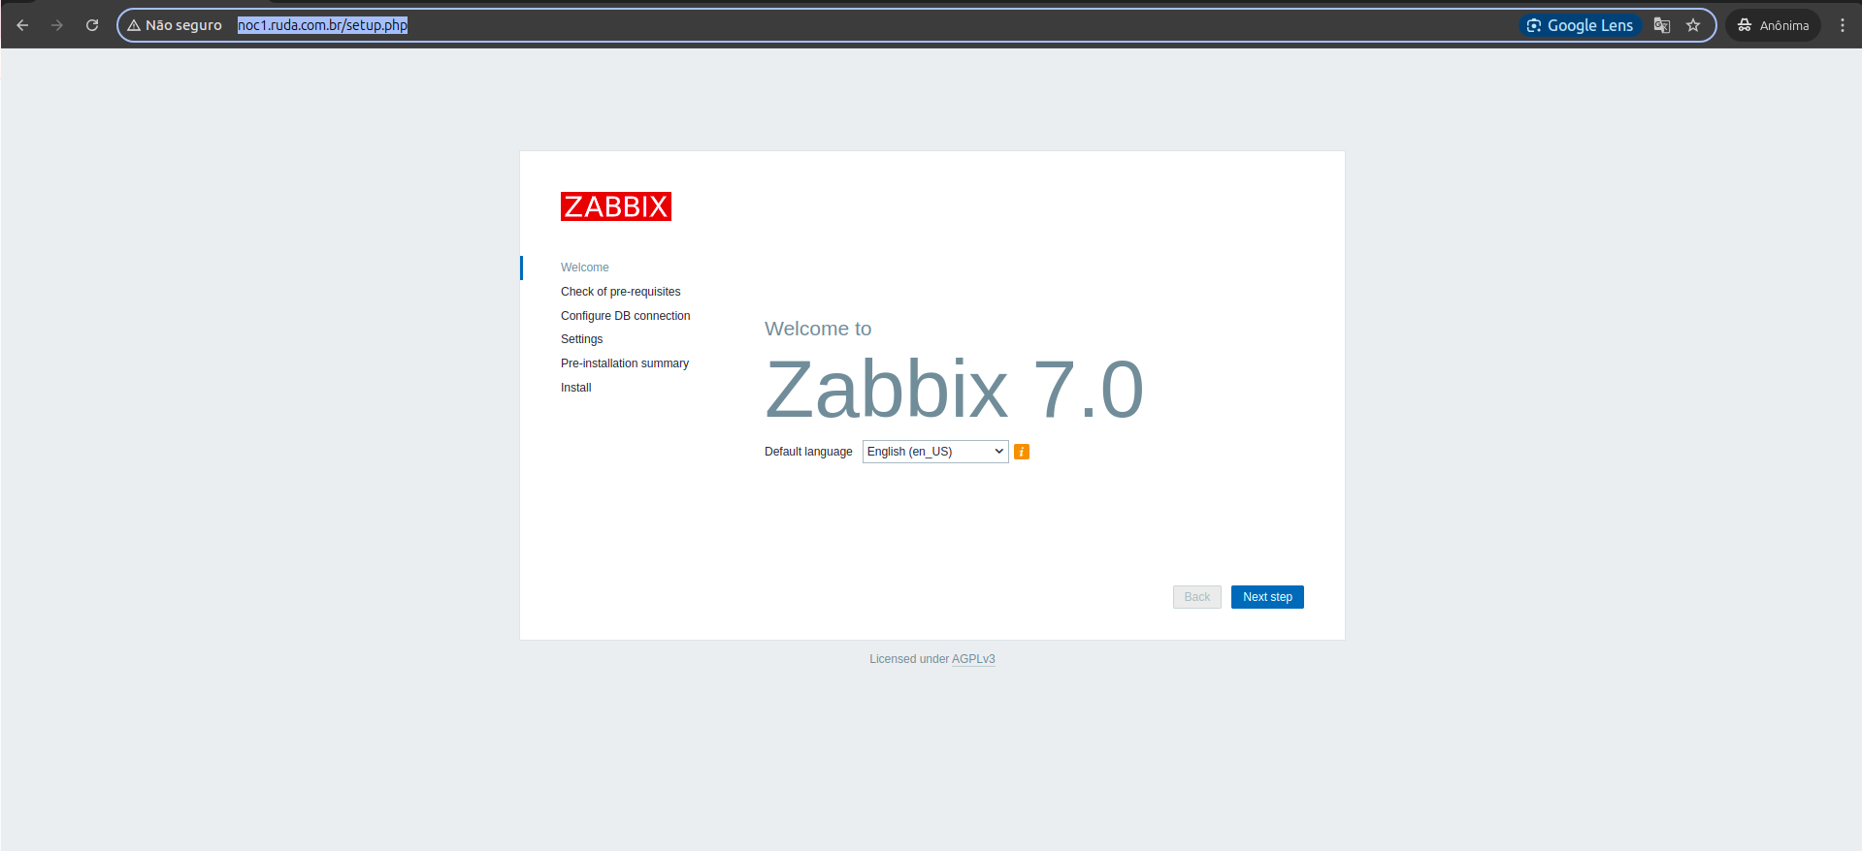

##### 20.1.1.2.9 - Configurando o Zabbix 7.0

###### 20.1.1.2.9.1 - Logando no Zabbix

**DEFINIÇÃO DO IDIOMA**



**CHECKLIST QUANDO AOS PRÉ REQUISITOS**

Valide se todos os pré requisitos estão marcados com OK

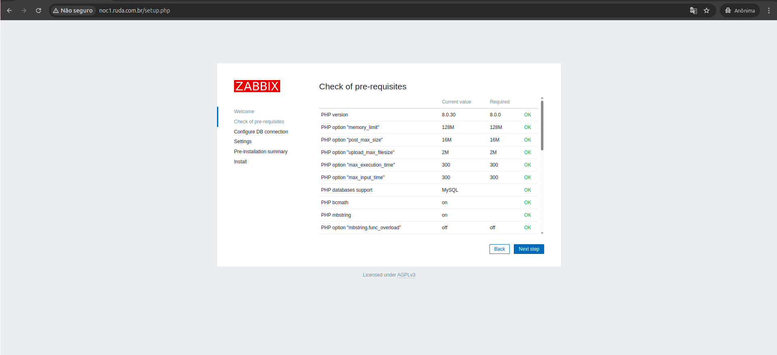

**CONFIGURAÇÕES PARA LOGAR NO BANCO**

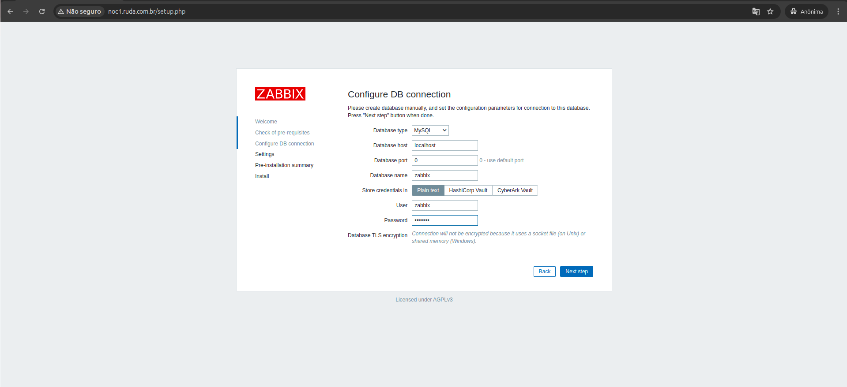

Caso apareça a opção Database TLS encryption desabilite-a

###### 

Informações importantes

**Database type** = MySQL

**Database host** = localhost (Como o banco de dados foi instalado no mesmo host que o Zabbix Server devemos manter como localhost)

**Database port** = 0 (Como o banco de dados foi instalado no mesmo host que o Zabbix Server devemos manter como 0)

**CONFIGURANDO NOME E FUSO HORÁRIO**

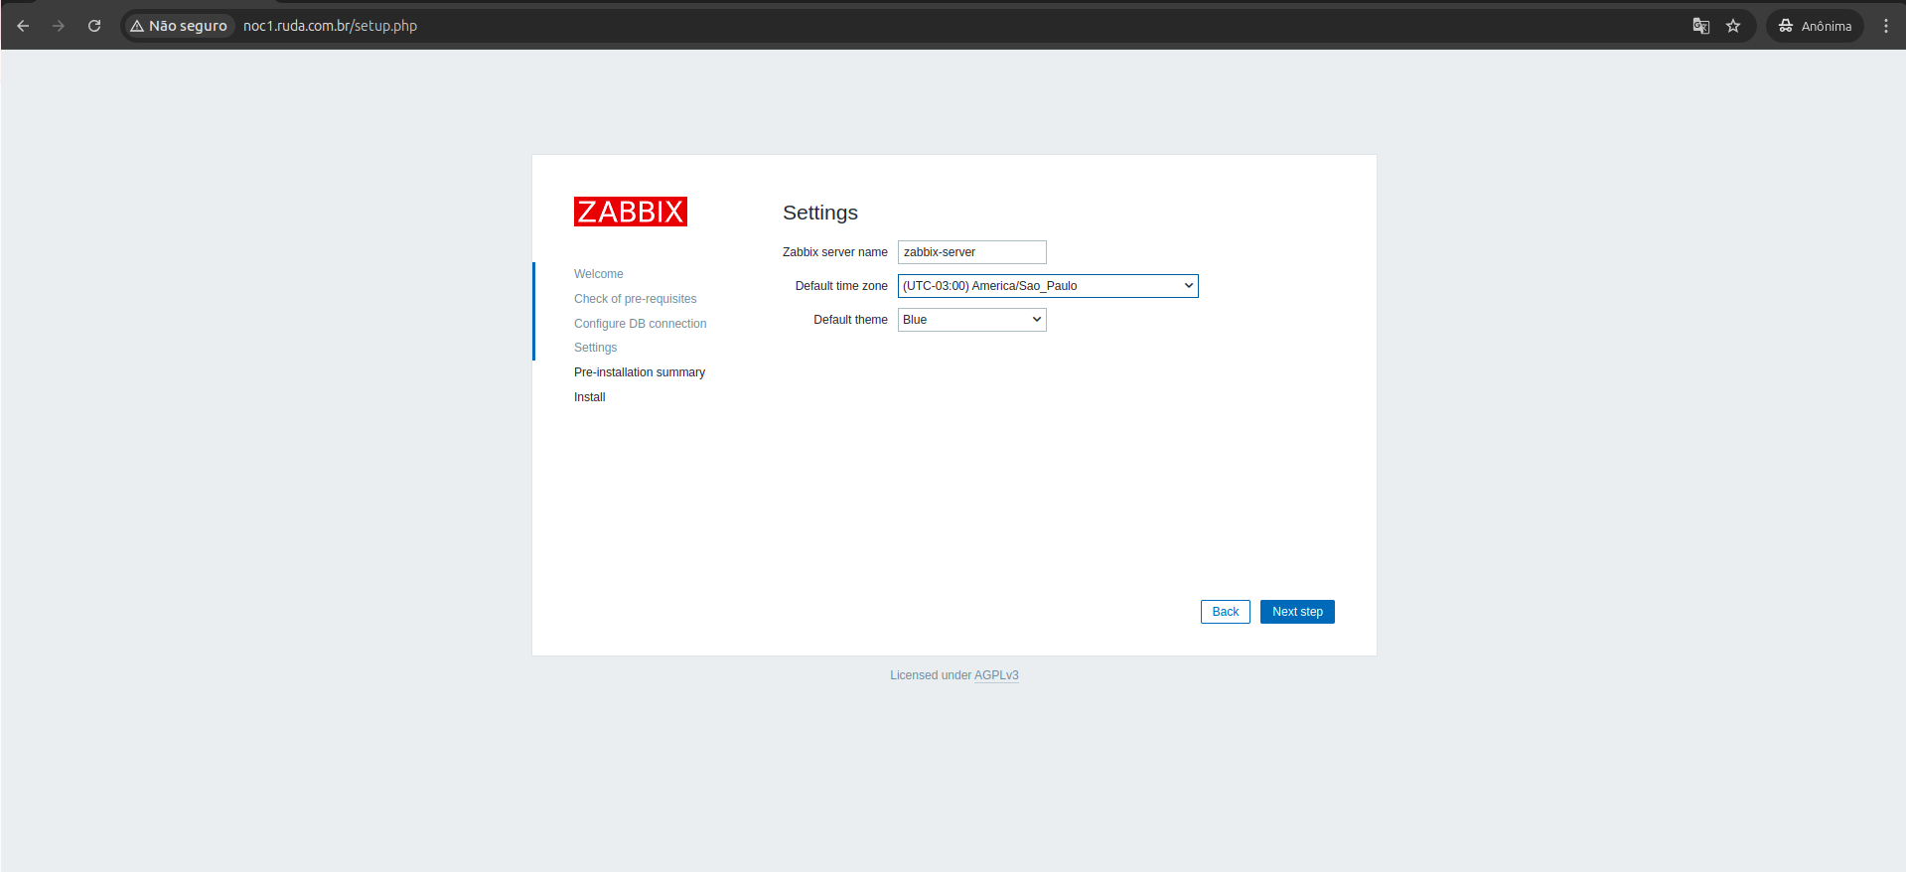

Informações importantes

**Zabbix server name** = Digite o nome do seu servidor zabbix

**Default time zone** = Escolha a localização para ajustar a hora do zabbix

**CONFIGURAÇÕES RESUMO DA PRÉ INSTALAÇÃO**

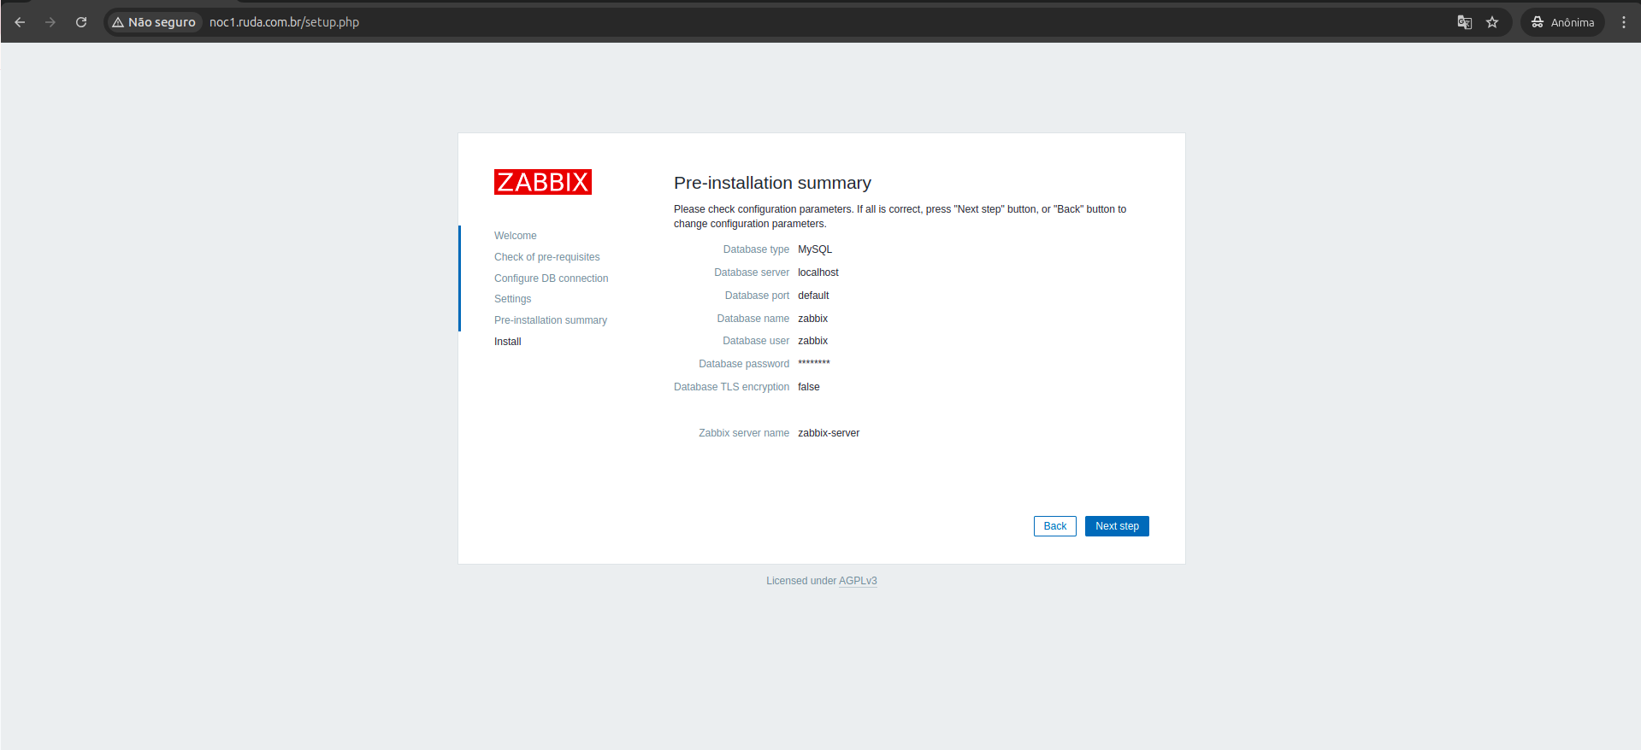

**FIM DA INSTALAÇÃO**

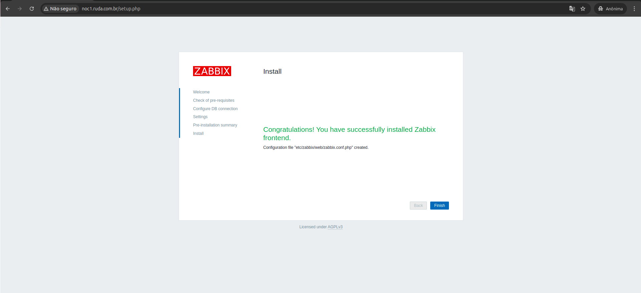

###### 20.1.1.2.9.2 - Efetuando login no Zabbix

Por padrão o Zabbix possui o usuário Admin com senha zabbix

USUÁRIO = Admin

SENHA = zabbix

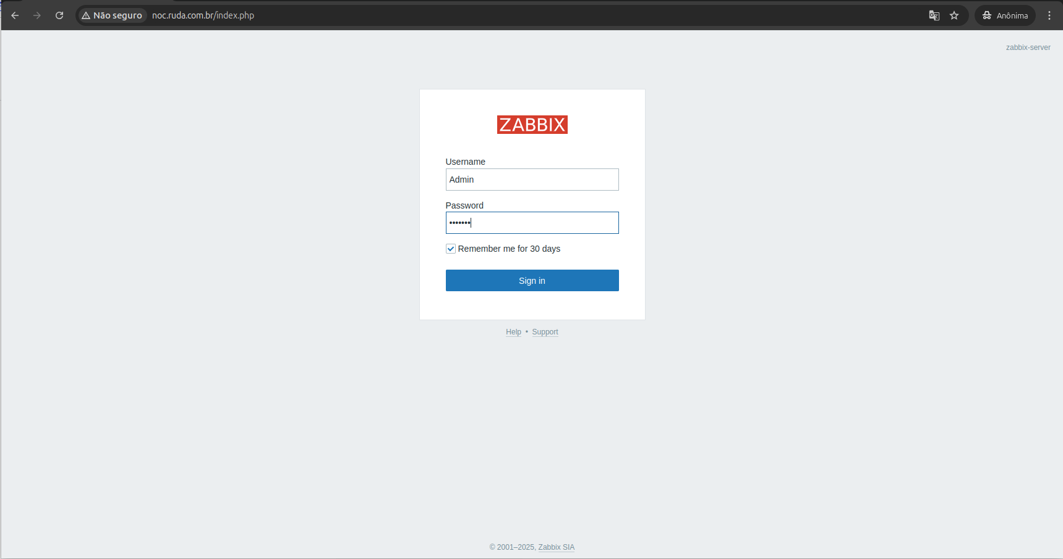

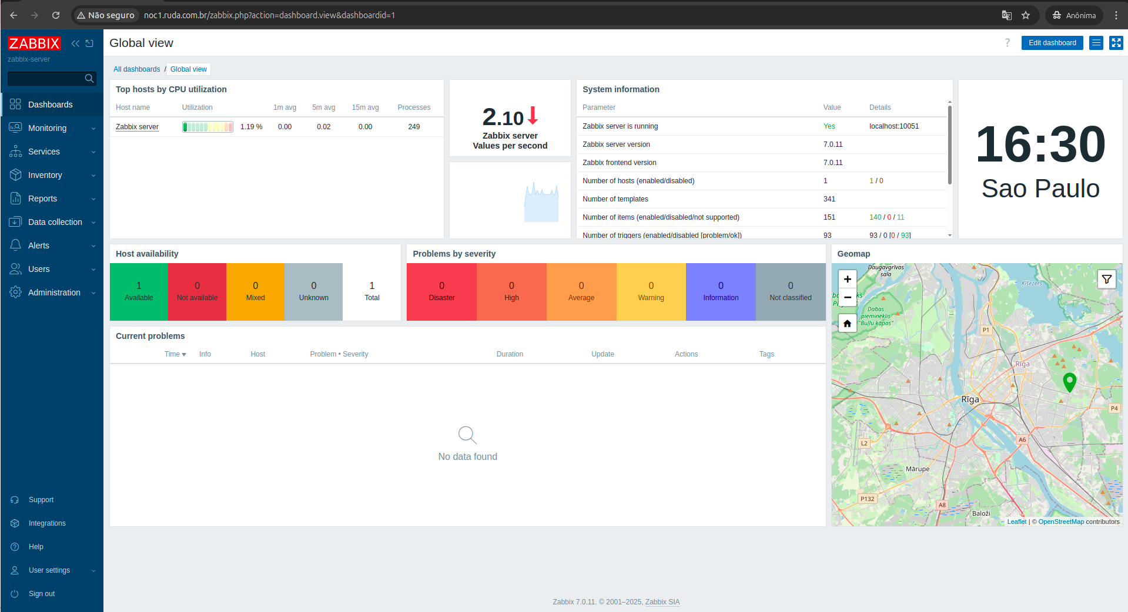

##### 20.1.1.2.10 - Ativando o Firewall e criado as regras de acesso às portas

Após a conclusão da instalação com sucesso, é importante reativar o firewall, pois isso assegura uma proteção mais robusta contra ataques.



COMANDOS - EXECUÇÃO NO TERMINAL

**ATIVAÇÃO DO FIREWALL E VALIDAÇÃO**

[root@zabbix-server-7 ~]# systemctl start firewalld

[root@zabbix-server-7 ~]# systemctl status firewalld

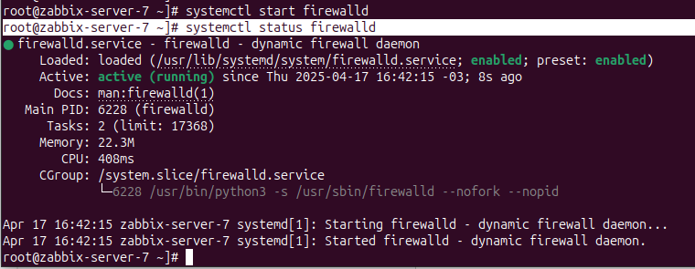

**CRIAÇÃO DE REGRAS DE FIREWALL PARA LIBERAÇÃO DE PORTAS**

Portas que devem ser liberadas



**ADIÇÃO DAS PORTAS AO FIREWALL**

[root@zabbix-server-7 ~]# firewall-cmd --zone=public --add-port=80/tcp --permanent

[root@zabbix-server-7 ~]# firewall-cmd --zone=public --add-port=10051/tcp --permanent

[root@zabbix-server-7 ~]# firewall-cmd --zone=public --add-port=10052/tcp --permanent

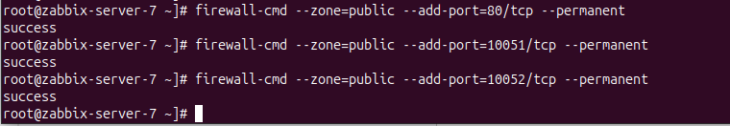

**VALIDAÇÃO DAS PORTAS ADICIONADAS**

[root@zabbix-server-7 ~]# firewall-cmd --list-ports

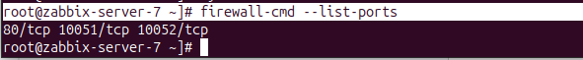

Observação: caso as portas não sejam exibidas após executar o comando firewall-cmd --list-ports, reinicie o serviço do firewall com systemctl restart firewalld e verifique novamente utilizando o mesmo comando.

### 20.1.2 - Modelo de instalação distribuída (aplicações em hosts separados | banco, aplicação e proxy)

Este documento tem como objetivo apresentar, de forma detalhada, o processo de instalação do Zabbix, Zabbix Proxy e banco de dados utilizando três máquinas separadas. A intenção deste material é tornar a instalação mais acessível para quem está iniciando no universo GNU/Linux.

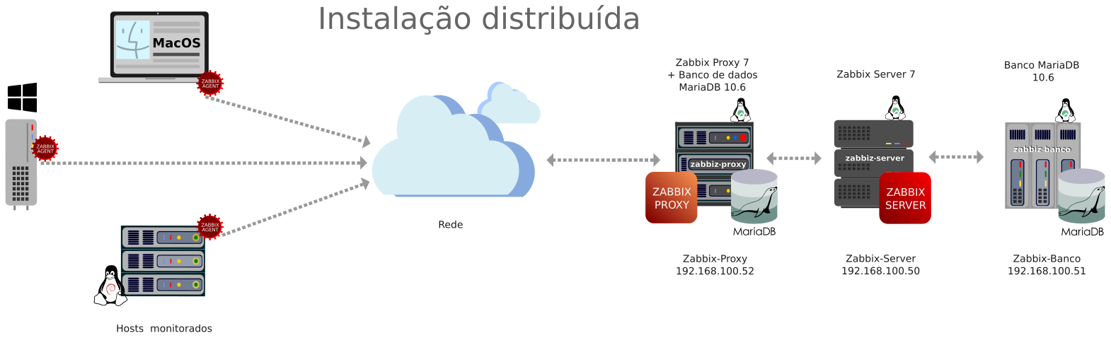

#### 20.1.2.1 - Configurações das máquinas

Pré requisitos para instalação das máquinas

* IP FIXO
* HOSTNAME
* SSH
* VIM ou VI

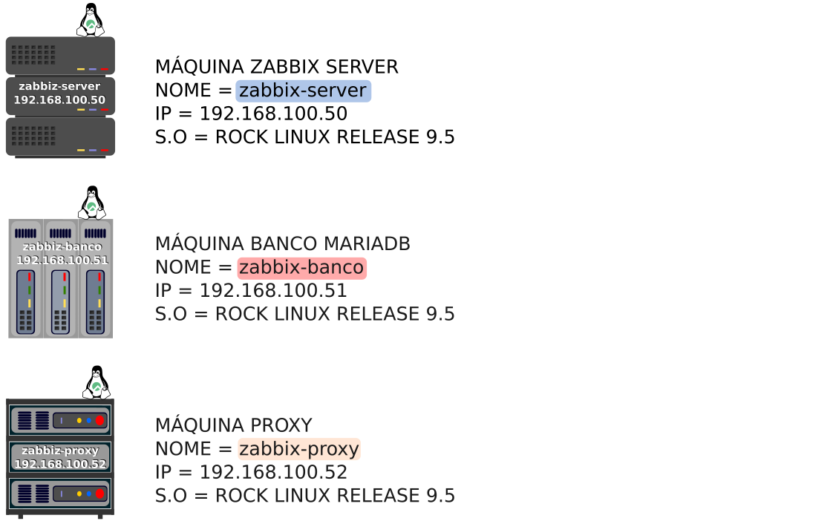

##### 20.1.2.1.1 - Configurações gerais para a instalação da aplicação Zabbix na máquina zabbix-server

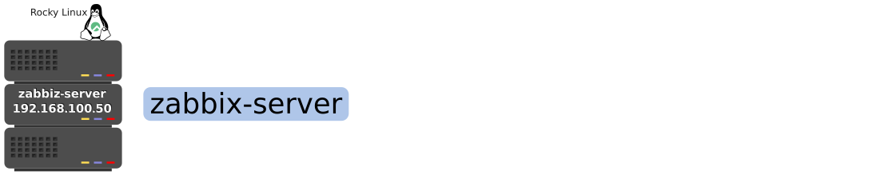

#### 

<https://www.zabbix.com/download?zabbix=6.4&os_distribution=rocky_linux&os_version=8&components=server_frontend_agent&db=mysql&ws=nginx>

##### 20.1.2.1.2 - Configurações gerais para a instalação do Zabbix na máquina zabbix-proxy

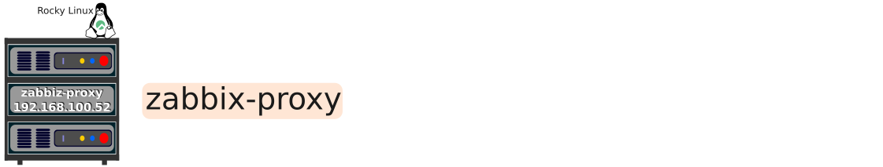

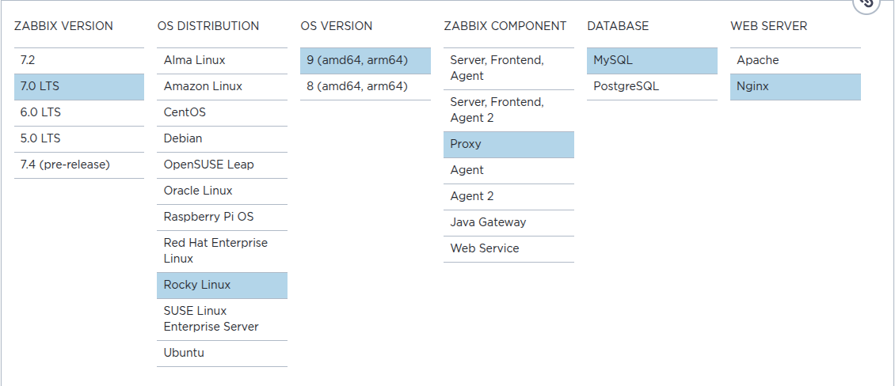

<https://www.zabbix.com/download?zabbix=6.4&os_distribution=rocky_linux&os_version=8&components=proxy&db=mysql&ws=>

##### 

##### 20.1.2.1.3 - Ajustando as máquinas

###### 20.1.2.1.3.1 - Ajustando o nome dos hosts

Caso tenha criado as máquinas com outros hostnames e queira editar para os hostnames apresentados na apostila (zabbix-server, zabbix-banco e zabbix-proxy) execute o passo abaixo.



COMANDOS - EXECUÇÃO NO TERMINAL

[root@neo ~]# hostnamectl hostname zabbix-zerver

[root@neo ~]# export PS1="\u@$(hostname) \W]\\$ "

root@zabbix-server ~]#

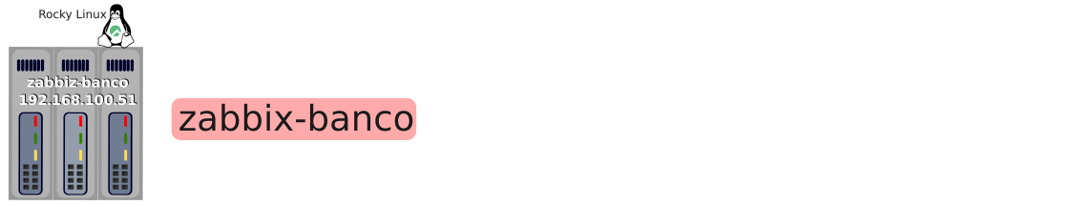

COMANDOS - EXECUÇÃO NO TERMINAL

[root@morpheus ~]# hostnamectl hostname zabbix-banco

[root@morpheus ~]# export PS1="\u@$(hostname) \W]\\$ "

root@zabbix-baco ~]#



COMANDOS - EXECUÇÃO NO TERMINAL

[root@trinity ~]# hostnamectl hostname zabbix-proxy

[root@trinity ~]# export PS1="\u@$(hostname) \W]\\$ "

root@zabbix-proxy ~]#

###### 20.1.2.1.3.2 - Editando a configuração do SELinux

Antes de começar a instalação, é necessário configurar o Selinux para operar em modo permissivo nas três máquinas.

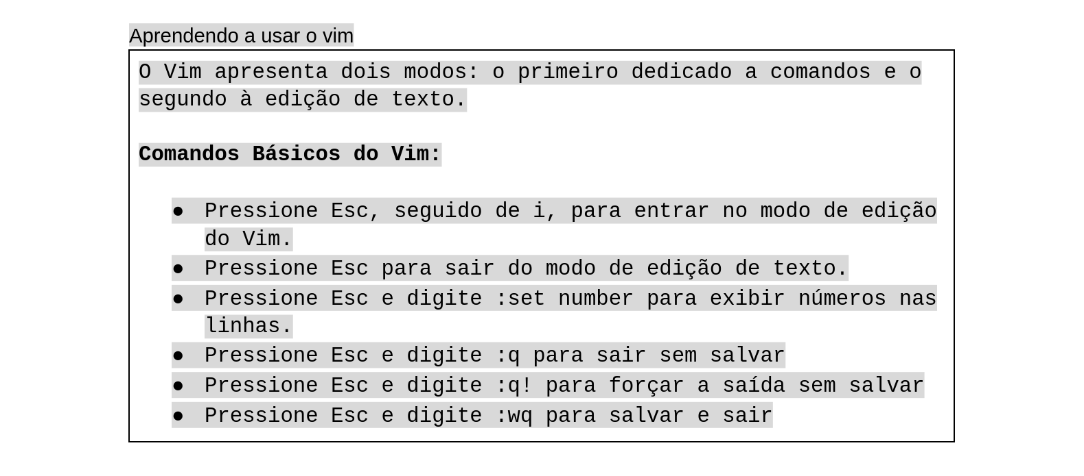



COMANDOS - EXECUÇÃO NO TERMINAL

[root@zabbix-proxy ~]# vim /etc/selinux/config



[root@zabbix-proxy ~]# setenforce 0



COMANDOS - EXECUÇÃO NO TERMINAL

[root@zabbix-server ~]# vim /etc/selinux/config



[root@zabbix-server ~]# setenforce 0



COMANDOS - EXECUÇÃO NO TERMINAL

[root@zabbix-banco ~]# vim /etc/selinux/config



[root@zabbix-banco ~]# setenforce 0

###### 20.1.2.1.3.3 - Desabilitando o Firewall

Por se tratar de um ambiente de aprendizado e não estar em produção, optamos por desabilitar o firewall, eliminando uma possível camada de interferência na identificação de eventuais problemas.

Observação: ao final da instalação (capítulo 20.1.2.5.10 - ativando o firewall e criado as regras de acesso às portas), o firewall será reativado e as regras necessárias serão criadas, permitindo o acesso às portas definidas



COMANDOS - EXECUÇÃO NO TERMINAL

**VERIFICANDO O STATUS DO FIREWALL NO HOST ZABBIX-PROXY**

[root@zabbix-proxy ~]# systemctl status firewalld

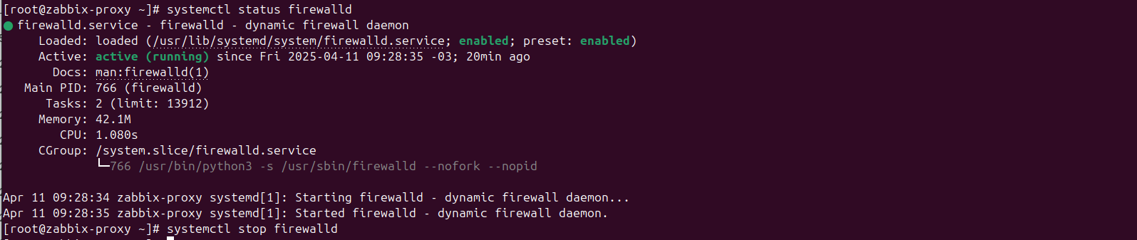

**PARANDO O FIREWALL**

[root@zabbix-proxy ~]# systemctl stop firewalld

**VALIDANDO SE O FIREWALL FOI DESATIVADO**

[root@zabbix-proxy ~]# systemctl status firewalld

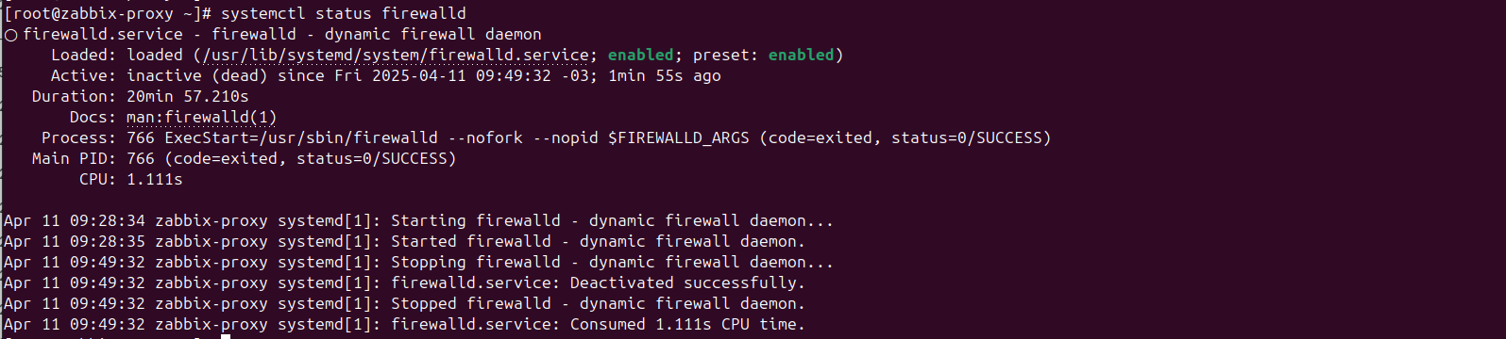



COMANDOS - EXECUÇÃO NO TERMINAL

**VERIFICANDO O STATUS DO FIREWALL NO HOST ZABBIX-SERVER**

[root@zabbix-server ~]# systemctl status firewalld

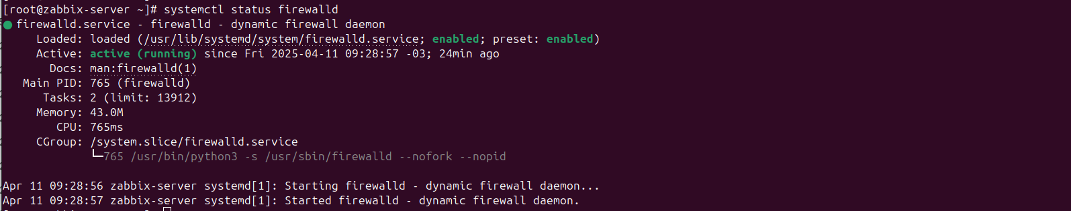

**PARANDO O FIREWALL**

[root@zabbix-server ~]# systemctl stop firewalld

**VALIDANDO SE O FIREWALL FOI DESATIVADO**

[root@zabbix-server ~]# systemctl status firewalld

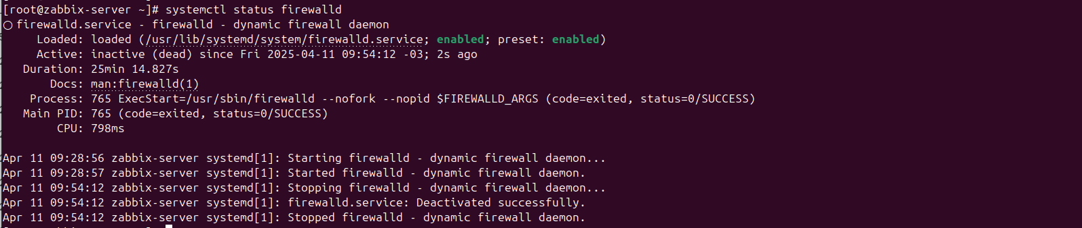



COMANDOS - EXECUÇÃO NO TERMINAL

**VERIFICANDO O STATUS DO FIREWALL NO ZABBIX-BANCO**

[root@zabbix-banco ~]# systemctl status firewalld

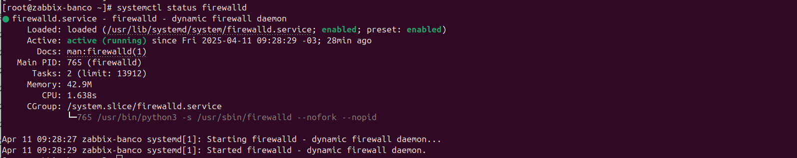

**PARANDO O FIREWALL**

[root@zabbix-banco ~]# systemctl stop firewalld

**VALIDANDO SE O FIREWALL FOI DESATIVADO**

[root@zabbix-banco ~]# systemctl status firewalld

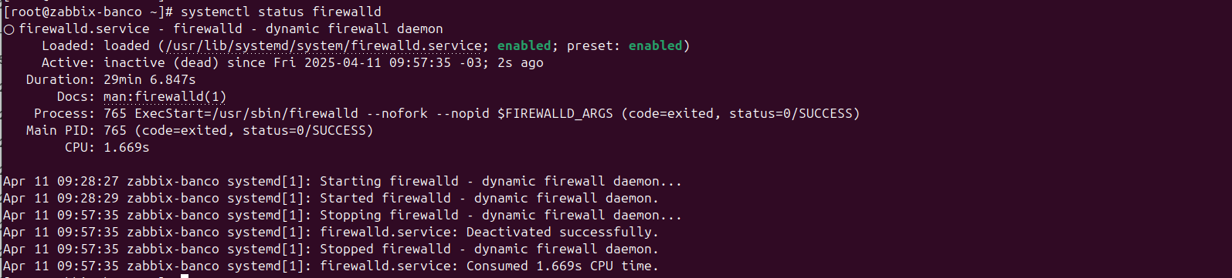

###### 20.1.2.1.3.4 - DNS

Adicione o IPs e nomes das três máquinas no seu servidor DNS

###### 20.1.2.1.3.4.1 - Não tenho um servidor DNS - hosts zabbix-server, zabbix-banco e zabbix-proxy

Caso não tenha um servidor DNS podemos adicionar o IP e o nome de cada máquina no arquivo /etc/hosts de todas as três máquinas. Isso permitirá que elas se reconheçam entre si pelo nome, sem a necessidade de digitar os endereços IP manualmente.



COMANDOS - EXECUÇÃO NO TERMINAL

**ADICIONANDO OS IPS E OS SERVER NAMES NA MÁQUINA ZABBIX-PROXY**

[root@zabbix-proxy ~]# vim /etc/hosts

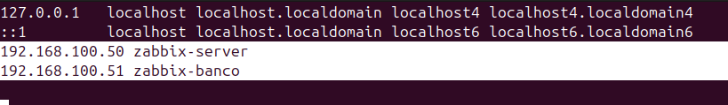

**VALIDANDO SE OS HOSTS ESTÃO RESPONDENDO**

[root@zabbix-proxy ~]# ping zabbix-banco

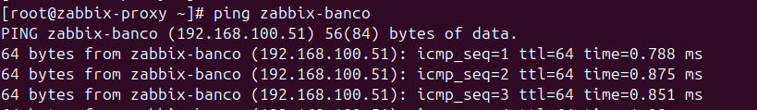

[root@zabbix-proxy ~]# ping zabbix-server

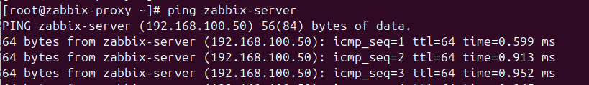



COMANDOS - EXECUÇÃO NO TERMINAL

**ADICIONANDO OS IPS E OS SERVER NAMES NA MÁQUINA ZABBIX-SERVER**

[root@zabbix-server ~]# vim /etc/hosts

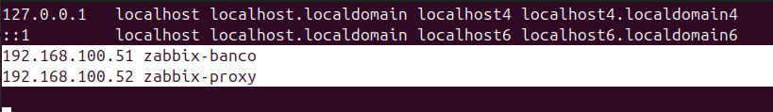

**VALIDANDO SE OS HOSTS ESTÃO RESPONDENDO**

[root@zabbix-server ~]# ping zabbix-proxy

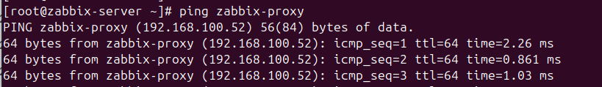

[root@zabbix-server ~]# ping zabbix-banco

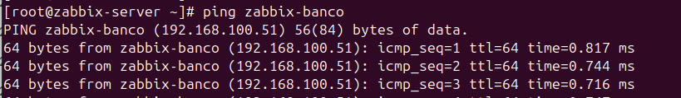



COMANDOS - EXECUÇÃO NO TERMINAL

**ADICIONANDO OS IPS E OS SERVER NAMES NA MÁQUINA ZABBIX-BANCO**

[root@zabbix-banco ~]# vim /etc/hosts

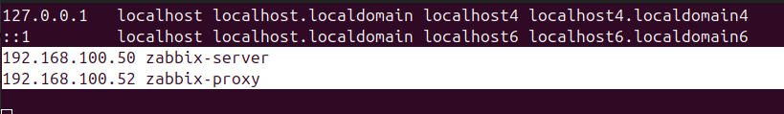

**VALIDANDO SE OS HOSTS ESTÃO RESPONDENDO**

[root@zabbix-banco ~]# ping zabbix-server

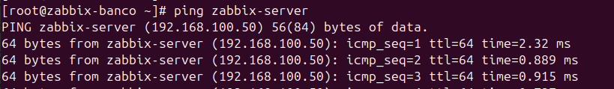

[root@zabbix-banco ~]# ping zabbix-proxy

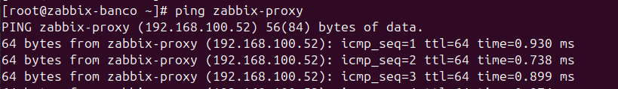

#### 20.1.2.2 - Iniciando a instalação do Zabbix sever e banco de dados

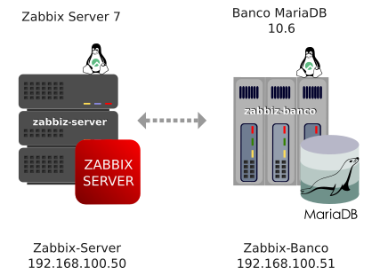

Iniciaremos as instalações pelos banco de dados MariaDB 10.6 na máquina ZABBIX-BANCO:

##### 20.1.2.2.1 - INICIANDO COM ZABBIX-BANCO

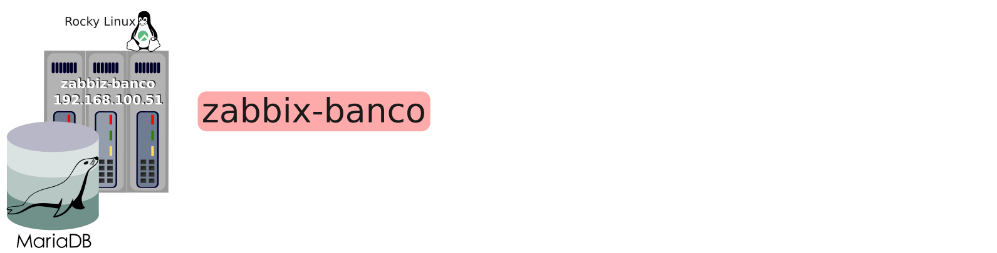

**INSTALAÇÃO DO BANCO MARIADB**

COMANDOS - EXECUÇÃO NO TERMINAL

**ADIÇÃO DO REPOSITÓRIO DO MARIADB NA MÁQUINA ZABBIX-BANCO**

[root@zabbix-banco ~]# curl -LsS -O <https://downloads.mariadb.com/MariaDB/mariadb_repo_setup>

[root@zabbix-banco ~]# bash mariadb_repo_setup --mariadb-server-version=10.6

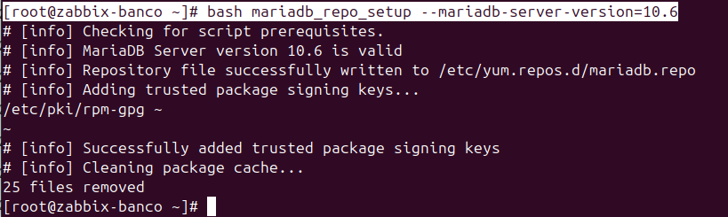

**INSTALAÇÃO DOS PACOTES DO BANCO MARIADB**

[root@zabbix-banco ~]# dnf install MariaDB-server MariaDB-client

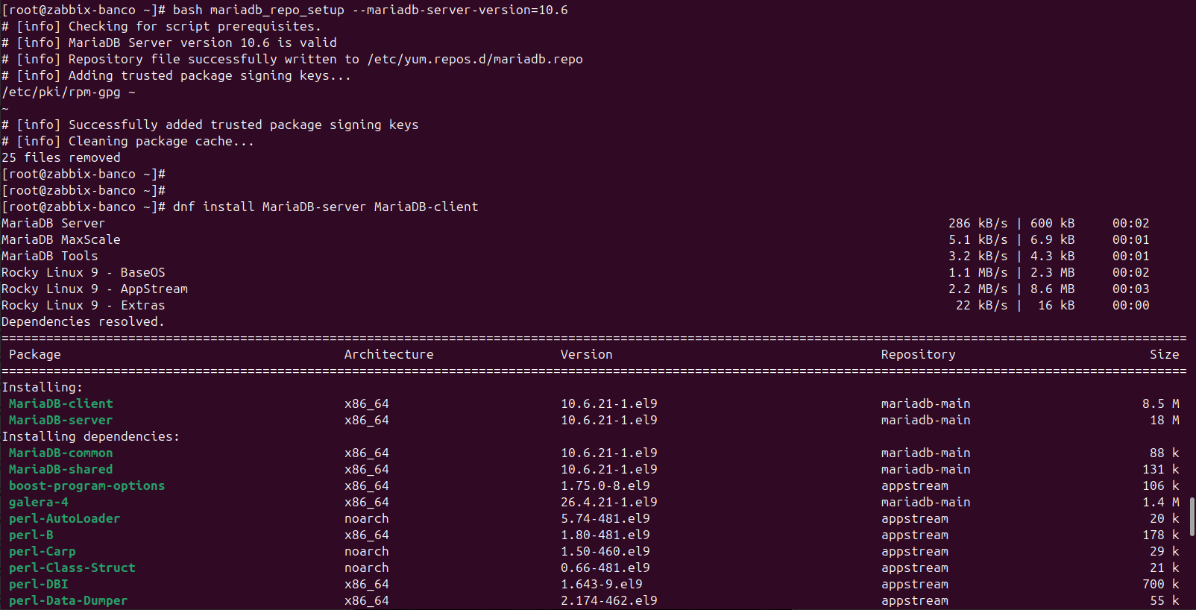

**INICIALIZANDO O MARIADB**

[root@zabbix-banco ~]# systemctl start mariadb

[root@zabbix-banco ~]# systemctl status mariadb

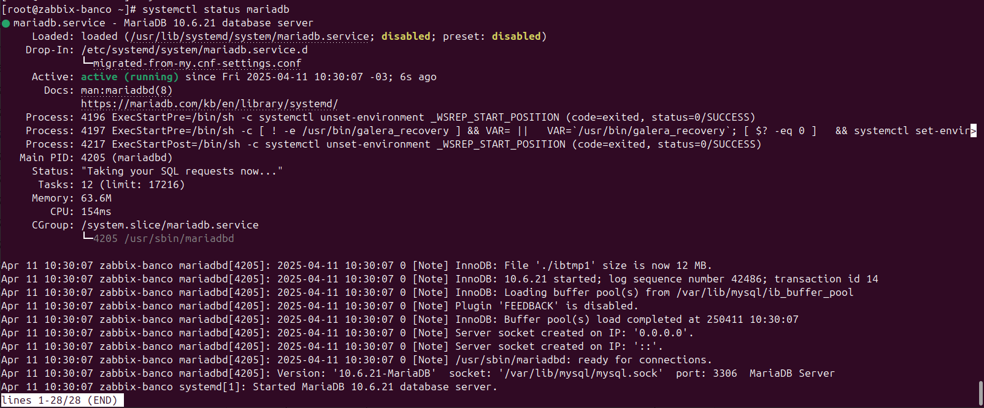

**CONFIGURAÇÃO DO BANCO**

COMANDOS - EXECUÇÃO NO TERMINAL

**LOGANDO NO BANCO**

[root@zabbix-banco ~]# mysql -uroot -p

Enter password: **←** Crie uma senha para o usuário root no banco MariaDB

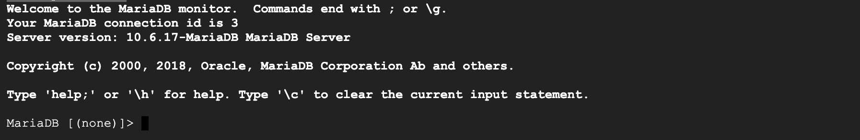

**CRIAÇÃO DO BANCO ZABBIX NO PADRÃO UTF8**

MariaDB [(none)]> create database zabbix character set utf8mb4 collate utf8mb4_bin;



**CRIAÇÃO DO USUÁRIO ZABBIX E CONCEÇÃO PARA SE LOGAR NO BANCO**

IP da máquina onde será instalada a aplicação Zabbix | ZABBIX-SERVER

|

MariaDB [(none)]> create user zabbix@192.168.100.50 identified by 'Adicione_aqui_uma_senha para_o_usuário_zabbix_no_banco';



**CONCESSÃO DE PRIVILÉGIOS AO USUÁRIO ZABBIX NO BANCO ZABBIX**

MariaDB [(none)]> grant all privileges on zabbix.* to zabbix@192.168.100.50;

|

IP da máquina onde onde será instalada a aplicação Zabbix | ZABBIX-SERVER



**VALIDAÇÃO - O USUÁRIO FOI CRIADO?**

MariaDB [(none)]> SELECT user, host FROM mysql.user;

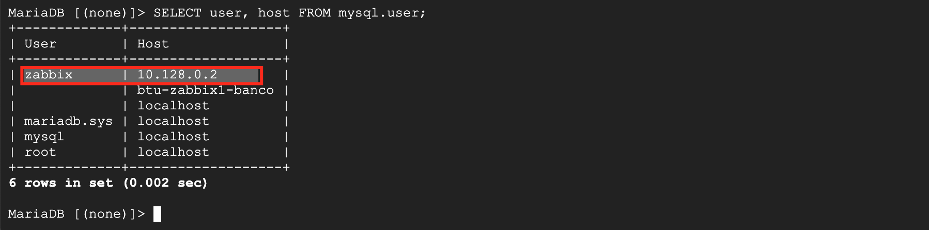

**DEFINIÇÃO DAS VARIÁVEIS**

MariaDB [(none)]> set global log_bin_trust_function_creators = 1;

**SAINDO DO BANCO**

MariaDB [(none)]> exit



###### 20.1.2.2.1.1 - BIND-ADDRESS

O que é o bind-address ?

A diretiva bind-address no MariaDB é utilizada para especificar o endereço IP ao qual o servidor deve se vincular. Essa configuração determina em qual IP o MariaDB ficará escutando por conexões externas.

Se você configurar o bind-address para um endereço IP específico, o MariaDB só aceitará conexões na interface de rede associada a esse endereço. Isso é útil para restringir o acesso do servidor a uma interface de rede específica ou para permitir apenas conexões de um determinado conjunto de endereços IP.

Configurando bind-address

Para configurar o bind-address, deve-se editar o arquivo de configuração do MariaDB /etc/my.cnf.d/server.cnf, adicionando o endereço IP da máquina ZABBIX-BANCO no campo “bind-address”

COMANDOS - EXECUÇÃO NO TERMINAL

[root@zabbix-banco ~]# vim /etc/my.cnf.d/server.cnf

O IP que deve ser adicionado é o IP do host onde o banco está hospedado | zabbix-banco IP 192.168.100.51

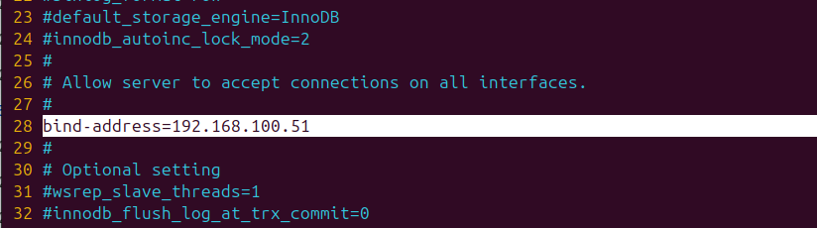

##### 

##### 20.1.2.2.2 - ZABBIX-SERVER

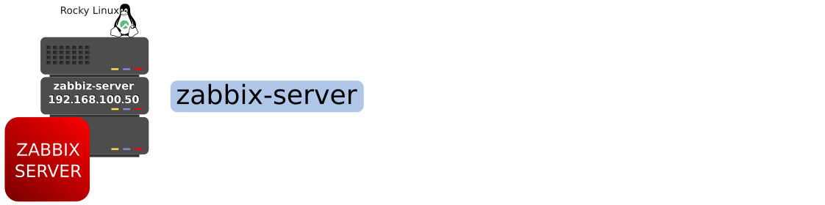

INSTALAÇÃO DO ZABBIX 7

link, oficial do Zabbix

<https://www.zabbix.com/download?zabbix=6.4&os_distribution=rocky_linux&os_version=8&components=server_frontend_agent&db=mysql&ws=nginx>



COMANDOS - EXECUÇÃO NO TERMINAL

**VALIDAÇÃO DO ARQUIVO EPEL.REPO**

[root@zabbix-server ~]# ls -lh /etc/yum.repos.d/

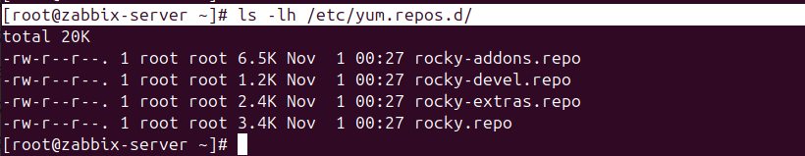

**CASO A SUA DISTRIBUIÇÃO GNU/LINUX POSSUA O ARQUIVO EPEL.REPO**

Adicione as linhas abaixo no arquivo.

Isso fará com que não tenha conflito de versões do zabbix na hora de efetuar a instalação

[epel]

...

excludepkgs=zabbix*

**CASO A SUA DISTRIBUIÇÃO GNU/LINUX NÃO POSSUA O ARQUIVO EPEL.REPO**

Caso a distribuição que você está usando não tenha o arquivo /etc/yum.repos.d/epel.repo, siga para o próximo passo (adicionar o repositório do Zabbix na máquina zabbix-server)

**ADIÇÃO DO REPOSITÓRIO DO ZABBIX NA MÁQUINA ZABBIX-SERVER**

[root@zabbix-server ~]# rpm -Uvh <https://repo.zabbix.com/zabbix/7.0/rocky/9/x86_64/zabbix-release-latest-7.0.el9.noarch.rpm>

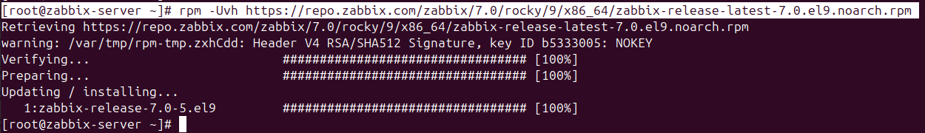

[root@zabbix-server ~]# dnf clean all



**INSTALAÇÃO DOS PACOTES DO ZABBIX**

[root@zabbix-server ~]# dnf install zabbix-server-mysql zabbix-web-mysql zabbix-nginx-conf zabbix-sql-scripts zabbix-selinux-policy zabbix-agent

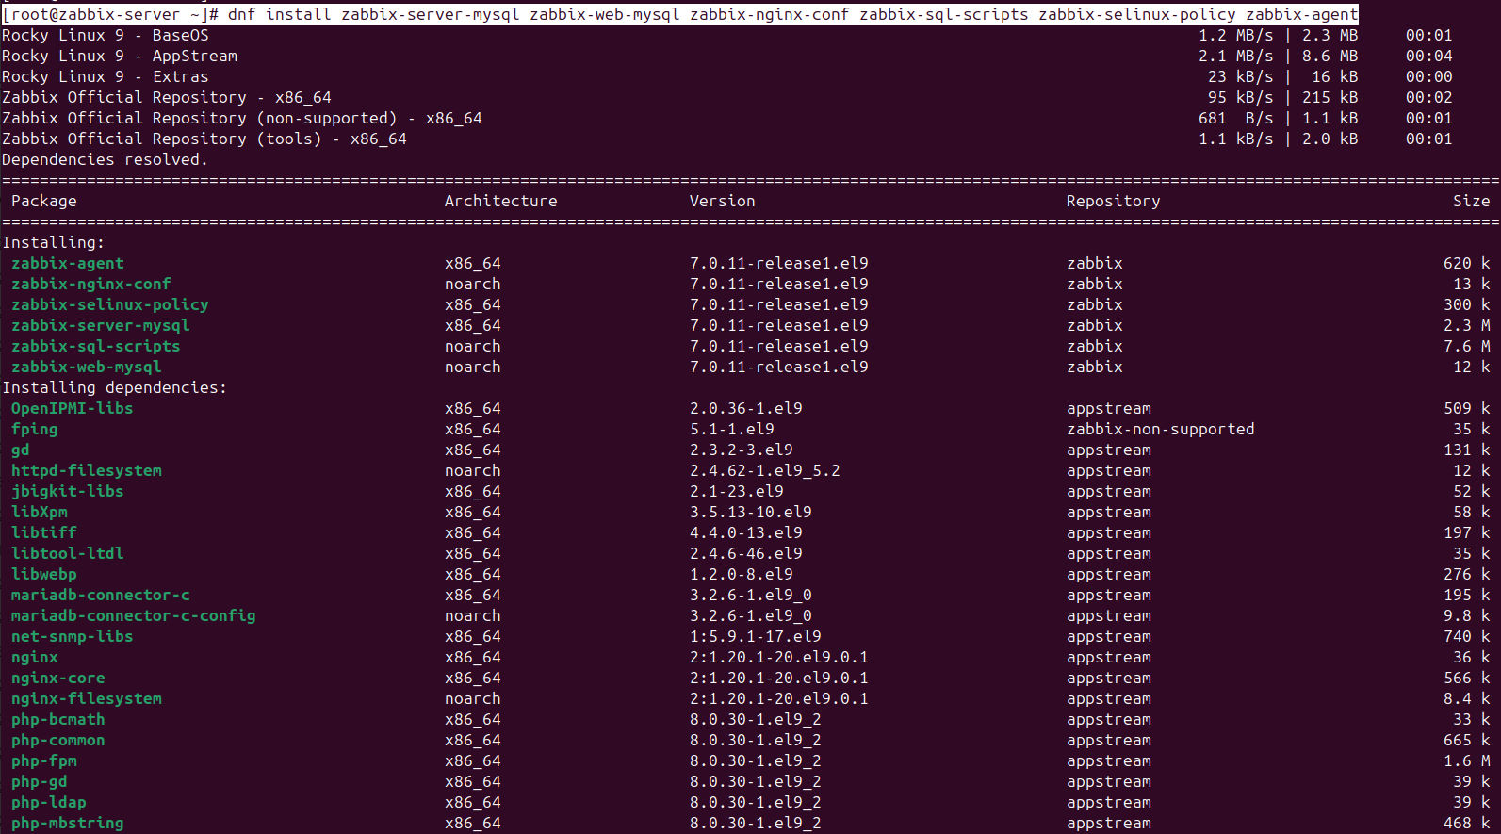

**ENVIO DO ARQUIVO SERVER.SQL.GZ PARA A MÁQUINA ONDE ESTÁ O BANCO ZABBIX-BANCO**

**CAMINHO DO ARQUIVO**

/usr/share/zabbix-sql-scripts/mysql/server.sql.gz

COMANDOS - EXECUÇÃO NO TERMINAL

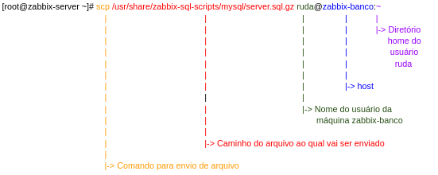

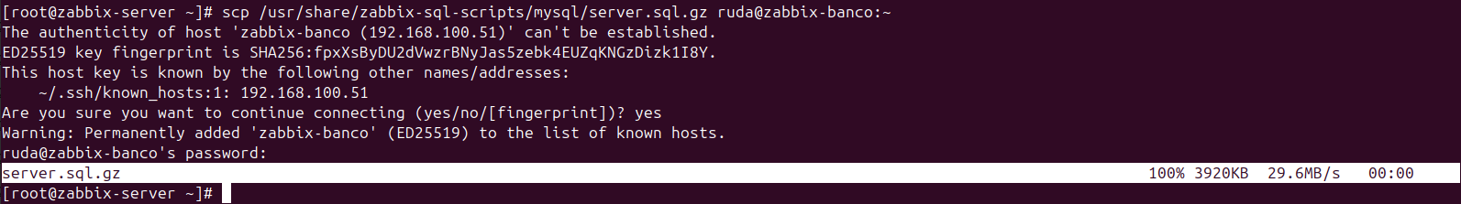

##### 

##### 20.1.2.2.3 - ZABBIX-BANCO



###### 20.1.2.2.3.1 - Arquivo server.sql.gz

**DESCOMPACTAÇÃO DO ARQUIVO SERVER.SQL.GZ**

No host do banco (zabbix-banco) devemos descompactar o arquivo que foi enviado via comando scp

COMANDOS - EXECUÇÃO NO TERMINAL

**ENTRANDO NO DIRETÓRIO DO USUÁRIO**

Na máquina zabbix-banco, acesse o diretório local do usuário que foi utilizado para enviar, via comando scp, o arquivo server.sql.gz

[root@zabbix-banco ~] # cd /home/substitua_pelo_seu_usuário

**LISTANDO ARQUIVOS NO DIRETÓRIO**

[root@zabbix-banco ~]# ls -lh /home/substitua_pelo_seu_usuário

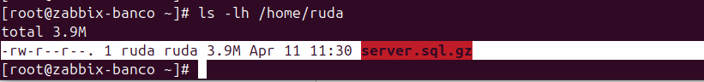

**DESCOMPACTANDO ARQUIVO server.sql.gz**

[root@zabbix-banco ~]# cd /home/ruda

[root@zabbix-banco ruda]# zcat server.sql.gz | mysql --default-character-set=utf8mb4 -uroot -p zabbix

APÓS A EXECUÇÃO DO COMANDO, DIGITE A SENHA DO USUÁRIO ROOT CRIADA PARA O BANCO DE DADOS



**DESATIVANDO A OPÇÃO LOG_BIN_TRUST_FUNCTION_CREATORS**

[root@zabbix-banco ruda]# mysql -u root -p

APÓS A EXECUÇÃO DO COMANDO, DIGITE A SENHA DO USUÁRIO ROOT CRIADA PARA O BANCO DE DADOS

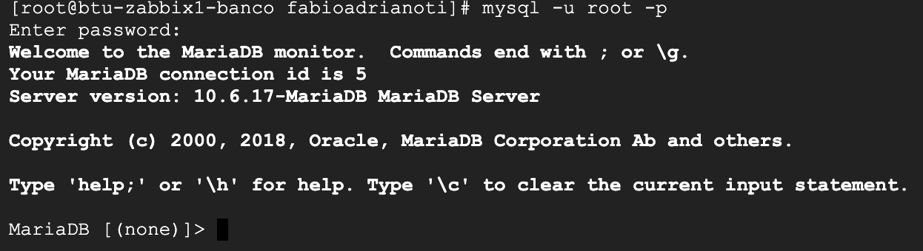

**DESATIVAÇÃO DA APLICAÇÃO LOG_BIN_TRUST_FUNCTION_CREATORS**

MariaDB [(none)]> set global log_bin_trust_function_creators = 0;

**SAINDO DO BANCO MARIADB**

MariaDB [(none)]> quit

**ADIÇÃO DOS SERVIÇOS A INICIALIZAÇÃO DO S.O**

[root@zabbix-banco ~]# systemctl enable mariadb



**VALIDAÇÃO PARA VERIFICAR SE O SERVIÇO MANTÉM-SE ATIVO**

[root@zabbix-banco ~]# systemctl status mariadb

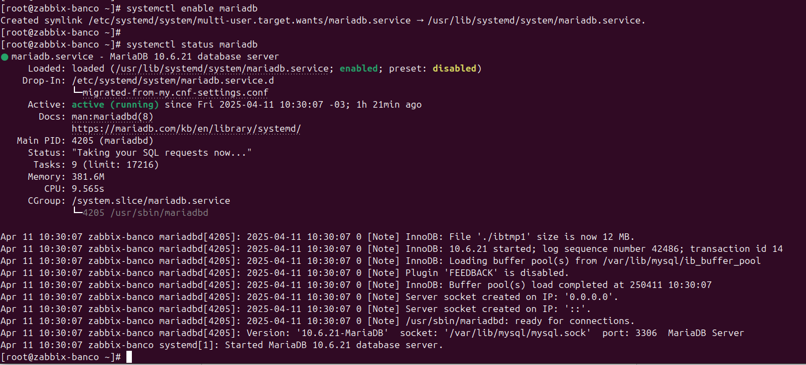

##### 

##### 20.1.2.2.4 - ZABBIX-SERVER



###### 20.1.2.2.4.1 - Arquivo zabbix_server.conf

Editando arquivos de configuração no Zabbix

COMANDOS - EXECUÇÃO NO TERMINAL

**EDIÇÃO DO ARQUIVO ZABBIX_SERVER.CONF**

[root@zabbix-server ~]# vim /etc/zabbix/zabbix_server.conf

**DESCOMENTE A LINHA DBPASSWORD E, EM SEGUIDA, ADICIONE A SENHA DO USUÁRIO ZABBIX NO BANCO MARIADB**

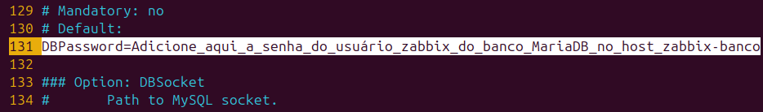

**VALIDAÇÕES**

Ainda no arquivo /etc/zabbix/zabbix_server.conf, efetue as validações listadas abaixo para garantir que todas as linhas estão descomentadas com a configuração adequada

**VALIDE SE A LINHA COM O CAMPO “LISTENPORT” ESTÁ DESCOMENTADA (PORTA 10051)**



**VALIDE SE A LINHA COM O CAMPO “LOGFILE” ESTÁ DESCOMENTADA (/VAR/LOG/ZABBIX/ZABBIX_SERVER.LOG)**

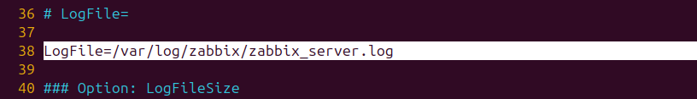

**VALIDE SE LINHA COM O CAMPO “LOGFILESIZE” ESTÁ DESCOMENTADA (VALOR 0)**



**VALIDE SE A LINHA COM O CAMPO “DBHOST” ESTÁ DESCOMENTADA ( NOME DO HOST ONDE ESTÁ O BANCO DE DADOS MARIADB)**

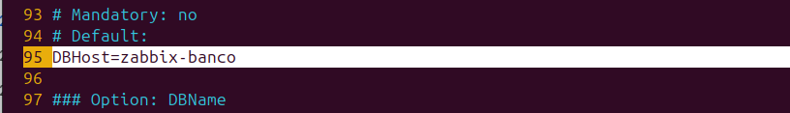

**VALIDE SE A LINHA COM O CAMPO “DBNAME” ESTÁ DESCOMENTADA (NOME DO BANCO NO MARIADB)**

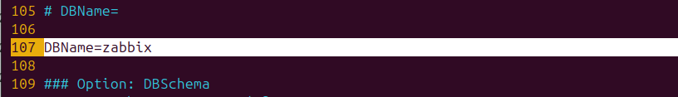

**VALIDE SE A LINHA COM O CAMPO “DBUSER” ESTÁ DESCOMENTADA (NOME DO USUÁRIO QUE POSSUI ACESSO AO BANCO)**

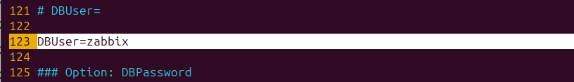

**VALIDE SE A LINHA COM O CAMPO “DBPORT” ESTÁ DESCOMENTADA (PORTA USADA PARA COMUNICAÇÃO COM O BANCO)**

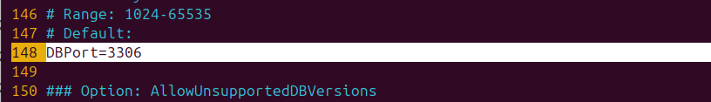

APÓS TERMINAR DE EDITAR O ARQUIVO SALVE-O E SAIA

###### 20.1.2.2.4.2 - Arquivo zabbix.conf

Edite o arquivo vhost do Zabbix no Nginx.

* Descomente o campo “listen” e altere para escutar na porta 80

* Descomente a linha server_name e adicione um endereço configurado no seu DNS. Caso você não tenha um servidor DNS, crie um endereço e adicione-o na máquina que será utilizada para acessar o Zabbix via navegador web. Veja o capítulo 20.1.2.2.6.1 - Não tenho um servidor DNS

COMANDOS - EXECUÇÃO NO TERMINAL

**EDIÇÃO DO ARQUIVO ZABBIX.CONF**

[root@zabbix-server ~]# vim /etc/nginx/conf.d/zabbix.conf

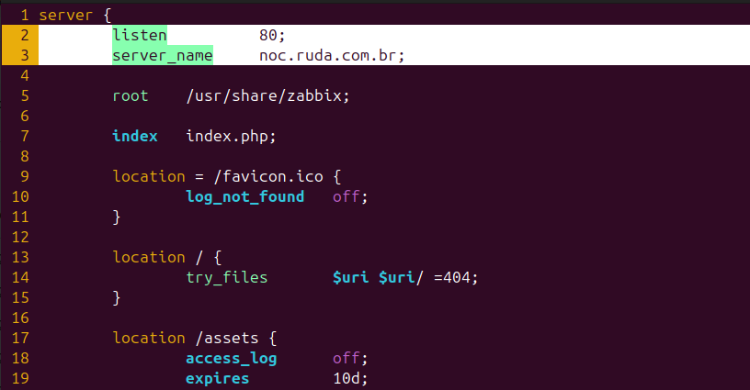

###### 20.1.2.2.4.3 - Reiniciando os processos do Zabbix server, agente e adicionando os serviços na inicialização do S.O

COMANDOS - EXECUÇÃO NO TERMINAL

**RESTARTANDO OS SERVIÇOS**

[root@zabbix-server ~]# systemctl restart zabbix-server zabbix-agent nginx php-fpm

**VALIDAÇÃO - OS SERVIÇOS SUBIRAM CORRETAMENTE?**

[root@zabbix-server ~]# systemctl status zabbix-server zabbix-agent nginx php-fpm

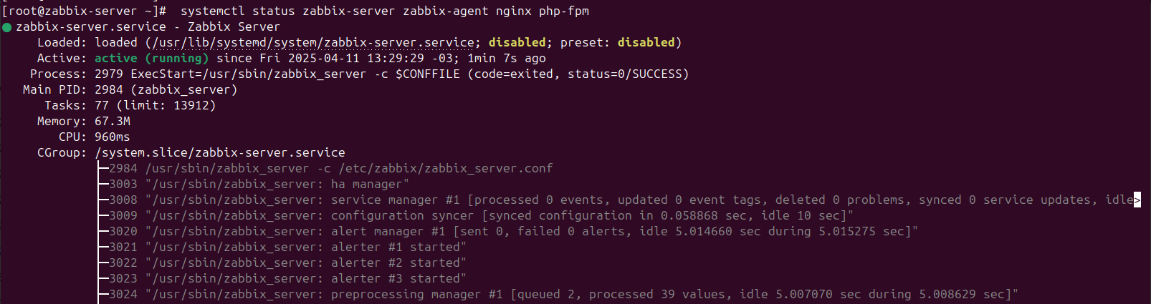

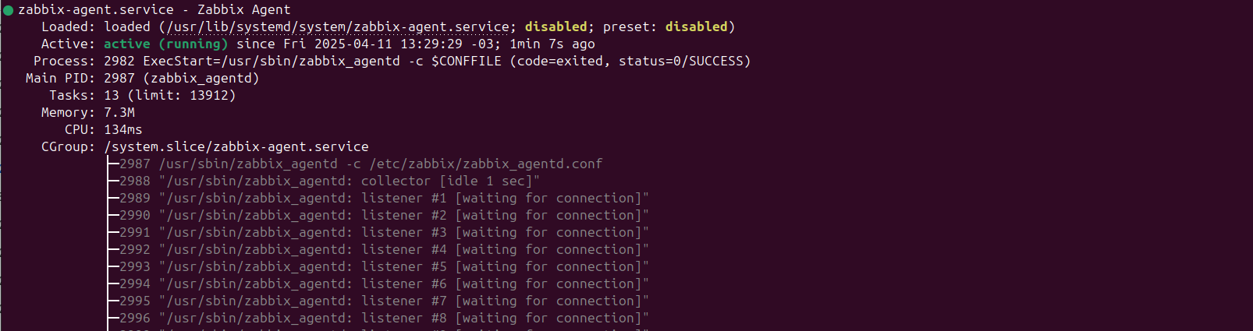

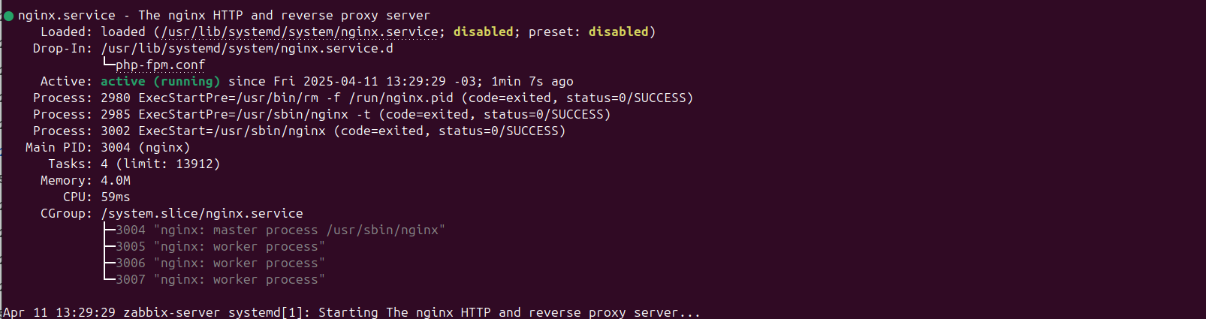

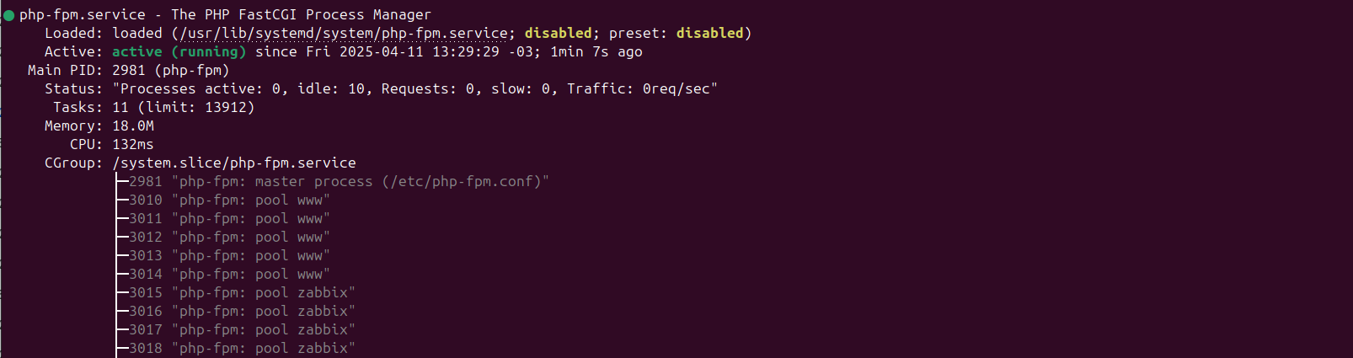

**ADIÇÃO DOS SERVIÇOS A INICIALIZAÇÃO DO S.O**

[root@zabbix-server ~]# systemctl enable zabbix-server zabbix-agent nginx php-fpm

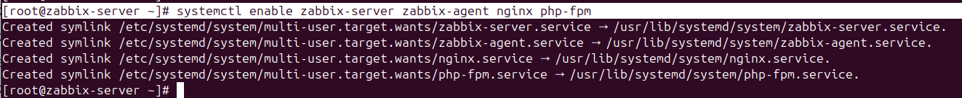

##### 20.1.2.2.5 - Validação quanto a existência de conexão (banco de dados com aplicação Zabbix)

Instalação da aplicação Mariadb client para validar se existe conexão entre o banco e o Zabbix

Esse passo é opcional, mas aconselhável para verificar a existência de conexão entre o banco de dados e o usuário zabbix. No servidor zabbix-server, é necessário instalar o pacote cliente MariaDB.

COMANDOS - EXECUÇÃO NO TERMINAL

**ADIÇÃO DO REPOSITÓRIO DO MARIADB NA MÁQUINA ZABBIX-SERVER**

[root@zabbix-server ~]# curl -LsS -O <https://downloads.mariadb.com/MariaDB/mariadb_repo_setup>

[root@zabbix-server ~]# ls -lh

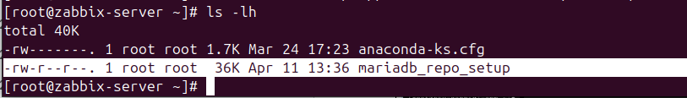

[root@zabbix-server ~]# bash mariadb_repo_setup

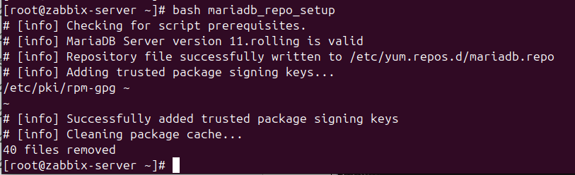

**INSTALAÇÃO DO PACOTE DO MARIADB CLIENT**

[root@zabbix-server ~]# dnf install MariaDB-client

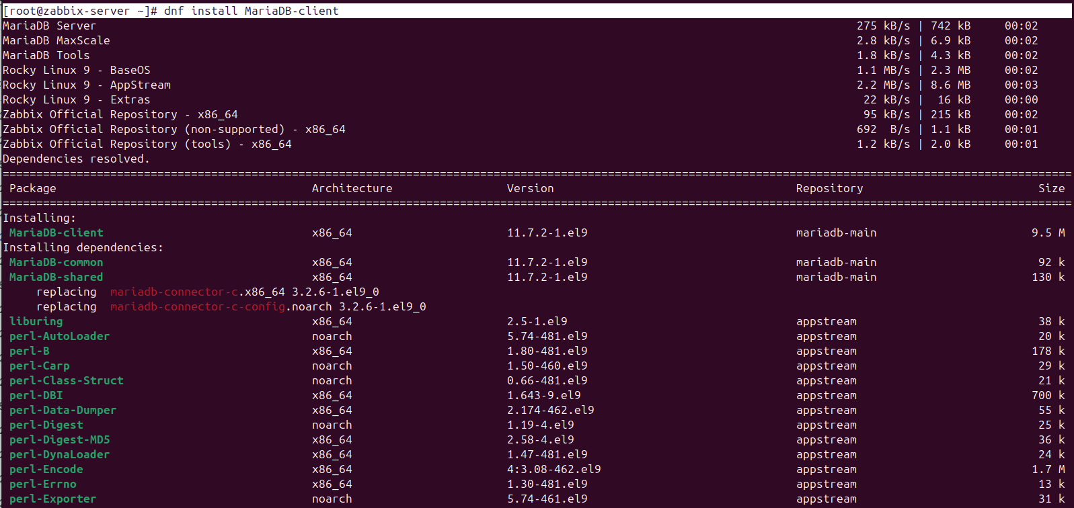

**VALIDAÇÃO SE EXISTE CONEXÃO DO USUÁRIO ZABBIX COM O BANCO**

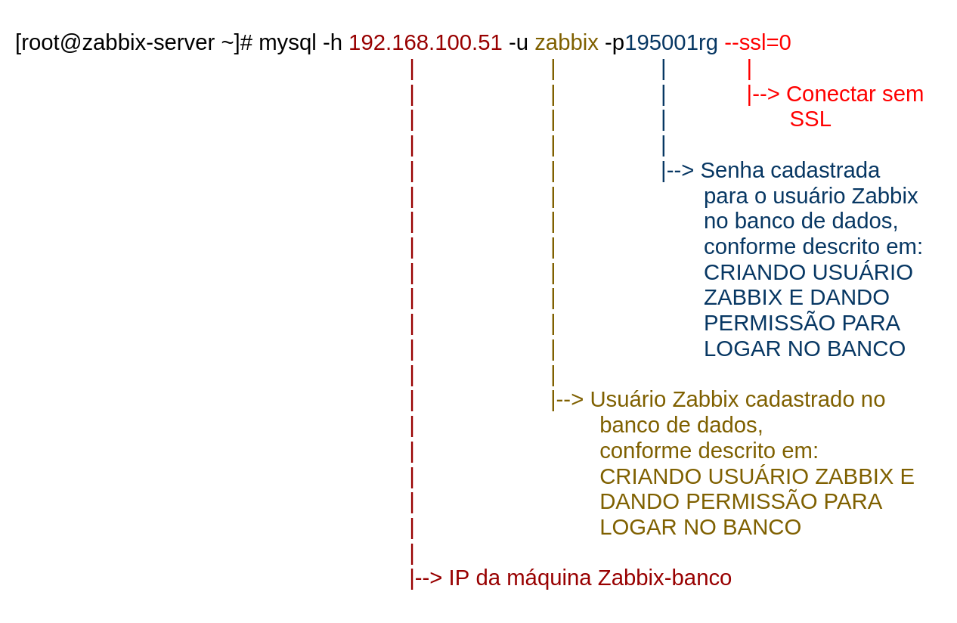

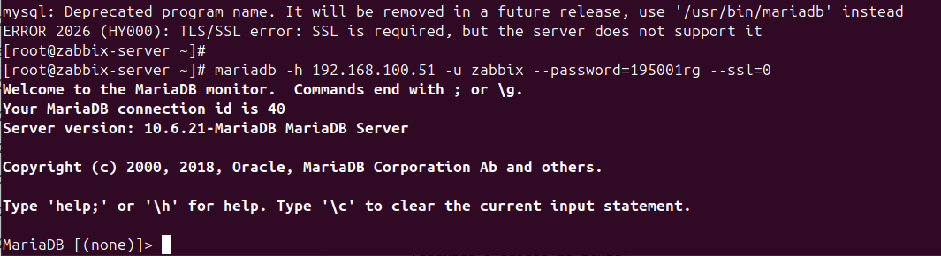

Para sair digite exit

##### 20.1.2.2.6 - DNS - Arquivo /etc/hosts

O Zabbix é uma aplicação que dispõe de uma interface web. Para evitar a necessidade de digitar o endereço IP do host no navegador a cada acesso, recomenda-se configurar um nome de domínio no servidor DNS.

Adicione o IP da máquina zabbix-server e a URL definida no capítulo 20.1.2.2.4.2 — Arquivo zabbix.conf — ao servidor DNS

###### 20.1.2.2.6.1 - Não tenho um servidor DNS

Caso não tenha um servidor DNS, é possível adicionar manualmente a URL definida no capítulo 20.1.2.2.4.2 - Arquivo zabbix.conf, na máquina que será utilizada para acessar a interface web do Zabbix. Isso permitirá a resolução do nome do host para o endereço IP correspondente ao zabbix-server-7



**Linux**

**DNS - ARQUIVO /ETC/HOSTS**

Se você for usar uma máquina GNU/Linux para acessar a interface web do Zabbix pelo navegador, edite o arquivo de configuração /etc/hosts, adicionando o IP na máquina zabbix-server e o endereço web criando no capítulo 20.1.2.2.4.2 - Arquivo zabbix.conf.

COMANDO - EXECUÇÃO NO TERMINAL

**ADICIONANDO O IP E O SERVER NAME NA MÁQUINA LOCAL - LINUX**

[root@ubuntu-pc-do-ruda]# sudo vim /etc/hosts

…

127.0.0.1 localhost localhost.localdomain localhost4 localhost4.localdomain4

::1 localhost localhost.localdomain localhost6 localhost6.localdomain6

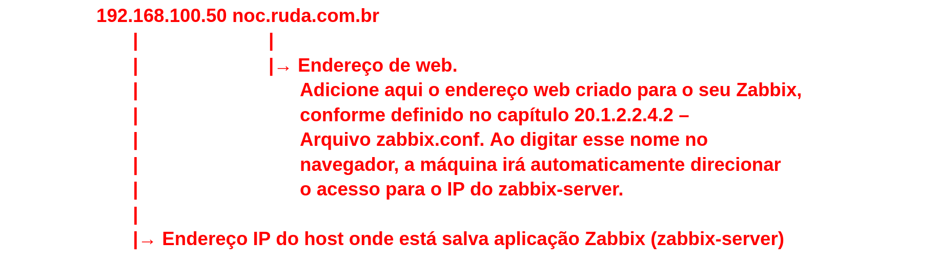

Para saber mais sobre o arquivo /etc/host visite a Apostila de Redes no capítulo - 14.3.1 - O que é Endereço DNS →

<https://docs.google.com/document/d/1l8bNTvIWimIQraYgeecusSyCCyUsNRh8tkAhH5Mxys0/edit?usp=sharing>

**MacOS**

**DNS - ARQUIVO /ETC/HOSTS**

Se você for usar uma máquina MacOS para acessar a interface web do Zabbix pelo navegador, edite o arquivo de configuração /etc/hosts, adicionando o IP na máquina zabbix-server e o endereço web criando no capítulo 20.1.2.2.4.2 - Arquivo zabbix.conf.

COMANDO - EXECUÇÃO NO TERMINAL

**ADICIONANDO O IP SERVER NAME NA MÁQUINA LOCAL - MACOS**

ruda@macos-pc-do-ruda ~ % sudo vim /etc/hosts

##

# Host Database

#

# localhost is used to configure the loopback interface

# when the system is booting. Do not change this entry.

##

#Localhost#

127.0.0.1 localhost

::1 localhost



**Windows**

Caso utilize uma máquina Windows para acessar a interface web do Zabbix pelo navegador, edite o arquivo de configuração localizado em Disco Local (C:) > Windows > System32 > drivers > etc > hosts, e adicione o IP (192.168.100.50) do zabbix-server, bem como o endereço web conforme definido no capítulo 20.1.2.2.4.2 – Arquivo zabbix.conf.

Obs1: Dependendo do antivírus, pode ser necessário desativá-lo temporariamente para conseguir editar o arquivo.

Obs2: O arquivo só pode ser editado com permissões de administrador.



##### 20.1.2.2.7 - Validando

Abra uma janela do navegador (browser) e digite o caminho cadastrado no arquivo zabbix.conf (/etc/nginx/conf.d/zabbix.conf) do host zabbix-server.

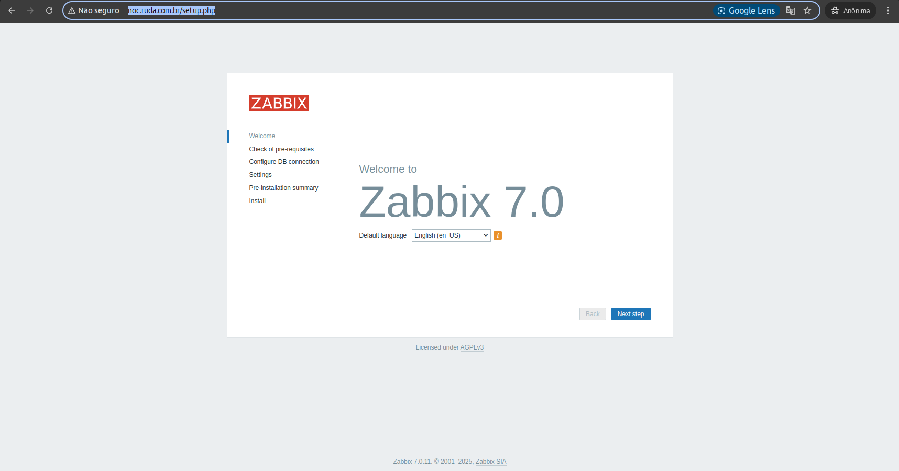

##### 20.1.2.2.8 - Configurando o Zabbix 7.0

###### 20.1.2.2.8.1 - Logando no Zabbix

**DEFINIÇÃO DO IDIOMA**



**CHECKLIST QUANDO AOS PRÉ REQUISITOS**

Valide se todos os pré-requisitos estão marcados com OK

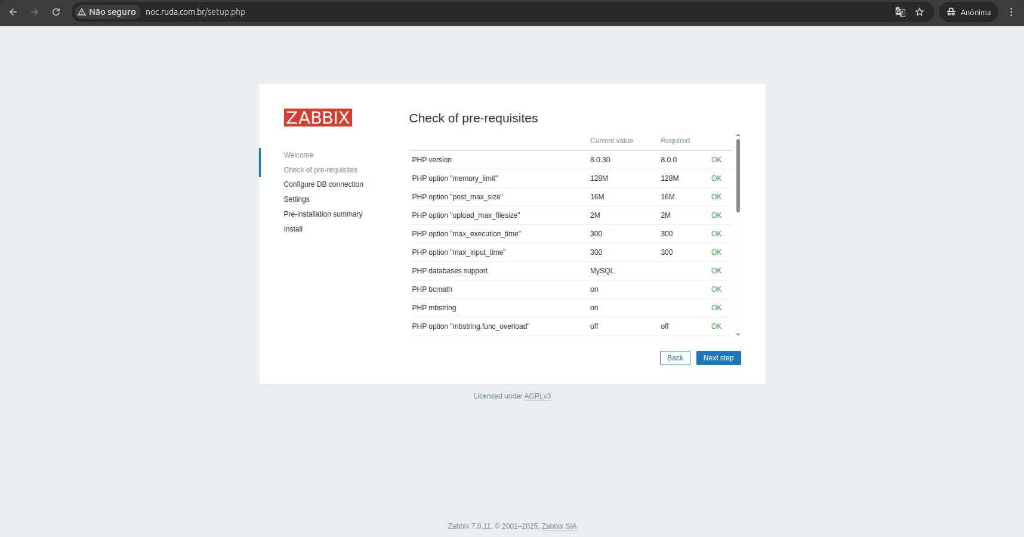

**CONFIGURAÇÕES PARA LOGAR NO BANCO**

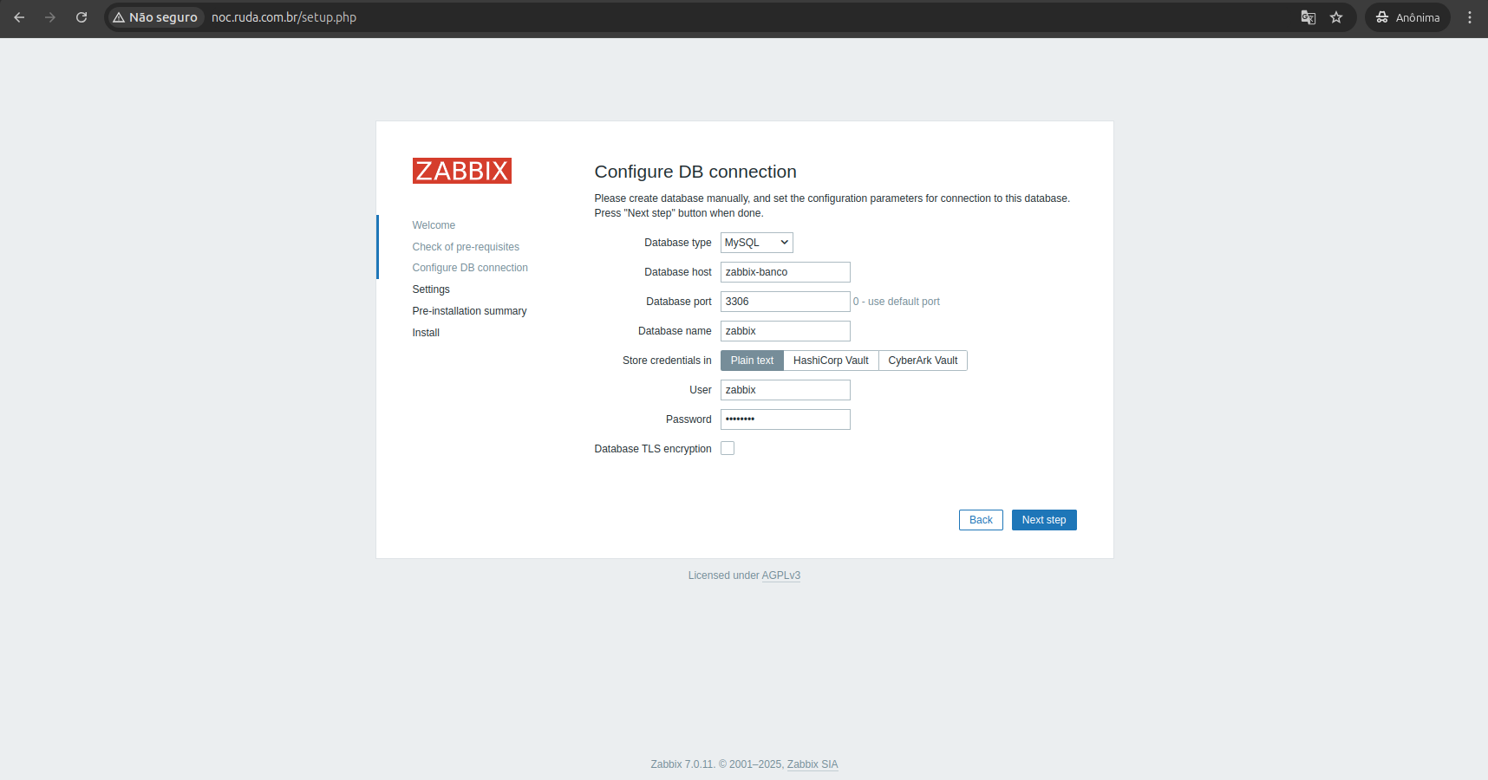

Caso apareça a opção "Database TLS encryption", desabilite-a.

###### 

**INFORMAÇÕES IMPORTANTES**

**Database type** = MySQL

**Database host** = Nome do servidor-zabbix cadastrado no seu servidor de DNS ou no arquivo /etc/hosts, conforme descrito no capítulo 20.1.2.1.3.4.1 - Não tenho um servidor DNS - hosts zabbix-server, zabbix-banco e zabbix-proxy. Caso tenha optado por ajustar os nomes das máquinas conforme descrito na apostila, preencha o campo com o nome zabbix-server

**Database port** =O número da porta padrão usada pelo banco MariaDB é 3306. Porém, é possível validá-la com o comando netstat -nltp.

COMANDOS - EXECUÇÃO NO TERMINAL

[root@zabbix-banco ~]# netstat -nltp

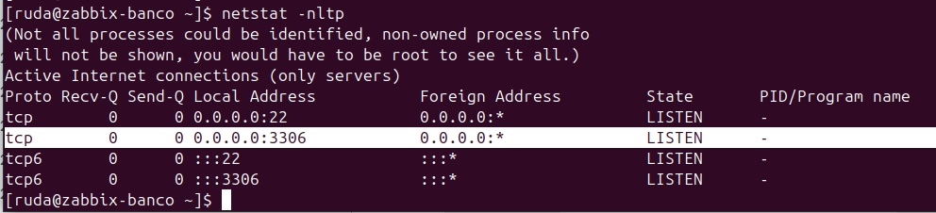

**User** = Usuário cadastrado no banco MariaDB. Caso tenha optado por manter o nome do usuário do banco de dados conforme descrito na apostila, preencha o campo com o nome zabbix

**Password** = Adicione aqui a senha criada para o usuário zabbix, conforme definida no capítulo 20.1.2.2.1 – ZABBIX-BANCO, na subseção Criação do usuário Zabbix e concessão de permissões para acesso ao banco de dados

Senha cadastrada para o usuário zabbix no banco. Como descrito em CRIANDO USUÁRIO ZABBIX E DANDO PERMISSÃO DE SE LOGAR NO BANCO

**CONFIGURANDO NOME E FUSO HORÁRIO**

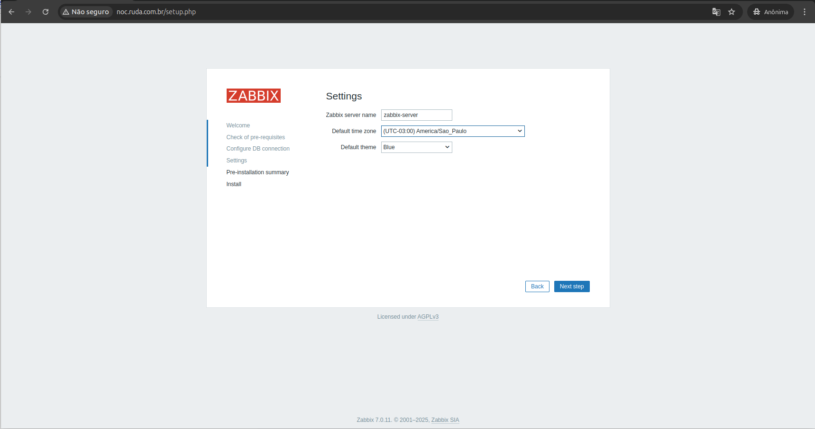

Informações importantes

**Zabbix server name** = Digite o nome do seu servidor Zabbix

**Default time zone** = Escolha a localização para ajustar a hora do Zabbix

**CONFIGURAÇÕES - RESUMO DA PRÉ INSTALAÇÃO**

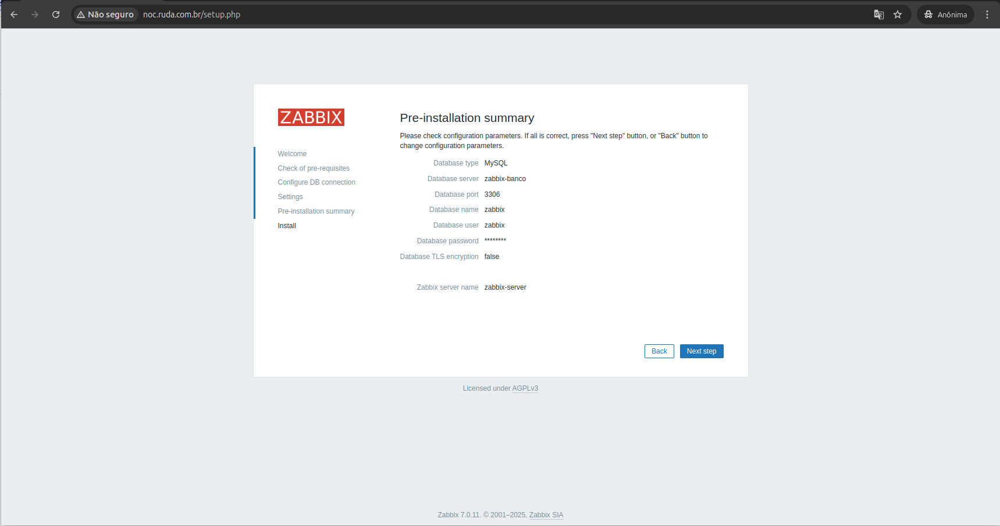

**FIM DA INSTALAÇÃO**

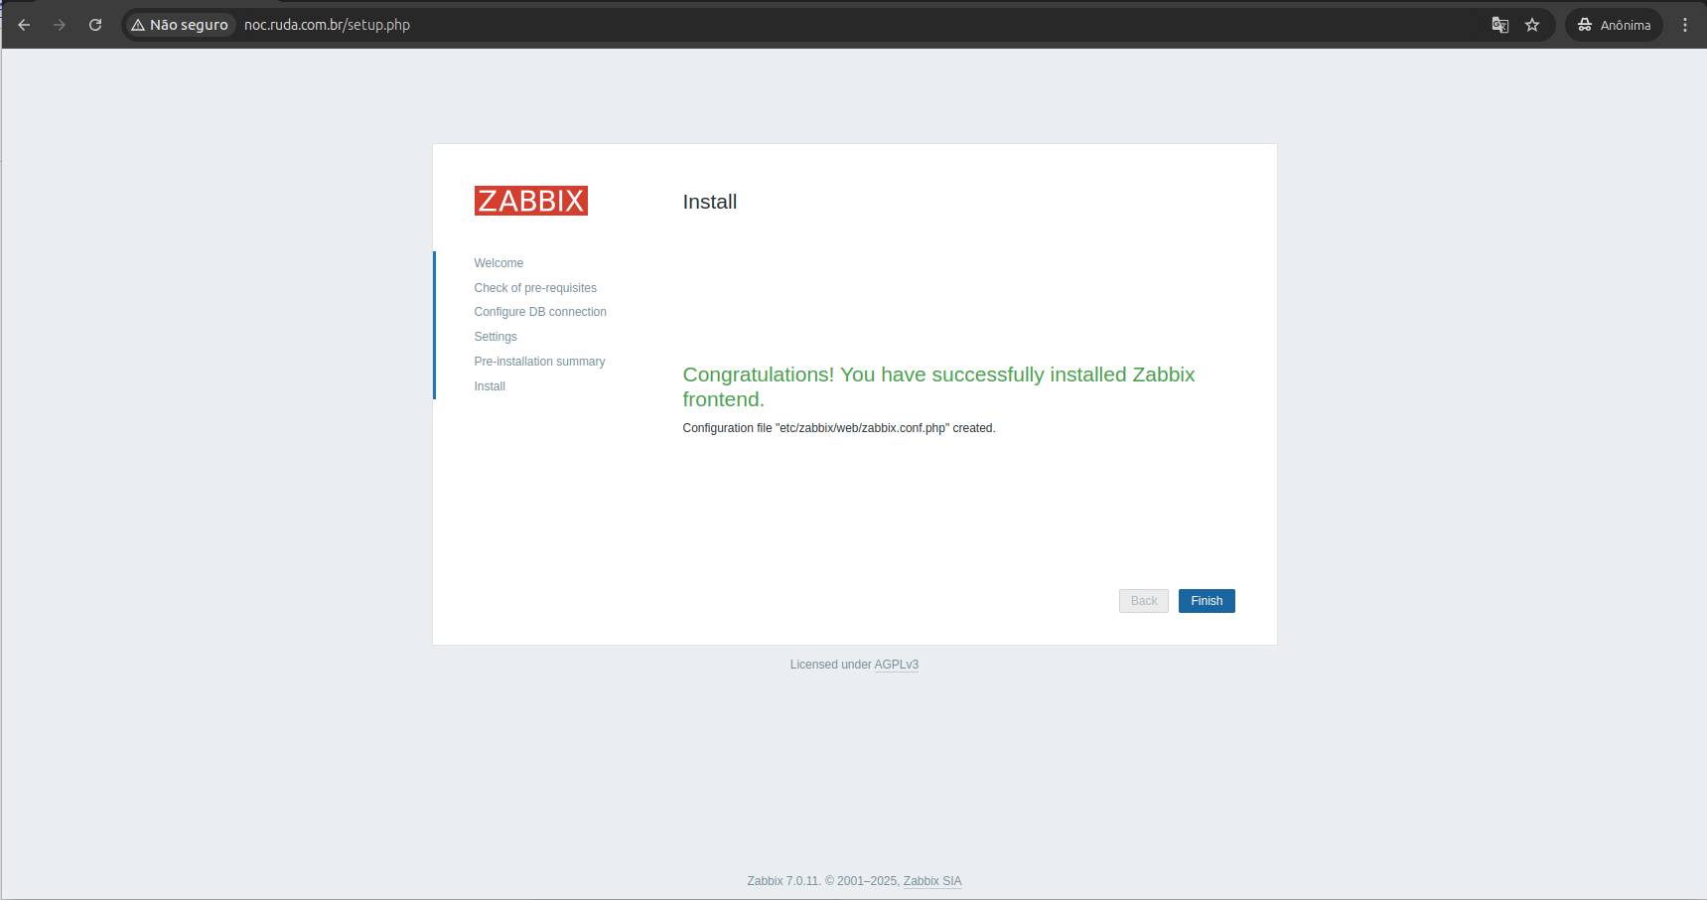

##### 20.1.2.2.9 - Efetuando login no Zabbix

Por padrão o Zabbix possui o usuário admin com senha zabbix

USUÁRIO = Admin

SENHA = zabbix



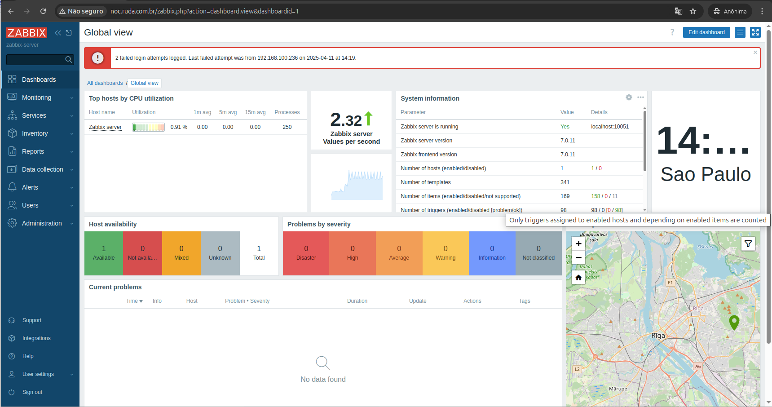

##### 20.1.2.2.10 - Instalando o Zabbix Proxy

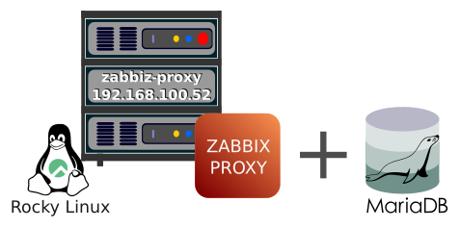

###### 20.1.2.2.10.1 - O que é o Zabbix Proxy ?

Basicamente, o Zabbix Proxy atua em nome do Zabbix Server — ou seja, do ponto de vista do agente monitorado, é como se o Proxy fosse o próprio Zabbix Server. Ele coleta os dados de monitoramento, armazena-os temporariamente (em buffer) e, em seguida, os envia ao Zabbix Server ao qual está associado. Após a transferência, esses dados são removidos do armazenamento temporário do Proxy.

O uso do Zabbix Proxy é opcional, mas costuma trazer grandes benefícios, já que distribui a carga de monitoramento que normalmente recairia sobre o Zabbix Server. Quando toda a coleta de dados é realizada por proxies, o consumo de CPU e I/O no servidor principal do Zabbix é consideravelmente reduzido

O Zabbix Proxy é uma solução ideal para centralizar o monitoramento de ambientes distribuídos geograficamente ou de redes que são gerenciadas remotamente

Para a instalação do Zabbix Proxy é necessária a instalação de um banco.

(<https://www.zabbix.com/documentation/current/pt/manual/concepts/proxy#:~:text=O%20Zabbix%20Proxy%20%C3%A9%20a,separado%20(normalmente%20um%20SQLite)>.

###### 20.1.2.2.10.2 - Instalado o Zabbix Proxy

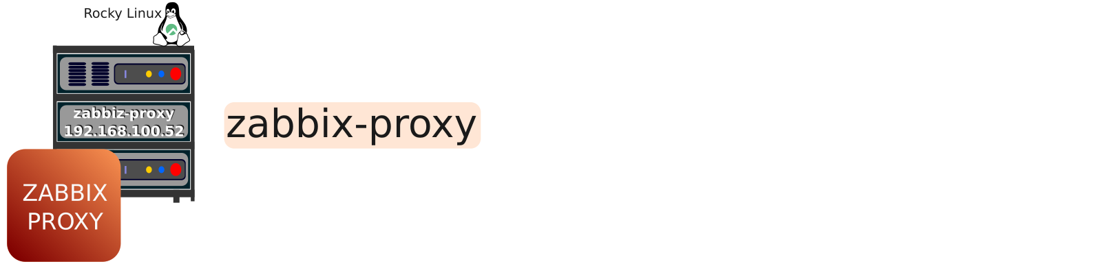

link, oficial do Zabbix para instalação

<https://www.zabbix.com/br/download?zabbix=7.0&os_distribution=rocky_linux&os_version=9&components=proxy&db=mysql&ws=>

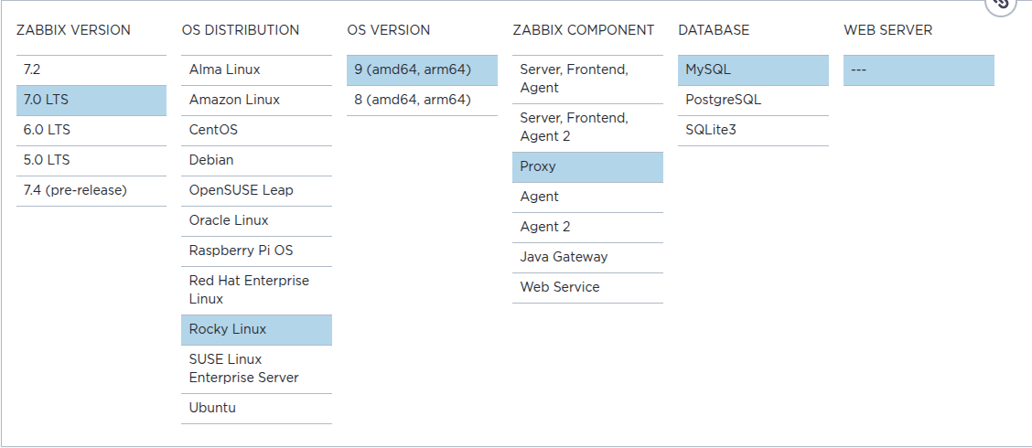

###### 20.1.2.2.10.2.1 - Instalação do Zabbix proxy na máquina zabbix-proxy

COMANDOS - EXECUÇÃO NO TERMINAL

**VALIDANDO SE O ARQUIVO EPEL.REPO ESTÁ INSTALADO**

[root@zabbix-server ~]# ls -lh /etc/yum.repos.d/



**CASO A SUA DISTRIBUIÇÃO GNU/LINUX POSSUA O ARQUIVO EPEL.REPO**

Adicione as linhas abaixo no arquivo. Isso fará com que não haja conflito de versões do Zabbix no momento da instalação.

[epel]

...

excludepkgs=zabbix*

**CASO A SUA DISTRIBUIÇÃO GNU/LINUX NÃO POSSUA O ARQUIVO EPEL.REPO**

Caso a distribuição que você está usando não tenha o arquivo /etc/yum.repos.d/epel.repo, siga para o próximo passo (adicionar o repositório do Zabbix na máquina zabbix-server)

**ADIÇÃO DO REPOSITÓRIO DO ZABBIX NA MÁQUINA**

[root@zabbix-proxy ~]# rpm -Uvh https://repo.zabbix.com/zabbix/7.0/rocky/9/x86_64/zabbix-release-latest-7.0.el9.noarch.rpm

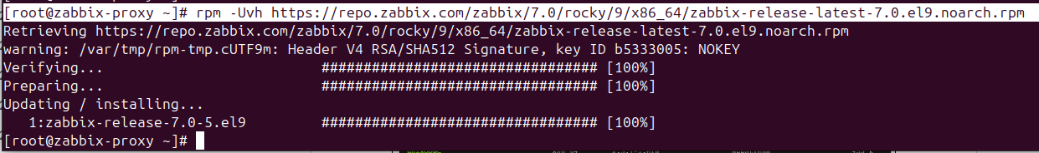

[root@zabbix-proxy ~]# dnf clean all



**INSTALAÇÃO DO PACOTES DO ZABBIX PROXY**

[root@zabbix-proxy ~]# dnf install zabbix-proxy-mysql zabbix-sql-scripts zabbix-selinux-policy

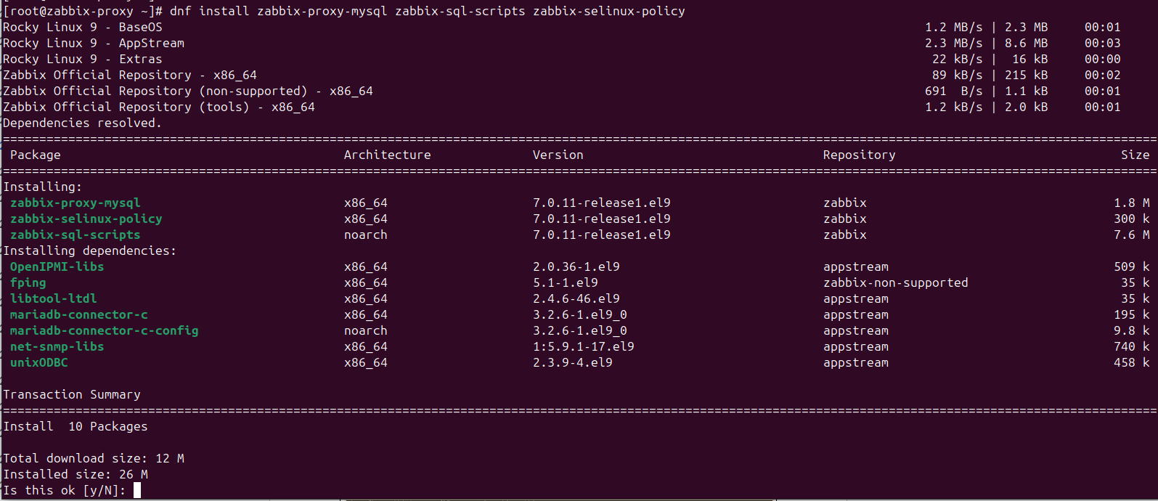

**VALIDAÇÃO - O SERVIDOR ZABBIX PROXY FOI INSTALADO?**

[root@zabbix-proxy ~]# systemctl status zabbix-proxy

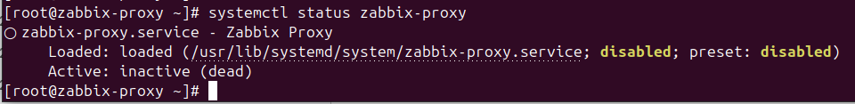

**ADIÇÃO DO SERVIÇO A INICIALIZAÇÃO DO S.O**

[root@zabbix-proxy /]# systemctl enable zabbix-proxy



###### 20.1.2.2.10.3 - Instalado o banco Mariadb

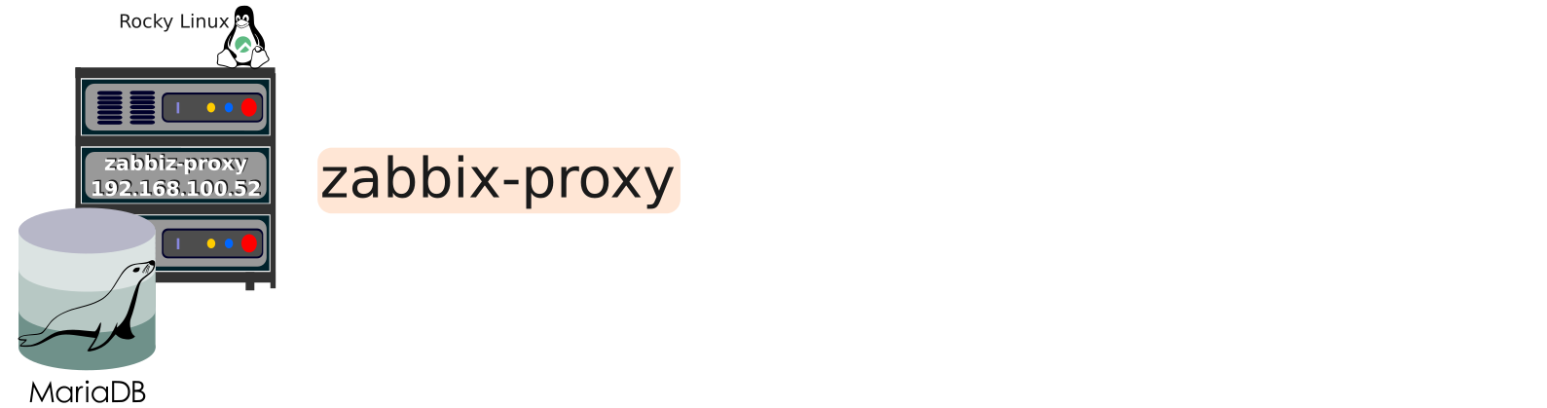

Adicionado o repositório do Mariadb na máquina ZABBIX-PROXY

COMANDOS - EXECUÇÃO NO TERMINAL

**DOWNLOAD DO REPOSITÓRIO MARIADB**

[root@zabbix-proxy /]# curl -LsS -O <https://downloads.mariadb.com/MariaDB/mariadb_repo_setup>



**INSTALAÇÃO DO REPOSITÓRIO MARIADB**

[root@zabbix-proxy /]# bash mariadb_repo_setup --mariadb-server-version=10.6

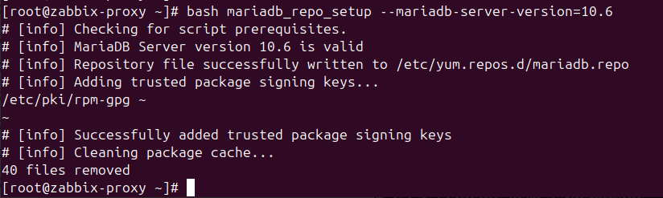

**VALIDAÇÃO SE O REPOSITÓRIO FOI INSTALADO**

[root@zabbix-proxy /]# ls -lh /etc/yum.repos.d/

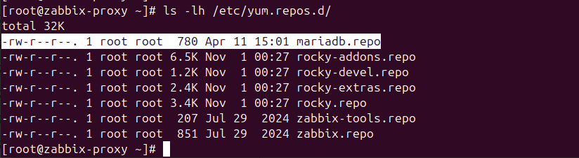

**INSTALAÇÃO DOS PACOTES DO MARIADB**

[root@zabbix-proxy /]# dnf install MariaDB-server MariaDB-client

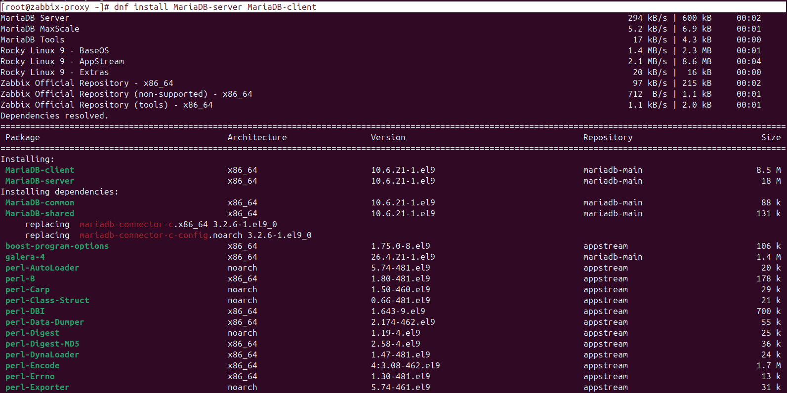

**INICIALIZAÇÃO DO MARIADB**

[root@zabbix-proxy /]# systemctl start mariadb

[root@zabbix-proxy /]# systemctl status mariadb

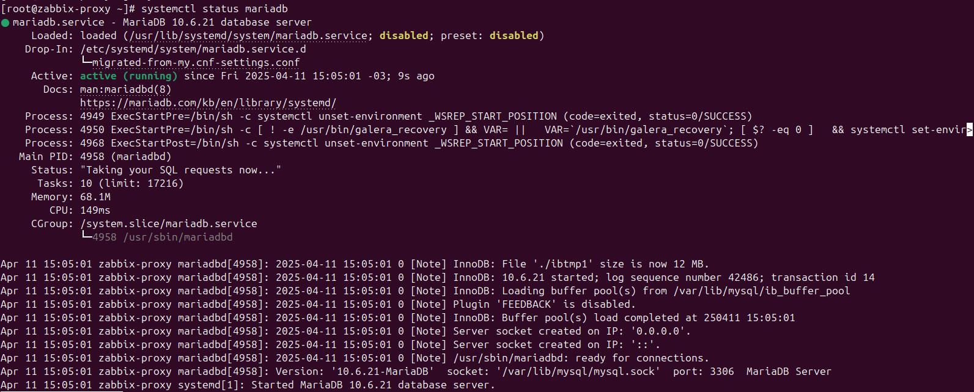

**ADIÇÃO DO SERVIÇO A INICIALIZAÇÃO DO S.O**

[root@zabbix-proxy /]# systemctl enable mariadb



CONFIGURAÇÃO DO BANCO

COMANDOS - EXECUÇÃO NO TERMINAL

**LOGANDO NO BANCO**

[root@zabbix-proxy ~]# mysql -uroot -p

Enter password: ← Crie uma senha para o usuário root no banco MariaDB

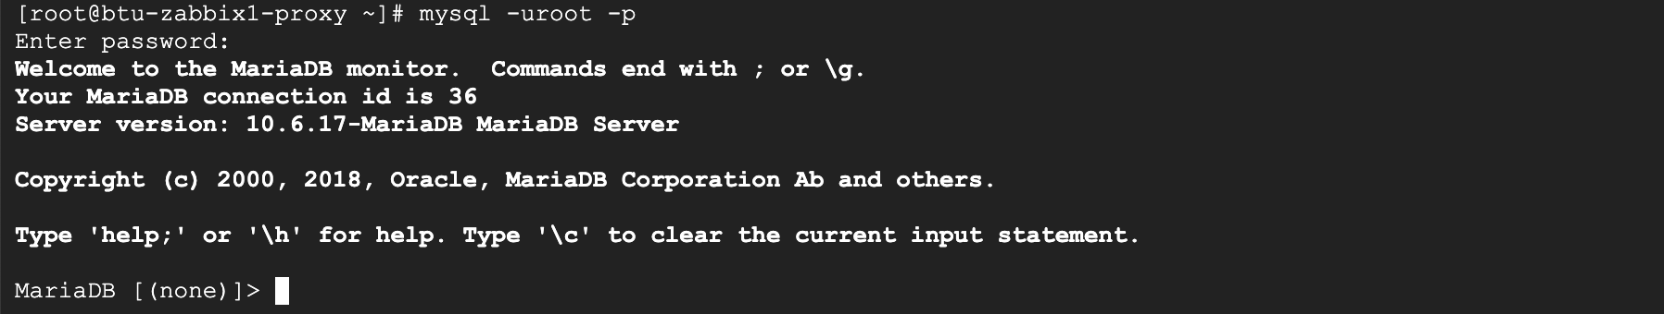

**CRIAÇÃO BANCO ZABBIX NO PADRÃO UTF8**

MariaDB [(none)]> create database zabbix_proxy character set utf8mb4 collate utf8mb4_bin;



**CRIAÇÃO DO USUÁRIO ZABBIX E CONCEÇÃO PARA SE LOGAR NO BANCO**

MariaDB [(none)]> create user zabbix@localhost identified by “Adicione_aqui_uma_senha para_o_usuário_zabbix_no_banco”;



**CONCESSÃO DE PRIVILÉGIOS AO USUÁRIO ZABBIX NO BANCO ZABBIX**

MariaDB [(none)]> grant all privileges on zabbix_proxy.* to zabbix@localhost;



**ATIVAÇÃO DA FUNÇÃO "LOG_BIN_TRUST_FUNCTION_CREATORS"**

MariaDB [(none)]> set global log_bin_trust_function_creators = 1;



**SAINDO DO BANCO**

MariaDB [(none)]>quit



IMPORTANDO O ESQUEMA E OS DADOS INICIAIS

COMANDOS - EXECUÇÃO NO TERMINAL

[root@zabbix-proxy ~]# cat /usr/share/zabbix-sql-scripts/mysql/proxy.sql | mysql --default-character-set=utf8mb4 -uzabbix -p zabbix_proxy



APÓS A IMPORTAÇÃO, DEVEMOS DESATIVAR A OPÇÃO LOG_BIN_TRUST_FUNCTION_CREATORS

###### 20.1.2.2.10.4 - Desativando a opção log_bin_trust_function_creators

COMANDOS - EXECUÇÃO NO TERMINAL

**LOGANDO NO BANCO**

[root@zabbix-proxy ~]# mysql -uroot -p

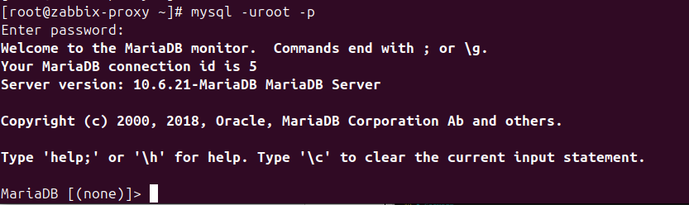

**DESATIVAÇÃO DA OPÇÃO LOG_BIN_TRUST_FUNCTION_CREATORS**

MariaDB [(none)]> set global log_bin_trust_function_creators = 0;

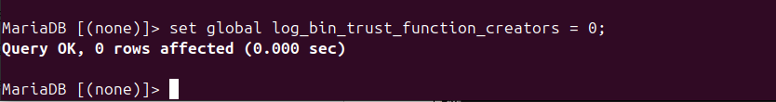

**SAINDO DO BANCO**

MariaDB [(none)]> quit;

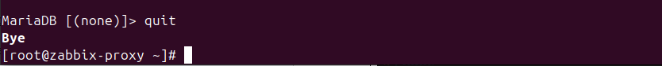

###### 20.1.2.2.10.5 - Editando o arquivo zabbix_proxy.conf



ADICIONANDO IP DO SERVIDOR ZABBIX

COMANDOS - EXECUÇÃO NO TERMINAL

**ADIÇÃO DO IP DO HOST ZABBIX-SERVER**

[root@zabbix-proxy ~]# vim /etc/zabbix/zabbix_proxy.conf

Descomente a linha Server e adicione o IP do host zabbix-server (192.168.100.50)

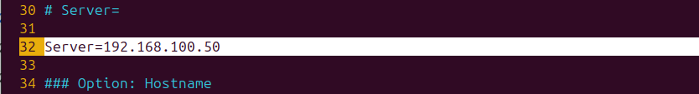

**ADIÇÃO DO HOSTNAME DA MÁQUINA**

Descomente a linha Hostname e preencha com o nome do host (zabbix-proxy)

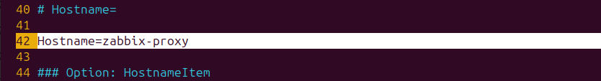

**ADIÇÃO DA SENHA DO USUÁRIO ZABBIX NO BANCO**

Adicione no campo “DBPassword” a senha criada para o usuário zabbix do banco Mariadb do zabbix-proxy

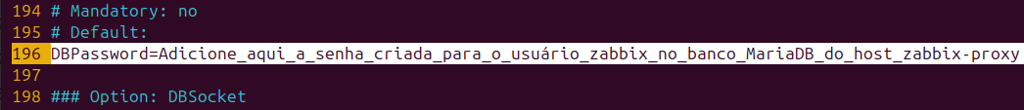

REINICIANDO O ZABBIX PROXY

COMANDOS - EXECUÇÃO NO TERMINAL

[root@zabbix-proxy ~]# systemctl restart zabbix-proxy

[root@zabbix-proxy ~]# systemctl status zabbix-proxy

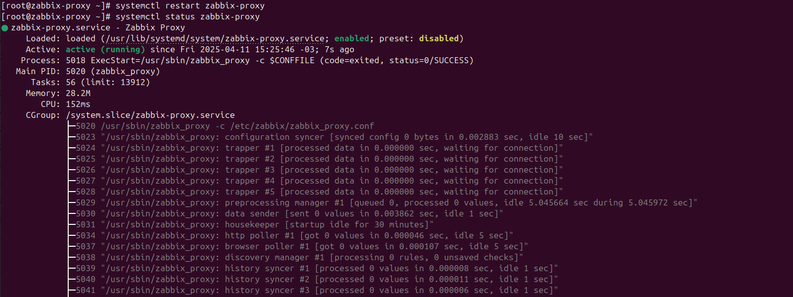

###### 20.1.2.2.10.6 - Efetuando configuração do Zabbix Proxy no ambiente web

Adicionando o endereço do proxy



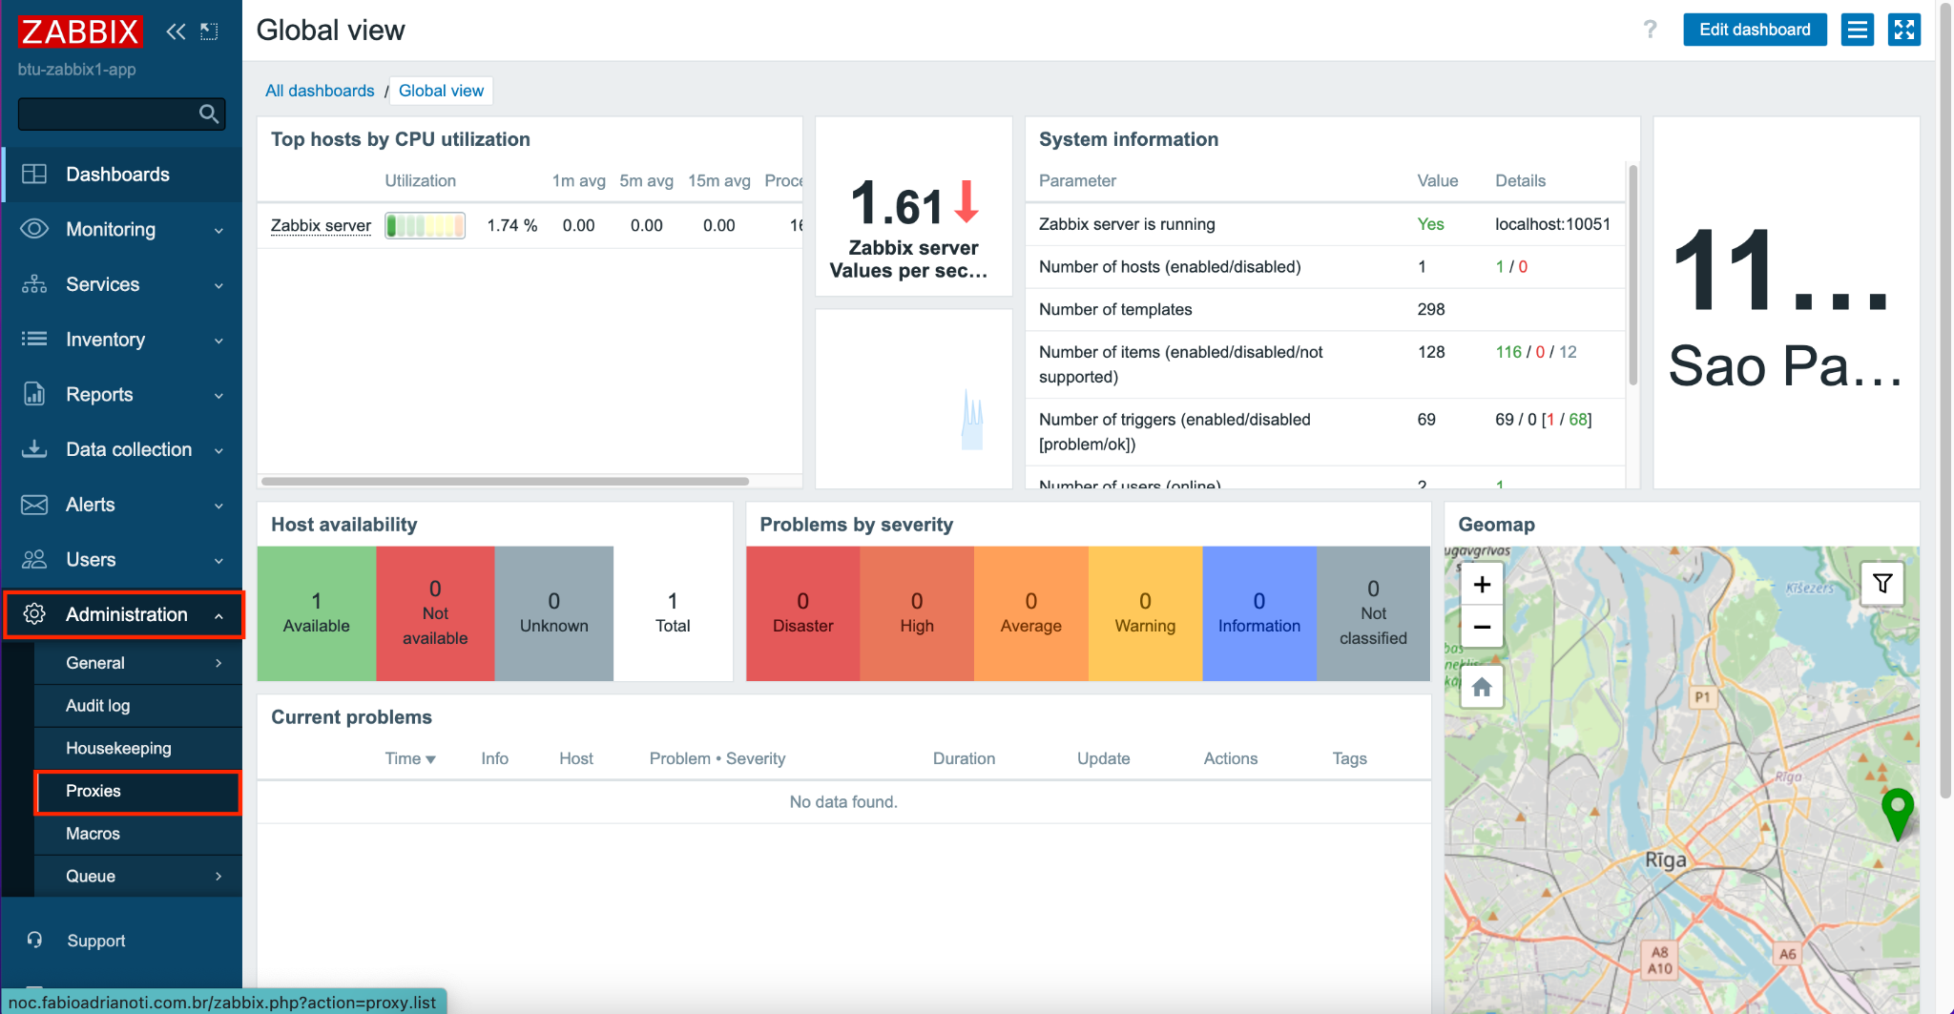

**CLIQUE NO BOTÃO “CREATE PROXY”**

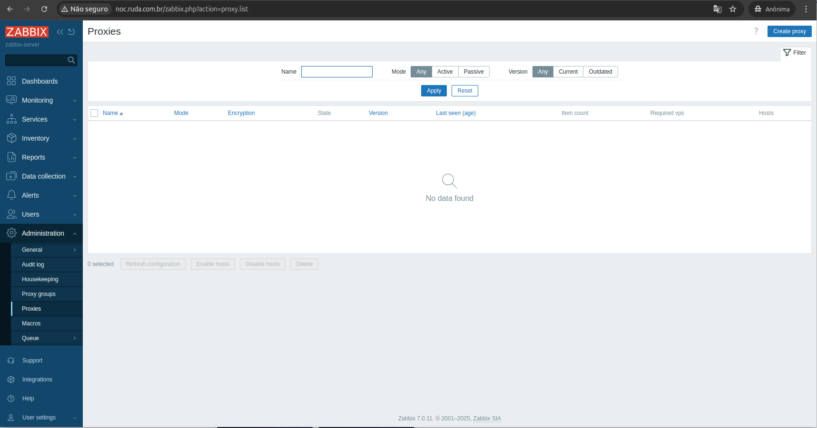

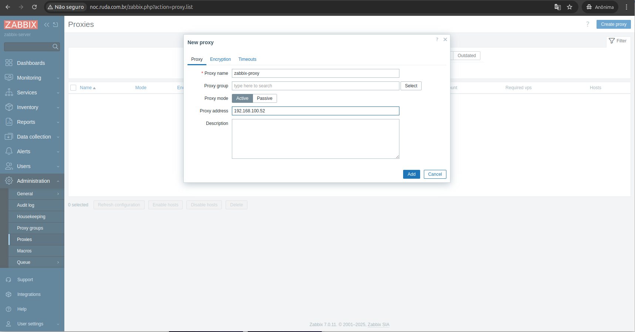

Informações importantes

**Proxy name** = Nome do servidor proxy (zabbix-proxy)

**Proxy Address** = IP do servidor proxy (192.168.100.52)

VALIDAÇÃO

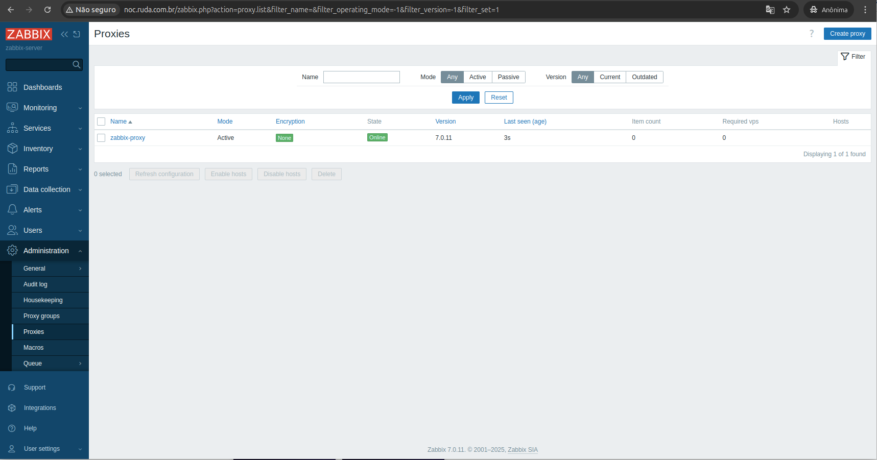

##### 20.1.2.2.11 - Ativando o firewall e criando as regras de acesso às portas

Após o término da instalação, é importante reativar o firewall nos três hosts, pois isso assegura uma proteção mais robusta contra ataques.



COMANDOS - EXECUÇÃO NO TERMINAL

**ATIVAÇÃO DO FIREWALL E VALIDAÇÃO**

[root@zabbix-proxy ~]# systemctl start firewalld

[root@zabbix-proxy ~]# systemctl status firewalld

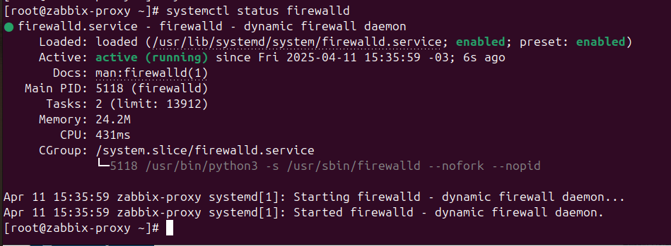

**CRIAÇÃO DE REGRAS DE FIREWALL PARA LIBERAÇÃO DE PORTAS**

Portas que devem ser liberadas



**ADIÇÃO DAS PORTAS AO FIREWALL**

[root@zabbix-proxy ~]# firewall-cmd --zone=public --add-port=10050/tcp --permanent

[root@zabbix-proxy ~]# firewall-cmd --zone=public --add-port=10051/tcp --permanent

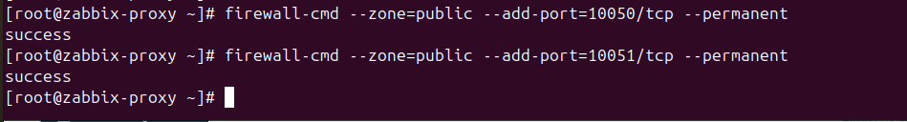

**VALIDAÇÃO DAS PORTAS ADICIONADAS**

[root@zabbix-proxy ~]# firewall-cmd --list-ports

10050/tcp 10051/tcp

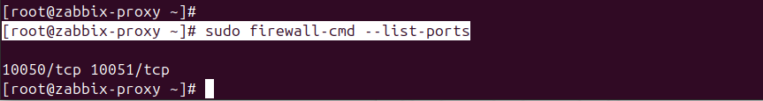

Observação: caso as portas não sejam exibidas após executar o comando firewall-cmd --list-ports, reinicie o serviço do firewall com systemctl restart firewalld e verifique novamente utilizando o mesmo comando.



COMANDOS - EXECUÇÃO NO TERMINAL

**ATIVAÇÃO DO FIREWALL E VALIDAÇÃO**

[root@zabbix-server ~]# systemctl start firewalld

[root@zabbix-server ~]# systemctl status firewalld

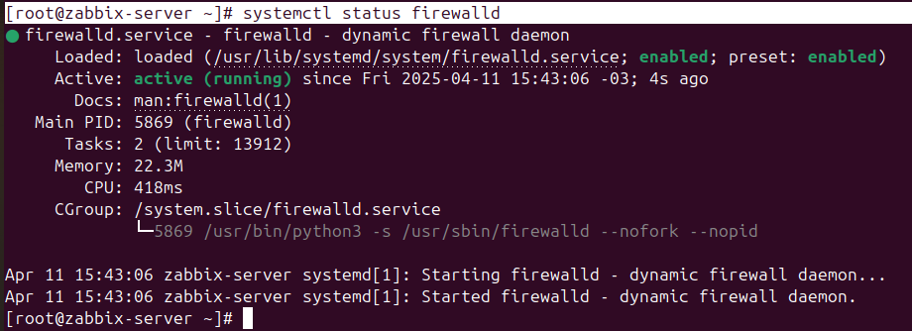

**CRIAÇÃO DE REGRAS DE FIREWALL PARA LIBERAÇÃO DE PORTAS**

Portas que devem ser liberadas



**ADIÇÃO DAS PORTAS AO FIREWALL**

[root@zabbix-server ~]# firewall-cmd --zone=public --add-port=80/tcp --permanent

[root@zabbix-server ~]# firewall-cmd --zone=public --add-port=10051/tcp --permanent

[root@zabbix-server ~]# firewall-cmd --zone=public --add-port=10052/tcp --permanent

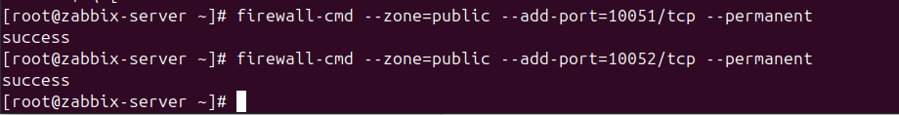

**VALIDAÇÃO DAS PORTAS ADICIONADAS**

[root@zabbix-server ~]# firewall-cmd --list-ports



Observação: caso as portas não sejam exibidas após executar o comando firewall-cmd --list-ports, reinicie o serviço do firewall com systemctl restart firewalld e verifique novamente utilizando o mesmo comando.



Por uma questão de segurança no banco do Zabbix, vamos habilitar o firewall para permitir apenas a conexão com o IP 192.168.100.50, que corresponde ao host zabbix-server

COMANDOS - EXECUÇÃO NO TERMINAL

**ATIVAÇÃO DO FIREWALL E VALIDAÇÃO**

[root@zabbix-banco ~]# systemctl start firewalld

[root@zabbix-banco ~]# systemctl status firewalld

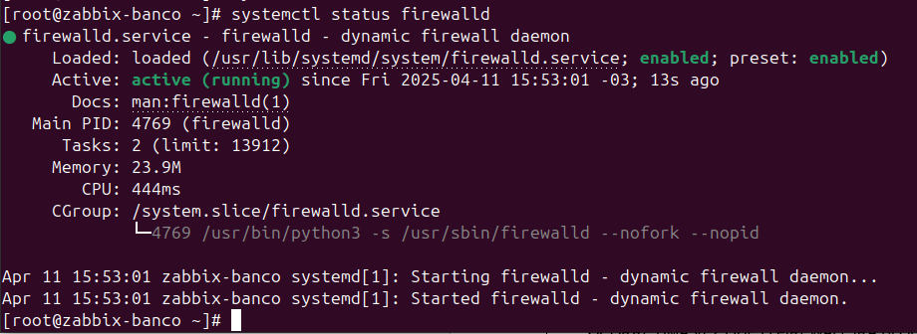

**CRIAÇÃO DE REGRA DE FIREWALL PARA LIBERAÇÃO DA PORTA**

Porta que devem ser liberada



**CRIAÇÃO DA ZONA**

[root@zabbix-banco ~]# firewall-cmd --new-zone=mariadb-access --permanent

[root@zabbix-banco ~]# firewall-cmd --reload

[root@zabbix-banco ~]# firewall-cmd --get-zones

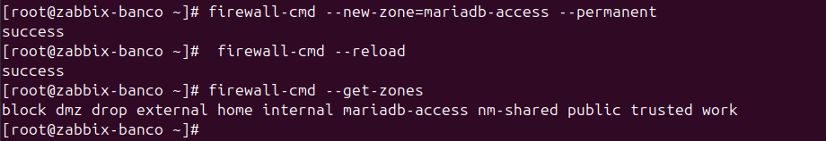

**CRIAÇÃO DE REGRA DE FIREWALL PARA LIBERAR O IP 192.168.100.50 DO ZABBIX-SERVER**

[root@zabbix-banco ~]# firewall-cmd --zone=mariadb-access --add-source=192.168.100.50/24 --permanent



Obs. 1: Vale lembrar que, após a configuração de IP, somente o IP 10.128.0.2 conseguirá efetuar conexão com a máquina, pois o firewall irá bloquear todos os demais endereços IP — inclusive conexões via SSH

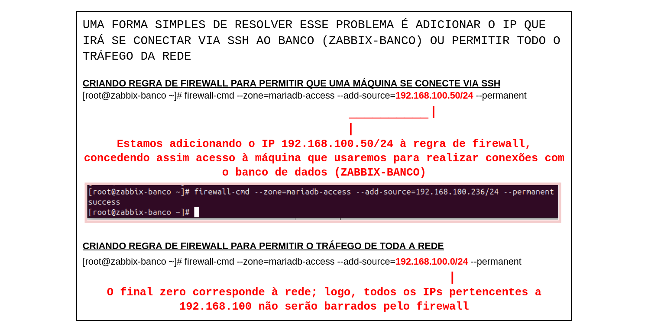

**CRIAÇÃO DE REGRA DE FIREWALL PARA HABILITAR A PORTA 3306 DO MARIADB**

[root@zabbix-banco ~]# firewall-cmd --zone=mariadb-access --add-port=3306/tcp --permanent



**FORÇANDO O FIREWALL A RELER AS MUDANÇAS**

[root@zabbix-banco ~]# firewall-cmd --reload



**VALIDAÇÃO - CONFIGURAÇÕES DA ZONA FORAM CRIADAS**

[root@zabbix-banco ~]# firewall-cmd --zone=mariadb-access --list-all

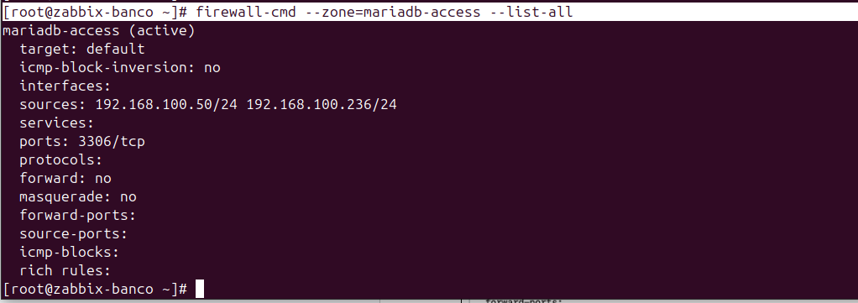

### 20.1.3 - Erros no processo de instalação

#### 20.1.3.1 - Error → MySQL server has gone away

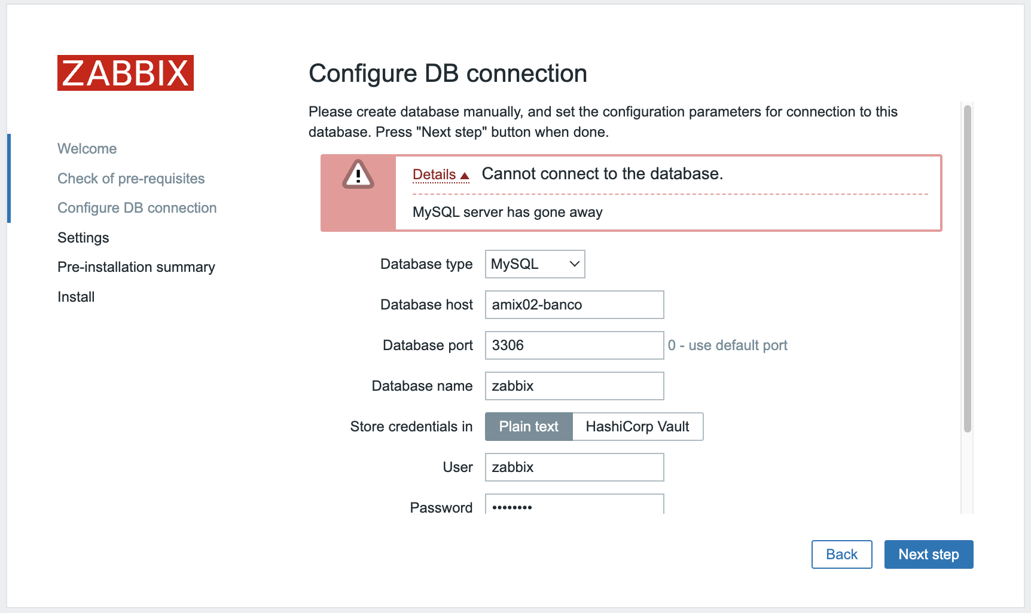

Consultando o arquivo de log do Zabbix

COMANDO - EXECUÇÃO NO TERMINAL

[root@zabbix-server ~]# tail -f /var/log/zabbix/zabbix_server.log

[Z3001] connection to database 'zabbix' failed: [2002] Can't connect to local server through socket '/var/lib/mysql/mysql.sock' (2)

**RESOLUÇÃO**

O erro ocorre pois, na hora de efetuar a configuração, foi desabilitada a opção 'Database TLS encryption'

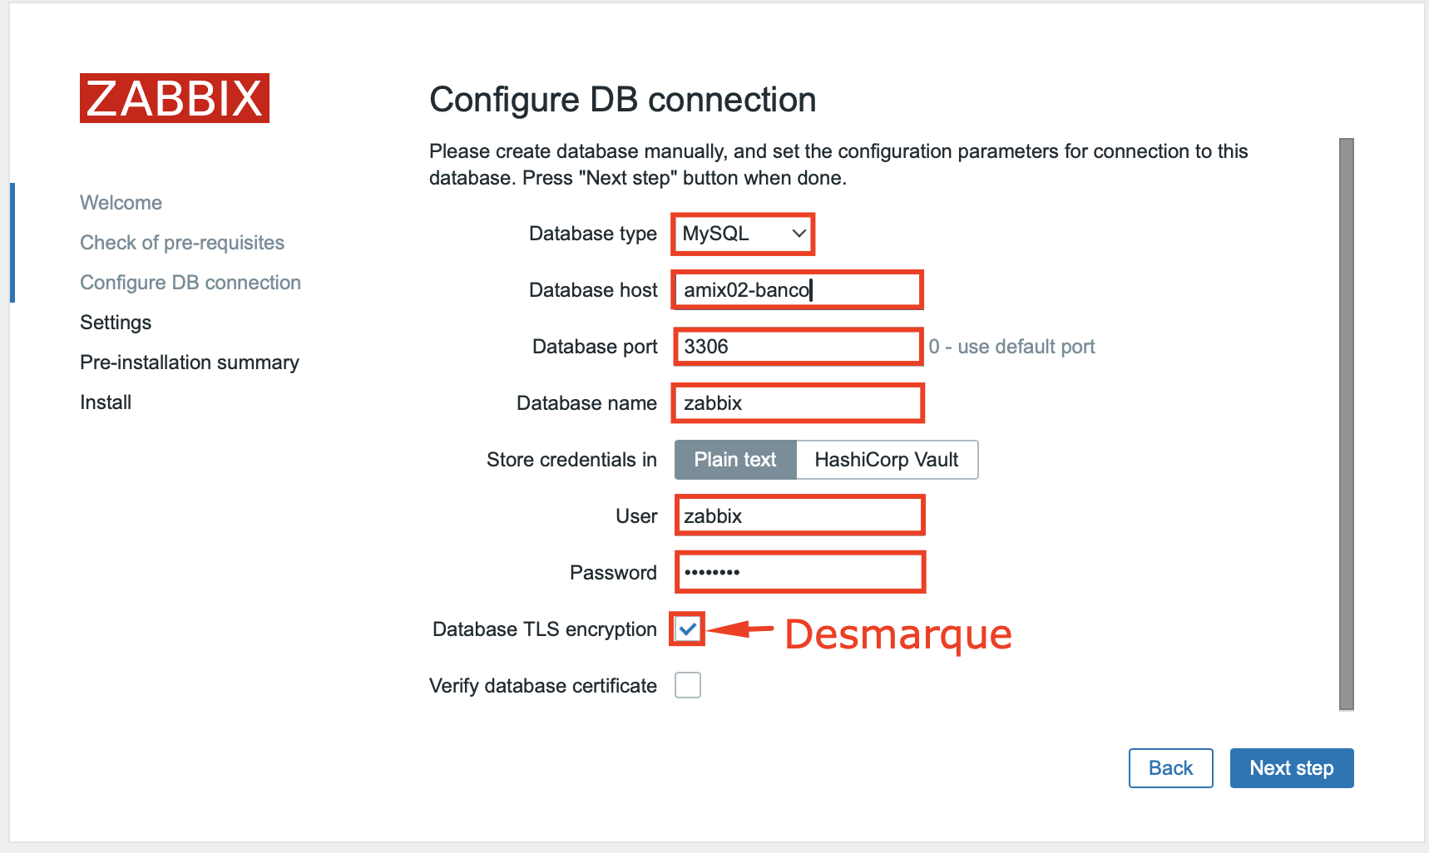



## 20.2 - Instalando o agente Zabbix no Gnu-Linux, Windows e Mac



O que é o Zabbix agent ?

O Zabbix Agent (ou agente Zabbix) é um pequeno programa responsável por coletar dados sobre o sistema em que está instalado, como uso de CPU, memória, espaço em disco, status de serviços, entre outros. Ele envia esses dados de volta para o servidor Zabbix para análise e visualização.

Com o agente Zabbix, os administradores de sistemas podem monitorar proativamente o desempenho dos seus sistemas, identificar problemas em potencial e tomar medidas corretivas antes que eles afetem os usuários finais. Ele desempenha um papel fundamental na capacidade do Zabbix de fornecer informações precisas e em tempo real sobre o estado da infraestrutura de TI de uma organização.

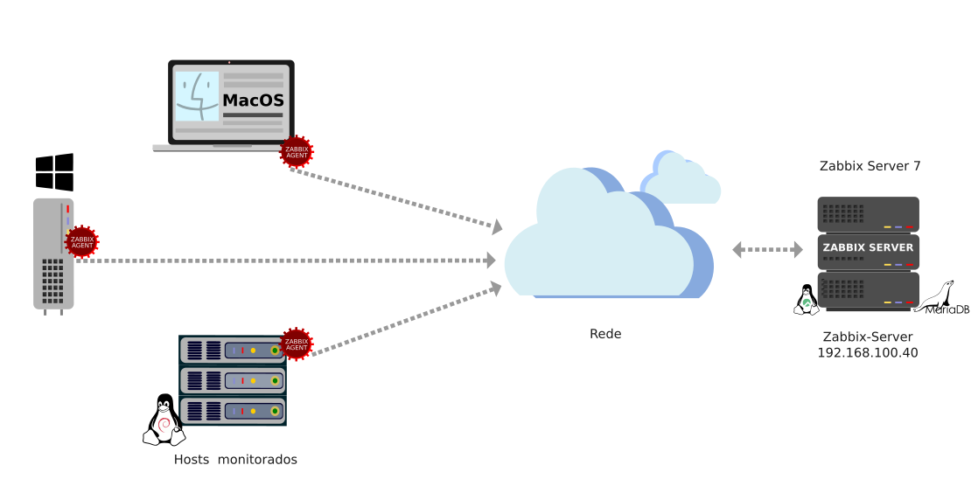

Atualmente, o Zabbix disponibiliza duas versões de agentes, ambas com a mesma finalidade de coleta de dados:

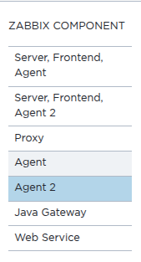

Zabbix Agent → é a versão tradicional, escrita em linguagem C. Destaca-se por ser mais leve, possuir menos dependências e utilizar comunicação síncrona. Apesar de eficiente, apresenta limitações em termos de flexibilidade e não oferece suporte nativo a plugins.

Zabbix Agent 2 → é a versão mais recente, desenvolvida em C++. Suporta plugins nativos, o que facilita integrações e amplia a capacidade de coleta de métricas mais complexas, como em ambientes Docker, Kafka, entre outros. Além disso, adota um modelo de execução multithread, proporcionando melhor desempenho, especialmente em ambientes com um grande volume de itens ativos.

Esta apostila demonstra a instalação das duas versões do agente Zabbix nos sistemas operacionais GNU/Linux, Windows e macOS.

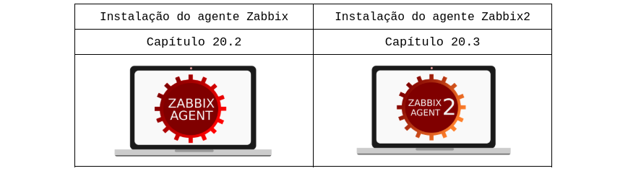

### 20.2.1 - Instalando o agente Zabbix no Linux



É possível instalar o agente Zabbix em uma ampla gama de distribuições GNU/Linux. Este manual se concentrou em demonstrar a instalação do agente Zabbix nas principais delas.

#### 20.2.1.1 - Como identificar a sua distribuição GNU/Linux?

Com o comando cat /etc/*release, é possível verificar o nome e a versão da distribuição instalada

COMANDO - EXECUÇÃO NO TERMINAL

ruda@apolo:~$ cat /etc/*release

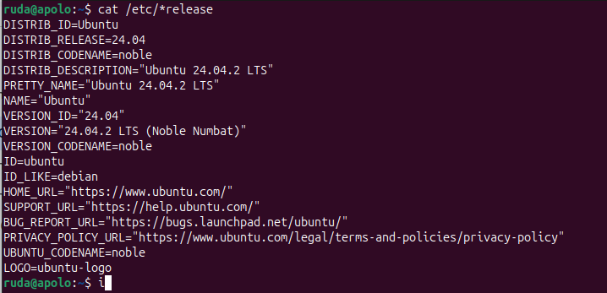

#### 20.2.1.2 - Identificando o repositório correto

No site do Zabbix, é possível, em poucos passos, definir o seu sistema operacional, a versão e obter os comandos para instalar o Zabbix Agent

<https://www.zabbix.com/br/download?zabbix=7.0&os_distribution=rocky_linux&os_version=9&components=agent&db=&ws=>

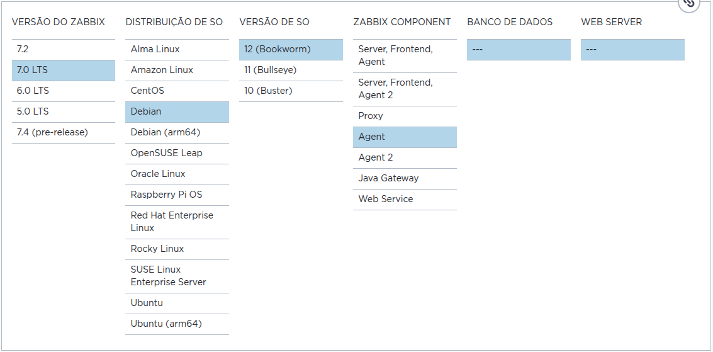

#### 20.2.1.3 - Listando repositórios

Abaixo estão listados os repositórios do agente Zabbix versão 7 LTS (Long Term Support, ou Suporte de Longo Prazo) para as distribuições GNU Linux Debian, Ubuntu, Alma Linux e Rocky Linux



<https://repo.zabbix.com/zabbix/7.0/rocky/9/x86_64/zabbix-release-latest-7.0.el9.noarch.rpm>



<https://repo.zabbix.com/zabbix/7.0/debian/pool/main/z/zabbix-release/zabbix-release_latest_7.0+debian12_all.deb>



<https://repo.zabbix.com/zabbix/7.0/ubuntu/pool/main/z/zabbix-release/zabbix-release_latest_7.0+ubuntu24.04_all.deb>



<https://repo.zabbix.com/zabbix/7.0/alma/9/x86_64/zabbix-release-latest-7.0.el9.noarch.rpm>

#### 20.2.1.4 - Instalando agente Zabbix nas principais distribuições GNU/Linux



##### 20.2.1.4.1 - Instalando o agente Zabbix no Rocky Linux 9.5



COMANDOS - EXECUÇÃO NO TERMINAL

**1 - VALIDAÇÃO DO ARQUIVO EPEL.REPO**

[root@rocky-linux-9-5 ~]# ls -lh /etc/yum.repos.d/

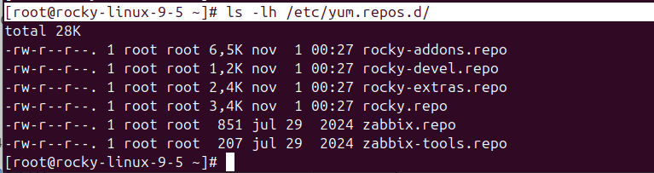

**1.1 - CASO A SUA DISTRIBUIÇÃO GNU/LINUX POSSUA O ARQUIVO EPEL.REPO**

Adicione as linhas abaixo no arquivo. Isso fará com que não haja conflito de versões do Zabbix no momento da instalação.

[epel]

...

excludepkgs=zabbix*

**1.2 - CASO A SUA DISTRIBUIÇÃO GNU/LINUX NÃO POSSUA O ARQUIVO EPEL.REPO**

Caso a distribuição que você está usando não tenha o arquivo /etc/yum.repos.d/epel.repo, siga para o próximo passo (adicionar o repositório do Zabbix na máquina zabbix-server)

**2 - ADIÇÃO DO REPOSITÓRIO DO ZABBIX NA MÁQUINA**

[root@rocky-linux-9-5 ~]# rpm -Uvh <https://repo.zabbix.com/zabbix/7.0/rocky/9/x86_64/zabbix-release-latest-7.0.el9.noarch.rpm>

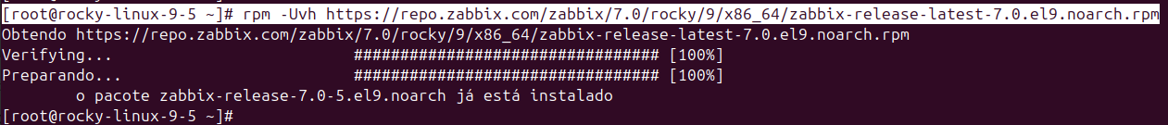

[root@zabbix-proxy ~]# dnf clean all



**3 - INSTALAÇÃO DO PACOTE DO AGENTE DO ZABBIX**

[root@rocky-linux-9-5 ~]# dnf install zabbix-agent

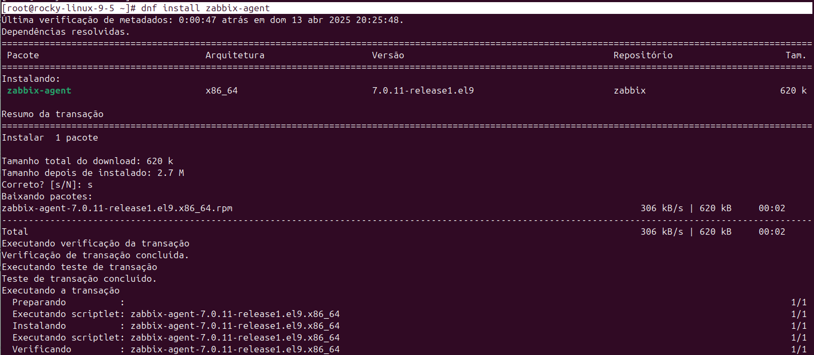

**4 - VALIDAÇÃO - O AGENTE DO ZABBIX FOI INSTADO?**

[root@rocky-linux-9-5 ~]# zabbix_agentd -V

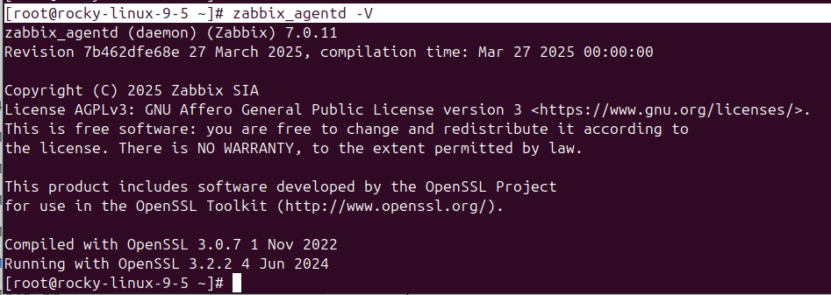

**5 - ADIÇÃO DO SERVIÇO A INICIALIZAÇÃO DO S.O**

[root@rocky-linux-9-5 ~]# systemctl enable zabbix-agent



**6- EDIÇÃO DO ARQUIVO DE CONFIGURAÇÕES DO AGENTE DO ZABBIX**

[root@rocky-linux-9-5 ~]# vim /etc/zabbix/zabbix_agentd.conf

**6.1 - EM SERVER, ADICIONE O IP DO SEU SERVIDOR ZABBIX OU O IP DO ZABBIX PROXY, CASO ESTEJA UTILIZANDO**

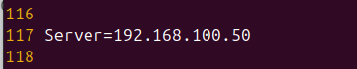

**6.2 - DESCOMENTE A LINHA DO PARÂMETRO LISTENPORT**



**6.3 - NO PARÂMETRO SERVERACTIVE, ADICIONE O IP DO SEU SERVIDOR ZABBIX OU DO ZABBIX PROXY, CASO ESTEJA UTILIZANDO UM**

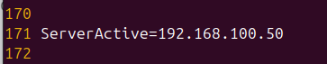

**6.4 - EM HOSTNAME, ADICIONE O NOME DO HOST**

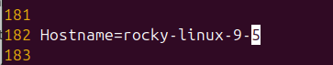

Salve e sai do arquivo

**7 - HABILITE A PORTA 10050 NO FIREWALL (PORTA PADRÃO DO AGENTE ZABBIX)**

**7.1 - VALIDAÇÃO - O FIREWALL ESTÁ ATIVO?**

[root@rocky-linux-9-5 ~]# systemctl status firewalld

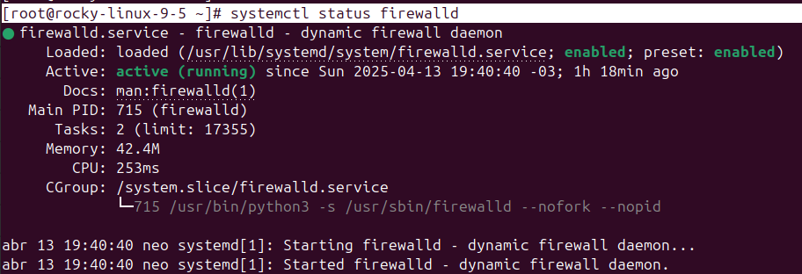

**7.2 - HABILITANDO A PORTA NO FIREWALL**

[root@rocky-linux-9-5 ~]# firewall-cmd --zone=public --add-port=10050/tcp --permanent



**7.3 - RECARREGANDO AS REGRAS DO FIREWALL**

[root@rocky-linux-9-5 ~]# systemctl reload firewalld

**7.4 - VALIDAÇÃO - A PORTA FOI ADICIONADA?**

[root@rocky-linux-9-5 ~]# firewall-cmd --list-ports



**8 - INICIE O AGENTE DO ZABBIX**

[root@rocky-linux-9-5 ~]# systemctl start zabbix-agent

[root@rocky-linux-9-5 ~]# systemctl status zabbix-agent

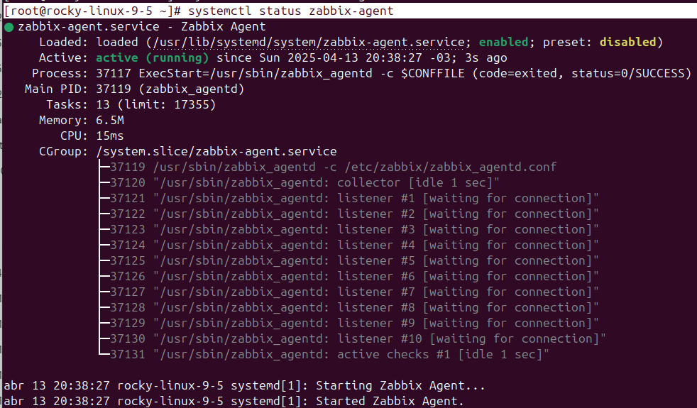

###### 20.2.1.4.1.1 - Cadastro do host no Zabbix

**9 - CADASTRE O HOST NO ZABBIX**

Pelo navegador, acesse o seu ambiente do Zabbix e vá até a seção “Hosts”



Em Hosts, no canto superior direito, clique em “Create Host”

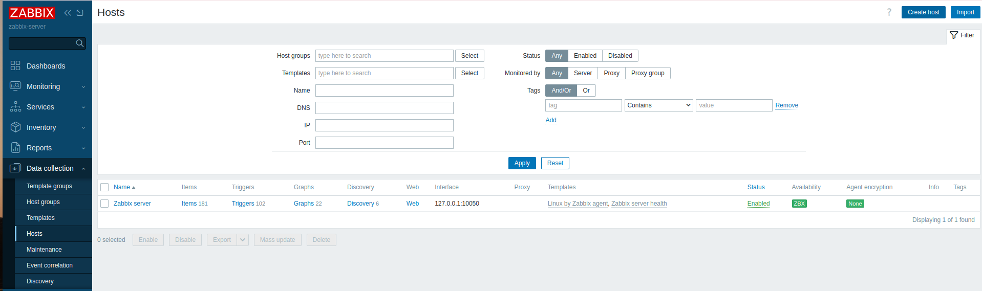

**10 - CAMPOS “HOST NAME” E “VISIBLE NAME”**

**Host name** = Corresponde ao nome do host definido durante a instalação do agente

**Visible name** = Nome amigável, apelido ou descrição do host que será exibido na interface do Zabbix

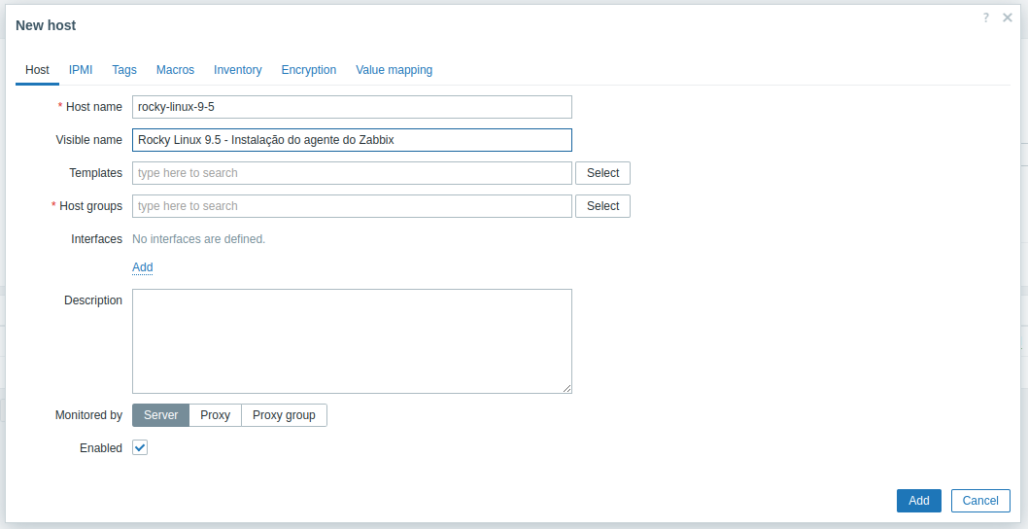

**11 - CAMPO “TEMPLATES”**

Clique no botão à direita, “Select”, e marque a opção “Linux by Zabbix agent”





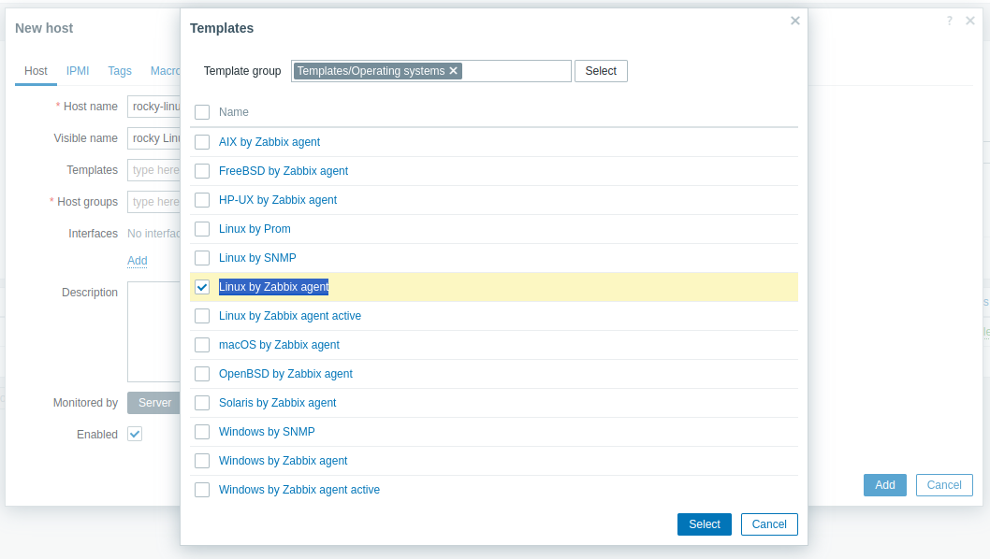

**12 - CAMPO “HOST GROUPS”**

Clique no botão “Select”, localizado à direita, e marque o grupo em que deseja colocar o host. No exemplo, estamos cadastrando em “Linux servers”

**Host groups** = Linux servers

Observação: Por padrão, o Zabbix possui nove grupos pré-definidos. No entanto, é possível criar novos grupos conforme a sua necessidade. Para isso, acesse *Data Collection* → *Host groups* → *Create host group*



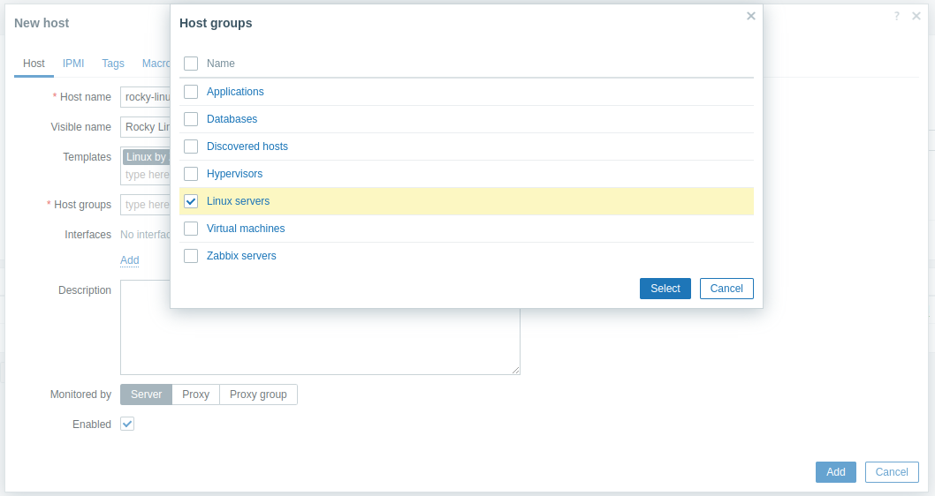

**13 - ADIÇÃO DE INTERFACE**

Em Interfaces, clique no campo “Add” e selecione “Agent”

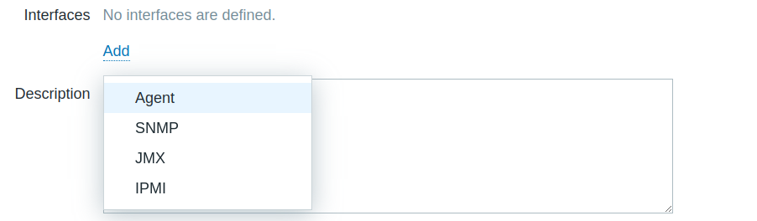

No campo “Interfaces” é possível cadastrar o host pelo IP ou pelo nome, caso exista um serviço DNS

**13.1 - CADASTRANDO PELO IP**

**Agent** = Adicione o IP do host. No caso do Rocky Linux 9.5

**Connect to** = Marque a opção IP

**13.2 - CADASTRANDO PELO NOME DO HOST**

**DNS name =** Adicione o nome do host cadastrado no servidor DNS

**Connect to =** Marque a opção DNS

**Port** = 1050

**Monitored by** = Server

Observação: No campo “Monitored by”, você pode definir se o monitoramento será feito diretamente pelo servidor Zabbix ou por um Proxy. No exemplo apresentado, o monitoramento está sendo realizado pelo próprio servidor Zabbix. No entanto, caso o seu ambiente utilize um Proxy, selecione a opção correspondente

Por fim, clique no botão “Add”

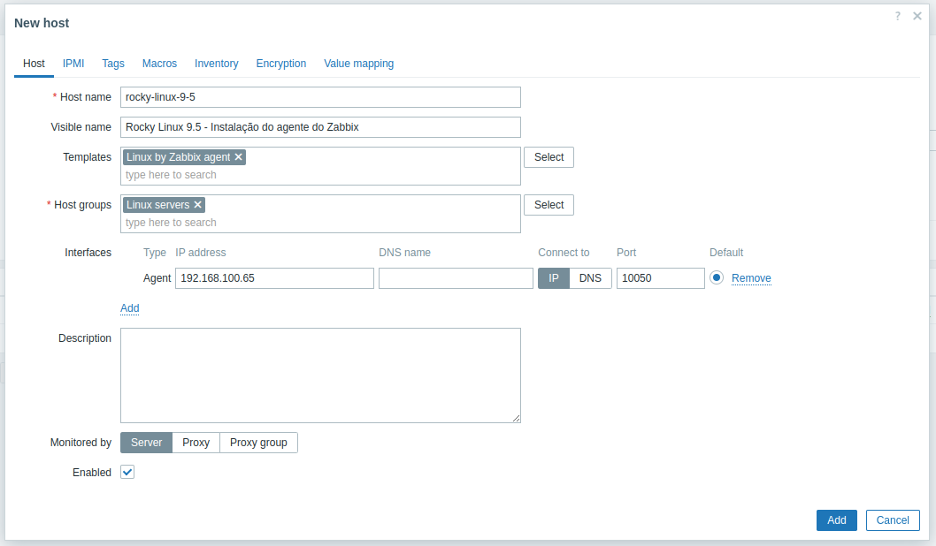

**14 - VALIDAÇÃO - O ZABBIX ESTÁ EFETUANDO O MONITORAMENTO?**

Valide o cadastro na coluna availability



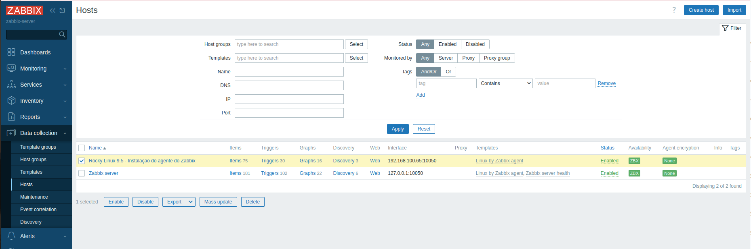

##### 20.2.1.4.2 - Instalando agente Zabbix no Debian 12

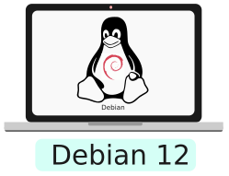

COMANDOS - EXECUÇÃO NO TERMINAL

**1 - DOWNLOAD DO REPOSITÓRIO OFICIAL**

root@debian-12:~# wget <https://repo.zabbix.com/zabbix/7.0/debian/pool/main/z/zabbix-release/zabbix-release_latest_7.0+debian12_all.deb>

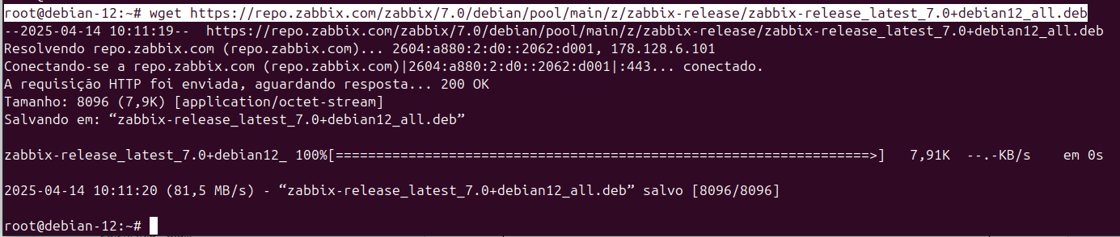

**2 - INSTALAÇÃO DO REPOSITÓRIO DO ZABBIX**

root@debian-12:~# dpkg -i zabbix-release_latest_7.0+debian12_all.deb

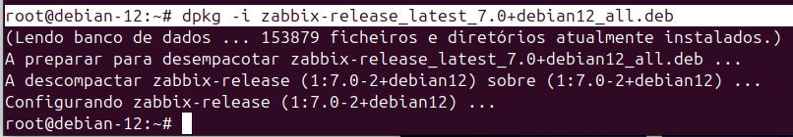

**3 - ATUALIZAÇÃO DOS ÍNDICES DOS PACOTES DISPONÍVEIS**

root@debian-12:~# apt update

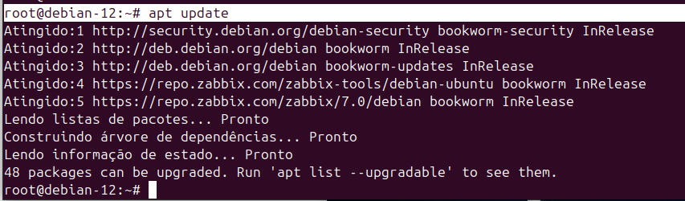

**4 - INSTALAÇÃO DO PACOTE DO AGENTE DO ZABBIX**

root@debian-12:~# apt install zabbix-agent

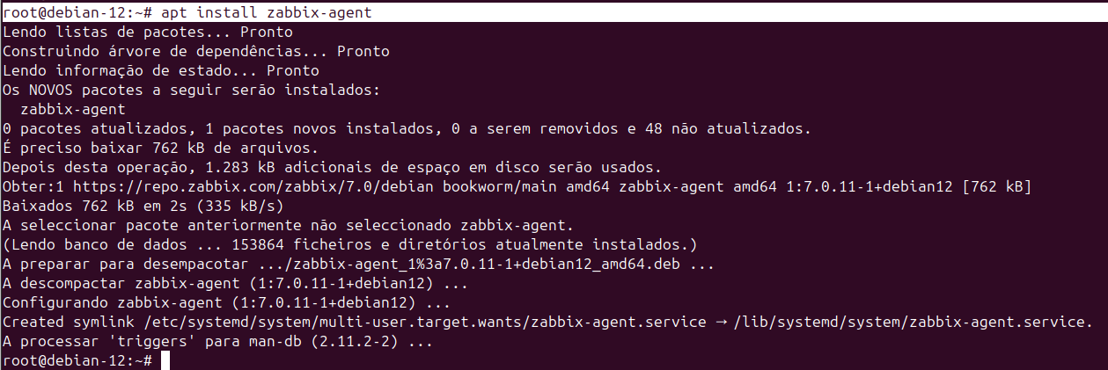

**5 - VALIDAÇÃO - O AGENTE DO ZABBIX FOI INSTADO?**

root@debian-12:~# zabbix_agentd -V

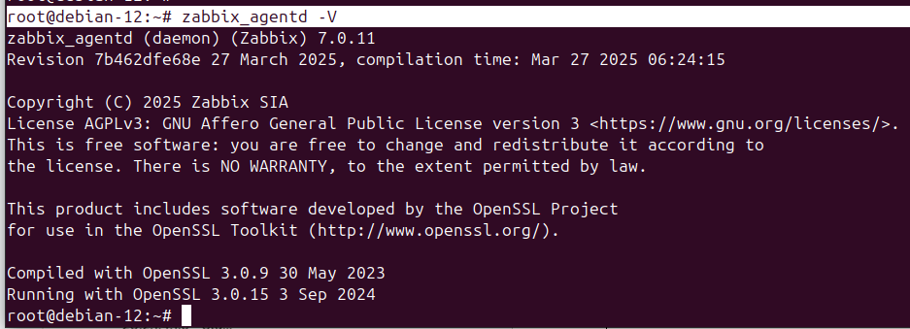

**6 - ADIÇÃO DO SERVIÇO A INICIALIZAÇÃO DO S.O**

root@debian-12:~# systemctl enable zabbix-agent



**7 - EDIÇÃO DO ARQUIVO DE CONFIGURAÇÕES DO AGENTE DO ZABBIX**

root@debian-12:~# vim /etc/zabbix/zabbix_agentd.conf

**7.1 - EM SERVER, ADICIONE O IP DO SEU SERVIDOR ZABBIX OU O IP DO ZABBIX PROXY, CASO ESTEJA UTILIZANDO**

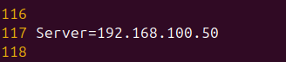

**7.2 - DESCOMENTE A LINHA DO PARÂMETRO LISTENPORT**

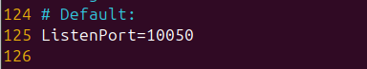

**7.3 - NO PARÂMETRO SERVERACTIVE, ADICIONE O IP DO SEU SERVIDOR ZABBIX OU DO ZABBIX PROXY, CASO ESTEJA UTILIZANDO UM**

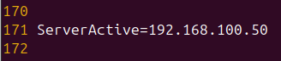

**7.4 - EM HOSTNAME, ADICIONE O NOME DO HOST**

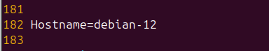

Salve e sai do arquivo

20.2.1.4.2.8 - Habilitando a porta 10050 no firewall (porta padrão do Zabbix Agent)

O Debian, por ser uma distribuição flexível, permite a instalação de diferentes firewalls. Por padrão, ele não vem com o firewall ativado. Abaixo, é possível ver como habilitar a porta do agente do Zabbix nos principais firewalls usados no Debian 12

* UFW → *20.2.1.4.1.8.1*

*\* Firewalld → 20.2.1.4.1.8.2*

*\* Nftables → 20.2.1.4.1.8.3*

20.2.1.4.2.8.1 - Firewall UFW

COMANDOS - EXECUÇÃO NO TERMINAL

**20.2.1.4.2.8.1.1 - VALIDANDO SE O UFW ESTÁ ATIVADO**

root@debian-12:~# systemctl status ufw

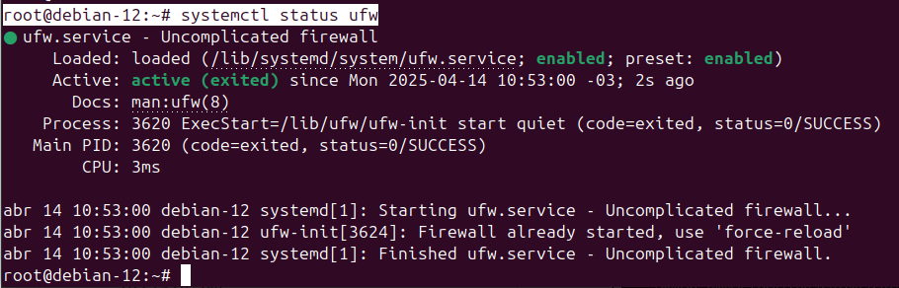

**20.2.1.4.2.8.1.2 - HABILITANDO A PORTA 10050 NO UFW**

root@debian-12:~# sudo ufw allow 10050/tcp

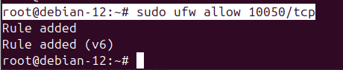

**20.2.1.4.2.8.1.3 - VALIDANDO SE A PORTA FOI ADICIONADA**

root@debian-12:~# ufw status verbose

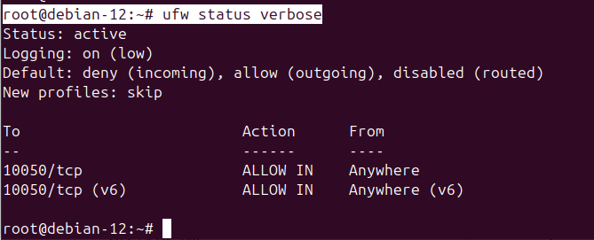

20.2.1.4.2.8.2 - Firewall Firewalld

COMANDOS - EXECUÇÃO NO TERMINAL

**20.2.1.4.2.8.2.1 - VALIDANDO SE FIREWALLD ESTÁ ATIVO**

root@debian-12:~# systemctl status firewalld

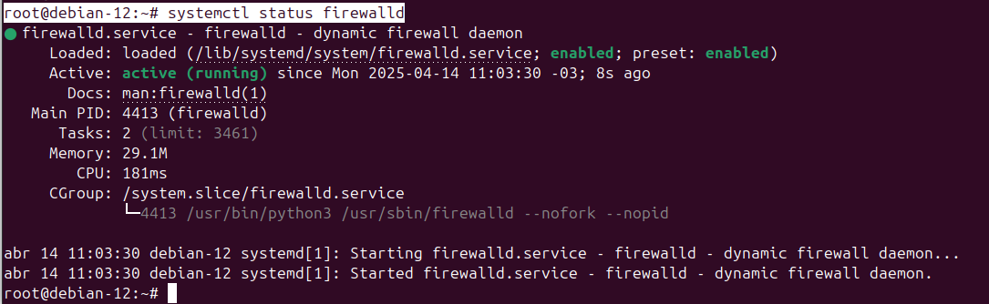

**20.2.1.4.2.8.2.2 - HABILITANDO A PORTA 10050 NO FIREWALLD**

root@debian-12:~# firewall-cmd --zone=public --add-port=10050/tcp --permanent



**20.2.1.4.2.8.2.3 - RECARREGANDO AS REGRAS DO FIREWALL**

root@debian-12:~# systemctl reload firewalld

**20.2.1.4.2.8.2.4 - VALIDANDO SE A PORTA FOI ADICIONADA**

root@debian-12:~# firewall-cmd --list-ports



20.2.1.4.2.8.3 - Firewall Nftables

COMANDOS - EXECUÇÃO NO TERMINAL

**20.2.1.4.2.8.3.1 - VALIDANDO SE O NFTABLES ESTÁ ATIVADO**

root@debian-12:~# systemctl status nftables.service

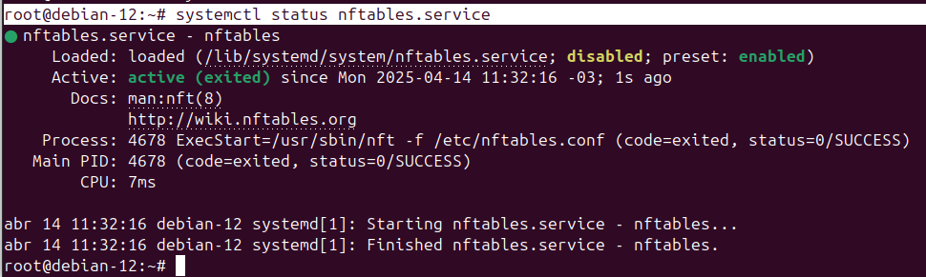

**20.2.1.4.2.8.3.2 - EDITANDO ARQUIVO DE CONFIGURAÇÃO DE REGRAS**

root@debian-12:~# vim /etc/nftables.conf

Adicione as linhas abaixo ao arquivo

table inet filter {

chain input {

type filter hook input priority 0;

policy drop;

# Permitir loopback

iif lo accept

# Permitir conexões já estabelecidas

ct state established,related accept

# Permitir SSH

tcp dport 22 accept

# Permitir Zabbix Agent (porta 10050)

tcp dport 10050 accept

}

}

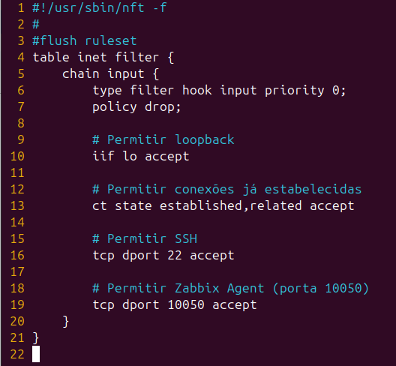

**20.2.1.4.2.8.3.3 - RECARREGANDO O NFTABLES**

root@debian-12:~# nft flush ruleset

root@debian-12:~# nft -f /etc/nftables.conf

**20.2.1.4.2.8.3.4 - VALIDAÇÃO - A PORTA FOI ADICIONADA?**

root@debian-12:~# nft list ruleset

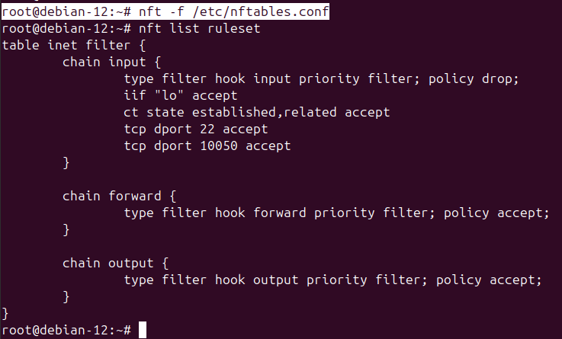

**8 - INICIE O AGENTE DO ZABBIX**

root@debian-12:~# systemctl start zabbix-agent

root@debian-12:~# systemctl status zabbix-agent

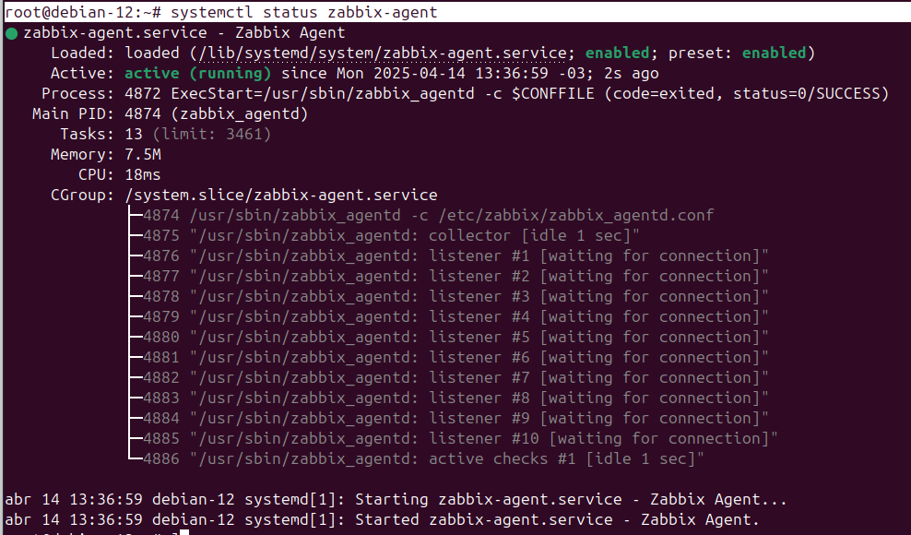

###### 20.2.1.4.2.1 - Cadastro do host no Zabbix

**9 - CADASTRE O HOST NO ZABBIX**

Pelo navegador, acesse o seu ambiente do Zabbix e vá até a seção “Hosts”



Em Hosts, no canto superior direito, clique em “Create Host”



**10 - CAMPOS “HOST NAME” E “VISIBLE NAME”**

**Host name** = Corresponde ao nome do host definido durante a instalação do agente

**Visible name** = Nome amigável, apelido ou descrição do host que será exibido na interface do Zabbix

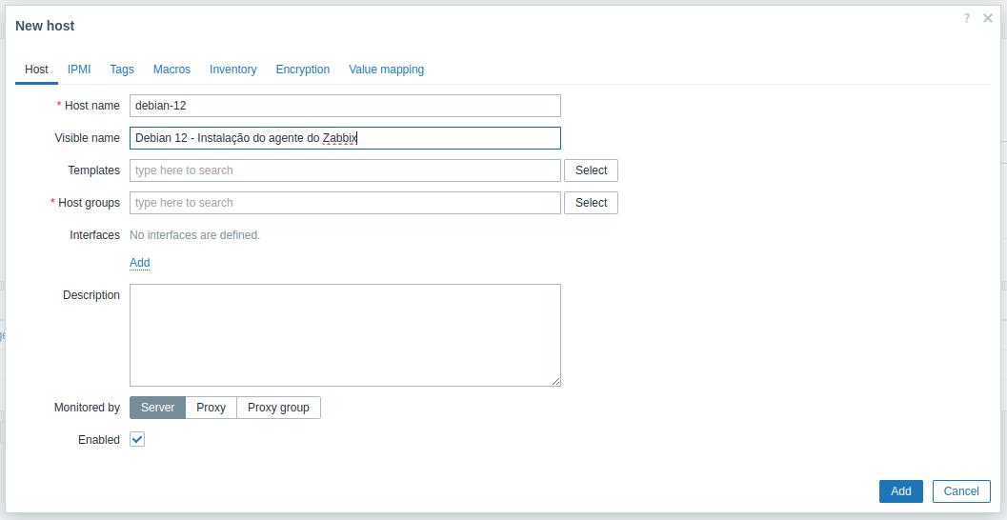

**11 - CAMPO “TEMPLATES”**

Clique no botão à direita, “Select”, e marque a opção “Linux by Zabbix agent”





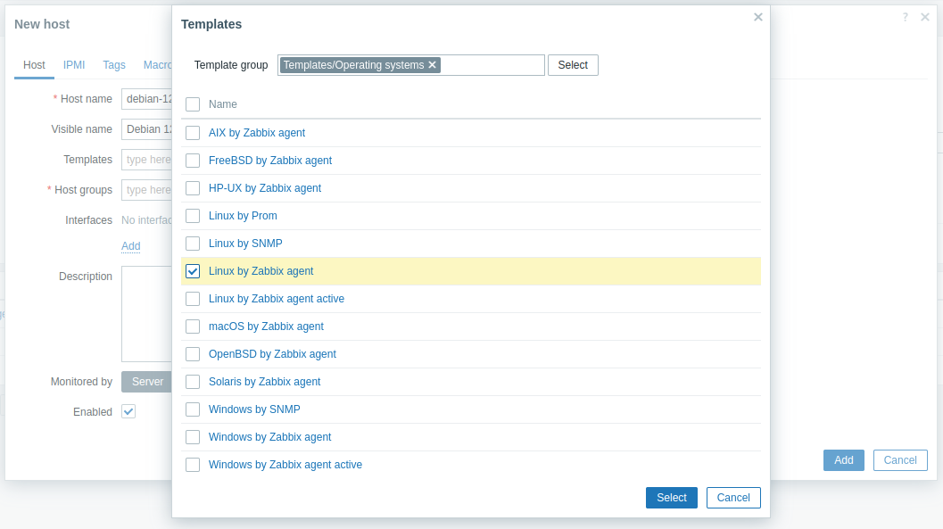

**12 - CAMPO “HOST GROUPS”**

Clique no botão “Select”, localizado à direita, e marque o grupo em que deseja colocar o host. No exemplo, estamos cadastrando em “Linux servers”

**Host groups** = Linux servers

Observação: Por padrão, o Zabbix possui nove grupos pré-definidos. No entanto, é possível criar novos grupos conforme a sua necessidade. Para isso, acesse *Data Collection → Host groups → Create host group*



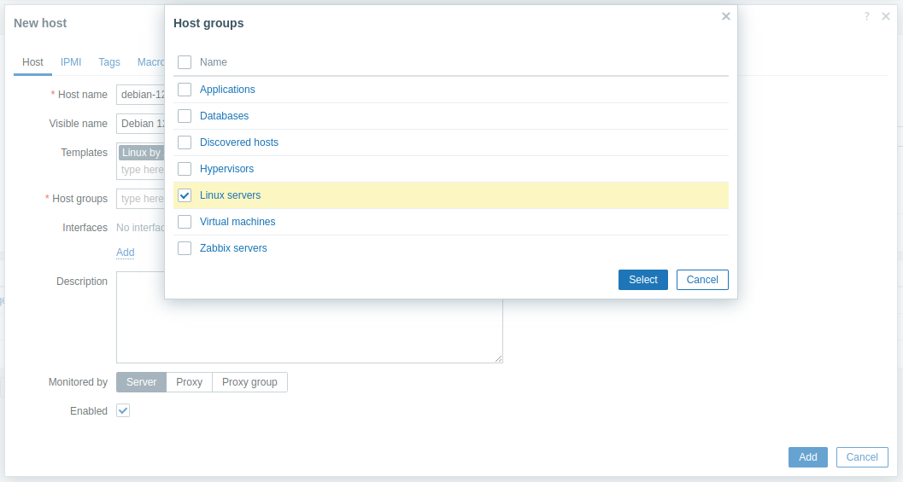

**13 - ADIÇÃO DE INTERFACE**

Em Interfaces, clique no campo “Add” e selecione “Agent”



No campo “Interfaces” é possível cadastrar o host pelo IP ou pelo nome, caso exista um serviço DNS

**13.1 - CADASTRANDO PELO IP**

**Agent** = Adicione o IP do host. No caso do Debian 12

**Connect to** = Marque a opção IP

**13.2 - CADASTRANDO PELO NOME DO HOST**

**DNS name** = Adicione o nome do host cadastrado no servidor DNS

**Connect to** = Marque a opção DNS

**Port** = 1050

**Monitored by** = Server

Observação: No campo “Monitored by”, você pode definir se o monitoramento será feito diretamente pelo servidor Zabbix ou por um Proxy. No exemplo apresentado, o monitoramento está sendo realizado pelo próprio servidor Zabbix. No entanto, caso o seu ambiente utilize um Proxy, selecione a opção correspondente

Por fim, clique no botão “Add”

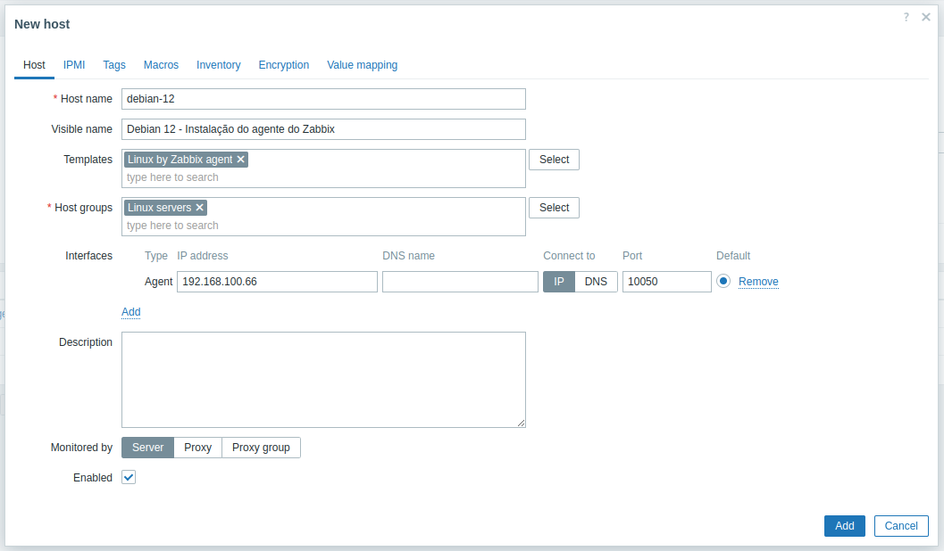

**14 - VALIDAÇÃO - O ZABBIX ESTÁ EFETUANDO O MONITORAMENTO?**

Valide o cadastro na coluna availability



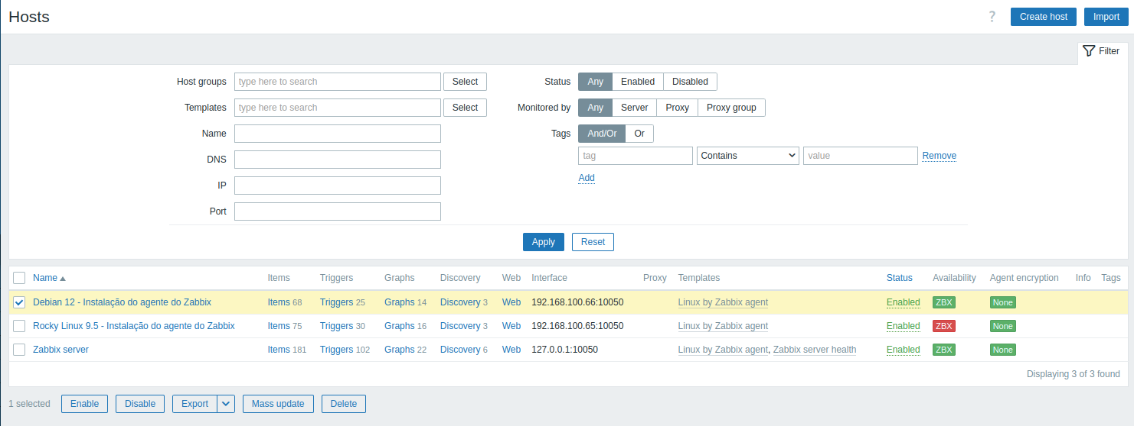

##### 20.2.1.4.3 - Instalando agente Zabbix no Ubuntu 24.04



COMANDOS - EXECUÇÃO NO TERMINAL

**1 - DOWNLOAD DO REPOSITÓRIO OFICIAL**

root@ubuntu-24:~# wget <https://repo.zabbix.com/zabbix/7.0/ubuntu/pool/main/z/zabbix-release/zabbix-release_latest_7.0+ubuntu24.04_all.deb>

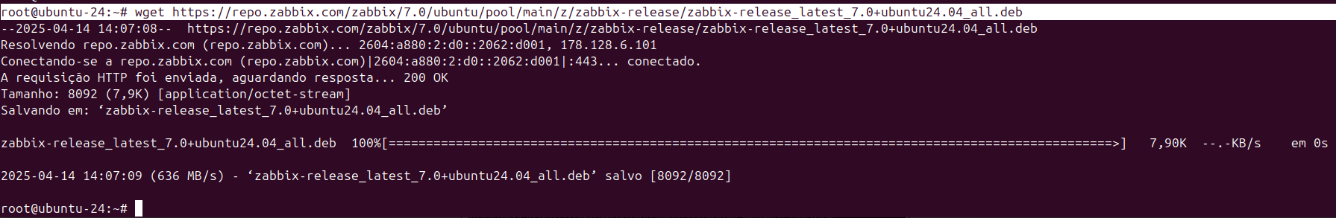

**2 - INSTALAÇÃO DO REPOSITÓRIO DO ZABBIX**

root@ubuntu-24:~# dpkg -i zabbix-release_latest_7.0+ubuntu24.04_all.deb

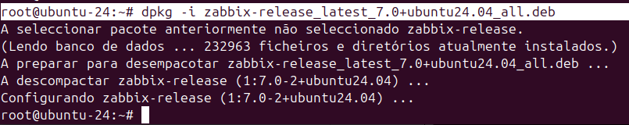

**3 - ATUALIZAÇÃO DOS ÍNDICES DOS PACOTES DISPONÍVEIS**

root@ubuntu-24:~# apt update

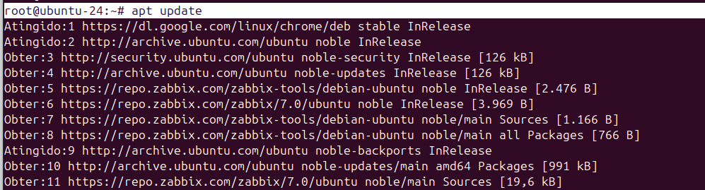

**4 - INSTALAÇÃO DO PACOTE DO AGENTE DO ZABBIX**

root@ubuntu-24:~# apt install zabbix-agent

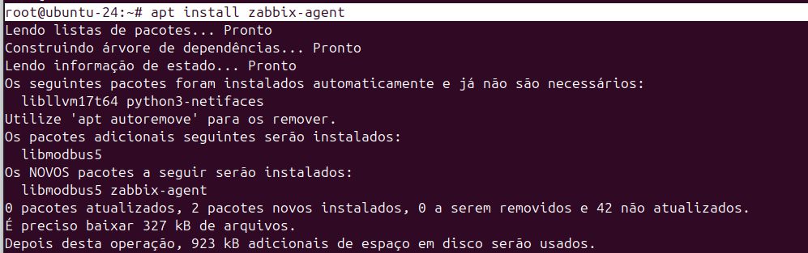

**5 - VALIDAÇÃO - O AGENTE DO ZABBIX FOI INSTADO?**

root@ubuntu-24:~# zabbix_agentd -V

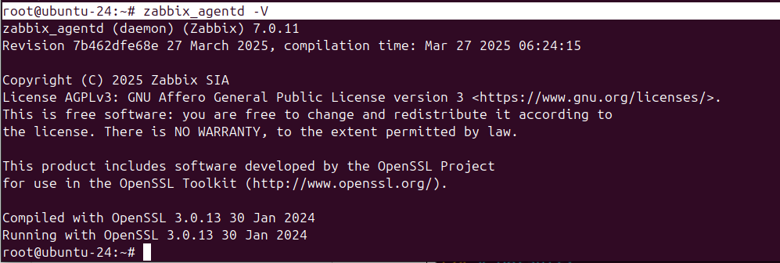

**6 - ADIÇÃO DO SERVIÇO A INICIALIZAÇÃO DO S.O**

root@ubuntu-24:~# systemctl enable zabbix-agent



**7 - EDIÇÃO DO ARQUIVO DE CONFIGURAÇÕES DO AGENTE DO ZABBIX**

root@ubuntu-24:~# vim /etc/zabbix/zabbix_agentd.conf

**7.1 - EM SERVER, ADICIONE O IP DO SEU SERVIDOR ZABBIX OU O IP DO ZABBIX PROXY, CASO ESTEJA UTILIZANDO**



**7.2 - DESCOMENTE A LINHA DO PARÂMETRO LISTENPORT**



**7.3 - NO PARÂMETRO SERVERACTIVE, ADICIONE O IP DO SEU SERVIDOR ZABBIX OU DO ZABBIX PROXY, CASO ESTEJA UTILIZANDO UM**



**7.4 - EM HOSTNAME, ADICIONE O NOME DO HOST**

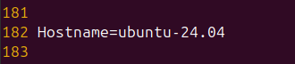

Salve e sai do arquivo

**8 - HABILITE A PORTA 10050 NO FIREWALL (PORTA PADRÃO DO ZABBIX AGENT)**

**8.1 - VALIDAÇÃO - O SERVIÇO DO FIREWALL UFW ESTÁ ATIVADO?**

root@ubuntu-24:~# systemctl status ufw

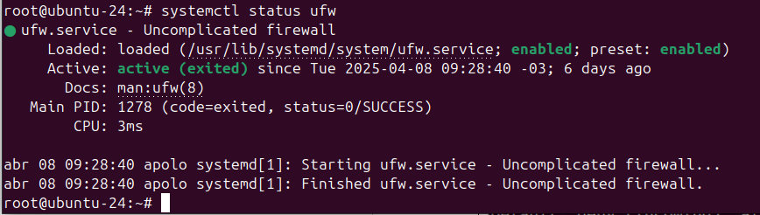

**8.2 - VALIDAÇÃO - O FIREWALL ESTÁ ATIVO?**

root@ubuntu-24:~# ufw status



**8.3 - HABILITANDO A PORTA NO FIREWALL**

root@ubuntu-24:~# ufw allow 10050/tcp

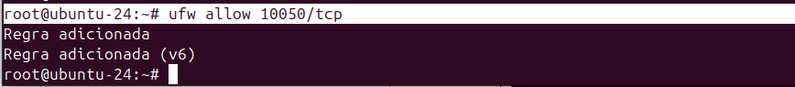

**8.4 - VALIDAÇÃO - A PORTA FOI ADICIONADA?**

root@ubuntu-24:~# ufw status verbose

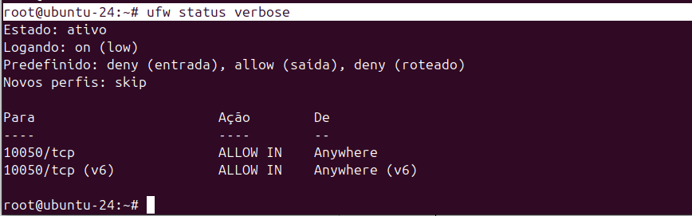

**9 - INICIE O AGENTE DO ZABBIX**

root@ubuntu-24:~# systemctl start zabbix-agent

root@ubuntu-24:~# systemctl status zabbix-agent

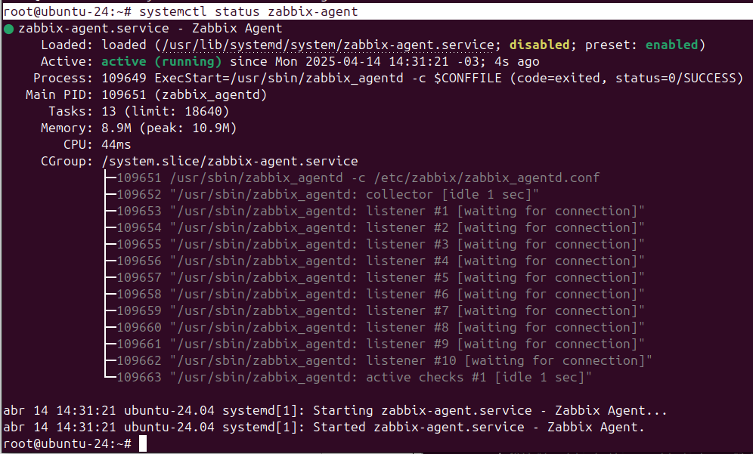

###### 20.2.1.4.3.1 - Cadastro do host no Zabbix

**10 - CADASTRE O HOST NO ZABBIX**

Pelo navegador, acesse o seu ambiente do Zabbix e vá até a seção “Hosts”



Em Hosts, no canto superior direito, clique em “Create Host”



**11 - CAMPOS “HOST NAME” E “VISIBLE NAME”**

**Host name** = Corresponde ao nome do host definido durante a instalação do agente

**Visible name** = Nome amigável, apelido ou descrição do host que será exibido na interface do Zabbix

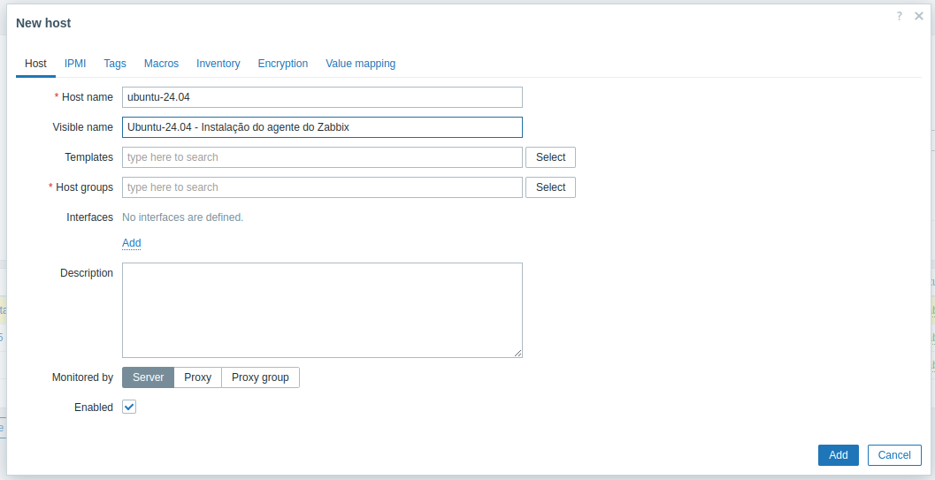

**12 - CAMPO “TEMPLATES”**

Clique no botão à direita, “Select”, e marque a opção “Linux by Zabbix agent”





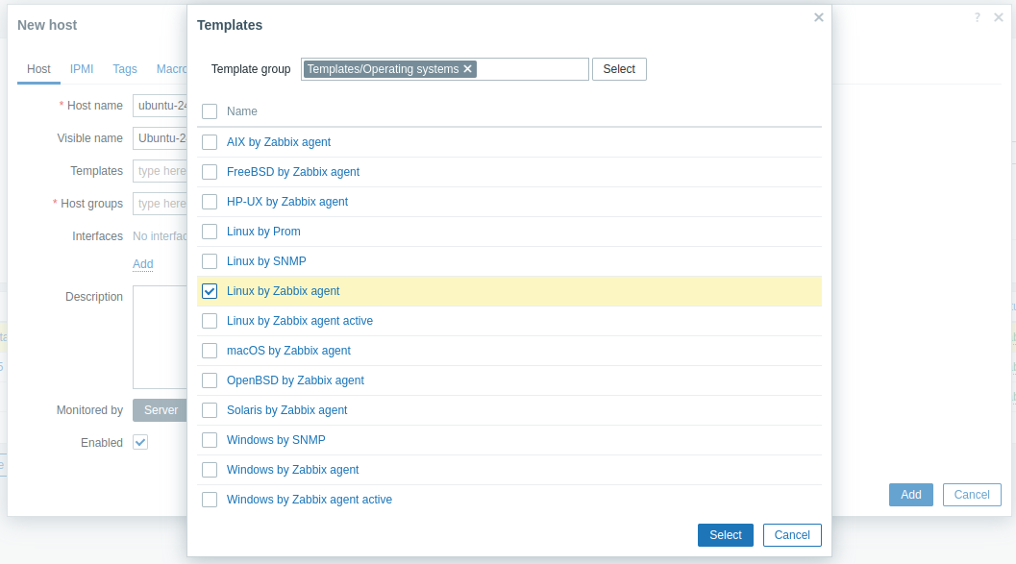

**13 - CAMPO “HOST GROUPS”**

Clique no botão “Select”, localizado à direita, e marque o grupo em que deseja colocar o host. No exemplo, estamos cadastrando em “Linux servers”

**Host groups** = Linux servers

Observação: Por padrão, o Zabbix possui nove grupos pré-definidos. No entanto, é possível criar novos grupos conforme a sua necessidade. Para isso, acesse *Data Collection → Host groups → Create host group*



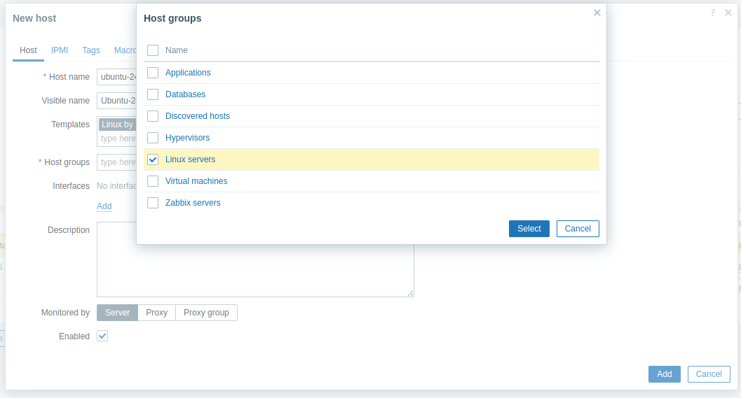

**14 - ADIÇÃO DE INTERFACE**

Em Interfaces, clique no campo “Add” e selecione “Agent”



No campo “Interfaces” é possível cadastrar o host pelo IP ou pelo nome, caso exista um serviço DNS

**13.1 - CADASTRANDO PELO IP**

**Agent** = Adicione o IP do host.No caso do Ubuntu 24.04

**Connect to** = Marque a opção IP

**13.2 - CADASTRANDO PELO NOME DO HOST**

**DNS name =** Adicione o nome do host cadastrado no servidor DNS

**Connect to =** Marque a opção DNS

**Port** = 1050

**Monitored by** = Server

Observação: No campo “Monitored by”, você pode definir se o monitoramento será feito diretamente pelo servidor Zabbix ou por um Proxy. No exemplo apresentado, o monitoramento está sendo realizado pelo próprio servidor Zabbix. No entanto, caso o seu ambiente utilize um Proxy, selecione a opção correspondente

Por fim, clique no botão “Add”

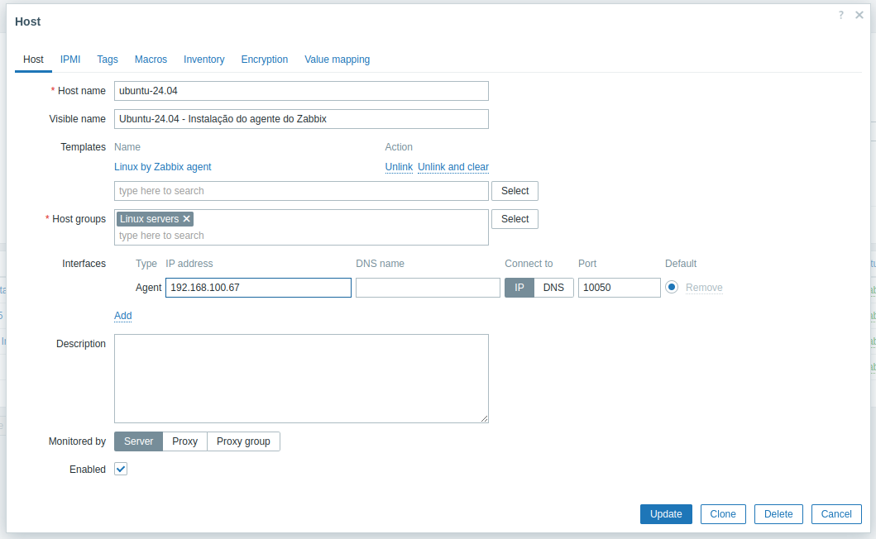

**15 - VALIDAÇÃO - O ZABBIX ESTÁ EFETUANDO O MONITORAMENTO?**

Valide o cadastro na coluna availability



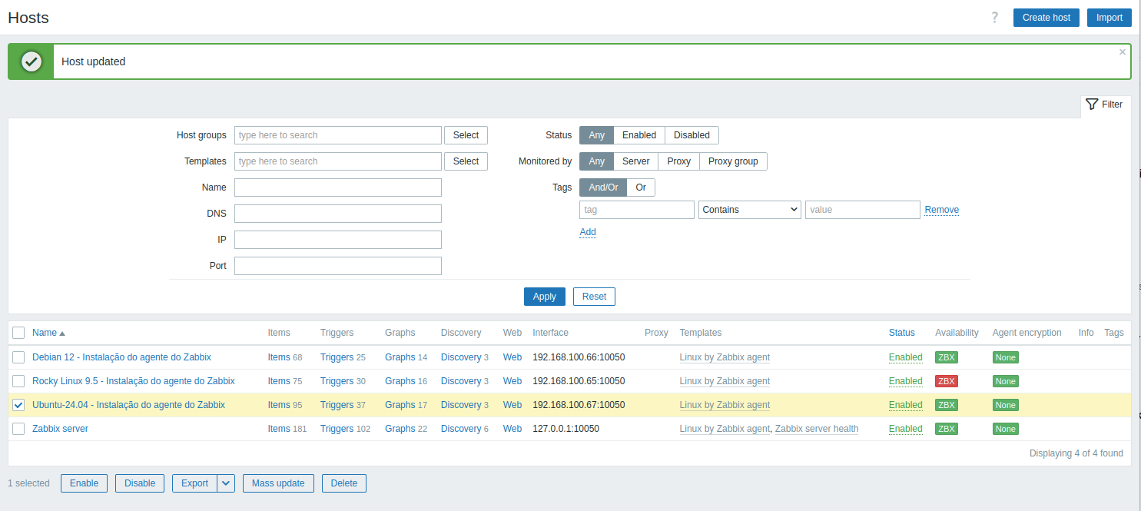

##### 20.2.1.4.4 - Instalando agente Zabbix no Alma Linux 9.5



COMANDOS - EXECUÇÃO NO TERMINAL

**1 - VALIDAÇÃO DO ARQUIVO EPEL.REPO**

[root@alma-linux-9 ~]# ls -lh /etc/yum.repos.d/

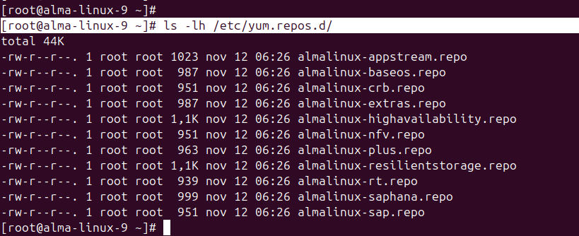

**1.1 - CASO A SUA DISTRIBUIÇÃO GNU/LINUX POSSUA O ARQUIVO EPEL.REPO**

Adicione as linhas abaixo no arquivo. Isso fará com que não haja conflito de versões do Zabbix no momento da instalação.

[epel]

...

excludepkgs=zabbix*

**1.2 - CASO A SUA DISTRIBUIÇÃO GNU/LINUX NÃO POSSUA O ARQUIVO EPEL.REPO**

Caso a distribuição que você está usando não tenha o arquivo /etc/yum.repos.d/epel.repo, siga para o próximo passo (adicionar o repositório do Zabbix na máquina zabbix-server)

**2 - ADIÇÃO DO REPOSITÓRIO DO ZABBIX NA MÁQUINA**

[root@alma-linux-9 ~]# rpm -Uvh <https://repo.zabbix.com/zabbix/7.0/alma/9/x86_64/zabbix-release-latest-7.0.el9.noarch.rpm>

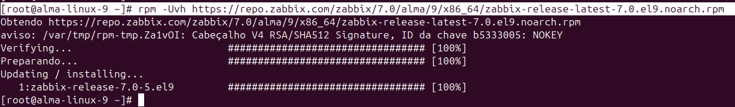

[root@alma-linux-9 ~]# dnf clean all

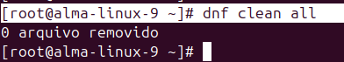

**3- INSTALAÇÃO DO PACOTE DO AGENTE DO ZABBIX**

[root@alma-linux-9 ~]# dnf install zabbix-agent

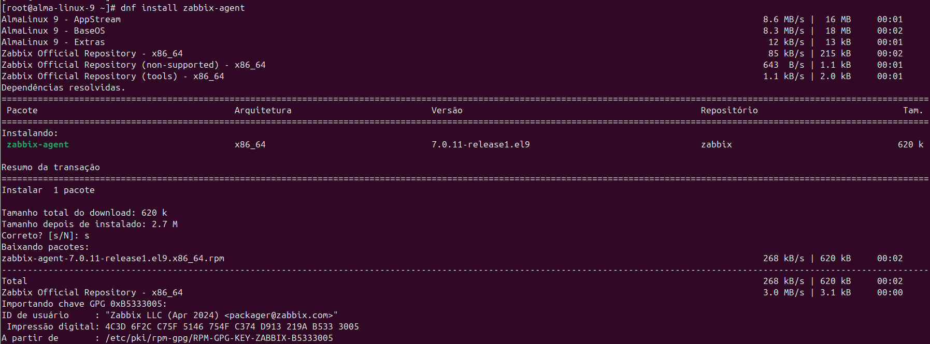

**4- VALIDAÇÃO - O AGENTE DO ZABBIX FOI INSTADO?**

[root@alma-linux-9 ~]# zabbix_agentd -V

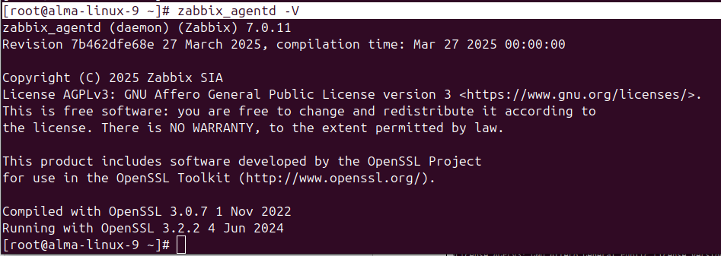

**5- ADIÇÃO DO SERVIÇO A INICIALIZAÇÃO DO S.O**

[root@alma-linux-9 ~]# systemctl enable zabbix-agent



**6- EDIÇÃO DO ARQUIVO DE CONFIGURAÇÕES DO AGENTE DO ZABBIX**

[root@alma-linux-9 ~]# vim /etc/zabbix/zabbix_agentd.conf

**6.1 - EM SERVER, ADICIONE O IP DO SEU SERVIDOR ZABBIX OU O IP DO ZABBIX PROXY, CASO ESTEJA UTILIZANDO**



**6.2 - DESCOMENTE A LINHA DO PARÂMETRO LISTENPORT**



**6.3 - NO PARÂMETRO SERVERACTIVE, ADICIONE O IP DO SEU SERVIDOR ZABBIX OU DO ZABBIX PROXY, CASO ESTEJA UTILIZANDO UM**



**6.4 - EM HOSTNAME, ADICIONE O NOME DO HOST**

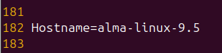

Salve e sai do arquivo

**7 - HABILITE A PORTA 10050 NO FIREWALL (PORTA PADRÃO DO AGENTE ZABBIX )**

**7.1 – VALIDAÇÃO - O FIREWALL ESTÁ ATIVO?**

[root@alma-linux-9 ~]# systemctl status firewalld

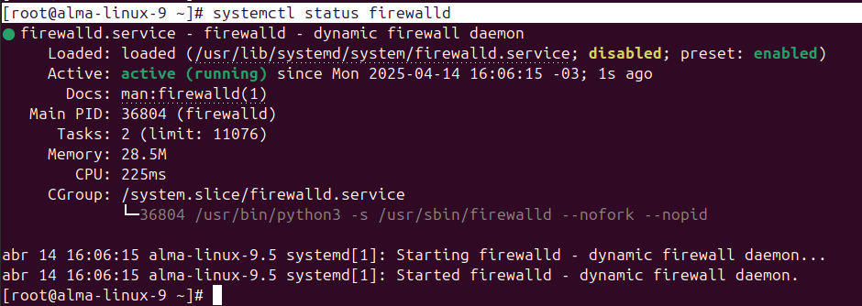

**7.2 - HABILITANDO A PORTA NO FIREWALL**

[root@alma-linux-9 ~]# firewall-cmd --zone=public --add-port=10050/tcp --permanent



**7.3 - RECARREGANDO AS REGRAS DO FIREWALL**

[root@alma-linux-9 ~]# systemctl reload firewalld

**7.4 - VALIDAÇÃO - A PORTA FOI ADICIONADA?**

[root@alma-linux-9 ~]# firewall-cmd --list-ports

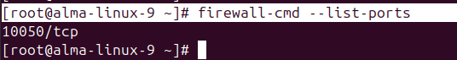

**8 - INICIE O AGENTE DO ZABBIX**

[root@alma-linux-9 ~]# systemctl start zabbix-agent

[root@alma-linux-9 ~]# systemctl status zabbix-agent

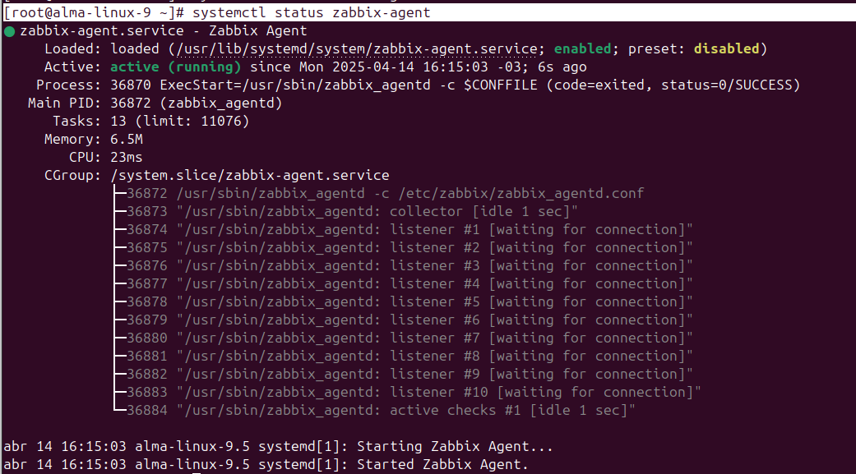

###### 20.2.1.4.4.1 - Cadastro do host no Zabbix

**9 - CADASTRE O HOST NO ZABBIX**

Pelo navegador, acesse o seu ambiente do Zabbix e vá até a seção “Hosts”



Em Hosts, no canto superior direito, clique em “Create Host”



**10 - CAMPOS “HOST NAME” E “VISIBLE NAME”**

**Host name** = Corresponde ao nome do host definido durante a instalação do agente

**Visible name** = Nome amigável, apelido ou descrição do host que será exibido na interface do Zabbix

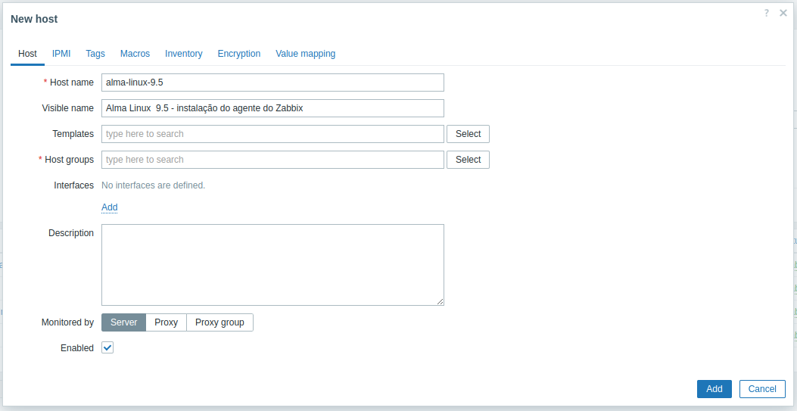

**11 - CAMPO “TEMPLATES”**

Clique no botão à direita, “Select”, e marque a opção “Linux by Zabbix agent”





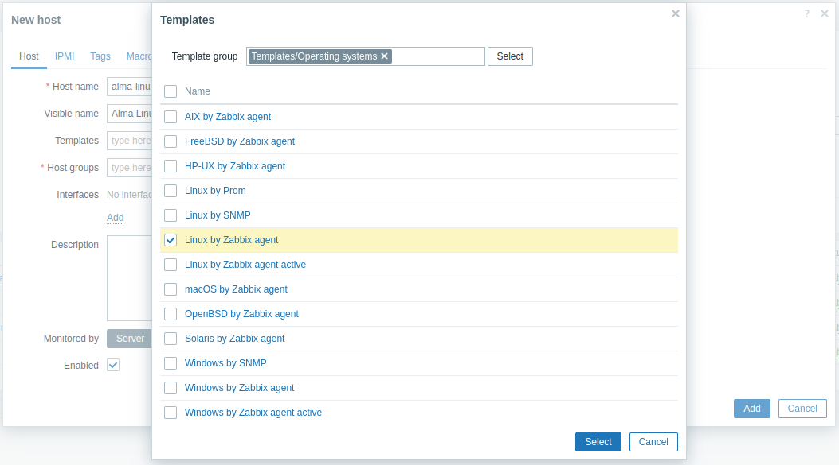

**12 - CAMPO “HOST GROUPS”**

Clique no botão “Select”, localizado à direita, e marque o grupo em que deseja colocar o host. No exemplo, estamos cadastrando em “Linux servers”

**Host groups** = Linux servers

Observação: Por padrão, o Zabbix possui nove grupos pré-definidos. No entanto, é possível criar novos grupos conforme a sua necessidade. Para isso, acesse *Data Collection* → *Host groups* → *Create host group*



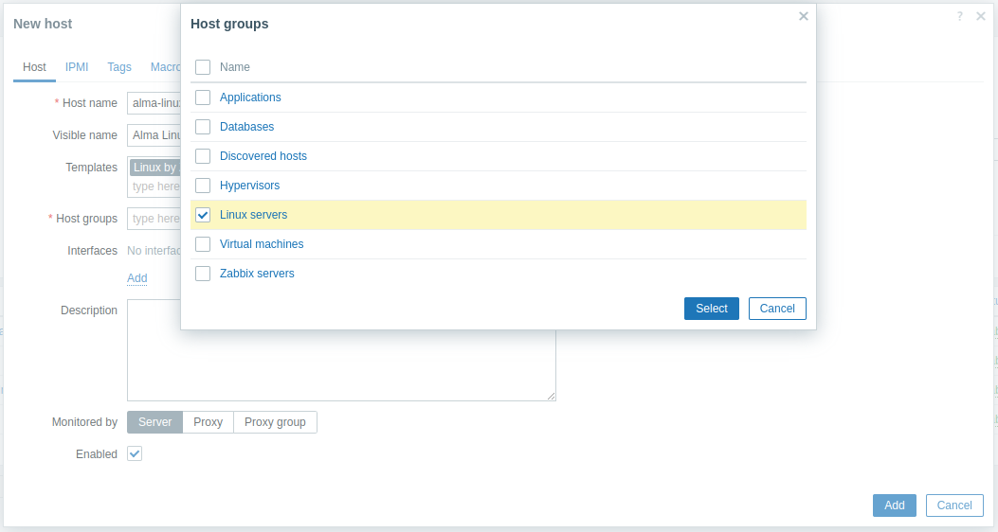

**13 - ADIÇÃO DE INTERFACE**

Em Interfaces, clique no campo “Add” e selecione “Agent”



No campo “Interfaces” é possível cadastrar o host pelo IP ou pelo nome, caso exista um serviço DNS

**13.1 - CADASTRANDO PELO IP**

**Agent** = Adicione o IP do host. No caso do Alma Linux 9.5

**Connect to** = Marque a opção IP

**13.2 - CADASTRANDO PELO NOME DO HOST**

**DNS name =** Adicione o nome do host cadastrado no servidor DNS

**Connect to =** Marque a opção DNS

**Port** = 1050

**Monitored by** = Server

Observação: No campo “Monitored by”, você pode definir se o monitoramento será feito diretamente pelo servidor Zabbix ou por um Proxy. No exemplo apresentado, o monitoramento está sendo realizado pelo próprio servidor Zabbix. No entanto, caso o seu ambiente utilize um Proxy, selecione a opção correspondente

Por fim, clique no botão “Add”

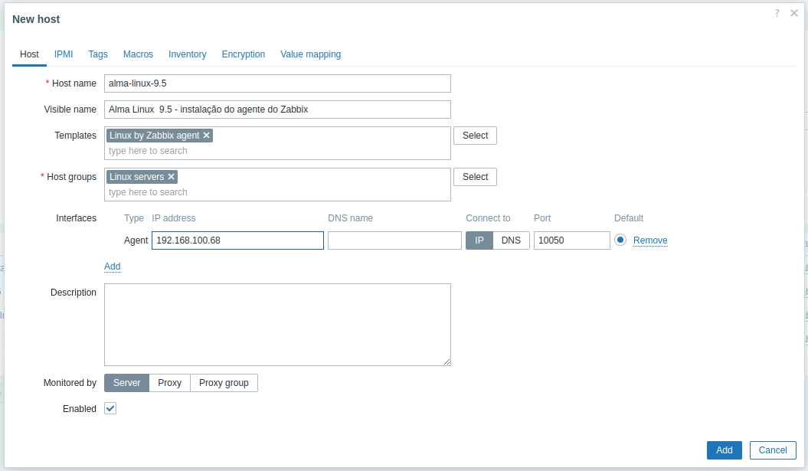

**14 - VALIDAÇÃO - O ZABBIX ESTÁ EFETUANDO O MONITORAMENTO?**

Valide o cadastro na coluna availability



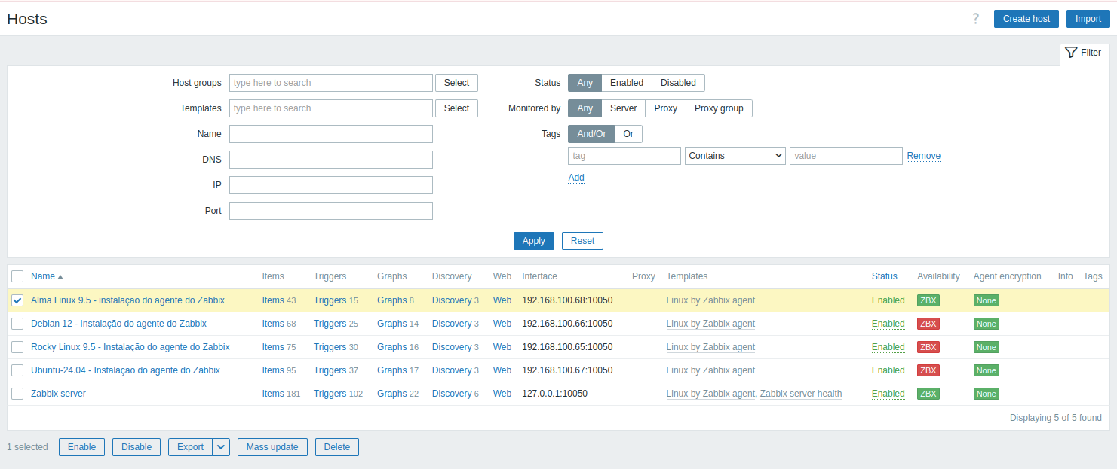

### 20.2.2 - Instalando o agente do Zabbix no MacOS



No macOS, é possível instalar o agente do Zabbix até a versão 6 tanto pela interface gráfica quanto pela linha de comando. No entanto, como esta apostila foca na instalação da versão 7, o processo será demonstrado exclusivamente através do terminal.

#### 20.2.2.1 - Como identificar o processador no MacOS?

Identificando se o processador usado no macOS é AMD64 ou ARM64

Abra o terminal do macOS e digite o comando abaixo

COMANDO - EXECUÇÃO NO TERMINAL

[ruda@PAT244 ~ % uname -m



#### 20.2.2.2 - Identificando o repositório correto

No site do Zabbix é possível baixar o pacote ou copiar o link do repositório que você deve usar para instalar o agente do Zabbix em seu macOS

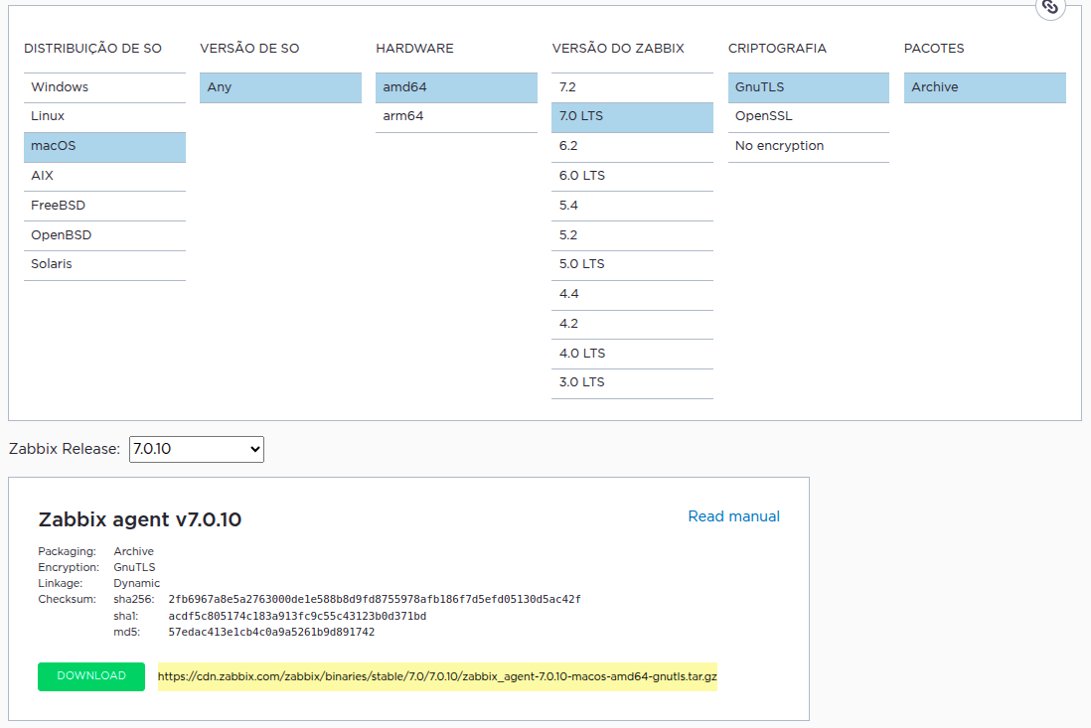

#### 20.2.2.3 - Listando repositórios

Abaixo estão listados os links do repositório do agente do Zabbix, versão 7, para o macOS.



**GnuTLS**

<https://cdn.zabbix.com/zabbix/binaries/stable/7.0/7.0.10/zabbix_agent-7.0.10-macos-amd64-gnutls.tar.gz>

**OpenSSL**

<https://cdn.zabbix.com/zabbix/binaries/stable/7.0/7.0.10/zabbix_agent-7.0.10-macos-amd64-openssl.tar.gz>

**No encryption**

<https://cdn.zabbix.com/zabbix/binaries/stable/7.0/7.0.10/zabbix_agent-7.0.10-macos-amd64.tar.gz>



**GnuTLS**

<https://cdn.zabbix.com/zabbix/binaries/stable/7.0/7.0.11/zabbix_agent-7.0.11-macos-arm64-gnutls.tar.gz>

**OpenSSL**

<https://cdn.zabbix.com/zabbix/binaries/stable/7.0/7.0.11/zabbix_agent-7.0.11-macos-arm64-openssl.tar.gz>

**No encryption**

<https://cdn.zabbix.com/zabbix/binaries/stable/7.0/7.0.11/zabbix_agent-7.0.11-macos-arm64.tar.gz>

#### 20.2.2.4 - Instalando agente Zabbix no macOS

COMANDOS - EXECUÇÃO NO TERMINAL

**1 - ESCALE PARA ROOT**

ruda@PAT244 ~ %sudo su -

**2 - CRIE O DIRETÓRIO ZABBIX DENTRO DE OPT**

PAT244:~ root# mkdir -p /opt/zabbix

**3 - ENTRE DENTRO DO DIRETÓRIO /OPT/ZABBIX**

PAT244:local root# cd /usr/local/zabbix/

**4 - BAIXE O AGENTE DO ZABBIX**

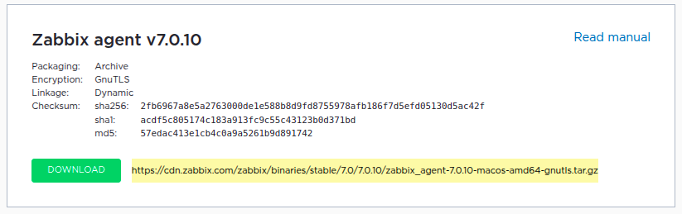

PAT244:~ root# curl -O <https://cdn.zabbix.com/zabbix/binaries/stable/7.0/7.0.10/zabbix_agent-7.0.10-macos-amd64-gnutls.tar.gz>



**5 - EXTRAIA O PACOTE**

PAT244:~ root# tar -xvzf zabbix_agent-7.0.10*.tar.gz

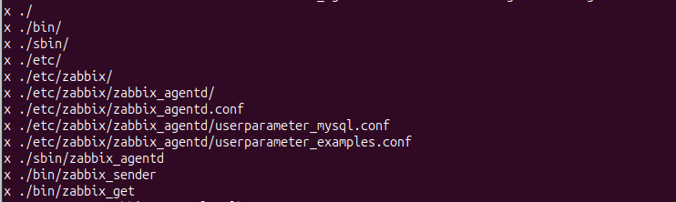

**6 - CRIE O DIRETÓRIO ZABBIX DENTRO DE /USR/LOCAL/**

PAT244:~ root# mkdir -p /usr/local/zabbix

**7 - MOVA OS DIRETÓRIOS BIN SBIN ETC /USR/LOCAL/ZABBIX/**

PAT244:~ root# mv bin sbin etc /usr/local/zabbix/

**8 - VALIDE A VERSÃO DO AGENTE ZABBIX**

PAT244:~ root# /usr/local/zabbix/sbin/zabbix_agentd -V

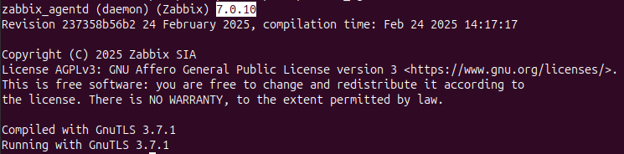

**9 - EDITE O ARQUIVO DE CONFIGURAÇÃO DO ZABBIX**

PAT244:~ root# vim /usr/local/zabbix/etc/zabbix/zabbix_agentd.conf

**9.1 - EM SERVER, ADICIONE O IP DO SEU SERVIDOR ZABBIX OU O IP DO ZABBIX PROXY, CASO ESTEJA UTILIZANDO**

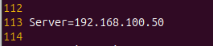

**9.2 - DESCOMENTE A LINHA DO PARÂMETRO LISTENPORT**



**9.3 - NO PARÂMETRO SERVERACTIVE, ADICIONE O IP DO SEU SERVIDOR ZABBIX OU DO ZABBIX PROXY, CASO ESTEJA UTILIZANDO UM**

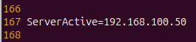

**9.4 - EM HOSTNAME, ADICIONE O NOME DO HOST**



Salve e sai do arquivo

**10 - DE PERMISSÃO DE EXECUÇÃO PARA O AGENTE DO ZABBIX**

PAT244:~ root# chmod +x /usr/local/zabbix/sbin/zabbix_agentd

**11 - INICIE O AGENTE DO ZABBIX**

PAT244:~ root# /usr/local/zabbix/sbin/zabbix_agentd -c /usr/local/zabbix/etc/zabbix/zabbix_agentd.conf

**11.1 - COMANDO PARA PARAR O AGENTE DO ZABBIX**

Comando utilizado caso seja necessário parar o agente (não aplicar neste processo de instalação)

PAT244:zabbix root# kill $(pgrep zabbix_agentd)

Após iniciar, você pode ver no desktop um pedido de autorização para aceitar as conexões de rede de entrada.

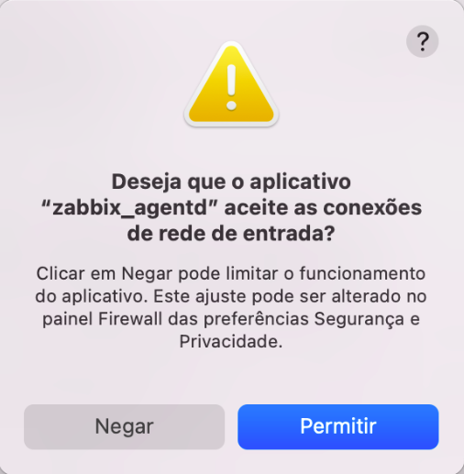

**12 - VALIDE SE O AGENTE FOI INICIADO**

PAT244:~ root# ps aux | grep zabbix

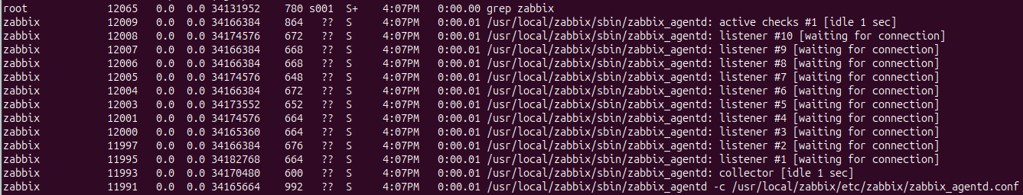

##### 20.2.2.4.1 - Cadastre o host no Zabbix

**13 - CADASTRE O HOST NO ZABBIX**

Pelo navegador, acesse o seu ambiente do Zabbix e vá até a seção “Hosts”



Em Hosts, no canto superior direito, clique em “Create Host”



**14 - CAMPOS “HOST NAME” E “VISIBLE NAME”**

**Host name** = Corresponde ao nome do host definido durante a instalação do agente

**Visible name** = Nome amigável, apelido ou descrição do host que será exibido na interface do Zabbix

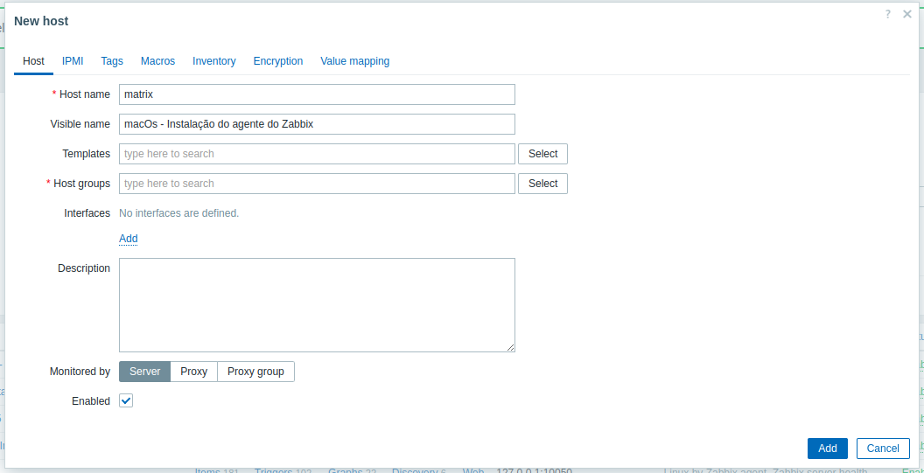

**15 - CAMPO “TEMPLATES”**

Clique no botão à direita, “Select”, e marque a opção “Linux by Zabbix agent”





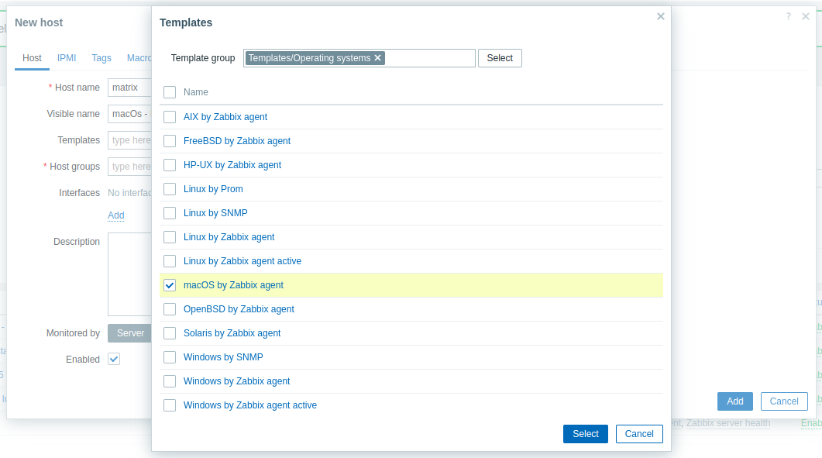

**16 - CAMPO “HOST GROUPS”**

Clique no botão “Select”, localizado à direita, e marque o grupo em que deseja colocar o host. No exemplo, estamos cadastrando em “MacOS”

**Host groups** = MacOS

Observação: Por padrão, o Zabbix possui nove grupos pré-definidos. No entanto, é possível criar novos grupos conforme a sua necessidade. Para isso, acesse *Data Collection* → *Host groups* → *Create host group*



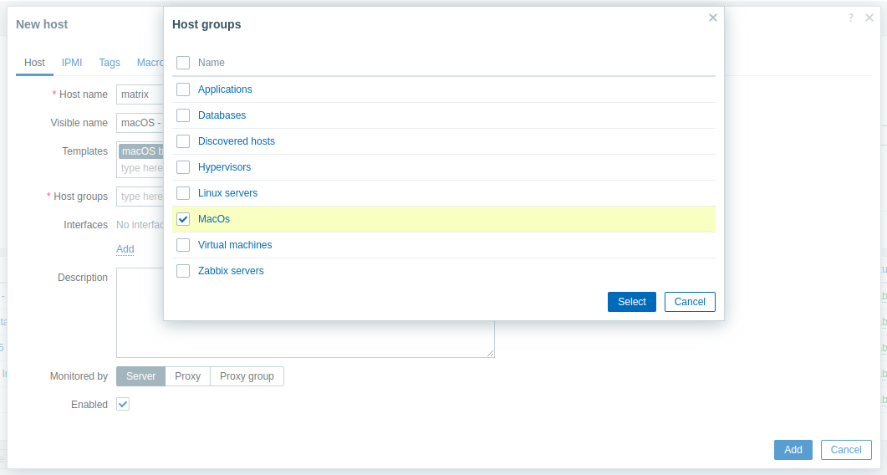

**17 - ADIÇÃO DE INTERFACE**

Em Interfaces, clique no campo “Add” e selecione “Agent”



No campo “Interfaces” é possível cadastrar o host pelo IP ou pelo nome, caso exista um serviço DNS

**17.1 - CADASTRANDO PELO IP**

**Agent** = Adicione o IP do host. No caso do macOS

**Connect to** = Marque a opção IP

**17.2 - CADASTRANDO PELO NOME DO HOST**

**DNS name =** Adicione o nome do host cadastrado no servidor DNS

**Connect to =** Marque a opção DNS

**Port** = 1050

**Monitored by** = Server

Observação: No campo “Monitored by”, você pode definir se o monitoramento será feito diretamente pelo servidor Zabbix ou por um Proxy. No exemplo apresentado, o monitoramento está sendo realizado pelo próprio servidor Zabbix. No entanto, caso o seu ambiente utilize um Proxy, selecione a opção correspondente

Por fim, clique no botão “Add”

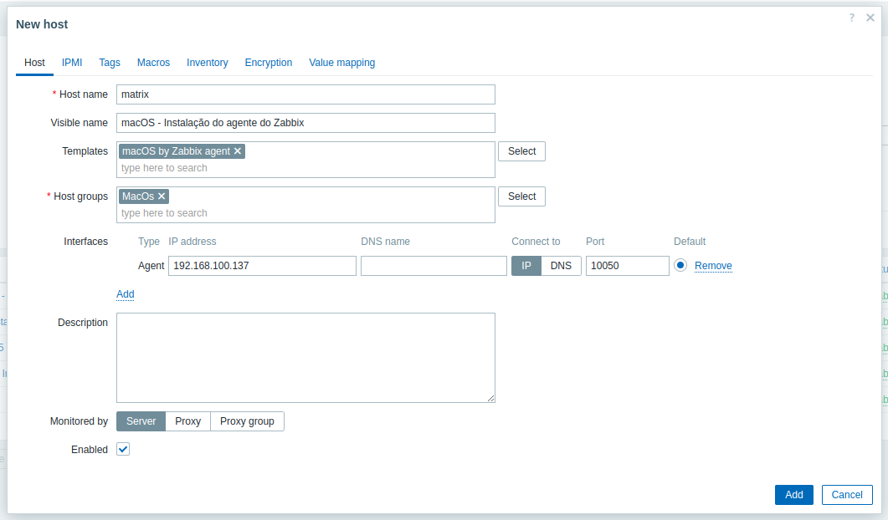

**18 - VALIDAÇÃO - O ZABBIX ESTÁ EFETUANDO O MONITORAMENTO?**

Valide o cadastro na coluna availability



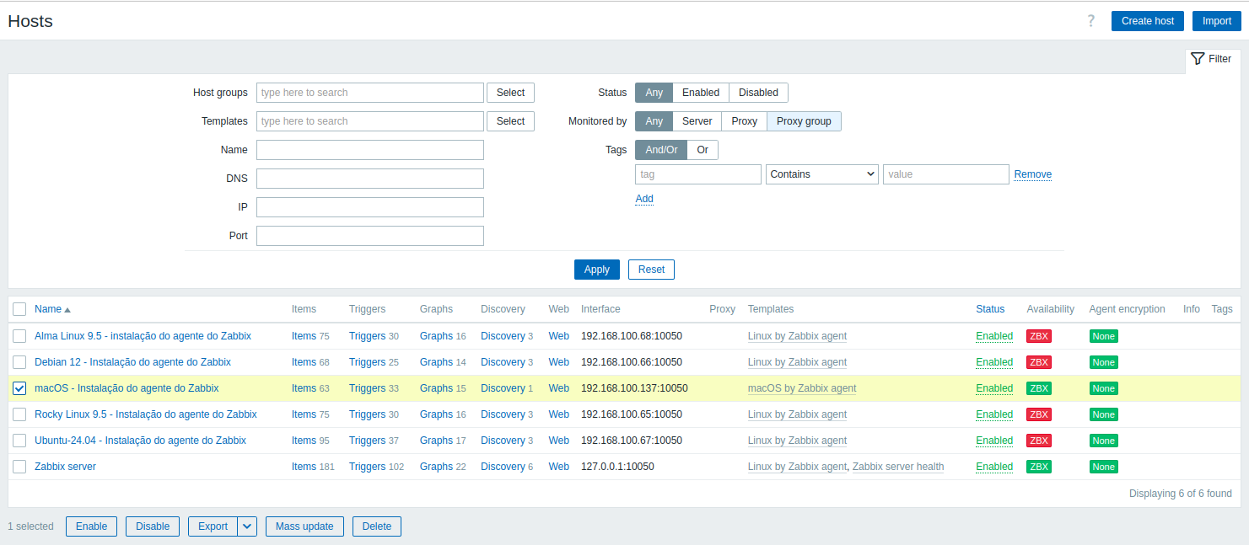

### 20.2.3 - Instalando o agente do Zabbix no Windows



Para instalar o agente do Zabbix no Windows é preciso antes identificar se o processador usado no host é 32 bits ou 64 bits.

#### 20.2.3.1 - Como identificar o processador no Windows 11 ?



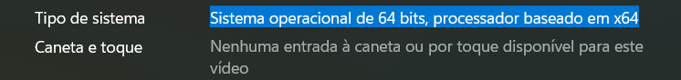

#### 20.2.3.2 - Identificando o repositório correto

No site do Zabbix é possível baixar o agente do Zabbix correto para o seu modelo de processador.

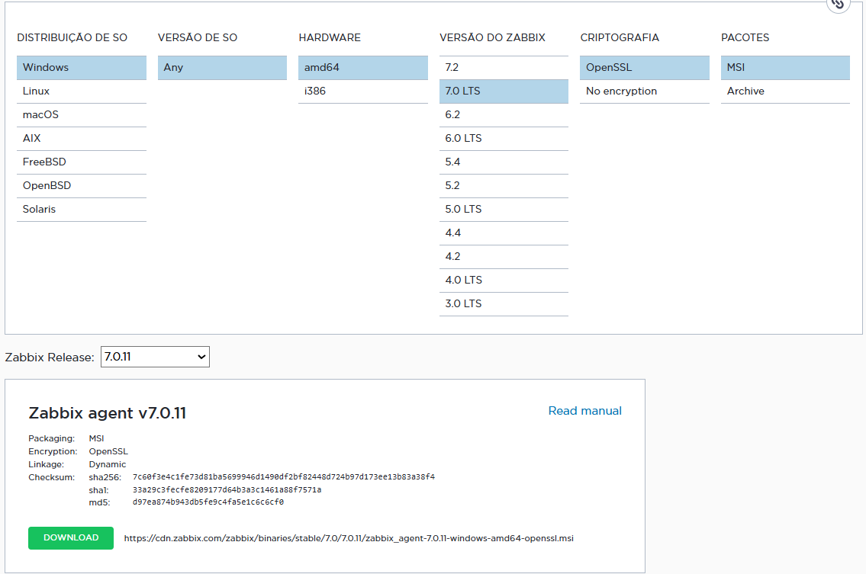

#### 20.2.3.3 - Listando repositórios

Abaixo estão listados os links do repositório do agente do Zabbix versão 7 para Windows: “amd64”, correspondente a 64 bits, e “i386”, correspondente a 32 bits



**OPenSSL**

<https://cdn.zabbix.com/zabbix/binaries/stable/7.0/7.0.11/zabbix_agent2-7.0.11-windows-amd64-openssl.msi>

**No encryption**

<https://cdn.zabbix.com/zabbix/binaries/stable/7.0/7.0.11/zabbix_agent2_plugins-7.0.11-windows-amd64.msi>



**OpenSSL**

<https://cdn.zabbix.com/zabbix/binaries/stable/7.0/7.0.11/zabbix_agent-7.0.11-windows-i386-openssl.msi>

**No encryption**

<https://cdn.zabbix.com/zabbix/binaries/stable/7.0/7.0.11/zabbix_agent-7.0.11-windows-i386.zip>

#### 20.2.3.4 - Instalando o agente Zabbix no Windows

**1 - BAIXE O AGENTE DO ZABBIX**

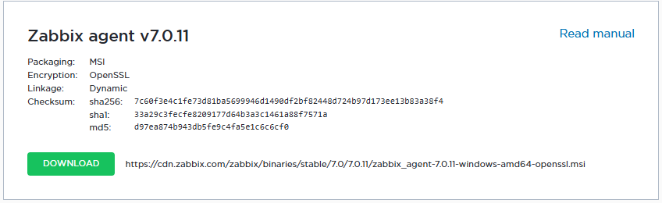

**2 - APÓS BAIXAR O PROGRAMA, CLIQUE COM O BOTÃO DIREITO DO MOUSE E SELECIONE “ABRIR”**



**3 - CLIQUE NO BOTÃO “NEXT”**

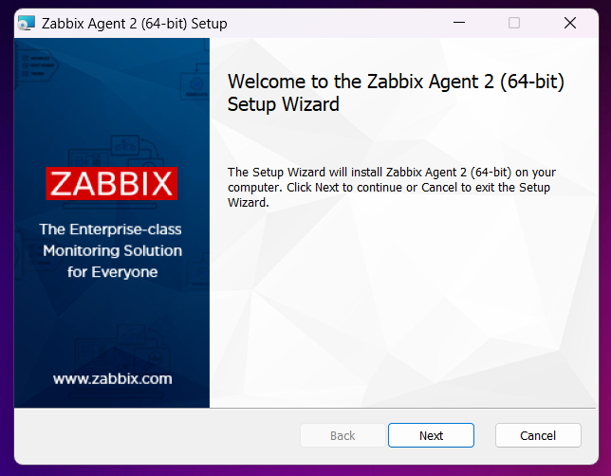

**4 - MARQUE A OPÇÃO DE TERMOS DE USO E, DEPOIS, CLIQUE NO BOTÃO “NEXT”**

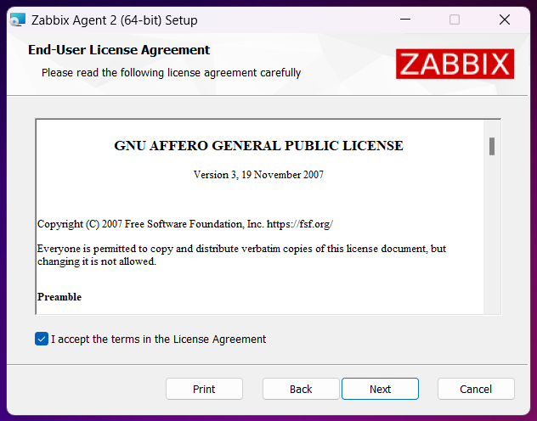

**5- CLIQUE NO BOTÃO “NEXT”**

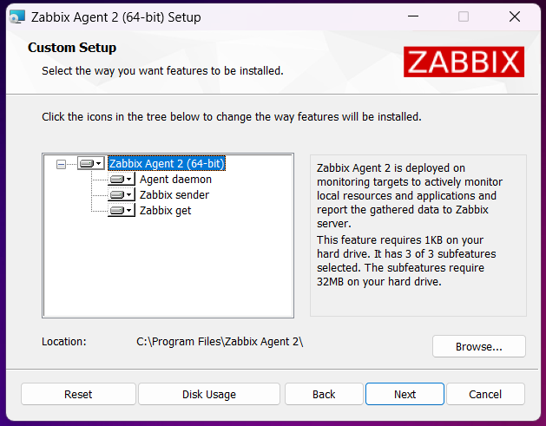

**6 - PREENCHA OS CAMPOS**

**Host name** = Adicione o nome do host

**Em Zabbix server IP/DNS** = Adicione o IP do servidor Zabbix ou o nome do servidor, caso exista um serviço de DNS

**Agent listen port** = 10050 (porta padrão do Zabbix Agent)

**Server or Proxy for active checks** = Caso utilize um servidor proxy, adicione o IP ou o nome do servidor proxy

**Add agent location to the PATH** = Marque a opção.

Clique no botão “Next”

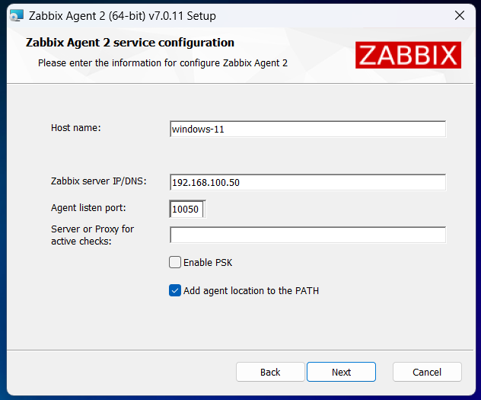

**7- CLIQUE NO BOTÃO “INSTALL”**

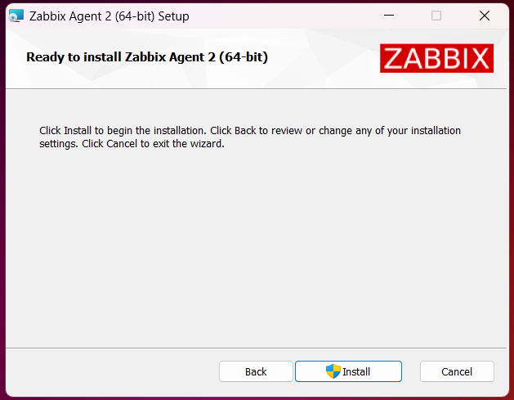

**8- O WINDOWS VAI PERGUNTAR: "DESEJA PERMITIR QUE ESTE APLICATIVO FAÇA ALTERAÇÕES NO SEU DISPOSITIVO?"**

Clique no botão “Sim”

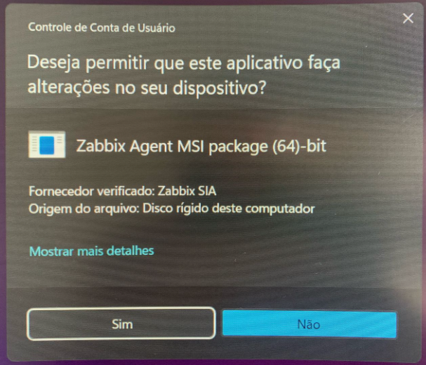

**9- FIM DA INSTALAÇÃO. CLIQUE NO BOTÃO “FINISH”**

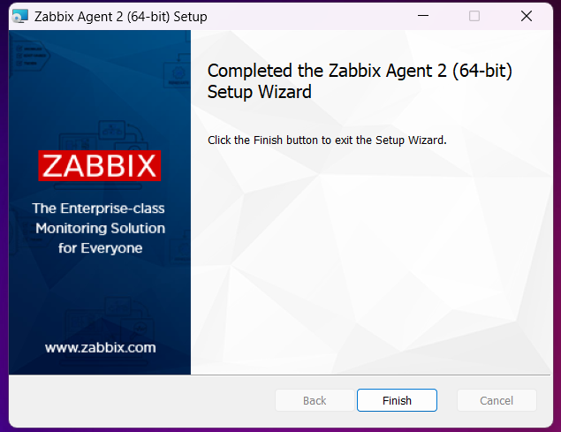

**10 - VALIDE SE O AGENTE DO ZABBIX FOI INSTALADO**

Com o botão direito do mouse, clique no símbolo do Windows e, em seguida, clique em “Aplicativos Instalados”

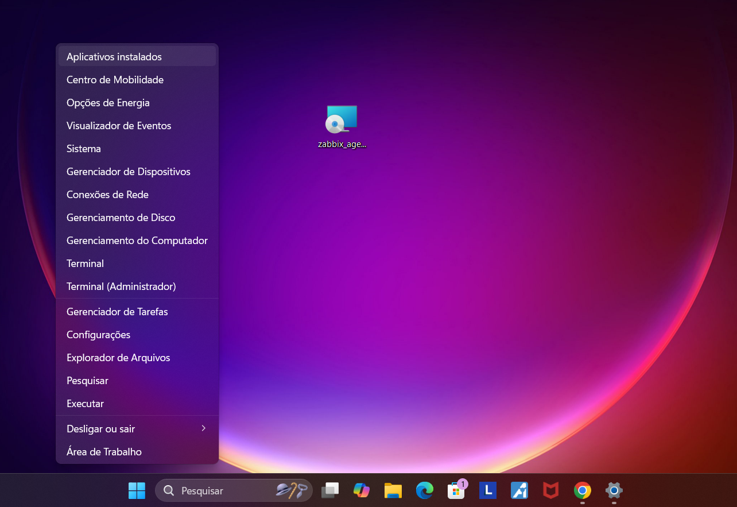

Role a barra de rolagem automática até a letra Z

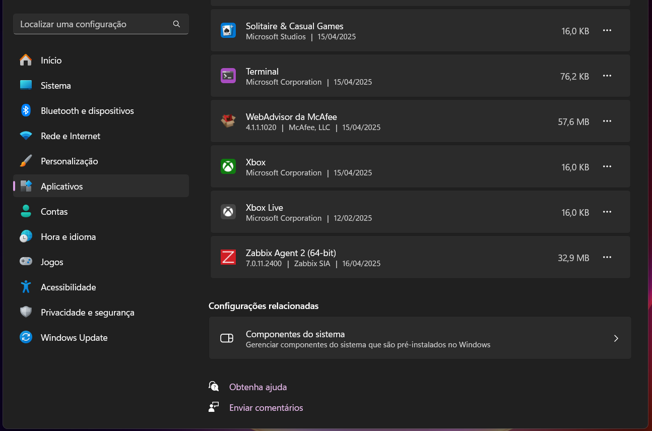

##### 20.2.3.4.1 - Cadastre o host no Zabbix

**11- CADASTRE O HOST NO ZABBIX**

Pelo navegador, acesse o seu ambiente do Zabbix e vá até a seção “Hosts”



Em Hosts, no canto superior direito, clique em “Create Host”



**12 - CAMPOS “HOST NAME” E “VISIBLE NAME”**

**Host name** = Corresponde ao nome do host definido durante a instalação do agente

**Visible name** = Nome amigável, apelido ou descrição do host que será exibido na interface do Zabbix

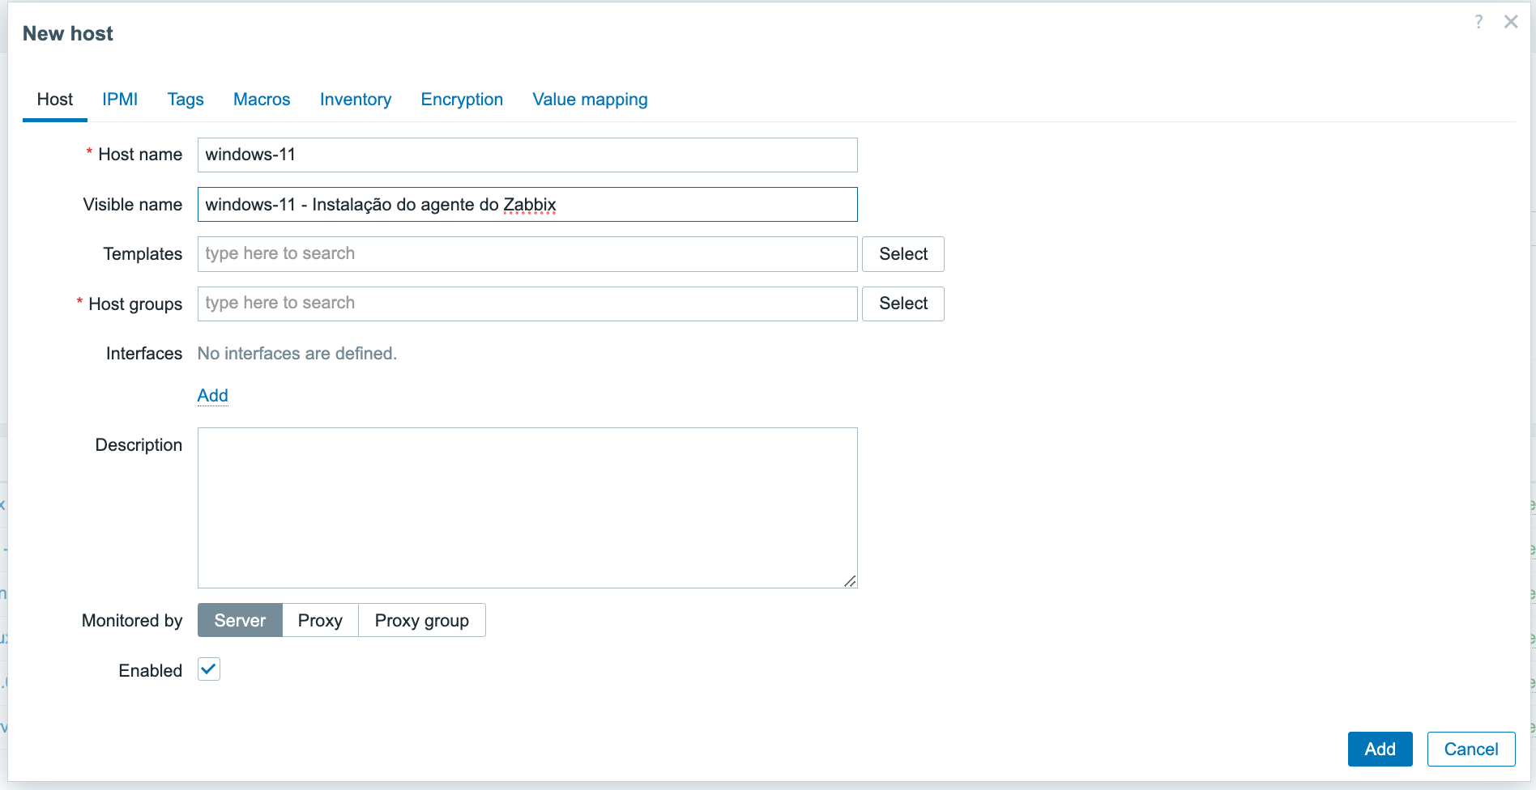

**13 - CAMPO “TEMPLATES”**

Clique no botão à direita, “Select”, e marque a opção “Linux by Zabbix agent”





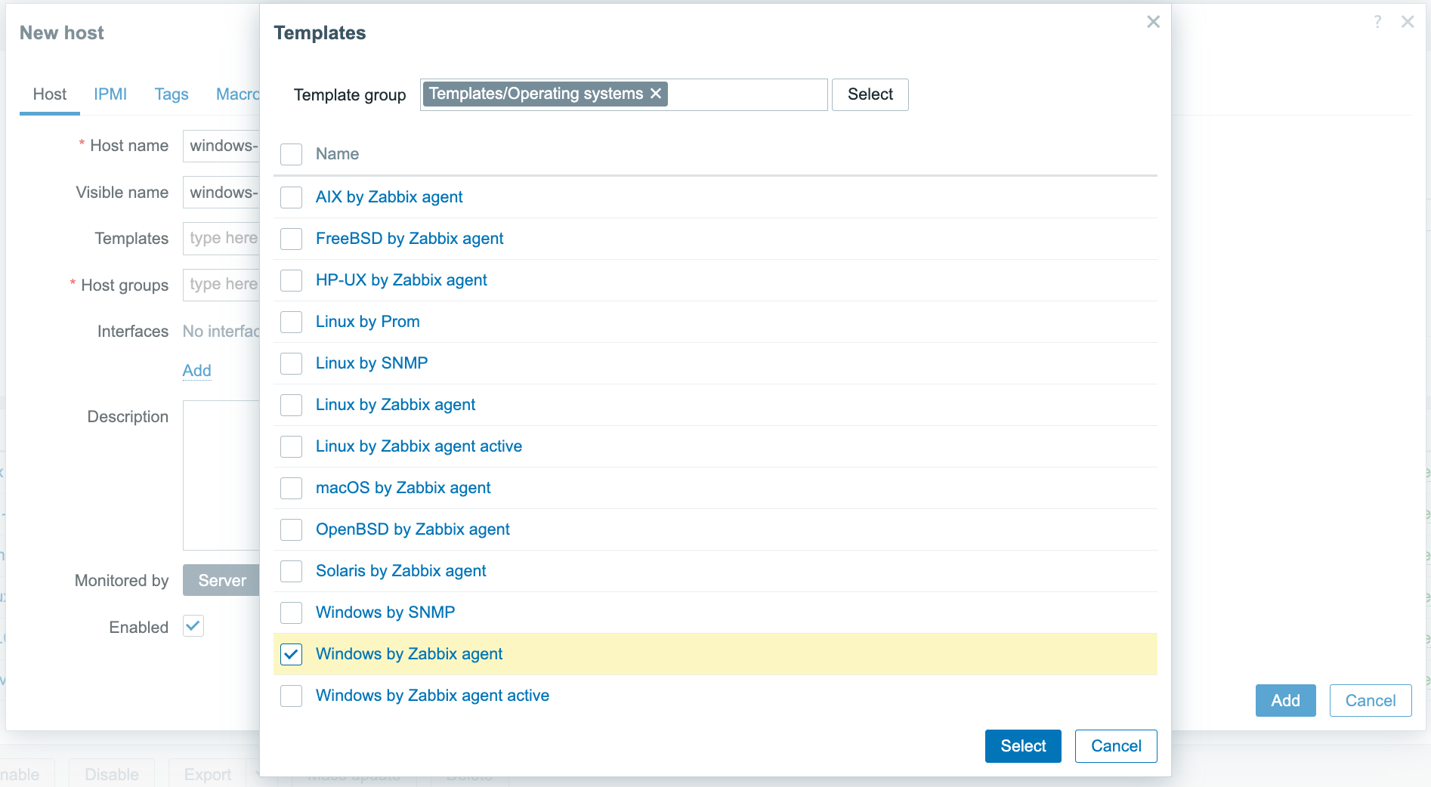

**14 - CAMPO “HOST GROUPS”**

Clique no botão “Select”, localizado à direita, e marque o grupo em que deseja colocar o host. No exemplo, estamos cadastrando em 'Windows’

**Host groups** = Windows

Observação: Por padrão, o Zabbix possui nove grupos pré-definidos. No entanto, é possível criar novos grupos conforme a sua necessidade. Para isso, acesse *Data Collection* → *Host groups* → *Create host group*



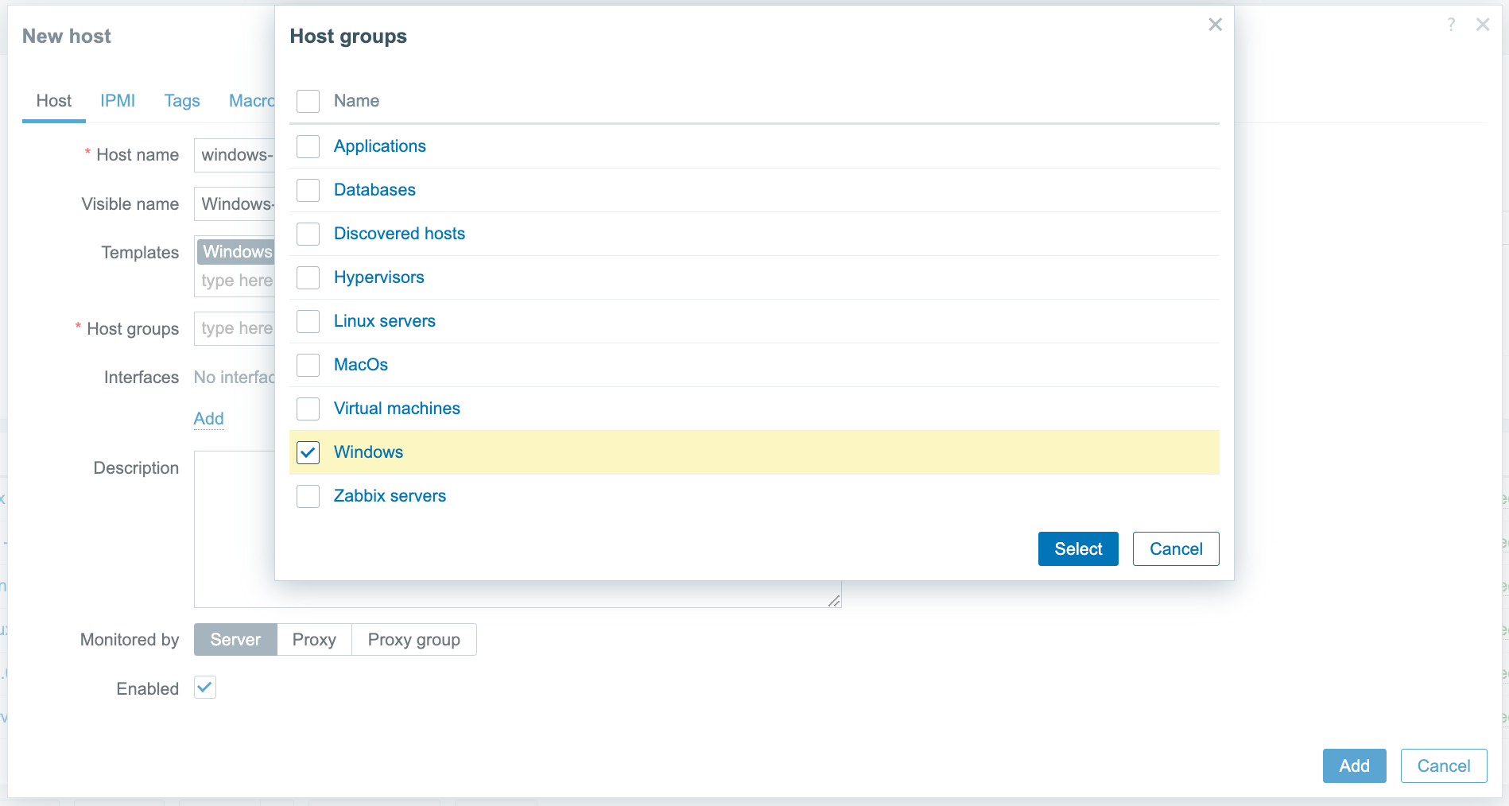

**15 - IDENTIFICANDO O IP DO WINDOWS**

Para descobrir qual IP o seu Windows está usando, chame o terminal digitando na barra de pesquisa o termo cmd

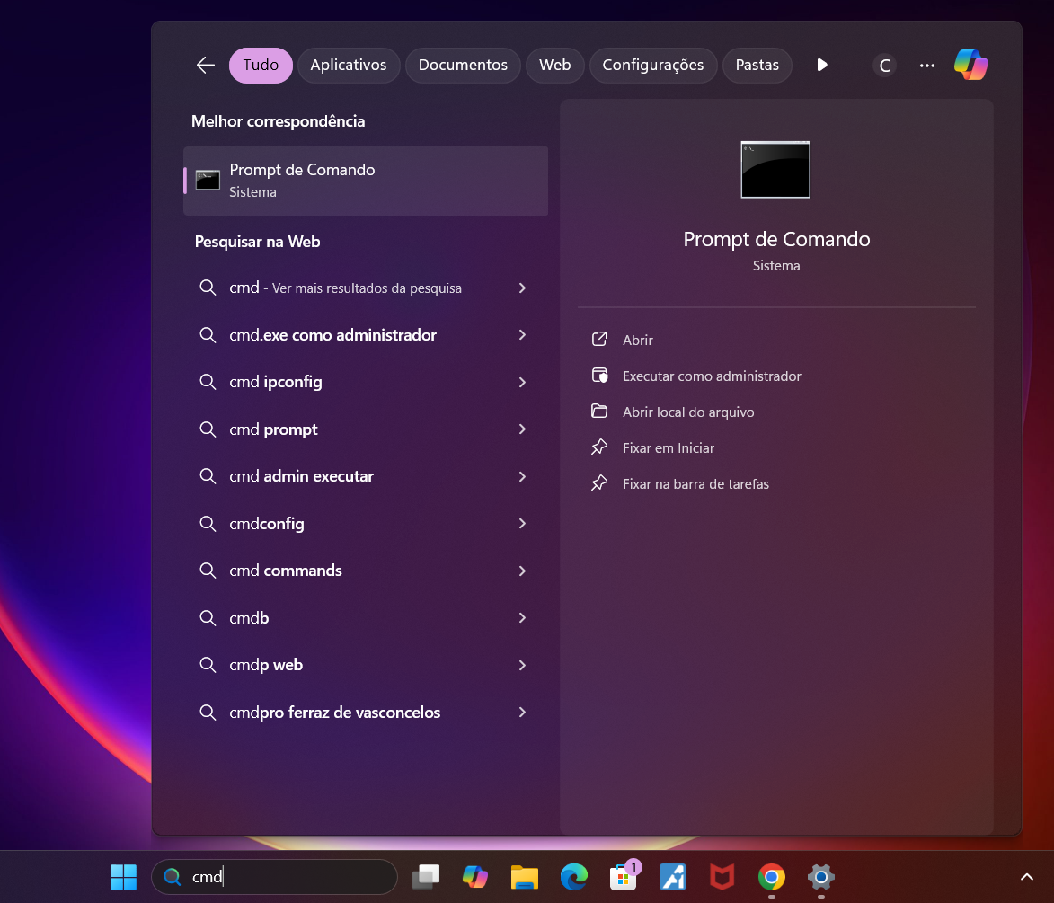

Uma vez com o terminal aberto digite o comando ipconfig

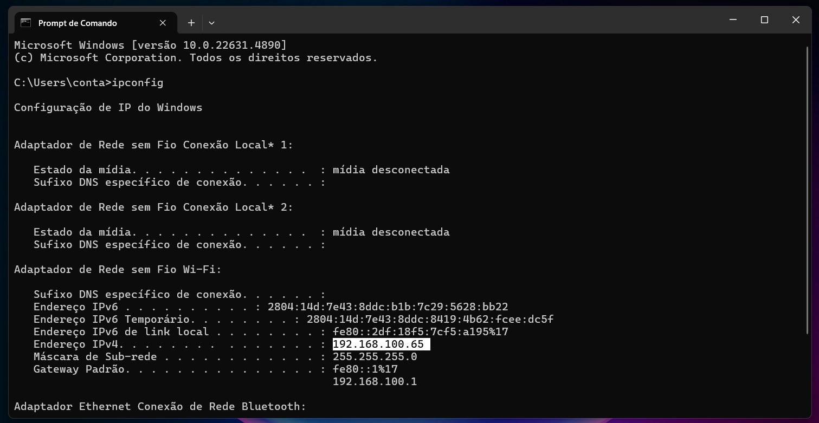

**16 - ADIÇÃO DE INTERFACE**

Em Interfaces, clique no campo “Add” e selecione “Agent”



No campo “Interfaces” é possível cadastrar o host pelo IP ou pelo nome, caso exista um serviço DNS

**16.1 - CADASTRANDO PELO IP**

**Agent** = Adicione o IP do host. No caso do Windows-11

**Connect to** = Marque a opção IP

**16.2 - CADASTRANDO PELO NOME DO HOST**

DNS name = Adicione o nome do host cadastrado no servidor DNS

**Connect to** = Marque a opção DNS

**Port** = 1050

**Monitored by** = Server

Observação: No campo “Monitored by”, você pode definir se o monitoramento será feito diretamente pelo servidor Zabbix ou por um Proxy. No exemplo apresentado, o monitoramento está sendo realizado pelo próprio servidor Zabbix. No entanto, caso o seu ambiente utilize um Proxy, selecione a opção correspondente

Por fim, clique no botão “Add”

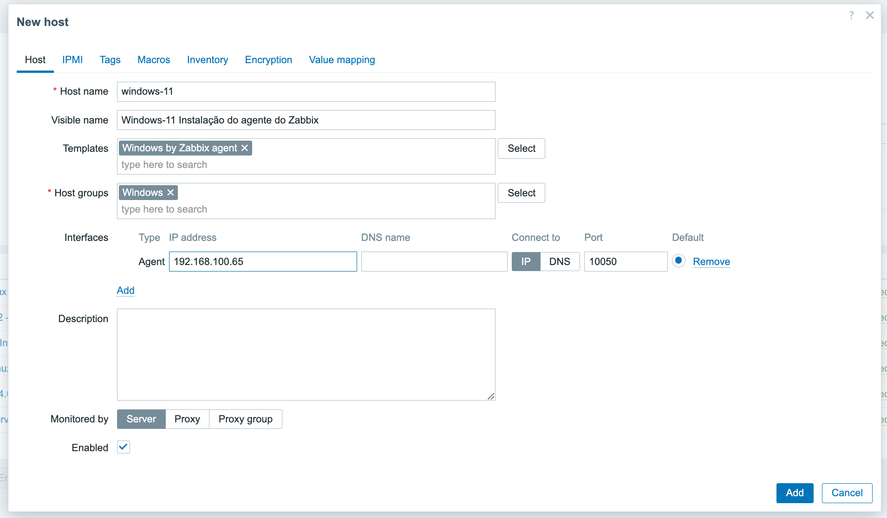

**17 - VALIDAÇÃO - O ZABBIX ESTÁ EFETUANDO O MONITORAMENTO?**

Valide o cadastro na coluna availability



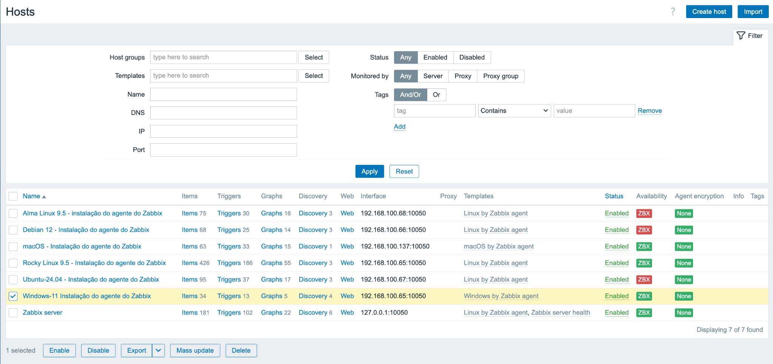



### 20.2.4 - Atualização do agente Zabbix

##### 20.2.4.1 - Atualização do agente Zabbix nas principais distribuições GNU/Linux

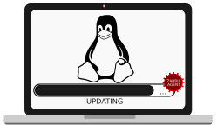

Para atualizar o agente do Zabbix no Linux, é recomendado remover a versão antiga antes de instalar a nova. Isso garante que não ocorram conflitos entre pacotes de versões diferentes e que todos os arquivos de configuração e dependências estejam alinhados com a nova versão

###### 20.2.4.1.1 - Atualização do agente Zabbix no Rocky Linux 9.5



COMANDOS - EXECUÇÃO NO TERMINAL

**1- VALIDANDO A VERSÃO DO AGENTE DO ZABBIX INSTALADO**

root@hermes:~# zabbix_agentd -V

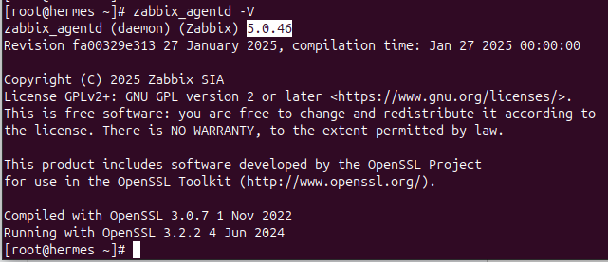

**2 - PARANDO O AGENTE DO ZABBIX**

[root@hermes ~]# systemctl stop zabbix-agent

[root@hermes ~]# systemctl status zabbix-agent

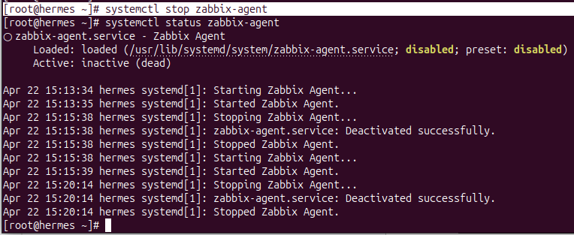

**3 - EXCLUINDO O AGENTE ZABBIX VERSÃO 5**

[root@hermes ~]# dnf remove zabbix-agent

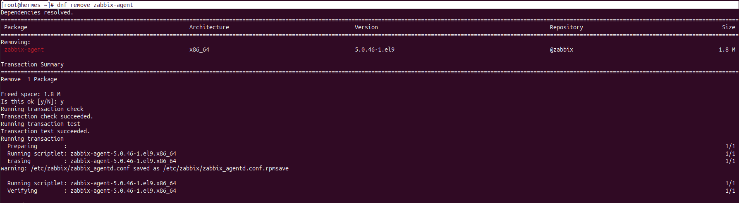

**4 - EXCLUINDO O REPOSITÓRIO DO ZABBIX**

[root@hermes ~]# rm /etc/yum.repos.d/zabbix.repo



**5 - INSTALANDO O REPOSITÓRIO DO ZABBIX PARA A VERSÃO 7**

[root@hermes ~]# rpm -Uvh <https://repo.zabbix.com/zabbix/7.0/rocky/9/x86_64/zabbix-release-latest-7.0.el9.noarch.rpm>

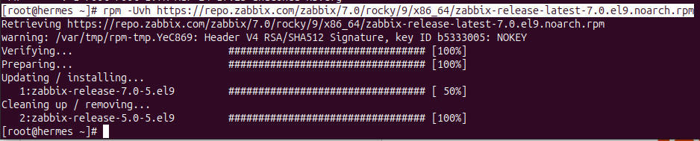

[root@hermes ~]# dnf clean all



**6 - INSTALANDO O AGENTE DO ZABBIX**

[root@hermes ~]# dnf install zabbix-agent

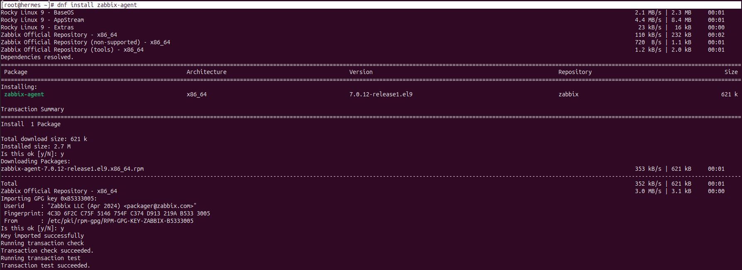

**7 - VALIDANDO A VERSÃO DO AGENTE DO ZABBIX**

[root@hermes ~]# zabbix_agentd -V

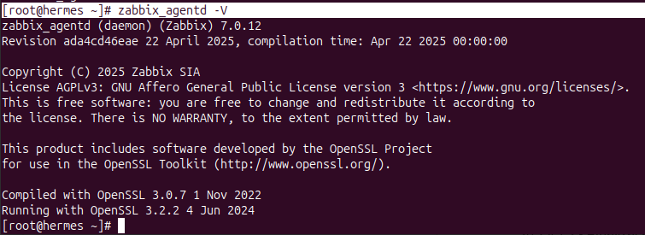

**8 - ADICIONE O SERVIÇO À INICIALIZAÇÃO DO SO**

[root@hermes ~]# systemctl enable zabbix-agent



**9 - EDITANDO O ARQUIVO DE CONFIGURAÇÕES DO AGENTE DO ZABBIX**

Ao verificar o diretório /etc/zabbix, é possível notar que o arquivo de configuração do agente Zabbix antigo (versão 5) foi preservado. No Rocky Linux, ele foi automaticamente renomeado para zabbix_agentd.conf.rpmsave

[root@hermes ~]# ls -lh /etc/zabbix/

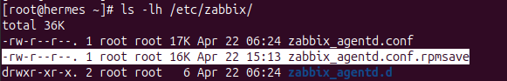

Como as versões dos arquivos de configuração do agente do Zabbix não apresentam grandes alterações da versão 5 para a 7, é possível renomear somente o arquivo antigo. Porém, o correto é ajustar novamente os campos Server, ListenPort, ServerActive e Hostname

**9.1 - RENOMEANDO OS ARQUIVOS DE CONFIGURAÇÃO**

[root@hermes ~]# mv /etc/zabbix/zabbix_agentd.conf /etc/zabbix/zabbix_agentd.conf-zabbix-7.original

[root@hermes ~]# mv /etc/zabbix/zabbix_agentd.conf.rpmsave /etc/zabbix/zabbix_agentd.conf

Caso você tenha escolhido renomear o arquivo de configuração do agente Zabbix, siga diretamente para o passo 10. Agora, se preferir apenas ajustar os campos ao invés de renomear o arquivo antigo, o item 9.2 traz um script que pode ajudar a automatizar esse processo.

**9.2 - AJUSTANDO OS CAMPOS**

**9.2.1 - CRIE UM ARQUIVO ONDE SERÁ SALVO O SCRIPT**

[root@hermes ~]# vim script-zabix.sh

Cole o script no arquivo criado com o vim. Salve e saia do arquivo

# INÍCIO DO SCRIPT #

#--------------------------------------------------#

#!/bin/bash

# Caminhos dos arquivos

OLD_CONF="/etc/zabbix/zabbix_agentd.conf.rpmsave"

NEW_CONF="/etc/zabbix/zabbix_agentd.conf"

# Parâmetros a copiar

PARAMS=("Server" "ListenPort" "ServerActive" "Hostname")

# Para cada parâmetro, extrai do antigo e atualiza ou adiciona no novo

for param in "${PARAMS[@]}"; do

value=$(grep -E "^[[:space:]]*$param=" "$OLD_CONF" | grep -v '^[[:space:]]*#' | tail -n1)

if [ -n "$value" ]; then

if grep -qE "^[[:space:]]*$param=" "$NEW_CONF"; then

# Substitui se já existe

sed -i "s|^[[:space:]]*$param=.*|$value|" "$NEW_CONF"

else

# Adiciona se não existir

echo "$value" >> "$NEW_CONF"

fi

fi

done

# -------------------------------------------------- #

# FIM DO SCRIPT #

**9.2.2 - ADICIONE A FUNÇÃO DE EXECUÇÃO AO ARQUIVO**

[root@hermes ~]# chmod +x script-zabix.sh

[root@hermes ~]# ls -lh

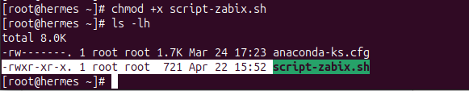

**9.2.3 - EXECUTE O SCRIPT**

[root@hermes ~]# bash -x script-zabix.sh

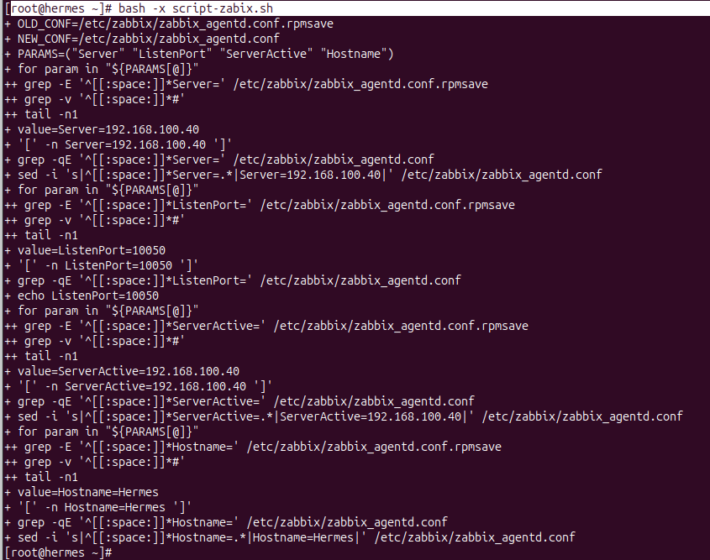

**10 - REINICIANDO O SERVIÇO**

[root@hermes ~]# systemctl restart zabbix-agent

[root@hermes ~]# systemctl status zabbix-agent

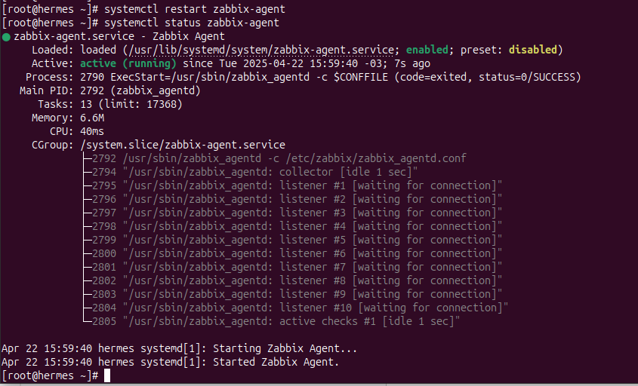

**11 - VALIDANDO NA INTERFACE WEB DO ZABBIX**



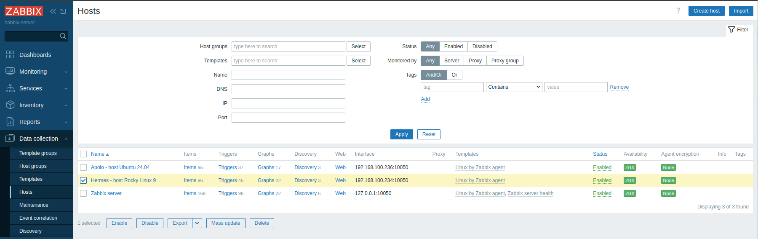

###### 20.2.4.1.2 - Atualização do agente Zabbix no Debian 12

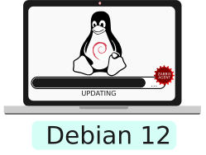

COMANDOS - EXECUÇÃO NO TERMINAL

**1 - VALIDANDO A VERSÃO DO AGENTE DO ZABBIX INSTALADO**

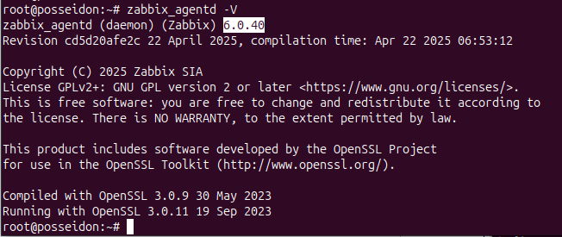

**2 - PARANDO O AGENTE DO ZABBIX**

root@posseidon:~# systemctl stop zabbix-agent

root@posseidon:~# systemctl status zabbix-agent

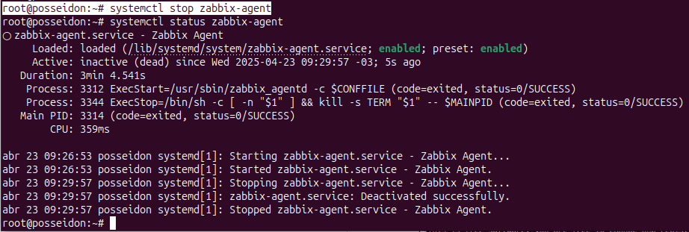

**3 - EXCLUINDO O AGENTE ZABBIX VERSÃO 6**

root@posseidon:~# apt-get remove zabbix-agent

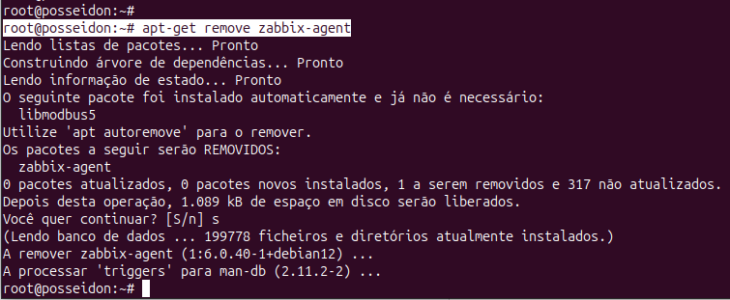

**4 - EXCLUINDO O REPOSITÓRIO DO ZABBIX**

root@posseidon:~# rm /etc/apt/sources.list.d/zabbix.list

**5 - INSTALANDO O REPOSITÓRIO DO ZABBIX PARA A VERSÃO 7**

root@posseidon:~# wget <https://repo.zabbix.com/zabbix/7.0/debian/pool/main/z/zabbix-release/zabbix-release_latest_7.0+debian12_all.deb>

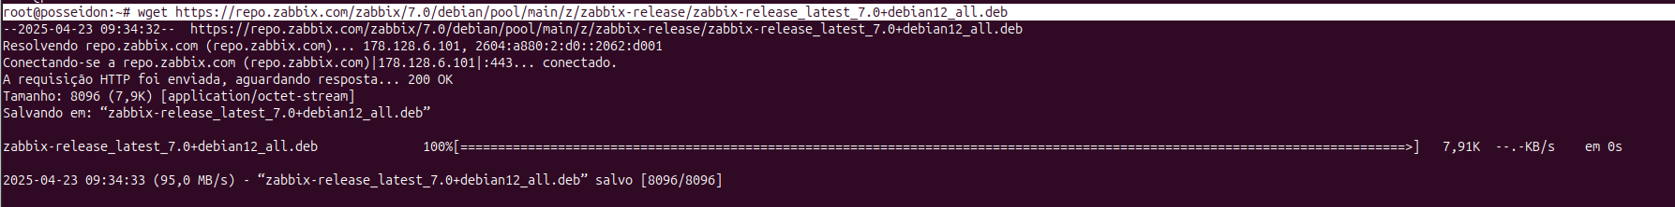

root@posseidon:~# dpkg -i zabbix-release_latest_7.0+debian12_all.deb

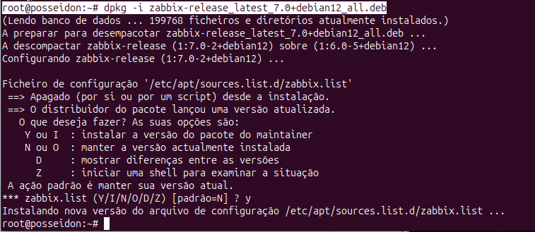

root@posseidon:~# apt update

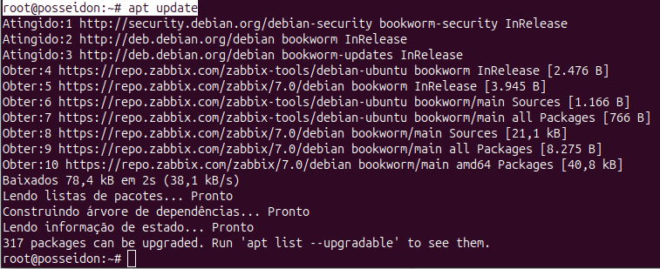

**6 - INSTALANDO O AGENTE DO ZABBIX**

root@posseidon:~# apt install zabbix-agent

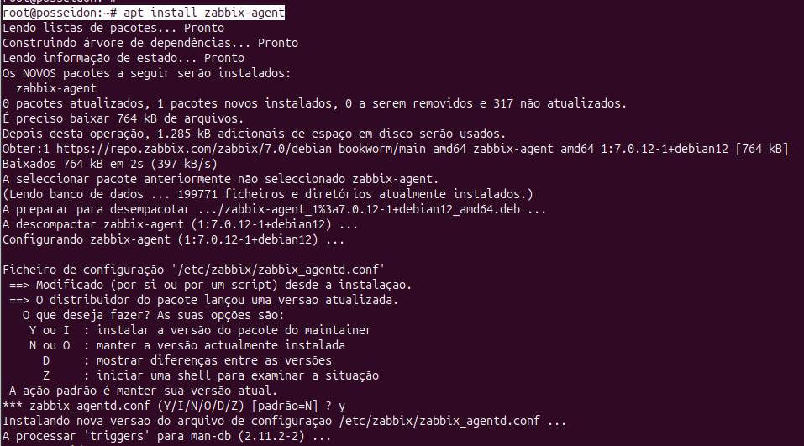

**7 - VALIDANDO A VERSÃO DO AGENTE DO ZABBIX**

root@posseidon:~# zabbix_agentd -V

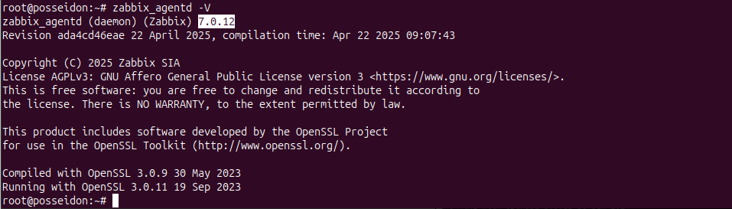

**8 - ADICIONE OS SERVIÇOS À INICIALIZAÇÃO DO SO**

root@posseidon:~# systemctl enable zabbix-agent.service



**9 - EDITANDO O ARQUIVO DE CONFIGURAÇÕES DO AGENTE DO ZABBIX**

Ao verificar o diretório /etc/zabbix, é possível notar que o arquivo de configuração do agente Zabbix antigo (versão 6) foi preservado. No Debian, ele foi automaticamente renomeado para zabbix_agentd.conf.dpkg-old

root@posseidon:~# ls -lh /etc/zabbix/

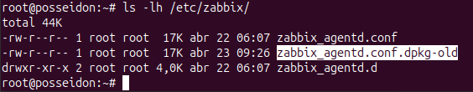

Como as versões dos arquivos de configuração do agente do Zabbix não apresentam grandes alterações da versão 5 para a 7, é possível renomear somente o arquivo antigo. Porém, o correto é ajustar novamente os campos Server, ListenPort, ServerActive e Hostname

**9.1 - RENOMEANDO OS ARQUIVOS DE CONFIGURAÇÃO**

root@posseidon:~# mv /etc/zabbix/zabbix_agentd.conf /etc/zabbix/zabbix_agentd.conf-zabbix-7.original

root@posseidon:~# mv /etc/zabbix/zabbix_agentd.conf.dpkg-old /etc/zabbix/zabbix_agentd.conf

Caso você tenha escolhido renomear o arquivo de configuração do agente Zabbix, siga diretamente para o passo 10. Agora, se preferir apenas ajustar os campos ao invés de renomear o arquivo antigo, o item 9.2 traz um script que pode ajudar a automatizar esse processo.

**9.2 - AJUSTANDO OS CAMPOS**

**9.2.1 - CRIE UM ARQUIVO ONDE SERÁ SALVO O SCRIPT**

root@posseidon:~# vim script-zabix.sh

Cole o script no arquivo criado com o vim. Salve e saia do arquivo

# INÍCIO DO SCRIPT #

#--------------------------------------------------#

*#!/bin/bash*

*# Caminhos dos arquivos*

*OLD_CONF="/etc/zabbix/zabbix_agentd.conf.dpkg-old"*

*NEW_CONF="/etc/zabbix/zabbix_agentd.conf"*

*# Parâmetros a copiar*

*PARAMS=("Server" "ListenPort" "ServerActive" "Hostname")*

*# Para cada parâmetro, extrai do antigo e atualiza ou adiciona no novo*

*for param in "${PARAMS[@]}"; do*

*value=$(grep -E "^[[:space:]]*$param=" "$OLD_CONF" | grep -v '^[[:space:]]*#' | tail -n1)*

*if [ -n "$value" ]; then*

*if grep -qE "^[[:space:]]*$param=" "$NEW_CONF"; then*

*# Substitui se já existe*

*sed -i "s|^[[:space:]]*$param=.*|$value|" "$NEW_CONF"*

*else*

*# Adiciona se não existir*

*echo "$value" >> "$NEW_CONF"*

*fi*

*fi*

*done*

# -------------------------------------------------- #

# FIM DO SCRIPT #

**9.2.2 - ADICIONE A FUNÇÃO DE EXECUÇÃO AO ARQUIVO**

root@posseidon:~# chmod +x script-zabix.sh

root@posseidon:~# ls -lh

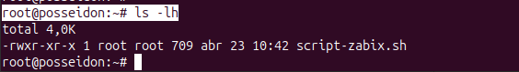

**9.2.3 - EXECUTE O SCRIPT**

root@posseidon:~# bash -x script-zabix.sh

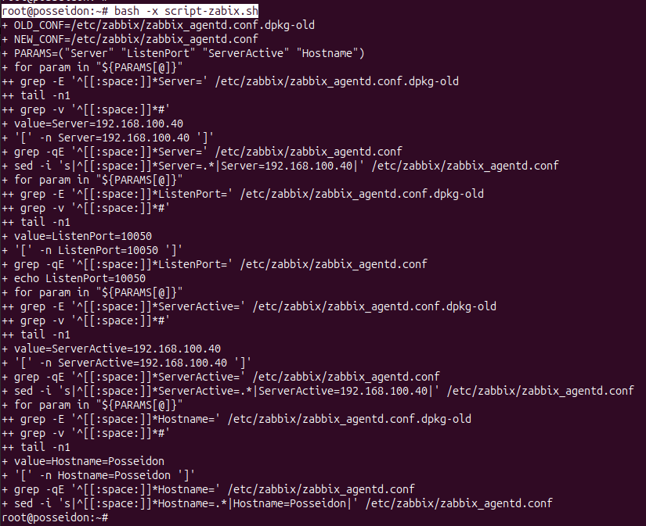

**10 - REINICIANDO O SERVIÇO**

root@posseidon:~# systemctl restart zabbix-agent

root@posseidon:~# systemctl status zabbix-agent

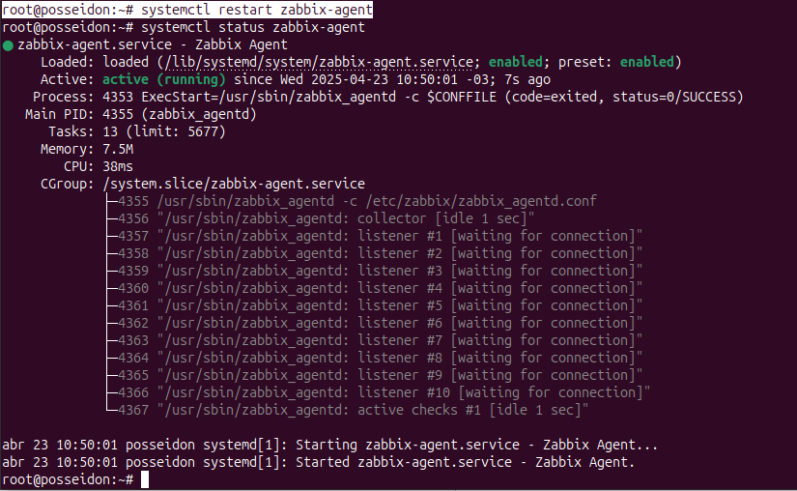

**11 - VALIDANDO NA INTERFACE WEB DO ZABBIX**



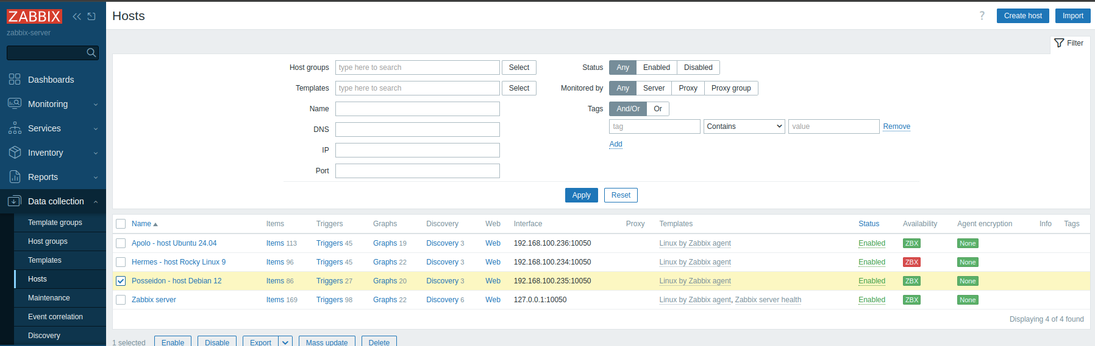

###### 20.2.4.1.3 - Atualização do agente Zabbix no Ubuntu 24.04

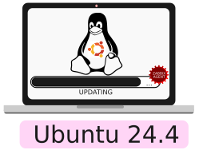

COMANDOS - EXECUÇÃO NO TERMINAL

**1- VALIDANDO A VERSÃO DO AGENTE DO ZABBIX INSTALADO**

root@apolo:~# zabbix_agentd -V

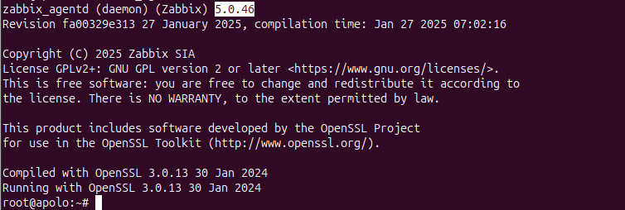

**2 - PARANDO O AGENTE DO ZABBIX**

root@apolo:~# systemctl stop zabbix-agent.service

root@apolo:~# systemctl status zabbix-agent.service

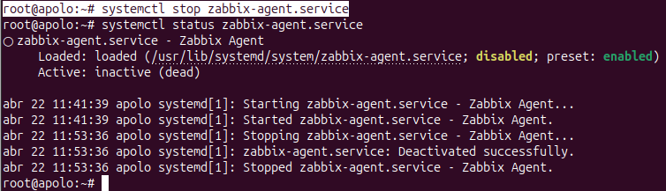

**3 - EXCLUINDO O AGENTE ZABBIX VERSÃO 5**

root@apolo:~# apt-get remove zabbix-agent

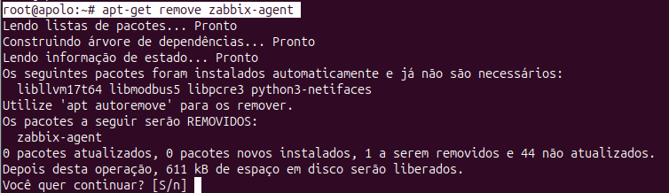

**4 - EXCLUINDO O REPOSITÓRIO DO ZABBIX**

root@apolo:~# rm /etc/apt/sources.list.d/zabbix.list

**5 - INSTALANDO O REPOSITÓRIO DO ZABBIX PARA A VERSÃO 7**

root@apolo:~# wget <https://repo.zabbix.com/zabbix/7.0/ubuntu/pool/main/z/zabbix-release/zabbix-release_latest_7.0+ubuntu24.04_all.deb>

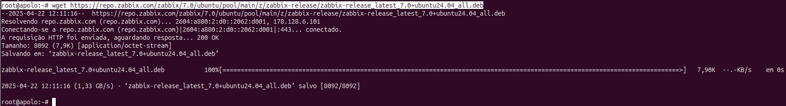

root@apolo:~# dpkg -i zabbix-release_latest_7.0+ubuntu24.04_all.deb

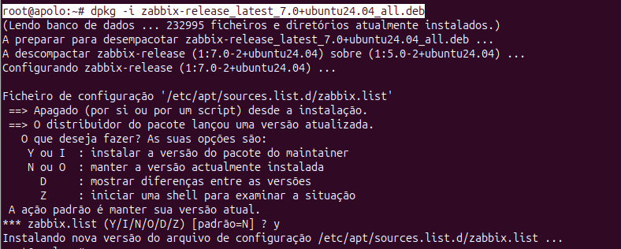

root@apolo:~# apt update

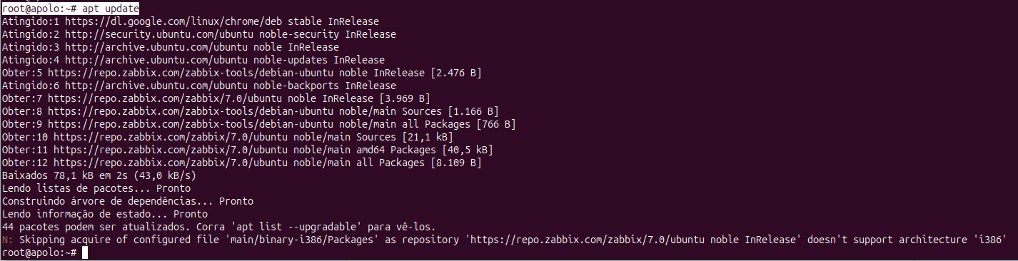

**6 - INSTALANDO O AGENTE DO ZABBIX**

root@apolo:~# apt install zabbix-agent

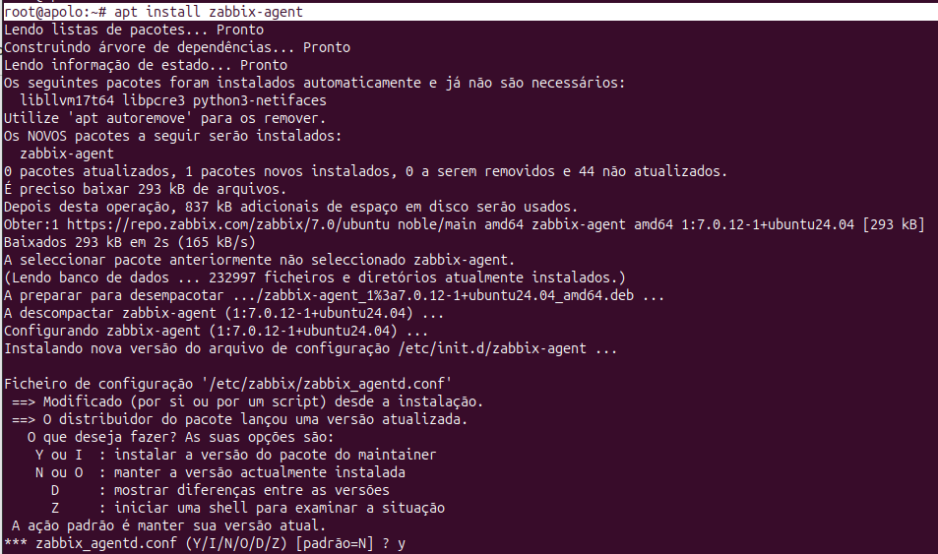

**7 - VALIDANDO A VERSÃO DO AGENTE DO ZABBIX**

root@apolo:~# zabbix_agentd -V

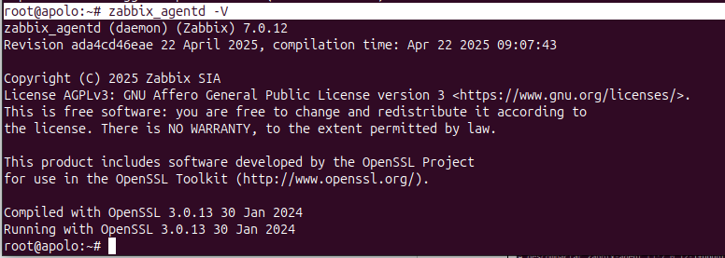

**8 - ADICIONE O SERVIÇO À INICIALIZAÇÃO DO SO**

root@apolo:~# systemctl enable zabbix-agent.service



**9 - EDITANDO O ARQUIVO DE CONFIGURAÇÕES DO AGENTE DO ZABBIX**

Ao verificar o diretório /etc/zabbix, é possível notar que o arquivo de configuração do agente Zabbix antigo (versão 5) foi preservado. No Ubuntu, ele foi automaticamente renomeado para zabbix_agentd.conf.dpkg-old

root@apolo:~# ls -lh /etc/zabbix/

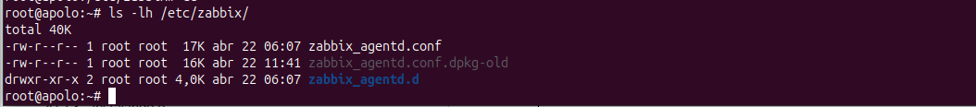

Como as versões dos arquivos de configuração do agente do Zabbix não apresentam grandes alterações da versão 5 para a 7, é possível renomear somente o arquivo antigo. Porém, o correto é ajustar novamente os campos Server, ListenPort, ServerActive e Hostname

**9.1 - RENOMEANDO OS ARQUIVOS DE CONFIGURAÇÃO**

root@apolo:~# mv /etc/zabbix/zabbix_agentd.conf /etc/zabbix/zabbix_agentd.conf-zabbix-7.original

root@apolo:~# mv /etc/zabbix/zabbix_agentd.conf.dpkg-old /etc/zabbix/zabbix_agentd.conf

Caso você tenha escolhido renomear o arquivo de configuração do agente Zabbix, siga diretamente para o passo 10. Agora, se preferir apenas ajustar os campos ao invés de renomear o arquivo antigo, o item 9.2 traz um script que pode ajudar a automatizar esse processo.

**9.2 - AJUSTANDO OS CAMPOS**

**9.2.1 - CRIE UM ARQUIVO ONDE SERÁ SALVO O SCRIPT**

root@apolo:~# vim script-zabix.sh

Cole o script no arquivo criado com o vim. Salve e saia do arquivo

# INÍCIO DO SCRIPT #

#--------------------------------------------------#

*#!/bin/bash*

*# Caminhos dos arquivos*

*OLD_CONF="/etc/zabbix/zabbix_agentd.conf.dpkg-old"*

*NEW_CONF="/etc/zabbix/zabbix_agentd.conf"*

*# Parâmetros a copiar*

*PARAMS=("Server" "ListenPort" "ServerActive" "Hostname")*

*# Para cada parâmetro, extrai do antigo e atualiza ou adiciona no novo*

*for param in "${PARAMS[@]}"; do*

*value=$(grep -E "^[[:space:]]*$param=" "$OLD_CONF" | grep -v '^[[:space:]]*#' | tail -n1)*

*if [ -n "$value" ]; then*

*if grep -qE "^[[:space:]]*$param=" "$NEW_CONF"; then*

*# Substitui se já existe*

*sed -i "s|^[[:space:]]*$param=.*|$value|" "$NEW_CONF"*

*else*

*# Adiciona se não existir*

*echo "$value" >> "$NEW_CONF"*

*fi*

*fi*

*done*

# -------------------------------------------------- #

# FIM DO SCRIPT #

**9.2.2 - ADICIONE A FUNÇÃO DE EXECUÇÃO AO ARQUIVO**

root@apolo:~# chmod +x script-zabix.sh

root@apolo:~# ls -lh

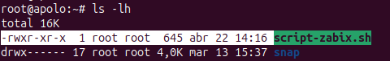

**9.2.3 - EXECUTE O SCRIPT**

root@apolo:~# bash -x script-zabix.sh

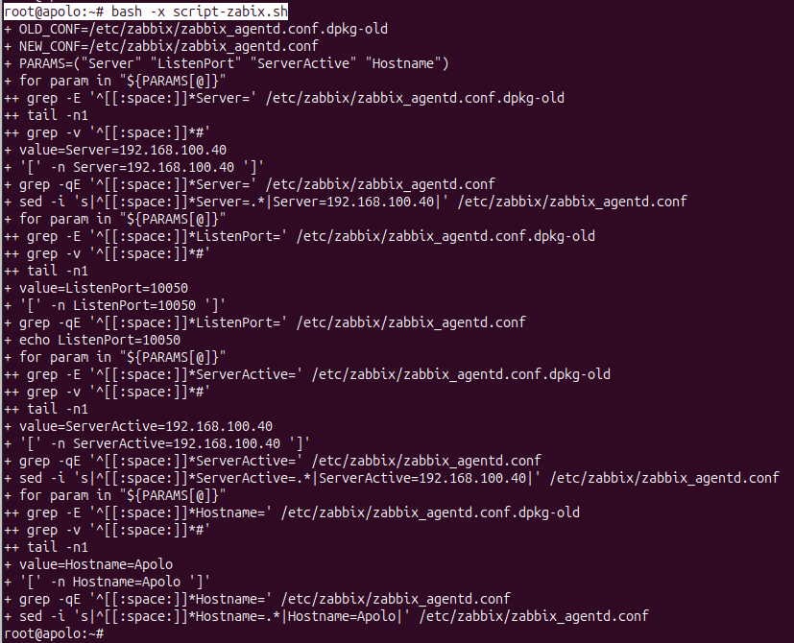

**10 - REINICIANDO O SERVIÇO**

root@apolo:/etc/zabbix# systemctl restart zabbix-agent.service

root@apolo:/etc/zabbix# systemctl status zabbix-agent.service

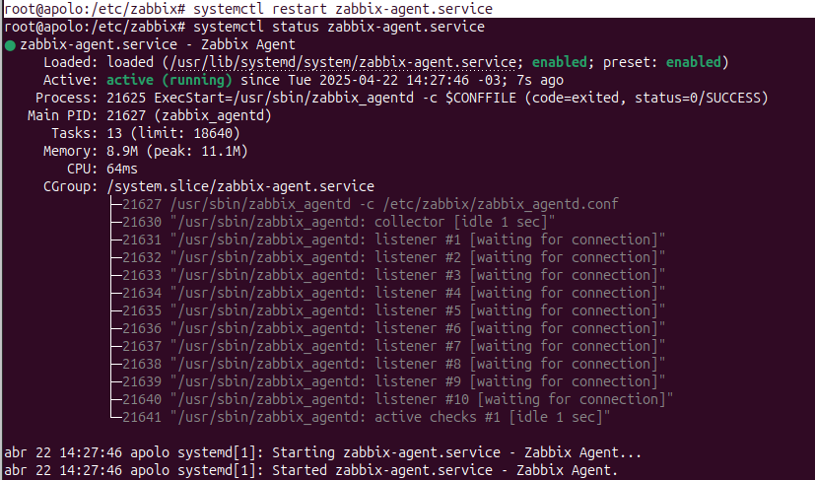

**11 - VALIDANDO NA INTERFACE WEB DO ZABBIX**



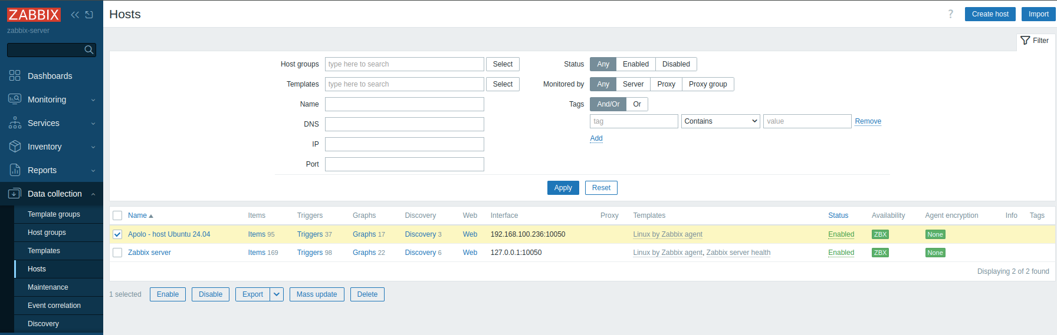

###### 20.2.4.1.4 - Atualizando o agente Zabbix no Alma Linux 9.5



COMANDOS - EXECUÇÃO NO TERMINAL

**1- VALIDANDO A VERSÃO DO AGENTE DO ZABBIX INSTALADO**

[root@hefesto ~]# zabbix_agentd -V

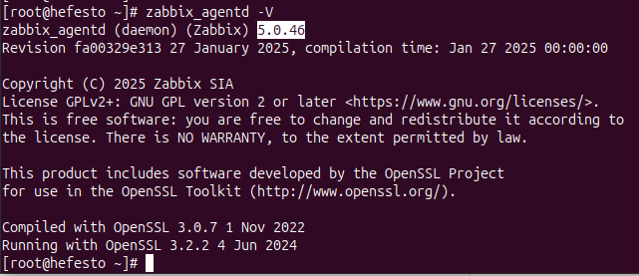

**2 - PARANDO O AGENTE DO ZABBIX**

[root@hefesto ~]# systemctl stop zabbix-agent

[root@hefesto ~]# systemctl status zabbix-agent

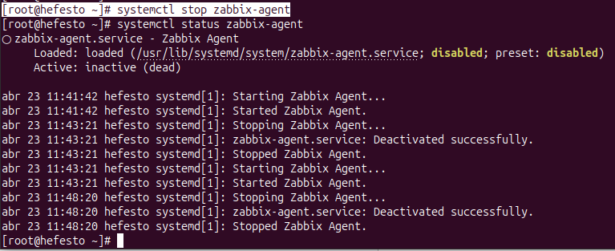

**3 - EXCLUINDO O AGENTE ZABBIX VERSÃO 5**

[root@hefesto ~]# dnf remove zabbix-agent

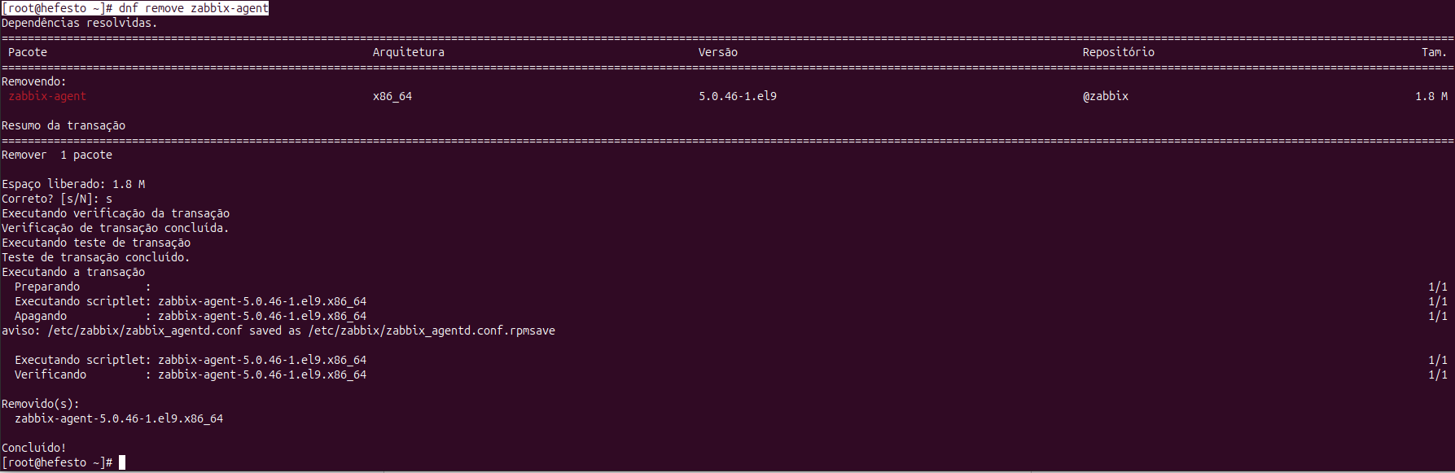

**4 - EXCLUINDO O REPOSITÓRIO DO ZABBIX**

[root@hefesto ~]# rm /etc/yum.repos.d/zabbix.repo



**5 - INSTALANDO O REPOSITÓRIO DO ZABBIX PARA A VERSÃO 7**

[root@hefesto ~]# rpm -Uvh <https://repo.zabbix.com/zabbix/7.0/alma/9/x86_64/zabbix-release-latest-7.0.el9.noarch.rpm>

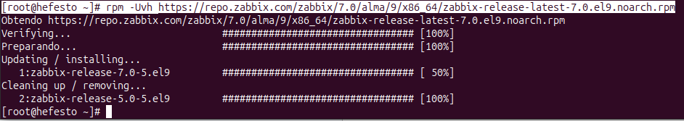

[root@hefesto ~]# dnf clean all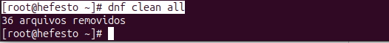

**6 - INSTALANDO O AGENTE DO ZABBIX**

[root@hefesto ~]# dnf install zabbix-agent

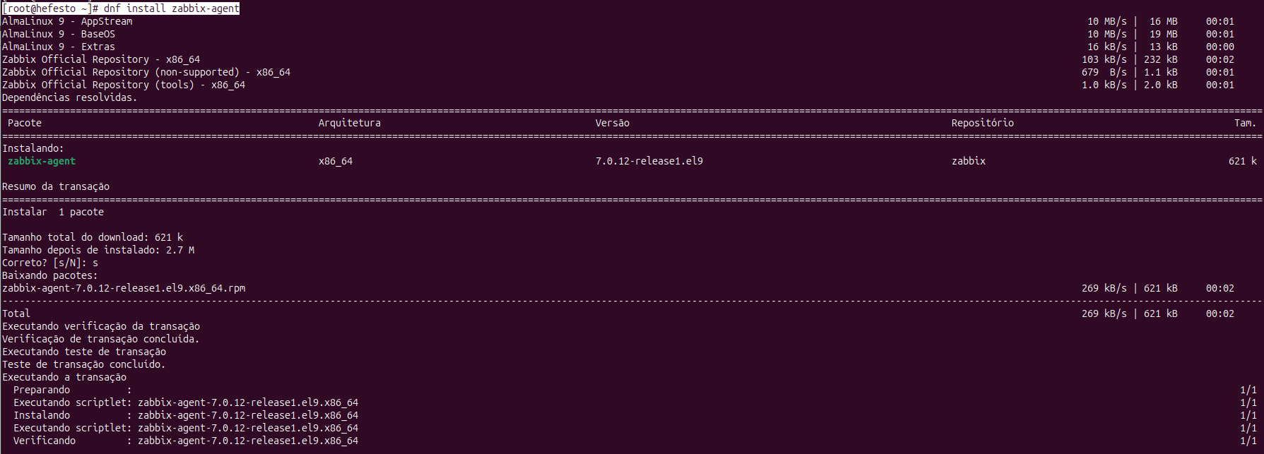

**7 - VALIDANDO A VERSÃO DO AGENTE DO ZABBIX**

[root@hefesto ~]# zabbix_agentd -V

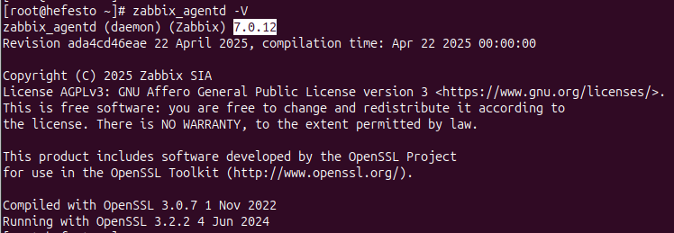

**8 - ADICIONE O SERVIÇO À INICIALIZAÇÃO DO SO**

[root@hefesto ~]# systemctl enable zabbix-agent



**9 - EDITANDO O ARQUIVO DE CONFIGURAÇÕES DO AGENTE DO ZABBIX**

Ao verificar o diretório /etc/zabbix, é possível notar que o arquivo de configuração do agente Zabbix antigo (versão 5) foi preservado. No Alma Linux, ele foi automaticamente renomeado para zabbix_agentd.conf.rpmsave

[root@hermes ~]# ls -lh /etc/zabbix/

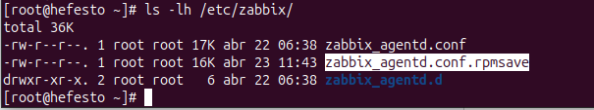

Como as versões dos arquivos de configuração do agente do Zabbix não apresentam grandes alterações da versão 5 para a 7, é possível renomear somente o arquivo antigo. Porém, o correto é ajustar novamente os campos Server, ListenPort, ServerActive e Hostname

**9.1 - Renomeando os arquivos de configuração**

[root@hefesto ~]# mv /etc/zabbix/zabbix_agentd.conf /etc/zabbix/zabbix_agentd.conf-zabbix-7.original

[root@hefesto ~]# mv /etc/zabbix/zabbix_agentd.conf.rpmsave /etc/zabbix/zabbix_agentd.conf

Caso você tenha escolhido renomear o arquivo de configuração do agente Zabbix, siga diretamente para o passo 10. Agora, se preferir apenas ajustar os campos ao invés de renomear o arquivo antigo, o item 9.2 traz um script que pode ajudar a automatizar esse processo

**9.2 - AJUSTANDO OS CAMPOS**

**9.2.1 - CRIE UM ARQUIVO ONDE SERÁ SALVO O SCRIPT**

[root@hefesto ~]# vim script-zabix.sh

Cole o script no arquivo criado com o vim. Salve e saia do arquivo

# INÍCIO DO SCRIPT #

#--------------------------------------------------#

*#!/bin/bash*

*# Caminhos dos arquivos*

*OLD_CONF="/etc/zabbix/zabbix_agentd.conf.rpmsave"*

*NEW_CONF="/etc/zabbix/zabbix_agentd.conf"*

*# Parâmetros a copiar*

*PARAMS=("Server" "ListenPort" "ServerActive" "Hostname")*

*# Para cada parâmetro, extrai do antigo e atualiza ou adiciona no novo*

*for param in "${PARAMS[@]}"; do*

*value=$(grep -E "^[[:space:]]*$param=" "$OLD_CONF" | grep -v '^[[:space:]]*#' | tail -n1)*

*if [ -n "$value" ]; then*

*if grep -qE "^[[:space:]]*$param=" "$NEW_CONF"; then*

*# Substitui se já existe*

*sed -i "s|^[[:space:]]*$param=.*|$value|" "$NEW_CONF"*

*else*

*# Adiciona se não existir*

*echo "$value" >> "$NEW_CONF"*

*fi*

*fi*

*done*

# -------------------------------------------------- #

# FIM DO SCRIPT #

**9.2.2 - ADICIONE A FUNÇÃO DE EXECUÇÃO AO ARQUIVO**

[root@hefesto ~]# chmod +x script-zabix.sh

[root@hefesto ~]# ls -lh

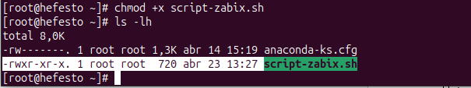

**9.2.3 - EXECUTE O SCRIPT**

[root@hefesto ~]# bash -x script-zabix.sh

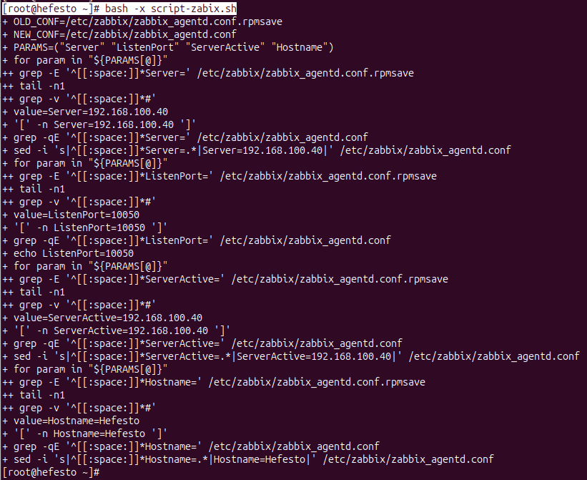

**10 - REINICIANDO O SERVIÇO**

[root@hefesto ~]# systemctl restart zabbix-agent

[root@hefesto ~]# systemctl status zabbix-agent

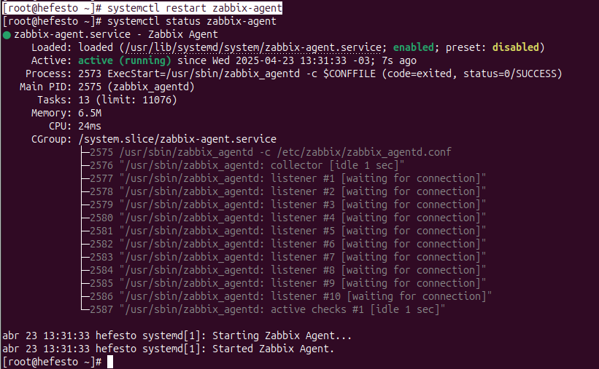

**11 - VALIDANDO NA INTERFACE WEB DO ZABBIX**



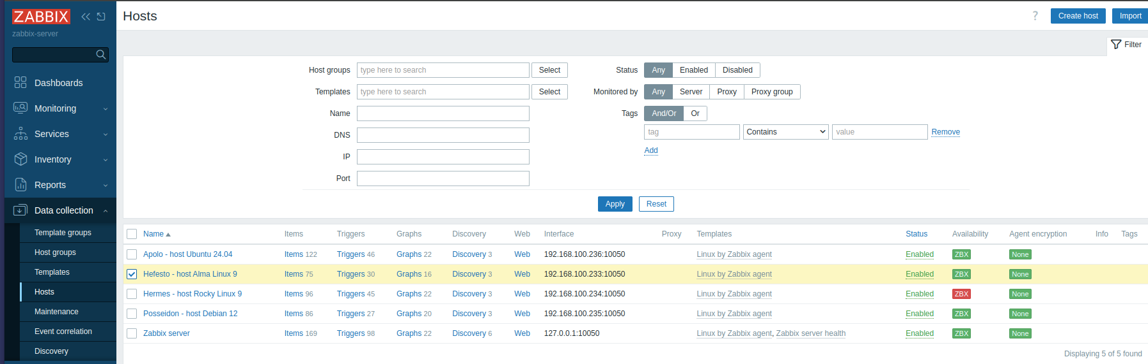

###### 20.2.4.1.5 - Script para atualização do agente Zabbix



Em ambientes com muitos hosts, realizar a atualização manual de aplicações como o agente do Zabbix pode ser inviável. Pensando nisso, foi desenvolvido este script para automatizar esse processo. Ele foi pensado para ser executado por ferramentas de automação de tarefas, como o Rundeck.

Durante a execução, ele copia os parâmetros Server, ListenPort, ServerActive e Hostname do arquivo de configuração antigo do agente (/etc/zabbix/zabbix_agentd.conf) e os insere no novo arquivo de configuração. Por segurança, o arquivo original não é excluído, apenas renomeado como bkp_realizado_do_arquivo_zabbix_agentd_conf_ao_atualizar_para_7.0.

Este script foi criado com o objetivo de simplificar a atualização do agente Zabbix nos sistemas operacionais baseados em GNU/Linux listados abaixo:

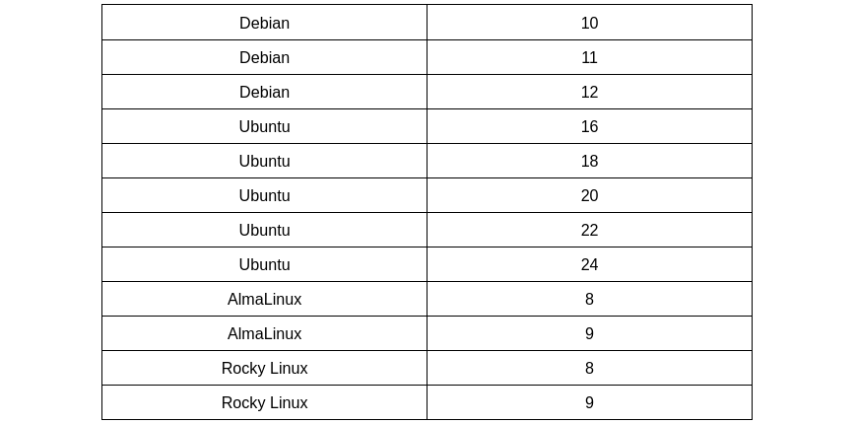

Para executar o script, siga os passos abaixo:

COMANDOS - EXECUÇÃO NO TERMINAL

**1- CRIANDO O ARQUIVO ONDE SERÁ SALVO O SCRIPT**

Abra o editor Vim (exemplo: vim nome_do_script) e copie o conteúdo do script descrito abaixo

root@apolo:~# vim nome_do_script



# INÍCIO DO SCRIPT #

#--------------------------------------------------#

*#!/bin/bash*

*#Variaveis usadas no código - Versão a ser instalada*

*ZABBIX_VERSION="7.0-1"*

*#Variaveis usadas no código - Arquivo de configuração do agente do zabbix*

*ZABBIX_CONF_OLD="/etc/zabbix/zabbix_agentd.conf"*

*ZABBIX_CONF_NEW="/etc/zabbix/zabbix_agentd.conf"*

*BACKUP_CONF="/etc/zabbix/bkp_realizado_do_arquivo_zabbix_agentd_conf_ao_atualizar_para_7.0"*

*#Versão do S.O instalado*

*OS_ID=$(awk -F= '/^ID=/{print $2}' /etc/os-release | tr -d '"' | tr '[:upper:]' '[:lower:]')*

*OS_VERSION=$(awk -F= '/^VERSION_ID=/{print $2}' /etc/os-release | tr -d '"' | cut -d '.' -f1)*

*#Iniciando o código*

*echo "Atualizando Zabbix Agent para a versão ${ZABBIX_VERSION}..."*

*echo "Esse script foi projetado para atualizar o agente do Zabbix nas versões de S.O:"*

*echo "* Rocky Linux 8 e 9"*

*echo "* AlmaLinux 8 e 9 "*

*echo "* Debian 10, 11 e 12"*

*echo "* Ubuntu 16, 18, 20, 22 e 24"*

*#Criando backup do arquivo de configuração do agente do zabbix*

*if [ -f "$ZABBIX_CONF_OLD" ]; then*

*echo "Criando backup do arquivo de configuração antigo..."*

*cp "$ZABBIX_CONF_OLD" "$BACKUP_CONF"*

*fi*

*#Parando serviço do agente do zabbix*

*echo "Parando o serviço do Zabbix Agent antigo..."*

*systemctl stop zabbix-agent 2>/dev/null*

*systemctl stop zabbix-agent2 2>/dev/null*

*#Removendo a versão antiga do agente do zabbix ( if = dnf remove -y para Alma Linux, Rocky Linux e elif apt remove --purge para = Ubuntu e Debian)*

*echo "Removendo versão antiga do zabbix Agent..."*

*if [ "$OS_ID" = "almalinux" ] || [ "$OS_ID" = "rocky" ]; then*

*echo "Removendo versão antiga do zabbix Agent... $OS_ID $OS_VERSION..."*

*dnf remove -y zabbix-agent zabbix-agent2 || { echo " Falha ao remover o agente zabbix!"; exit 1; }*

*elif [ "$OS_ID" = "ubuntu" ] || [ "$OS_ID" = "debian" ]; then*

*echo "Removendo versão antiga do zabbix Agent..."*

*apt remove --purge -y zabbix-agent || { echo " Falha ao remover o agente zabbix!"; exit 1; }*

*else*

*echo "Não foi possivel excluir o agente do Zabbix. Sistema operacional não suportado!"*

*exit 1*

*fi*

*# Defindo a URL base do repositório do Zabbix*

*ZABBIX_URL="https://repo.zabbix.com/zabbix/7.0"*

*# Determina a URL correta com base no sistema operacional e versão*

*case "$OS_ID" in*

*"almalinux")*

*case "$OS_VERSION" in*

*"8") REPO_URL="$ZABBIX_URL/alma/8/x86_64/zabbix-release-latest-7.0.el8.noarch.rpm" ;;*

*"9") REPO_URL="$ZABBIX_URL/alma/9/x86_64/zabbix-release-latest-7.0.el9.noarch.rpm" ;;*

*\*) echo " Versão do AlmaLinux não suportada!" && exit 1 ;;*

*esac*

*;;*

*"ubuntu")*

*case "$OS_VERSION" in*

*"16") REPO_URL="$ZABBIX_URL/ubuntu/pool/main/z/zabbix-release/zabbix-release_latest_7.0+ubuntu16.04_all.deb" ;;*

*"18") REPO_URL="$ZABBIX_URL/ubuntu/pool/main/z/zabbix-release/zabbix-release_latest_7.0+ubuntu18.04_all.deb" ;;*

*"20") REPO_URL="$ZABBIX_URL/ubuntu/pool/main/z/zabbix-release/zabbix-release_latest_7.0+ubuntu20.04_all.deb" ;;*

*"22") REPO_URL="$ZABBIX_URL/ubuntu/pool/main/z/zabbix-release/zabbix-release_latest_7.0+ubuntu22.04_all.deb" ;;*

*"24") REPO_URL="$ZABBIX_URL/ubuntu/pool/main/z/zabbix-release/zabbix-release_latest_7.0+ubuntu24.04_all.deb" ;;*

*\*) echo " Versão do Ubuntu não suportada!" && exit 1 ;;*

*esac*

*;;*

*"debian")*

*case "$OS_VERSION" in*

*"10") REPO_URL="$ZABBIX_URL/debian/pool/main/z/zabbix-release/zabbix-release_latest_7.0+debian10_all.deb" ;;*

*"11") REPO_URL="$ZABBIX_URL/debian/pool/main/z/zabbix-release/zabbix-release_latest_7.0+debian11_all.deb" ;;*

*"12") REPO_URL="$ZABBIX_URL/debian/pool/main/z/zabbix-release/zabbix-release_latest_7.0+debian12_all.deb" ;;*

*\*) echo " Versão do Debian não suportada!" && exit 1 ;;*

*esac*

*;;*

*"rocky")*

*case "$OS_VERSION" in*

*"8") REPO_URL="$ZABBIX_URL/rocky/8/x86_64/zabbix-release-latest-7.0.el8.noarch.rpm" ;;*

*"9") REPO_URL="$ZABBIX_URL/rocky/9/x86_64/zabbix-release-latest-7.0.el9.noarch.rpm" ;;*

*\*) echo " Versão do Rocky Linux não suportada!" && exit 1 ;;*

*esac*

*;;*

*\*)*

*echo "Sistema operacional não suportado!"*

*exit 1*

*;;*

*esac*

*# Instalando o repositório do agente do zabbix*

*if [ "$OS_ID" = "almalinux" ] || [ "$OS_ID" = "rocky" ]; then*

*echo "Baixando o repositório do Zabbix via rpm para $OS_ID $OS_VERSION..."*

*rpm -Uvh "$REPO_URL" || { echo "Falha ao instalar o repositório Zabbix!"; exit 1; }*

*elif [ "$OS_ID" = "ubuntu" ] || [ "$OS_ID" = "debian" ]; then*

*echo "Baixando o repositório do Zabbix dpkg -i $OS_ID $OS_VERSION..."*

*wget "$REPO_URL" -O /tmp/zabbix-release.deb || { echo "Falha ao baixar o repositório!"; exit 1; }*

*echo "Instalando repositório do Zabbix via dpkg..."*

*dpkg -i /tmp/zabbix-release.deb || { echo "Falha ao instalar o repositório!"; exit 1; }*

*apt update*

*else*

*echo "Sistema operacional não suportado!"*

*exit 1*

*fi*

*echo "Repositório do Zabbix instalado com sucesso!"*

*# Limpando o cache DNF | Update Debian/Ubuntu*

*if [ "$OS_ID" = "almalinux" ] || [ "$OS_ID" = "rocky" ]; then*

*echo "Limpando o cache do DNF $OS_ID $OS_VERSION..."*

*dnf clean all || { echo "Falha ao limpar o cache do DNF!"; exit 1; }*

*elif [ "$OS_ID" = "ubuntu" ] || [ "$OS_ID" = "debian" ]; then*

*echo "Atualizando a lista de pacotes do repositório $OS_ID $OS_VERSION..."*

*apt update || { echo "Falha ao atualizar o repositório!"; exit 1; }*

*fi*

*#Instalando o agente do zabbix 7.0-1*

*if [ "$OS_ID" = "rocky" ] || [ "$OS_ID" = "almalinux" ]; then*

*echo "Instalado o agente 7.0 do Zabbix $OS_ID $OS_VERSION..."*

*dnf install -y zabbix-agent || { echo "Falha ao instalar o agente 7.0 do Zabbix"; exit 1; }*

*elif [ "$OS_ID" = "ubuntu" ] || [ "$OS_ID" = "debian" ]; then*

*echo "Instalando o agente 7.0 do Zabbix $OS_ID $OS_VERSION..."*

*apt install -y zabbix-agent || { echo "Falha ao instalar o agente 7.0 do Zabbix"; exit 1; }*

*fi*

*# Verificar se o pacote foi instalado corretamente*

*zabbix_agentd -V*

*# Restaurar configurações do arquivo de configuração atigo do agente do zabbix*

*if [ -f "$BACKUP_CONF" ]; then*

*echo "Restaurando configurações do agente antigo..."*

*grep -E "^(Server|ListenPort|ServerActive|Hostname)" "$BACKUP_CONF" > /tmp/zabbix_old_config*

*sed -i '/^Server\|^ListenPort\|^ServerActive\|^Hostname/d' "$ZABBIX_CONF_NEW"*

*cat /tmp/zabbix_old_config >> "$ZABBIX_CONF_NEW"*

*rm -f /tmp/zabbix_old_config*

*fi*

*# Adicionado o agente do zabbix 7.0 a inicialização do S.O*

*if [ "$OS_ID" = "rocky" ] || [ "$OS_ID" = "almalinux" ]; then*

*echo "Adicionado o agente do zabbix 7.0 a inicialização do S.O $OS_ID $OS_VERSION..."*

*systemctl enable zabbix-agent || { echo "Falha ao adicionar o agente do zabbix 7.0 a inicialização do S.O"; exit 1; }*

*elif [ "$OS_ID" = "ubuntu" ] || [ "$OS_ID" = "debian" ]; then*

*echo "Adicionado o agente do zabbix 7.0 a inicialização do S.O $OS_ID $OS_VERSION..."*

*systemctl enable zabbix-agent || { echo "Falha ao adicionar o agente do zabbix 7.0 a inicialização do S.O"; exit 1; }*

*fi*

*# Iniciando o serviço do agente 7.0 do Zabbix*

*if [ "$OS_ID" = "rocky" ] || [ "$OS_ID" = "almalinux" ]; then*

*echo "Iniciando o serviço do agente 7.0 do Zabbix $OS_ID $OS_VERSION..."*

*systemctl restart zabbix-agent || { echo "Falha ao inicializar agente 7.0 do Zabbix"; exit 1; }*

*elif [ "$OS_ID" = "ubuntu" ] || [ "$OS_ID" = "debian" ]; then*

*echo "Iniciando o serviço do agente 7.0 do Zabbix $OS_ID $OS_VERSION..."*

*systemctl restart zabbix-agent || { echo "Falha ao instalar o agente 7.0 do Zabbix"; exit 1; }*

*fi*

*# Fim da Instalação do agente do Zabbix 7.0*

*echo "Instalação do agente do Zabbix 7.0 realizada com sucesso !!!! =) "*

# -------------------------------------------------- #

# FIM DO SCRIPT #

Salve e saia do arquivo.

**2- VALIDAÇÃO - O ARQUIVO FOI CRIADO?**

Valide se o arquivo foi criado com o comando ls -lh

root@apolo:~# ls -lh



**3- EDIÇÃO DAS PERMISSÕES DO ARQUIVO**

É necessário atribuir permissão de execução ao arquivo

root@apolo:~# chmod +x nome_do_script



**4 - VALIDAÇÃO - O ARQUIVO ESTÁ COM A PERMISSÃO DE EXECUÇÃO**

Valide o arquivo

root@apolo:~# ls -lh



**5 - EXECUÇÃO DO SCRIPT**

Execute o script

root@apolo:~# sh -x nome_do_script



##### 20.2.4.2 - Atualização do agente Zabbix no MacOS

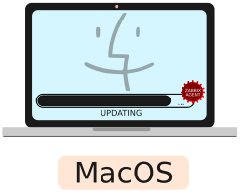

Para atualizar a versão do agente Zabbix no macOS, basta substituir os arquivos binários localizados nos diretórios bin e sbin, e reiniciar o serviço em seguida

###### 20.2.4.2.1 - Como identificar o processador no macOS?

Identificando se o processador usado no macOS é AMD64 ou ARM64

Abra o terminal do macOS e digite o comando abaixo

COMANDO - EXECUÇÃO NO TERMINAL

[ruda@PAT244 ~ % uname -m



###### 20.2.4.2.2 - Atualizando o agente Zabbix

COMANDOS - EXECUÇÃO NO TERMINAL

**1 - ESCALE PARA ROOT**

ruda@PAT244 ~ %sudo su -

**2 - VALIDANDO A VERSÃO DO AGENTE ZABBIX**

PAT244:~ root# /usr/local/zabbix/sbin/zabbix_agentd -V

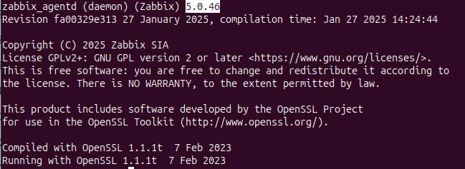

**3- VALIDE SE O AGENTE ESTÁ EM EXECUÇÃO**

PAT244:~ root# ps aux | grep zabbix

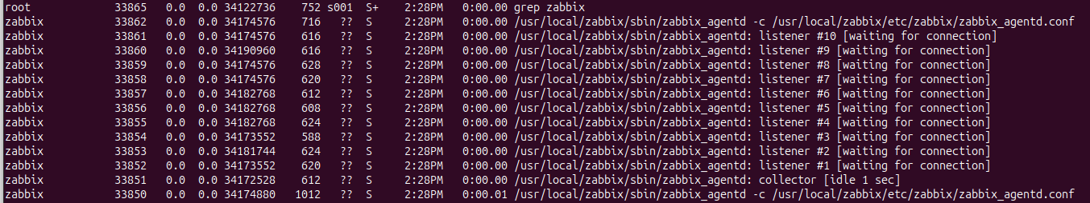

**4- PARE O AGENTE ZABBIX**

PAT244:~ root# pkill zabbix_agentd



**5- BAIXE A VERSÃO ATUAL DO AGENTE DO ZABBIX**

PAT244:~ root# curl -O <https://cdn.zabbix.com/zabbix/binaries/stable/7.0/7.0.10/zabbix_agent-7.0.10-macos-amd64-gnutls.tar.gz>



**6 - EXTRAIA O PACOTE**

PAT244:~ root# tar -xvzf zabbix_agent-7.0.10*.tar.gz

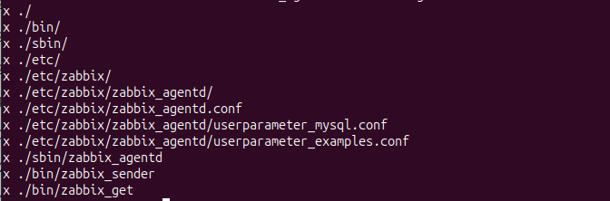

**7- VALIDE A DESCOMPACTAÇÃO**

PAT244:~ root# ls -lh | grep zabbix



**8 - COPIE O DIRETÓRIO BIN E SBIN**

Após descompactar o arquivo .gz, foram criados os diretórios bin, etc, e sbin. Portanto, para atualizar o agente do Zabbix, é necessário substituir os binários da versão 5 pelos novos binários da versão 7

PAT244:~ root# cp -R sbin/* /usr/local/zabbix/sbin/

PAT244:~ root# cp -R bin/* /usr/local/zabbix/bin/

**9 - INICIE O AGENTE ZABBIX**

PAT244:~ root# /usr/local/zabbix/sbin/zabbix_agentd -c /usr/local/zabbix/etc/zabbix/zabbix_agentd.conf

**10 - COMANDO PARA PARAR O AGENTE DO ZABBIX**

Comando utilizado caso seja necessário parar o agente (não aplicar neste processo de instalação)

PAT244:zabbix root# kill $(pgrep zabbix_agentd)

Após iniciar, você pode ver no desktop um pedido de autorização para aceitar as conexões de rede de entrada



**10 - VALIDE SE O AGENTE FOI INICIADO**

PAT244:~ root# ps aux | grep zabbix

**11 - VALIDAÇÃO - O ZABBIX ESTÁ EFETUANDO O MONITORAMENTO?**

Valide o cadastro na coluna availability



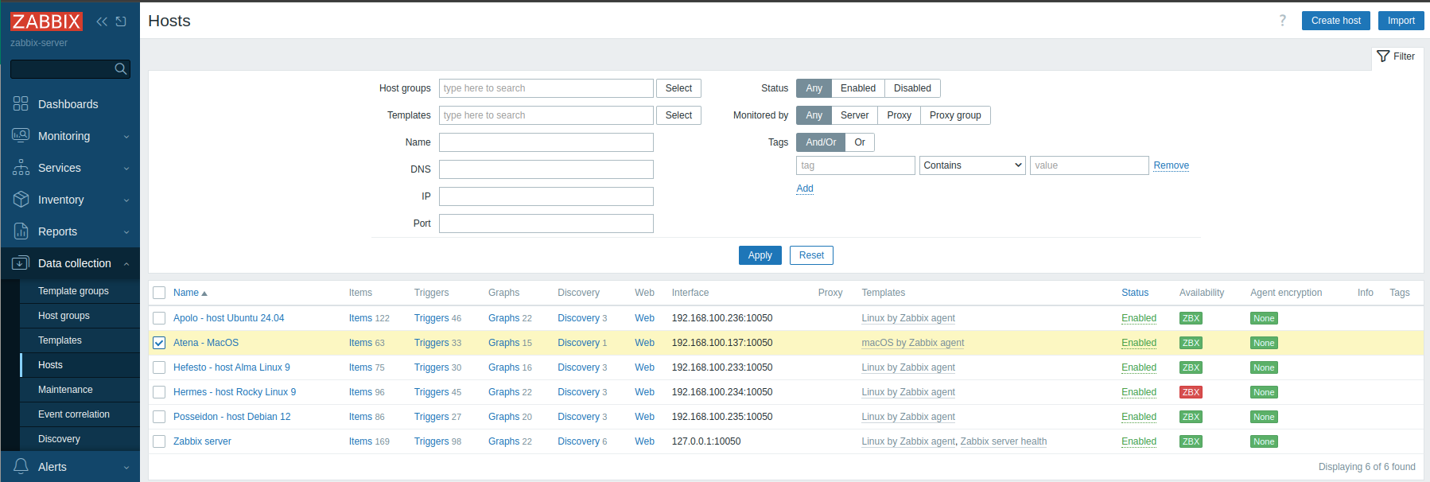

##### 20.2.4.3 - Atualização do agente Zabbix no Windows

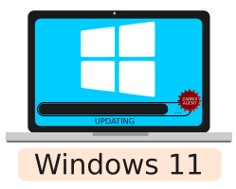

Para atualizar o agente do Zabbix no Windows, é preciso desinstalar o agente e reinstalar a versão desejada

###### 20.2.4.3.1 - Como identificar o processador no Windows 11?





###### 20.2.4.3.2 - Identificando a versão do agente instalado





**1 - ROLE A BARRA DE ROLAGEM AUTOMÁTICA ATÉ A LETRA Z**

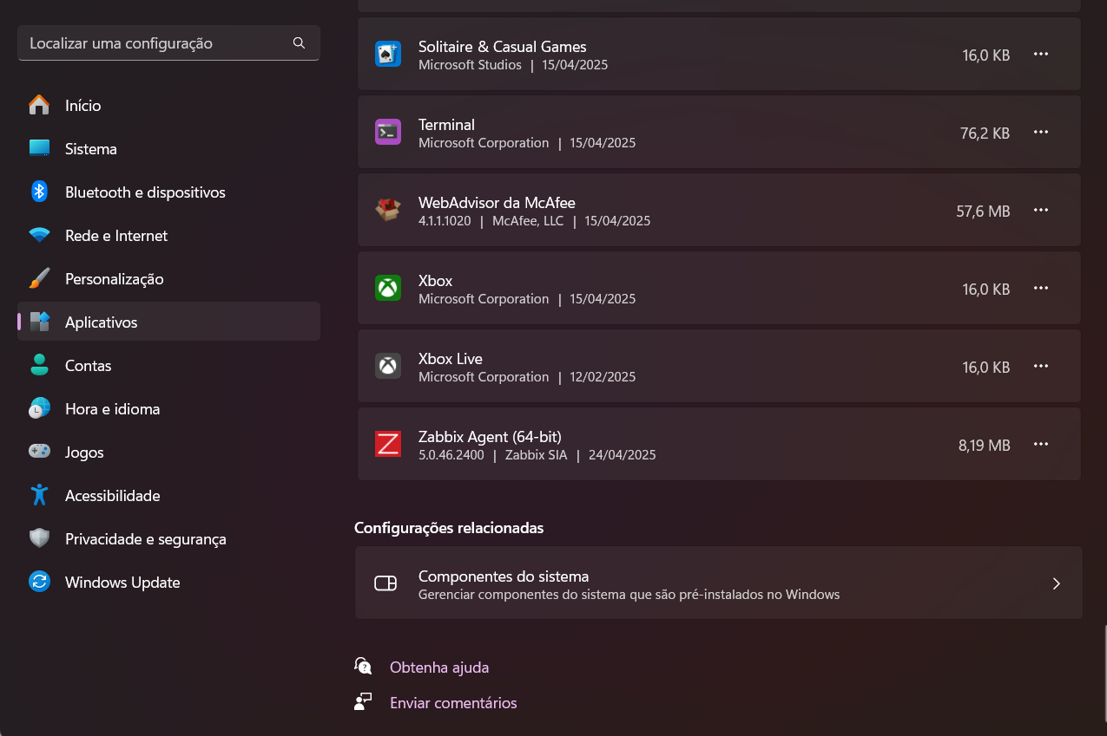

###### 20.2.4.3.3 - Desinstalando a versão antiga do agente



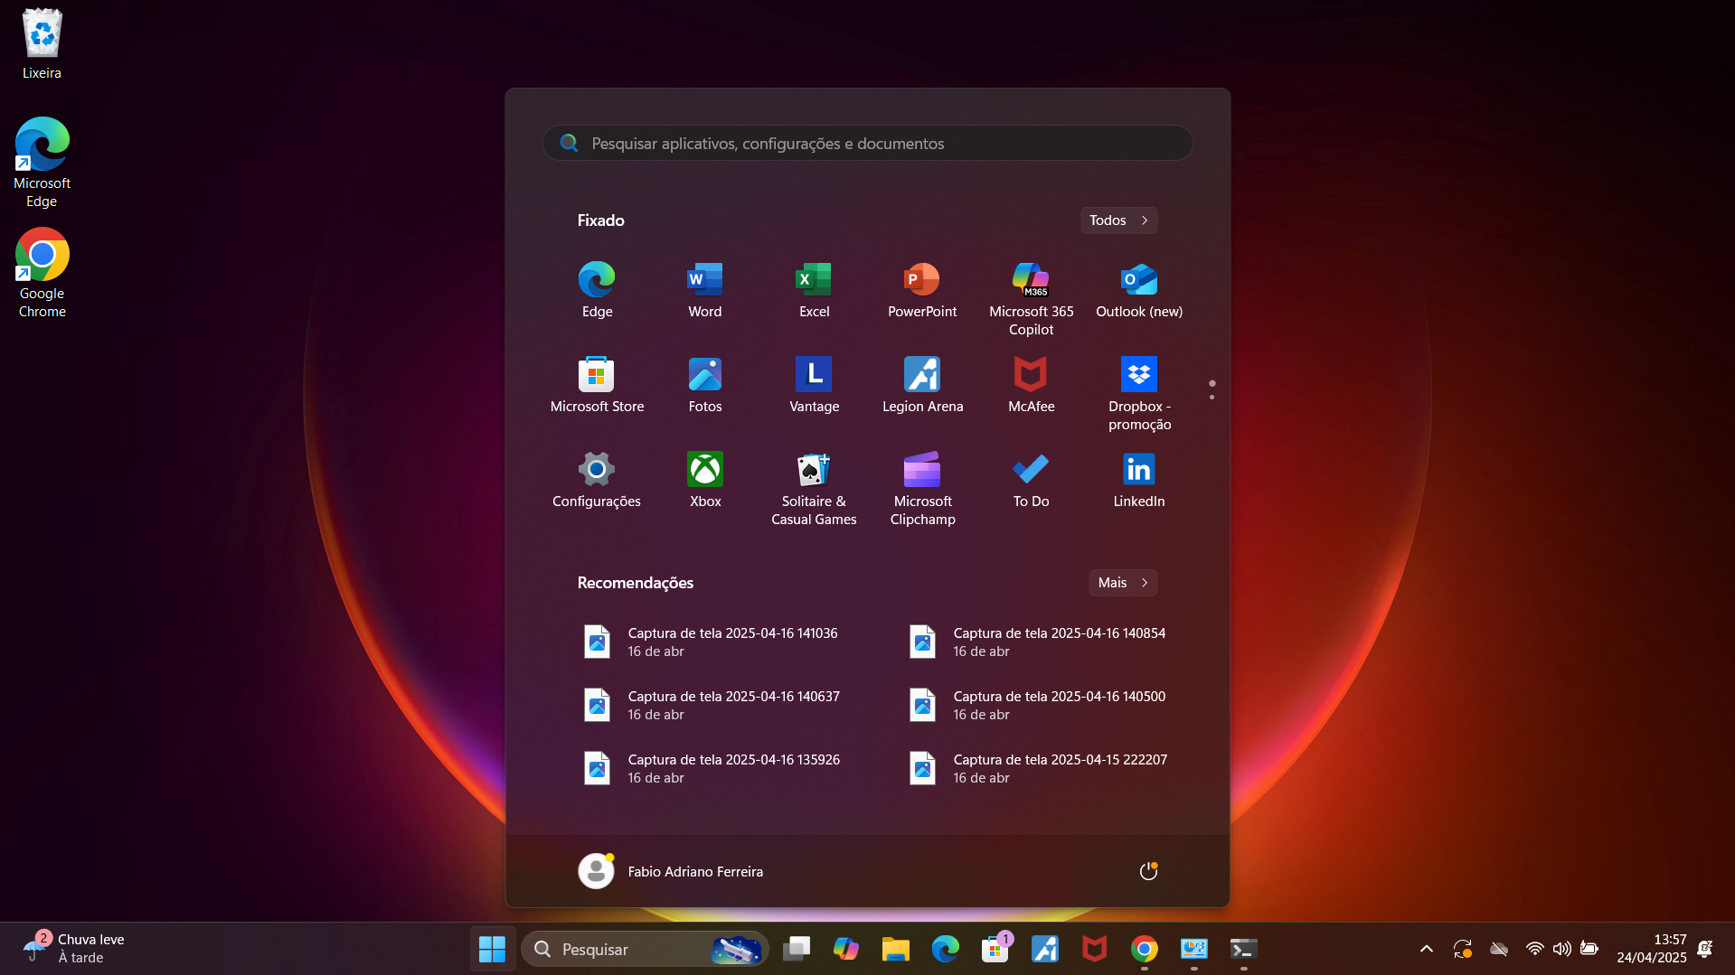

**2 - CAMPO DE PESQUISA**

(símbolo de lupa) Pesquise por Painel de Controle. Clique no ícone do Painel de Controle

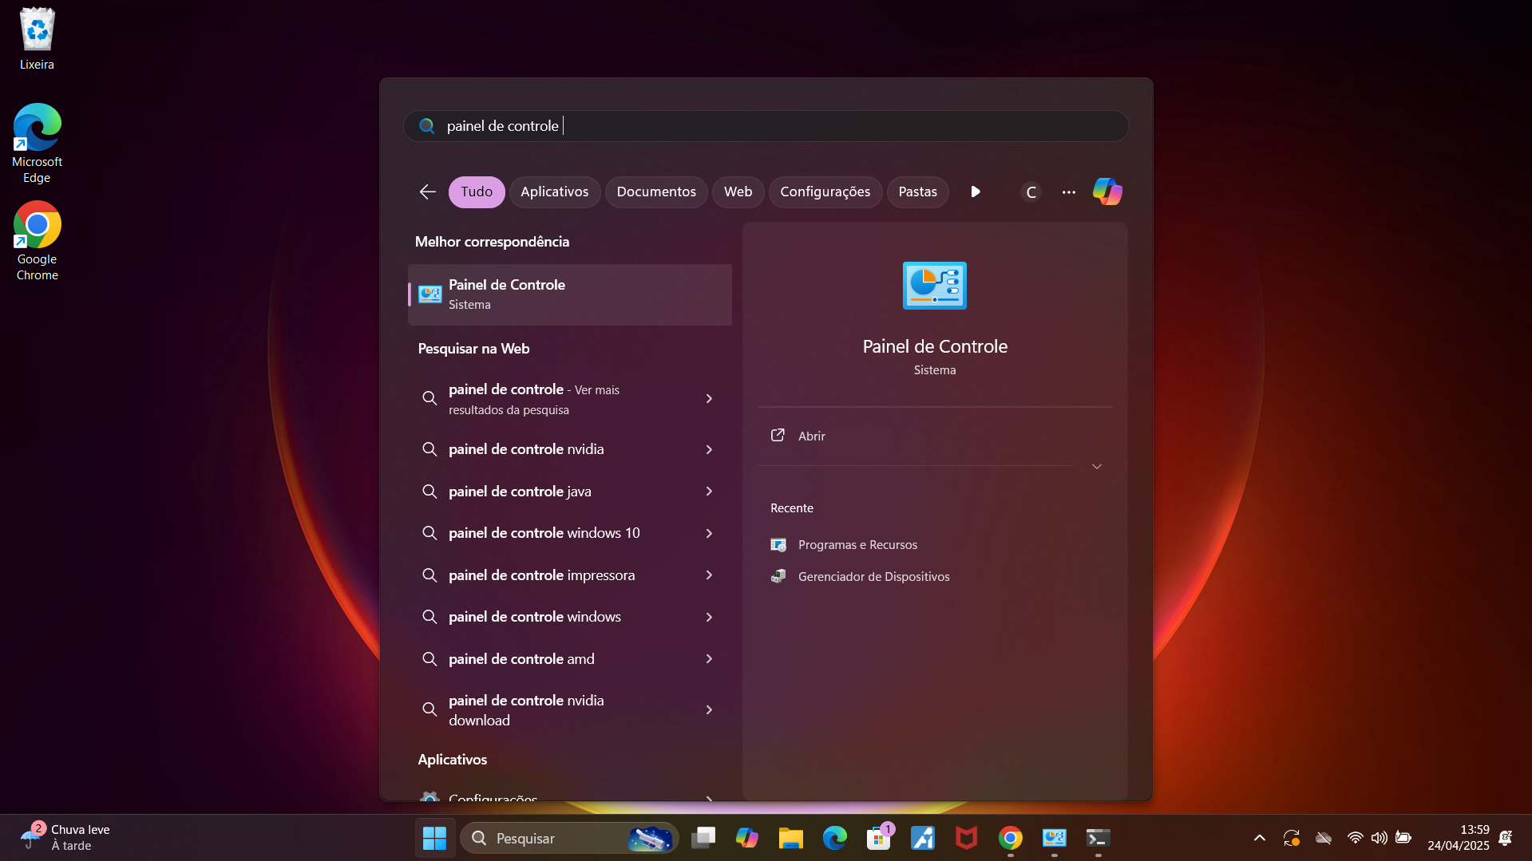

**3 - CLIQUE NO ÍCONE DE PROGRAMAS**

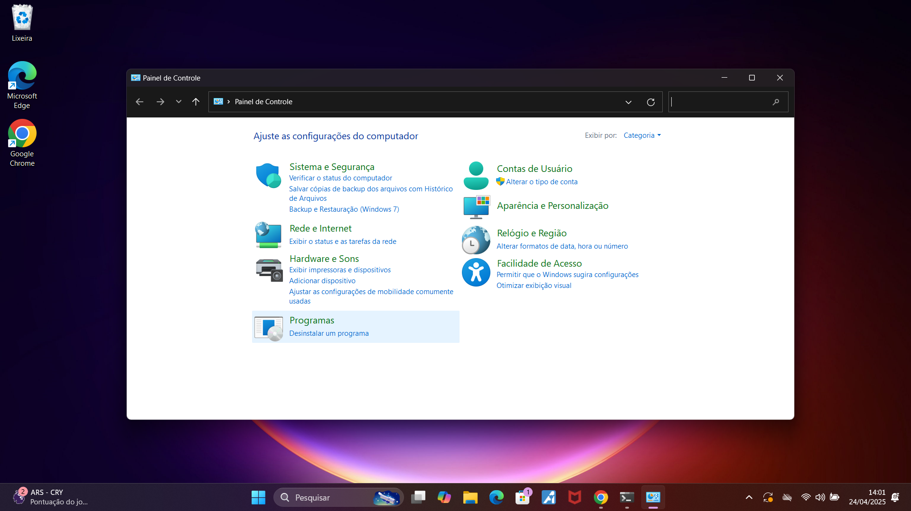

**4 - CORRA A BARRA DE AUTO ROLAGEM ATÉ A LETRA Z**

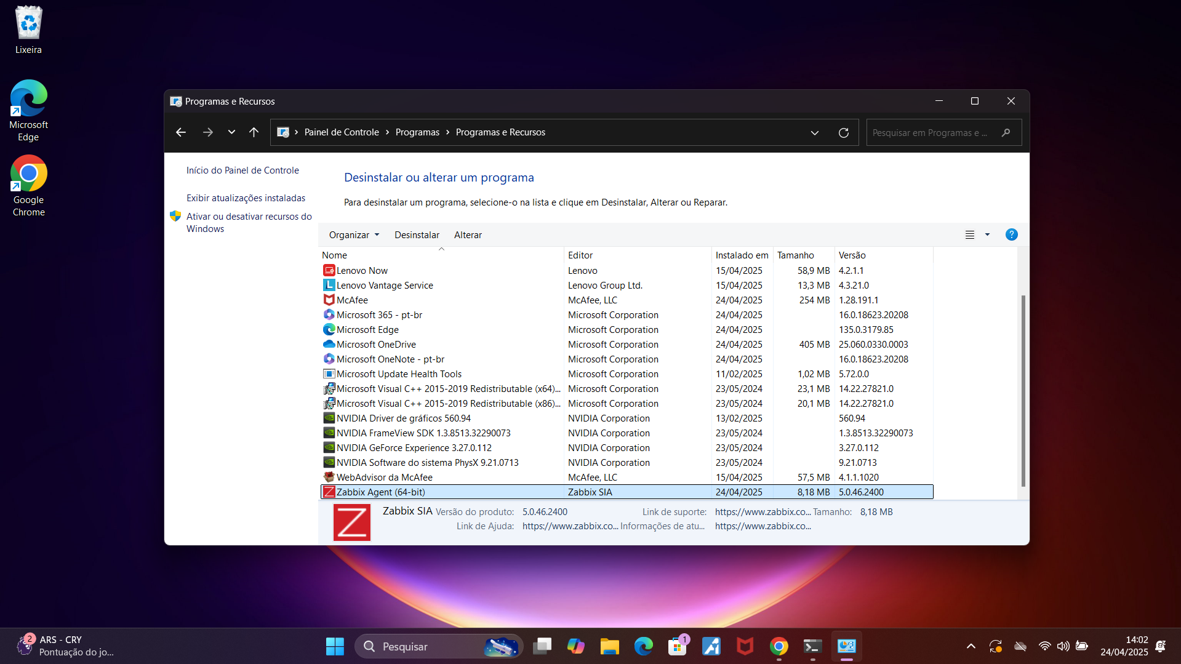

**5 - COM O BOTÃO DIREITO DO MOUSE CLIQUE EM “DESINSTALAR”**

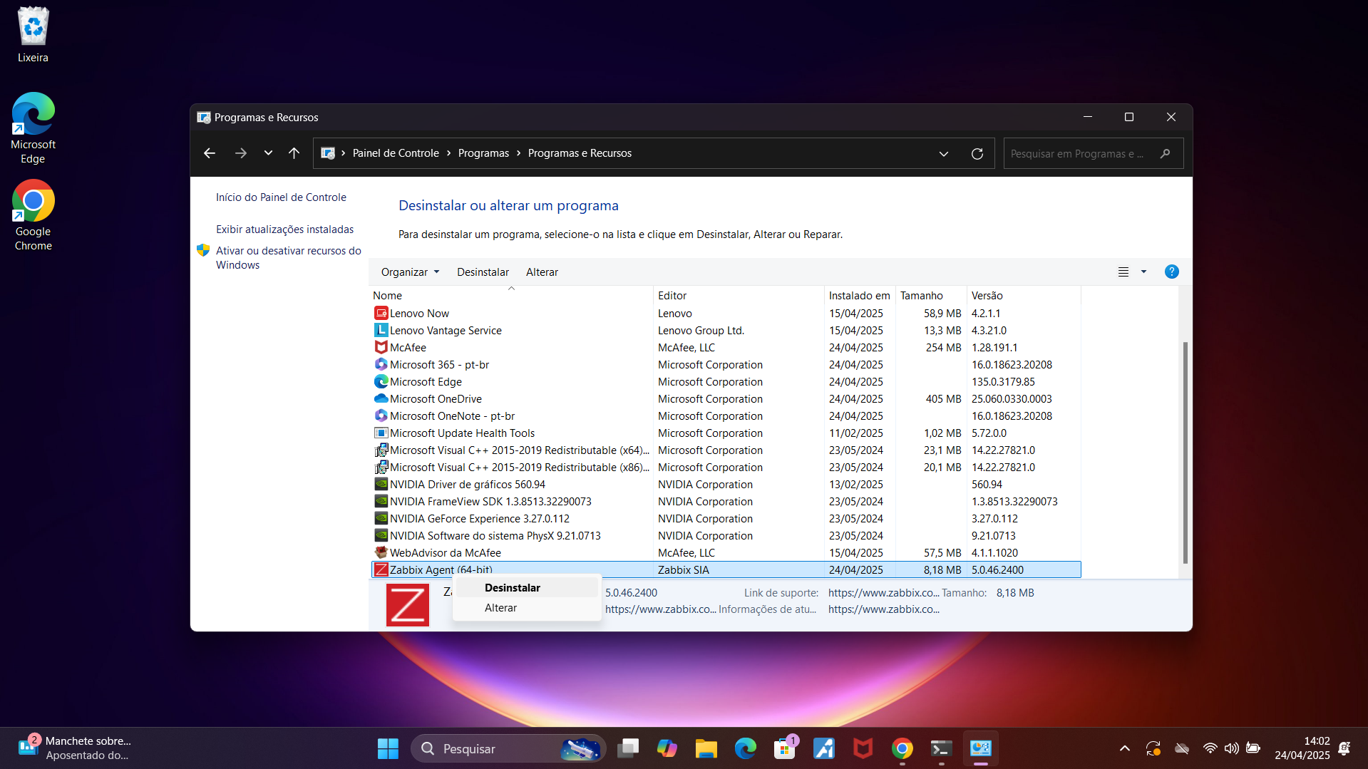

**6 - PROSSIGA CLICANDO EM “SIM”**

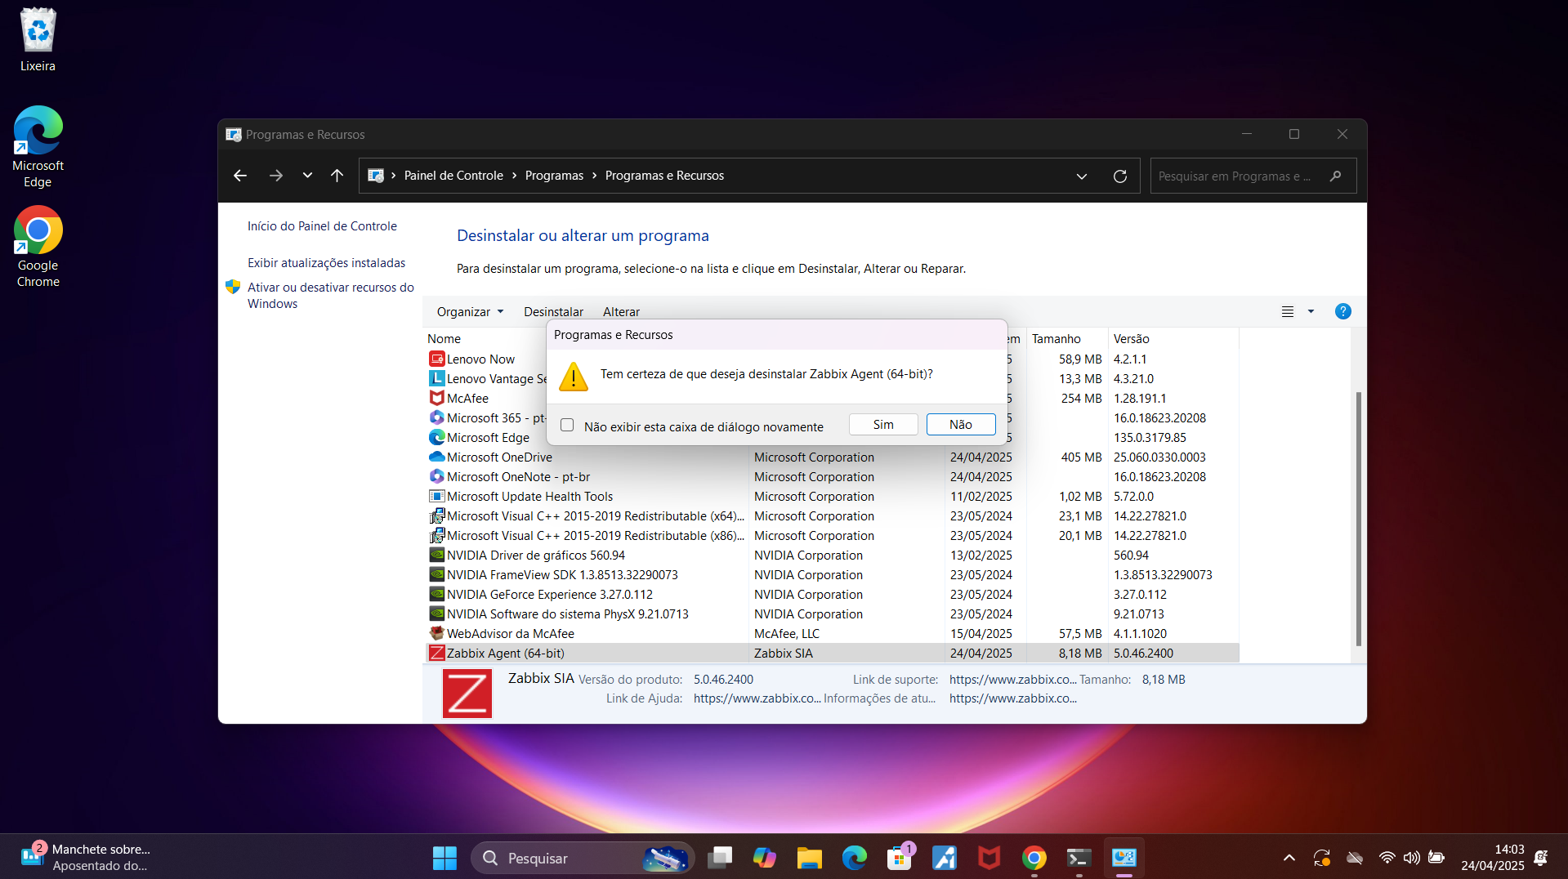

**7 - PROSSIGA E CLIQUE EM “OK”**

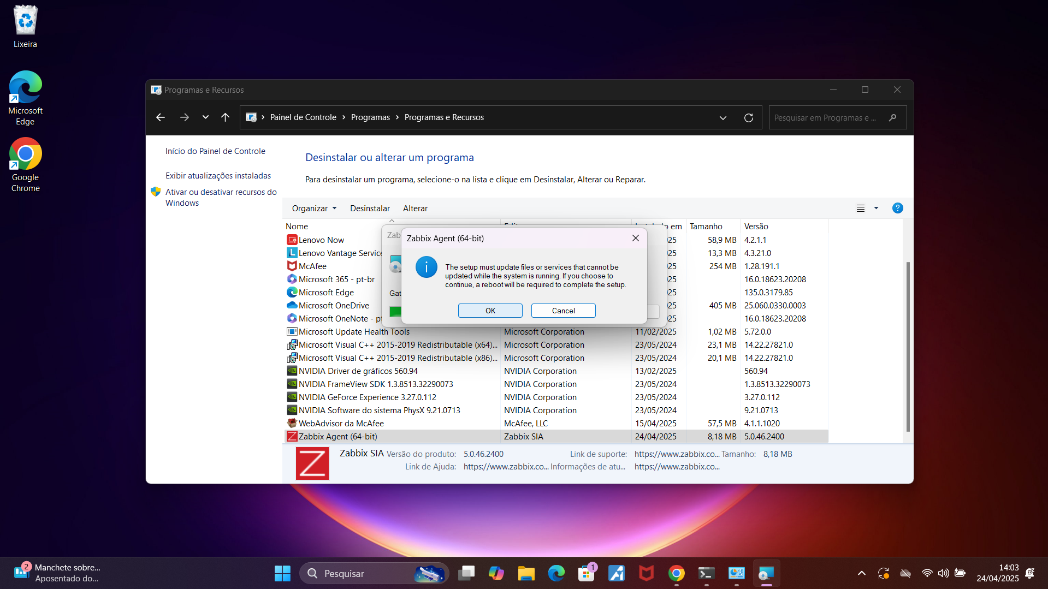

**8 - PROSSIGA E CLIQUE EM “SIM”**

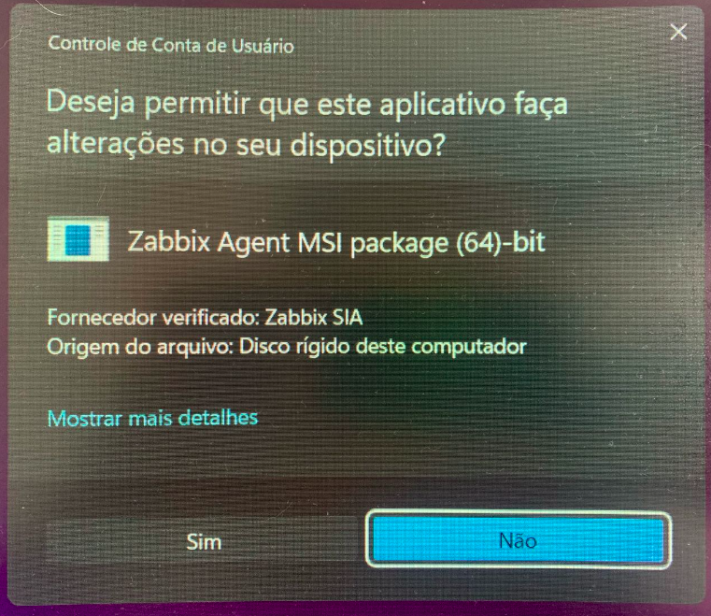

###### 20.2.4.3.4 - Instalando o agente Zabbix no Windows

**1 - BAIXE O AGENTE DO ZABBIX**



**2 - APÓS BAIXAR O PROGRAMA, CLIQUE COM O BOTÃO DIREITO DO MOUSE E SELECIONE “ABRIR”**



**3 - CLIQUE NO BOTÃO “NEXT”**



**4 - MARQUE A OPÇÃO DE TERMOS DE USO E, DEPOIS, CLIQUE NO BOTÃO “NEXT”**



**5 - CLIQUE NO BOTÃO “NEXT”**



**6- PREENCHA OS CAMPOS**

**Host name** = Adicione o nome do host

**Em Zabbix server IP/DNS** = Adicione o IP do servidor Zabbix ou o nome do servidor, caso exista um serviço de DNS

**Agent listen port** = 10050 (porta padrão do Zabbix Agent)

**Server or Proxy for active checks** = Caso utilize um servidor proxy, adicione o IP ou o nome do servidor proxy

**Add agent location to the PATH** = Marque a opção.

Clique no botão “Next”



**7 - CLIQUE NO BOTÃO “INSTALL”**



**8 - O WINDOWS VAI PERGUNTAR: "DESEJA PERMITIR QUE ESTE APLICATIVO FAÇA ALTERAÇÕES NO SEU DISPOSITIVO?"**

Clique no botão “Sim”



**9 - FIM DA INSTALAÇÃO. CLIQUE NO BOTÃO “FINISH”**



**10 - VALIDE SE O AGENTE DO ZABBIX FOI INSTALADO**

Com o botão direito do mouse, clique no símbolo do Windows e, em seguida, clique em “Aplicativos Instalados”



Role a barra de rolagem automática até a letra Z





## 20.3 - Instalando agente 2 do Zabbix no GNU/Linux



O agente2 do Zabbix é a versão mais recente, desenvolvida em C++. Suporta plugins nativos; isso facilita integrações e amplia a capacidade de coleta de métricas mais complexas, como Docker, Kafka e outros ambientes. Além disso, adota um modelo de execução multithread, proporcionando melhor desempenho, especialmente em ambientes com grande volume de itens ativos

### 20.3.1 - Instalando o agente Zabbix no Linux



É possível instalar o agente2 do Zabbix em uma gama muito grande de distribuições GNU/Linux. Este manual se concentrou em demonstrar a instalação do agente2 do Zabbix nas principais distribuições Linux

#### 20.3.1.1 - Como identificar a sua distribuição GNU/Linux?

Com o comando cat /etc/*release, é possível ver o nome da distribuição GNU/Linux instalada e sua versão

COMANDOS - EXECUÇÃO NO TERMINAL

ruda@apolo:~$ cat /etc/*release

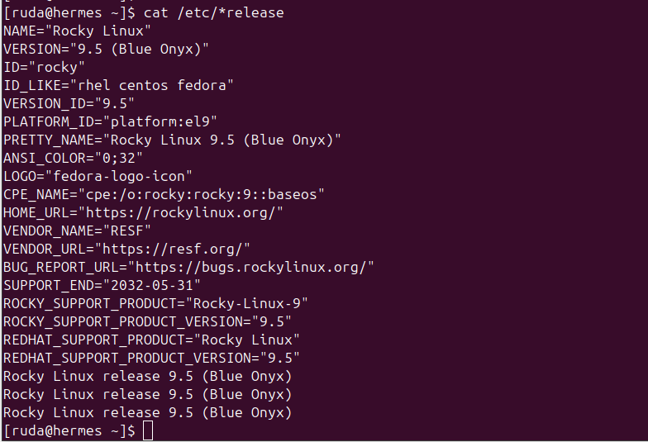

#### 20.3.1.2 - Como identificar a arquitetura do processador nas distribuições GNU Linux?

COMANDO - EXECUÇÃO NO TERMINAL

[ruda@hermes ~]$ uname -m

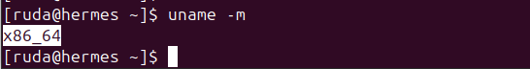

#### 20.3.1.3 - Identificando o repositório correto

Uma forma simples de baixar o pacote do agente2 do Zabbix é através do repositório oficial do Zabbix: <https://repo.zabbix.com/zabbix/7.0/>

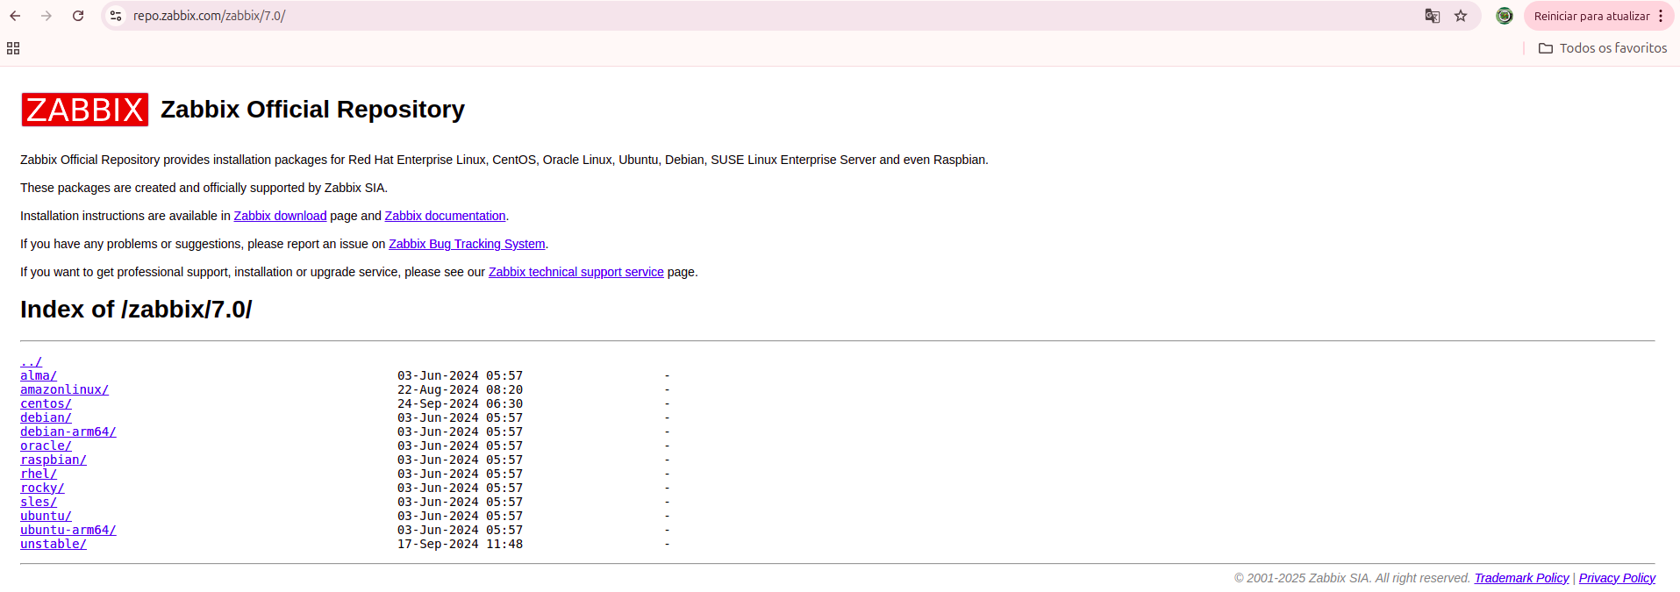

#### 20.3.1.4 - Listando repositórios do Rocky Linux 9.5

Abaixo está listado o repositório do agente 2 Zabbix versão 7.0.13 LTS (Long Term Support, ou Suporte de Longo Prazo) para as distribuições Rocky Linux 9.5



<https://repo.zabbix.com/zabbix/7.0/rocky/9/x86_64/zabbix-agent2-7.0.13-release1.el9.x86_64.rpm>

**IDENTIFICANDO A DISTRIBUIÇÃO LINUX**

Clique em “rocky/”

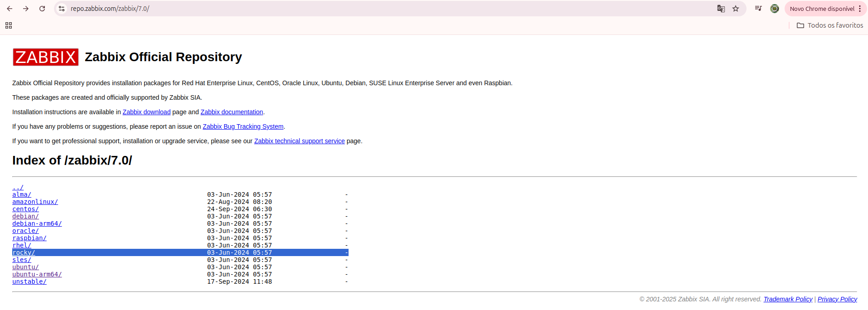

**IDENTIFICANDO A VERSÃO DO S.O**

Clique em “9/”

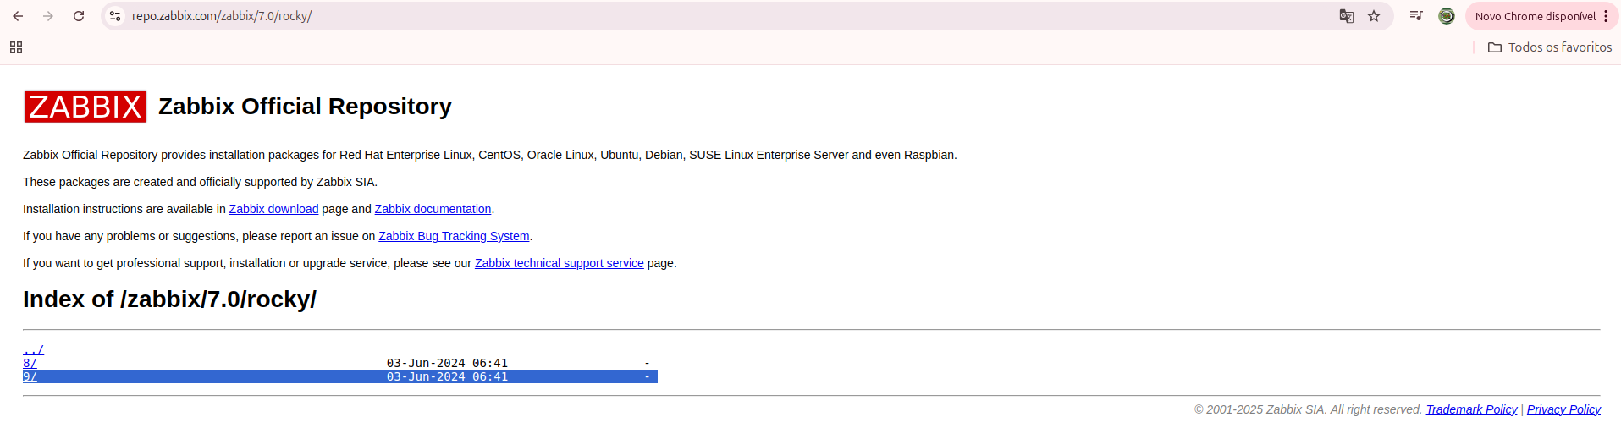

**IDENTIFICANDO O MODELO DO PROCESSADOR**

Clique no modelo de processador correspondente à sua máquina

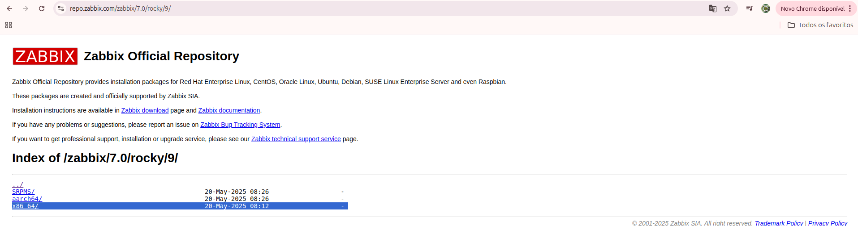

**ESCOLHENDO A VERSÃO MAIS RECENTE DO AGENTE2 DO ZABBIX**

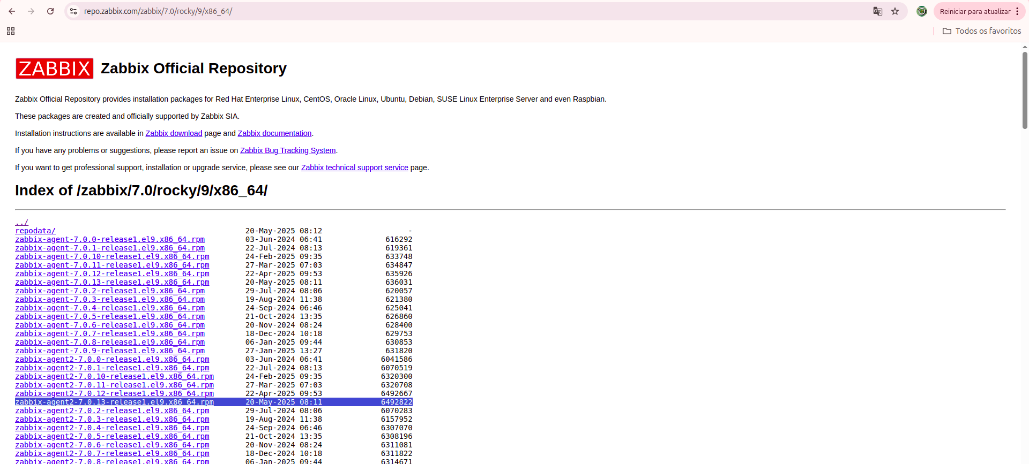

##### 20.3.1.4.1 - Instalando agente2 Zabbix no Rocky Linux 9.5



COMANDOS - EXECUÇÃO NO TERMINAL

**1 - VALIDAÇÃO DO ARQUIVO EPEL.REPO**

[root@hermes ~]# ls -lh /etc/yum.repos.d/

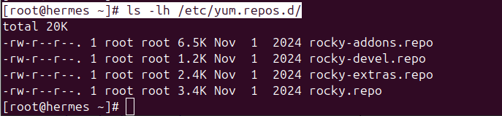

**1.1 - CASO A SUA DISTRIBUIÇÃO GNU/LINUX POSSUA O ARQUIVO EPEL.REPO**

Adicione as linhas abaixo no arquivo. Isso fará com que não haja conflito de versões do Zabbix no momento da instalação.

[epel]

...

excludepkgs=zabbix*

**1.2 - CASO A SUA DISTRIBUIÇÃO GNU/LINUX NÃO POSSUA O ARQUIVO EPEL.REPO**

Caso a distribuição que você está usando não tenha o arquivo /etc/yum.repos.d/epel.repo, siga para o próximo passo (adicionar o repositório do Zabbix na máquina zabbix-server)

**2 - ADIÇÃO DO REPOSITÓRIO DO ZABBIX NA MÁQUINA**

[root@hermes ~]# rpm -Uvh <https://repo.zabbix.com/zabbix/7.0/rocky/9/x86_64/zabbix-agent2-7.0.13-release1.el9.x86_64.rpm>

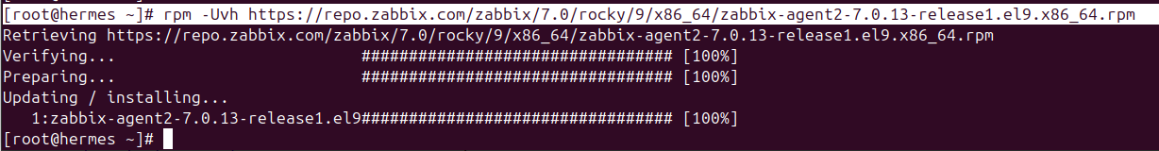

[root@hermes ~]# dnf clean all



**3 - INSTALAÇÃO DO PACOTE DO AGENTE2 DO ZABBIX**

[root@hermes ~]# dnf install zabbix-agent2

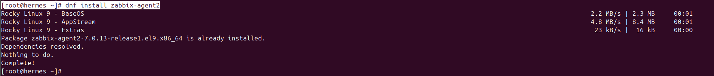

**4 - VALIDAÇÃO - O AGENTE2 DO ZABBIX FOI INSTADO?**

[root@hermes ~]# zabbix_agent2 -V

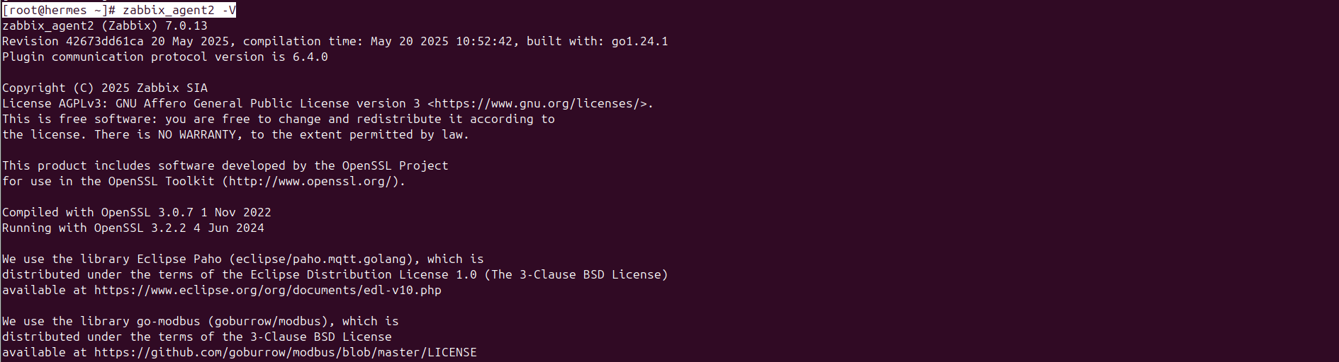

**5 - ADIÇÃO DO SERVIÇO A INICIALIZAÇÃO DO S.O**

[root@hermes ~]# systemctl enable zabbix-agent2



**6 - EDIÇÃO DO ARQUIVO DE CONFIGURAÇÕES DO AGENTE2 DO ZABBIX**

[root@hermes ~]# vim /etc/zabbix/zabbix_agent2.conf

**6.1 - EM SERVER, ADICIONE O IP DO SEU SERVIDOR ZABBIX OU O IP DO ZABBIX PROXY, CASO ESTEJA UTILIZANDO**

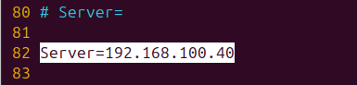

**6. 2 - DESCOMENTE A LINHA DO PARÂMETRO LISTENPORT**

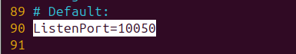

**6.3 - NO PARÂMETRO SERVERACTIVE, ADICIONE O IP DO SEU SERVIDOR ZABBIX OU DO ZABBIX PROXY, CASO ESTEJA UTILIZANDO UM**

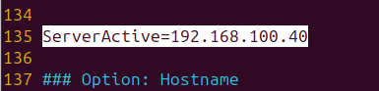

**6. 4 - EM HOSTNAME, ADICIONE O NOME DO HOST**

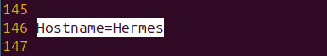

Salve e sai do arquivo

**7 - HABILITE A PORTA 10050 NO FIREWALL (PORTA PADRÃO DO AGENTE2 ZABBIX)**

**7.1 - VALIDAÇÃO - O FIREWALL ESTÁ ATIVO?**

[root@hermes ~]# systemctl status firewalld

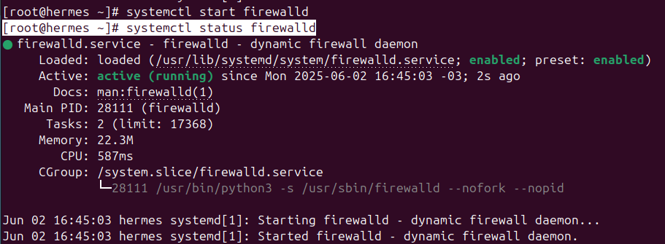

**7.2 - HABILITANDO A PORTA NO FIREWALL**

[root@hermes ~]# firewall-cmd --zone=public --add-port=10050/tcp --permanent



**7.3 - RECARREGANDO AS REGRAS DO FIREWALL**

[root@hermes ~]# systemctl reload firewalld

**7.4 - VALIDAÇÃO - A PORTA FOI ADICIONADA?**

[root@hermes ~]# firewall-cmd --list-ports



**8 - INICIE O AGENTE DO ZABBIX**

[root@hermes ~]# systemctl start zabbix-agent2

[root@hermes ~]# systemctl status zabbix-agent2

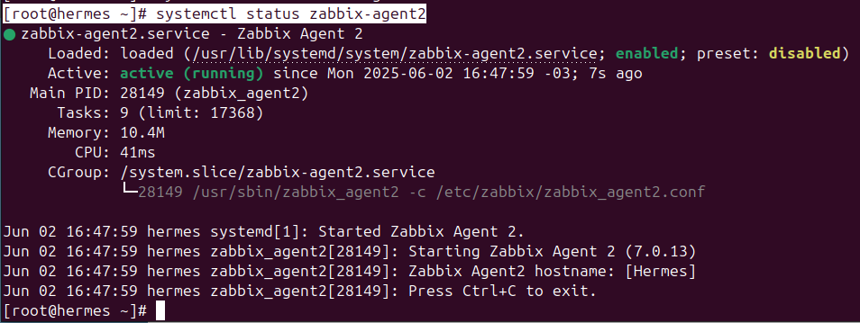

###### 20.3.1.4.1.1 - Cadastro do host no Zabbix

**9 - CADASTRE O HOST NO ZABBIX**

Pelo navegador, acesse o seu ambiente do Zabbix e vá até a seção “Hosts”



Em “Hosts”, no canto superior direito, clique em “Create Host”



**10 - CAMPOS “HOST NAME” E “VISIBLE NAME”**

**Host name** = Corresponde ao nome do host definido durante a instalação do agente

**Visible name** = Nome amigável, apelido ou descrição do host que será exibido na interface do Zabbix

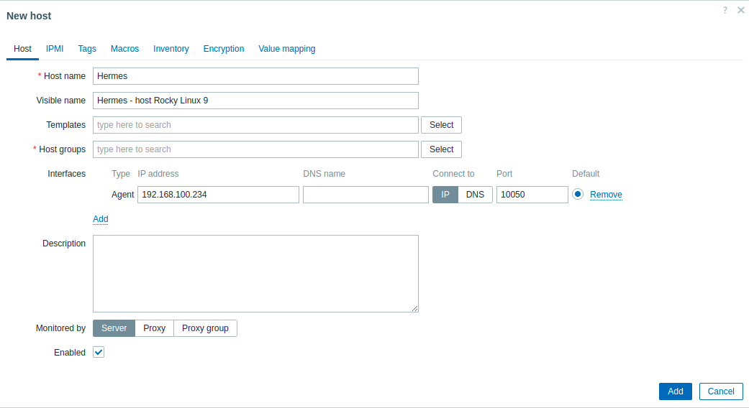

**11 - CAMPO “TEMPLATES”**

Clique no botão à direita, “Select”, e marque a opção “Linux by Zabbix agent”





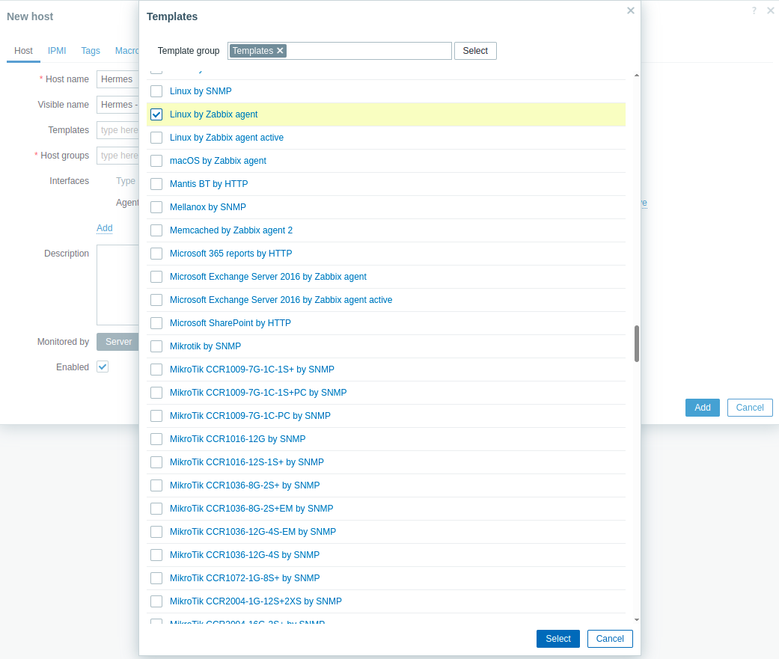

**12 - CAMPO “HOST GROUPS”**

Clique no botão “Select”, localizado à direita, e marque o grupo em que deseja colocar o host. No exemplo, estamos cadastrando em “Linux servers”

**Host groups** = Linux servers

Observação: Por padrão, o Zabbix possui nove grupos pré-definidos. No entanto, é possível criar novos grupos conforme a sua necessidade. Para isso, acesse *Data Collection* → *Host groups* → *Create host group*



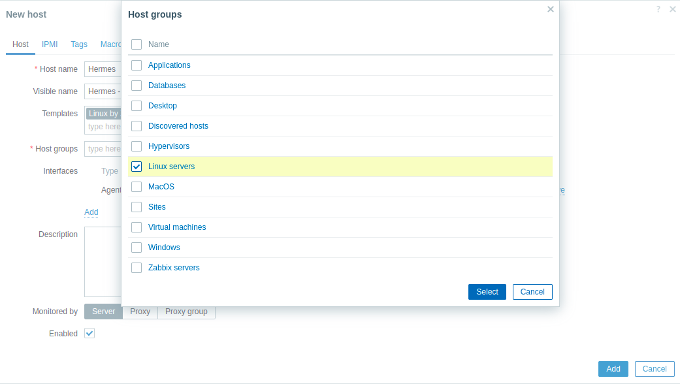

**13 - ADIÇÃO DE INTERFACE**

Em Interfaces, clique no campo “Add” e selecione “Agent”



No campo “Interfaces” é possível cadastrar o host pelo IP ou pelo nome, caso exista um serviço DNS

**13.1 - CADASTRANDO PELO IP**

**Agent** = Adicione o IP do host. No caso do Rocky Linux 9.5

**Connect to** = Marque a opção IP

**13.2 - CADASTRANDO PELO NOME DO HOST**

**DNS name =** Adicione o nome do host cadastrado no servidor DNS

**Connect to =** Marque a opção DNS

**Port** = 1050

**Monitored by** = Server

Observação: No campo “Monitored by”, você pode definir se o monitoramento será feito diretamente pelo servidor Zabbix ou por um Proxy. No exemplo apresentado, o monitoramento está sendo realizado pelo próprio servidor Zabbix. No entanto, caso o seu ambiente utilize um Proxy, selecione a opção correspondente

Por fim, clique no botão “Add”

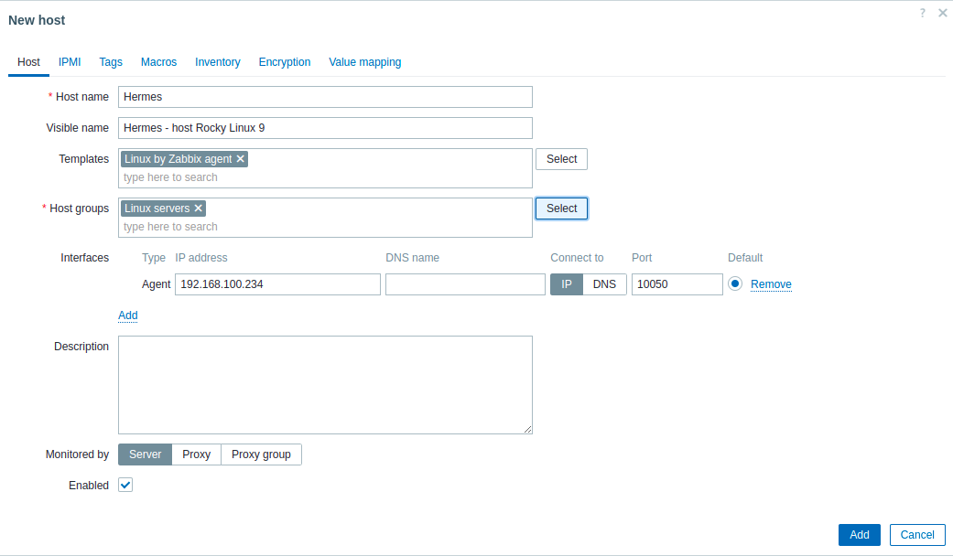

**14 - VALIDAÇÃO - O ZABBIX ESTÁ EFETUANDO O MONITORAMENTO?**

Valide o cadastro na coluna availability



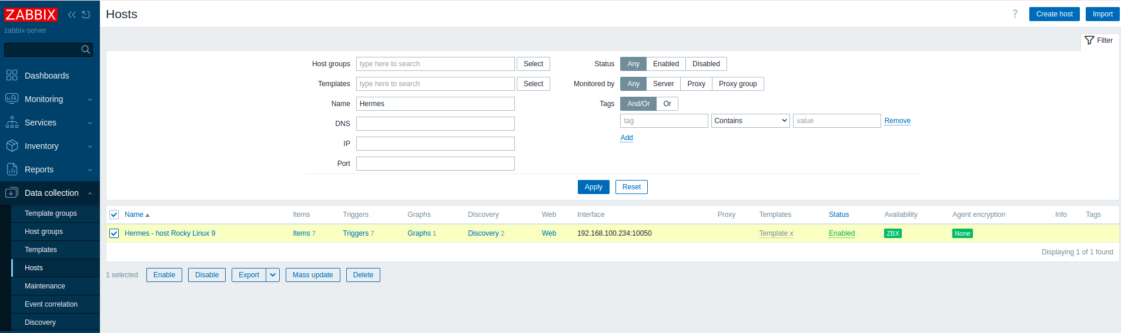

#### 20.3.1.5 - Listando repositórios do Debian 12

Abaixo está listado o repositório do agente2 Zabbix versão 7.0.13 LTS (Long Term Support, ou Suporte de Longo Prazo) para as distribuições Debian 12



<https://repo.zabbix.com/zabbix/7.0/debian/pool/main/z/zabbix-release/zabbix-release_7.0-2%2Bdebian12_all.deb>

**IDENTIFICANDO A DISTRIBUIÇÃO LINUX**

Clique em “debian/”

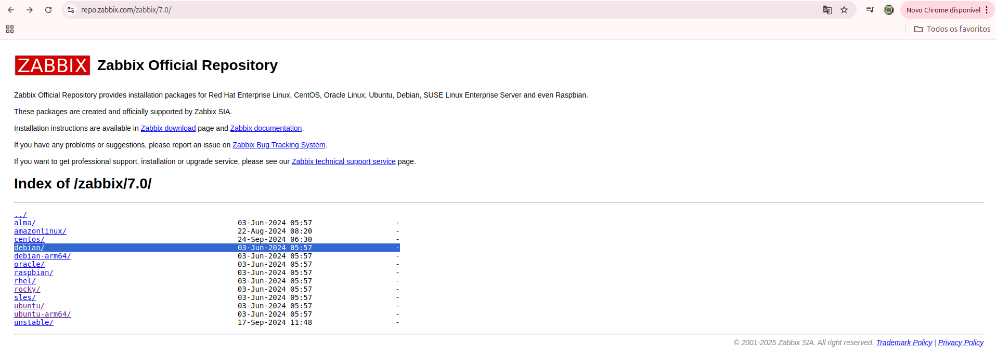

**O DIRETÓRIO POOL/ É ONDE FICAM ARMAZENADOS OS ARQUIVOS .DEB**

Clique em “pool/”

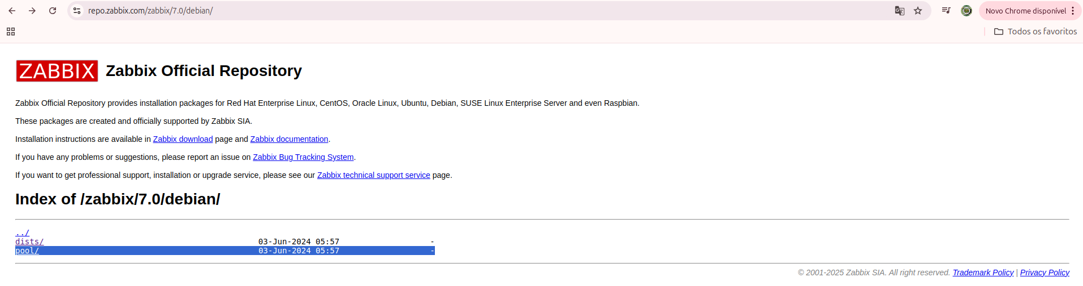

**O DIRETÓRIO MAIN/ É ONDE FICAM CONTIDOS OS PACOTES LIVRES E OFICIALMENTE SUPORTADOS**

Clique em “main/”

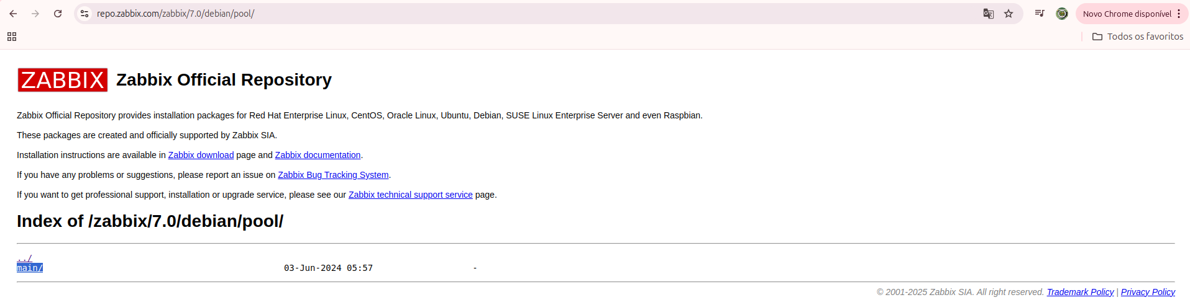

Clique em “z/”

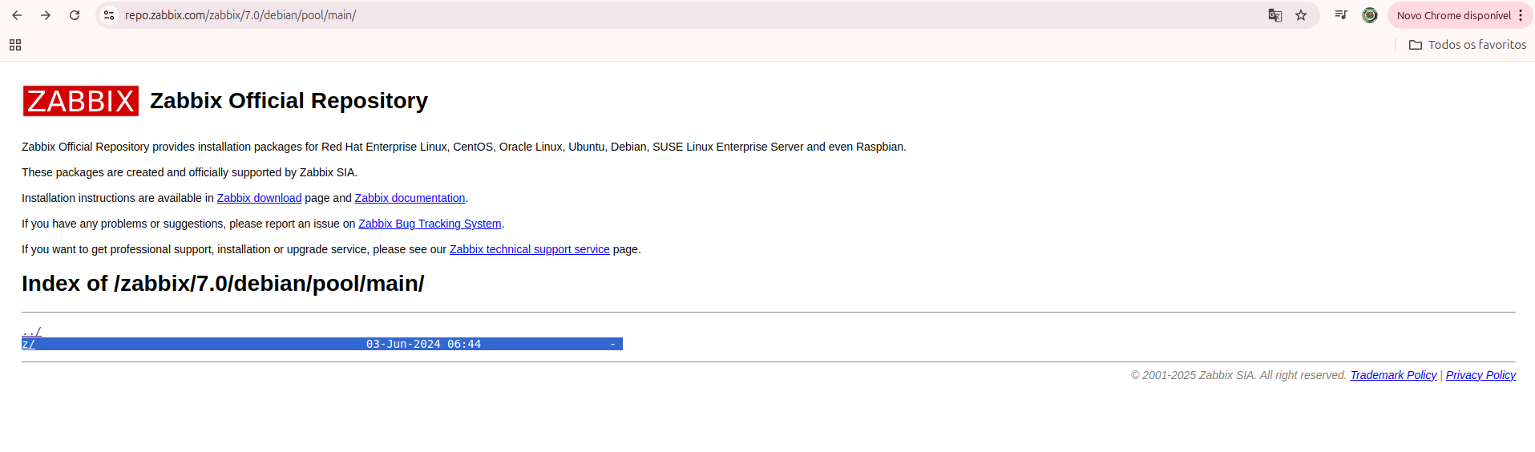

Clique em “zabbix-release/”

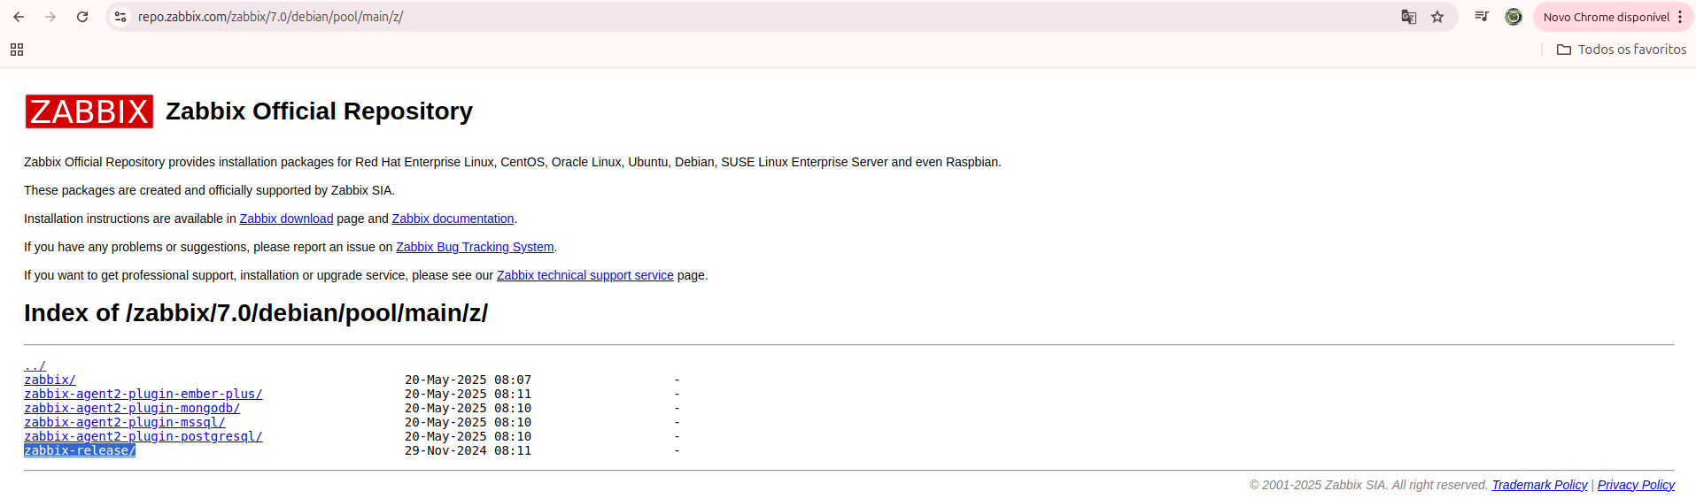

**ESCOLHA O PACOTE MAIS RECENTE E COMPATÍVEL COM A SUA DISTRIBUIÇÃO DO DEBIAN**

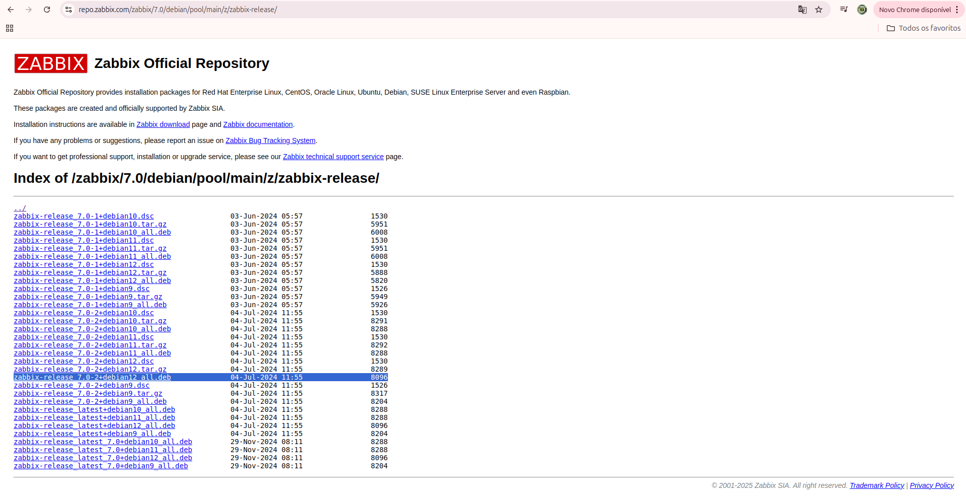

##### 

##### 20.3.1.5.1 - Instalando agente2 Zabbix no Debian 12

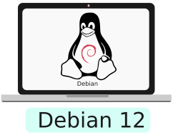

COMANDOS - EXECUÇÃO NO TERMINAL

**1 - ADIÇÃO DO REPOSITÓRIO DO ZABBIX NA MÁQUINA**

root@Posseidon:~# wget <https://repo.zabbix.com/zabbix/7.0/debian/pool/main/z/zabbix-release/zabbix-release_7.0-2%2Bdebian12_all.deb>

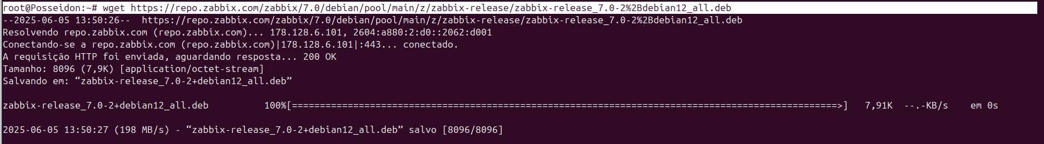

**2 - INSTALAÇÃO DO REPOSITÓRIO DO ZABBIX**

root@Posseidon:~# dpkg -i zabbix-release_7.0-2+debian12_all.deb



**3 - ATUALIZAÇÃO DOS PACOTES**

root@Posseidon:~# apt-get update

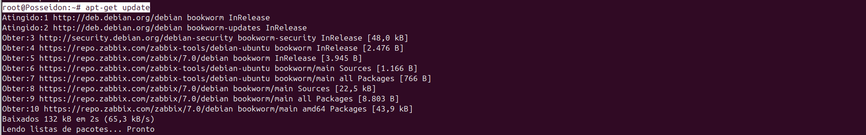

**4 - INSTALAÇÃO DO AGENTE2 DO ZABBIX**

root@Posseidon:~# apt-get install zabbix-agent2

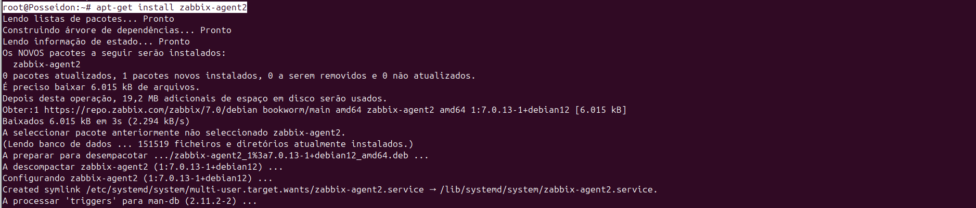

**5 - VALIDAÇÃO - O AGENTE2 DO ZABBIX FOI INSTADO?**

root@Posseidon:~# zabbix_agent2 -V

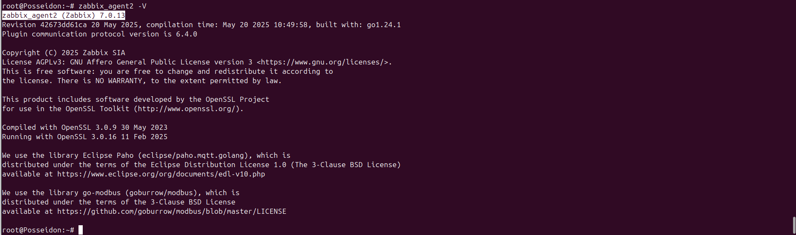

**6 - ADIÇÃO DO SERVIÇO A INICIALIZAÇÃO DO S.O**

root@Posseidon:~# systemctl enable zabbix-agent2



**7 - EDIÇÃO DO ARQUIVO DE CONFIGURAÇÕES DO AGENTE2 DO ZABBIX**

root@Posseidon:~# vim /etc/zabbix/zabbix_agent2.conf

**7.1 - EM SERVER, ADICIONE O IP DO SEU SERVIDOR ZABBIX OU O IP DO ZABBIX PROXY, CASO ESTEJA UTILIZANDO**

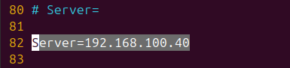

**7.2 - DESCOMENTE A LINHA DO PARÂMETRO LISTENPORT**

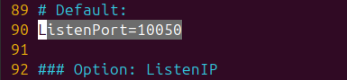

**7.3 - NO PARÂMETRO SERVERACTIVE, ADICIONE O IP DO SEU SERVIDOR ZABBIX OU DO ZABBIX PROXY, CASO ESTEJA UTILIZANDO UM**

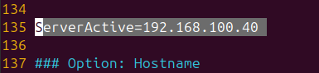

**7.4 - EM HOSTNAME, ADICIONE O NOME DO HOST**

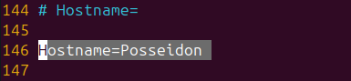

Salve e sai do arquivo

**8 - HABILITANDO A PORTA 10050 NO FIREWALL (PORTA PADRÃO DO AGENTE2 DO ZABBIX )**

O Debian, por ser uma distribuição flexível, permite a instalação de diferentes firewalls. Por padrão, ele não vem com o firewall ativado. Abaixo, é possível ver como habilitar a porta do Zabbix Agent2 nos principais firewalls usados no Debian 12

* UFW →*.8.1*

*\* Firewalld → 8.2*

*\* Nftables → 8.3*

**8.1 - VALIDAÇÃO - O UFW ESTÁ ATIVADO?**

root@debian-12:~# systemctl status ufw



**8.1.1 - HABILITANDO A PORTA 10050 NO UFW**

root@debian-12:~# sudo ufw allow 10050/tcp



**8.1.2 - VALIDAÇÃO - A PORTA FOI ADICIONADA?**

root@debian-12:~# ufw status verbose



**8.2 - VALIDAÇÃO - O FIREWALLD ESTÁ ATIVADO?**

root@debian-12:~# systemctl status firewalld



**8.2.1 - HABILITANDO A PORTA 10050 NO FIREWALL**

root@debian-12:~# firewall-cmd --zone=public --add-port=10050/tcp --permanent



**8.2.2 - RECARREGANDO AS REGRAS DO FIREWALL**

root@debian-12:~# systemctl reload firewalld

**8.2.3 - VALIDAÇÃO - A PORTA FOI ADICIONADA?**

root@debian-12:~# firewall-cmd --list-ports



**8.3 - VALIDAÇÃO - O NFTABLES ESTÁ ATIVO**

root@debian-12:~# systemctl status nftables.service



**8.3.1 - EDITANDO ARQUIVO DE CONFIGURAÇÃO DE REGRAS**

root@debian-12:~# vim /etc/nftables.conf

Adicione as linhas abaixo no arquivo

table inet filter {

chain input {

type filter hook input priority 0;

policy drop;

# Permitir loopback

iif lo accept

# Permitir conexões já estabelecidas

ct state established,related accept

# Permitir SSH

tcp dport 22 accept

# Permitir Zabbix Agent (porta 10050)

tcp dport 10050 accept

}

}



**8.3.2 - RECARREGANDO O NFTABLES**

root@debian-12:~# nft flush ruleset

root@debian-12:~# nft -f /etc/nftables.conf

**8.3.3 - VALIDAÇÃO - A PORTA FOI ADICIONADA?**

root@debian-12:~# nft list ruleset



**9 - INICIE O AGENTE DO ZABBIX**

root@Posseidon:~# systemctl start zabbix-agent2

root@Posseidon:~# systemctl status zabbix-agent2

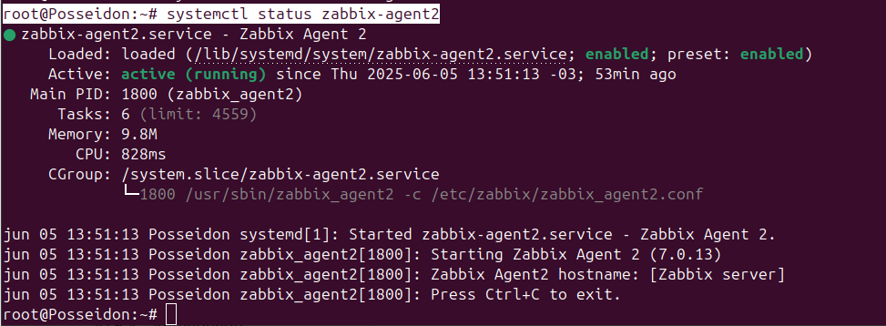

###### 20.3.1.5.1.1 - Cadastro do host no Zabbix

**10 - CADASTRE O HOST NO ZABBIX**

Pelo navegador, acesse o seu ambiente do Zabbix e vá até a seção “Hosts”



Em Hosts, no canto superior direito, clique em “Create Host”



**11 - CAMPOS “HOST NAME” E “VISIBLE NAME”**

**Host name** = Corresponde ao nome do host definido durante a instalação do agente

**Visible name** = Nome amigável, apelido ou descrição do host que será exibido na interface do Zabbix

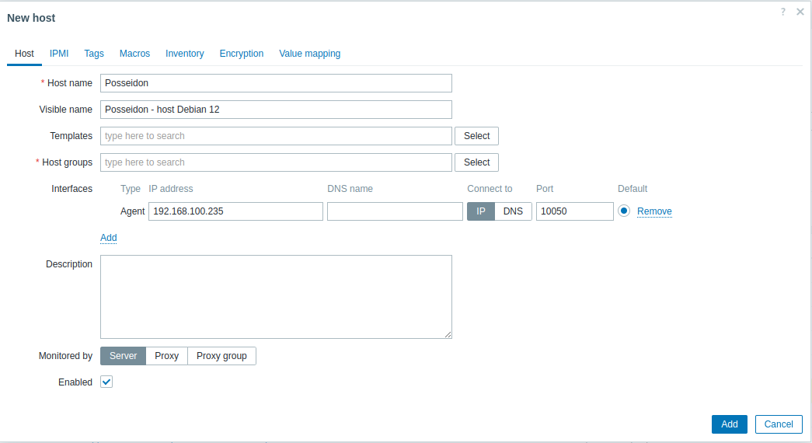

**12 - CAMPO “TEMPLATES”**

Clique no botão à direita, “Select”, e marque a opção “Linux by Zabbix agent”





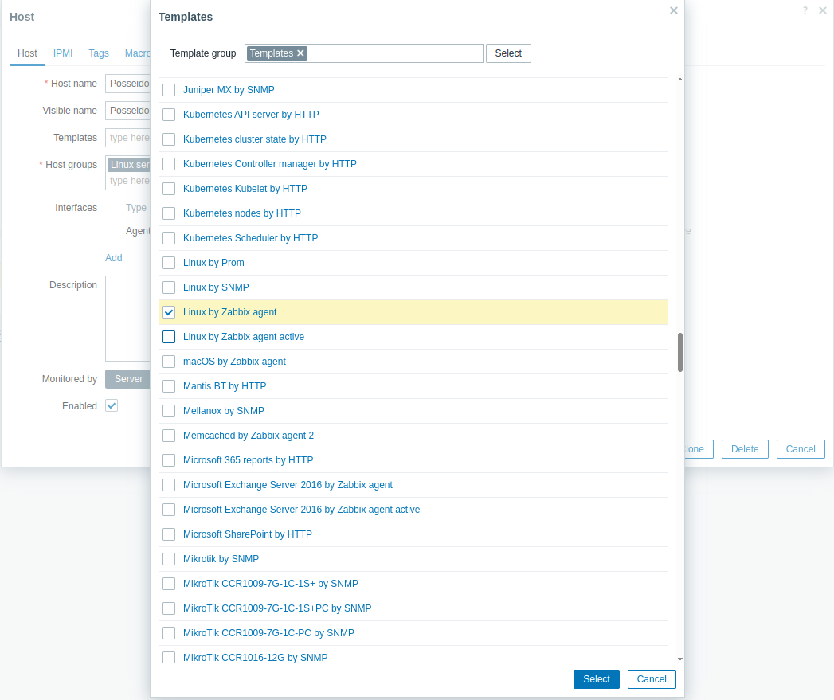

**13 - CAMPO “HOST GROUPS”**

Clique no botão “Select”, localizado à direita, e marque o grupo em que deseja colocar o host. No exemplo, estamos cadastrando em “Linux servers”

**Host groups** = Linux servers

Observação: Por padrão, o Zabbix possui nove grupos pré-definidos. No entanto, é possível criar novos grupos conforme a sua necessidade. Para isso, acesse *Data Collection* → *Host groups* → *Create host group*



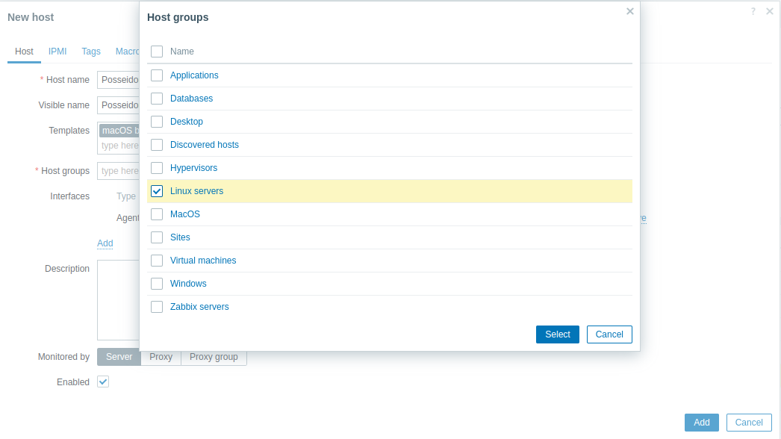

**14 - ADIÇÃO DE INTERFACE**

Em Interfaces, clique no campo “Add” e selecione “Agent”



No campo “Interfaces” é possível cadastrar o host pelo IP ou pelo nome, caso exista um serviço DNS

**14.1 - CADASTRANDO PELO IP**

**Agent** = Adicione o IP do host. No caso do Debian 12

**Connect to** = Marque a opção IP

**14.2 - CADASTRANDO PELO NOME DO HOST**

**DNS name =** Adicione o nome do host cadastrado no servidor DNS

**Connect to =** Marque a opção DNS

**Port** = 1050

**Monitored by** = Server

Observação: No campo “Monitored by”, você pode definir se o monitoramento será feito diretamente pelo servidor Zabbix ou por um Proxy. No exemplo apresentado, o monitoramento está sendo realizado pelo próprio servidor Zabbix. No entanto, caso o seu ambiente utilize um Proxy, selecione a opção correspondente

Por fim, clique no botão “Add”

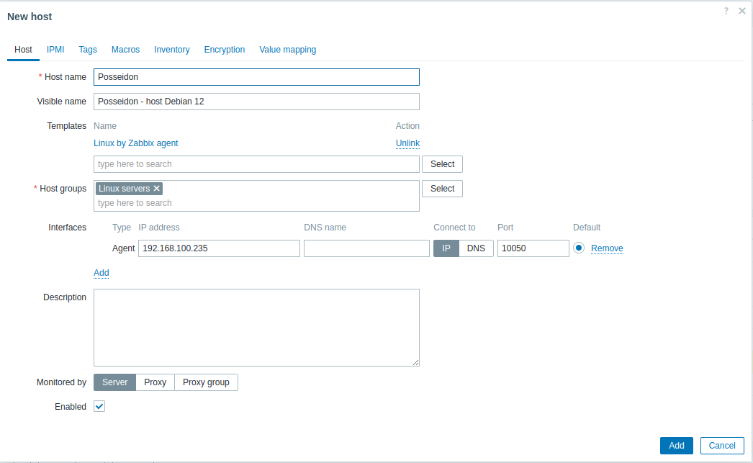

**15 - VALIDAÇÃO - O ZABBIX ESTÁ EFETUANDO O MONITORAMENTO?**

Valide o cadastro na coluna availability



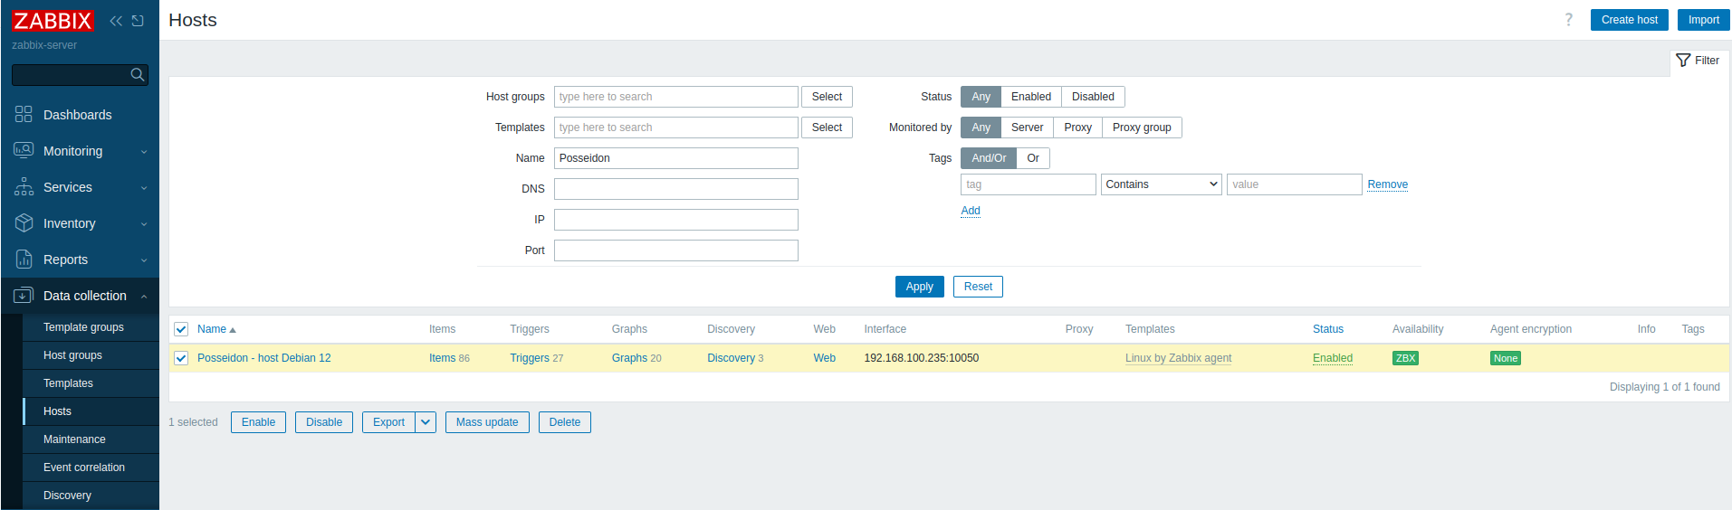

#### 20.3.1.6 - Listando repositórios do Ubuntu 24.4

Abaixo está listado o repositório do agente 2 Zabbix versão 7.0.13 LTS (Long Term Support, ou Suporte de Longo Prazo) para as distribuições Ubuntu 24.4



<https://repo.zabbix.com/zabbix/7.0/ubuntu/pool/main/z/zabbix-release/zabbix-release_7.0-2%2Bubuntu24.04_all.deb>

**IDENTIFICANDO A DISTRIBUIÇÃO LINUX**

Clique em “ubuntu/”

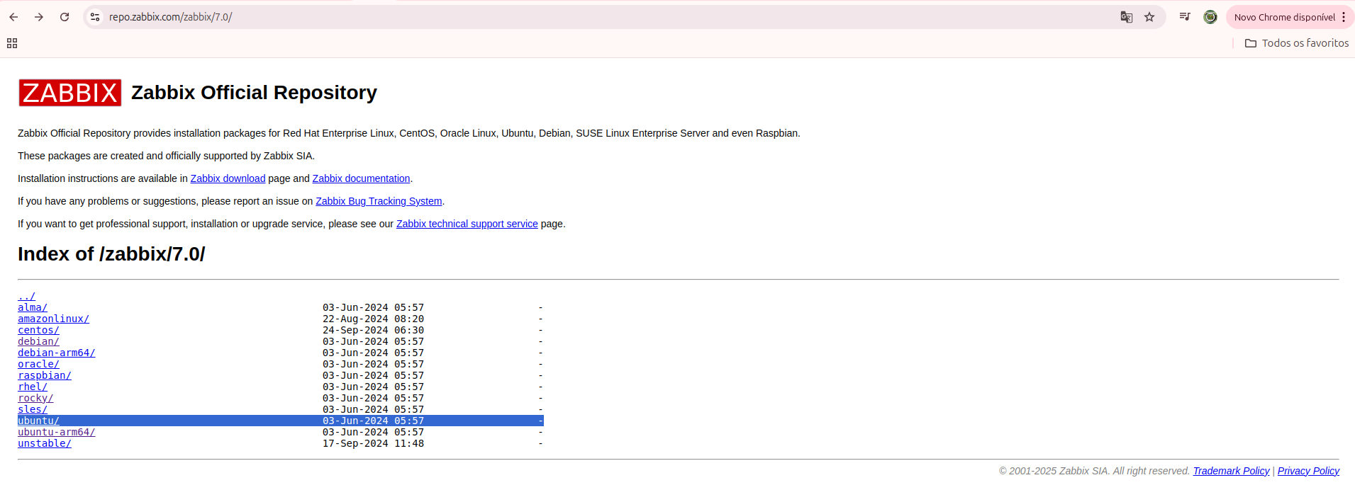

**O DIRETÓRIO POOL/ É ONDE FICA ARMAZENADO OS ARQUIVOS .DEB**

Clique em “pool/”

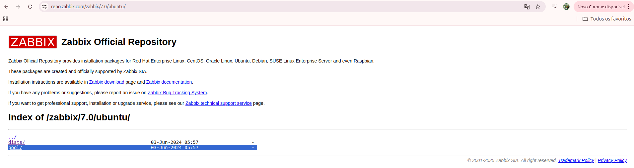

**O DIRETÓRIO MAIN/ E ONDE FICA CONTIDO OS PACOTES LIVRES E OFICIALMENTE SUPORTADOS**

Clique em “main/”

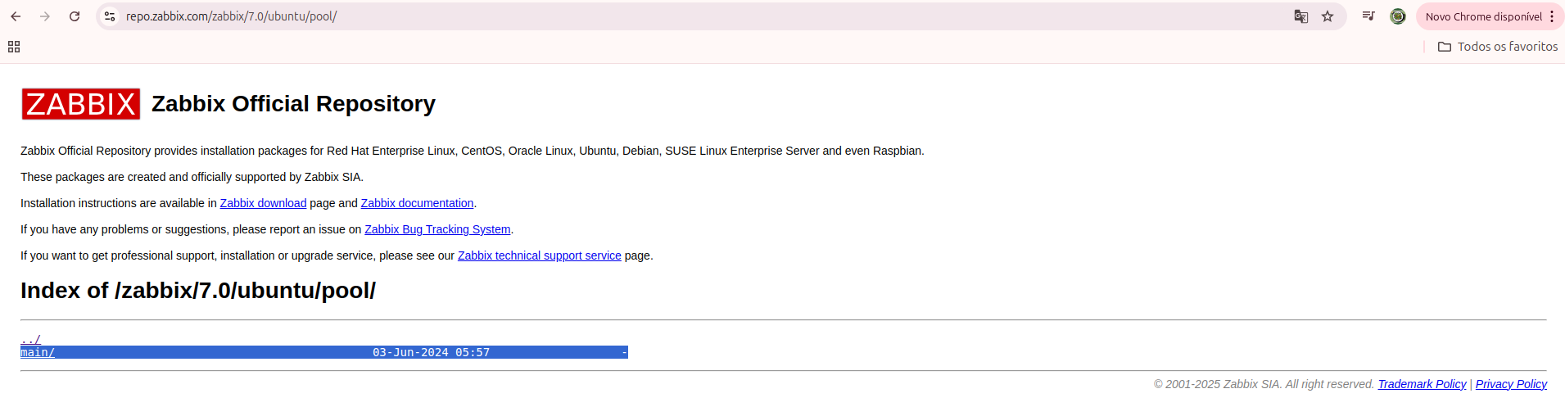

Clique em “z/”

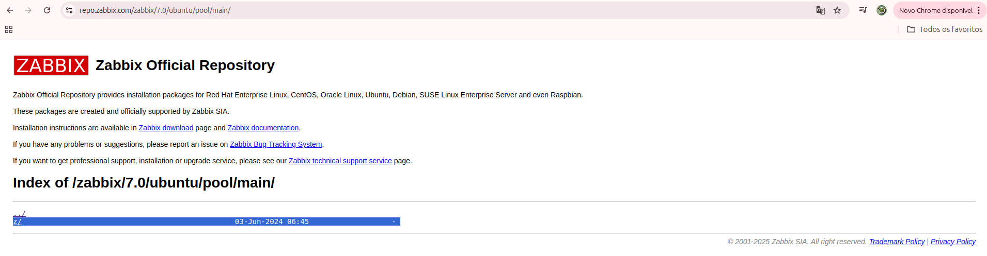

Clique em “zabbix-release/”

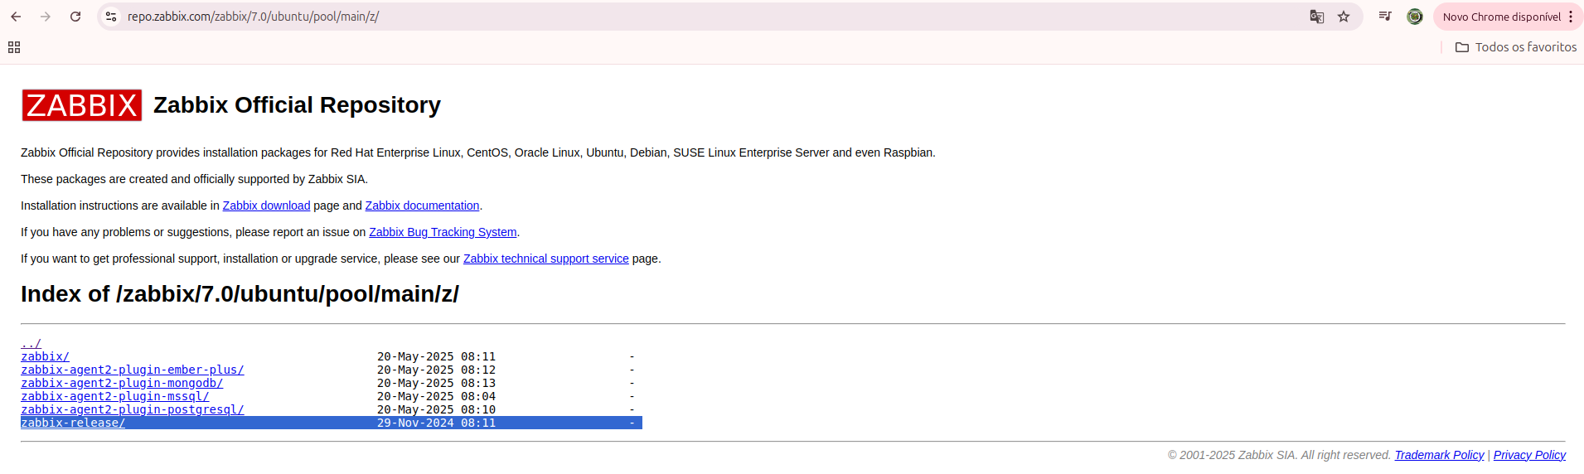

**ESCOLHENDO A VERSÃO MAIS RECENTE DO AGENTE2 DO ZABBIX**

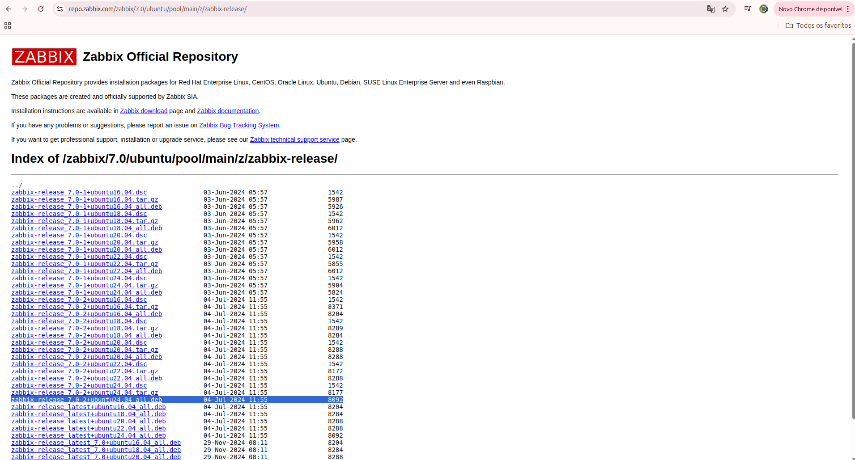

##### 20.3.1.6.1 - Instalando agente2 Zabbix no Ubuntu 24.4



COMANDOS - EXECUÇÃO NO TERMINAL

**1 - ADIÇÃO DO REPOSITÓRIO DO ZABBIX NA MÁQUINA**

root@apolo:~# wget <https://repo.zabbix.com/zabbix/7.0/ubuntu/pool/main/z/zabbix-release/zabbix-release_7.0-2%2Bubuntu24.04_all.deb>

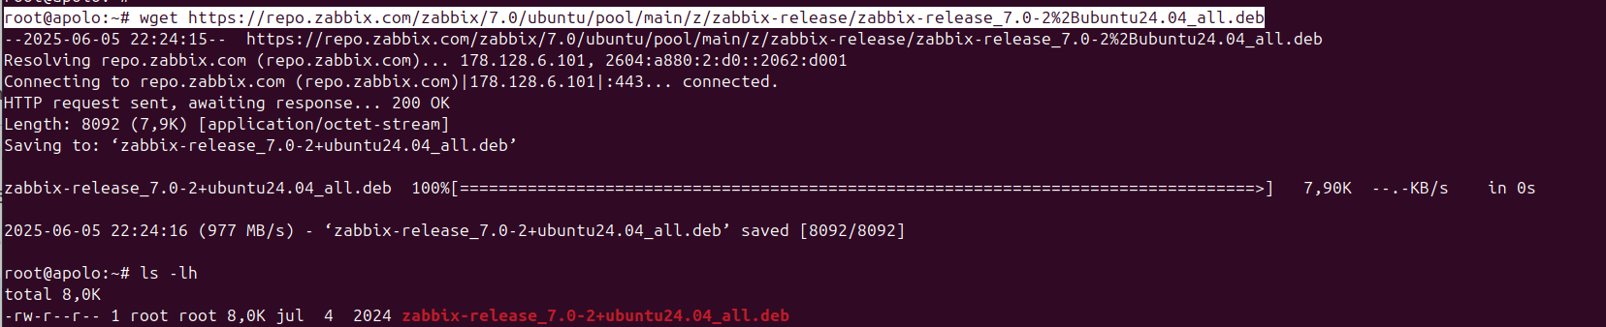

**2- INSTALAÇÃO DO REPOSITÓRIO DO ZABBIX**

root@apolo:~# dpkg -i zabbix-release_7.0-2+ubuntu24.04_all.deb



**3- ATUALIZAÇÃO DOS PACOTES**

root@apolo:~# apt update

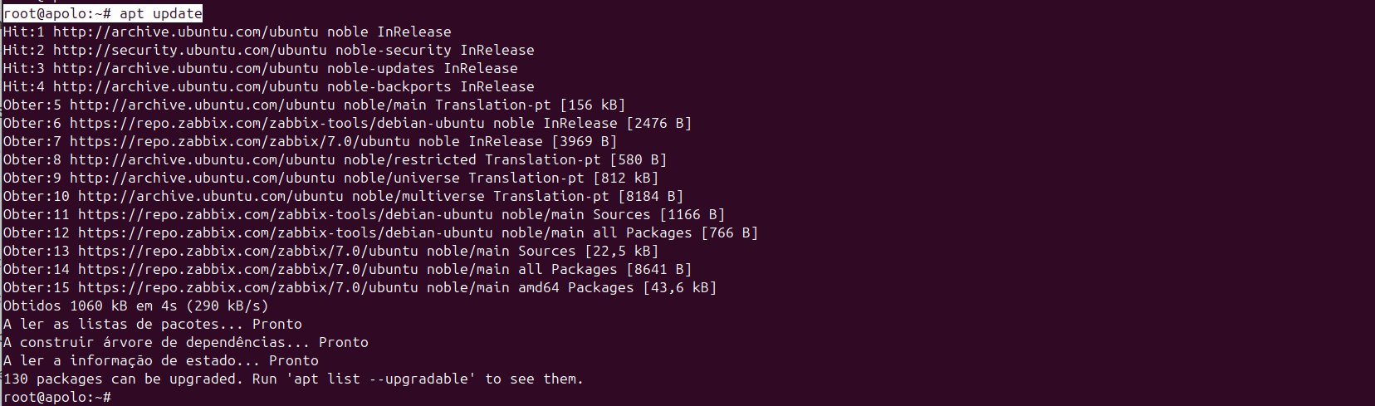

**4- INSTALAÇÃO DO AGENTE2 DO ZABBIX**

root@apolo:~# apt install zabbix-agent2

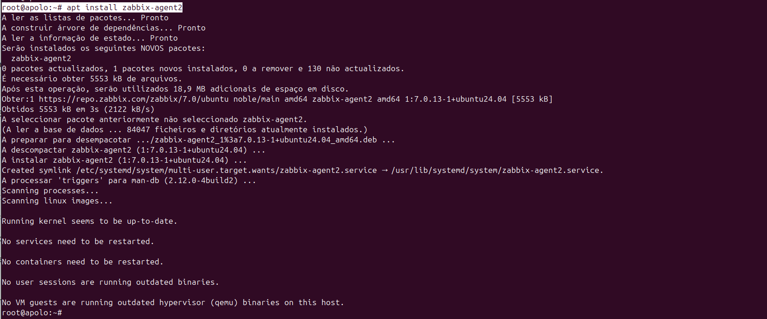

**5- VALIDAÇÃO - O AGENTE2 DO ZABBIX FOI INSTADO?**

root@apolo:~# zabbix_agent2 -V

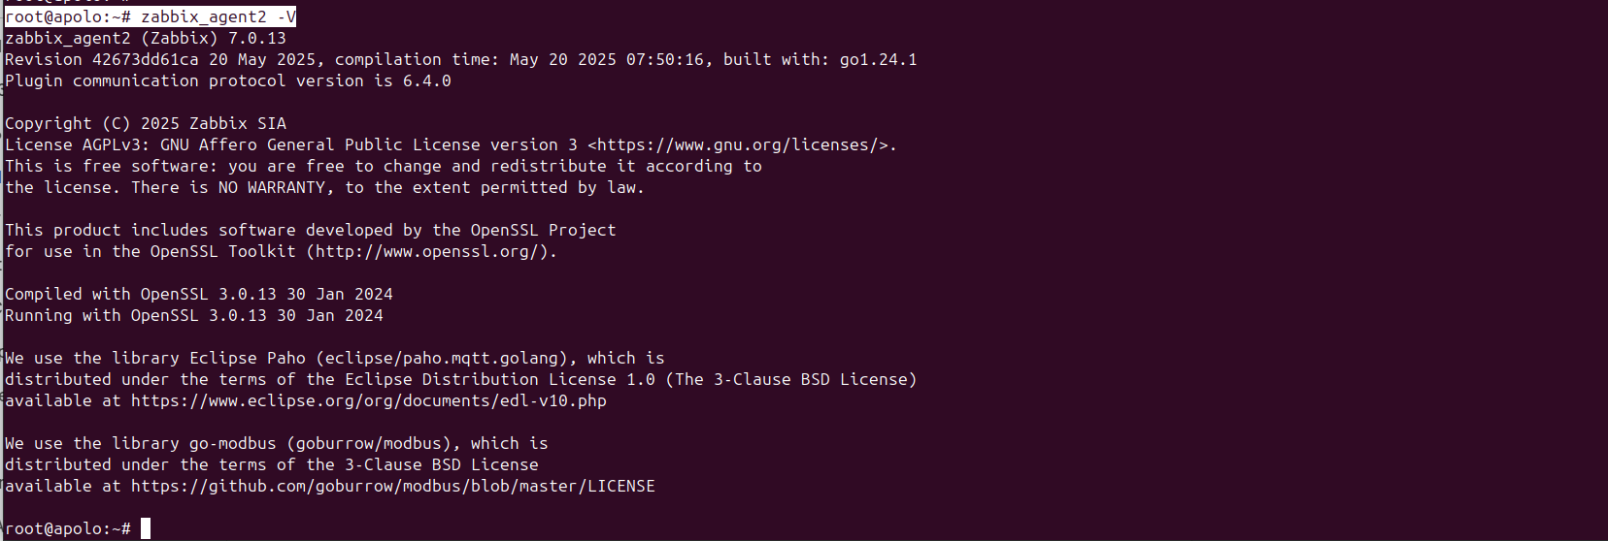

**6- ADIÇÃO DO SERVIÇO A INICIALIZAÇÃO DO S.O**

root@apolo:~# systemctl enable zabbix-agent2



**7- EDIÇÃO DO ARQUIVO DE CONFIGURAÇÕES DO AGENTE2 DO ZABBIX**

root@apolo:~# vim /etc/zabbix/zabbix_agent2.conf

**7.1 - EM SERVER, ADICIONE O IP DO SEU SERVIDOR ZABBIX OU O IP DO ZABBIX PROXY, CASO ESTEJA UTILIZANDO**

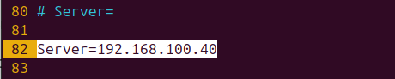

**7.2 - DESCOMENTE A LINHA DO PARÂMETRO LISTENPORT**

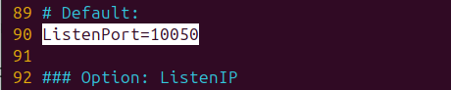

**7.3 - NO PARÂMETRO SERVERACTIVE, ADICIONE O IP DO SEU SERVIDOR ZABBIX OU DO ZABBIX PROXY, CASO ESTEJA UTILIZANDO UM**

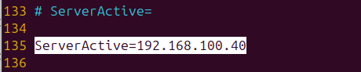

**7.4 - EM HOSTNAME, ADICIONE O NOME DO HOST**

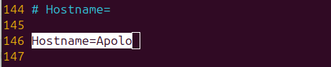

Salve e sai do arquivo

**8 - VALIDAÇÃO - O UFW ESTÁ ATIVADO?**

root@apolo:~# systemctl status ufw

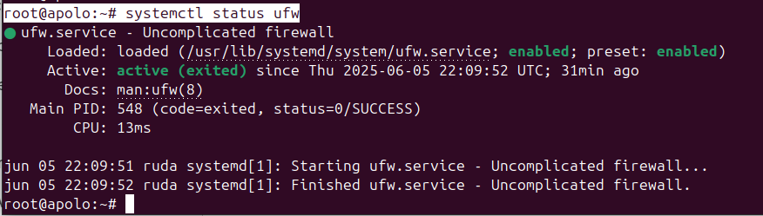

**8.1 - HABILITANDO A PORTA 10050 NO UFW**

root@apolo:~# ufw allow 10050/tcp

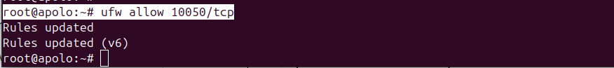

**9 - INICIE O AGENTE DO ZABBIX**

root@apolo:~# systemctl start zabbix-agent2

root@apolo:~# systemctl status zabbix-agent2

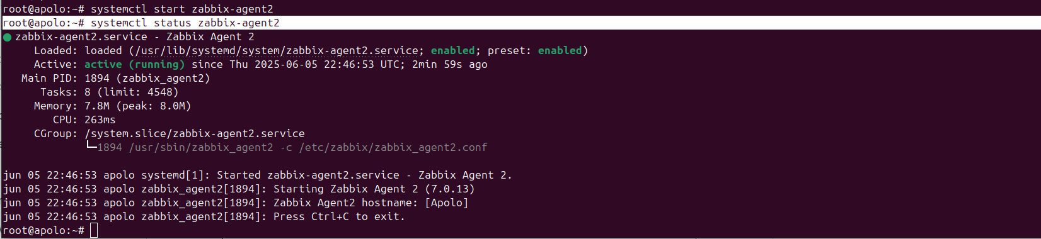

###### 20.3.1.6.1.1 - Cadastro do host no Zabbix

**10 - CADASTRE O HOST NO ZABBIX**

Pelo navegador, acesse o seu ambiente do Zabbix e vá até a seção “Hosts”



Em Hosts, no canto superior direito, clique em “Create Host”



**11 - CAMPOS “HOST NAME” E “VISIBLE NAME”**

**Host name** = Corresponde ao nome do host definido durante a instalação do agente

**Visible name** = Nome amigável, apelido ou descrição do host que será exibido na interface do Zabbix

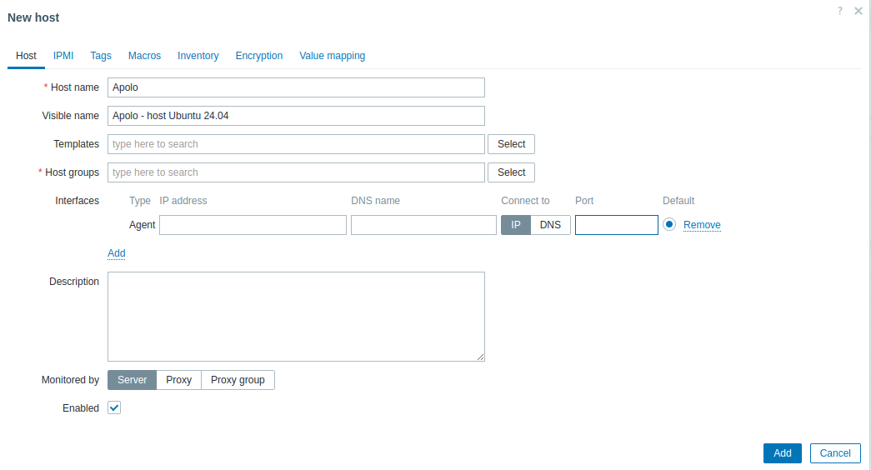

**12 - CAMPO “TEMPLATES”**

Clique no botão à direita, “Select”, e marque a opção “Linux by Zabbix agent”





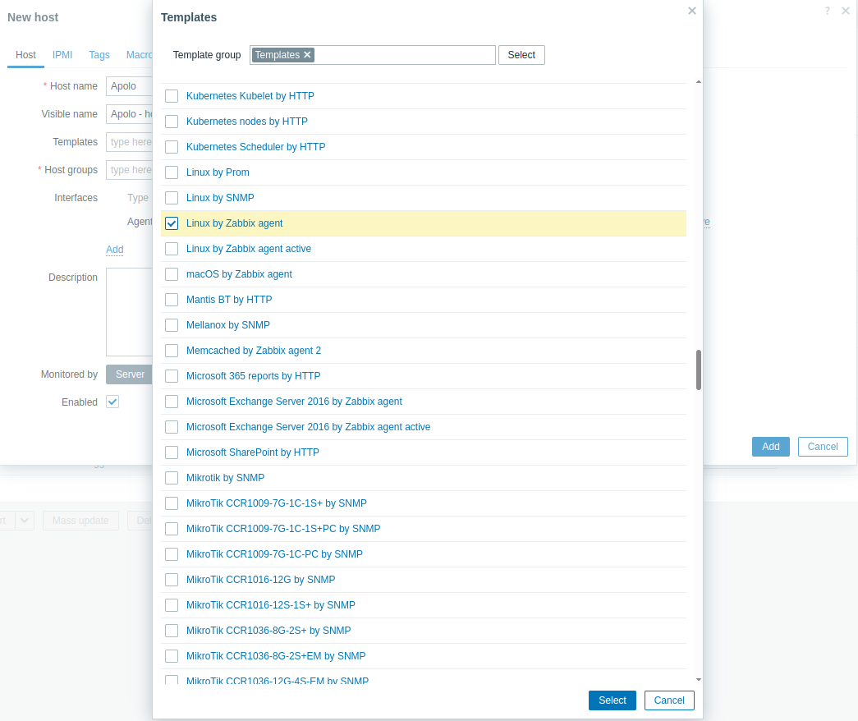

**13 - CAMPO “HOST GROUPS”**

Clique no botão “Select”, localizado à direita, e marque o grupo em que deseja colocar o host. No exemplo, estamos cadastrando em “Linux servers”

**Host groups** = Linux servers

Observação: Por padrão, o Zabbix possui nove grupos pré-definidos. No entanto, é possível criar novos grupos conforme a sua necessidade. Para isso, acesse *Data Collection* → *Host groups* → *Create host group*



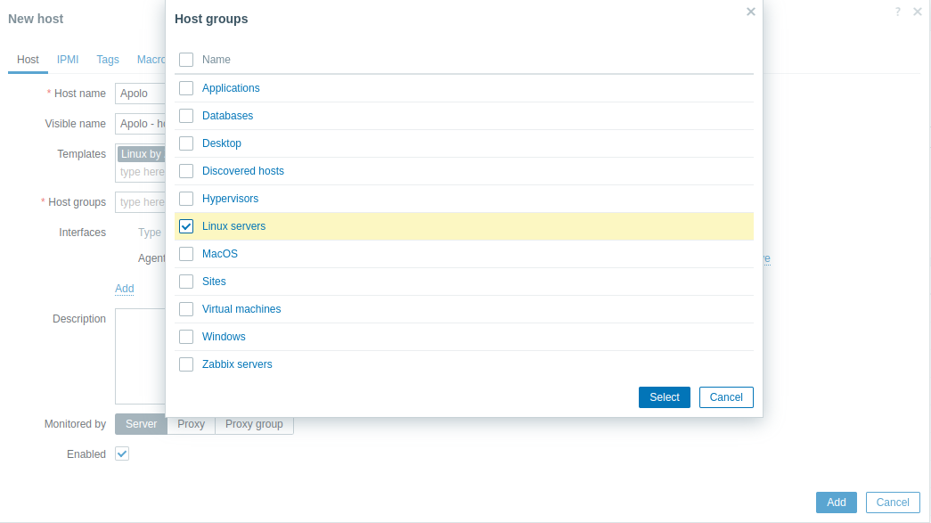

**14 - ADIÇÃO DE INTERFACE**

Em Interfaces, clique no campo “Add” e selecione “Agent”



No campo “Interfaces” é possível cadastrar o host pelo IP ou pelo nome, caso exista um serviço DNS

**14.1 - CADASTRANDO PELO IP**

**Agent** = Adicione o IP do host. No caso do Debian 12

**Connect to** = Marque a opção IP

**14.2 - CADASTRANDO PELO NOME DO HOST**

**DNS name =** Adicione o nome do host cadastrado no servidor DNS

**Connect to =** Marque a opção DN

**Port** = 1050

**Monitored by** = Server

Observação: No campo “Monitored by”, você pode definir se o monitoramento será feito diretamente pelo servidor Zabbix ou por um Proxy. No exemplo apresentado, o monitoramento está sendo realizado pelo próprio servidor Zabbix. No entanto, caso o seu ambiente utilize um Proxy, selecione a opção correspondente

Por fim, clique no botão “Add”

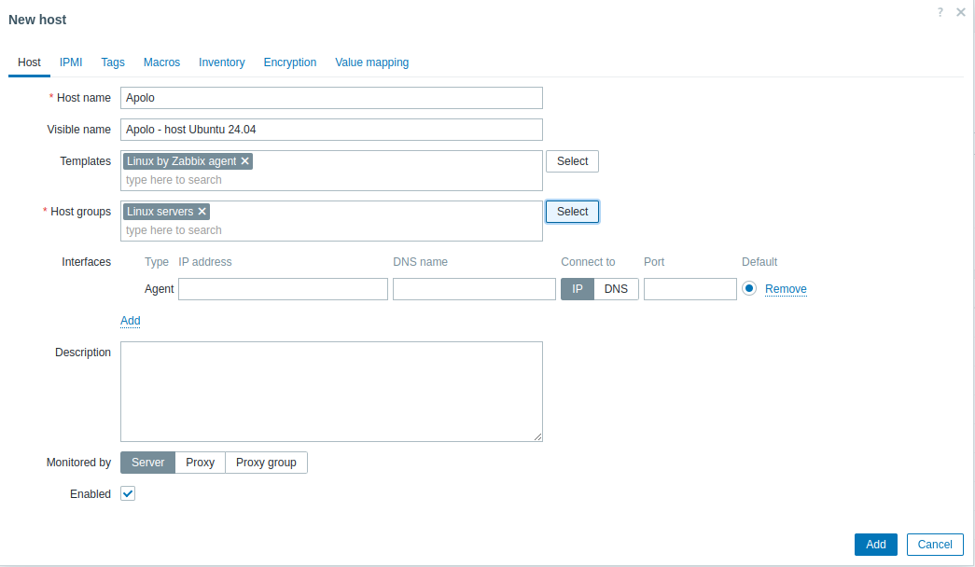

**15 - VALIDAÇÃO - O ZABBIX ESTÁ EFETUANDO O MONITORAMENTO?**

Valide o cadastro na coluna availability



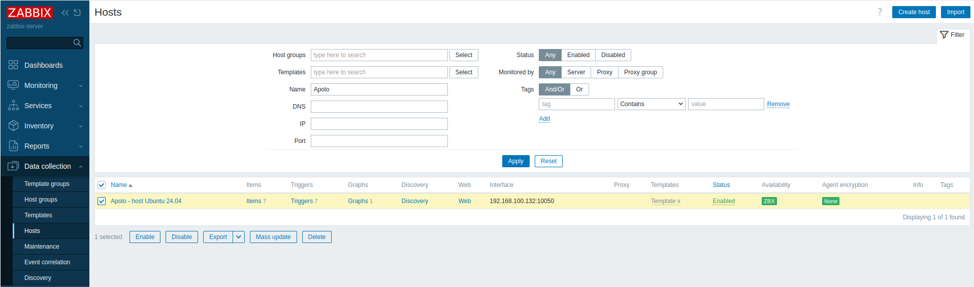

#### 20.3.1.7 - Listando repositórios do Alma Linux 9.5

Abaixo está listado o repositório do agente 2 Zabbix versão 7.0.13 LTS (Long Term Support, ou Suporte de Longo Prazo) para as distribuições Alma Linux 9.5



<https://repo.zabbix.com/zabbix/7.0/alma/9/x86_64/zabbix-agent2-7.0.13-release1.el9.x86_64.rpm>

**IDENTIFICANDO A DISTRIBUIÇÃO LINUX**

Clique em “alma/”

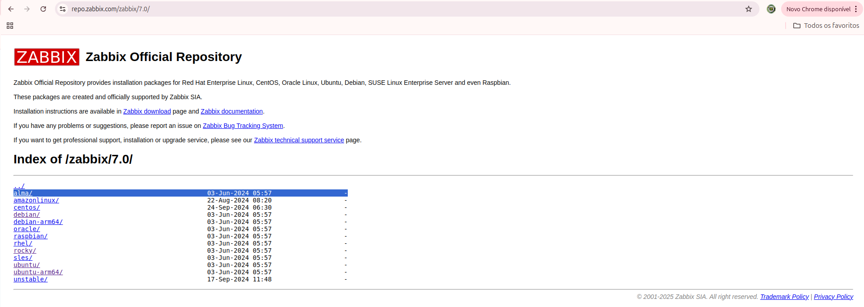

**IDENTIFICANDO A VERSÃO DO S.O**

Clique em “9/”

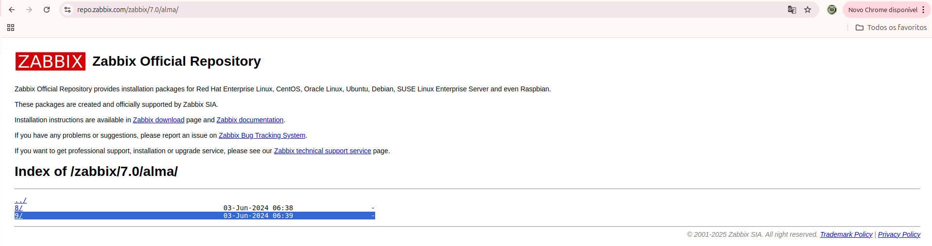

**IDENTIFICANDO O MODELO DO PROCESSADOR**

Clique no modelo de processador correspondente à sua máquina

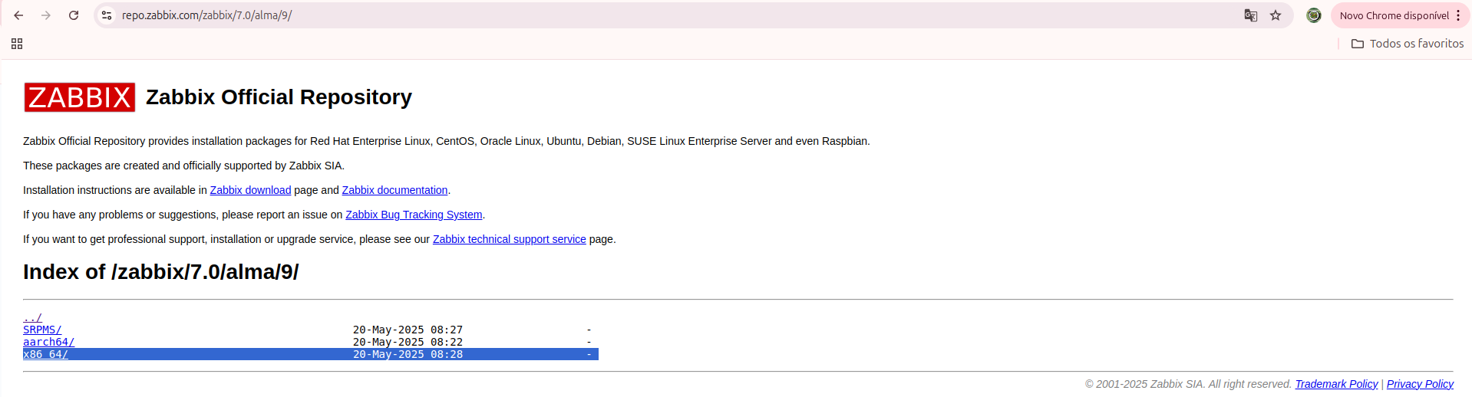

**ESCOLHENDO A VERSÃO MAIS RECENTE DO AGENTE2 DO ZABBIX**

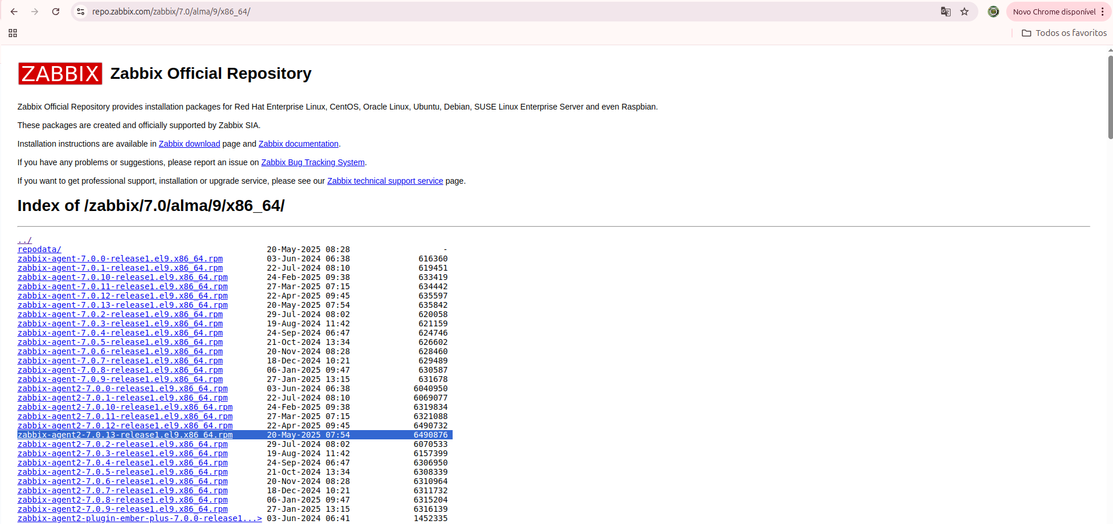

##### 20.3.1.7.1 - Instalando agente2 Zabbix no Alma Linux 9.5



COMANDOS - EXECUÇÃO NO TERMINAL

**1 - ADIÇÃO DO REPOSITÓRIO DO ZABBIX NA MÁQUINA**

[root@hefesto ~]# rpm -Uvh <https://repo.zabbix.com/zabbix/7.0/alma/9/x86_64/zabbix-agent2-7.0.13-release1.el9.x86_64.rpm>

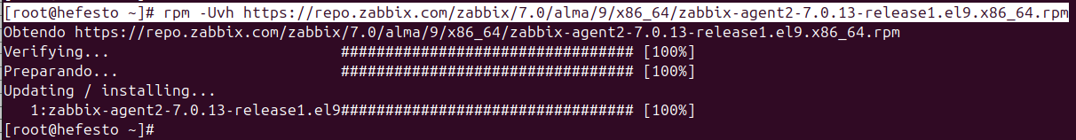

[root@hefesto ~]# dnf clean all



**2- INSTALAÇÃO DO PACOTE DO AGENTE2 DO ZABBIX**

[root@hefesto ~]# dnf install zabbix-agent2

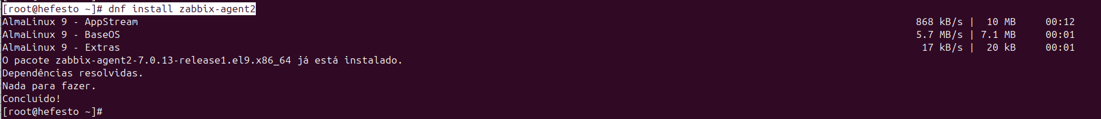

**3- VALIDAÇÃO - O AGENTE2 DO ZABBIX FOI INSTADO?**

[root@hefesto ~]# zabbix_agent2 -V

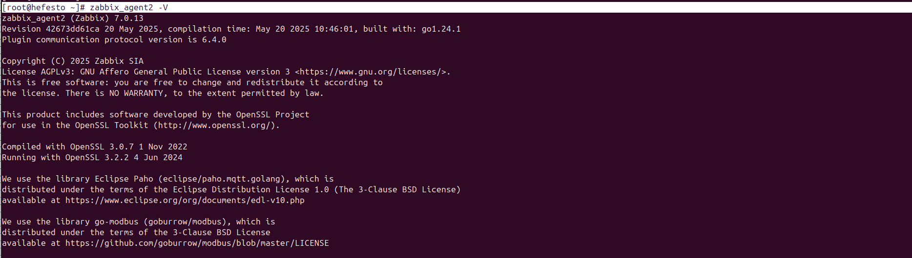

**4- ADIÇÃO DO SERVIÇO A INICIALIZAÇÃO DO S.O**

[root@hefesto ~]# systemctl enable zabbix-agent2



**5- EDIÇÃO DO ARQUIVO DE CONFIGURAÇÕES DO AGENTE2 DO ZABBIX**

[root@hefesto ~]# vim /etc/zabbix/zabbix_agent2.conf

**5.1 - EM SERVER, ADICIONE O IP DO SEU SERVIDOR ZABBIX OU O IP DO ZABBIX PROXY, CASO ESTEJA UTILIZANDO**

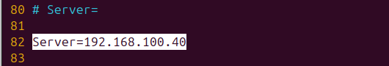

**5.2 - DESCOMENTE A LINHA DO PARÂMETRO LISTENPORT**



**5.3 - NO PARÂMETRO SERVERACTIVE, ADICIONE O IP DO SEU SERVIDOR ZABBIX OU DO ZABBIX PROXY, CASO ESTEJA UTILIZANDO UM**

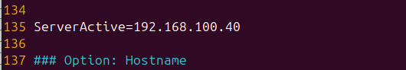

**5.4 - EM “HOSTNAME”, ADICIONE O NOME DO HOST**

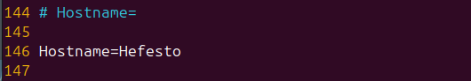

Salve e sai do arquivo

**6 - HABILITE A PORTA 10050 NO FIREWALL (PORTA PADRÃO DO AGENTE2 ZABBIX)**

**6.1 - VALIDAÇÃO - O FIREWALL ESTÁ ATIVO?**

[root@hefesto ~]# systemctl status firewalld

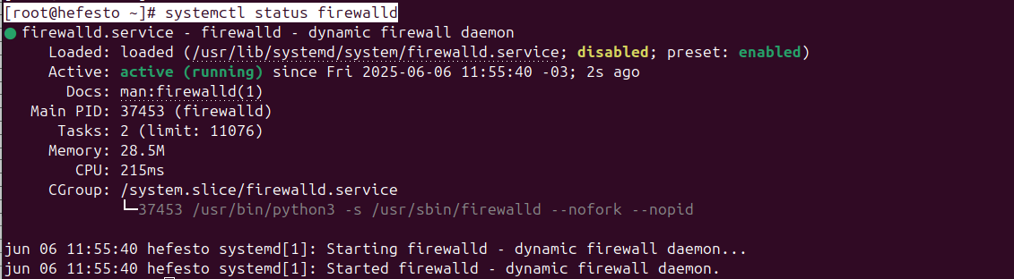

**6.2 - HABILITANDO A PORTA NO FIREWALL**

[root@hefesto ~]# firewall-cmd --zone=public --add-port=10050/tcp --permanent



**6.3 - RECARREGANDO AS REGRAS DO FIREWALL**

[root@hefesto ~]# systemctl reload firewalld

**6.4 - VALIDAÇÃO - A PORTA FOI ADICIONADA?**

[root@hefesto ~]# firewall-cmd --list-ports



**7 - INICIE O AGENTE DO ZABBIX**

[root@hefesto ~]# systemctl start zabbix-agent2

[root@hefesto ~]# systemctl status zabbix-agent2

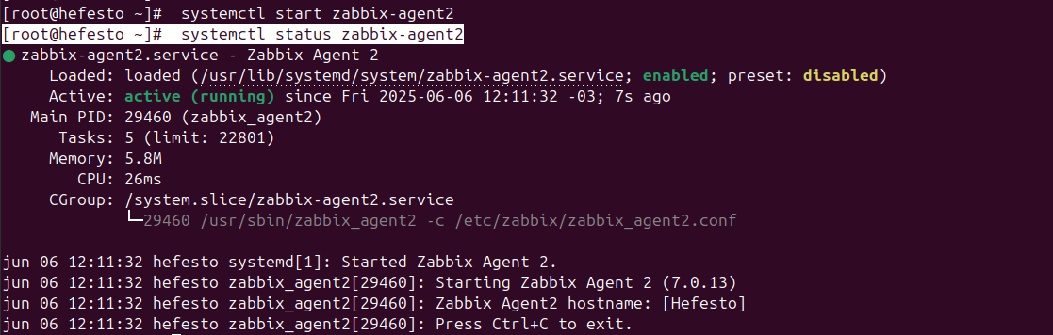

###### 20.3.1.7.1.1 - Cadastro do host no Zabbix

**8 - CADASTRE O HOST NO ZABBIX**

Pelo navegador, acesse o seu ambiente do Zabbix e vá até a seção “Hosts”



Em Hosts, no canto superior direito, clique em “Create Host”



**9 - CAMPOS HOST “NAME” E “VISIBLE NAME”**

**Host name** = Corresponde ao nome do host definido durante a instalação do agente

**Visible name** = Nome amigável, apelido ou descrição do host que será exibido na interface do Zabbix

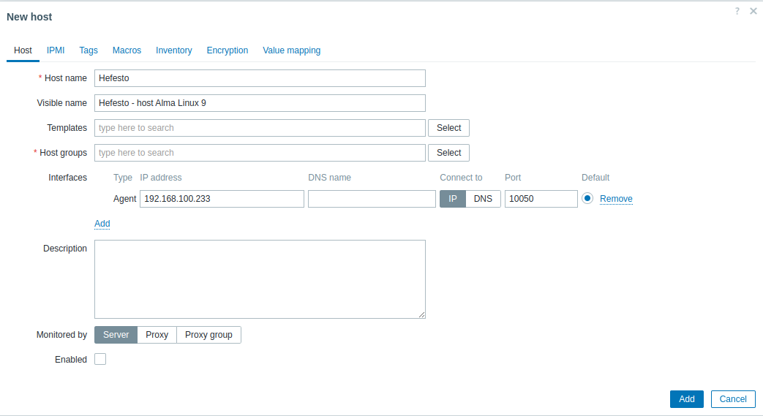

**10 - CAMPO “TEMPLATES”**

Clique no botão à direita, “Select”, e marque a opção “Linux by Zabbix agent”





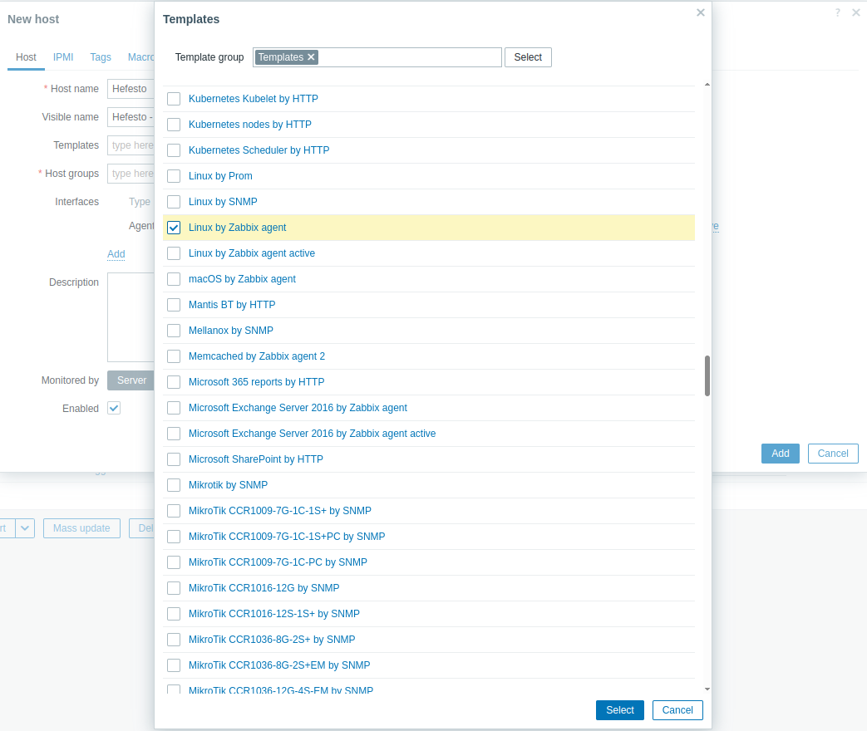

**11 - Campo “Host groups”**

Clique no botão “Select”, localizado à direita, e marque o grupo em que deseja colocar o host. No exemplo, estamos cadastrando em “Linux servers”

**Host groups** = Linux servers

Observação: Por padrão, o Zabbix possui nove grupos pré-definidos. No entanto, é possível criar novos grupos conforme a sua necessidade. Para isso, acesse *Data Collection* → *Host groups* → *Create host group*



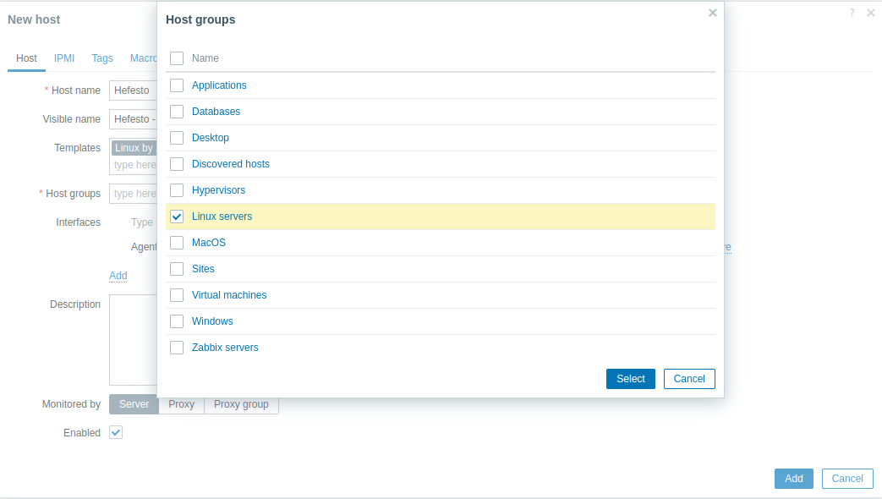

**12 - ADIÇÃO DE INTERFACE**

Em Interfaces, clique no campo “Add” e selecione “Agent”



No campo “Interfaces” é possível cadastrar o host pelo IP ou pelo nome, caso exista um serviço DNS

**12.1 - CADASTRANDO PELO IP**

**Agent** = Adicione o IP do host. No caso do Alma Linux 9.5

**Connect to** = Marque a opção IP

**12.2 - CADASTRANDO PELO NOME DO HOST**

**DNS name =** Adicione o nome do host cadastrado no servidor DNS

**Connect to =** Marque a opção DNS

**Port** = 1050

**Monitored by** = Server

Observação: No campo “Monitored by”, você pode definir se o monitoramento será feito diretamente pelo servidor Zabbix ou por um Proxy. No exemplo apresentado, o monitoramento está sendo realizado pelo próprio servidor Zabbix. No entanto, caso o seu ambiente utilize um Proxy, selecione a opção correspondente

Por fim, clique no botão “Add”

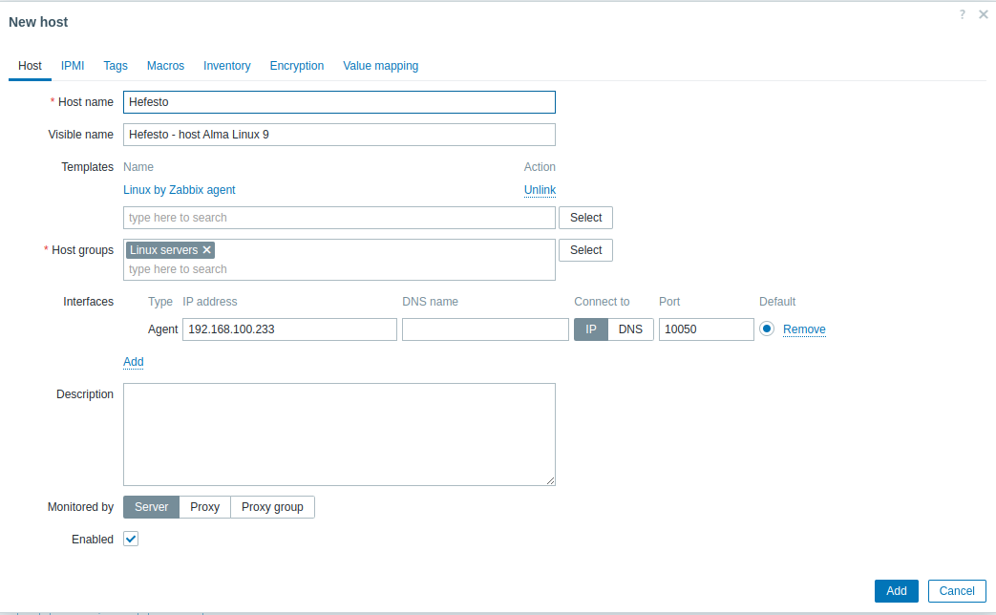

**13 - VALIDAÇÃO - O ZABBIX ESTÁ EFETUANDO O MONITORAMENTO?**

Valide o cadastro na coluna availability



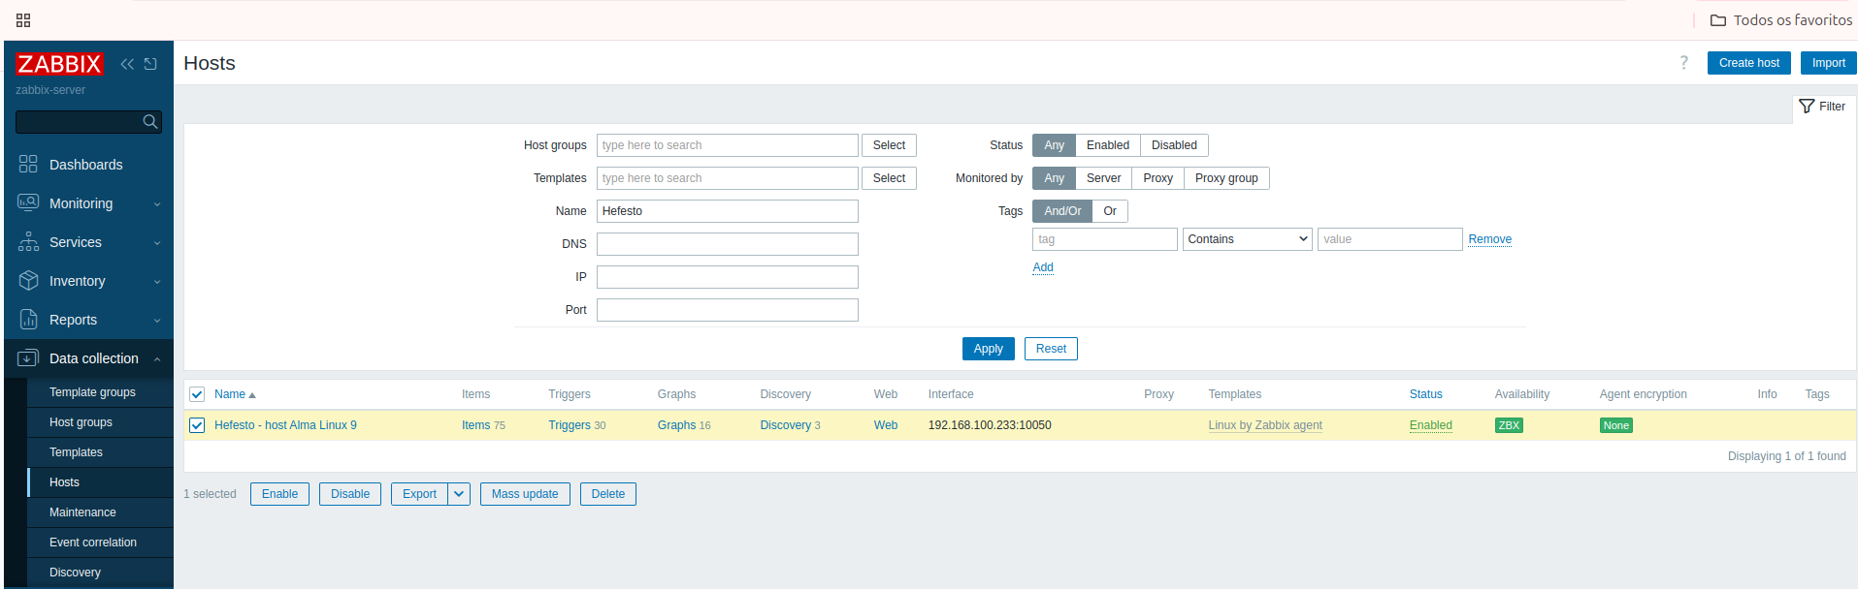



## 20.4 - Host groups

O que são hosts para o Zabbix?

O Zabbix é capaz de monitorar uma ampla variedade de dispositivos. No contexto do Zabbix, considera-se 'host' qualquer dispositivo monitorável, como servidores web, bancos de dados, containers Docker, switches, roteadores, firewalls, storages, ambientes VMware, infraestruturas em nuvem, equipamentos de energia e climatização, dispositivos IoT, equipamentos industriais, entre outros.

O que são host group para o Zabbix?

No Zabbix, host groups (ou grupos de hosts) são agrupamentos lógicos de hosts. Basicamente, eles servem para organizar, facilitar a administração e aplicar configurações em massa.

Uma maneira simples de entender o que são os grupos de hosts é imaginá-los como etiquetas que ajudam a organizar e identificar melhor determinados itens, serviços ou aplicações.

É importante destacar que um host pode estar associado a mais de uma etiqueta, ou seja, pode pertencer a mais de um grupo simultaneamente.

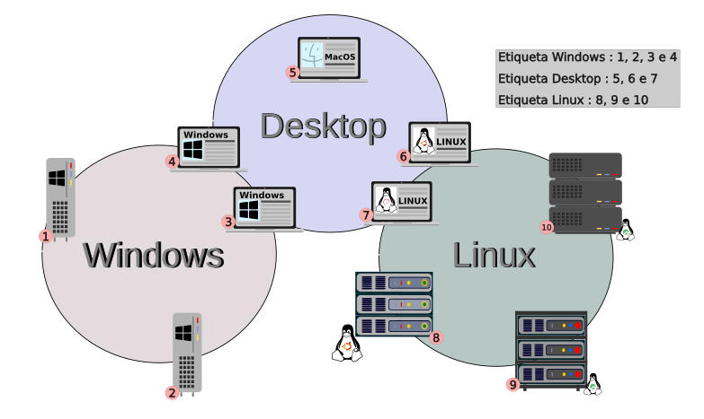

### 20.4.1 - Criando um grupo

Para criar um novo grupo, siga os passos indicados a seguir



**1 - CAMINHE ATÉ “HOST GROUPS”**

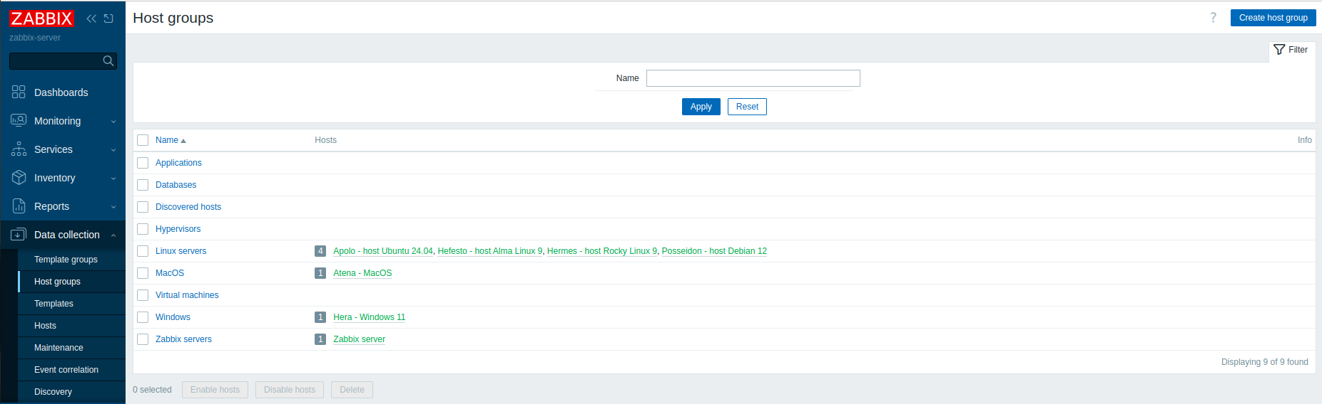

**2 - CLIQUE EM “CREATE HOST GROUP” E DIGITE O NOME DO GRUPO DE HOSTS QUE VOCÊ DESEJA CRIAR**

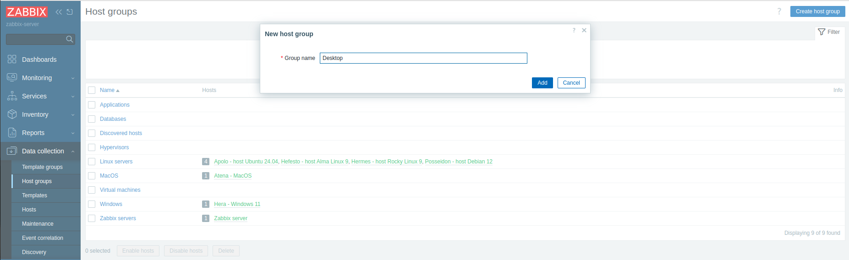

**3 - VALIDANDO A CRIAÇÃO**

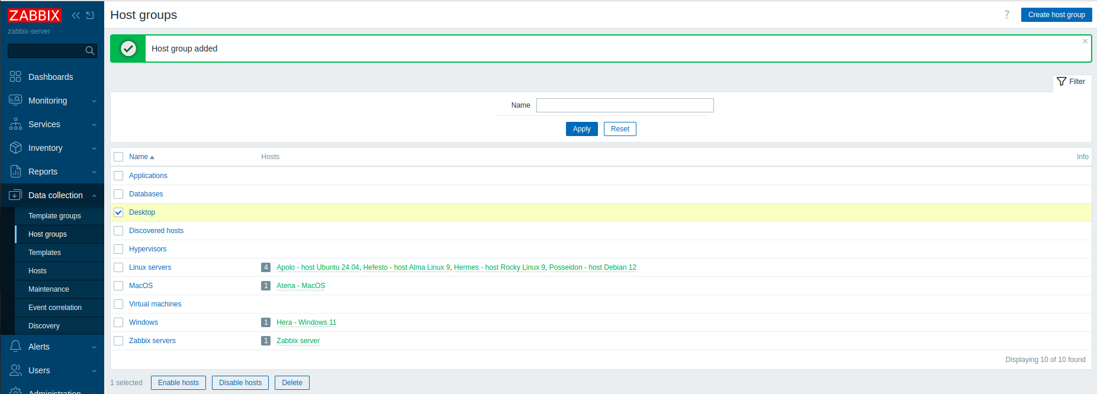

Depois de criar o grupo, é necessário associar o host a ele. Para isso, vá até Hosts, selecione o host desejado e, no campo “Host groups”, adicione o novo grupo.



**4 - CAMINHE ATÉ O HOST**

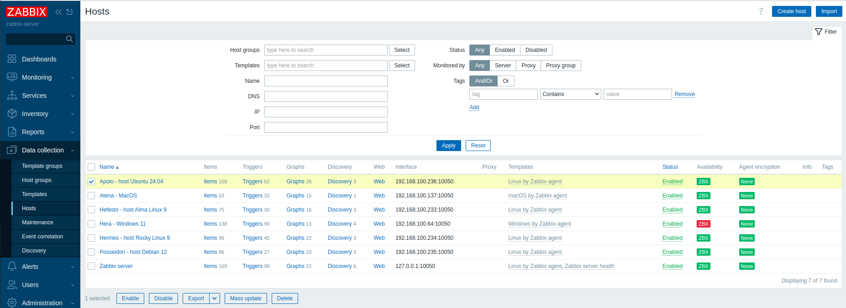

**5 - SELECIONE O GRUPO CRIADO**

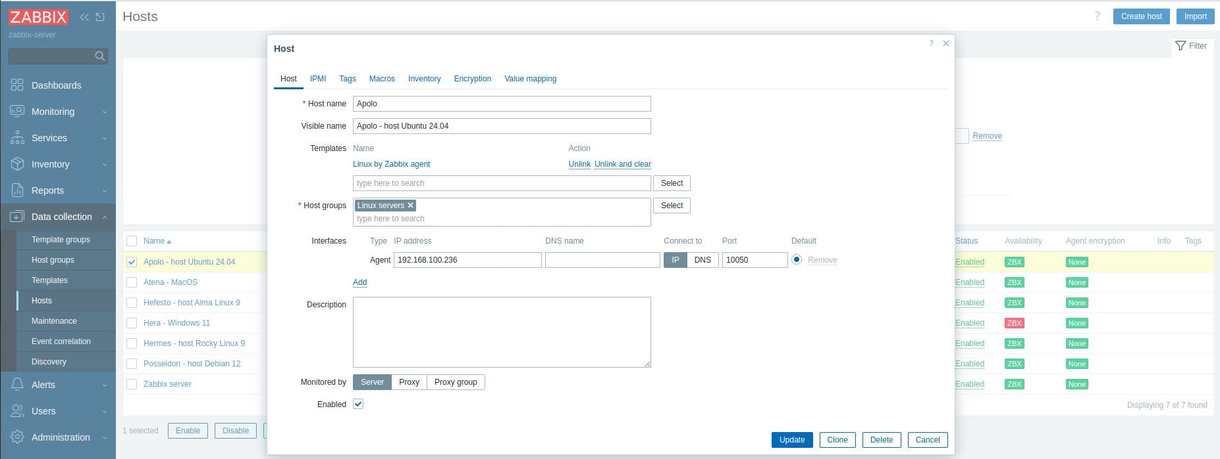

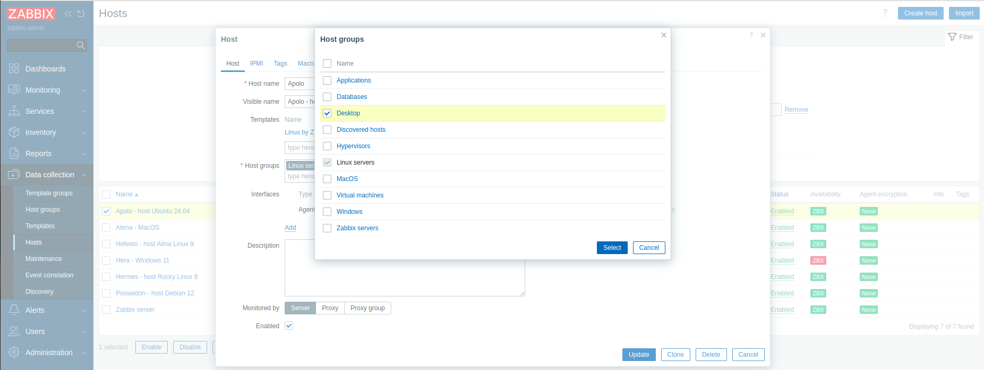



## 20.5 - Templates

O que são templates?

Os templates no Zabbix são conjuntos de elementos que incluem itens de monitoramento, triggers, gráficos, aplicações e macros. Eles funcionam como modelos prontos que podem ser aplicados a diversos hosts, permitindo padronizar e agilizar a configuração dos monitoramentos

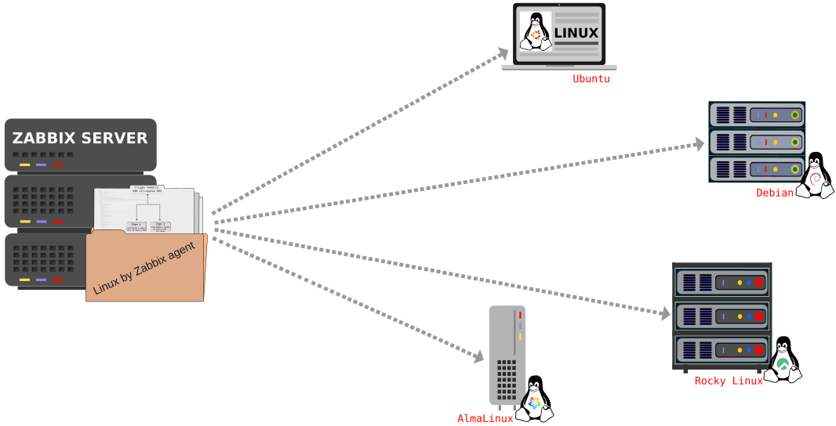

No template **"Linux by Zabbix agent"**, por exemplo, encontramos diversos elementos essenciais para o monitoramento, como:

**\* Triggers**: São regras ou gatilhos que disparam alertas quando determinados eventos ocorrem. Por exemplo, uma trigger pode ser configurada para gerar um alerta caso o uso da memória RAM ultrapasse 80%

**\* Itens**: Responsáveis por coletar os dados dos hosts monitorados. Cada item define o que será monitorado, como será feito e com que frequência

**\* Gráficos**: São construídos a partir dos dados coletados pelos itens, permitindo uma visualização clara do comportamento dos recursos ao longo do tempo

**\* Macros**: São variáveis dinâmicas que podem ser usadas para personalizar configurações, reutilizar parâmetros e facilitar automações

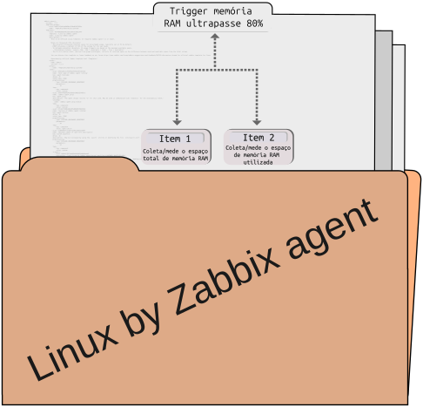

Para facilitar a compreensão do conceito de templates, podemos fazer uma analogia com o mundo real: imagine que um template é como o projeto de construção de uma casa. Nele estão contidas todas as informações essenciais — a planta baixa, as tabelas de custo, os gráficos de materiais e demais especificações — necessárias para construir um modelo específico de casa. Da mesma forma, no Zabbix, um template reúne os elementos necessários para aplicar um padrão de monitoramento.

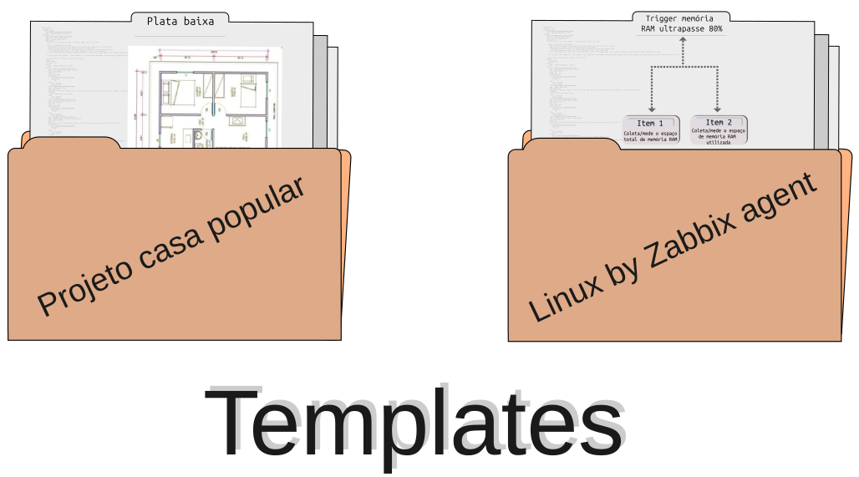

Por padrão, o Zabbix disponibiliza uma ampla variedade de templates prontos para o monitoramento de diversos sistemas operacionais, aplicações, redes, aspectos de segurança e ambientes em nuvem

Você pode acessar todos os templates instalados no Zabbix navegando pelo seguinte caminho



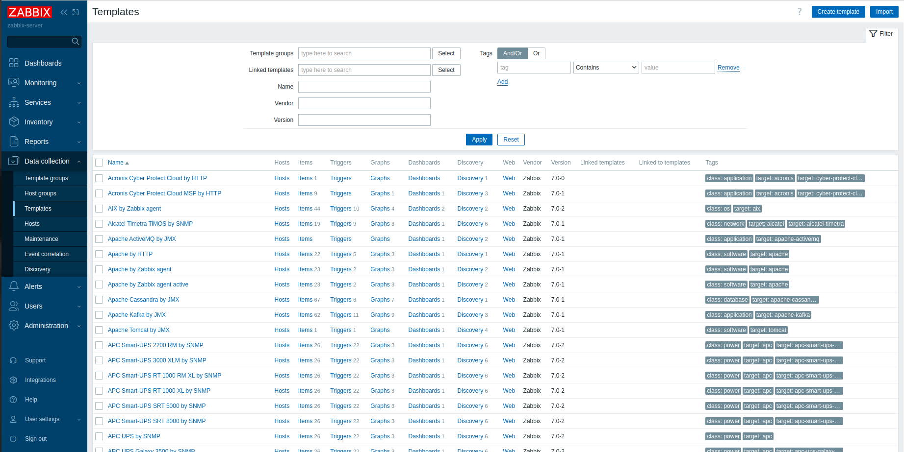

Para localizar um template específico, é possível realizar buscas utilizando os campos Template groups, Linked templates, Name, Vendor e Version.

Por exemplo: ao procurar por templates relacionados à aplicação Nginx, basta utilizar o campo de pesquisa “Name” digitando Nginx.

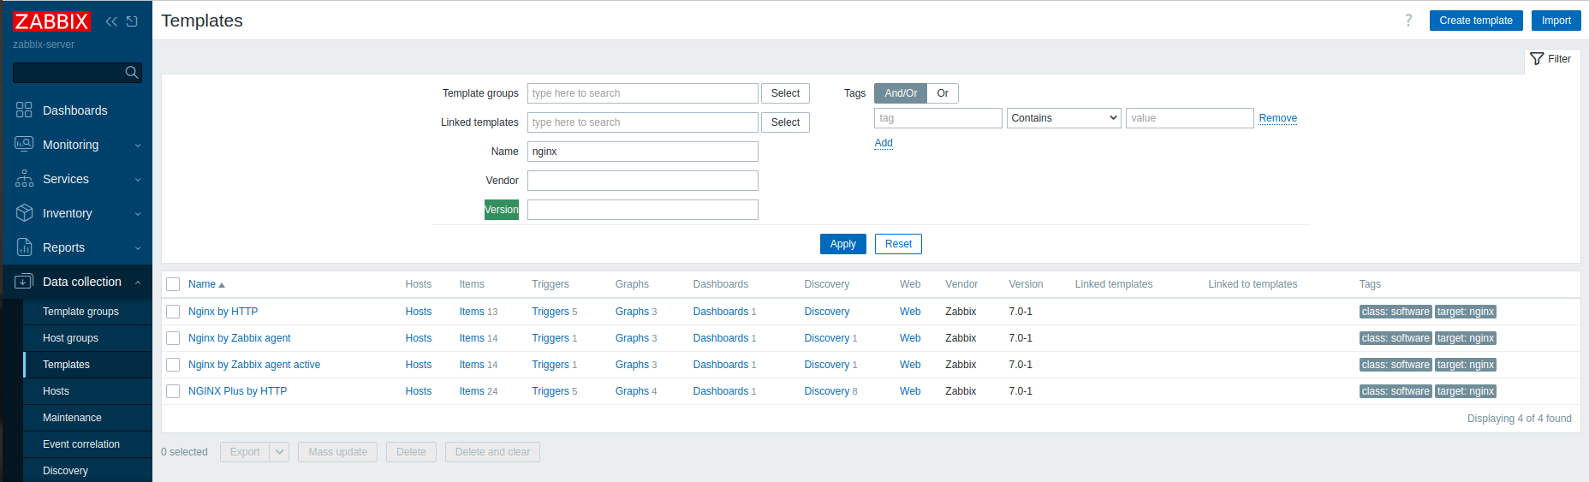

De modo geral, o Zabbix oferece uma ampla variedade de templates prontos para os mais diversos cenários de monitoramento. No entanto, caso não encontre um template que atenda exatamente às suas necessidades, vale a pena visitar a seção de templates no site oficial do Zabbix: <https://www.zabbix.com/br/integrations>

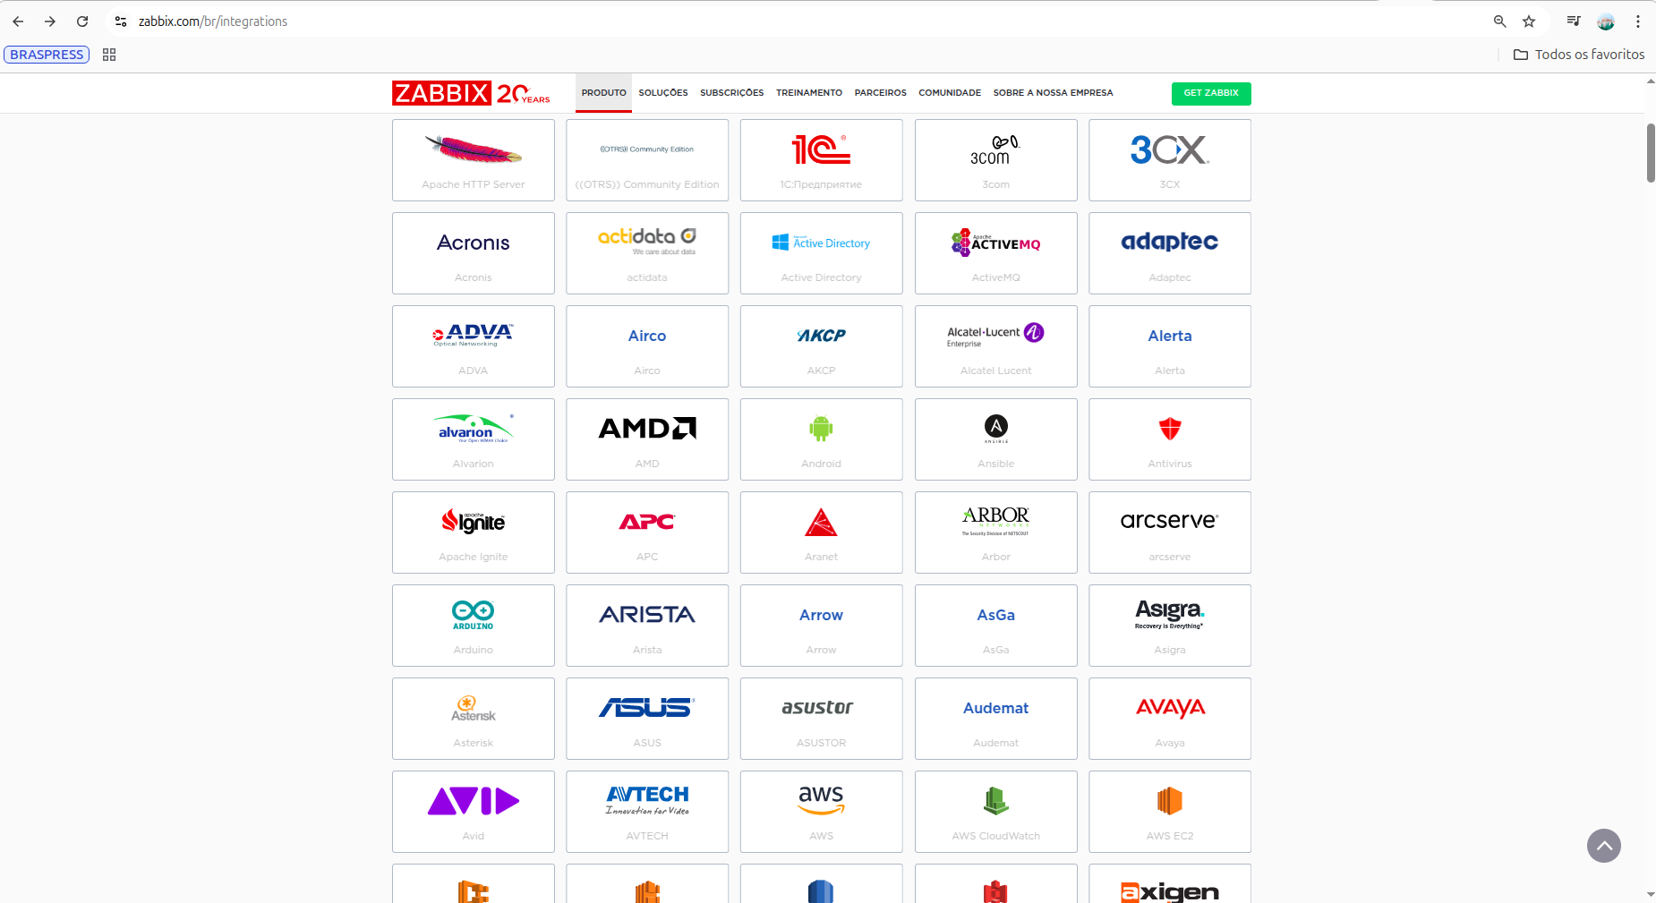

### 20.5.1 - Template group

Template Groups (ou grupos de templates) são uma forma de organizar os templates dentro do Zabbix.

Ao criar ou importar vários templates, eles podem ficar desorganizados. Para ajudar no processo de organização e facilitar a gestão, o Zabbix permite agrupar templates dentro de categorias chamadas Template Groups.

Seguindo a analogia da construção de uma casa, o template group no Zabbix pode ser comparado a uma seção organizada (como uma gaveta de armário) onde guardamos todos os projetos de diferentes tipos de casas, permitindo organizar de forma prática os diversos projetos.

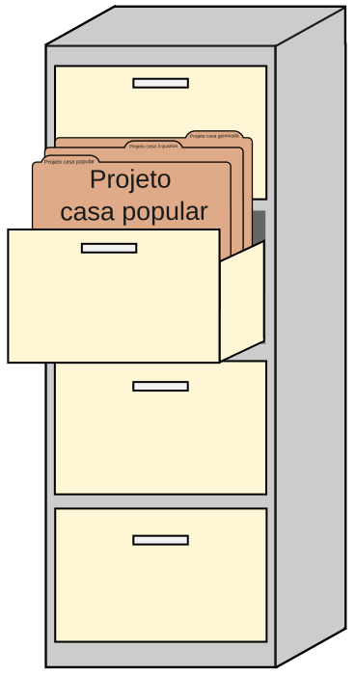

#### 20.5.1.1 - Criando um template group

Para criar um novo grupo de templates, siga os passos indicados a seguir



**1 - CAMINHE ATÉ “TEMPLATE GROUPS”**

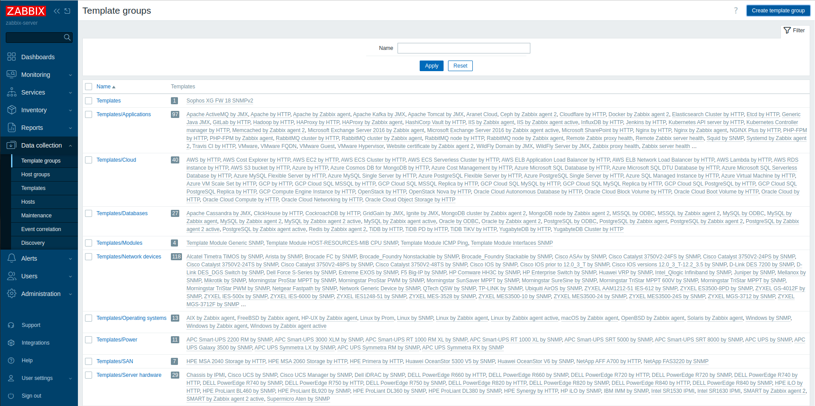

**2 - DIGITE O NOME DO GRUPO DE TEMPLATES QUE VOCÊ DESEJA CRIAR**

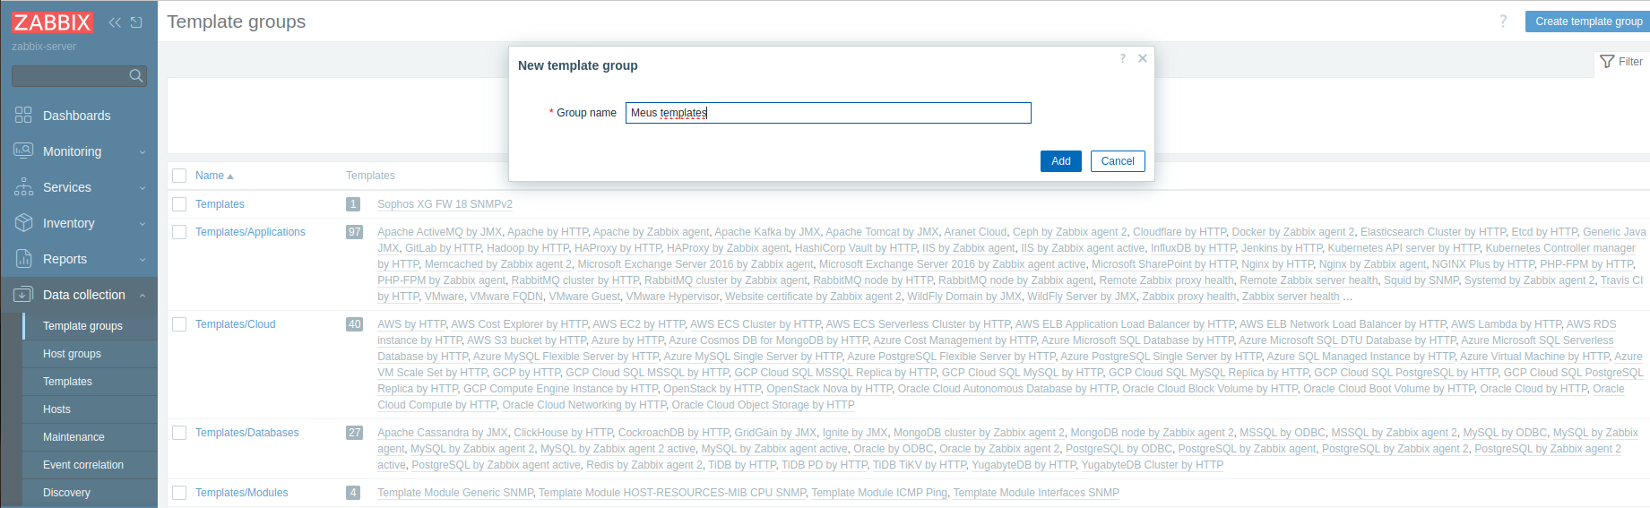

**3 - VALIDANDO A CRIAÇÃO**

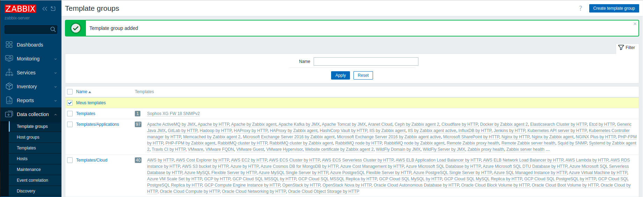

### 20.5.2 - Importando template

É importante destacar que o Zabbix suporta arquivos de template nos formatos XML, YAML e JSON como padrões reconhecidos pela plataforma.

Por uma questão de segurança e integridade do ambiente de monitoramento, é recomendado realizar o download de templates diretamente do repositório oficial do Zabbix, disponível em: <https://www.zabbix.com/br/integrations>

No exemplo abaixo mostramos como instalar o template para o monitoramento do firewall do Sophos.

**1 - VALIDANDO A EXISTÊNCIA DO TEMPLATE NO SITE OFICIAL DO ZABBIX**

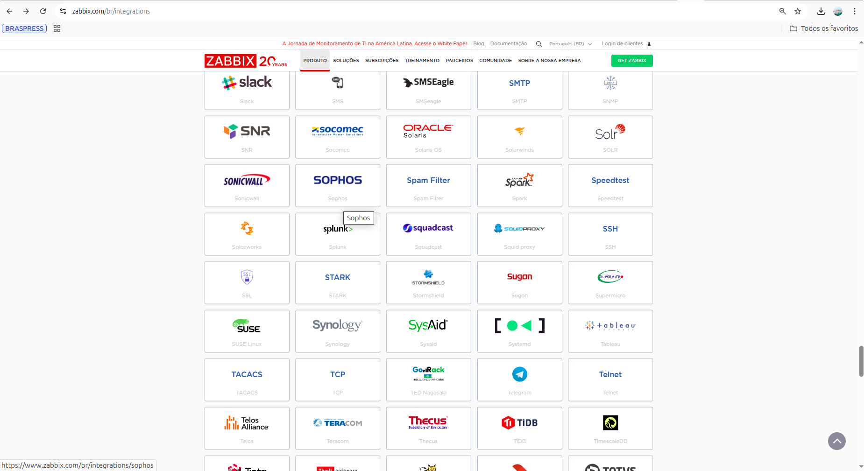

**2 - IDENTIFICANDO O TEMPLATE PARA A VERSÃO DO FIREWALL**

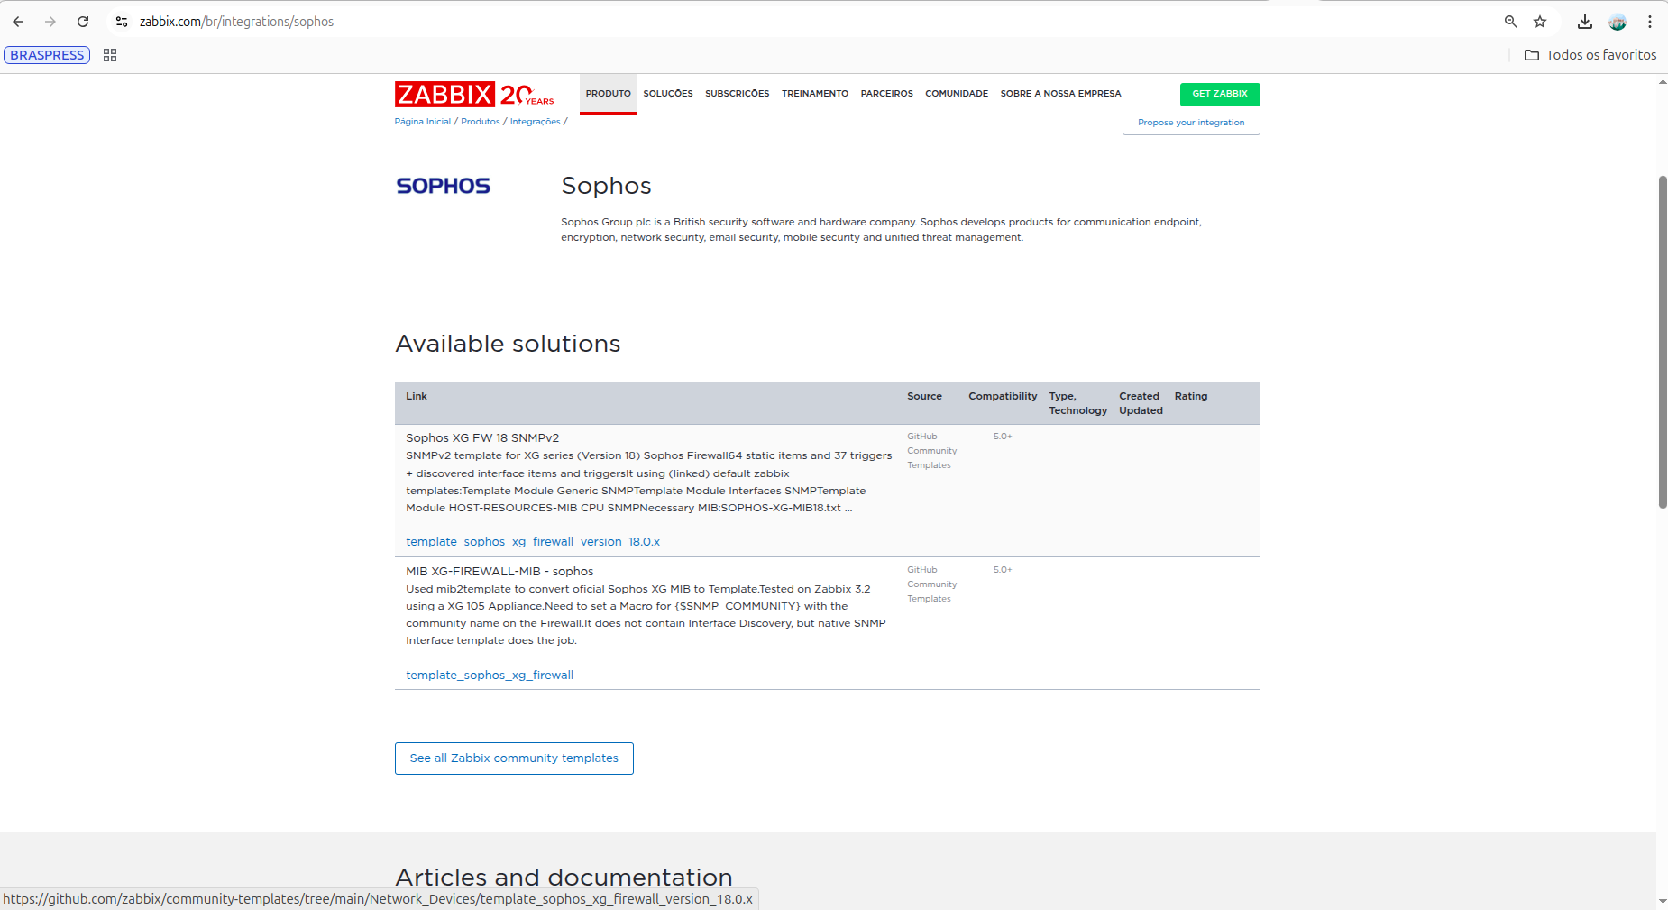

**3 - IDENTIFICANDO A VERSÃO DO TEMPLATE**

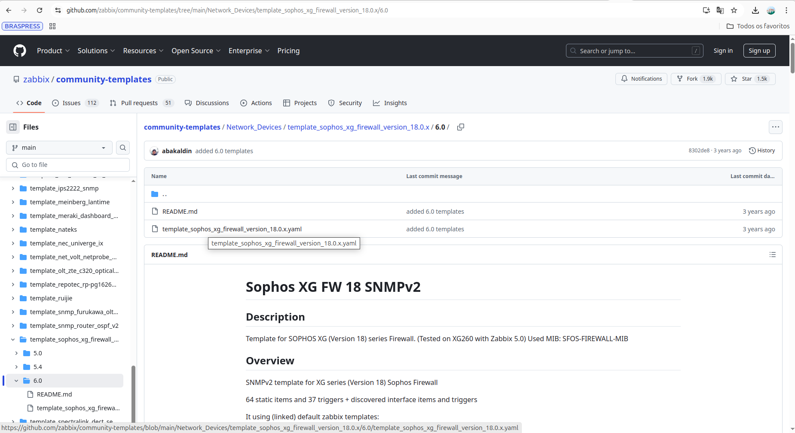

**4 - BAIXANDO O TEMPLATE PARA MÁQUINA LOCAL**

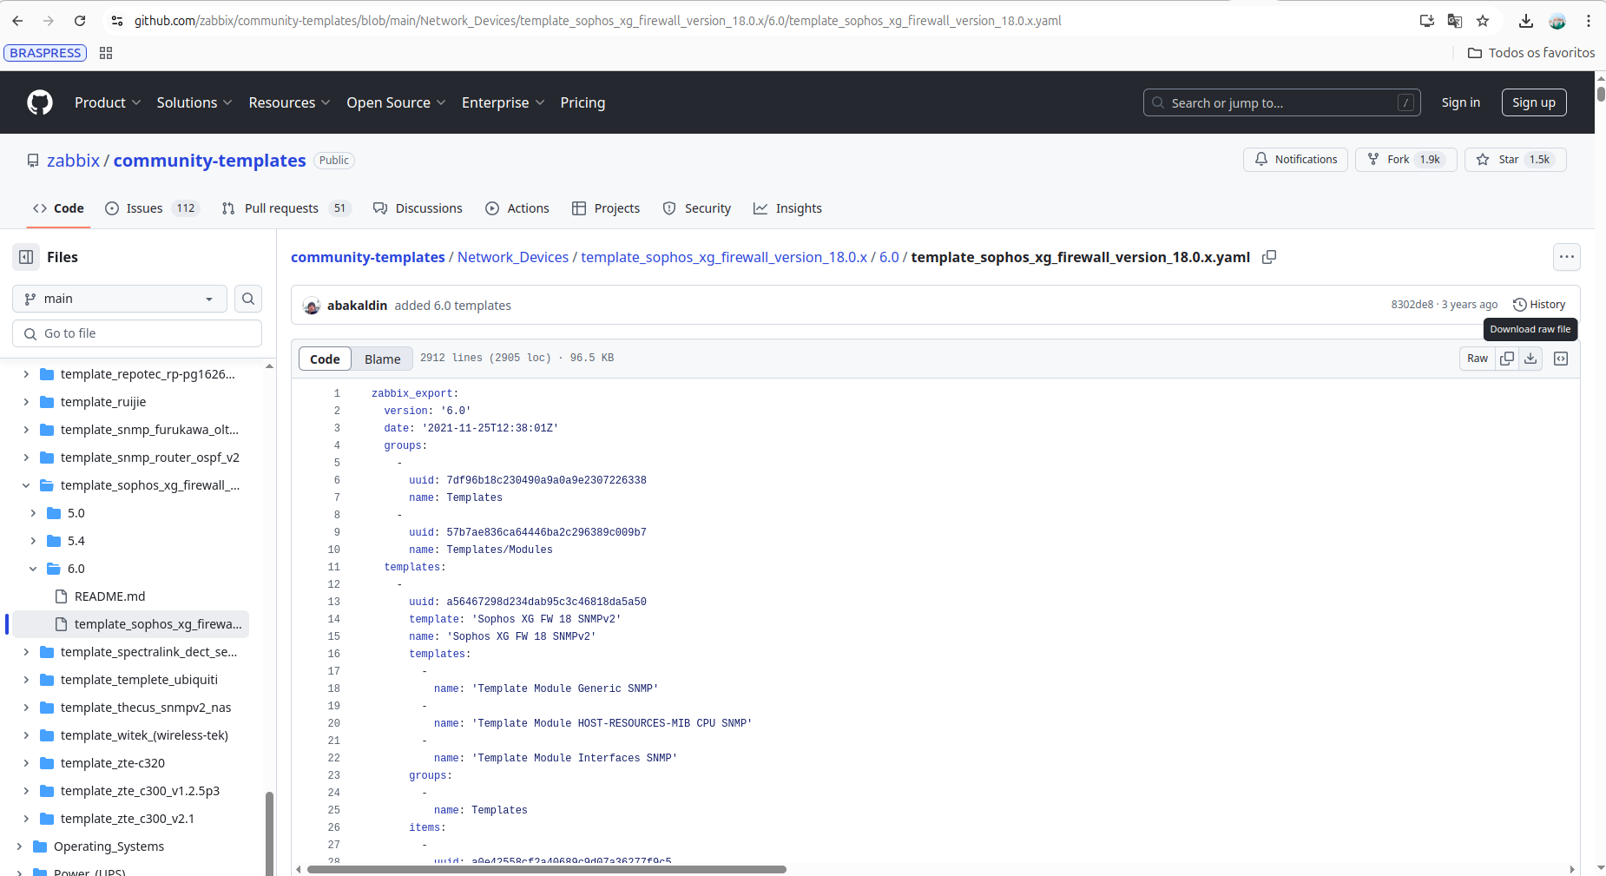

**5 - IMPORTANDO O TEMPLATE ESCOLHIDO**

Na interface web do Zabbix siga o caminho descrito abaixo



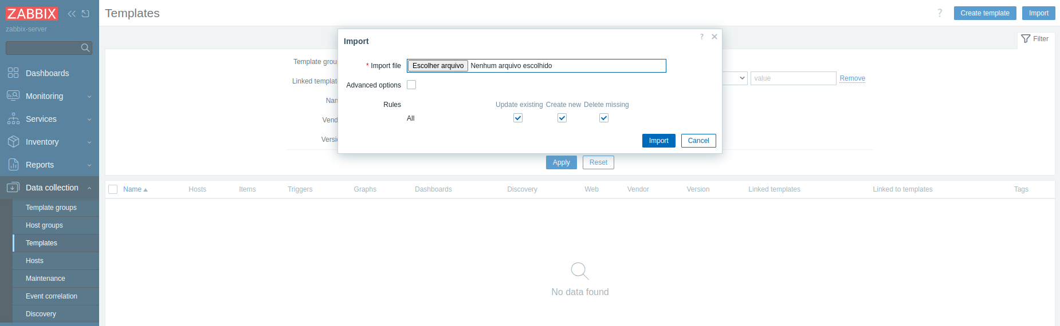

**6 - ESCOLHA O ARQUIVO BAIXADO NA SUA MÁQUINA LOCAL**

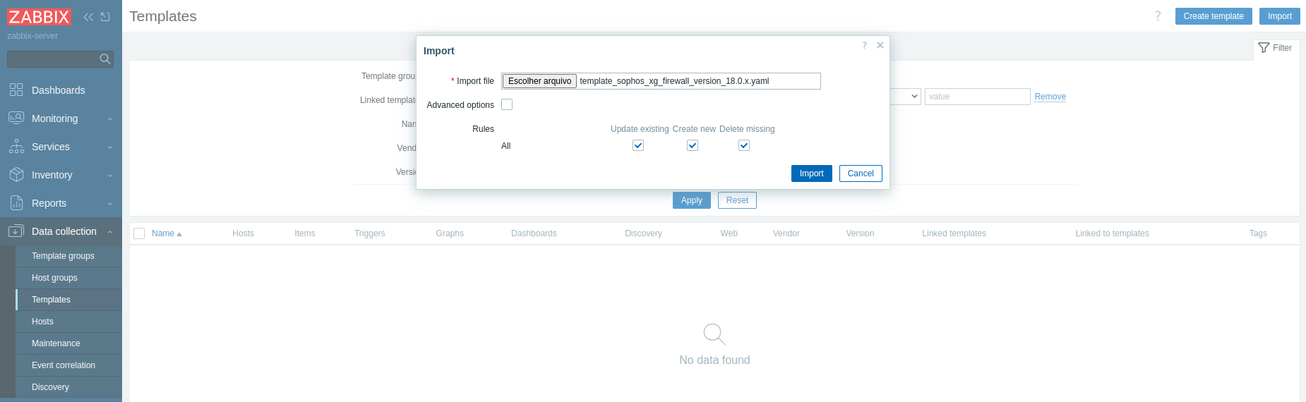

**7 - SIGA CLICANDO EM “IMPORT”**

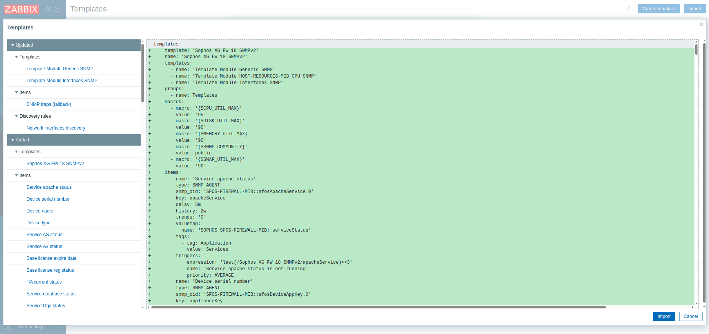

**8 - NO CAMPO DE PESQUISA NAME DIGITE SOPHOS**

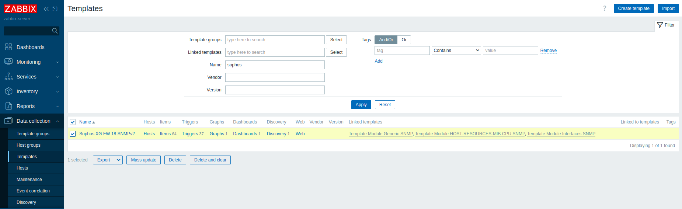

### 20.5.3 - Aprendendo a criar um template

Além dos templates que acompanham o Zabbix por padrão ou que podem ser importados, também é possível criar novos templates diretamente pela interface web da ferramenta

Seguindo as boas práticas de utilização do Zabbix, recomenda-se que a criação de elementos como triggers, gráficos ou itens de monitoramento seja feita por meio de templates. Isso garante uma estrutura mais modular e reutilizável, evitando o vínculo direto desses elementos com hosts específicos e facilitando a padronização e manutenção do ambiente de monitoramento

Para criar um novo template, siga os passos indicados a seguir



**1 - CAMINHE ATÉ TEMPLATE**

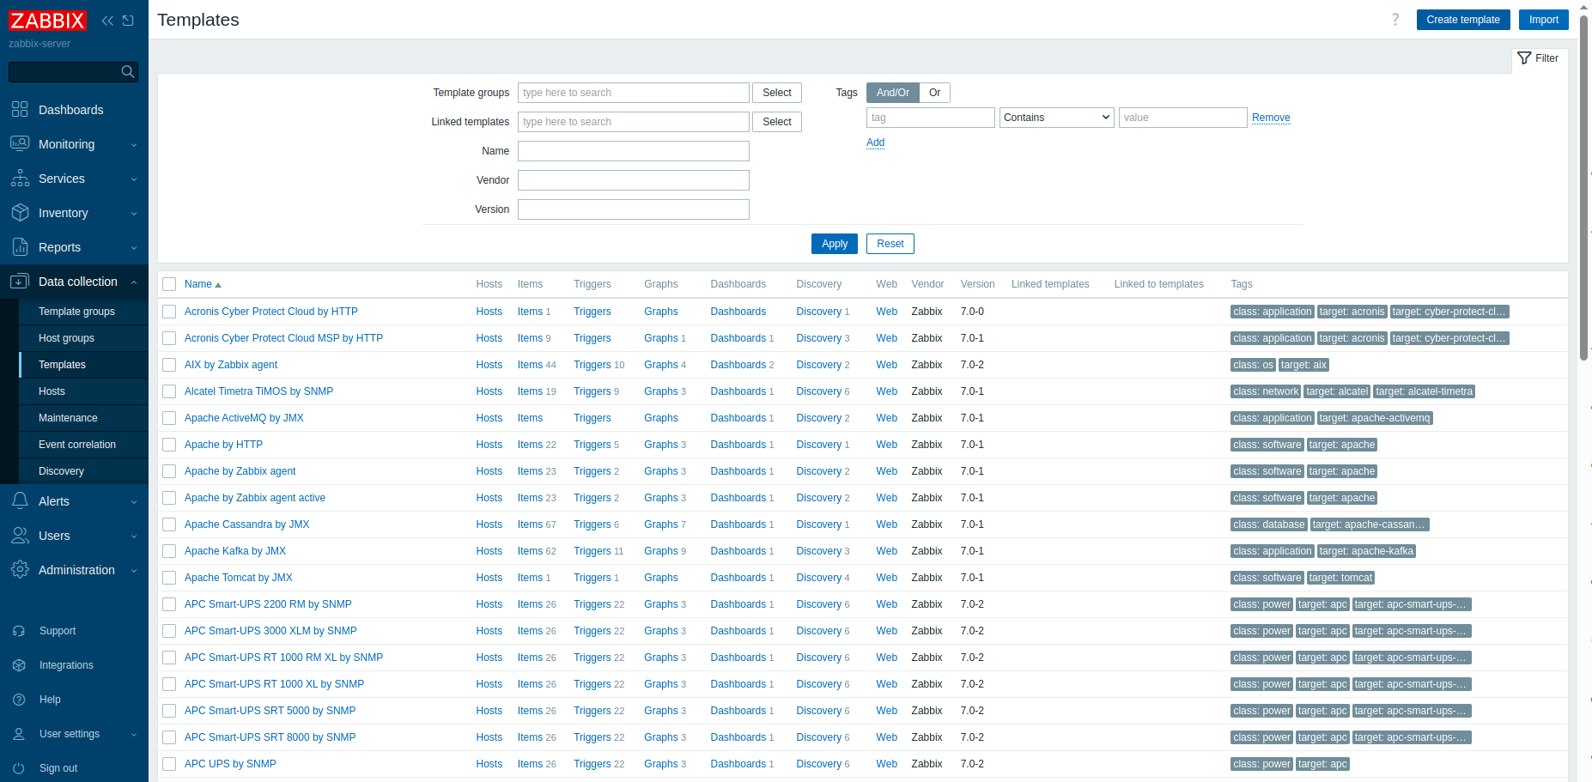

**2 - NO CAMPO “TEMPLATE NAME” DIGITE O NOME DO TEMPLATE QUE DESEJA CRIAR**

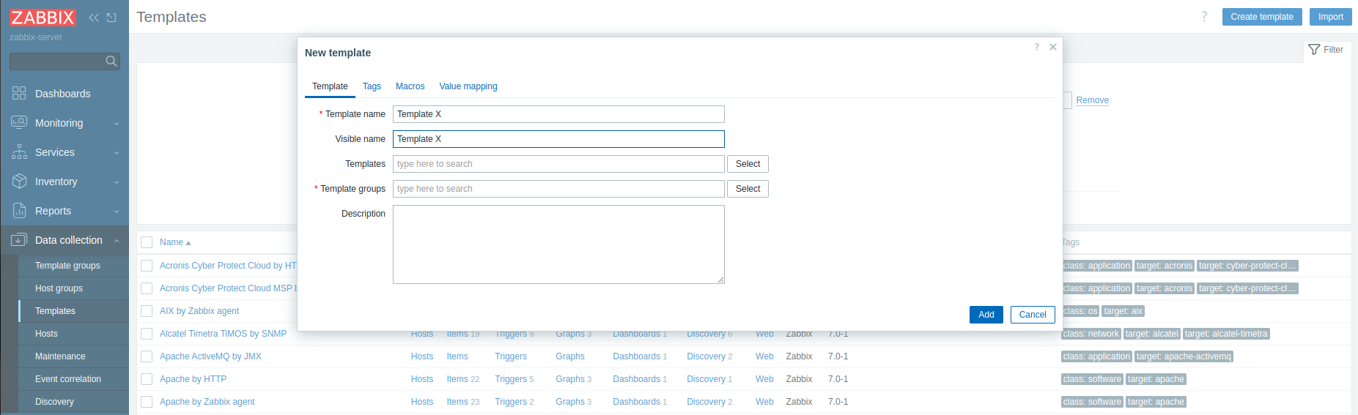

**3 - NO CAMPO “TEMPLATE GROUPS” SELECIONE EM QUAL GRUPO DE TEMPLATES ESSE NOVO TEMPLATE DEVE FICAR**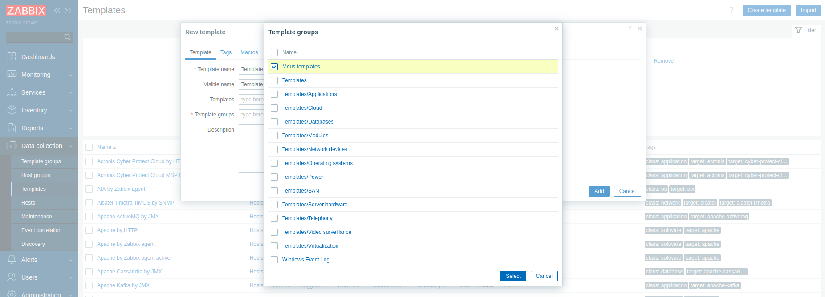

**4 - POR FIM, CLIQUE NO BOTÃO “ADD”**

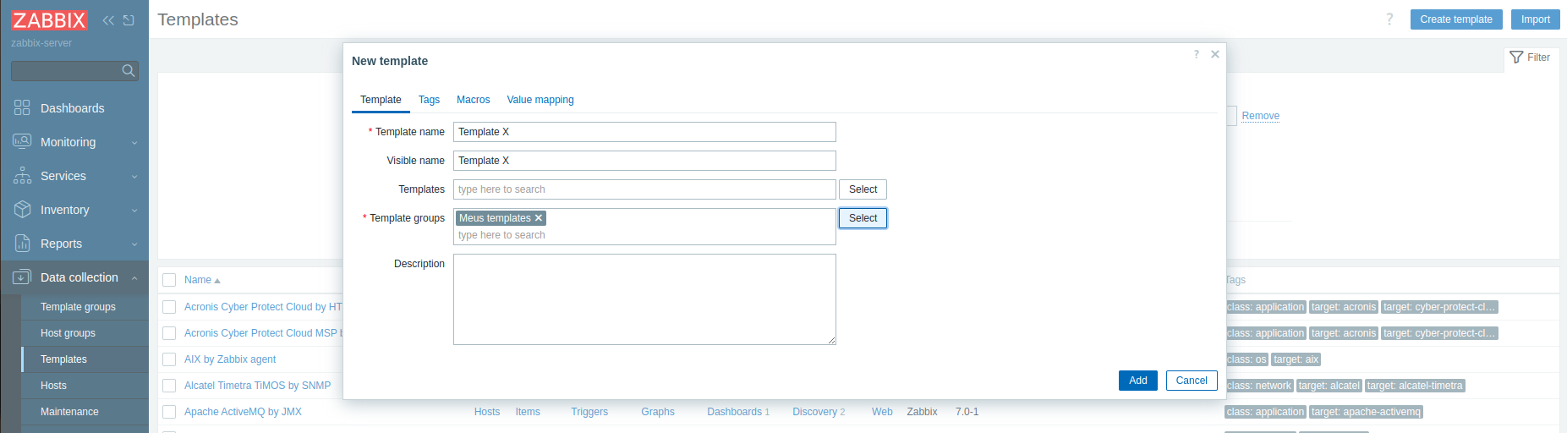

**5 - PARA VALIDAR A CRIAÇÃO, DIGITE NO CAMPO DE PESQUISA “NAME” O NOME DO TEMPLATE CRIADO**

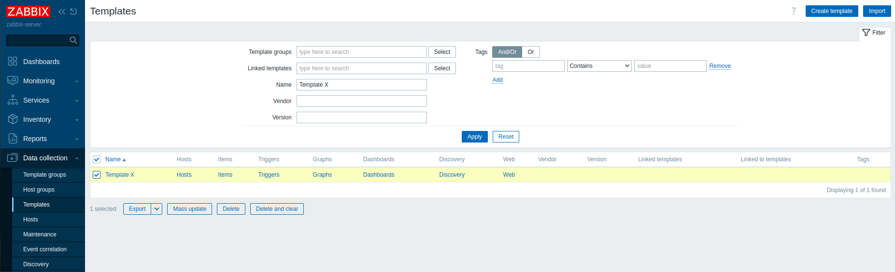

Note que o Template foi criado, mas ainda está vazio, sem nenhum elemento associado, como itens, triggers ou gráficos.

O processo de criação de itens, triggers e gráficos será detalhado nos próximos capítulos

### 20.5.4 - Aprendendo a excluir um template



No Zabbix, ao excluir um template, é possível escolher entre duas opções:

Delete → Remove apenas o template, mantendo nos hosts os elementos que foram herdados, como itens, triggers, gráficos, entre outros

Delete and clear → Exclui o template e também apaga todos os elementos herdados nos hosts, como itens, triggers, gráficos, etc

### 20.5.5 - Vinculando templates

Vincular, linkar ou ainda fazer template linking é ação de fazer com que um template novo herde automaticamente os elementos associados a um outro template

Exemplo

Suponha que você tenha uma aplicação em execução em GNU Linux e precise criar um template para monitorar tanto a aplicação quanto o sistema operacional.

Uma abordagem prática é criar um novo template (template X) e vinculá-lo ao template existente “Linux by Zabbix agent”. Assim, o novo template herdará automaticamente todos os elementos já definidos no template “Linux by Zabbix agent”

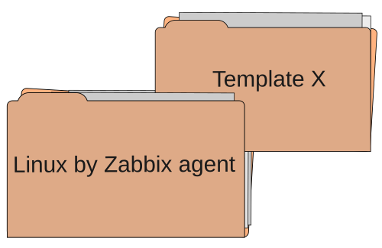



**1 - CAMINHE ATÉ “TEMPLATE”**



**2 - NO CAMPO “TEMPLATE NAME” DIGITE O NOME DO TEMPLATE QUE DESEJA CRIAR**

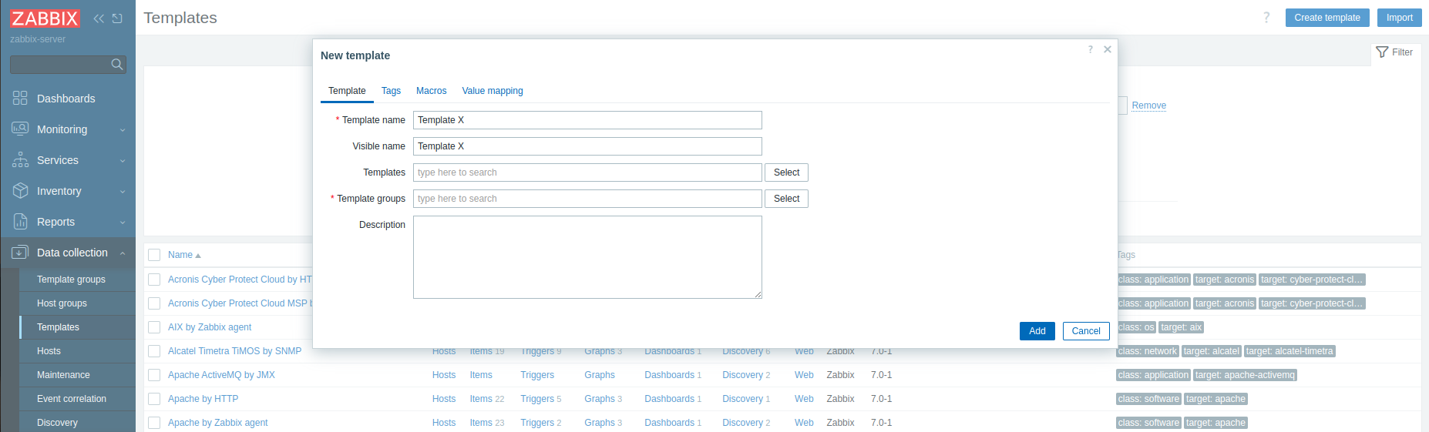

**3 - NO CAMPO “TEMPLATE” ESCOLHA O TEMPLATE QUE VOCÊ DESEJA CRIAR O LINK**

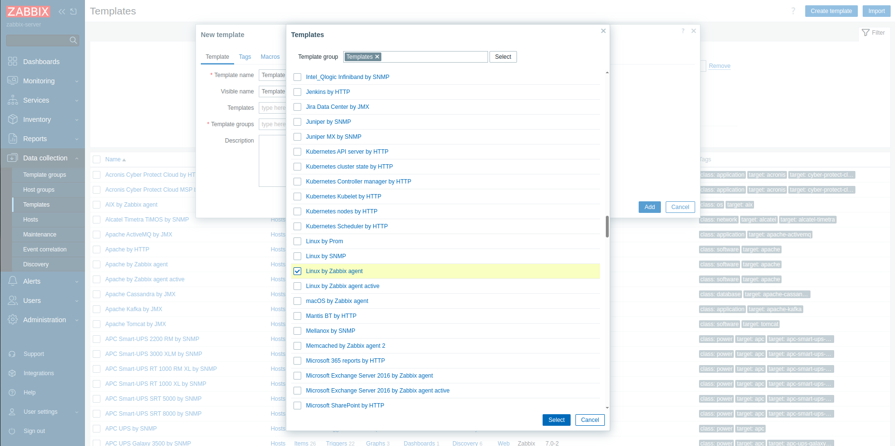

**4 - NO CAMPO “TEMPLATE GROUPS” SELECIONE EM QUAL GRUPO DE TEMPLATES ESSE NOVO TEMPLATE DEVE FICAR**

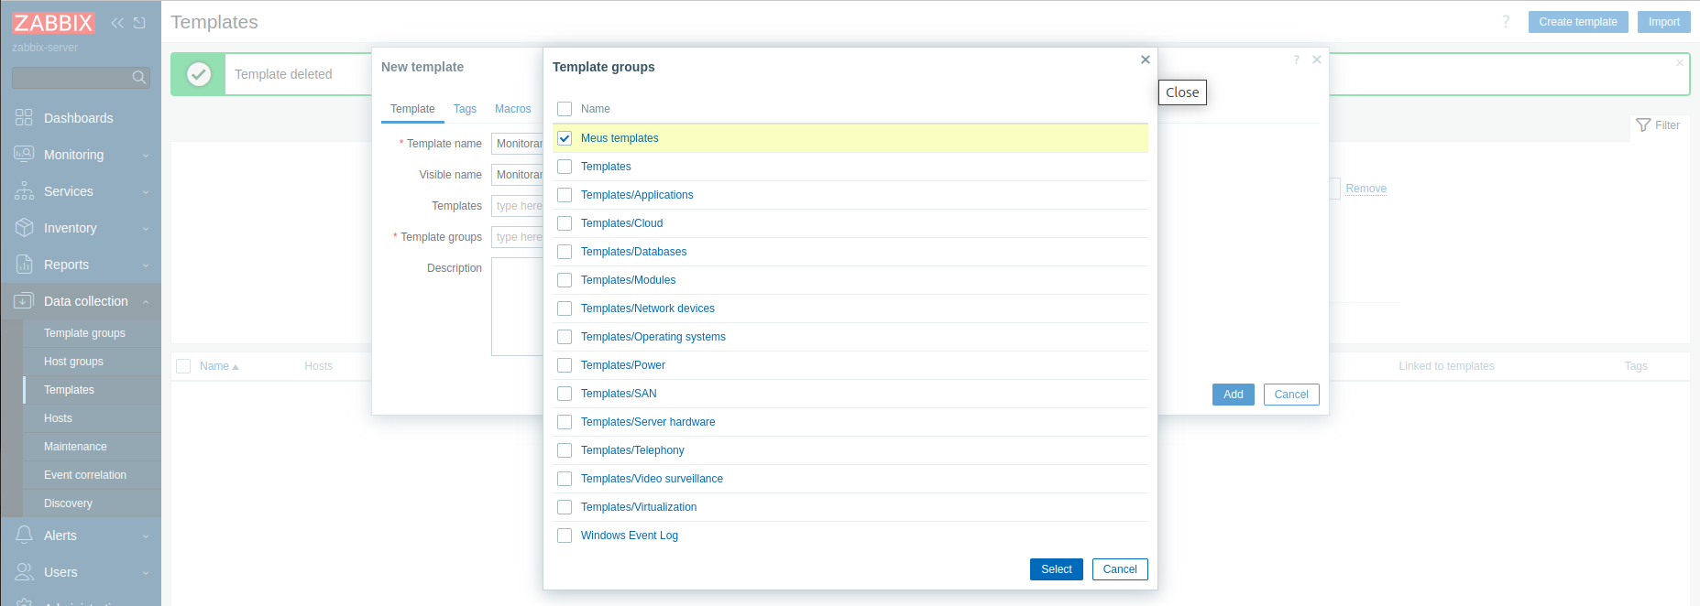

**5 - PARA VALIDAR A CRIAÇÃO DIGITE NO CAMPO DE PESQUISA “NAME” O NOME DO TEMPLATE CRIADO**

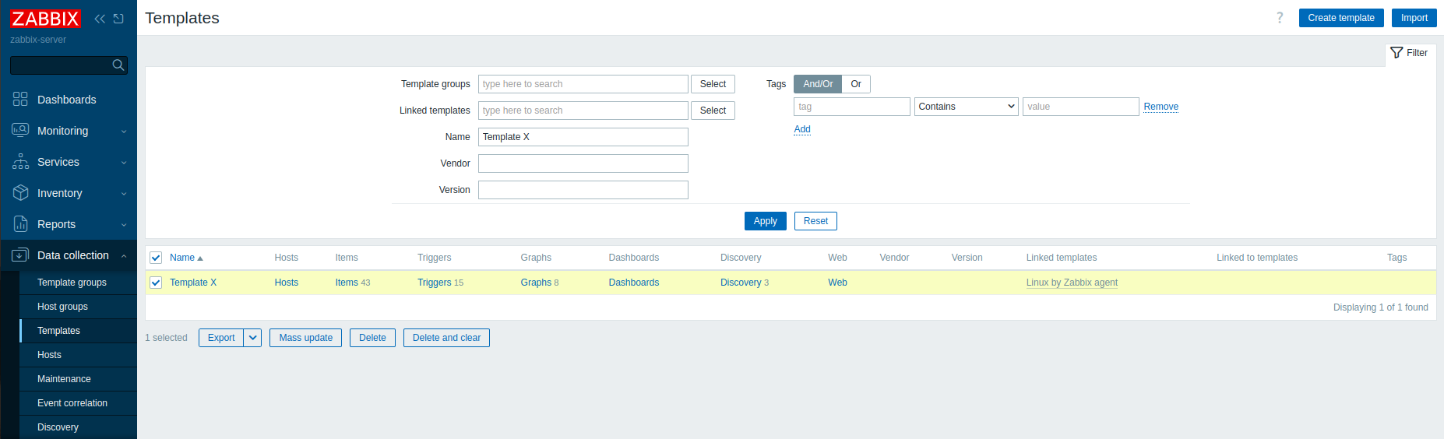

Perceba que o Template X foi criado e já contém elementos herdados do template “Linux by Zabbix agent”, como triggers, itens, gráficos…

### 20.5.6 - Desvincular templates

Para desvincular um template devemos abrir a sua configuração



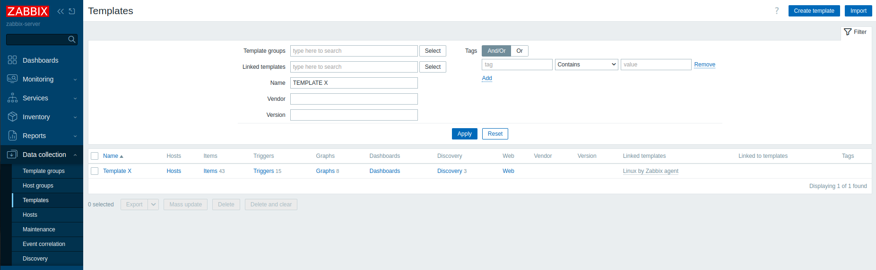

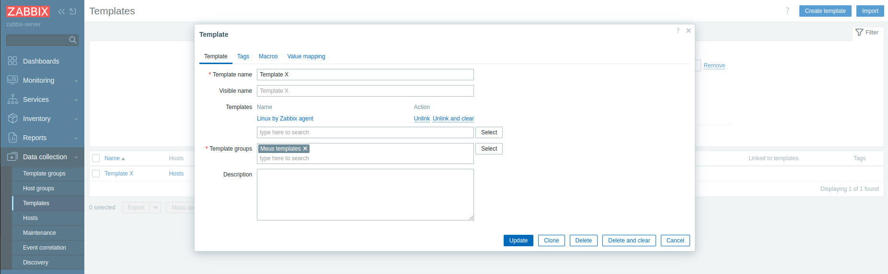

No campo “Templates”, selecione a opção “Unlink and clear” e, em seguida, clique em “Update”. Note que o Template X estará novamente sem nenhum elemento associado

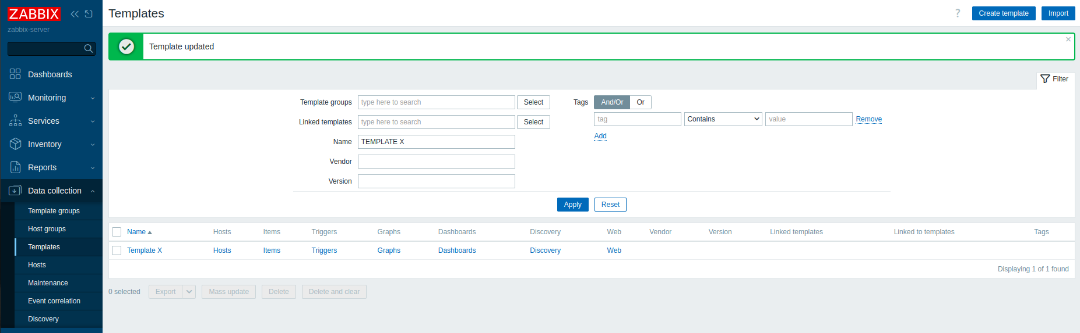



## 20.6 - Items

O que são itens?

No Zabbix, um item representa uma unidade de coleta de dados. É o componente responsável por obter uma métrica específica de um host monitorado. Ele define o que será monitorado, como a coleta será feita, com que frequência, e qual tipo de dado será armazenado.

Os principais elementos de um item são:

**\* Chave (Key)**: especifica a métrica a ser coletada. Exemplo: system.cpu.load[percpu,avg1]

**\* Tipo**: indica o método de coleta, como Zabbix agent, SNMP, script externo, entre outros.

**\* Tipo de informação**: define o formato do dado coletado, como numérico, texto, log, etc.

**\* Intervalo de atualização**: determina a frequência com que o dado será coletado.

### 20.6.1 - Aprendendo a criar um Item

Como mencionado no capítulo sobre templates, o ideal é que a criação de novos elementos — como itens, triggers e gráficos — seja feita dentro de templates, e não diretamente nos hosts. Essa abordagem garante uma estrutura mais modular e reutilizável, evitando vínculos diretos com hosts específicos. Além disso, facilita a padronização e a manutenção do ambiente de monitoramento.

Seguindo essa abordagem, utilizaremos o Template X, criado no capítulo 20.5.3 - Aprendendo a criar um template.

Para demonstrar a criação de um novo item usaremos como exemplo o monitoramento em percentual do espaço livre no diretório raiz (/) para ser aplicado em hosts GNU/Linux.



**1 - CAMINHADO ATÉ O TEMPLATE**



Valide se o seu template possui algum elemento associado. Caso possua, desvincule-o do template "Linux by Zabbix agent"



**2 - CRIANDO UM ITEM NOVO**

Na linha onde está o nome do template “Template X”, clique em "Item"

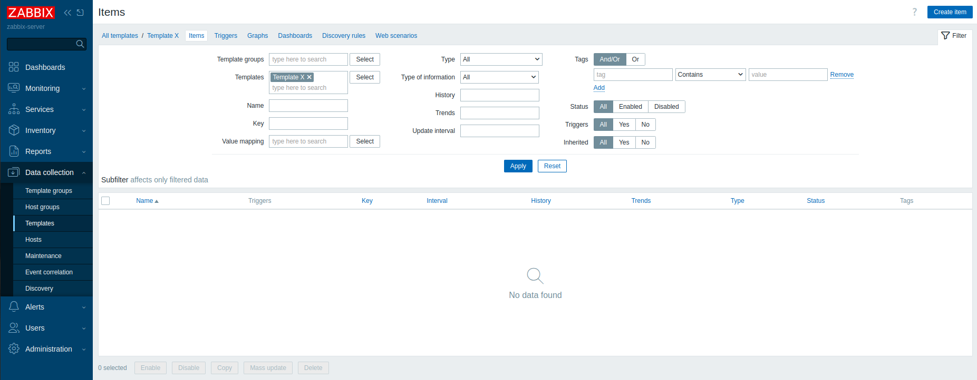

Agora clique em “Create Item” (lado superior à direita da tela)

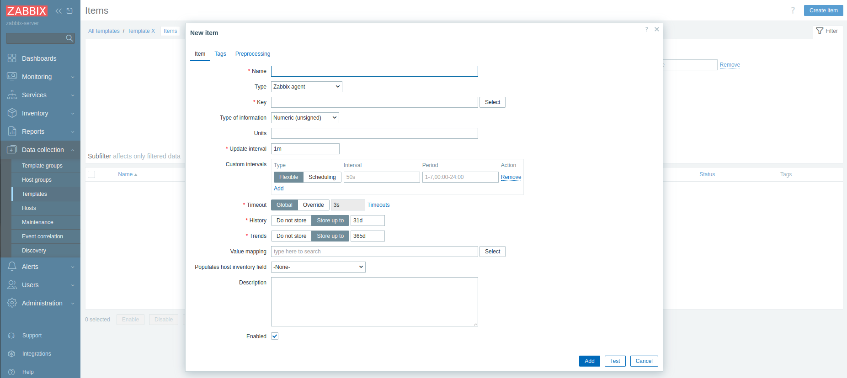

**2.1 - PREENCHIMENTO DO CAMPO NAME**

O campo “Name” identifica o nome do item, logo é interessante preenchê-lo com o nome que identifica o que será monitorado.

**Name** → Monitoramento do espaço livre no diretório raiz (/) em percentual

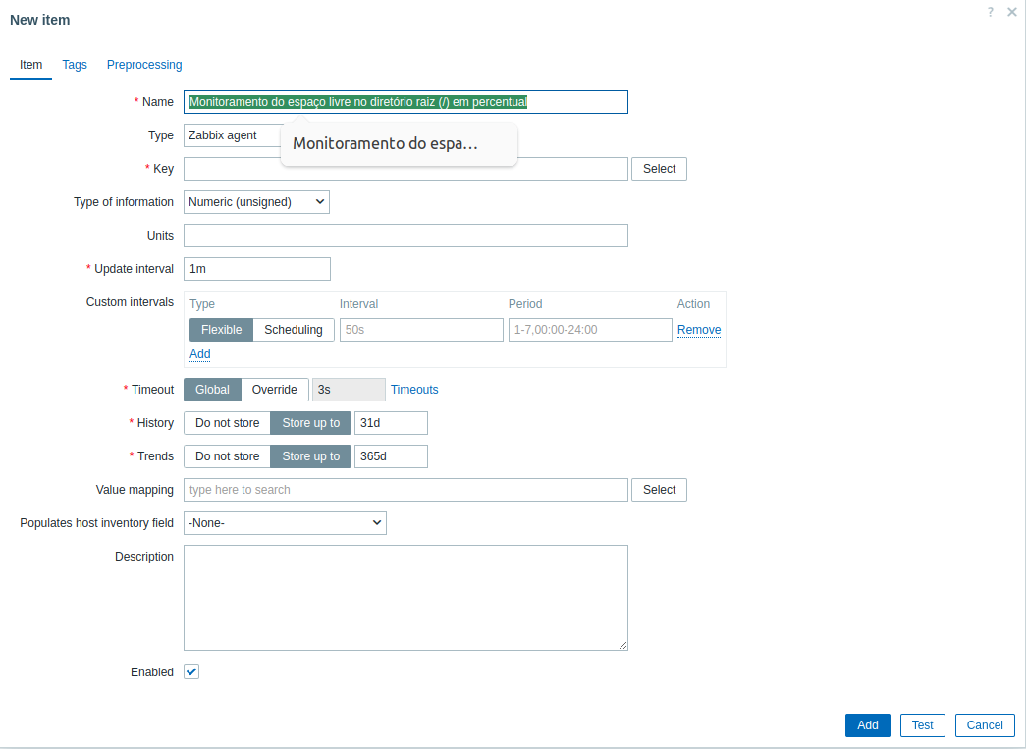

**2.2 - PREENCHIMENTO DO CAMPO “TYPE”**

No campo “Type” vamos manter o monitoramento pelo Zabbix agent

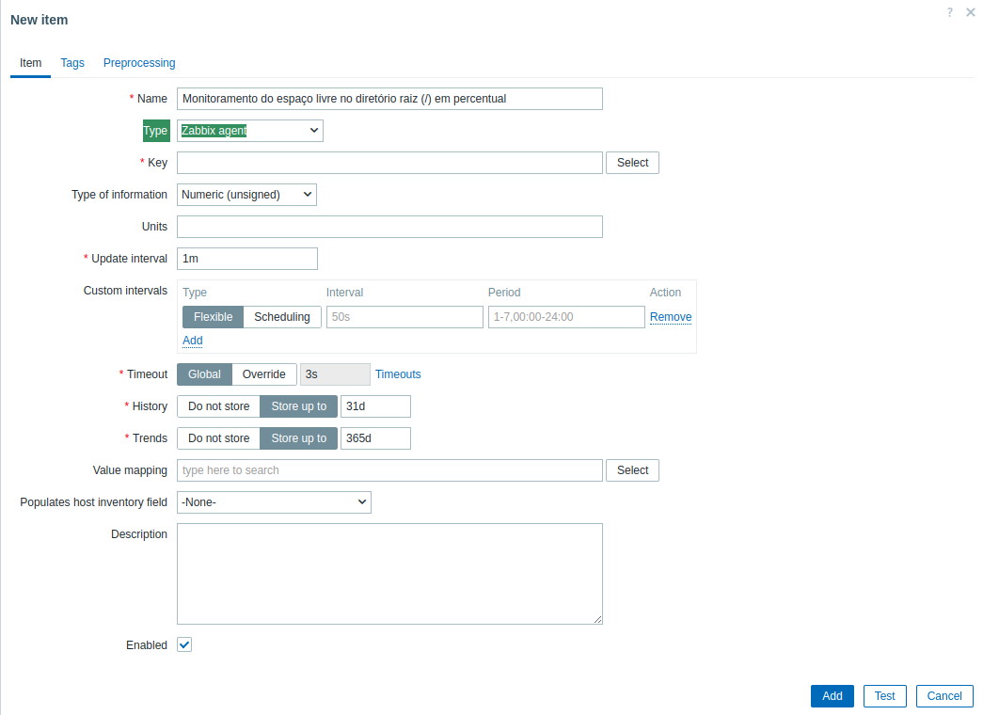

**2.3 - PREENCHIMENTO DO CAMPO “KEY”**

O que são chaves de item (ou item keys)?

As chaves de item são identificadores usados para definir o que exatamente será monitorado em um host ou template. Elas especificam o tipo de dado que o agente Zabbix (ou outro coletor) deve buscar

No campo “Key” vamos clicar no botão “Select” e procurar pela chave vfs.fs.size[fs,<mode>] responsável por efetuar o monitoramento do espaço em disco. Podendo retornar o valor em número inteiro ou porcentagem

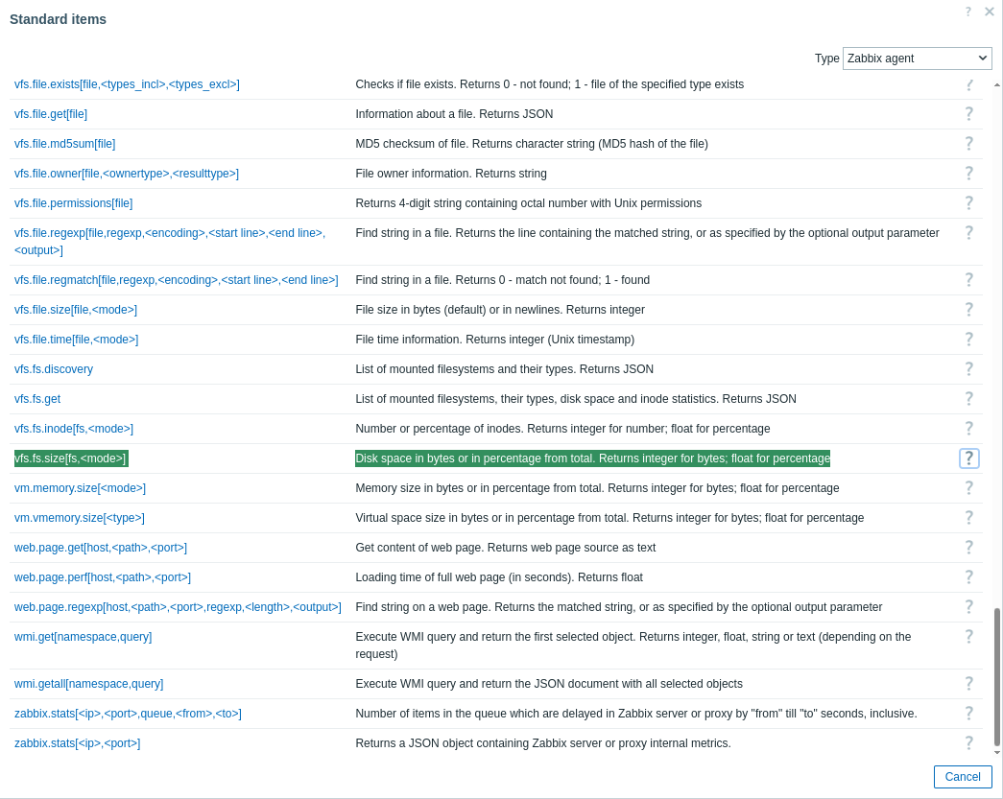

Se desejar obter mais informações sobre a função de uma determinada chave, basta clicar no ícone de interrogação. Esse atalho o levará diretamente à página de documentação oficial do Zabbix.

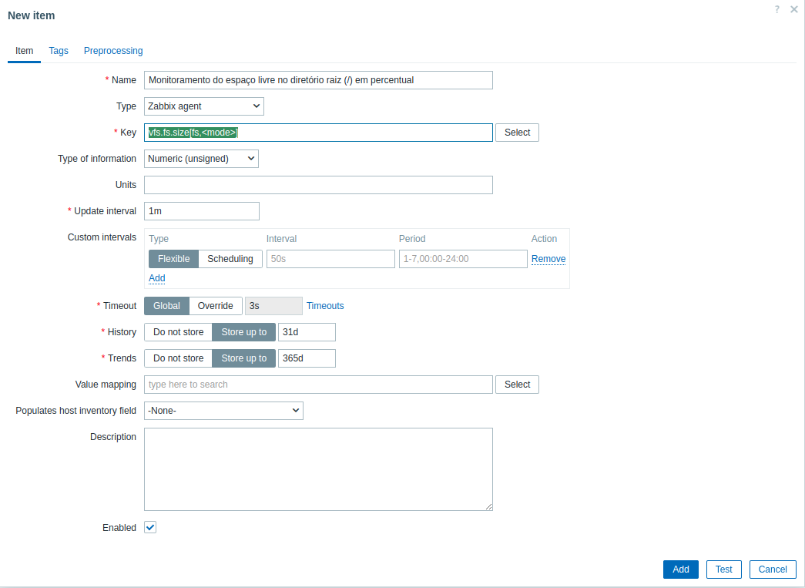

Após selecionar a “key”, devemos editá-la. Neste caso, queremos monitorar o diretório raiz (/) em percentual. Para isso, substituímos fs pelo símbolo /, que representa o ponto de montagem, e <mode> pelo parâmetro pfree (percentual de espaço livre).

vfs.fs.size[/,pfree]

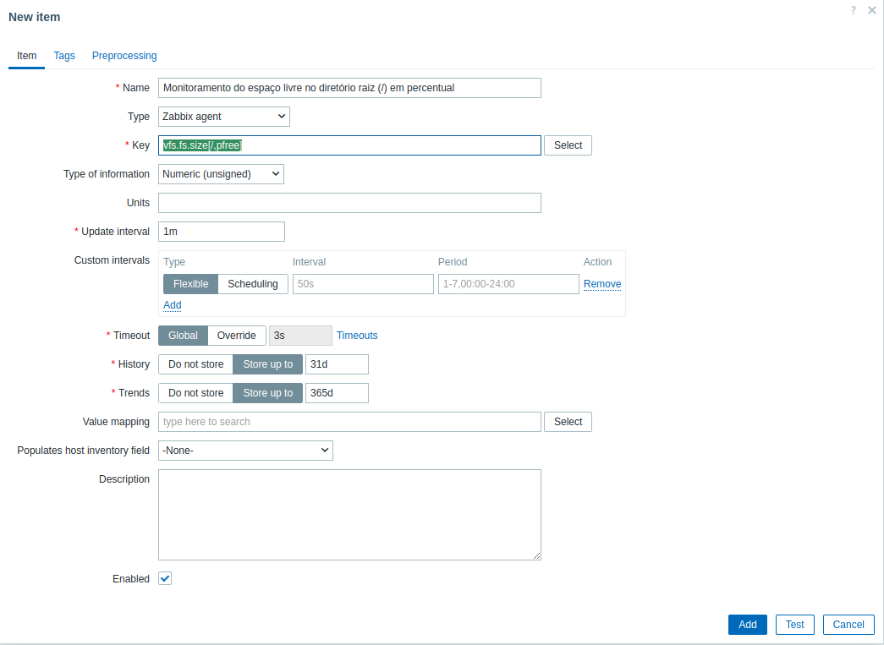

**2.4 - PREENCHIMENTO DO CAMPO “TYPE OF INFORMATION”**

O campo “Type of information” diz respeito ao modelo de informação que é armazenado no banco de dados.

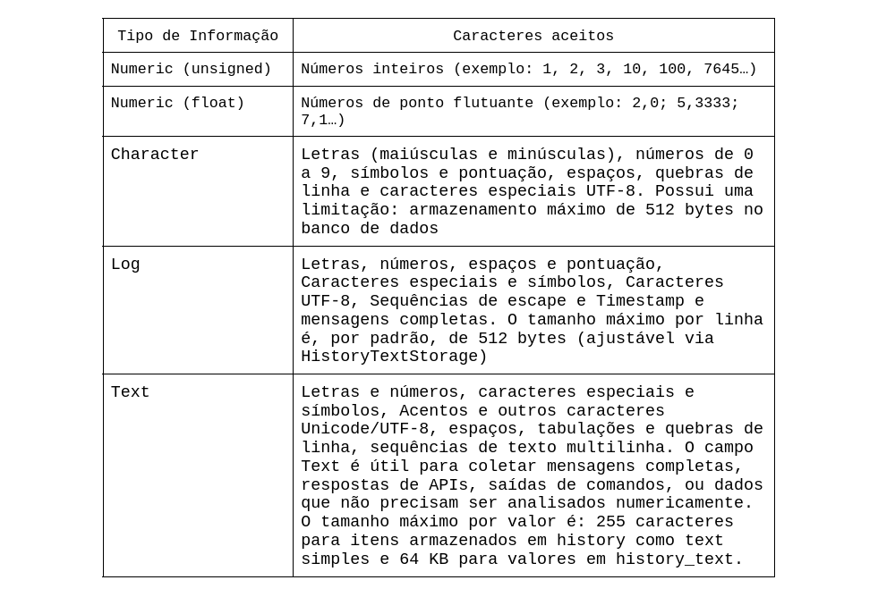

No caso do nosso exemplo, vamos escolher a opção Numeric (float), pois estamos efetuando o monitoramento em percentual.

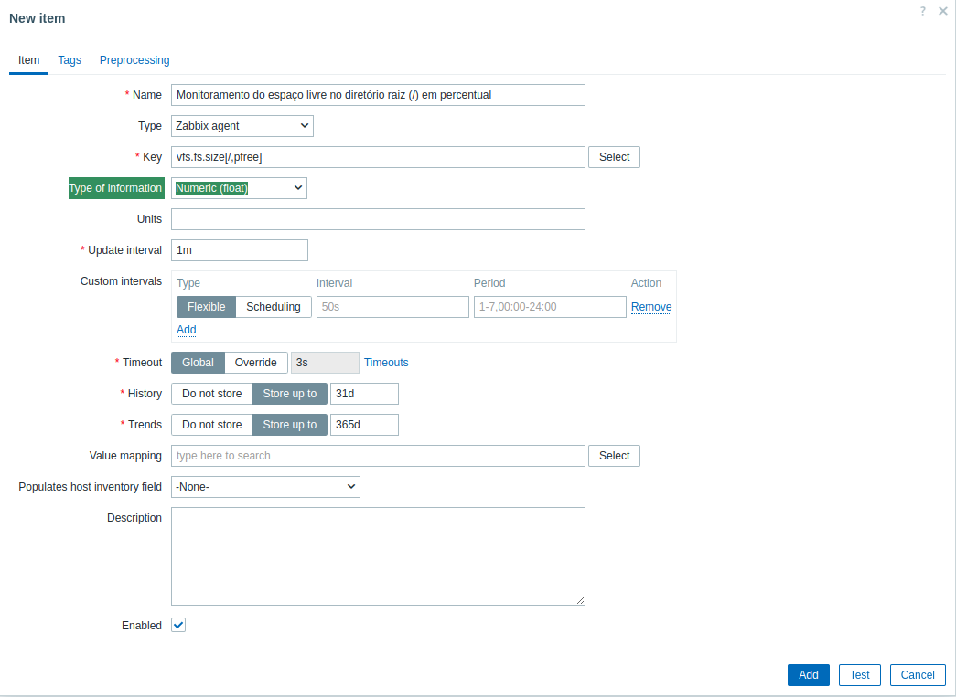

**2.5 - PREENCHIMENTO DO CAMPO “UNITS”**

O campo “Units” serve para definir a unidade de medida dos valores coletados pelo item — por exemplo, segundos, bytes, porcentagem, etc

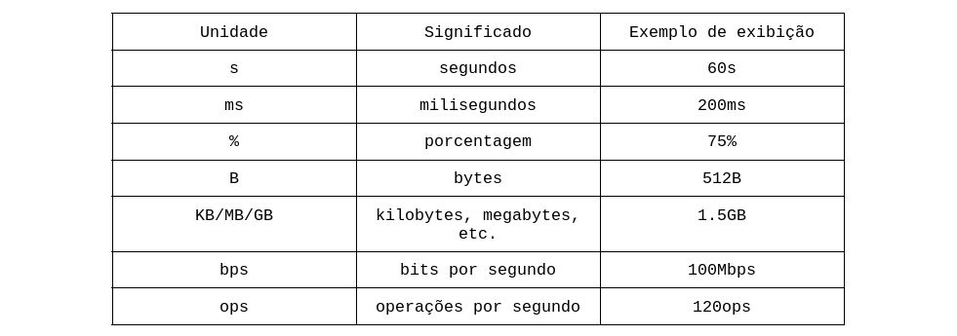

No exemplo, como estamos trabalhando com valor de percentual devemos colocar a unidade %

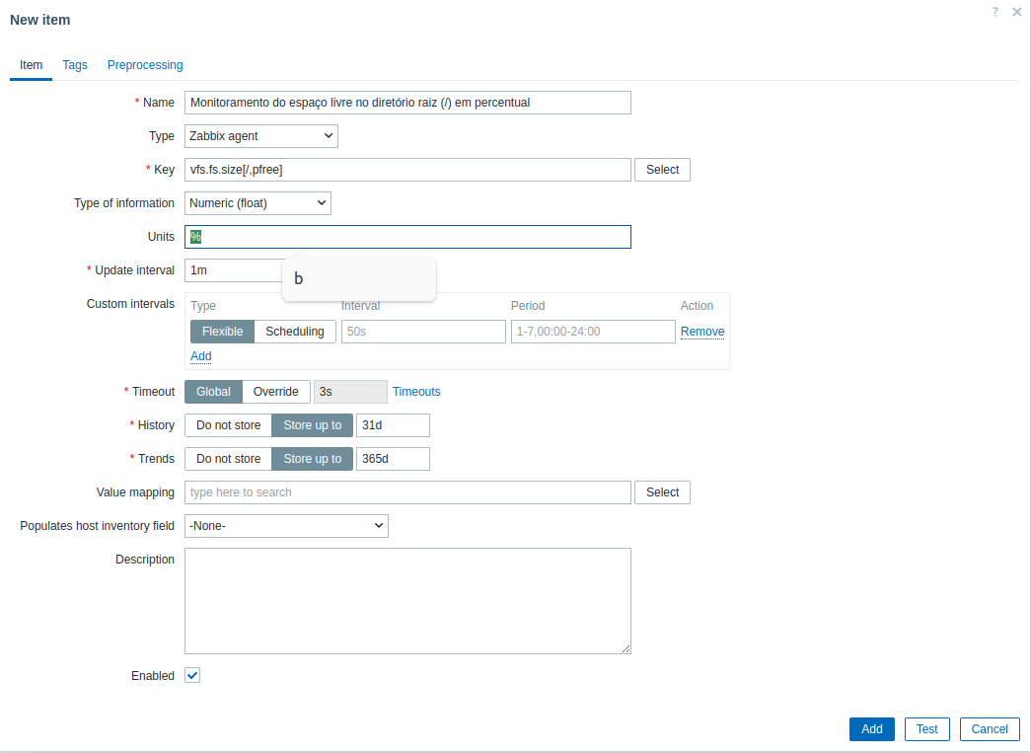

**2.6 - PREENCHIMENTO DO CAMPO “UPDATE INTERVAL”**

Já o campo "Update interval" (ou "Intervalo de atualização") define de quanto em quanto tempo o item será coletado — ou seja, com que frequência o agente (ou outro método de coleta) vai buscar o valor daquele item.

No exemplo vamos definir a cada 1 minuto

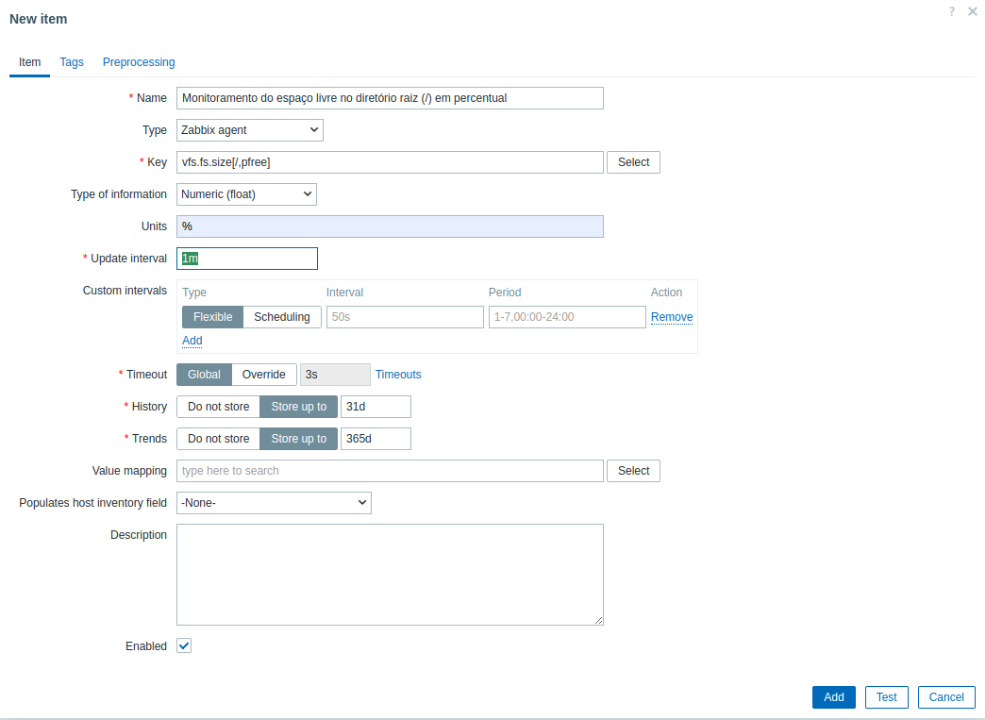

**2.7 - PREENCHIMENTO DO CAMPO “CUSTOM INTERVALS”**

O campo “Custom intervals” acaba sendo um complemento do campo “Update interval”, pois permite que você configure a coleta com regras mais específicas (por exemplo, durante determinado dia e horário comercial).

No exemplo, não iremos marcar essa opção.

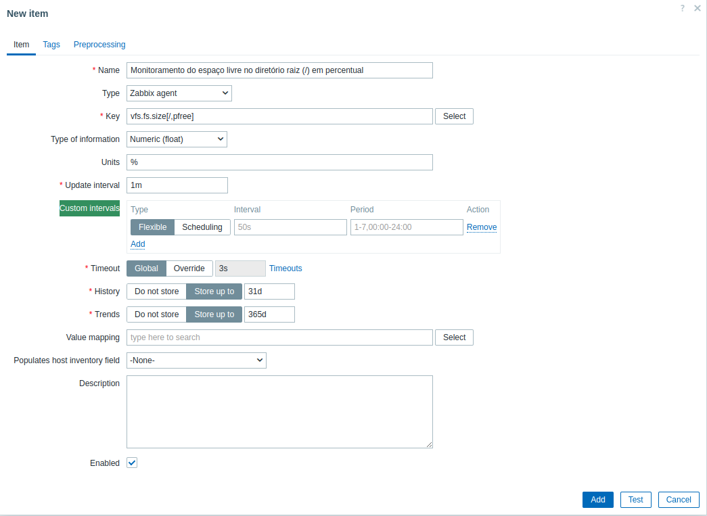

**2.8 - PREENCHIMENTO DO CAMPO “TIMEOUT”**

O campo “Timeout” serve para definir por quanto tempo o Zabbix deve aguardar uma resposta do agente.

Por padrão, o Zabbix define 3 segundos; caso passe desse tempo, o item retornará erro.

No exemplo, manteremos a opção padrão do Zabbix.

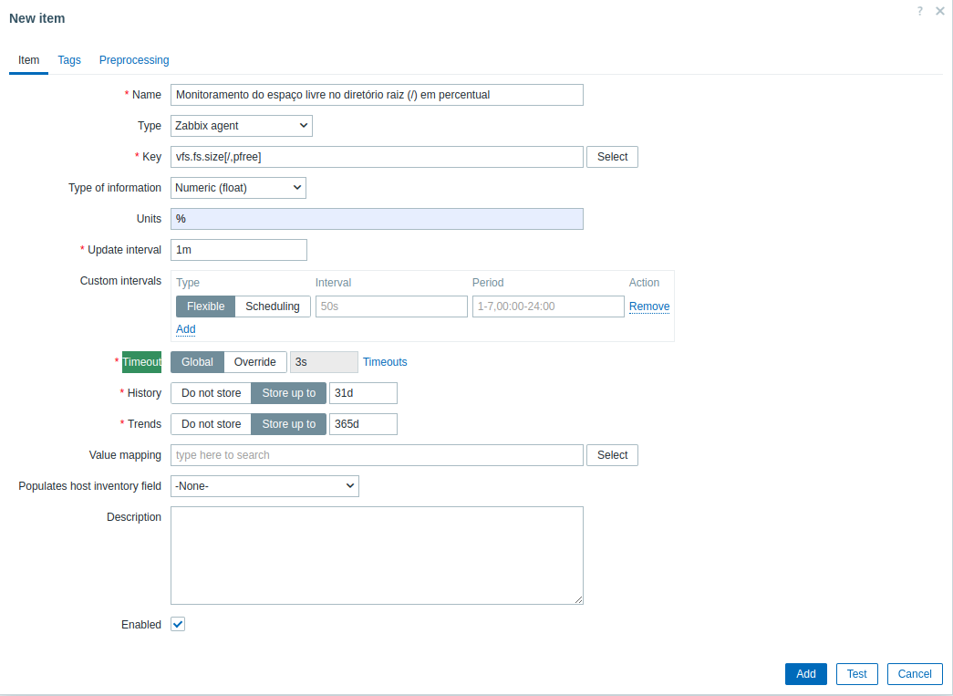

**2.9 - PREENCHIMENTO DO CAMPO “HISTORY”**

O campo “History” define por quanto tempo os dados brutos coletados de um item serão armazenados no banco de dados.

No exemplo, manteremos a opção padrão do Zabbix.

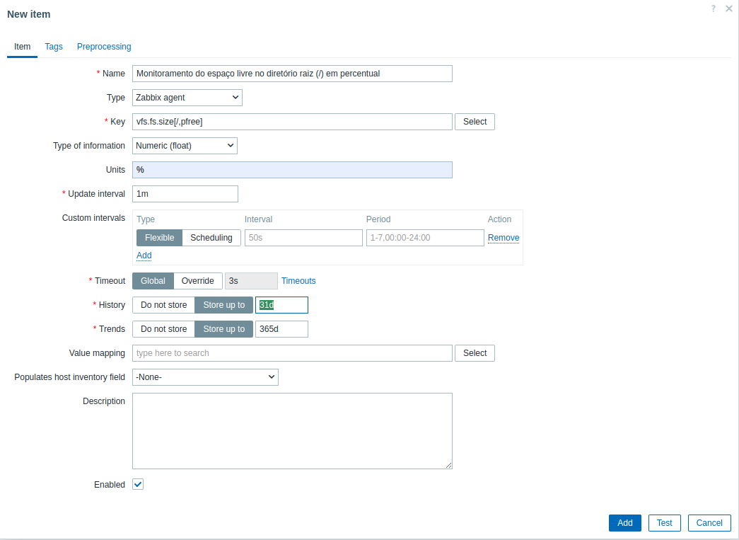

**2.10 - PREENCHIMENTO DO CAMPO “TRENDS”**

Já o campo “Trends” define por quanto tempo o Zabbix vai manter dados agregados (resumidos) dos itens monitorados, após o período dos dados brutos.

No exemplo, manteremos a opção padrão do Zabbix.

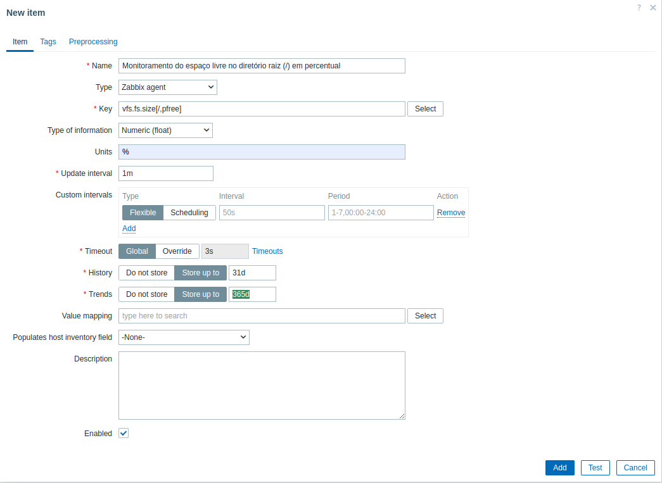

**2.11 - PREENCHIMENTO DO CAMPO “VALUE MAPPING”**

O campo “Value mapping” serve para converter valores brutos recebidos de um item em algo mais legível e compreensível, sem alterar o valor original armazenado. Ele é muito útil quando o item retorna valores numéricos, booleanos ou códigos, e você quer mostrar isso no frontend do Zabbix com descrições claras.

No exemplo, não iremos marcar essa opção.

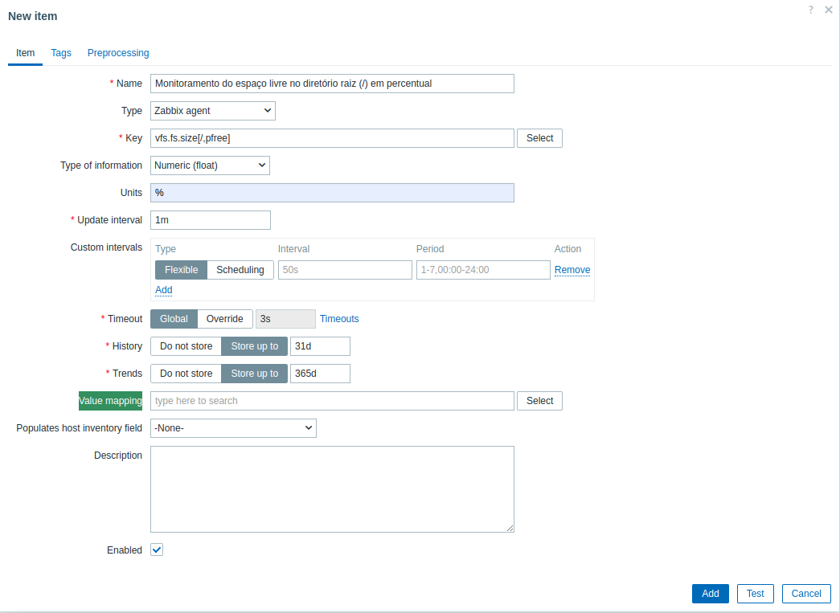

**2.12 - PREENCHIMENTO DO CAMPO “POPULATES HOST INVENTORY FIELD”**

O campo “Populates host inventory field” serve para preencher automaticamente um campo do inventário de um host com o valor coletado por um item.

No exemplo, manteremos a opção padrão do Zabbix.

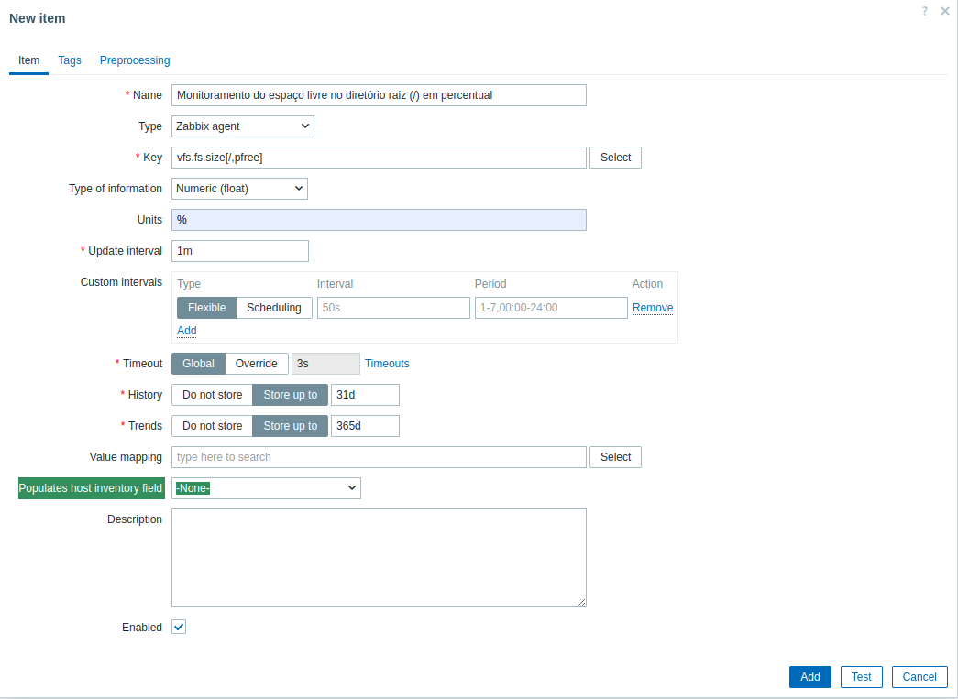

**2.13 - PREENCHIMENTO DO CAMPO “DESCRIPTION”**

O campo “Description” é um espaço que serve para documentar o item. Ele não afeta a coleta de dados nem o funcionamento técnico do item — é puramente informativo.

No exemplo, necessitamos preenchê-lo.

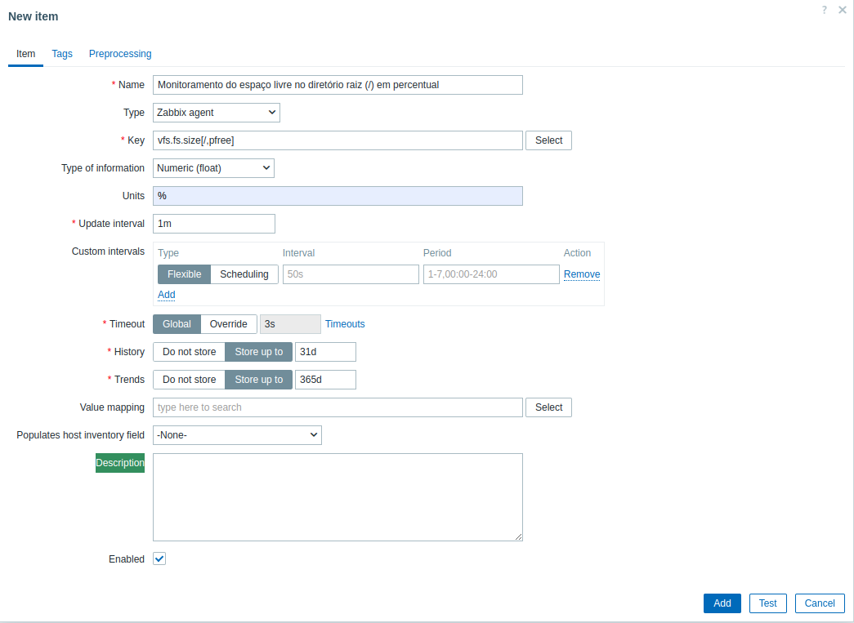

**2.14 - PREENCHIMENTO DO CAMPO “ENABLED”**

Por fim, o campo “Enabled” define se o item estará ativo (ligado) ou não.

No exemplo, manteremos a opção “Enable” marcada e encerraremos o processo de criação do item clicando no botão “Add”.

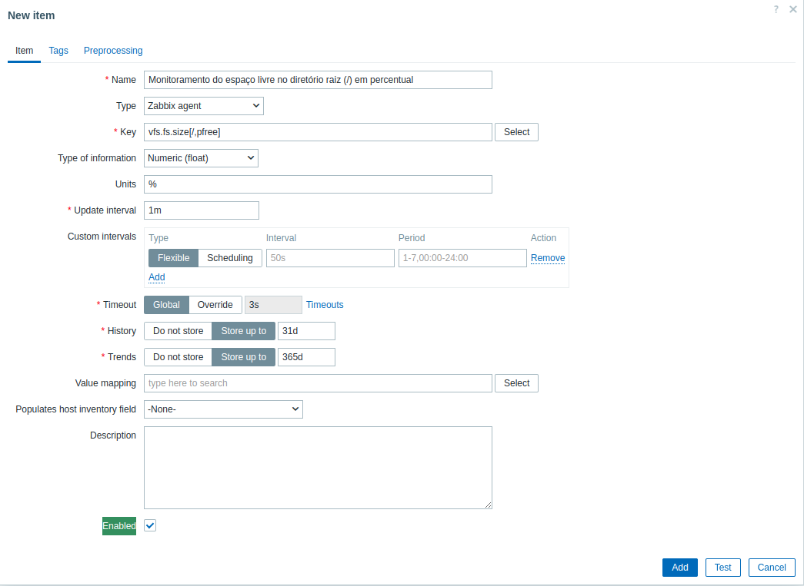

### 20.6.2 - Associando o template a um host

Para associar o template a um host, devemos caminhar até o host



**1 - CAMINHADO ATÉ O HOST**

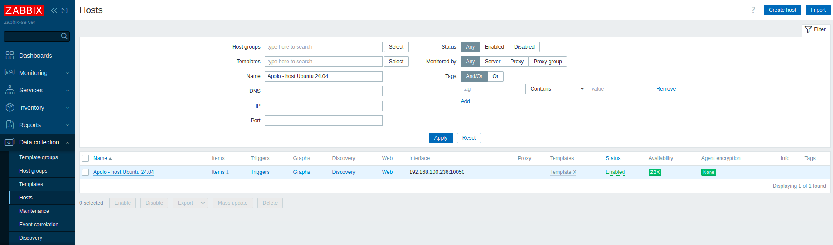

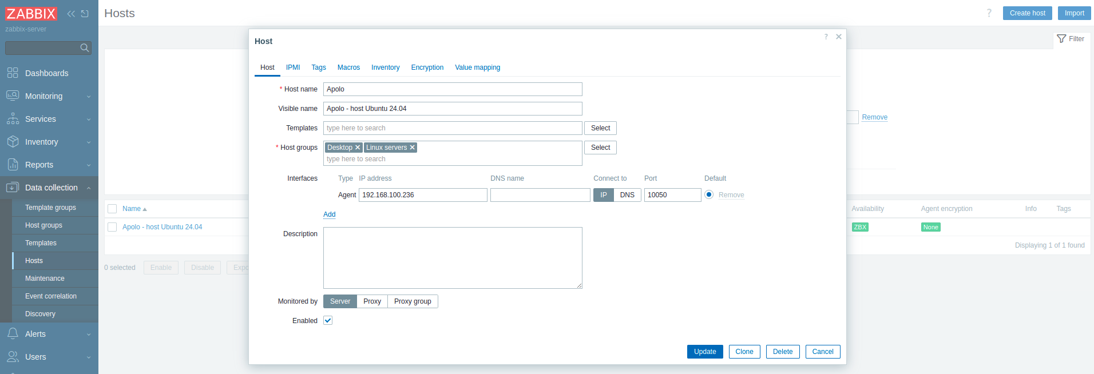

**2 - LOCALIZANDO O TEMPLATE**

No campo “Templates” clique, no botão “Select” e selecione o template criado (Template X)

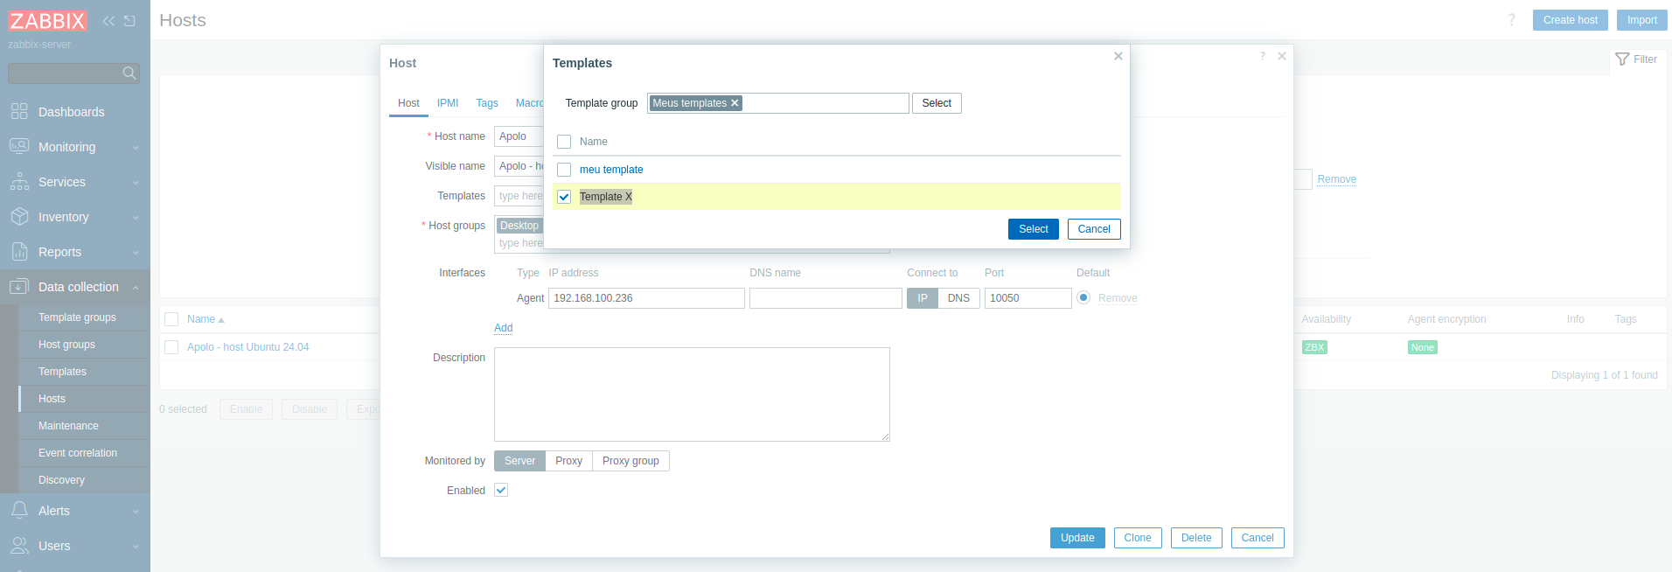

**2.1 - CLIQUE NO CAMPO “UPDATE”**

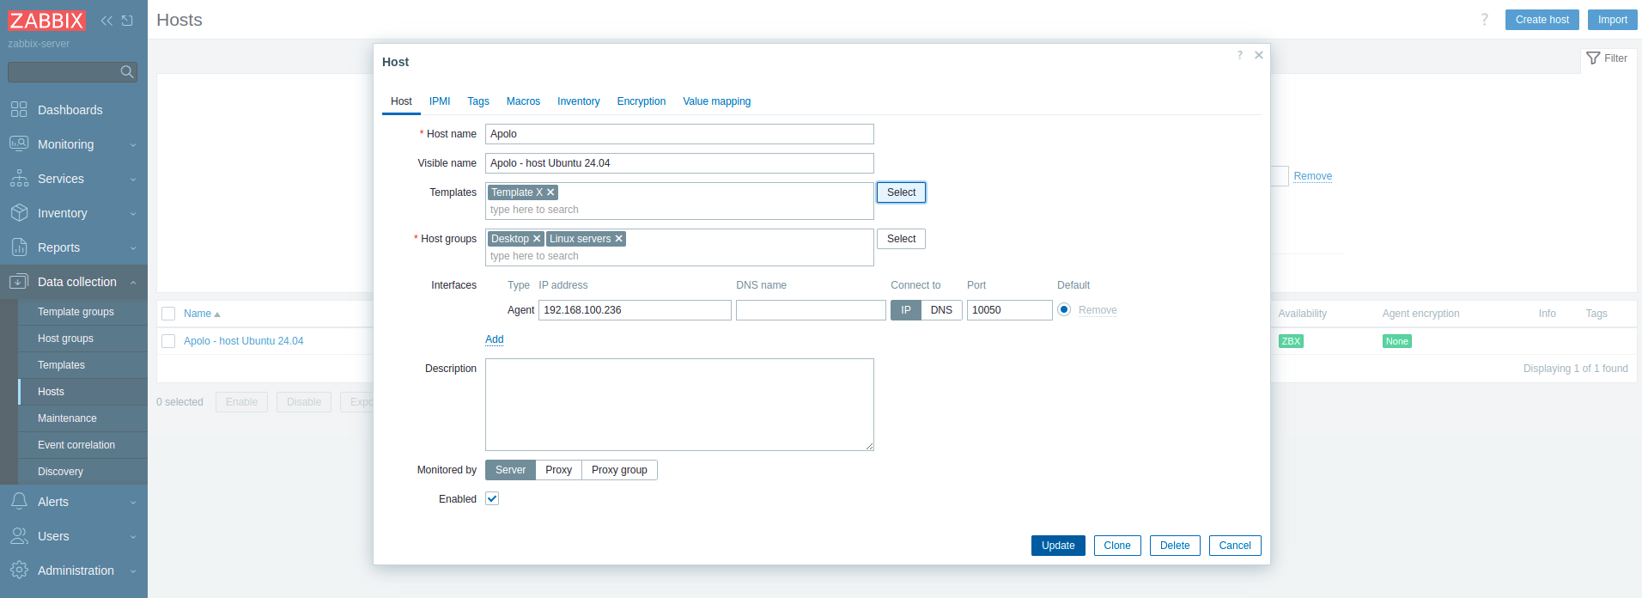

O template foi adicionado com sucesso.

Observe que agora o host possui 1 item

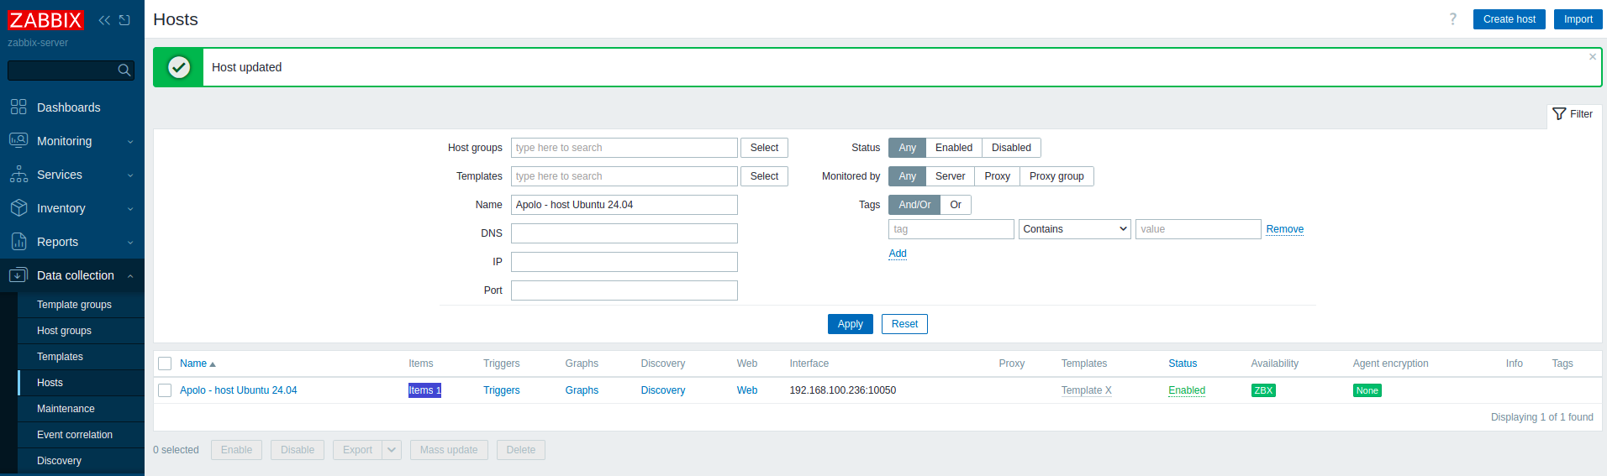

### 20.6.3 - Validando a coleta

Para validar se o item está funcionando corretamente, caminhe até “Latest data”



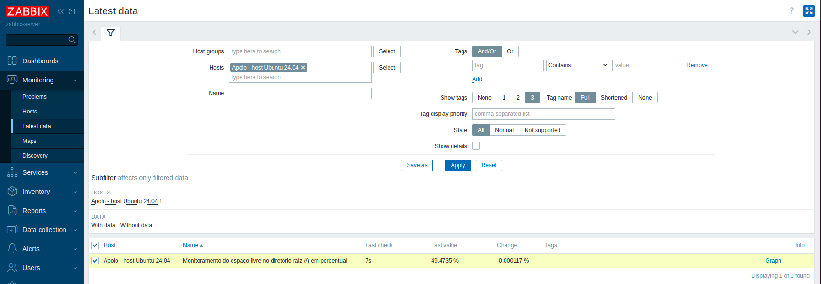

Observe que a linha onde está o nome do host agora apresenta valores de coleta. Uma das formas mais fáceis de validar se o item está monitorando o diretório raiz (/) é clicando em “Graph”

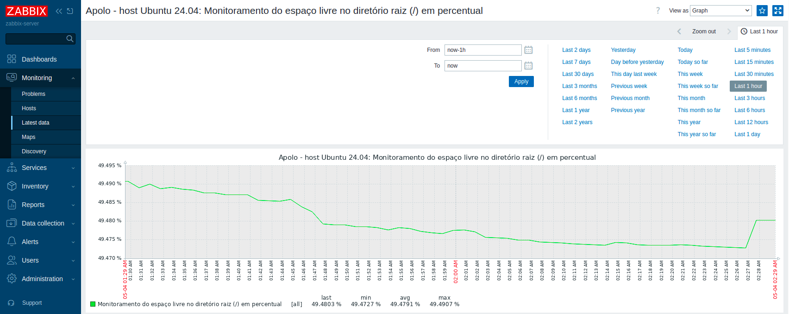



## 20.7 - Triggers

Este capítulo tem como objetivo demonstrar a criação de triggers utilizadas em ambientes reais de monitoramento.

O que são triggers?

No Zabbix, triggers são condições lógicas/regras que avaliam os dados coletados pelos itens e determinam se há algum problema. Basicamente, as triggers são o coração da detecção de problemas no Zabbix. Sem elas, o sistema coleta dados, mas não “sabe” o que considerar como erro.

### 20.7.1 - Aprendendo a criar uma trigger

Como mencionado no capítulo sobre templates, o ideal é que a criação de novos elementos — como itens, triggers e gráficos — seja feita dentro de templates, e não diretamente nos hosts. Essa abordagem garante uma estrutura mais modular e reutilizável, evitando vínculos diretos com hosts específicos. Além disso, facilita a padronização e a manutenção do ambiente de monitoramento.

Dando continuidade à abordagem anterior, utilizaremos o Template X, criado no capítulo 20.5.3 - Aprendendo a criar um template.

No Linux, o diretório raiz (/) é, conceitualmente, um diretório — é o topo da hierarquia de arquivos. Porém, na prática, ele costuma estar associado a uma partição separada, como é o caso da figura abaixo.

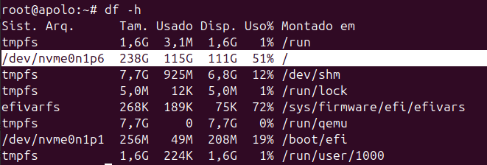

Assim, ao longo deste capítulo, sempre que mencionado o diretório/partição raiz (/), estarei me referindo ao espaço em disco reservado para conter toda a estrutura de diretórios necessária ao funcionamento do sistema operacional.

Para demonstrar a criação de uma nova trigger, usarei como exemplo o monitoramento do percentual de espaço livre no diretório / partição raiz (/) para ser aplicado em hosts GNU/Linux.



**1 - CAMINHADO ATÉ O TEMPLATE**



Valide se o seu template possui o item Monitoramento do espaço livre no diretório / partição raiz (/).

Para validar, clique em “itens”.

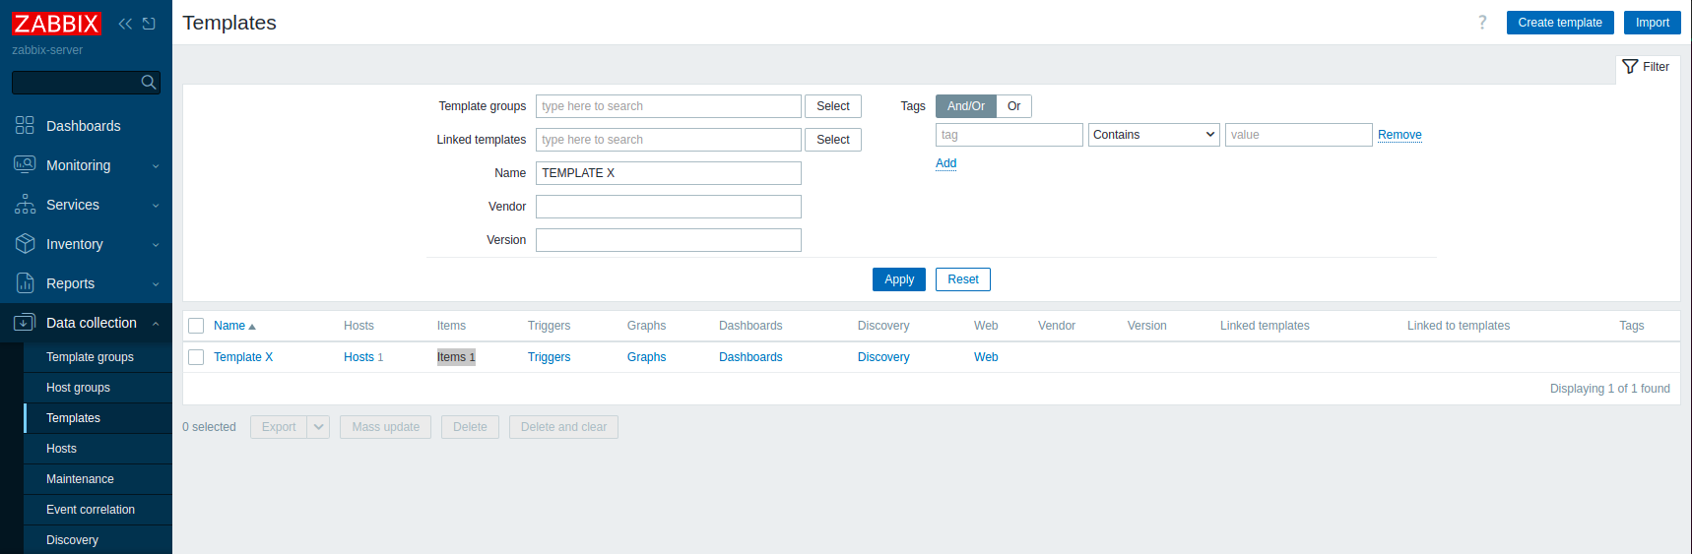

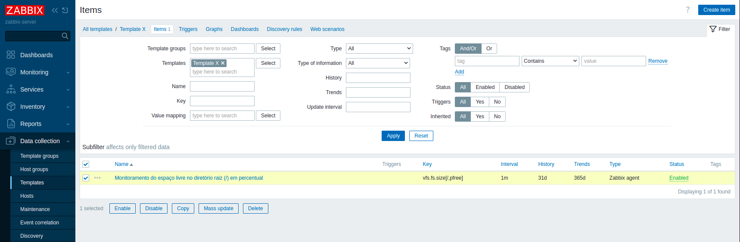

**2 - CRIANDO UMA NOVA TRIGGER**

Na parte superior, clique em “Triggers”

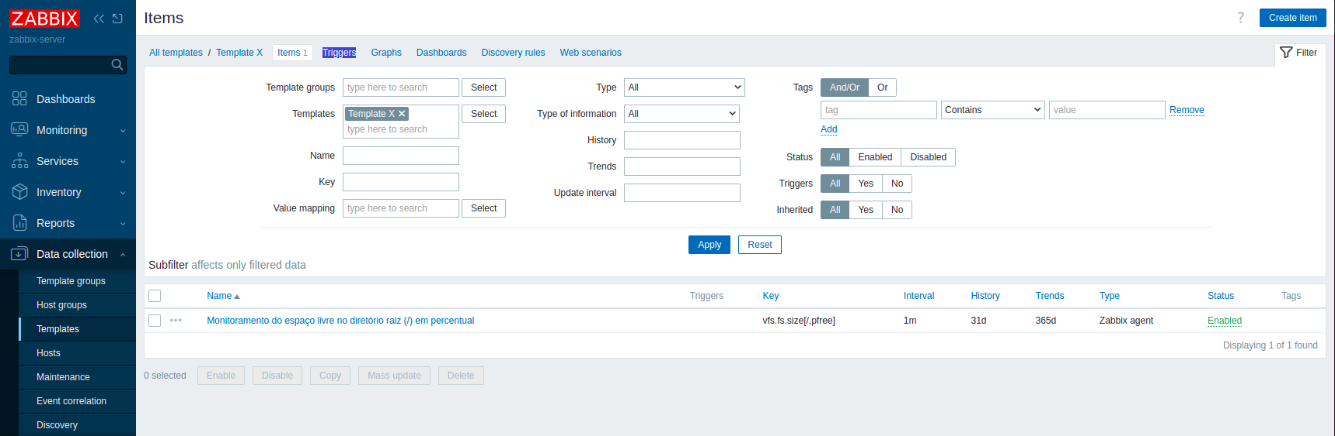

Depois, clique no botão a direita “Create trigger”

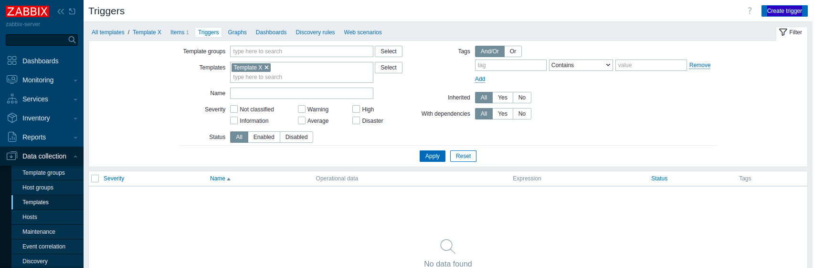

**2.1 - PREENCHIMENTO DO CAMPO “NAME”**

No campo “Name” identifica-se o nome da trigger que estamos criando; logo, é interessante preenchê-lo com um nome que descreva a função da regra.

**Name** → Espaço igual ou superior a 90% no diretório/partição raiz (/)

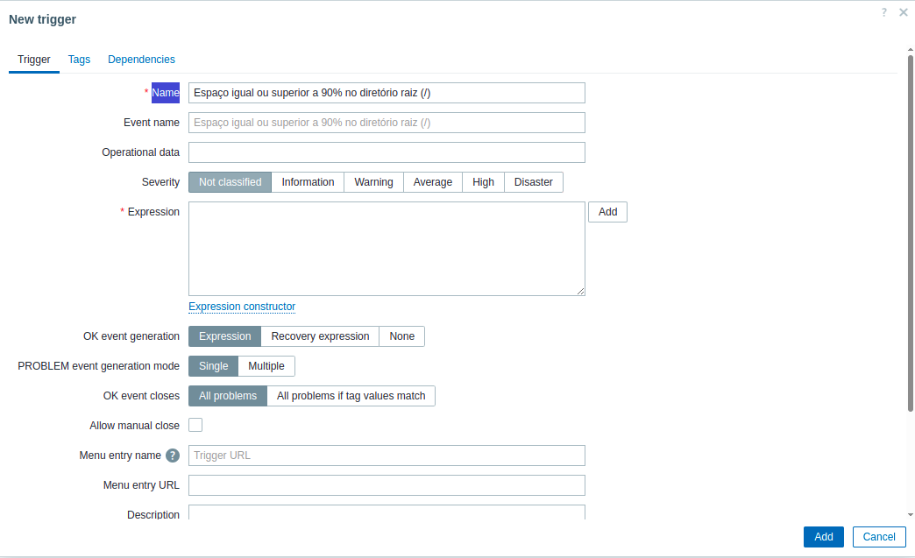

**2.2 - PREENCHIMENTO DO CAMPO “EVENT NAME”**

Diferente do campo “Name”, o campo “Event Name” corresponde ao nome que será exibido caso a trigger mude de estado. Se não for preenchido, o Zabbix, por padrão, usará o conteúdo do campo “Name” como nome do evento.

O campo “Event name” possibilita a utilização de macros, que são marcadores especiais automaticamente substituídos pelo Zabbix durante a execução. Por exemplo, é possível empregar a macro {HOST.NAME}, a qual será substituída pelo nome do host correspondente.

**Event name** → Partição raiz quase cheia em {HOST.NAME}

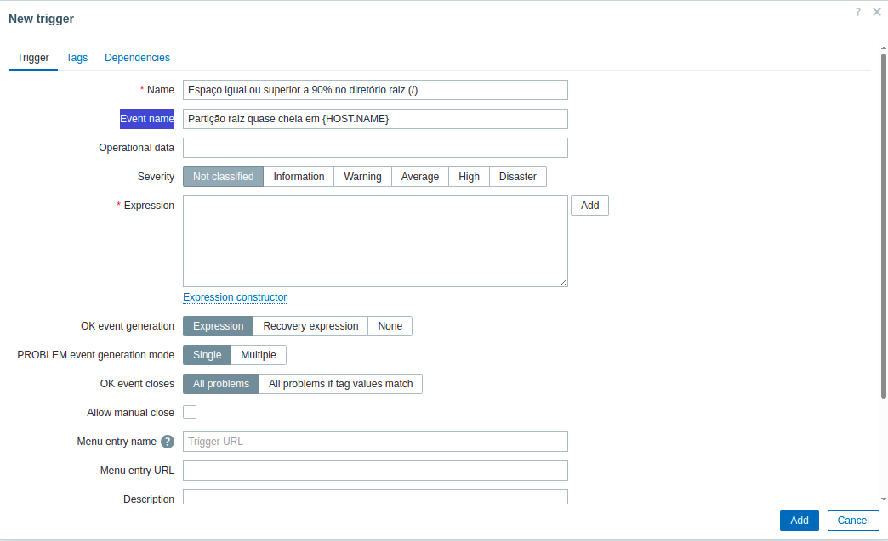

**2.3 - CAMPO “OPERATIONAL DATA”**

O campo “Operational data” (ou “Dados operacionais”) é usado para fornecer informações adicionais que serão incluídas nos eventos gerados pela trigger. Essas informações aparecem, por exemplo, nos detalhes do evento e podem ser úteis para análises, scripts de automação ou integrações com sistemas externos.

Na criação dessa trigger, nós não usaremos esse campo. Deixaremos-no em branco.

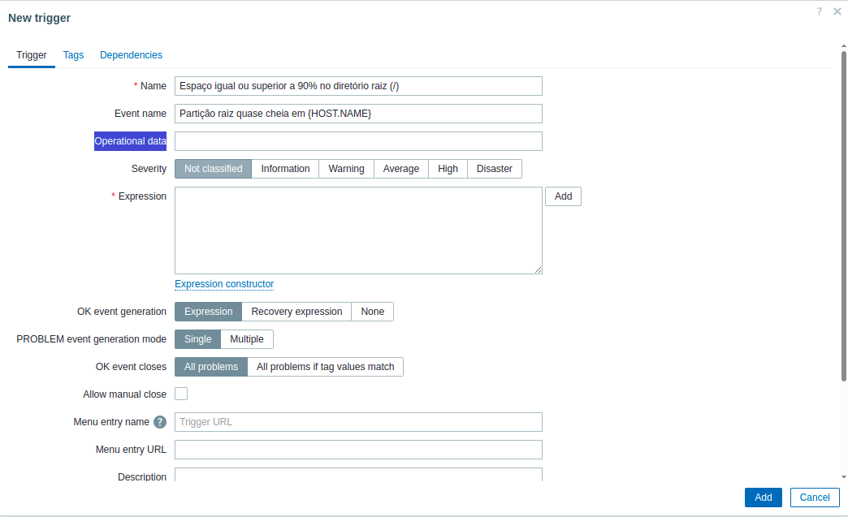

**2.4 - CAMPO “SEVERITY”**

Severity” refere-se ao nível de gravidade atribuído ao problema ou evento que a trigger deve monitorar. Caso a condição definida ocorra, a trigger será acionada conforme essa gravidade. Neste exemplo, utilizaremos o nível mais crítico: Disaster

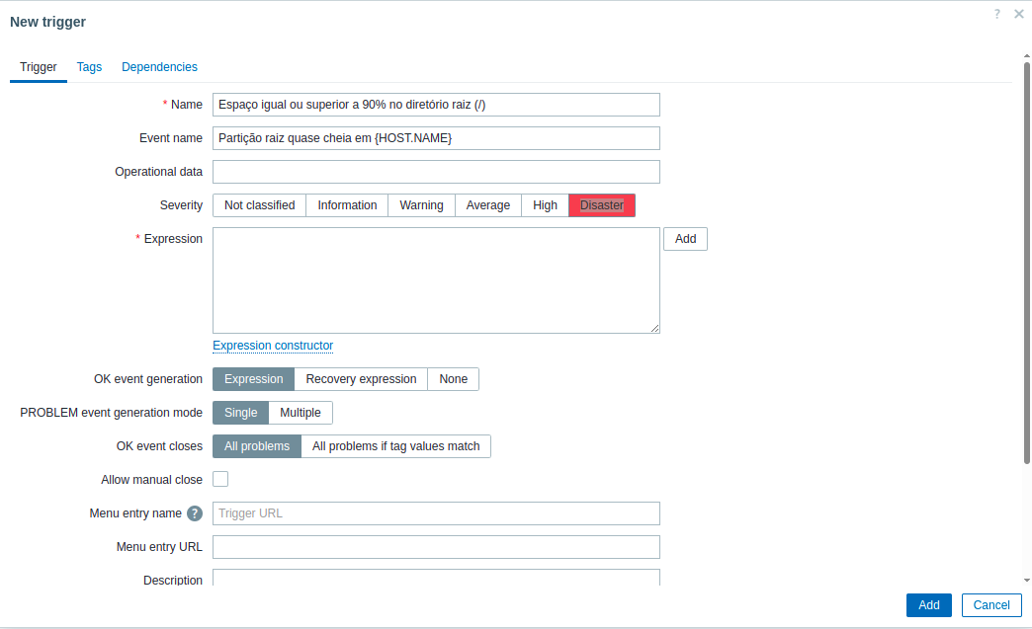

**2.5 - CAMPO “EXPRESSION”**

É onde será escrita a expressão da trigger. Aqui, é possível escrever expressões diretamente ou usar o botão Add

**2.5.1 - EXPRESSÃO QUE DEVEMOS CONSTRUIR**

Expression → last(/Template X/vfs.fs.size[/,pfree])<=10

**2.5.1.1 - O QUE CADA PARTE SIGNIFICA**

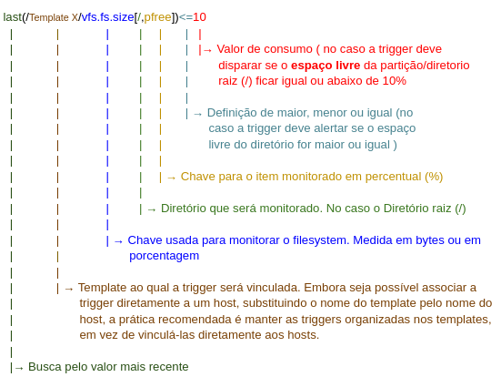

**2.5.2 - USANDO O BOTÃO “ADD”**

Como já dito, é possível escrever diretamente uma expressão ou usar o botão “Add” para efetuar o processo.

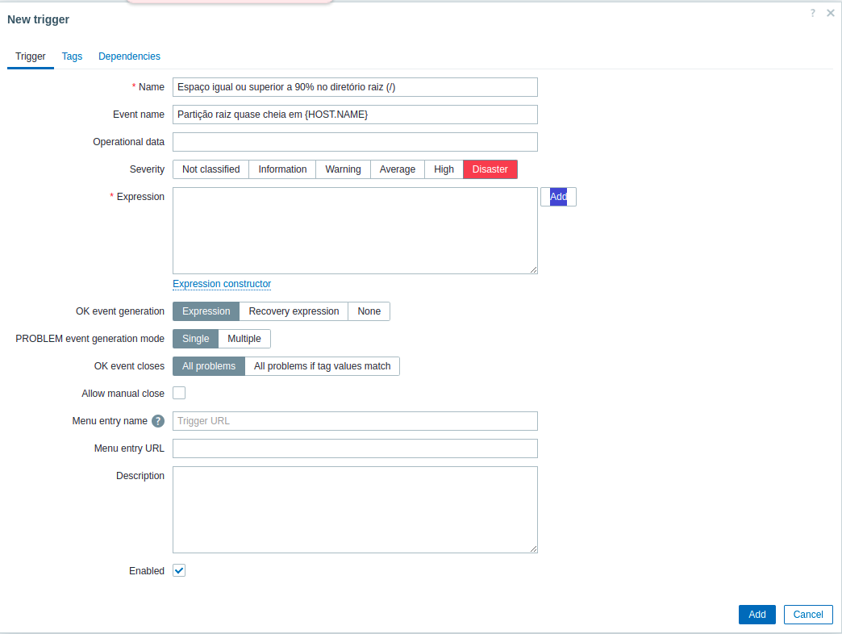

No campo “Item”, clique no botão “Select” e selecione o item “Monitoramento do espaço livre no diretório raiz (/) em percentual”

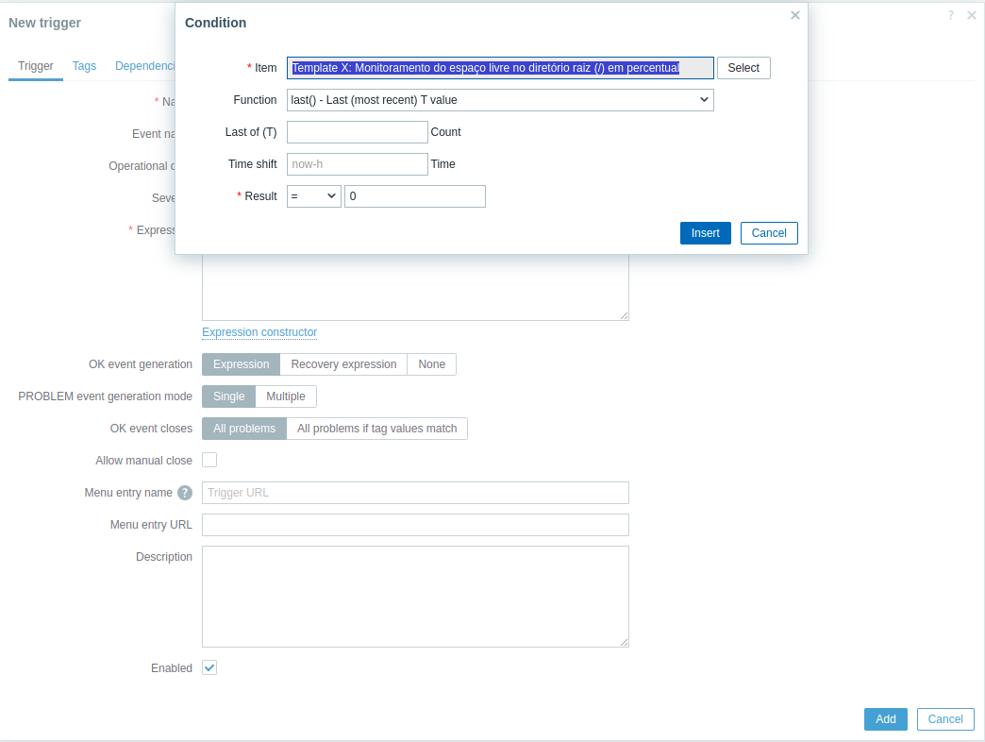

No campo “Function”, para a criação dessa trigger manteremos a opção

last() - Last (most recent) T value

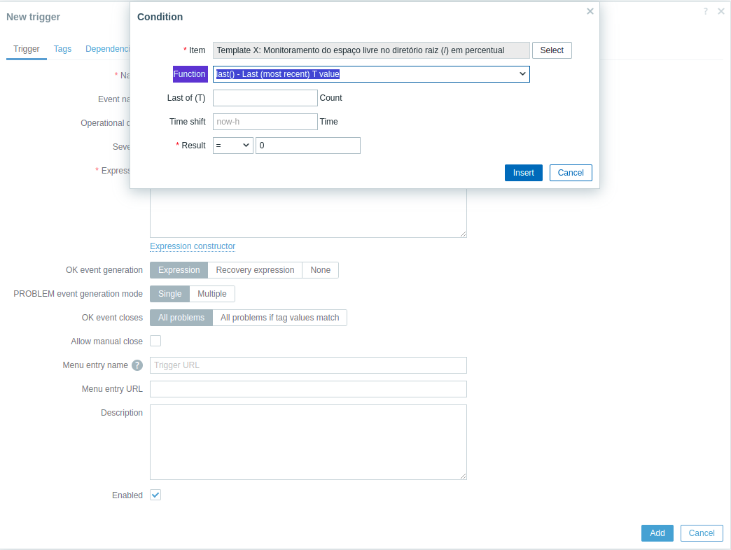

Deixaremos em branco os campos “Last of (T)” e “Time shift”

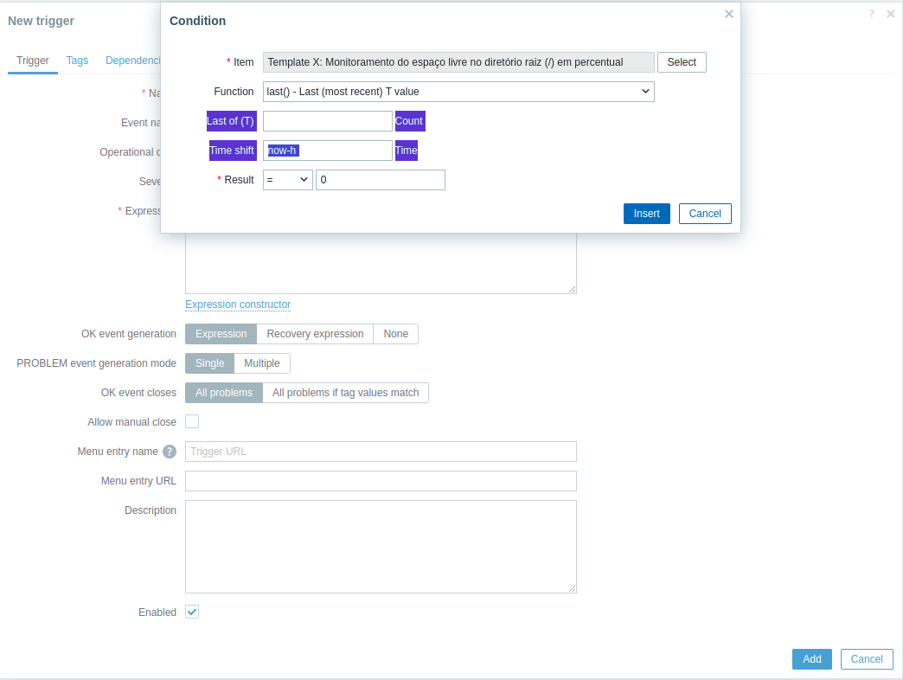

Por fim, no campo “Result”, atribuímos o sinal de menor ou igual e preenchemos o campo ao lado com o valor 10

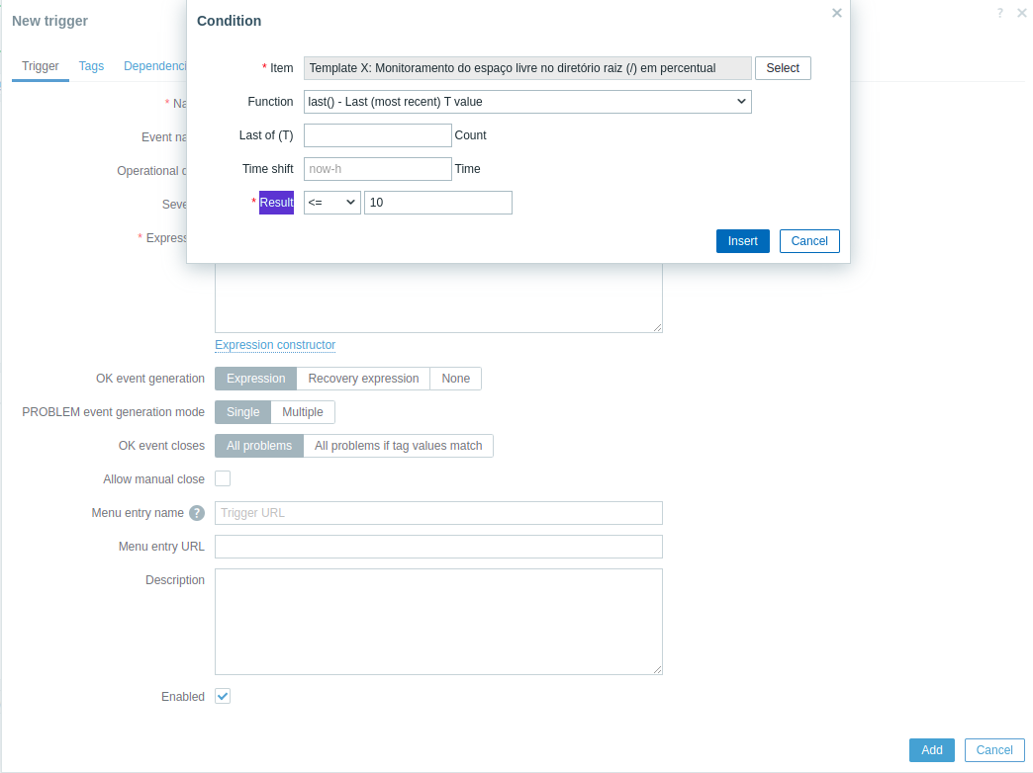

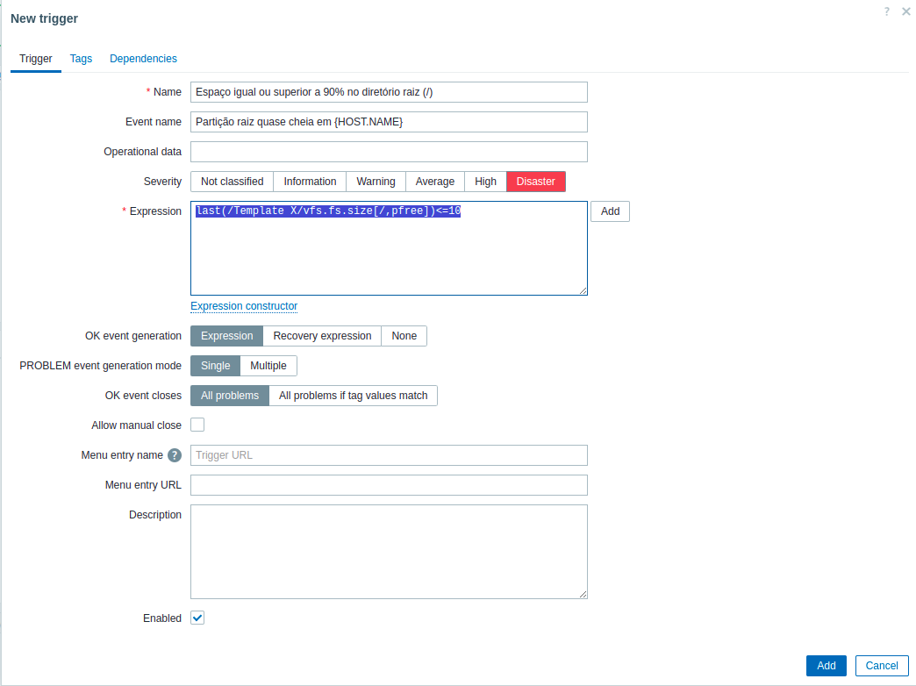

A partir desse ponto, a trigger já funciona. Clique no botão “Add”

Trigger criada

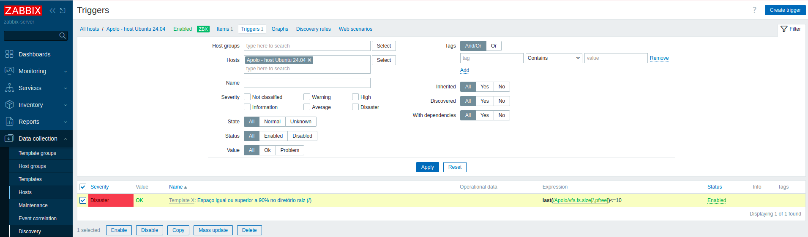

#### 20.7.1.2 - Validando se a trigger está funcionando

Existem algumas formas de validar o funcionamento de uma trigger. As mais comuns são:

* Simular um incidente, quando é possível interromper um serviço ou recurso temporariamente.

* Verificar o item monitorado, ajustando o limiar da trigger para um valor inferior ao atual.

Para validar a trigger criada, usaremos a segunda opção.

O que iremos fazer é verificar quanto espaço livre há na diretório / partição raiz (/) e configurar a trigger com um valor acima do espaço disponível.

**1 - IDENTIFICANDO O CONSUMO DO DIRETÓRIO RAIZ (/) NO HOST**

Para confirmar, devemos acessar a seção “Latest data”



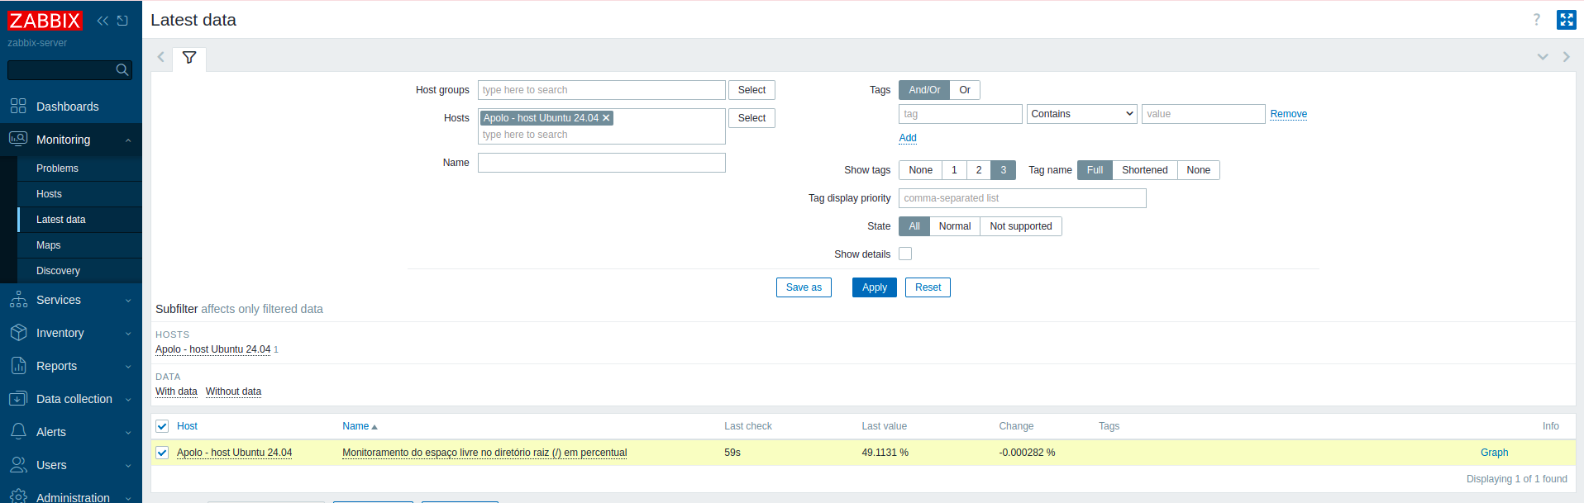

Na linha que contém o nome do item criado (Monitoramento do espaço livre no diretório raiz (/) em percentual), clique em “Graph”

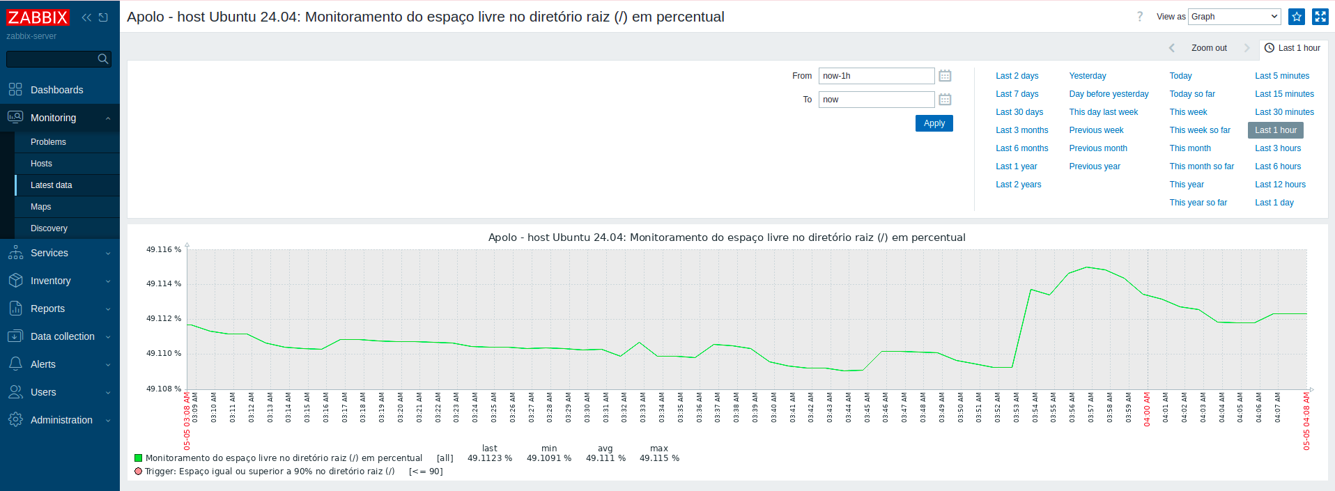

Como podemos ver no gráfico, o **espaço livre** no diretório/partição raiz (/) é de 49%. Logo, se desejamos que a trigger dispare, devemos editar o valor de 10 para um maior que 49%.

**2 - EDITANDO O VALOR DA TRIGGER**

Para editar o valor, devemos voltar até o template onde está a trigger.



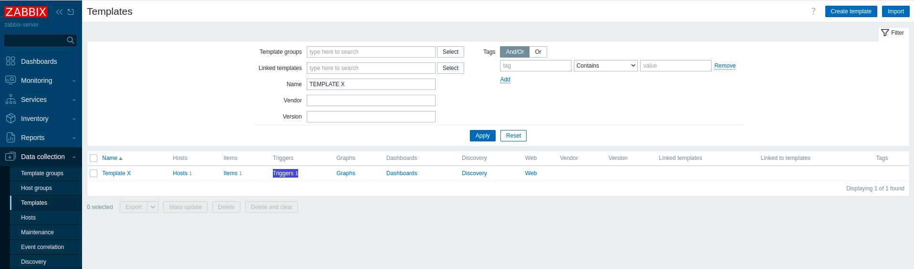

Clique no nome da trigger - “Espaço igual ou superior a 90% no diretório raiz (/)”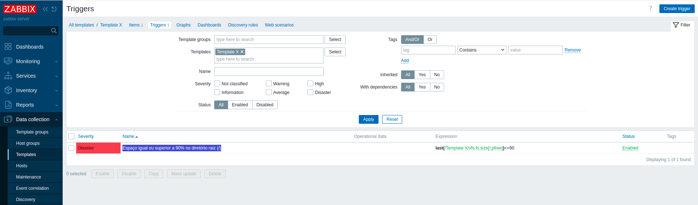

No campo “Expression” vamos alterar o valor de 10 para 60 e salvar clicando no botão “Update”

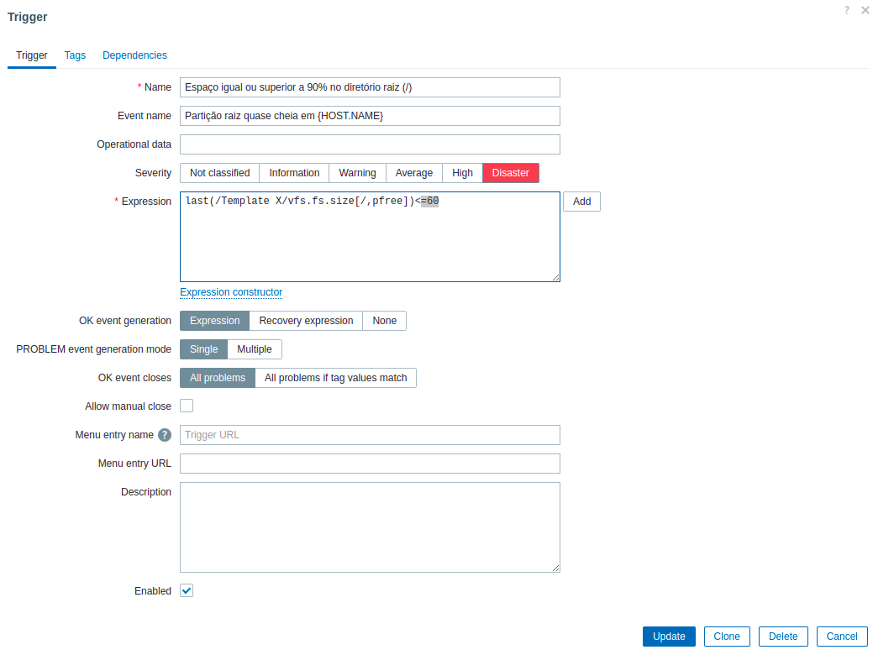

Após alterar, devemos caminhar até “Problems” e validar se a trigger está alarmando



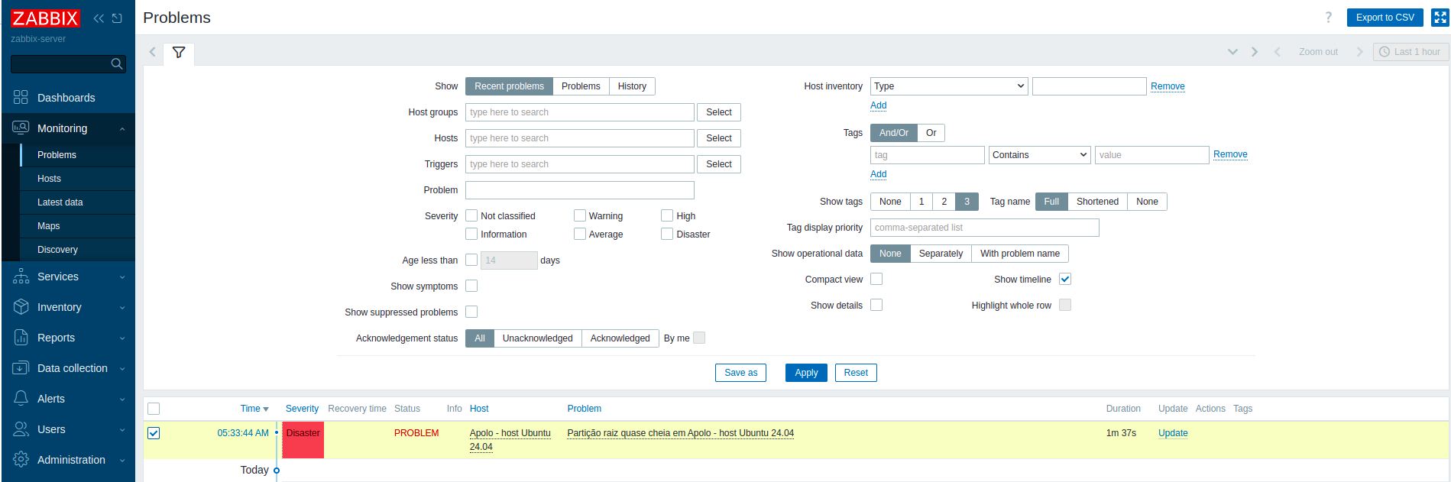

Após validar volte o valor da trigger de 60 para 10

### 20.7.2 - Aprendendo a alterar o status de uma trigger em um host

Quando vinculamos um template já pronto do Zabbix (como o Linux by Zabbix agent), pode acontecer de alguma trigger não refletir exatamente o que queremos monitorar. Por isso, é importante saber como desabilitar uma trigger, caso ela não seja adequada ao cenário para um determinado host

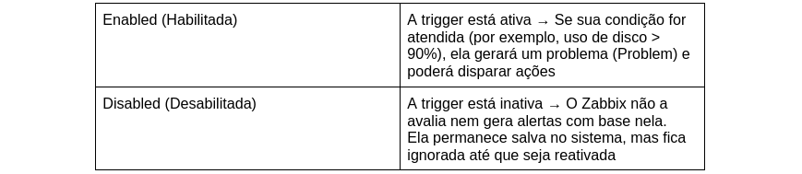

Para desabilitar uma trigger em um host devemos seguir o caminho:



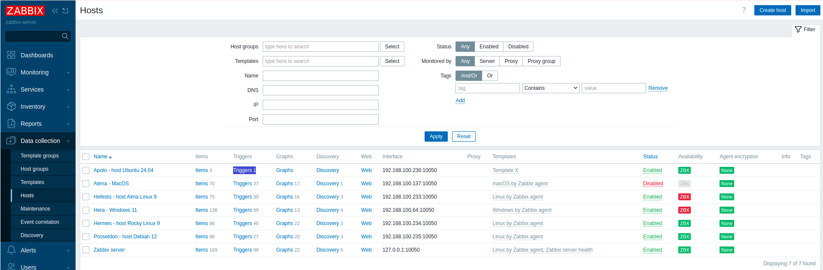

No lado direito da trigger, abaixo do campo "Status", há um botão com a opção "Enabled". Para desabilitar a trigger no host, basta clicar nesse botão e o status da trigger será alterado para "Disabled"

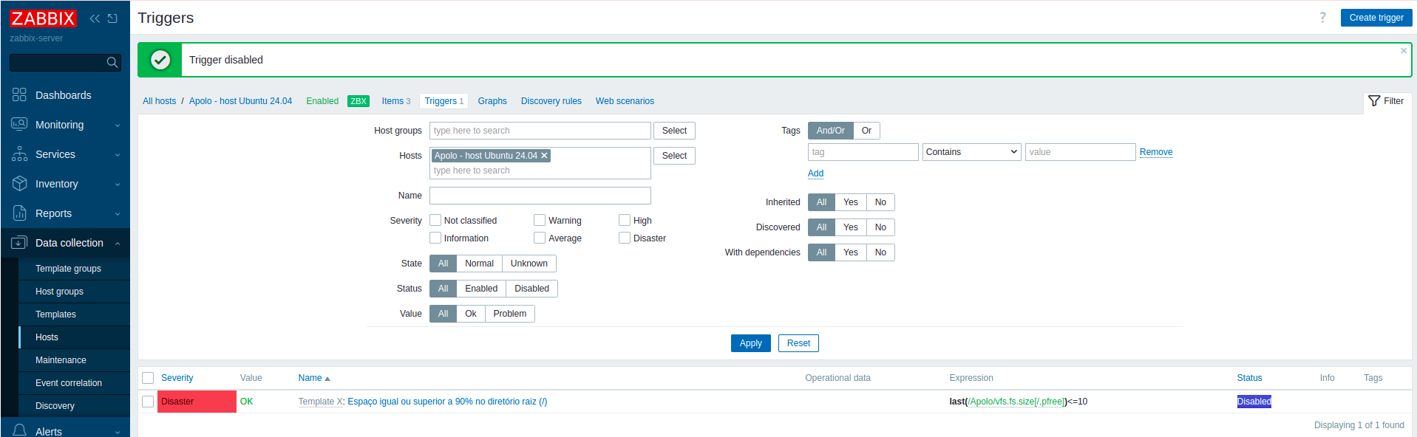

Vale lembrar que, se a trigger estiver vinculada a um template (como no exemplo Template X: Espaço igual ou superior a 90% no diretório raiz (/)), e esse template estiver associado a vários hosts, a alteração feita diretamente em um host afetará apenas aquele host específico — **não impactando nos demais hosts** vinculados ao mesmo template.

### 20.7.3 - Aprendendo a alterar o status de uma trigger em um template

Em determinados momentos ou períodos, uma trigger específica pode não ser necessária no ambiente em que estamos atuando. Nesses casos, é importante saber como desativar uma trigger vinculada a um template. Vale destacar que, ao desabilitar uma trigger diretamente no template, ela será desativada em todos os hosts que utilizam esse template. Caso queira desvincular somente de um host leia o capítulo anterior - Aprendendo a alterar o status de uma trigger em um host.

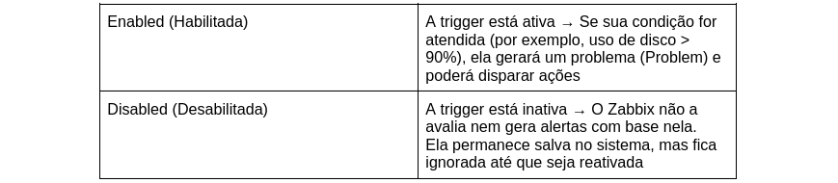

Para desabilitar uma trigger de um template devemos seguir o caminho:



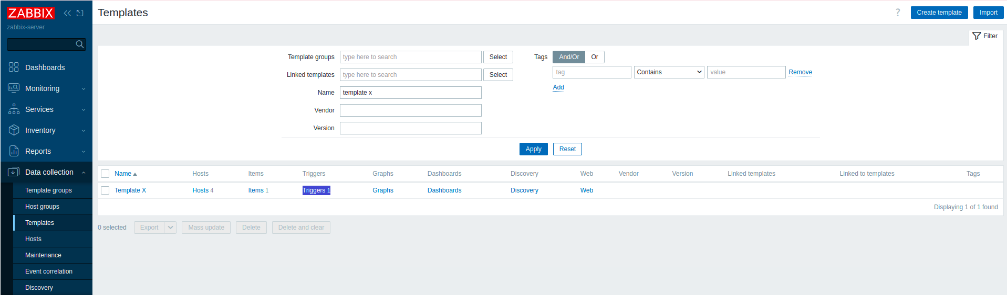

No lado direito da trigger, abaixo do campo "Status", há um botão com a opção "Enabled". Para desabilitar a trigger no host, basta clicar nesse botão e ele será alterado para "Disabled".

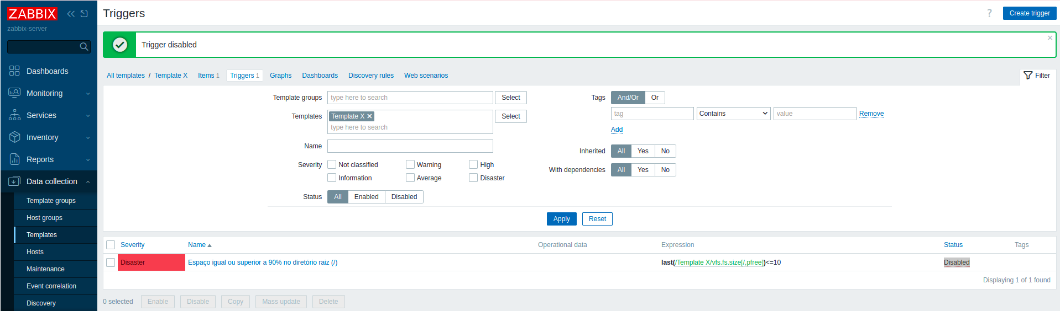

Lembrando que agora a alteração será refletida para todos os hosts que possuem o template vinculado.

### 20.7.4 - Aprendendo a excluir uma trigger de um template

Pode haver situações em que uma trigger específica não é relevante para o ambiente em que estamos trabalhando. Nesse caso, mantê-la no template só contribui para poluir a configuração. Assim, a melhor alternativa é removê-la.

Se a intenção for desativá-la apenas para um host específico, sem removê-la do template, recomendamos revisar os capítulos anteriores: Aprendendo a alterar o status de uma trigger em um host e Aprendendo a alterar o status de uma trigger em um template

Para excluir uma trigger de um template devemos seguir o caminho:





No lado esquerdo da trigger, logo abaixo do campo "Name", há uma caixa de seleção. Ao marcá-la, serão exibidos abaixo da lista de triggers os botões “Enable”, “Disable”, “Copy”, “Mass update” e “Delete”

Para remover a trigger, podemos utilizar o botão “Delete”.

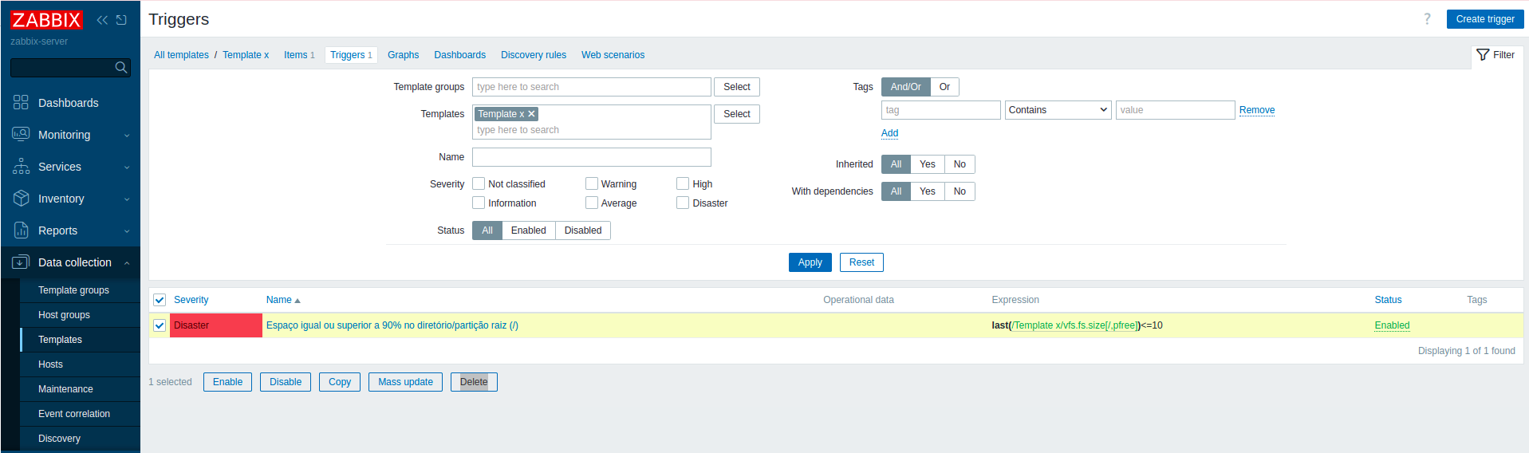

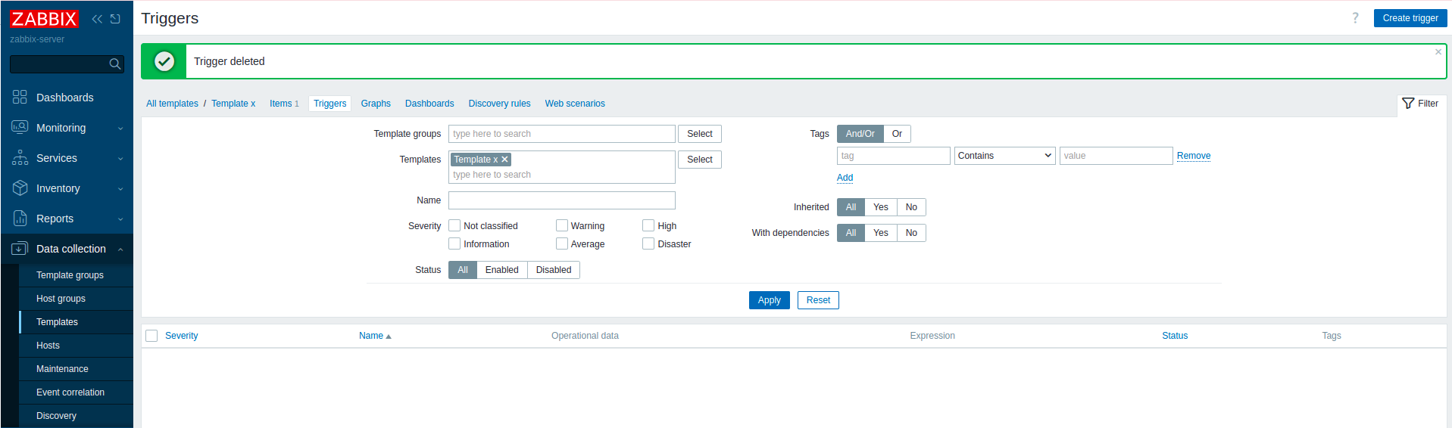

### 20.7.5 - Modelos de triggers



Este capítulo tem como objetivo mostrar como criar algumas triggers que podem ser utilizadas em um ambiente de monitoramento.

#### 20.7.5.1 - Monitoramento de espaço em Disco

Aqui demonstro a construção de duas triggers para efetuar o monitoramento de consumo de um disco

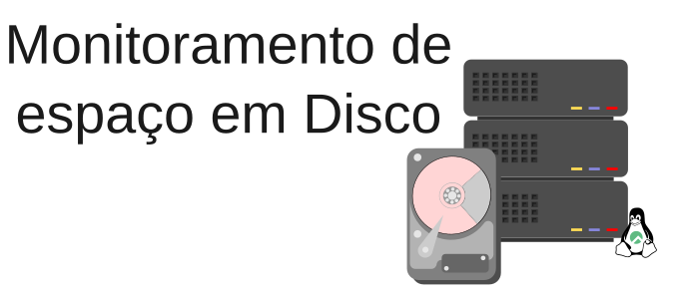

##### 20.7.5.1.1 - Trigger para efetuar o monitoramento de espaço em disco em GB

Antes de criar a trigger, é necessário primeiro criar dois itens com os parâmetros “total” e “used”. Para criar o item e a trigger continuaremos usando o TEMPLATE X

**1 - CAMINHADO ATÉ O TEMPLATE**



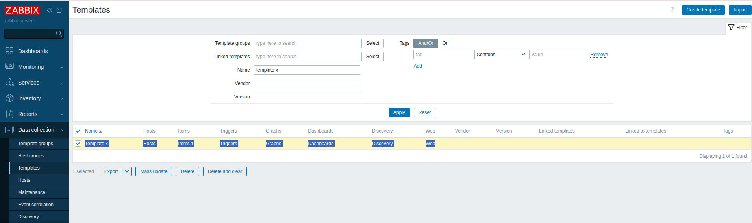

**2 - CRIANDO O PRIMEIRO ITEM COM O PARÂMETRO “USED”**

Na linha onde se tem o nome do Template “Template X”, clique em “Item”

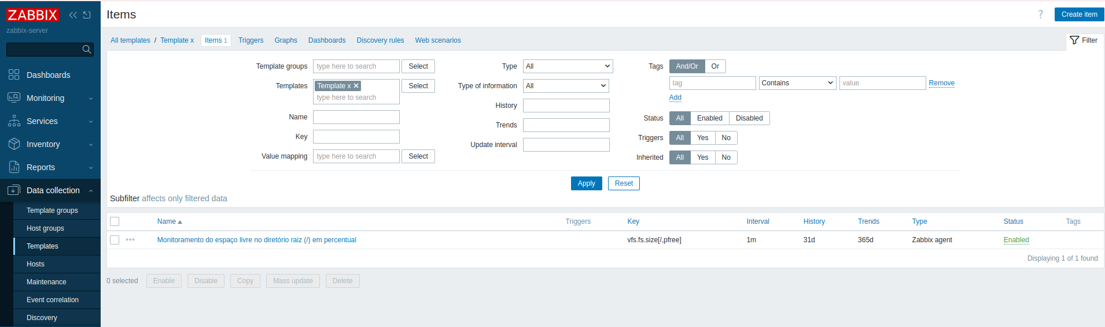

Agora clique em “Create Item” (no canto superior direito da tela)

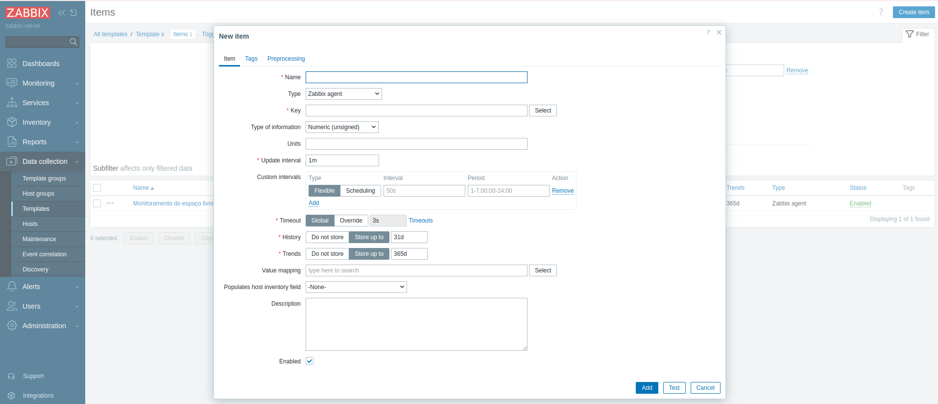

**2.1 - PREENCHIMENTO DOS CAMPOS**

**Name** = filesystem /: Espaço usado

→ Nome do item que está sendo criado.

**Type** = Zabbix agent

→ Quem efetuará o monitoramento é o agente do Zabbix.

**Key** = vfs.fs.size[/,used]

→ Chave que será usada para efetuar o monitoramento.

**Type of information** = Numeric (unsigned)

→ A informação coletada deve ser no formato de números inteiros sem sinal (ex: 2,3,7,50…)

**Units** = B

→ Corresponde a unidade de medida. No caso, bytes.

**Update interval** = 1m

→ Intervalo de tempo em que o agente do Zabbix efetuará as consultas.

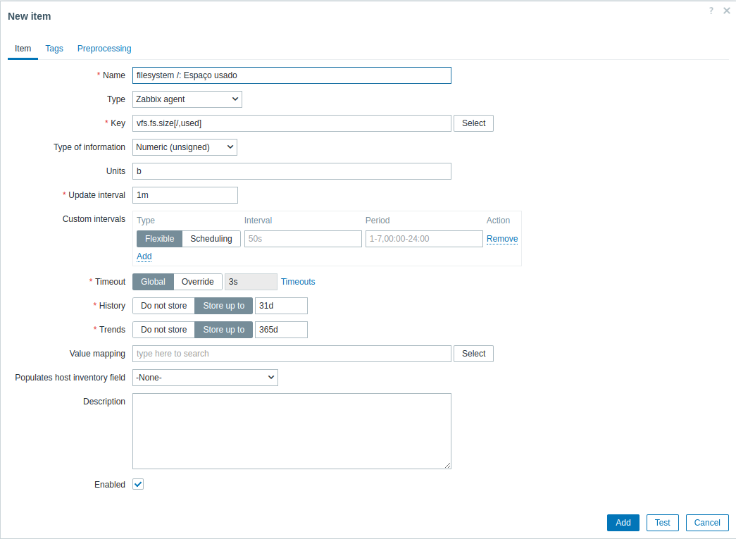

**3 - CRIANDO O SEGUNDO ITEM COM O PARÂMETRO “TOTAL”**

Clique novamente em “Create Item” (no canto superior direito da tela)

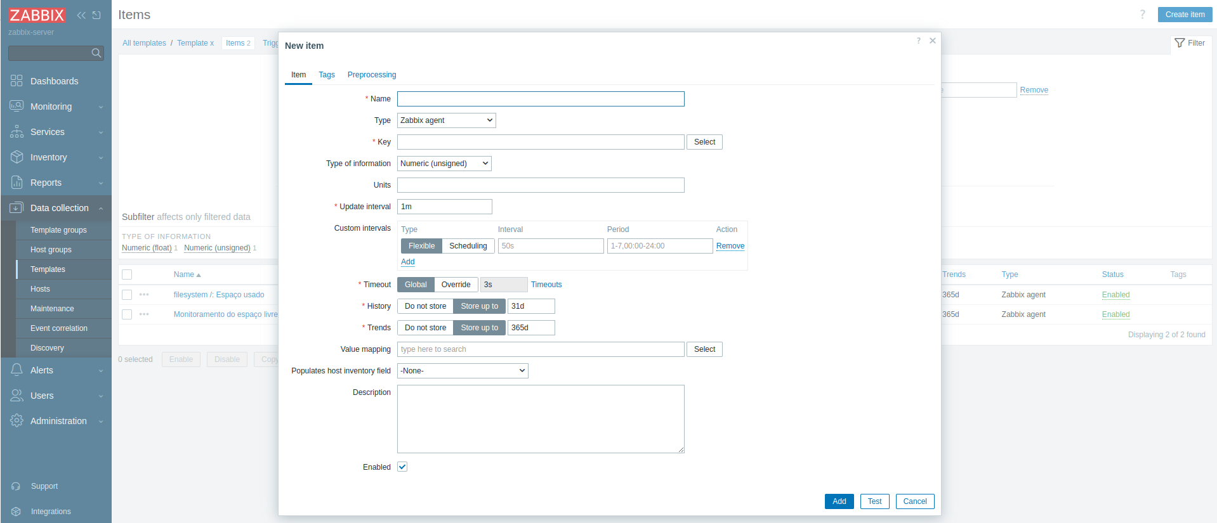

**3.1 - PREENCHIMENTO DOS CAMPOS**

**Name** = filesystem /: Espaço total

→ Nome do item que está sendo criado

**Type** = Zabbix agent

→ Quem efetuará o monitoramento é o agente do Zabbix

**Key** = vfs.fs.size[/,total]

→ Chave que será usada para efetuar o monitoramento

**Type of information** = Numeric (unsigned)

→ A informação coletada deve ser no no formato de números inteiros sem sinal (ex: 2,3,7,50…)

**Units** = B

→ Corresponde a unidade de medida. No caso, bytes

**Update interval** = 1m

→ Intervalo de tempo em que o agente do Zabbix efetuará as consultas

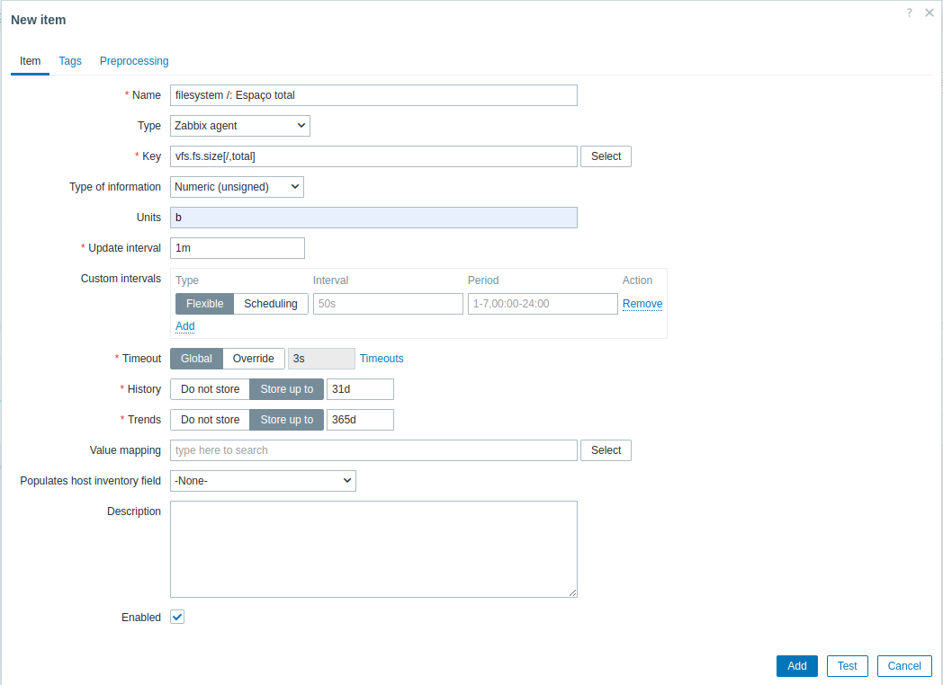

**4 - VALIDANDO OS ITENS CRIADOS**

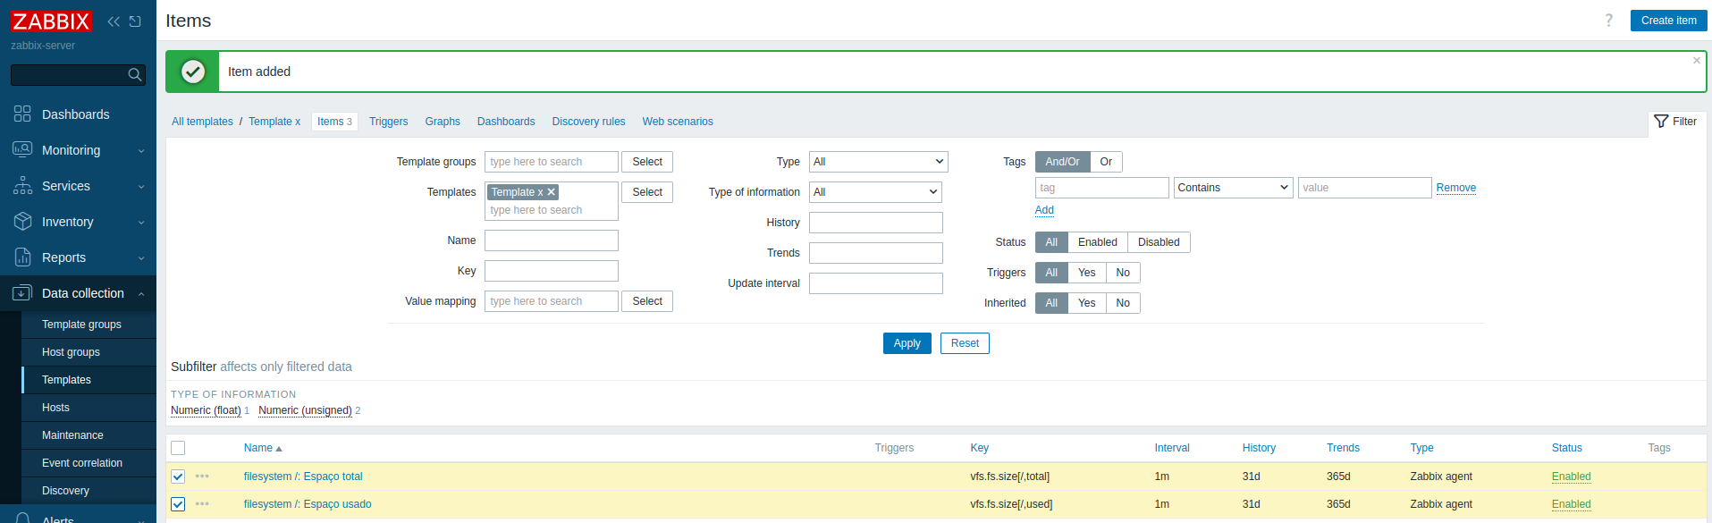

**5 - CRIANDO UMA NOVA TRIGGER**

Na parte superior clique em “Triggers”

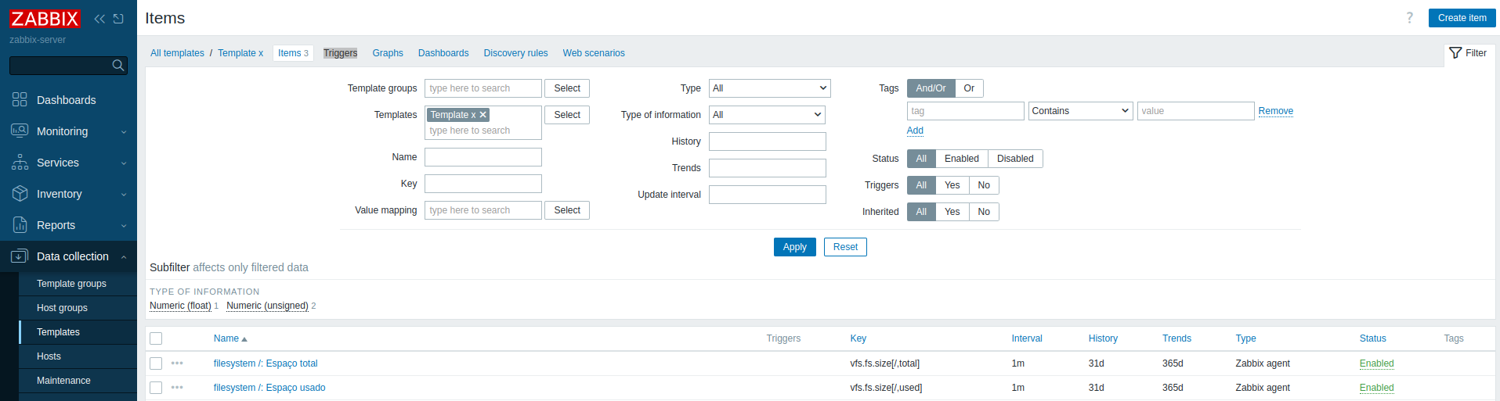

Depois, clique no botão à direita “Create trigger”

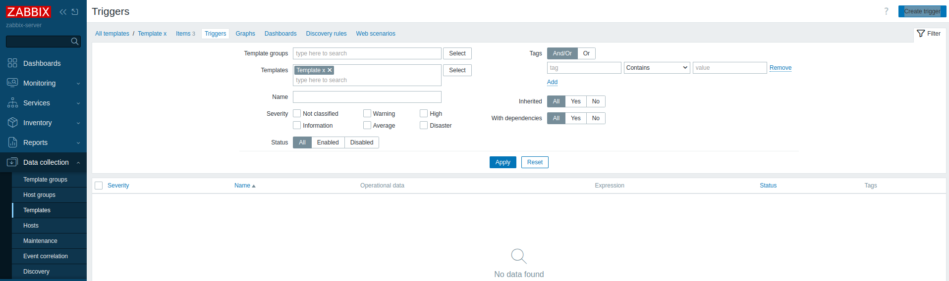

**5.1 - PREENCHIMENTO DOS CAMPOS**

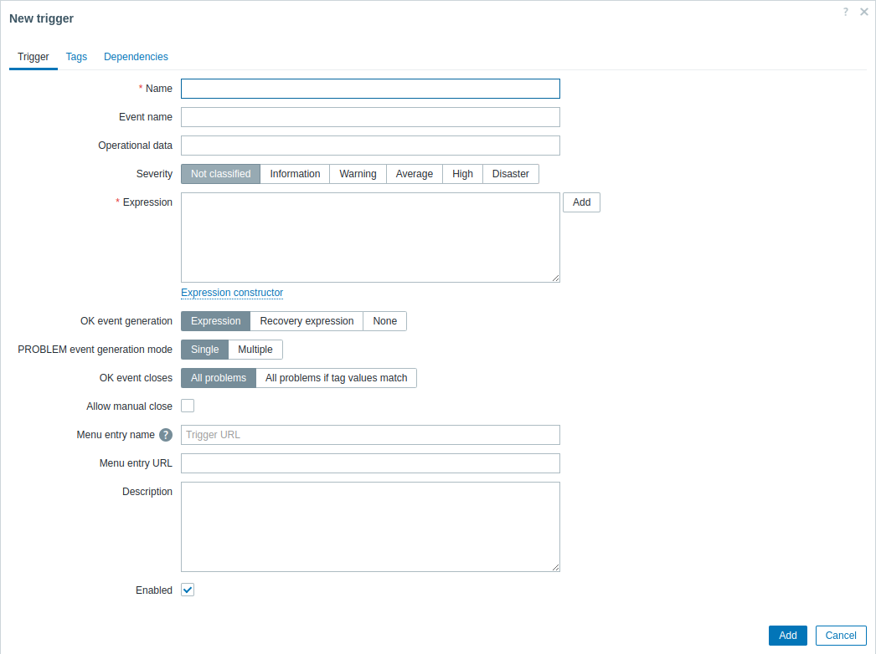

**Name** = Espaço de disco inferior a 10GB no diretório raiz (/)

→ Nome da trigger que estamos criando.

**Event name** = Partição do diretório raiz quase cheia - inferior a 10GB no {HOST.NAME}

→ Corresponde ao nome que será exibido caso a trigger mude de estado.

**Severity** = Disaster

→ Refere-se ao nível de gravidade atribuído ao problema ou evento que a trigger deve monitorar.

**Expression** = last(/**Template x**/vfs.fs.size[/,total])-last(/**Template x**/[vfs.fs](http://vfs.fs).size[/,used])<10G

→ Expressão usada na construção da trigger.

**5.1.1 - COMPREENDENDO A EXPRESSÃO**

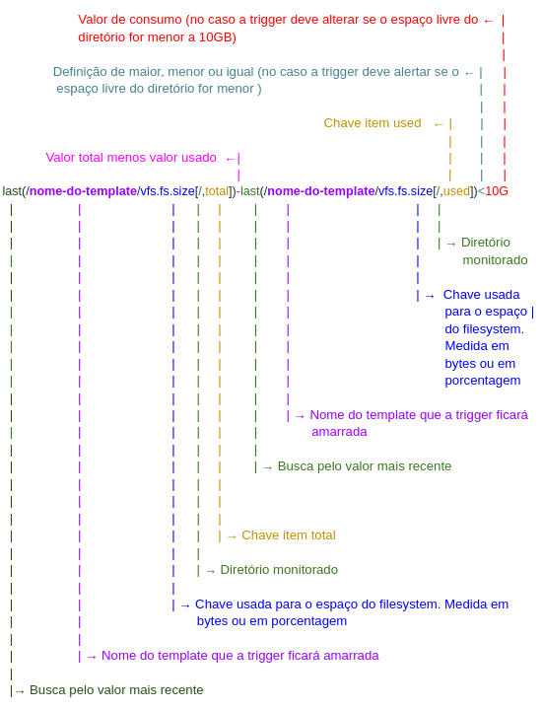

A partir desse ponto, a trigger já funciona. Clique no botão “Add”

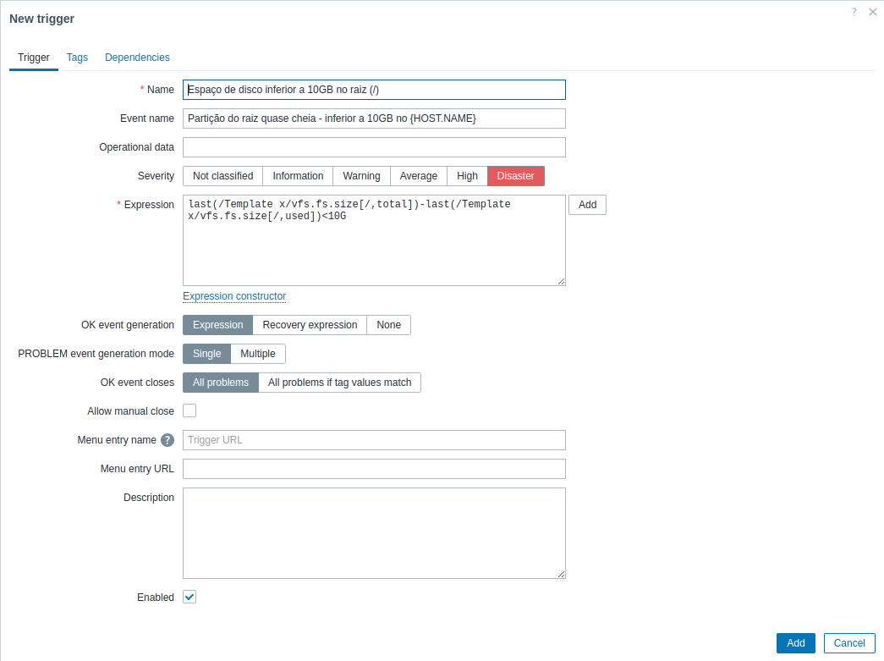

Trigger criada

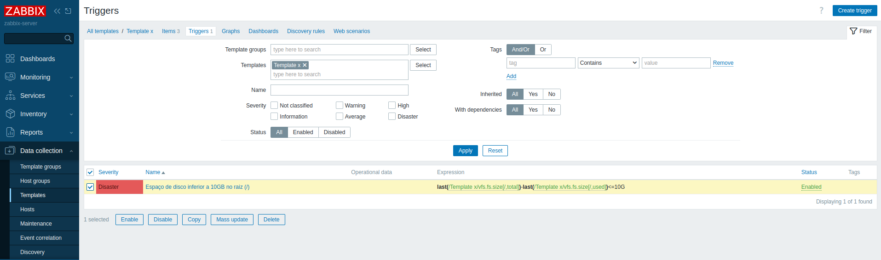

**6 - VALIDANDO SE A TRIGGER ESTÁ FUNCIONANDO**

Para validar a trigger criada, vamos verificar se o espaço livre no diretório/partição raiz (/) de um host vinculado ao Template X é maior que 10 GB e, em seguida, inverter o sinal de menor (<) para maior (>) na expressão da trigger.

**6.1 - IDENTIFICANDO O CONSUMO DO DIRETÓRIO RAIZ (/) NO HOST**

Para confirmar, devemos acessar a seção “Latest data”



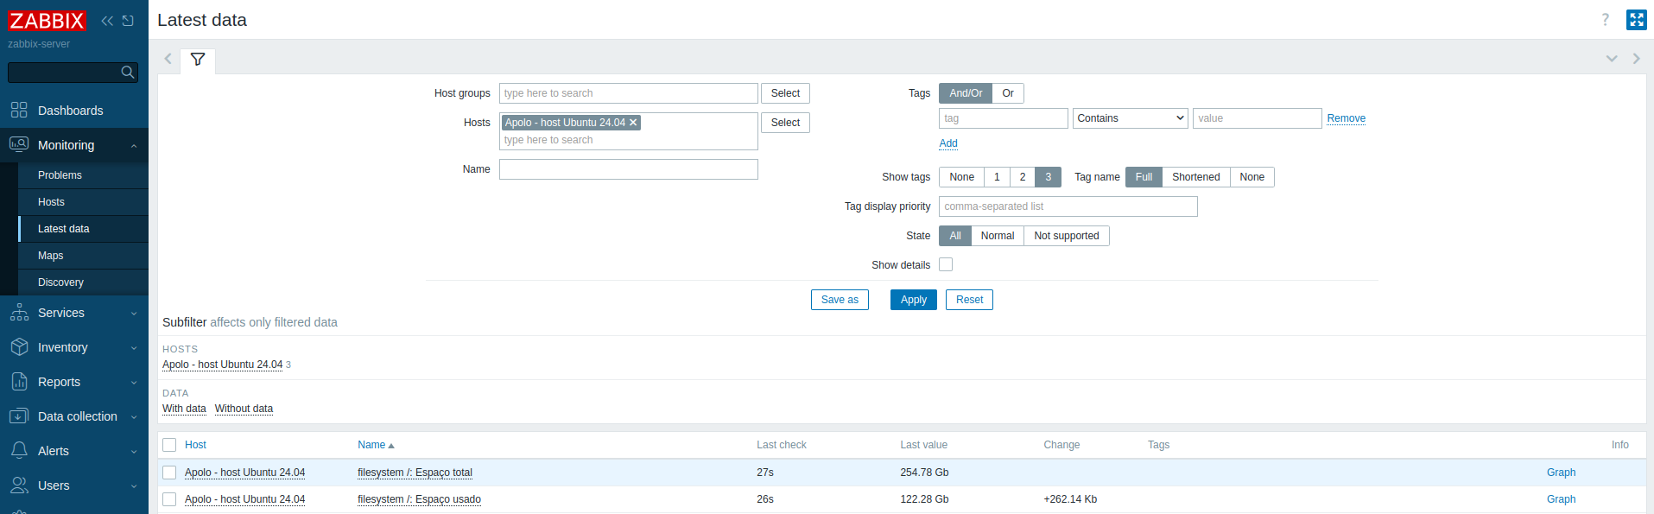

Observe que, na linha filesystem /: Espaço total, é exibido o valor total do disco: 254,78 GB. Já na linha seguinte, filesystem /: Espaço usado, vemos que 122,28 GB estão sendo utilizados.

A trigger criada tem como função disparar um alerta de desastre quando o espaço livre no diretório raiz (/) for **menor** que 10 GB.

Considerando o tamanho do disco e os valores de uso, podemos substituir o símbolo matemático < (menor) por > (maior) na trigger, a fim de forçar sua ativação e verificar se ela está funcionando corretamente.

**6.2 - EDITANDO O VALOR DA TRIGGER**

Para editar o valor devemos voltar até o template onde está a trigger



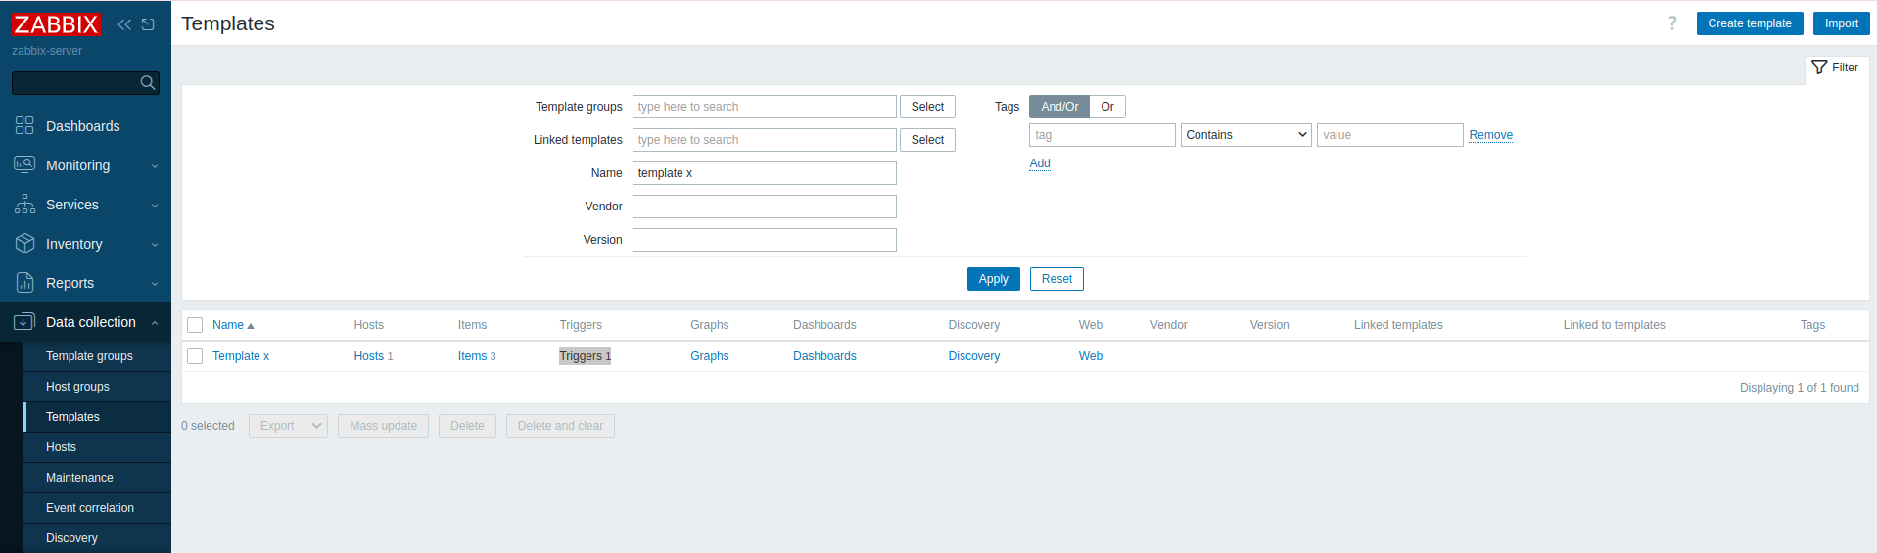

Clique no nome da trigger - “Espaço de disco inferior a 10GB no diretório raiz (/)”

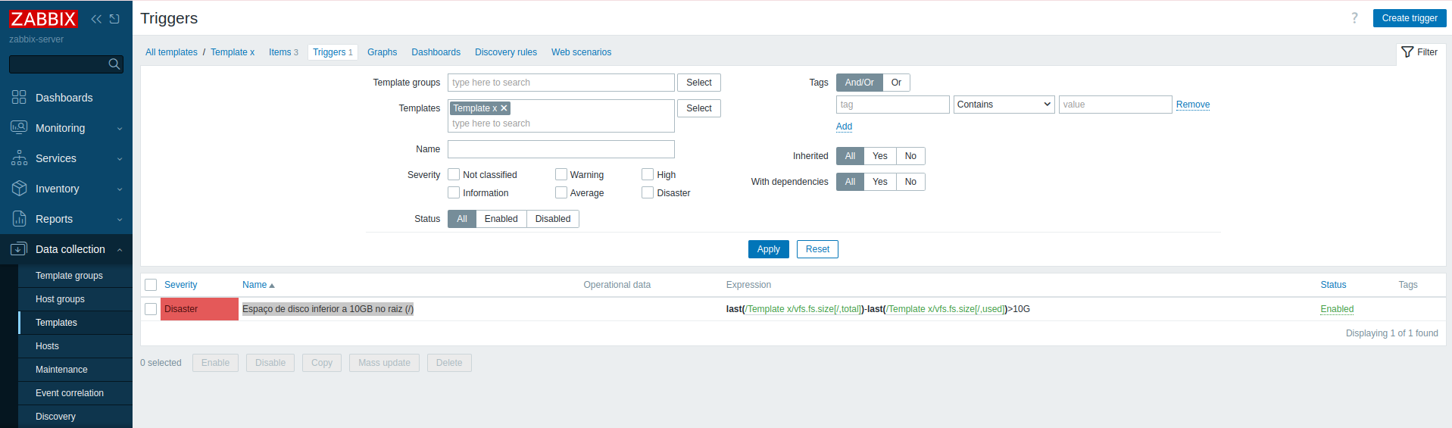

No campo “Expression” altere o símbolo de menor (<) para o de maior (>)

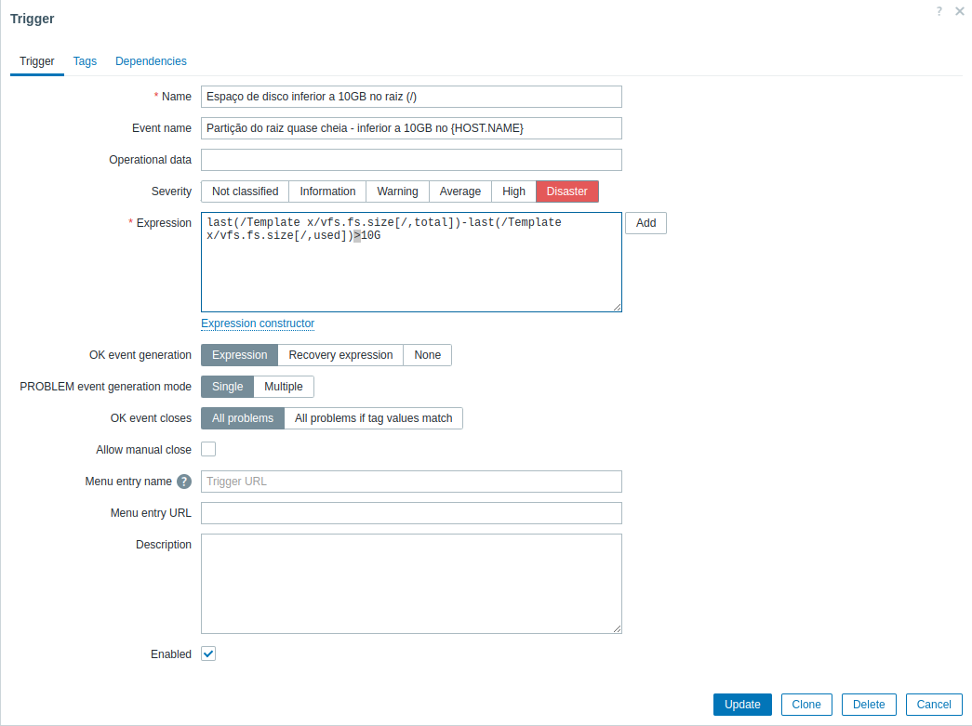

Após alterar devemos caminhar até “Problems” e validar se a trigger está alarmando

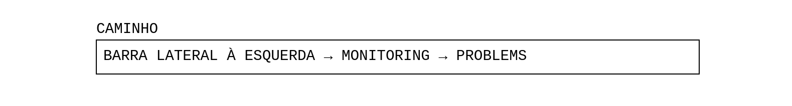

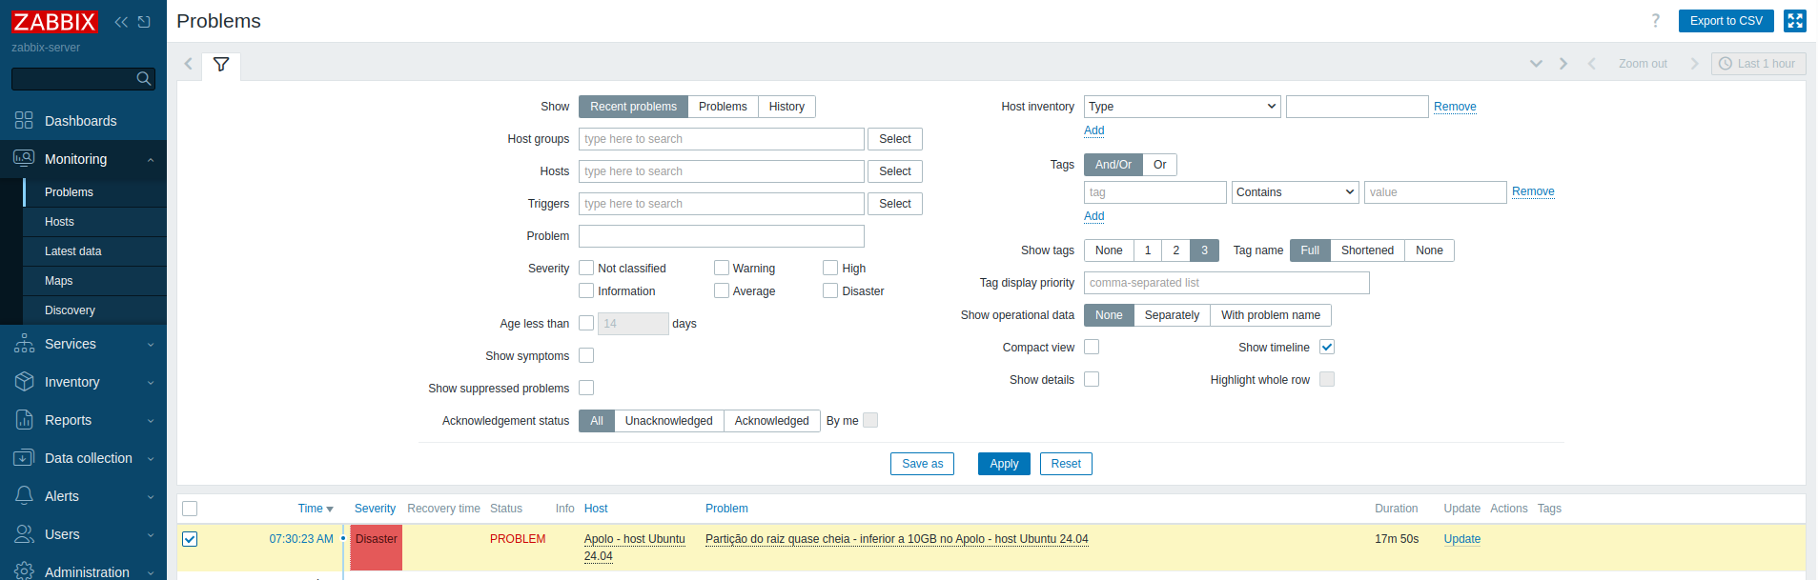

Após validar substitua novamente os símbolos matemáticos para manter a trigger funcionando corretamente

##### 20.7.5.1.2 - Trigger para efetuar o monitoramento de espaço em disco em %

Antes de criar a trigger, é necessário primeiro criar um item com o parâmetro “pfree”. Para criar o item e a trigger continuaremos usando o “TEMPLATE X” (20.5.3 - Aprendendo a criar um template)

**1 - CAMINHADO ATÉ O TEMPLATE**



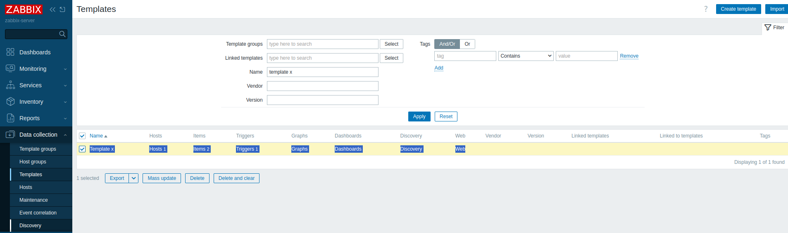

**2 - CRIANDO ITEM COM O PARÂMETRO “PFREE”**

Na linha onde se tem o nome do Template “Template X”, clique em “Item”

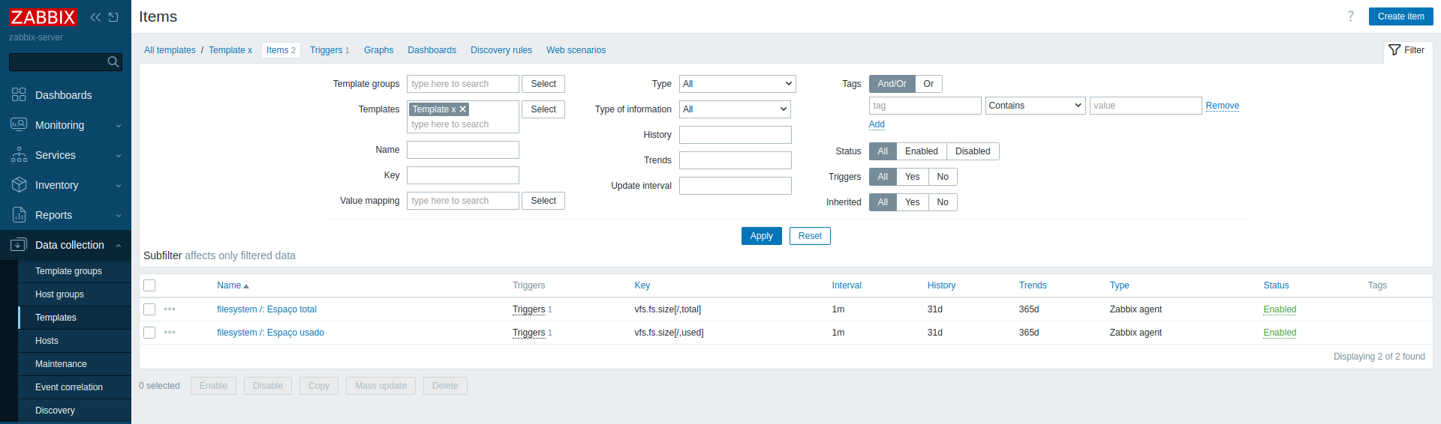

Agora clique em “Create Item” (lado superior à direita da tela)

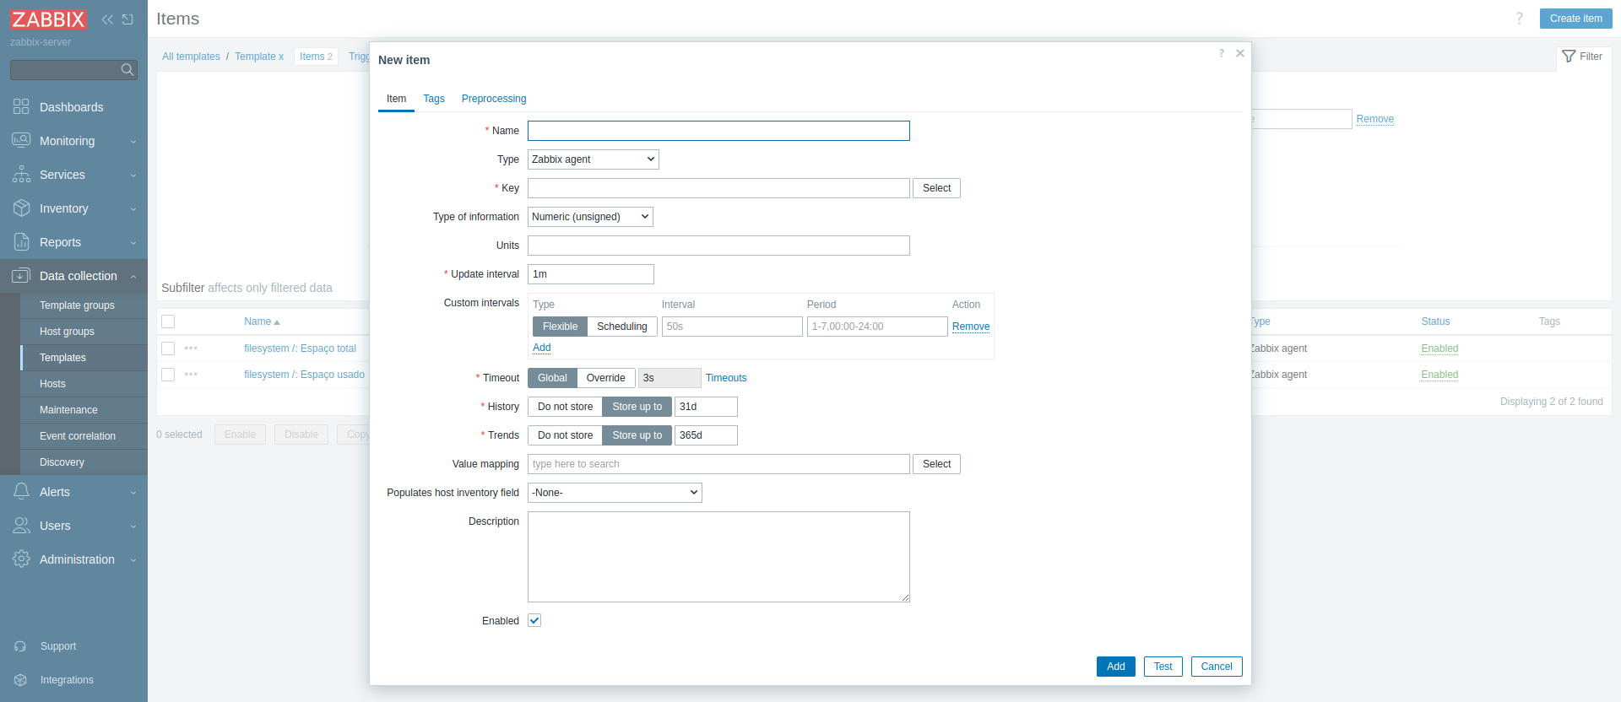

**2.1 - PREENCHIMENTO DO CAMPO**

**Name** = filesystem /: Espaço livre em %

→ Nome do item que está sendo criado

**Type** = Zabbix agent

→ Quem efetuará o monitoramento é o agente do Zabbix

**Key** = vfs.fs.size[/,pfree]

→ Chave que será usada para efetuar o monitoramento

**Type of information** = Numeric (float)

→ A informação coletada deve ser no modelo números com ponto flutuante (ex.: 2.3, 3.77777, 3,14…)

**Units** = B

→ Corresponde à unidade de medida. No caso bytes

**Update interval** = 1m

→ Intervalo de tempo em que o agente do Zabbix efetuará as consultas

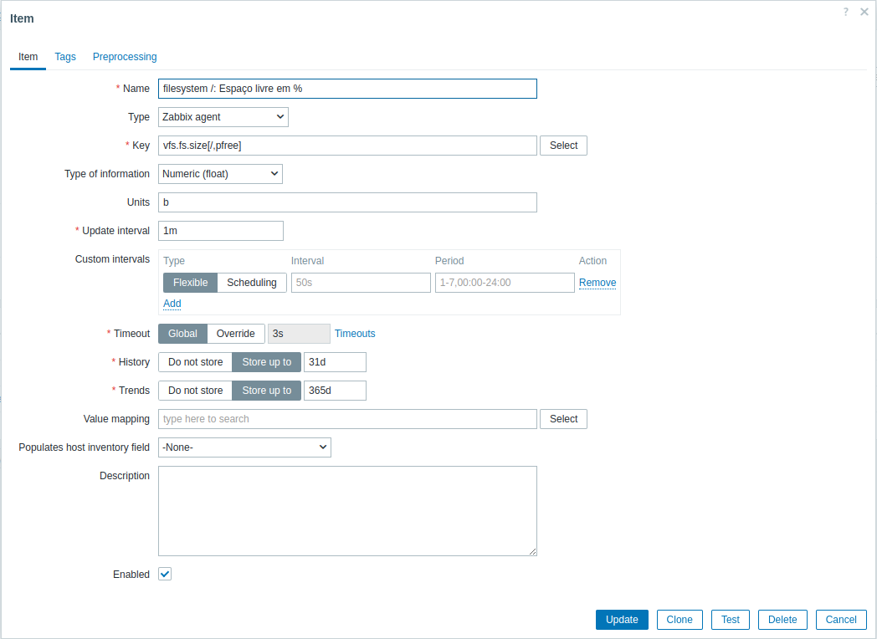

**3 - VALIDANDO OS ITENS CRIADOS**

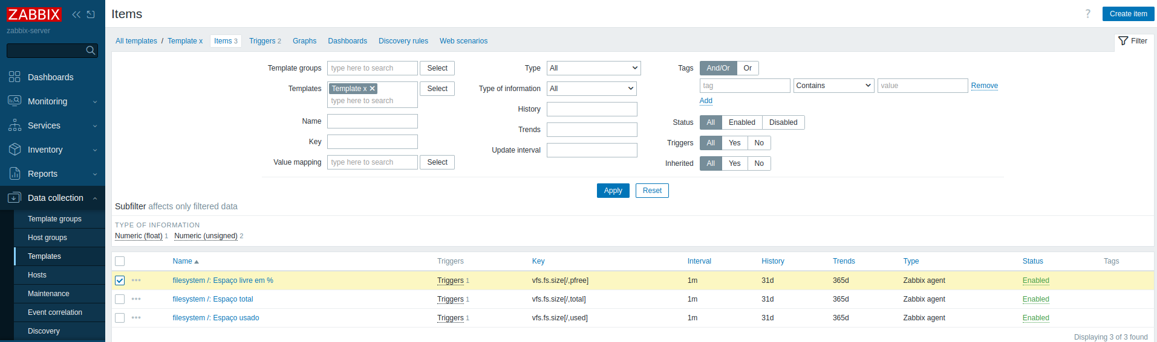

**4 - CRIANDO UMA NOVA TRIGGER**

Na parte superior clique em “Triggers”

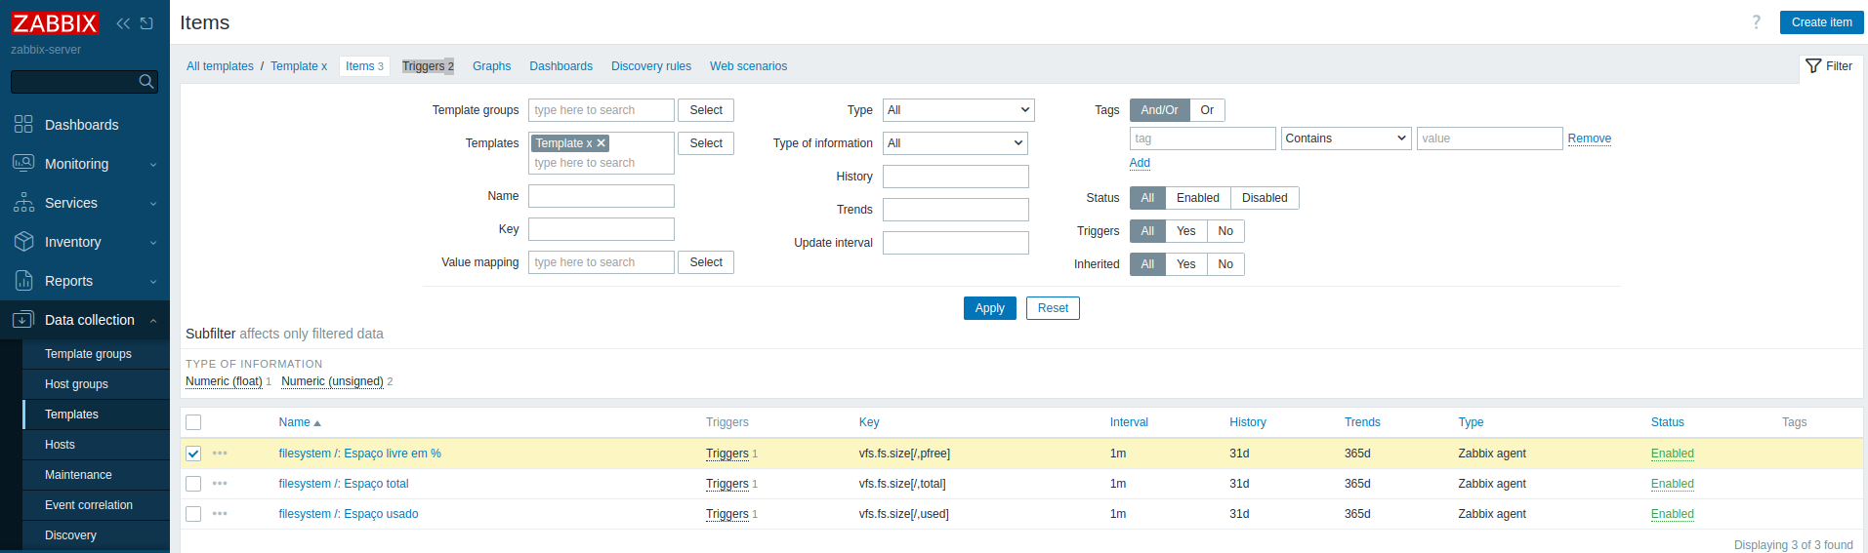

Depois clique no botão à direita “Create trigger”

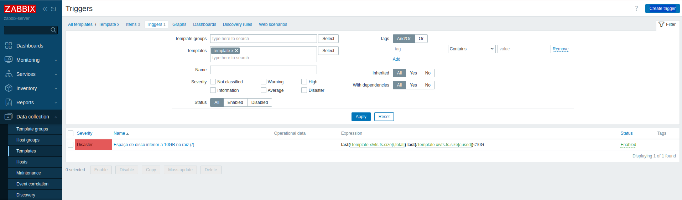

**5 - PREENCHIMENTO DOS CAMPOS**

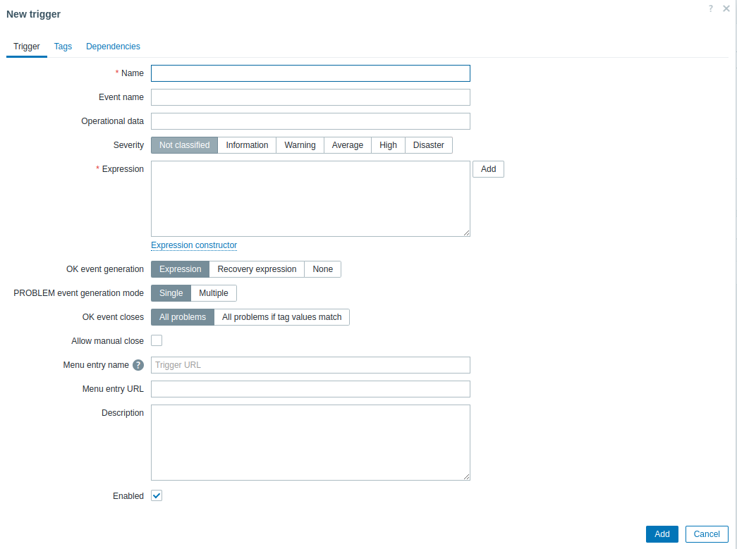

**Name** = Espaço de disco inferior a 10% no diretório raiz (/)

→ Nome da trigger que estamos criando.

**Event name** = Partição do diretório raiz quase cheia - inferior a 10% no {HOST.NAME}

→ Corresponde ao nome que será exibido caso a trigger mude de estado

**Severity** = Disaster

→ Refere-se ao nível de gravidade atribuído ao problema ou evento que a trigger deve monitorar.

**Expression** = last(/**Template X**/vfs.fs.size[/,pfree])<=10

→ Expressão usada na construção da trigger.

**5.1 - COMPREENDENDO A EXPRESSÃO**

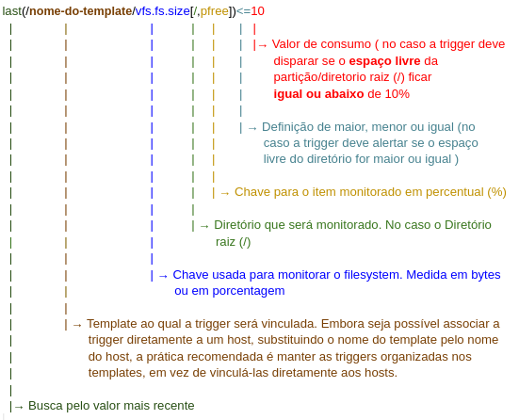

A partir desse ponto, a trigger já funciona. Clique no botão “Add”

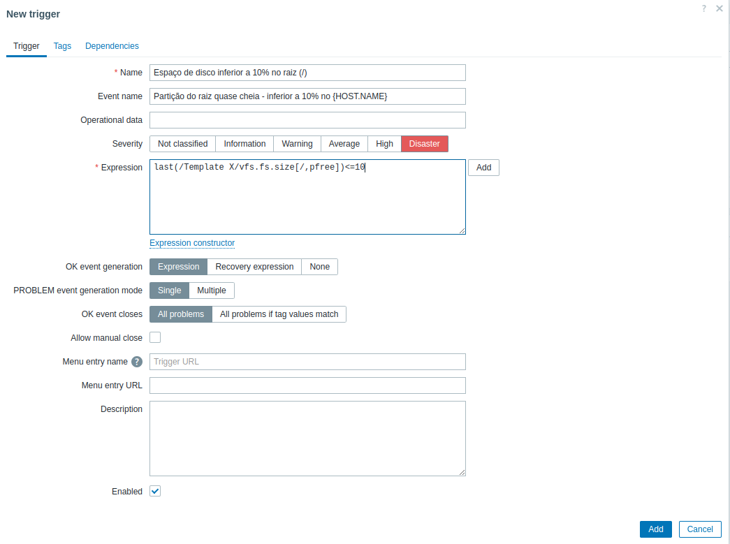

Trigger criada

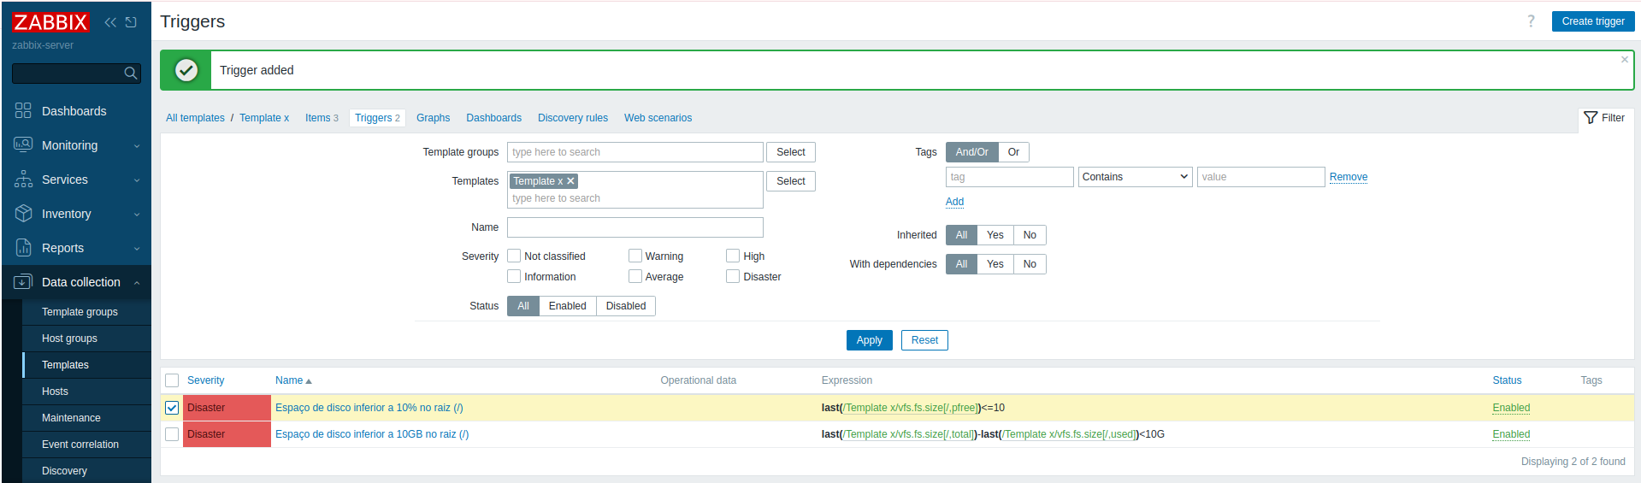

**6 - VALIDANDO SE A TRIGGER ESTÁ FUNCIONANDO**

Para validar a trigger criada, vamos verificar se o espaço livre no diretório/partição raiz (/) de um host vinculado ao Template X é maior que 10% e, em seguida, inverter o sinal de menor (<) para maior (>) na expressão da trigger.

**6.1 - IDENTIFICANDO O CONSUMO DO DIRETÓRIO RAIZ (/) NO HOST**

Para confirmar, devemos acessar a seção “Latest data”



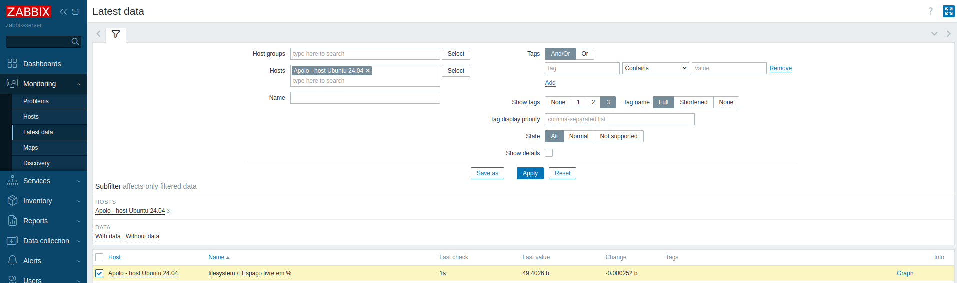

Observe que, na linha filesystem /: ‘Espaço livre em %’, é exibido o valor do espaço livre no disco: 49,40.

A trigger criada tem como função disparar um alerta de desastre quando o espaço livre no diretório raiz (/) for menor que 10%.

Considerando que o espaço livre no disco é de 49.40, podemos substituir o símbolo matemático < (menor) por > (maior) na trigger, a fim de forçar sua ativação e verificar se ela está funcionando corretamente.

**6.2 - EDITANDO O VALOR DA TRIGGER**

Para editar o valor, devemos voltar até o template onde está a trigger



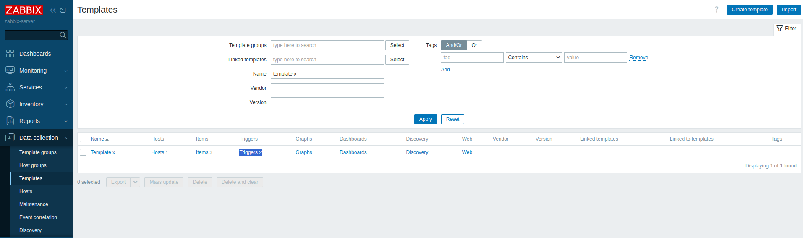

Clique no nome da trigger (Espaço de disco inferior a 10% no raiz (/))

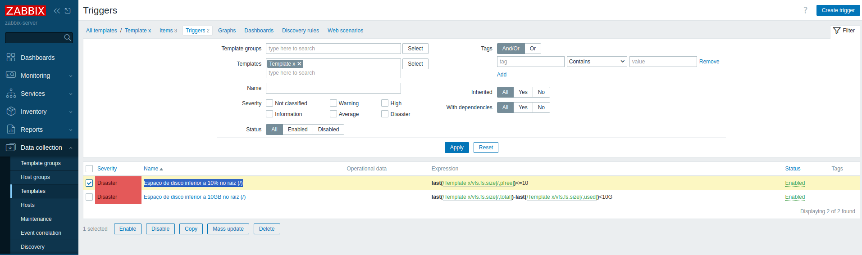

No campo “Expression”, vamos alterar o símbolo de menor (<) para o de maior ( >)

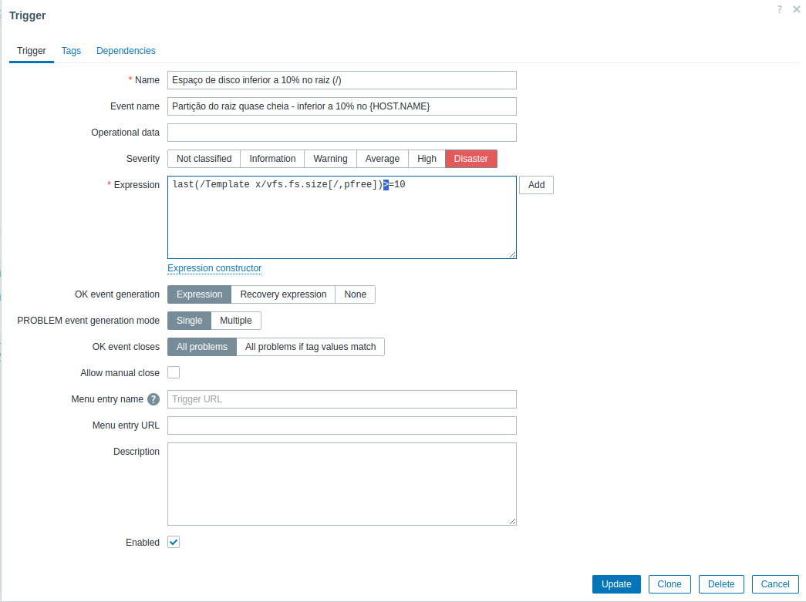

Após alterar devemos caminhar até “Problems” e validar se a trigger está alarmando



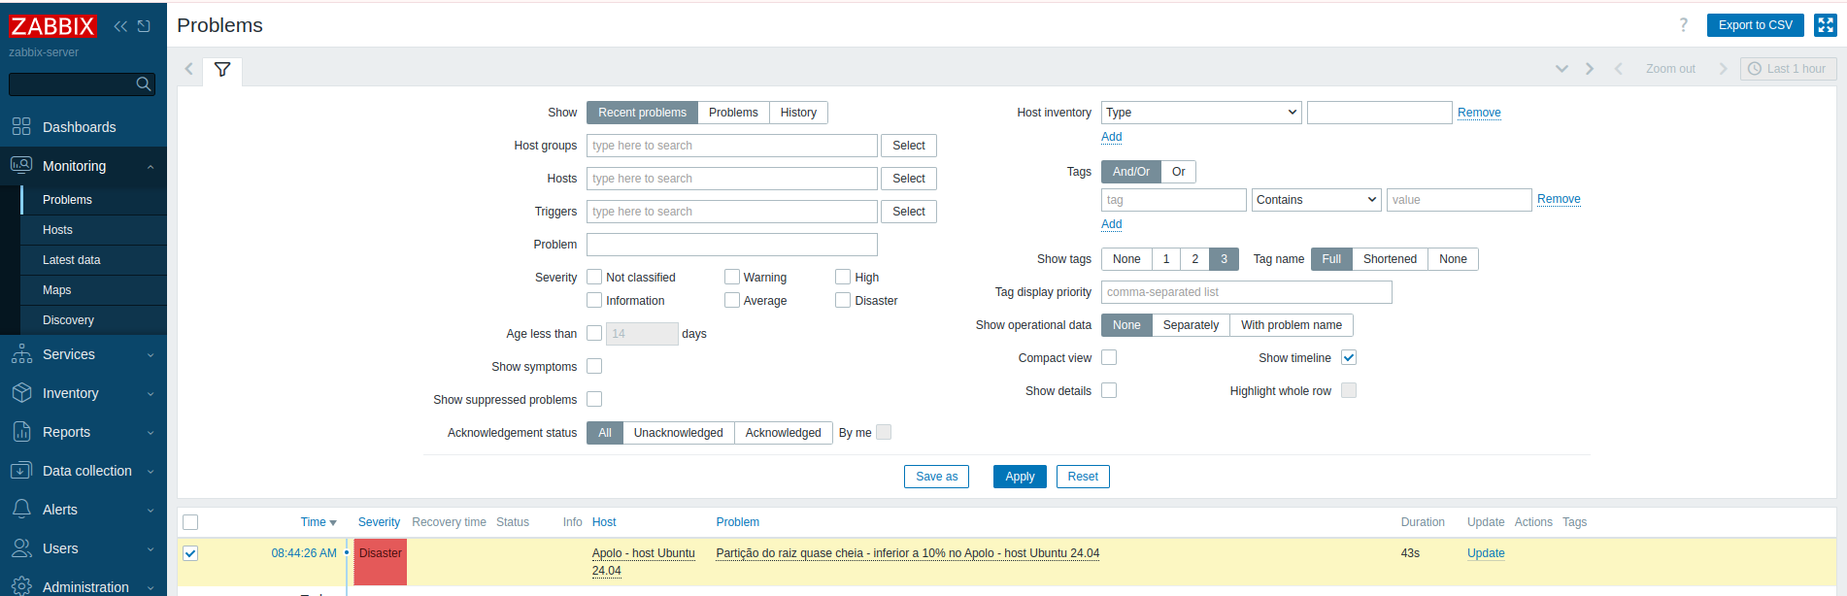

Após validar substitua novamente os símbolos matemáticos para manter a trigger funcionando corretamente

#### 20.7.5.2 - Monitoramento das conexões porta TCP

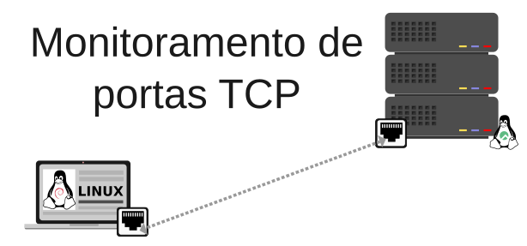

##### 20.7.5.2.1 - Trigger para efetuar o monitoramento das portas TCP

Antes de criar a trigger, é necessário primeiro adicionar um item com os parâmetros correspondentes ao número da porta que será monitorada. Neste exemplo, usaremos a porta 22 (SSH), mas ela pode ser substituída por qualquer outra porta, conforme a necessidade. Tanto o item quanto a trigger serão criados no TEMPLATE X. (20.5.3 - Aprendendo a criar um template)

**1 - CAMINHANDO ATÉ O TEMPLATE**



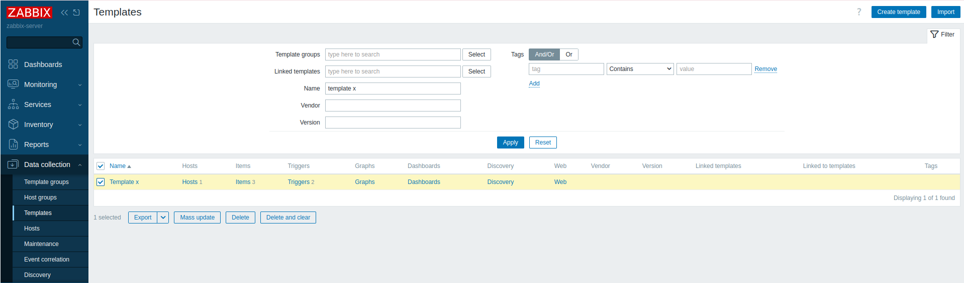

**2 - CRIANDO O PRIMEIRO ITEM COM O PARÂMETRO “USED”**

Na linha onde se tem o nome do Template “Template X”, clique em “Item”

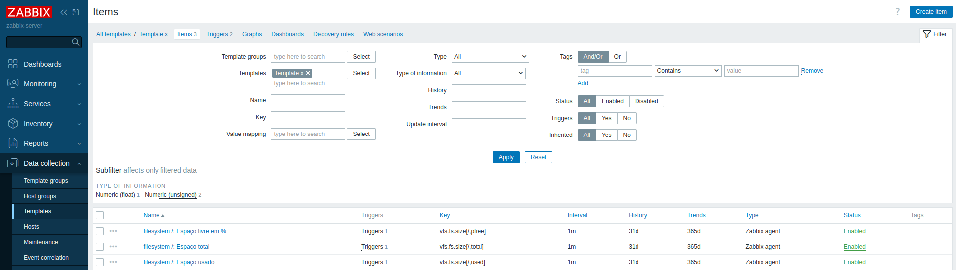

Agora clique em “Create Item” (no canto superior direito da tela)

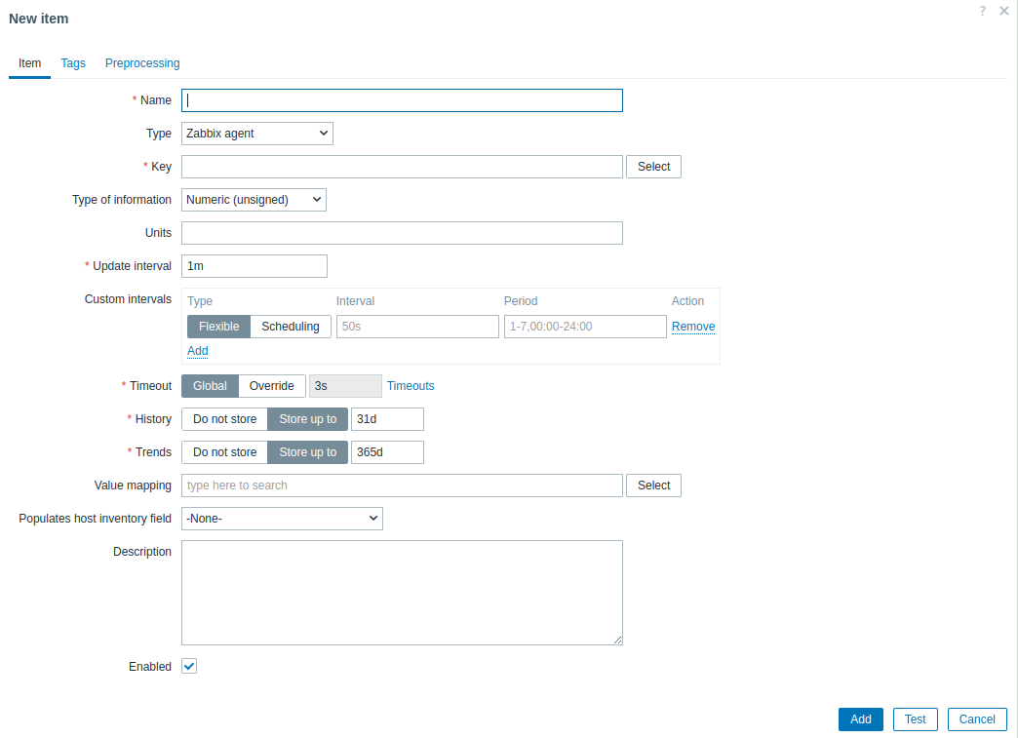

**2.1 - PREENCHIMENTO DO CAMPO**

**Name** = Monitoramento da porta 22 SSH

→ Nome do item que está sendo criado

**Type** = Zabbix agent

→ Quem efetuará o monitoramento é o agente do Zabbix

**Key** = net.tcp.listen[22]

→ Chave que será usada para efetuar o monitoramento. 22 corresponde ao número da porta

**Type of information** = Numeric (unsigned)

→ A informação coletada deve ser no no formato de números inteiros sem sinal (ex.: 23, 7, 10…)

**Units** = B

→ Corresponde a unidade de medida. No caso, bytes.

**Update interval** = 1m

→ Intervalo de tempo em que o agente do Zabbix efetuará as consultas

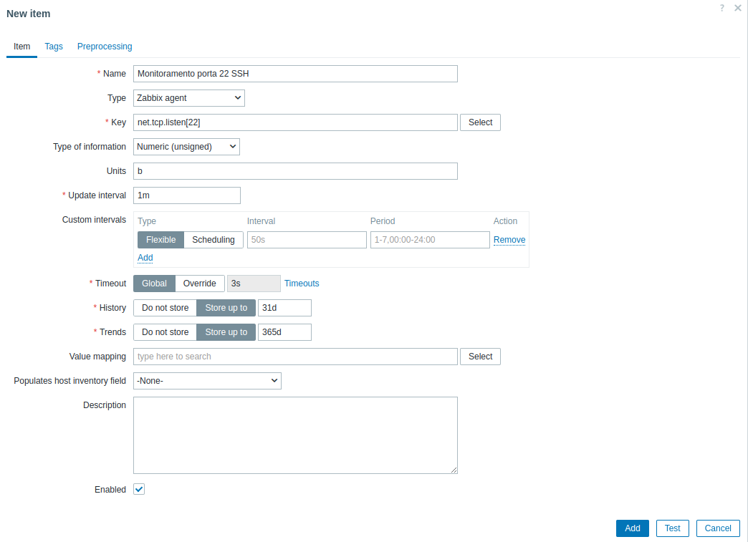

**3 - VALIDANDO O ITEM CRIADO**

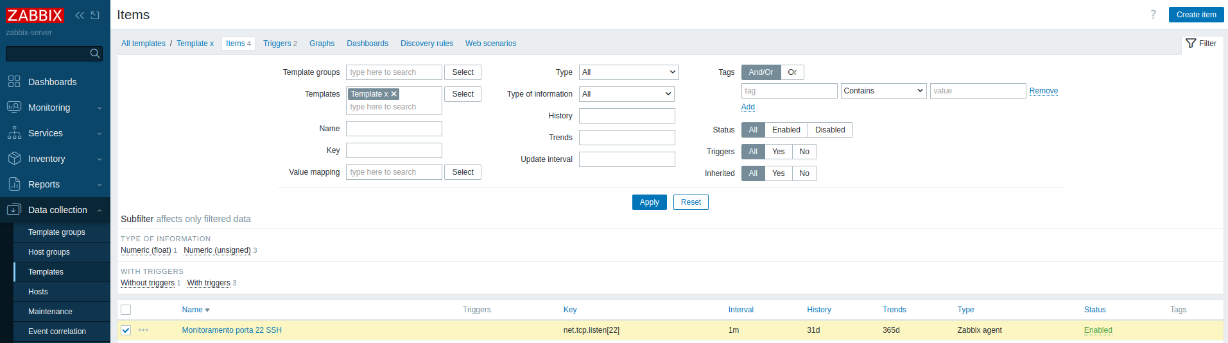

**4 - CRIANDO UMA NOVA TRIGGER**

Na parte superior clique em “Triggers”

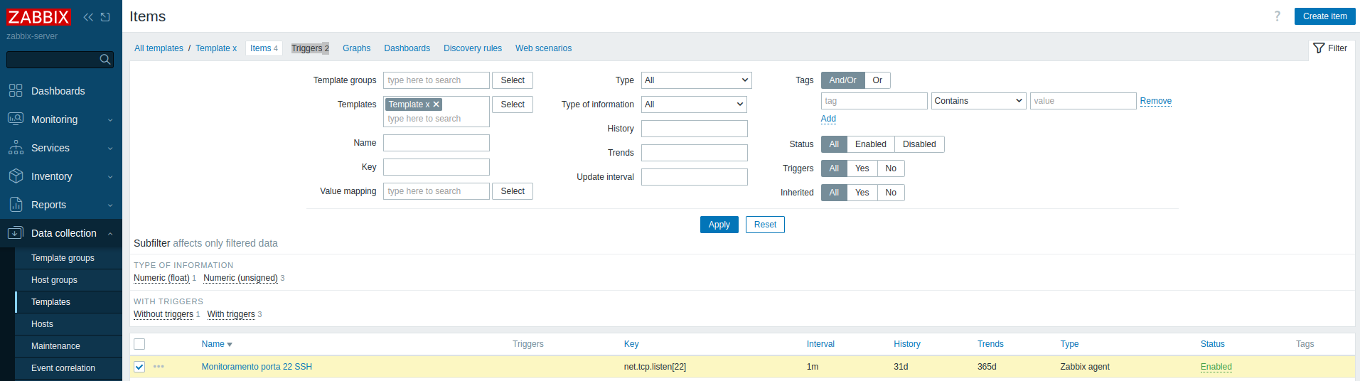

Depois, clique no botão à direita “Create trigger”

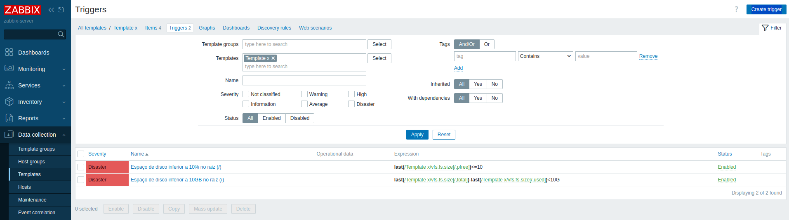

**5 - PREENCHIMENTO DOS CAMPOS**

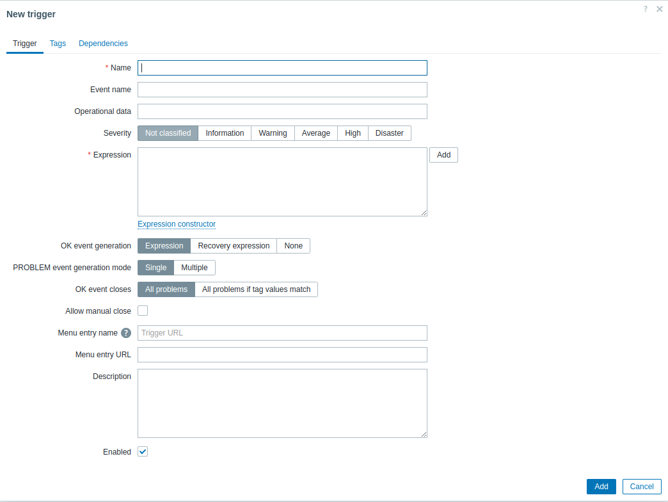

**Name** = Conexão da porta 22 SSH

→ Nome da trigger que estamos criando.

**Event name** = Conexão com a porta 22 SSH - FORA no {HOST.NAME}

→ Corresponde ao nome que será exibido caso a trigger mude de estado

**Severity** = Disaster

→ Refere-se ao nível de gravidade atribuído ao problema ou evento que a trigger deve monitorar

**Expression** = max(/Template x/net.tcp.listen[22],#3)=0

→ Expressão usada para a construção da trigger.

**5.1 - COMPREENDENDO A EXPRESSÃO**

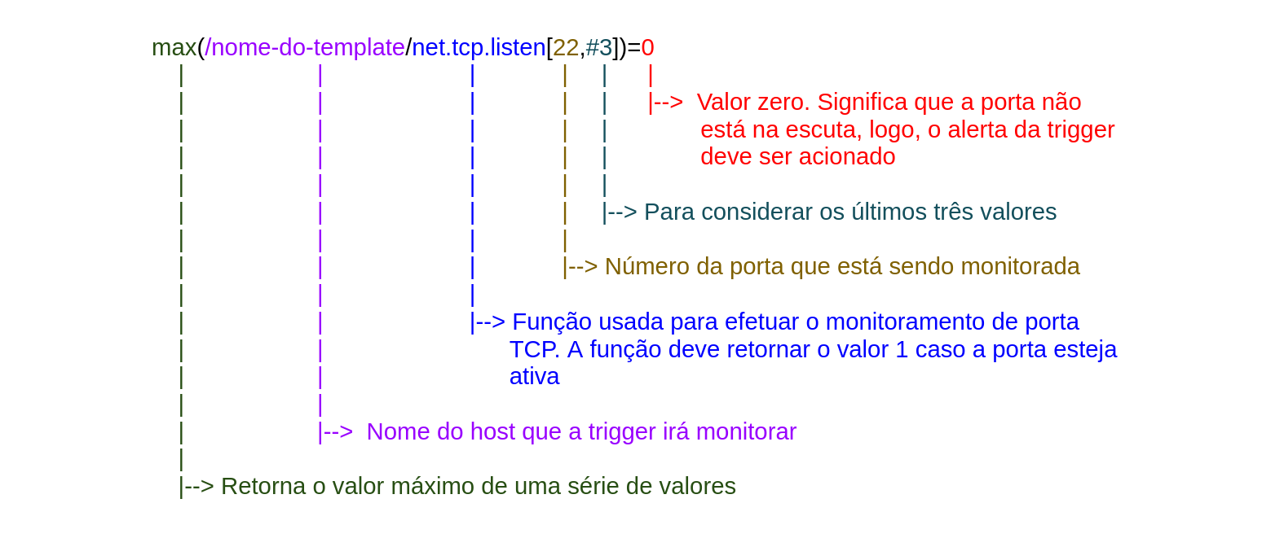

A partir desse ponto, a trigger já funciona. Clique no botão “Add”

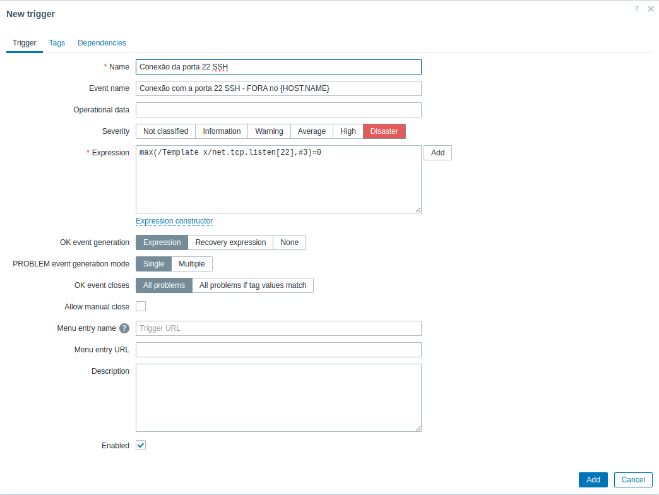

Trigger criada

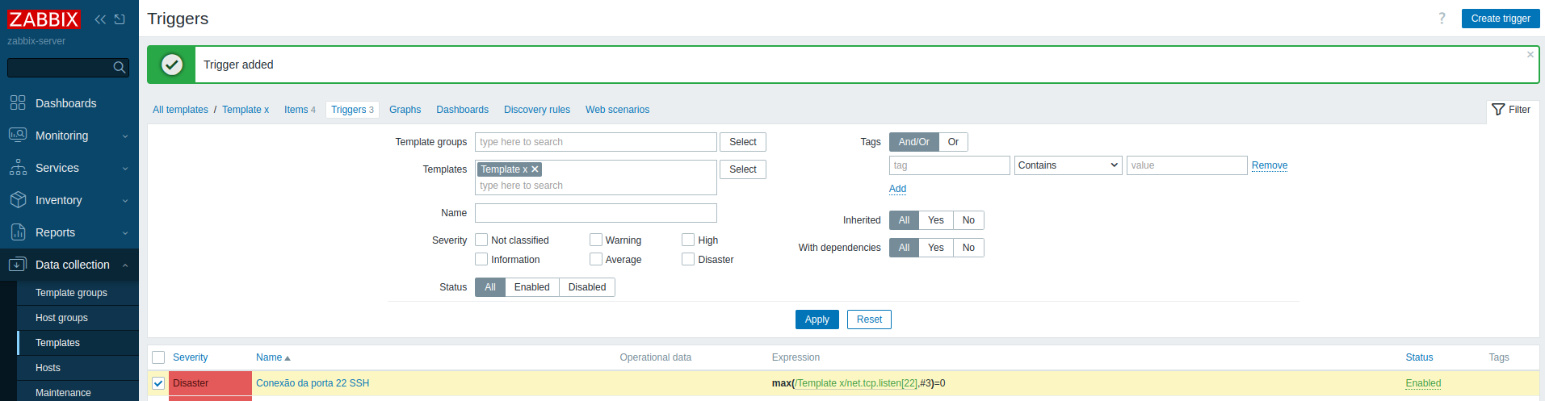

**6 - VALIDANDO SE A TRIGGER ESTÁ FUNCIONANDO**

Existem algumas formas de validar o funcionamento de uma trigger. As mais comuns são:

* Simular um incidente, quando é possível interromper um serviço ou recurso temporariamente.

* Identifique uma porta que não esteja em uso no host e edite o item, substituindo pelo número dessa porta.

Para validar a trigger criada, usaremos a primeira opção.

Pare o serviço do SSH em um dos hosts onde o Template está amarrado

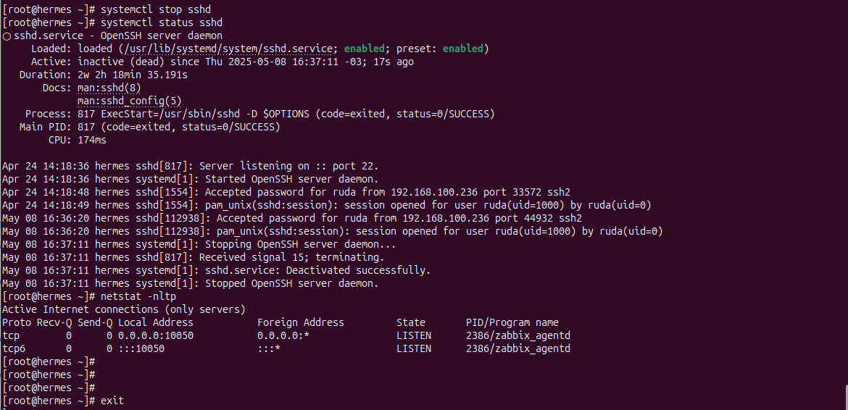

Após desligar o serviço do SSH devemos caminhar até “Problems” e validar se a trigger está alarmando



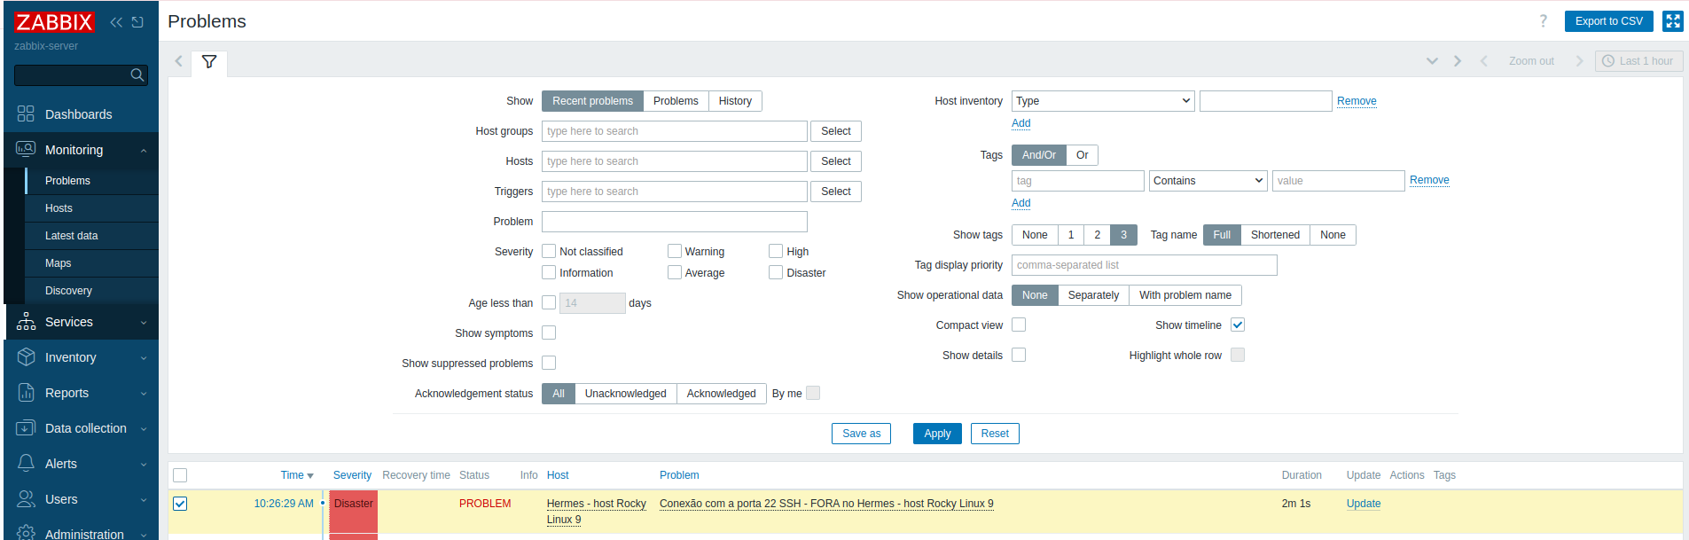

#### 20.7.5.3 - Monitoramento da Memória

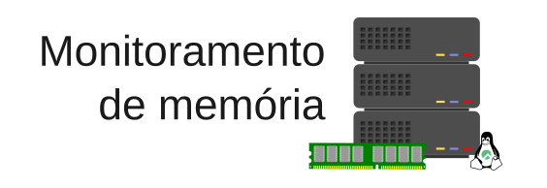

##### 20.7.5.3.1 - Trigger para efetuar o monitoramento do consumo da memória RAM em %

Antes de criar a trigger, é necessário primeiro criar dois itens com os parâmetros “available” e “total”. Para criar o item e a trigger continuaremos usando o TEMPLATE X (criado em 20.5.3 - Aprendendo a criar um template)

**1 - CAMINHANDO ATÉ O TEMPLATE**



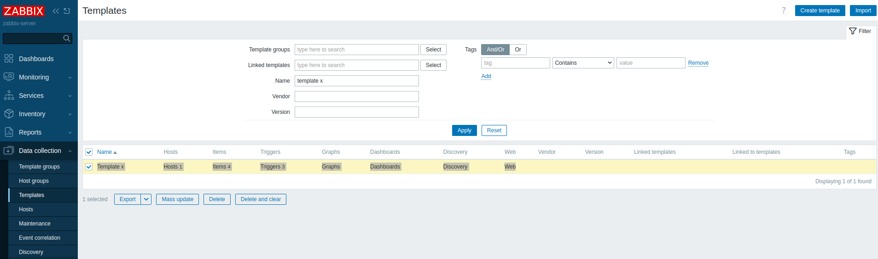

**2 - CRIANDO O PRIMEIRO ITEM COM O PARÂMETRO “AVAILABLE”**

Na linha onde se tem o nome do Template “Template X”, clique em “Item”

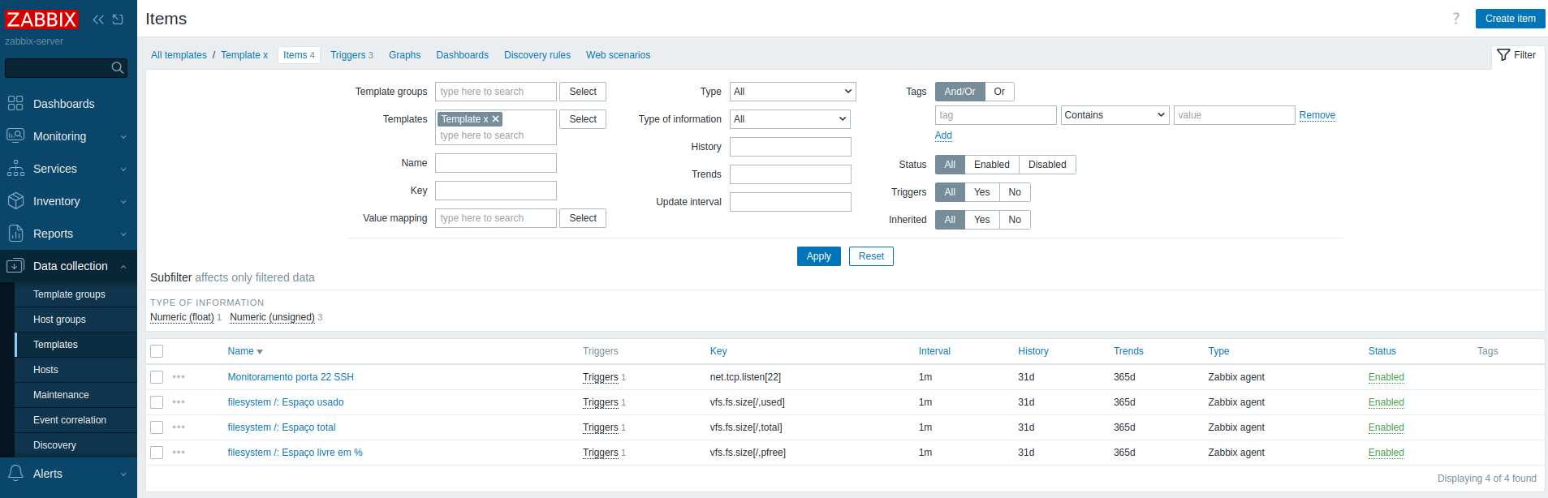

Agora clique em “Create Item” (no canto superior direito da tela)

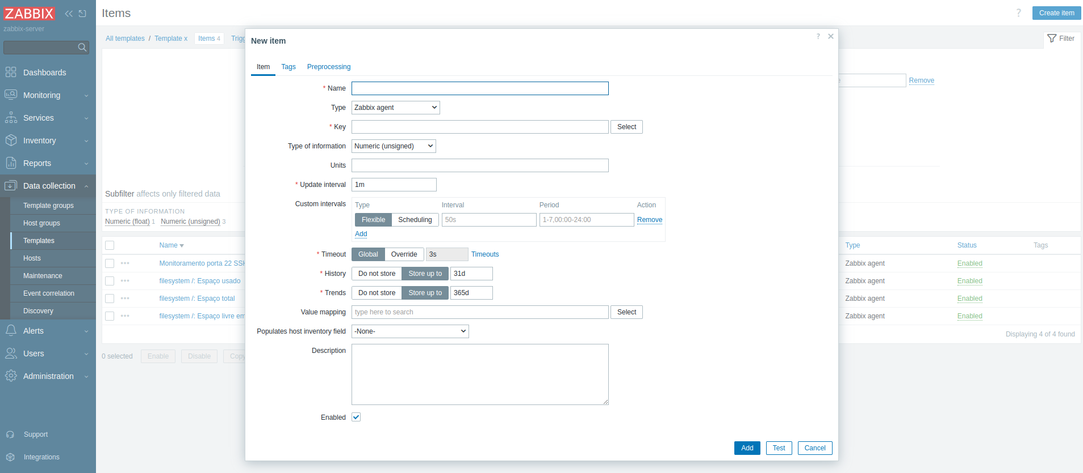

**2.1 - PREENCHIMENTO DO CAMPO**

**Name** = Memória RAM disponível

→ Nome do item que está sendo criado

**Type** = Zabbix agent

→ Quem efetuará o monitoramento é o agente do Zabbix

**Key** = vm.memory.size[available]

→ Chave que será usada para efetuar o monitoramento

**Type of information** = Numeric (unsigned)

→ A informação coletada deve ser no formato de números inteiros sem sinal (ex: 2, 3, 4, 42…)

**Units** = B

→ Corresponde a unidade de medida. No caso, bytes

**Update interval** = 1m

→ Intervalo de tempo em que o agente do Zabbix efetuará as consultas

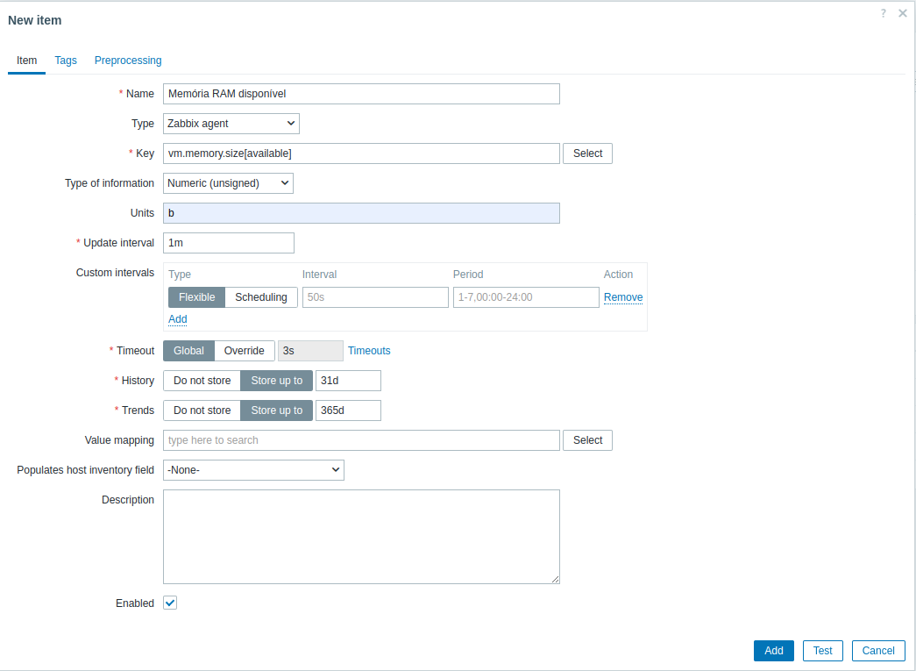

**3 - VALIDANDO O ITEM CRIADO**

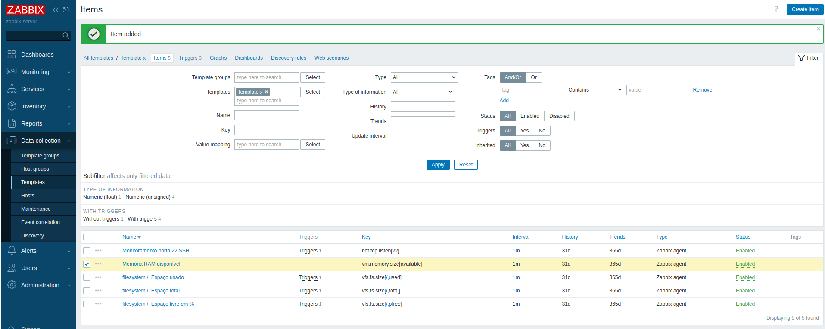

**4 - CRIANDO O SEGUNDO ITEM COM O PARÂMETRO “TOTAL”**

Clique novamente em “Create Item” (no canto superior direito da tela)

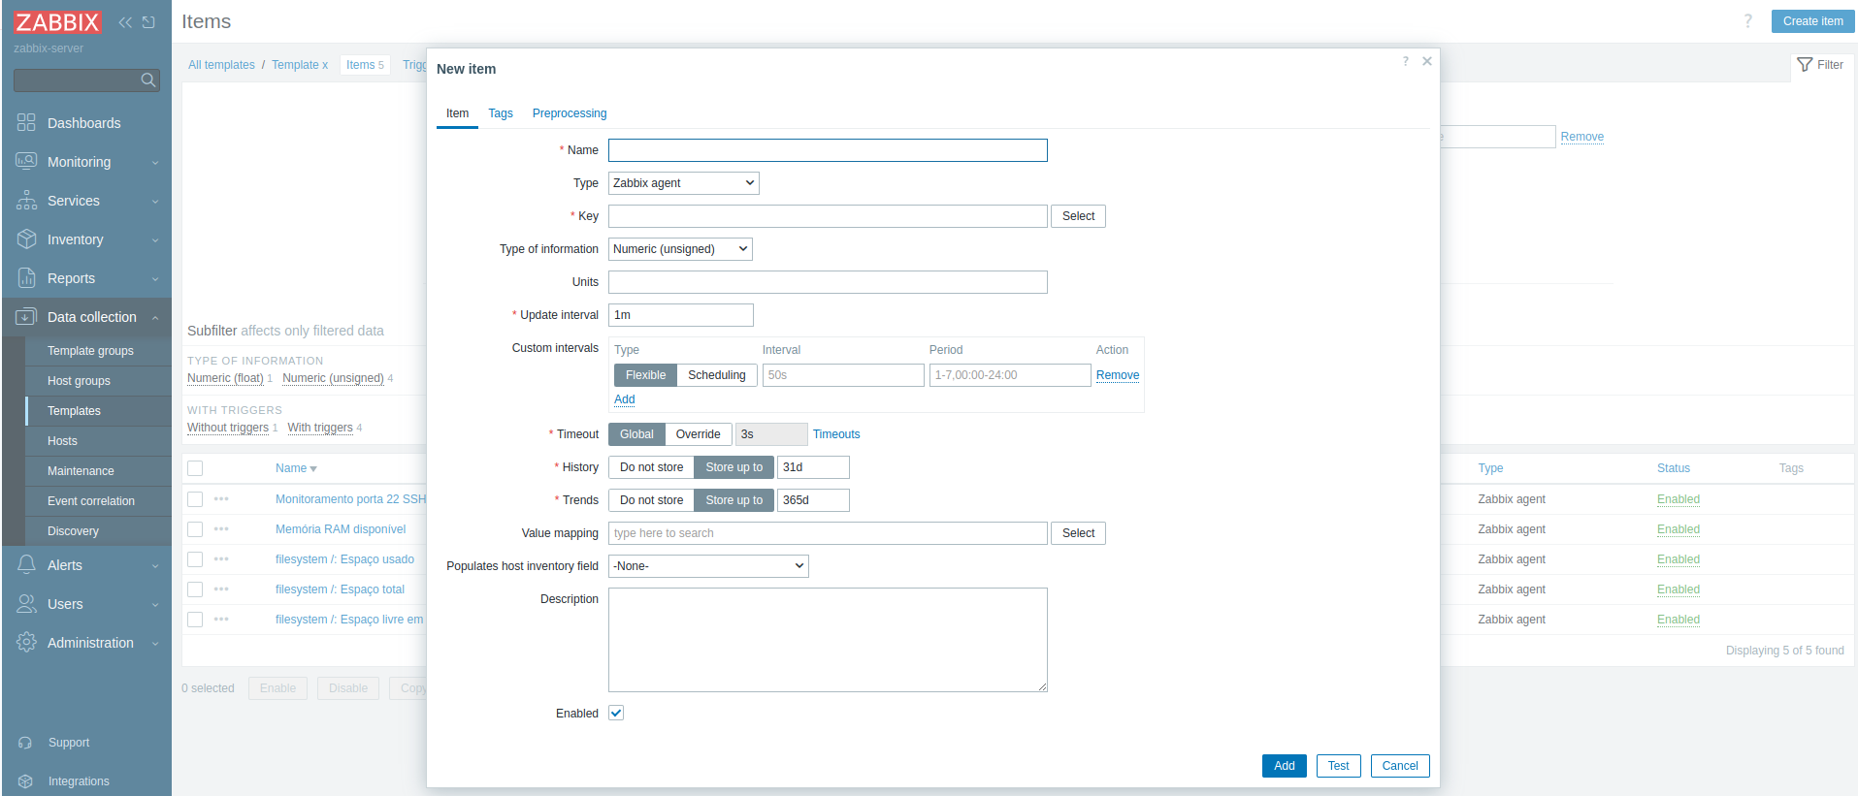

**4.1 - PREENCHIMENTO DOS CAMPOS**

**Name** = Total de memória física (RAM)

→Nome do item que está sendo criado

**Type** = Zabbix agent

→ Quem efetuará o monitoramento é o agente do Zabbix

**Key** = vm.memory.size[total]

→ Chave que será usada para efetuar o monitoramento

**Type of information** = Numeric (unsigned)

→ A informação coletada deve ser no formato de números inteiros sem sinal (ex: 2, 3, 4, 42…)

**Units** = B

→ Corresponde a unidade de medida. No caso, bytes

**Update interval** = 1m

→ Intervalo de tempo em que o agente do Zabbix efetuará as consultas

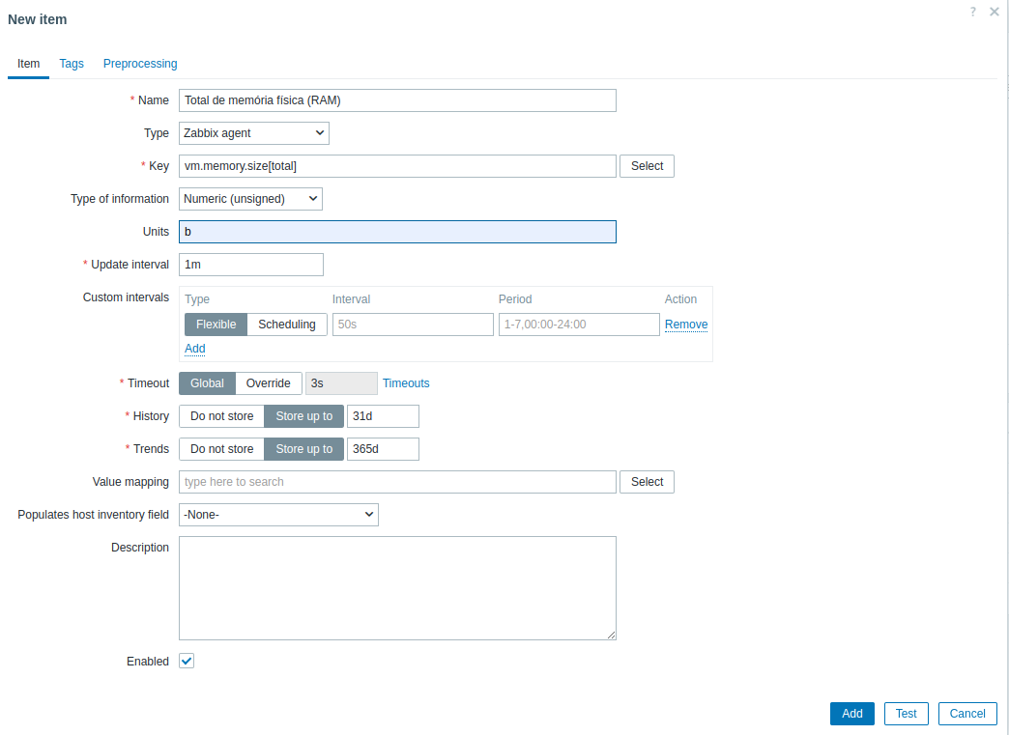

**5 - VALIDANDO O ITEM CRIADO**

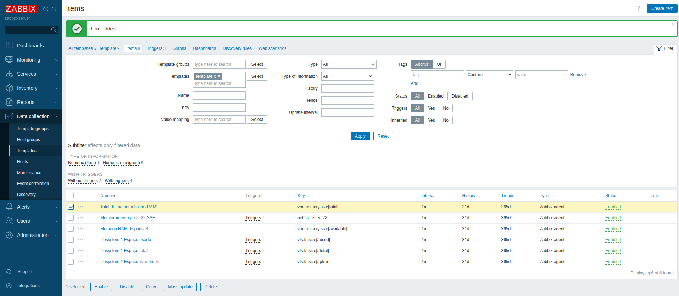

**6 - CRIANDO UMA NOVA TRIGGER**

Na parte superior clique em “Triggers”

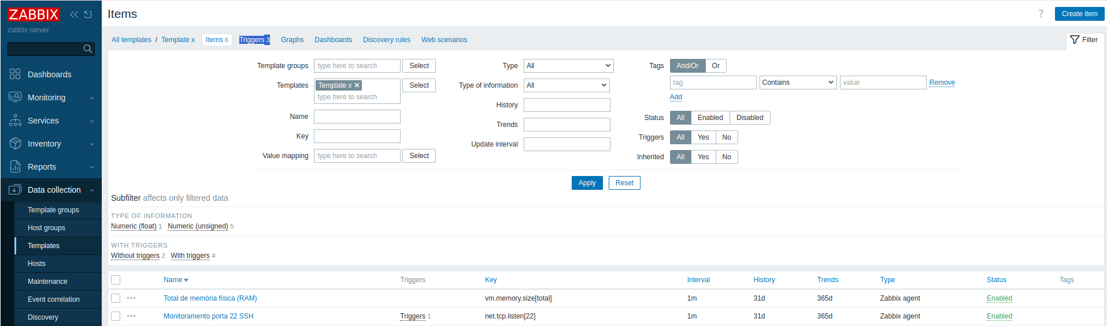

Depois, clique no botão à direita “Create trigger”

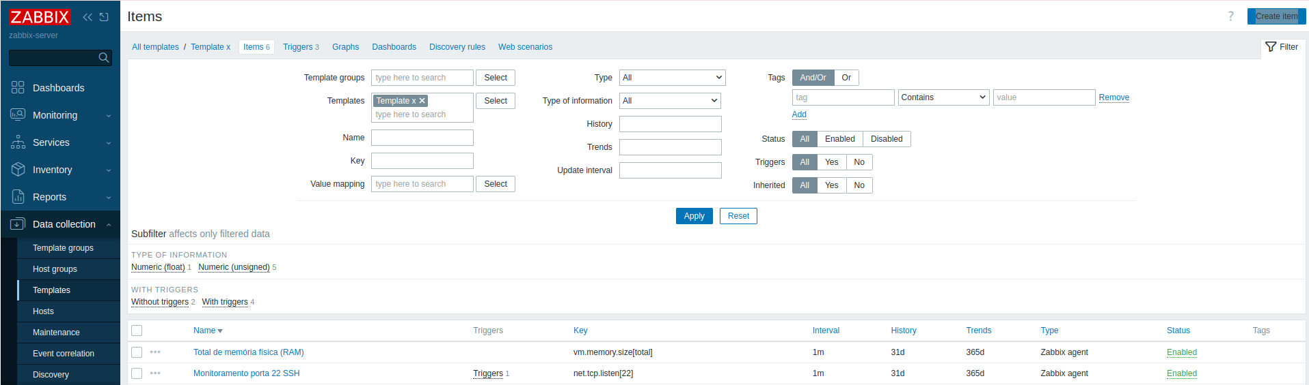

**7 - PREENCHIMENTO DOS CAMPOS**

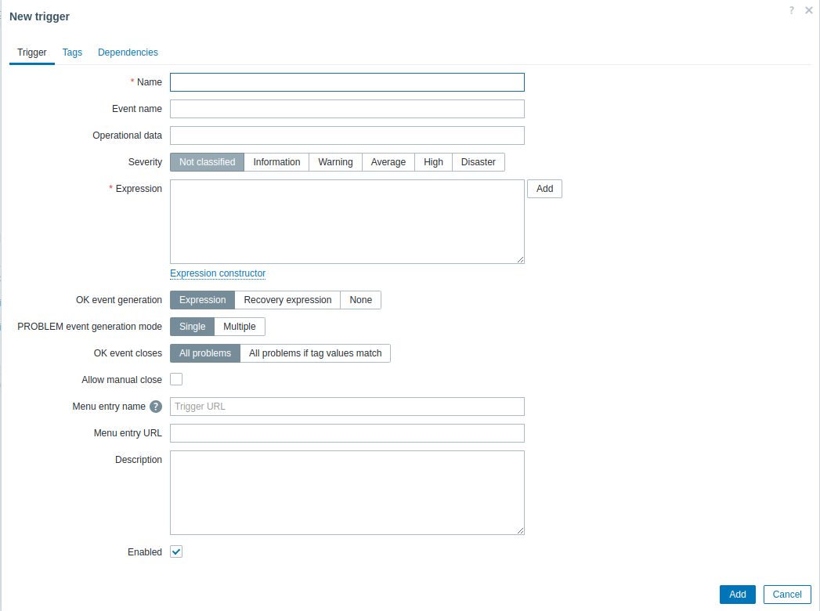

**Name** = Memória disponível abaixo de 10%

→ Nome da trigger que estamos criando

**Event name** = Memória disponível abaixo de 10% no host {HOST.NAME}

→ Corresponde ao nome que será exibido caso a trigger mude de estado

**Severity** = Disaster

→ Refere-se ao nível de gravidade atribuído ao problema ou evento que a trigger deve monitorar

**Expression** = (last(/**Template x**/vm.memory.size[available]) / last(/**Template x**/vm.memory.size[total]))< 0.10

→ Expressão usada para a construção da trigger

**7.1 - COMPREENDENDO A EXPRESSÃO**

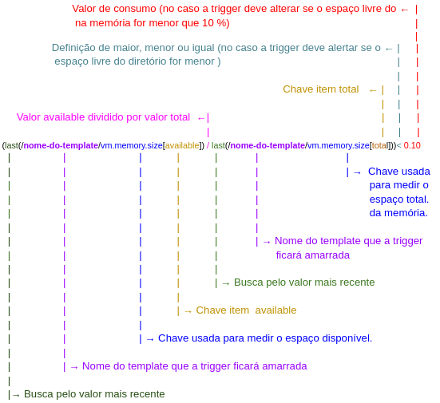

A partir desse ponto, a trigger já funciona. Clique no botão “Add”

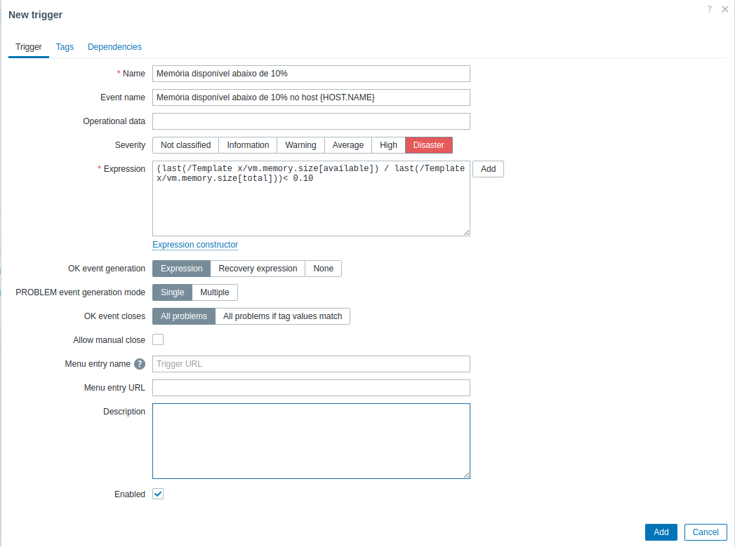

Trigger criada

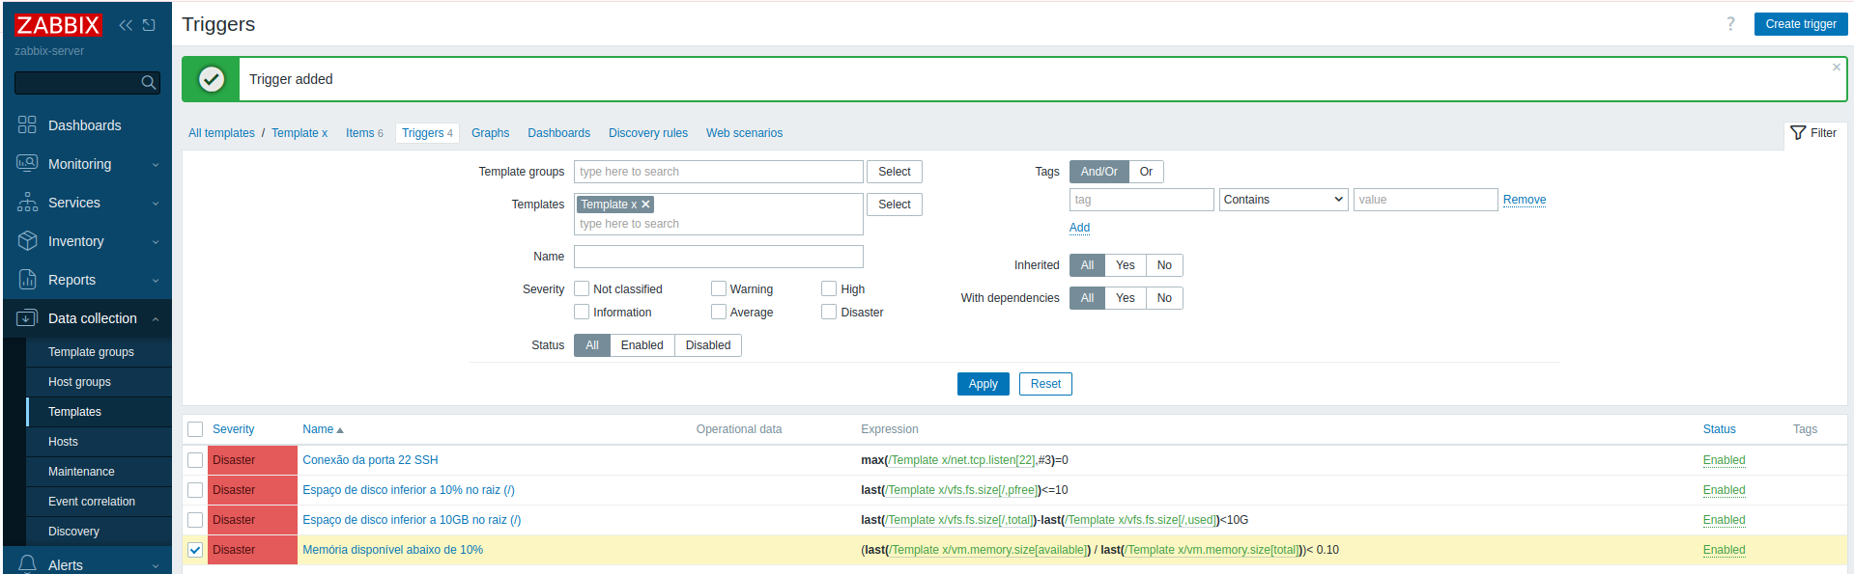

**8 - VALIDANDO SE A TRIGGER ESTÁ FUNCIONANDO**

Para validar a trigger criada, vamos verificar o total de memória e a memória disponível de um host vinculado ao Template X, confirmando se o consumo de memória ultrapassa 10%. Em seguida, alteramos o operador da trigger de menor (<) para maior (>) para testar seu comportamento inverso.

**8.1 - IDENTIFICANDO O CONSUMO DO DIRETÓRIO RAIZ (/) NO HOST**

Para confirmar, devemos acessar a seção “Latest data”



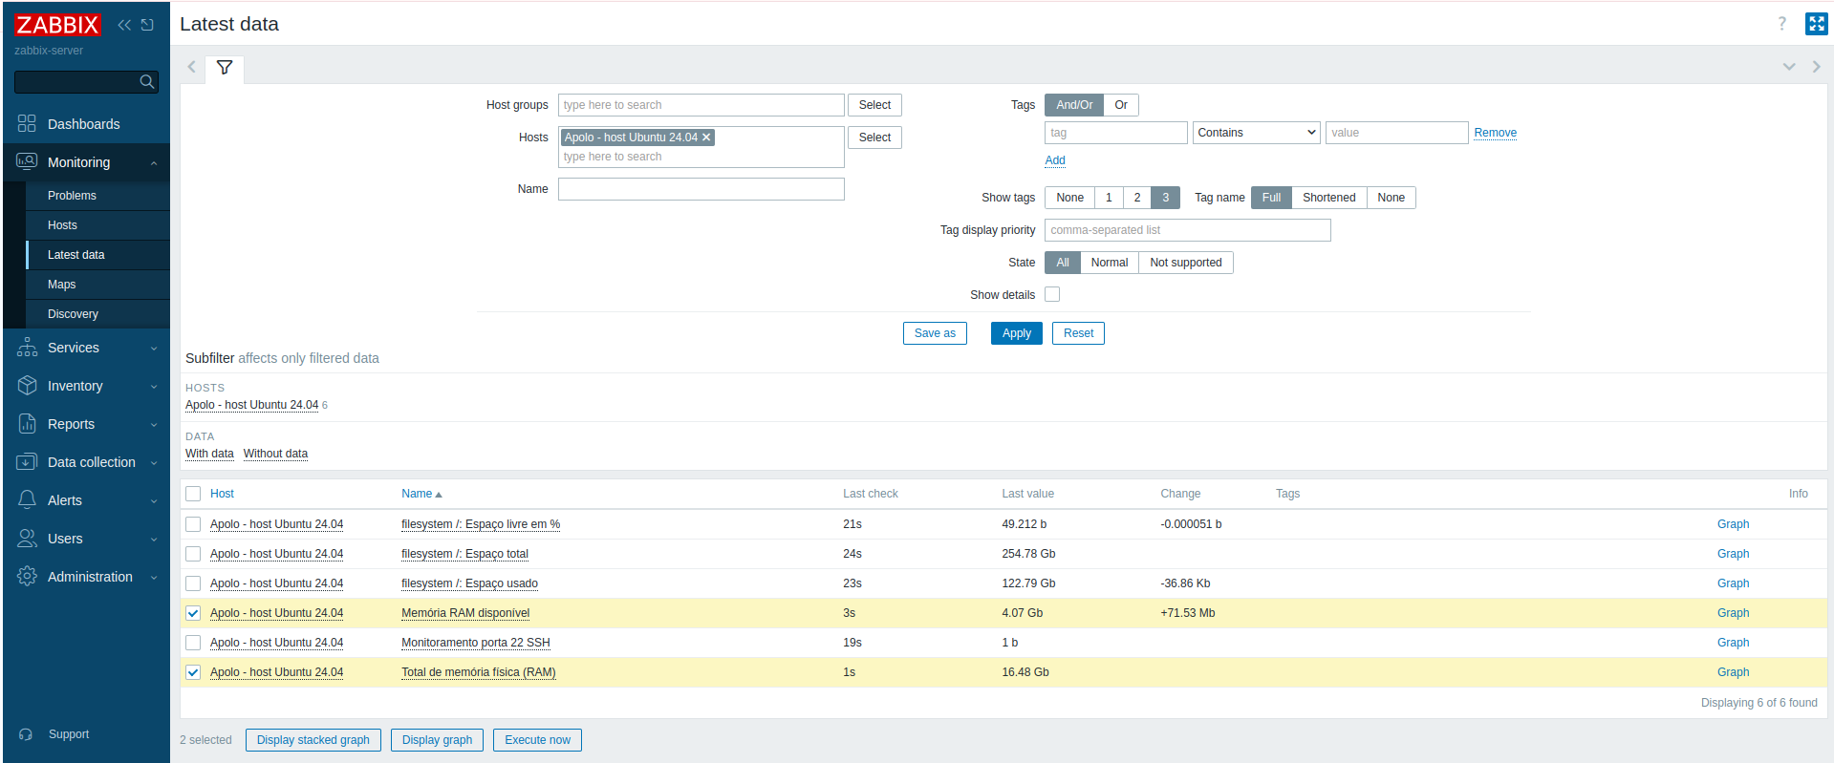

Observe que, na linha Total de memória física (RAM) é exibido o valor total da memória. Já a linha Memória RAM disponível exibe a memória disponível (não usada/alocada)

A trigger criada tem como função dispara um alerta de desastre quando o espaço livre de memória for **menor** que 10%

Considerando o tamanho da memória e o valor disponível, podemos substituir o símbolo matemático < (menor) por > (maior) na trigger, a fim de forçar sua ativação e verificar se ela está funcionando corretamente.

**8.2 - EDITANDO O VALOR DA TRIGGER**

Para editar o valor devemos voltar até o template onde está a trigger



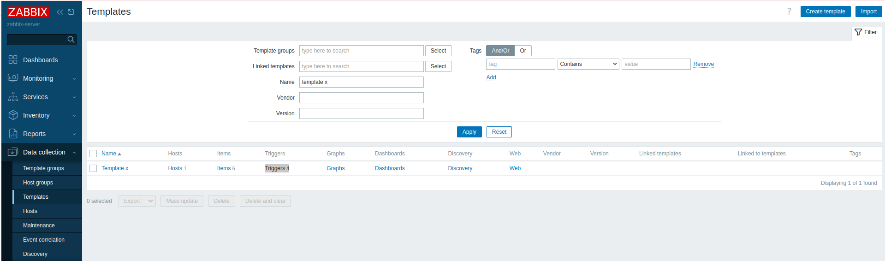

Clique no nome da trigger - “Memória disponível abaixo de 10%”

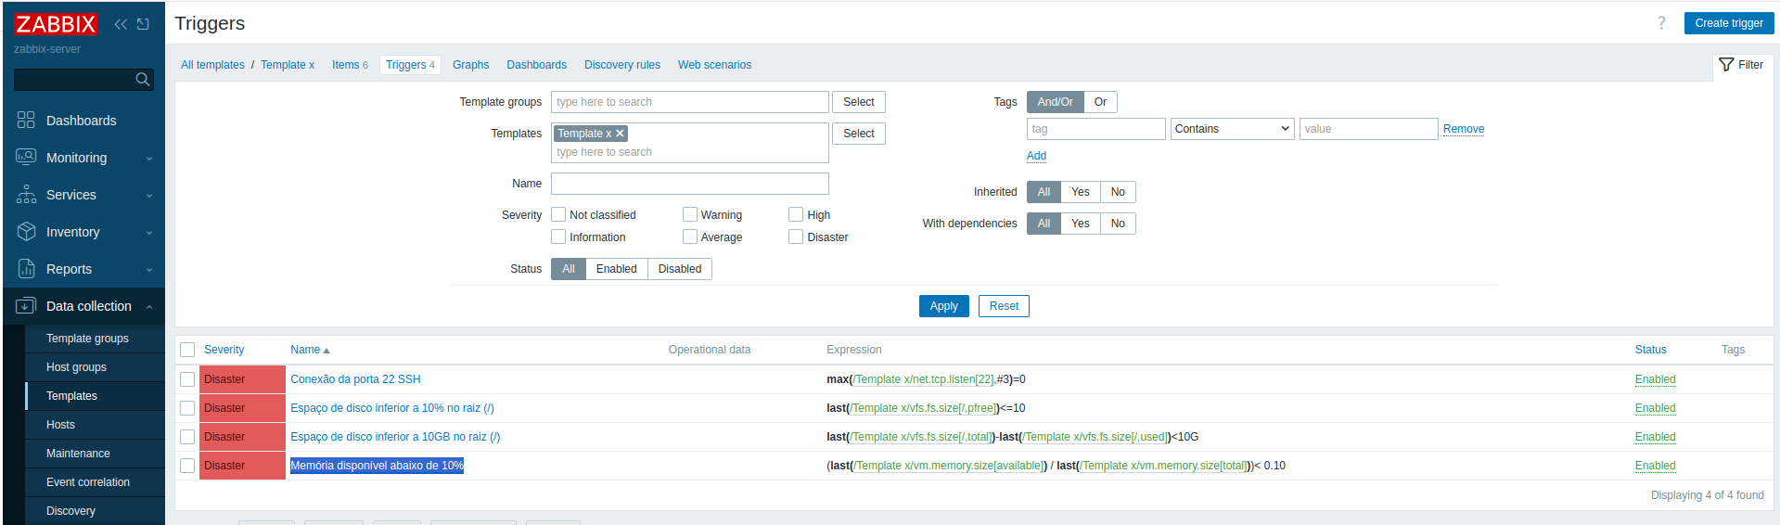

No campo “Expression” altere o símbolo de menor (<) para o de maior (>)

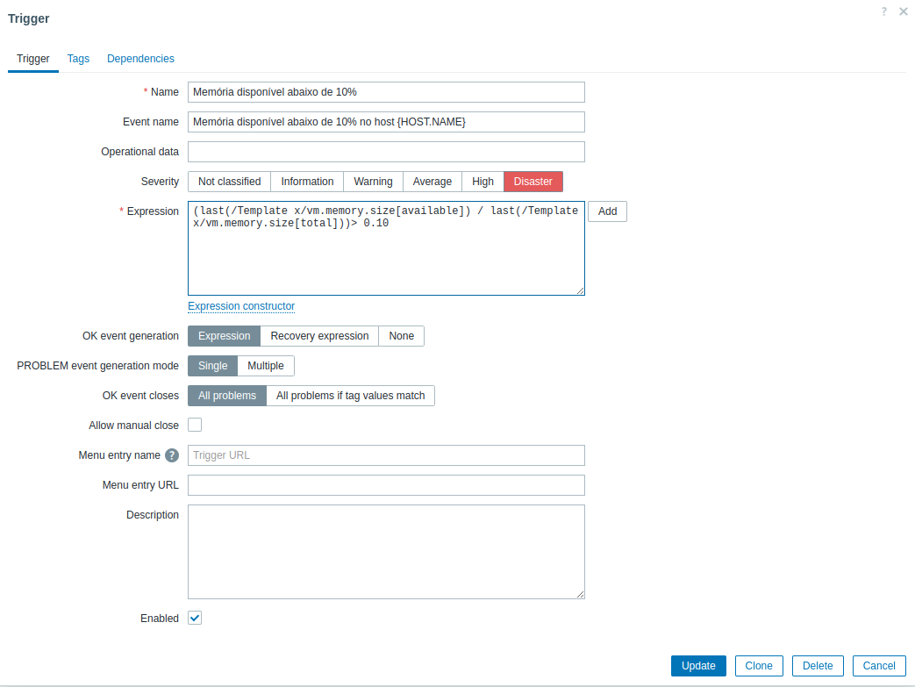

Após alterar devemos caminhar até “Problems” e validar se a trigger está alarmando



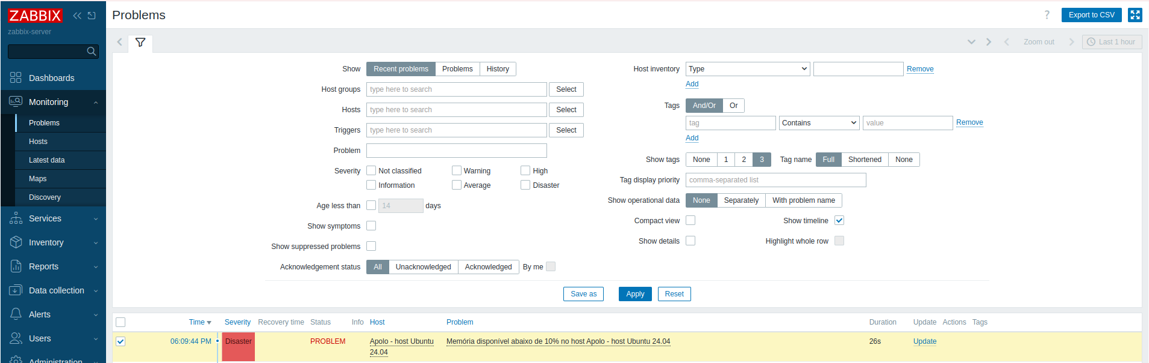

Após validar substitua novamente os símbolos matemáticos para manter a trigger funcionando corretamente

#### 20.7.5.4 - Monitoramento da CPU

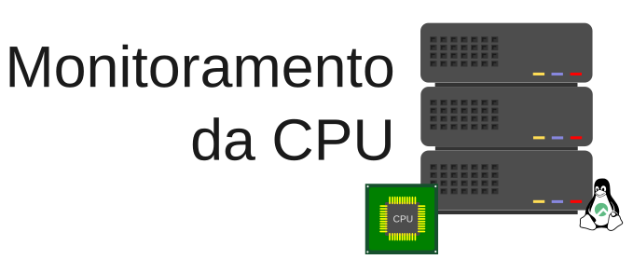

##### 20.7.5.4.1 - Trigger para efetuar o monitoramento da CPU em %

Antes de criar a trigger, é necessário primeiro criar o item com o parâmetro “user”. Para criar o item e a trigger continuaremos usando o TEMPLATE X

**1 - CAMINHADO ATÉ O TEMPLATE**



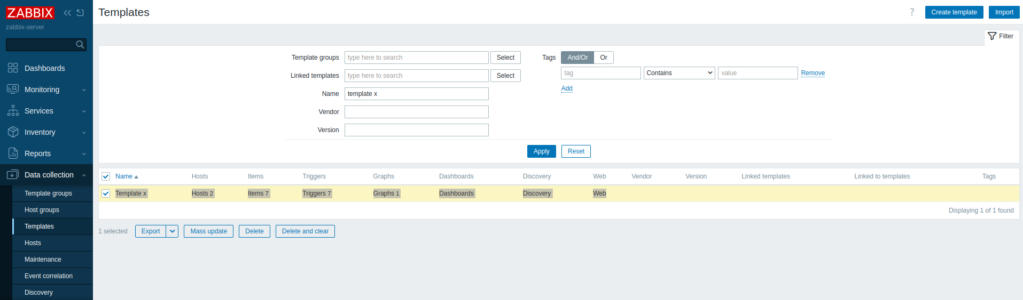

**2 - CRIANDO ITEM COM O PARÂMETRO “USER”**

Na linha onde se tem o nome do Template “Template X”, clique em “Item”

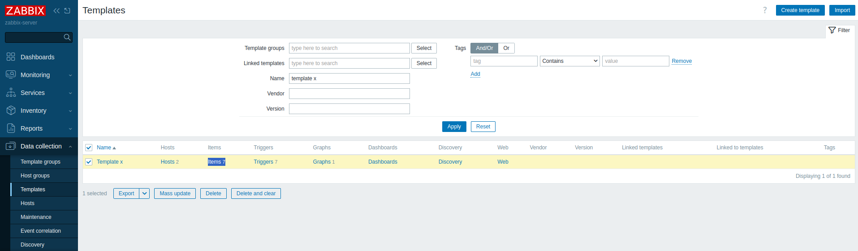

Agora clique em “Create Item” (no canto superior direito da tela)

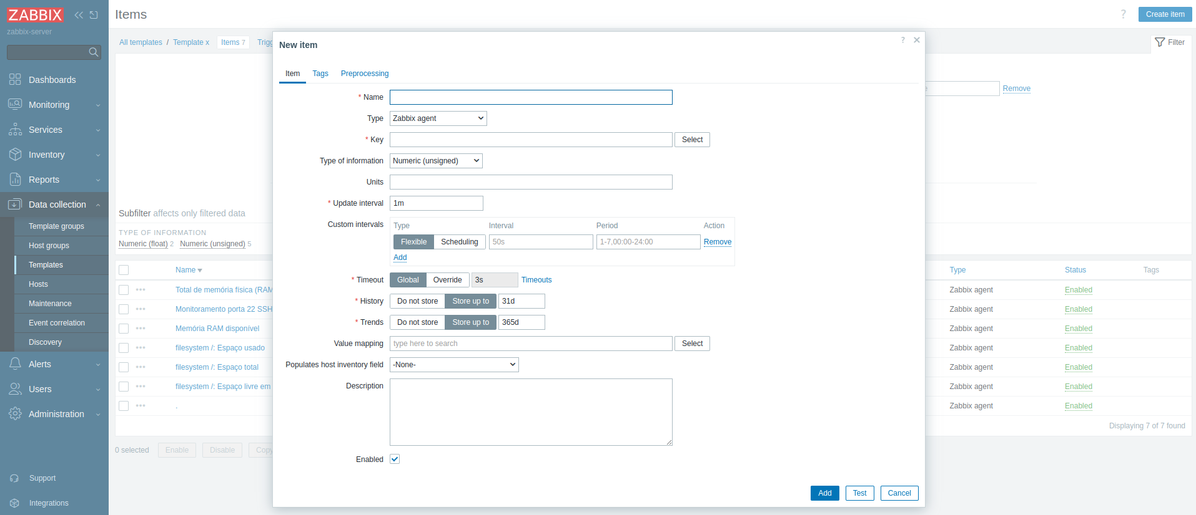

**2.1 - PREENCHIMENTO DO CAMPO**

**Name** = Utilização da CPU

→ Nome do item que está sendo criado

**Type** = Zabbix agent

→ Quem efetuará o monitoramento é o agente do Zabbix

**Key** = system.cpu.util[,user]

→ Chave que será usada para efetuar o monitoramento

**Type of information** = Numeric (float)

→ A informação coletada deve ser no formato de números com ponto flutuante (ex: 2.3, 3.77777, 3,14…)

**Units** = B

→ Corresponde a unidade de medida. No caso, bytes

**Update interval** = 1m

→ Intervalo de tempo em que o agente do Zabbix efetuará as consultas

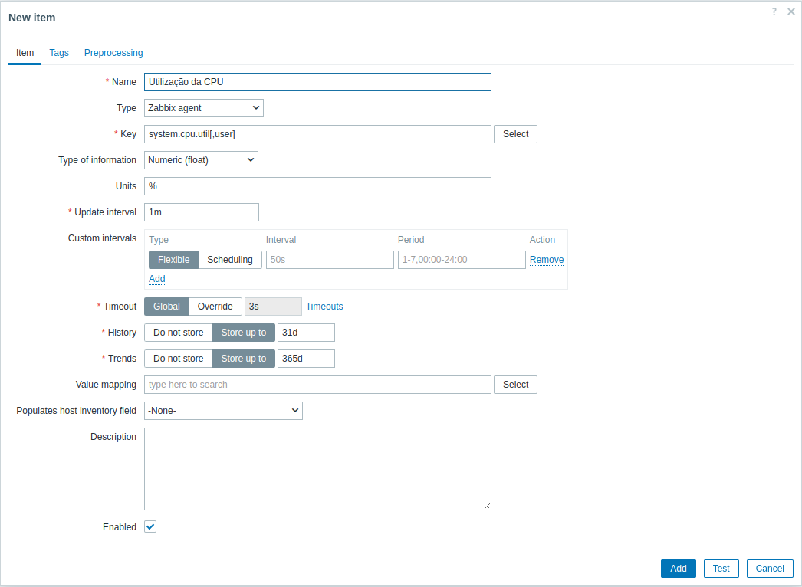

**3 - VALIDANDO O ITEM CRIADO**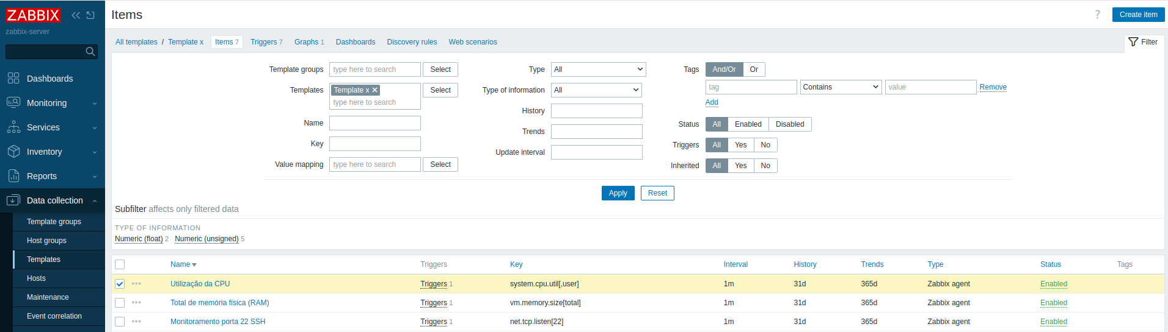

**4 - CRIANDO UMA NOVA TRIGGER**

Na parte superior clique em “Triggers”

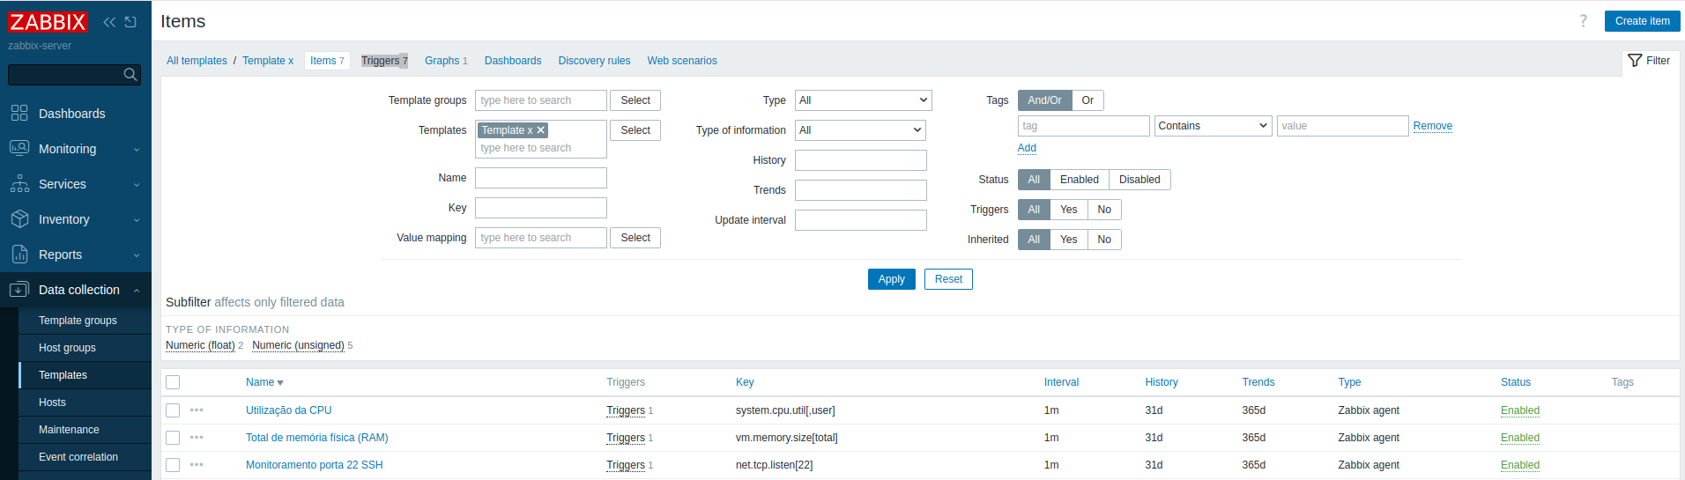

Depois, clique no botão à direita “Create trigger”

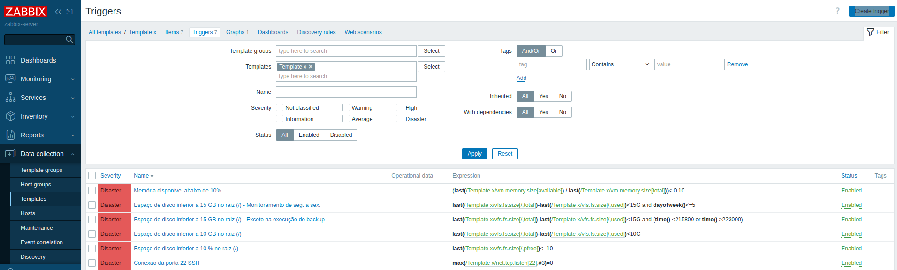

**5 - PREENCHIMENTO DOS CAMPOS**

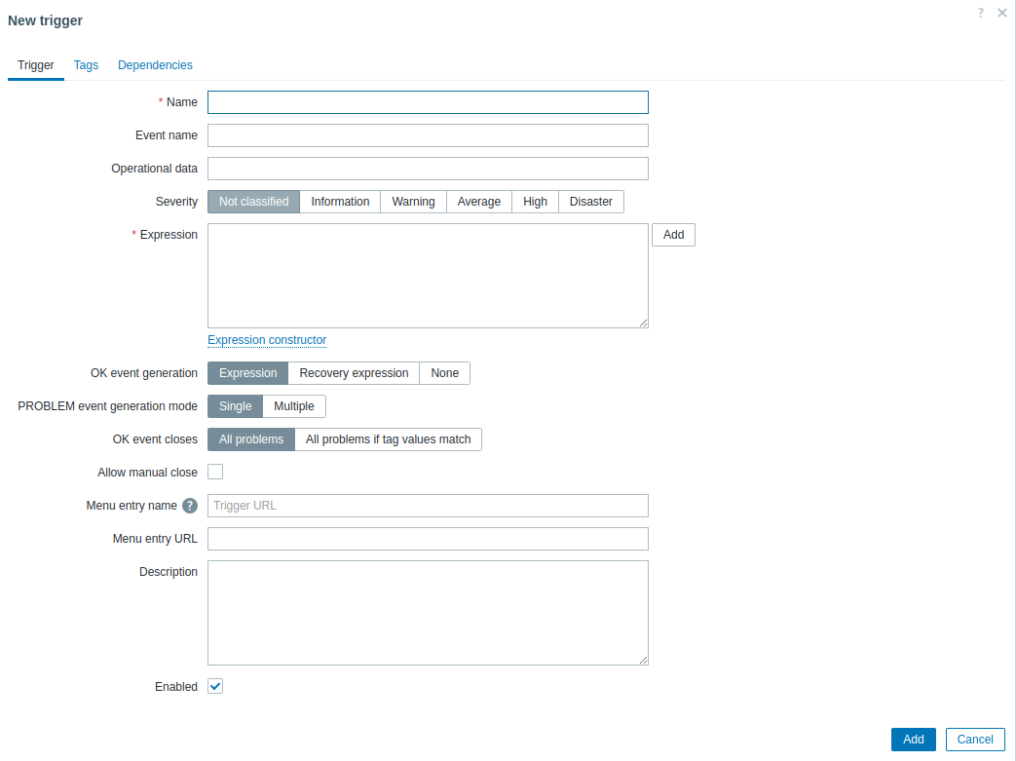

**Name** = Consumo da CPU em 80%

→Nome da trigger que estamos criando.

**Event name** = Consumo da CPU em 80% no {HOST.NAME}

→ Corresponde ao nome que será exibido caso a trigger mude de estado

**Severity** = Disaster

→ Refere-se ao nível de gravidade atribuído ao problema ou evento que a trigger deve monitorar

**Expression** = last(/Template x/system.cpu.util[,user])>80

→ Expressão usada para a construção da trigger.

**5.1 - COMPREENDENDO A EXPRESSÃO**

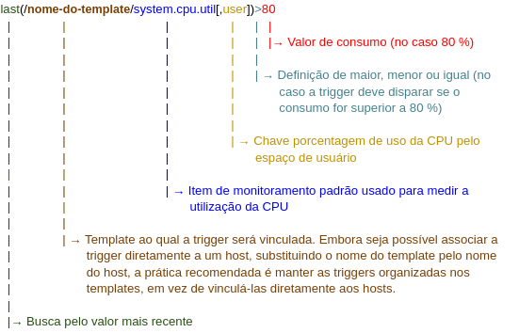

A partir desse ponto, a trigger já funciona. Clique no botão “Add”

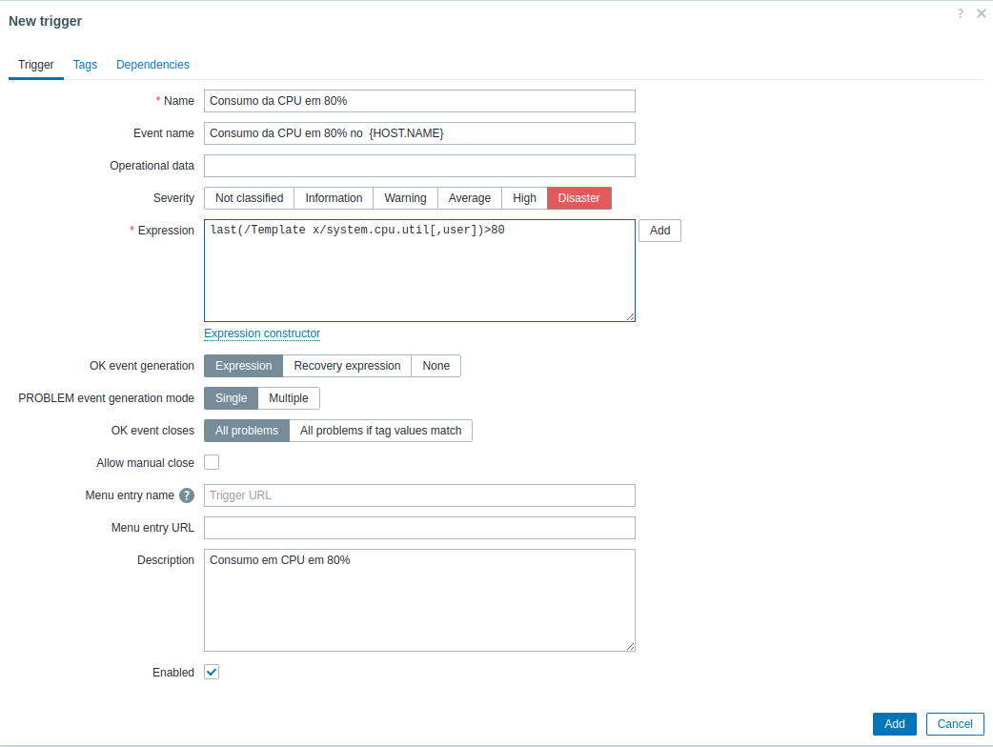

Trigger criada

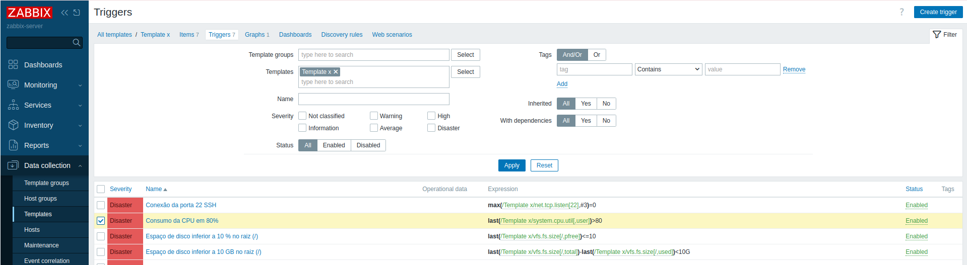

**6 - VALIDANDO SE A TRIGGER ESTÁ FUNCIONANDO**

Para validar a trigger criada, vamos verificar o consumo da CPU em um host vinculado ao Template X, confirmando se o consumo da CPU ultrapassa 10%.

**6.1 - IDENTIFICANDO O CONSUMO DA CPU NO HOST**

Para confirmar, devemos acessar a seção “Latest data”



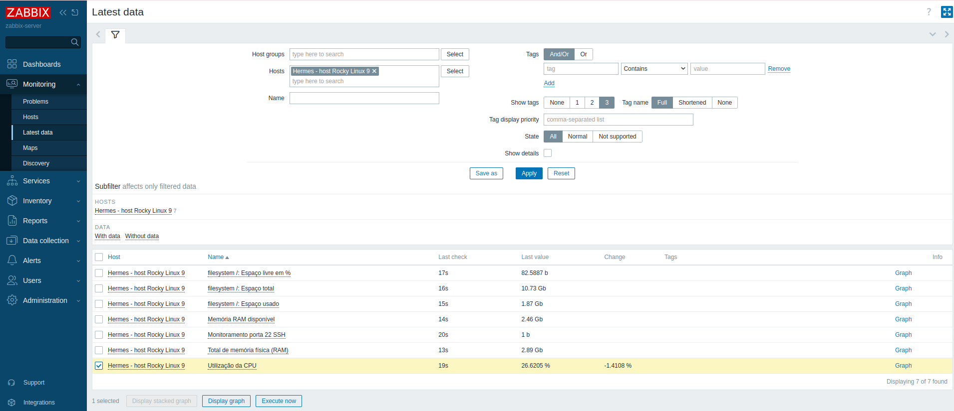

Observe que, na linha Utilização da CPU é exibido o valor de consumo da CPU 26.6205%

A trigger criada tem como função disparar um alerta de desastre quando o uso da CPU for **maior** que 80%

Considerando o consumo atual da CPU em 26% podemos alterar o valor da trigger para 10% a fim de forçar sua ativação e verificar se ela está funcionando corretamente.

**6.2 - EDITANDO O VALOR DA TRIGGER**

Para editar o valor devemos voltar até o template onde está a trigger



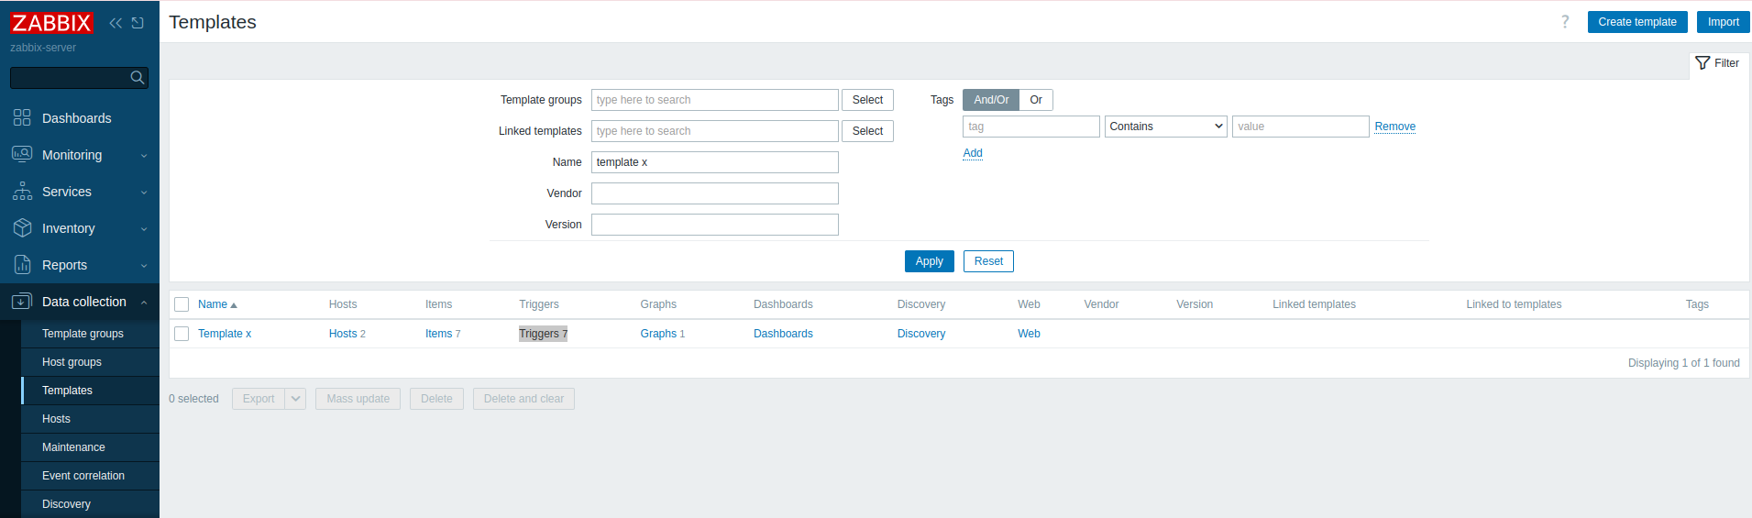

Clique no nome da trigger - “Consumo da CPU em 80%”

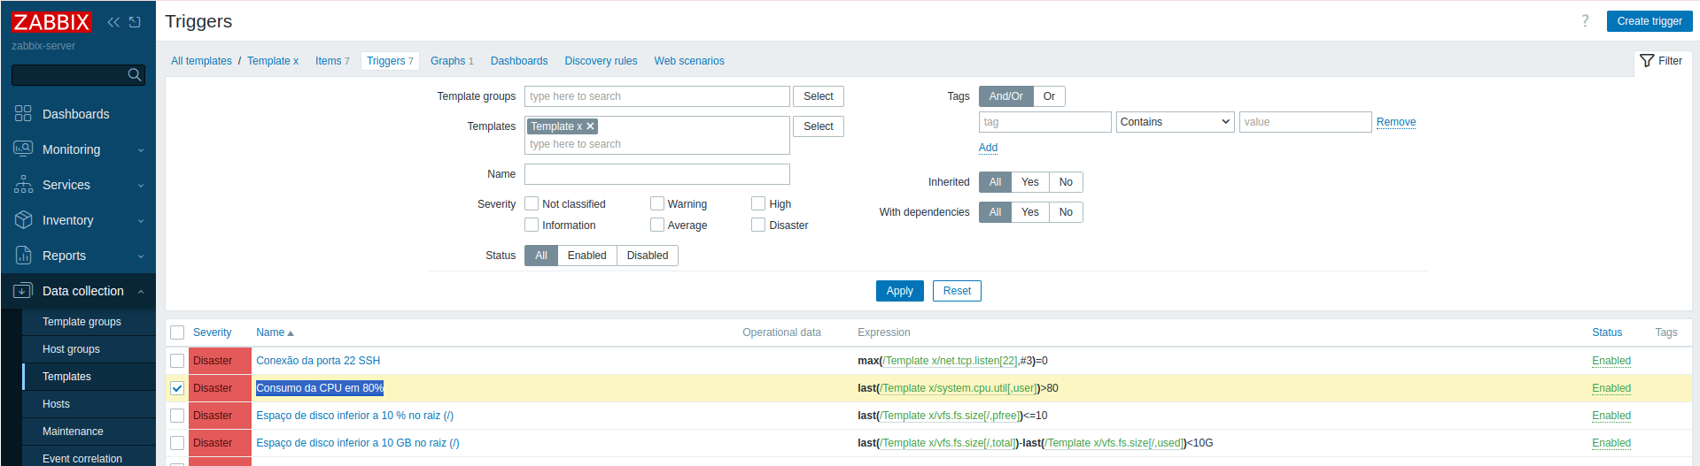

No campo “Expression” altere o símbolo de menor (<) para o de maior (>)

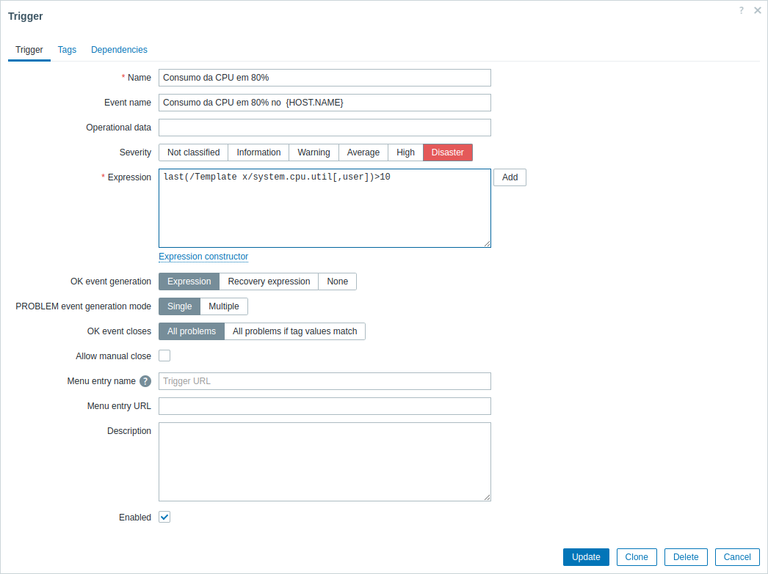

Após alterar devemos caminhar até “Problems” e validar se a trigger está alarmando



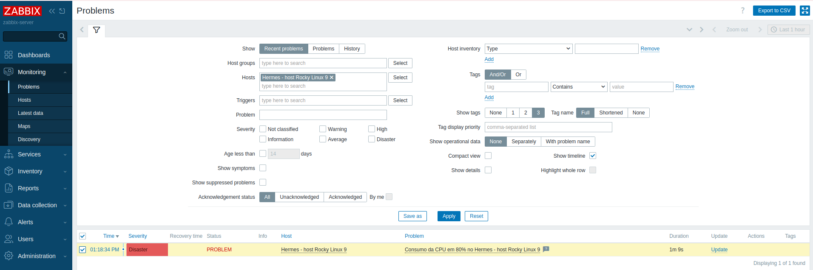

Após validar volte o valor para 80 para manter a trigger funcionando corretamente

#### 20.7.5.5 - Trigger de monitoramento em dias específicos da semana

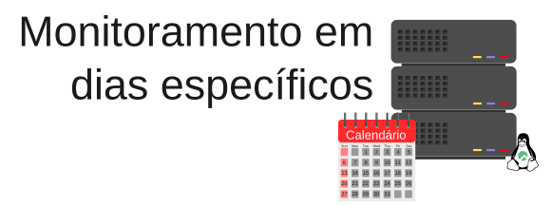

Em determinados momentos, pode ser necessário criar uma trigger que dispare em dias da semana específicos ou ainda somente em dias úteis.

*Exemplo: Imagine uma empresa que opera de segunda a sexta-feira e possui um servidor com 100 GB no diretório raiz (/) e uma aplicação que consome o diretório. Esse consumo ocorre de forma constante, porém lenta, com um aumento diário de aproximadamente 2 GB na volumetria de dados. Nesse contexto, pode ser mais apropriado criar triggers de gravidade média (por exemplo, quando o diretório raiz (/) atinge 85 GB de consumo) que disparam um alerta somente nos dias úteis.*

A função dayofweek proporciona flexibilidade para criar triggers personalizadas. Com ela, você pode construir triggers que se adequem melhor ao seu ambiente e à sua rotina de trabalho.

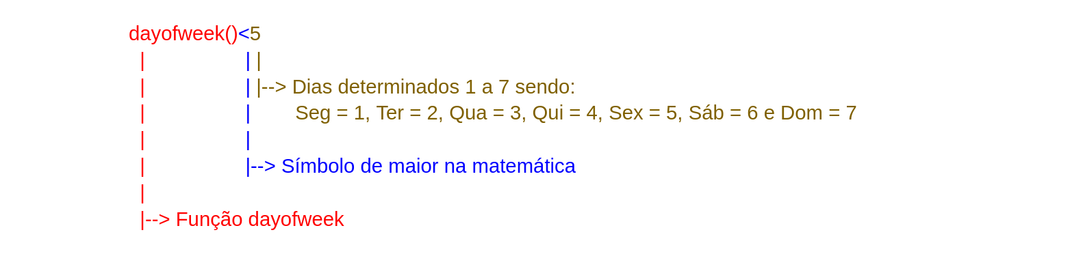

Para a criação da trigger com a função dayofweek foi utilizado neste documento as chaves “total” e “used” porém a execução da função dayofweek pode ser usada com outras chaves.

##### 20.7.5.5.1 - Trigger para efetuar o monitoramento do espaço em disco em GB em dias específicos da semana

Para criar essa nova trigger, vamos clonar a trigger 'Espaço de disco inferior a 15GB na raiz (/)', criada anteriormente no capítulo sobre monitoramento de espaço em disco em GB. Para essa nova trigger continuaremos utilizando o TEMPLATE X

**1 - CAMINHANDO ATÉ O TEMPLATE**



Na linha onde se tem o nome do Template “Template X”, clique em “Item”

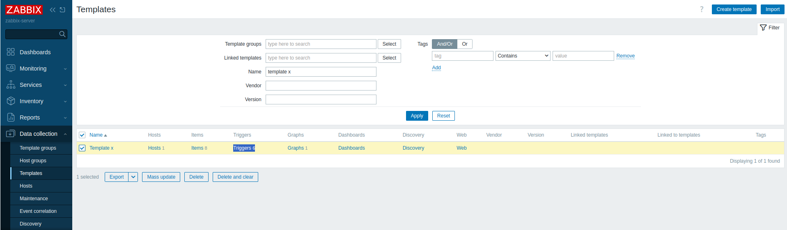

**2 - CRIANDO UMA NOVA TRIGGER**

Como já existe uma trigger chamada "Espaço de disco inferior a 10 GB na raiz (/)", vamos cloná-la para facilitar o processo de criação de uma nova trigger. Para isso, clique no nome da trigger existente

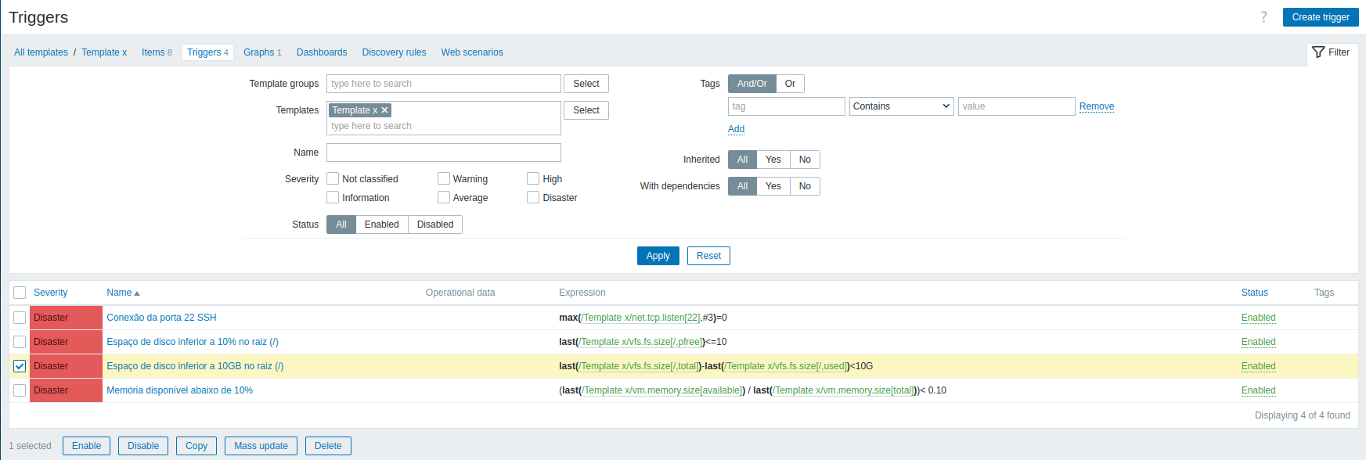

**2.1 - CLONANDO A TRIGGER**

Para clonar a trigger, clique no botão “Clone”

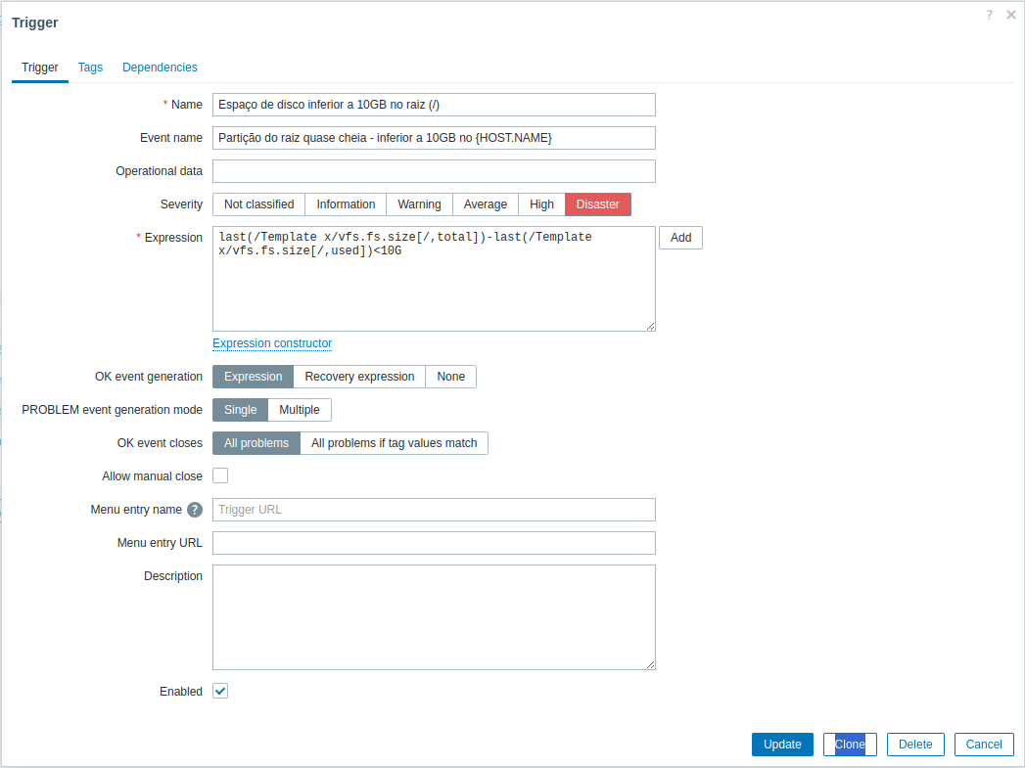

**2.2 - EDIÇÃO DOS CAMPOS**

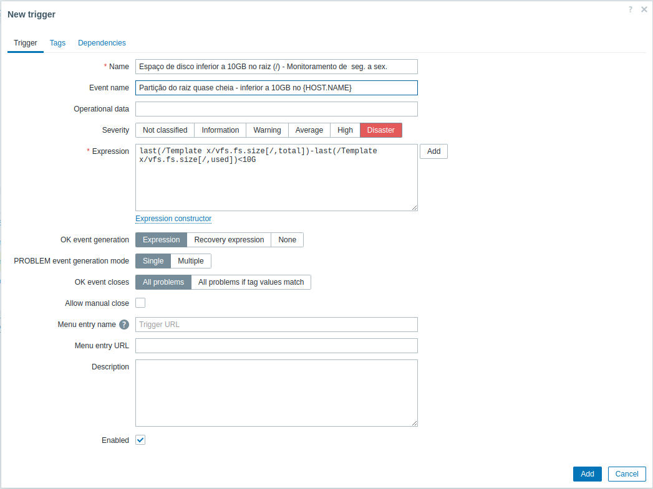

**Name** = Espaço de disco inferior a 15 GB no diretório raiz (/) - Monitoramento de seg. a sex.

→ Nome da trigger que estamos criando

**Event name** = Partição do diretório raiz quase cheia - inferior a 15 GB no {HOST.NAME}

→ Corresponde ao nome que será exibido caso a trigger mude de estado

**Severity** = Disaster

→ Refere-se ao nível de gravidade atribuído ao problema ou evento que a trigger deve monitorar

**Expression** = last(/**Template x**/vfs.fs.size[/,total])-last(/**Template x**/[vfs.fs](http://vfs.fs).size[/,used])<15G and dayofweek()<=5

→ Expressão usada para a construção da trigger

**2.3 - EXPRESSÃO**

last(/Template x/vfs.fs.size[/,total])-last(/Template x/vfs.fs.size[/,used])<15G and dayofweek()<=5

**2.3.1 - COMPREENDENDO A PRIMEIRA PARTE DA EXPRESSÃO**

last(/Template x/vfs.fs.size[/,total])-last(/Template x/[vfs.fs](http://vfs.fs).size[/,used])<15G

A primeira parte da trigger informa que irá disparar caso o diretório raiz (/) do host fique com o espaço livre inferior a 15 GB.

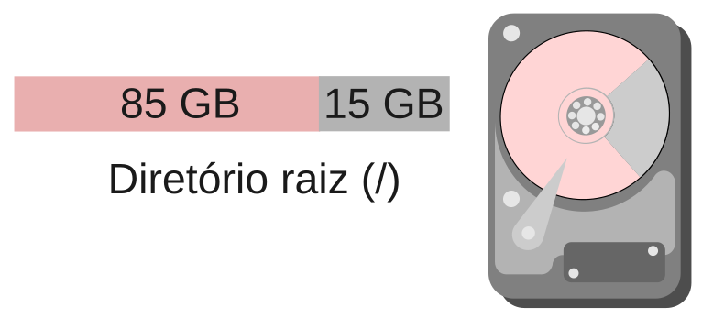

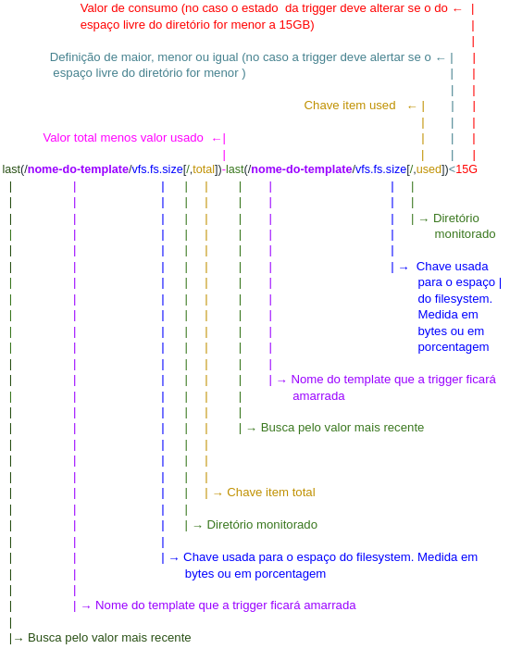

**2.3.2 - COMPREENDENDO A SEGUNDA PARTE DA EXPRESSÃO**

Já a segunda parte da trigger informa que se o dia da semana for menor ou igual a 5 ela deve disparar.

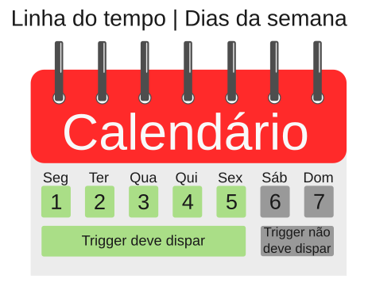

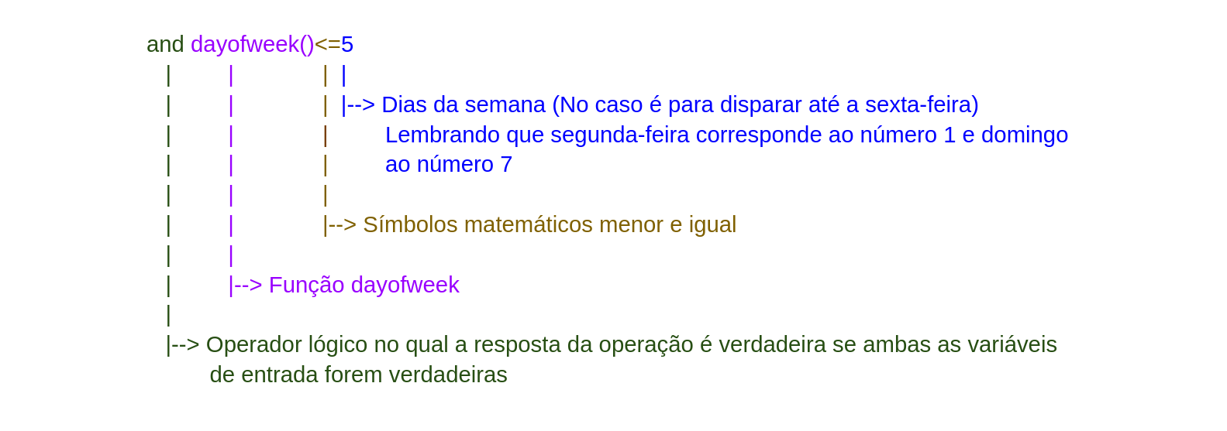

A partir desse ponto, a trigger já funciona. Clique no botão “Add”

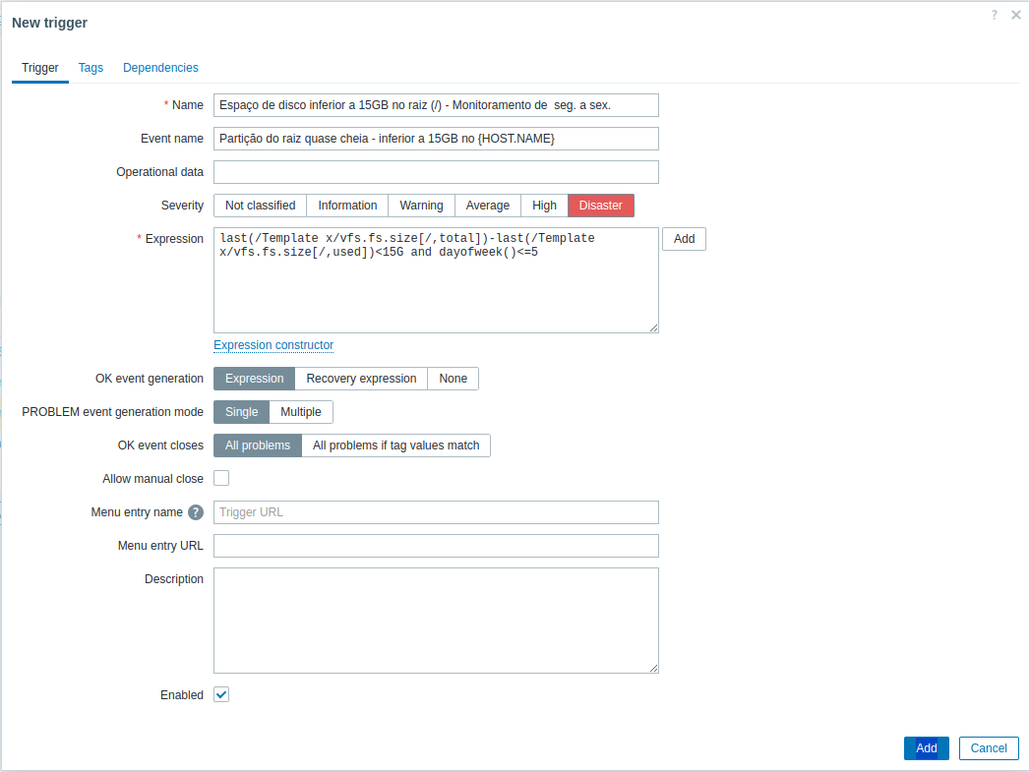

Trigger criada

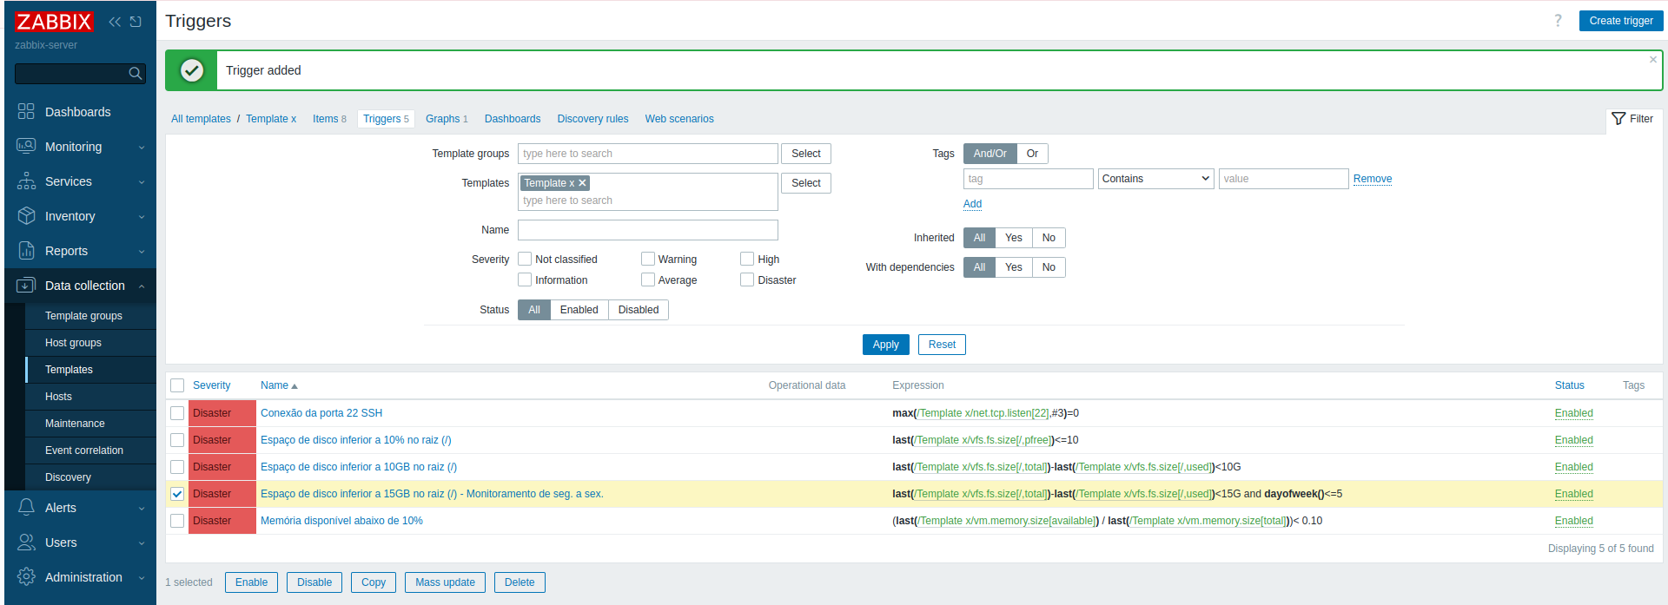

**3 - VALIDANDO SE A TRIGGER ESTÁ FUNCIONANDO**

Para validar a trigger criada, iremos verificar se o espaço livre na partição raiz (/) de um host vinculado ao Template X. Em seguida, ajustaremos a expressão da trigger invertendo o sinal de menor (<) para maior (>) e modificaremos a condição do dia da semana para um valor superior à data atual.

**3.1 - IDENTIFICANDO O CONSUMO DO DIRETÓRIO RAIZ (/) NO HOST**

Para confirmar, devemos acessar a seção “Latest data”



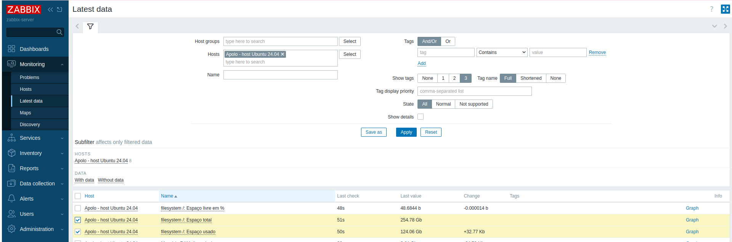

Observe que, na linha filesystem /: Espaço total, é exibido o valor total do disco: 254,78 GB. Já na linha seguinte, filesystem /: Espaço usado, vemos que 124,06 GB estão sendo utilizados.

A trigger criada tem como função disparar um alerta de desastre quando o espaço livre no diretório raiz (/) for **menor** que 15 GB

Considerando o tamanho do disco e os valores de uso, podemos substituir o símbolo matemático < (menor) por > (maior) na trigger, a fim de forçar sua ativação e verificar se ela está funcionando corretamente.

**3.2 - EDITANDO O VALOR DA TRIGGER**

Para editar o valor devemos voltar até o template onde está a trigger



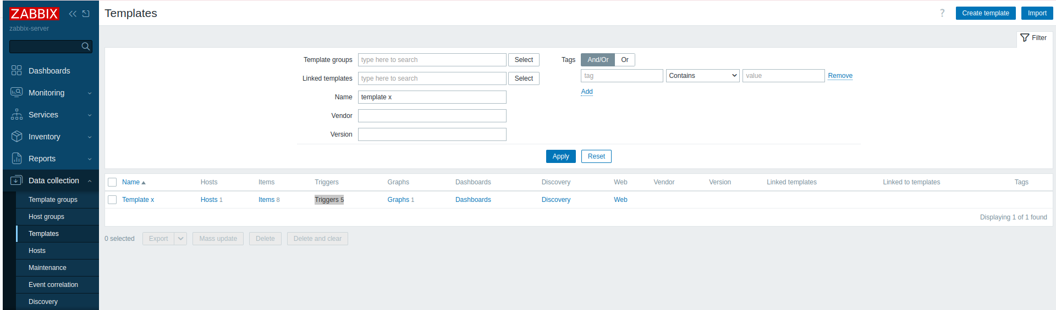

Clique no nome da trigger - “Espaço de disco inferior a 15GB no raiz (/) - Monitoramento de seg. a sex.”

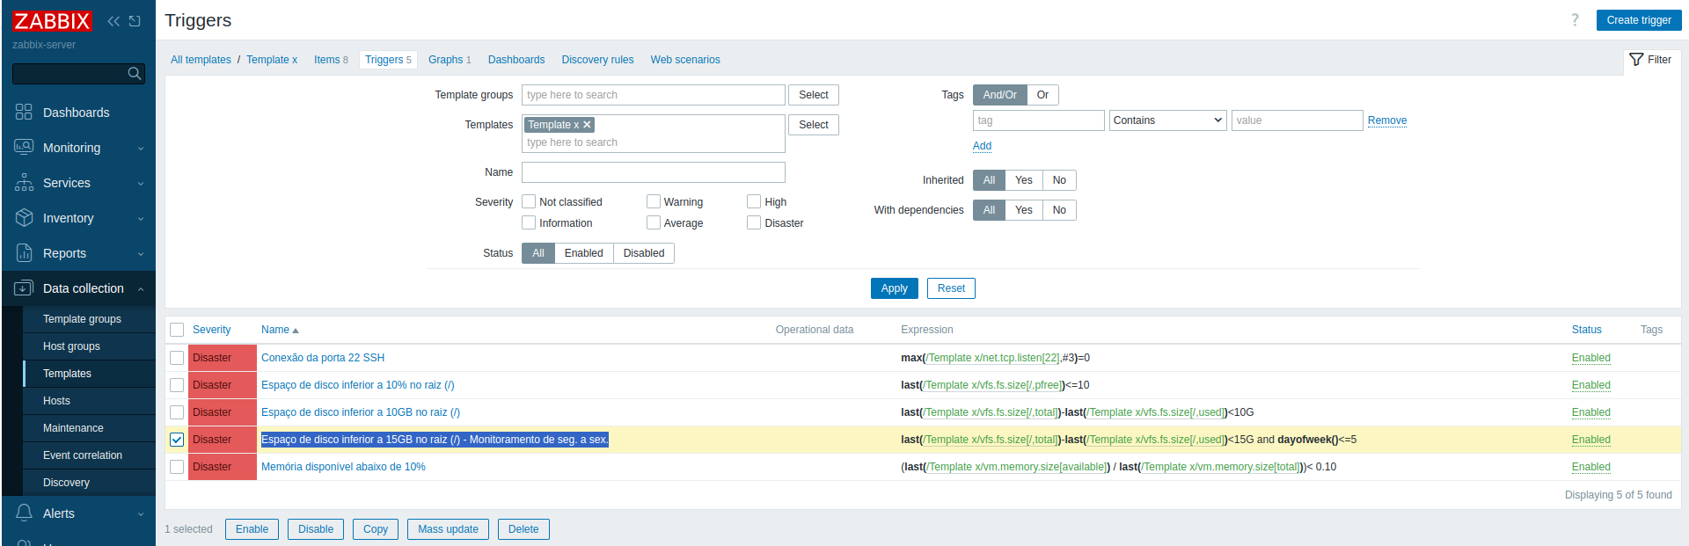

No campo “Expression”, altere o símbolo de menor (<) para o de maior ( >) e no final em dayofweek() substitua o número de dayofweek por um número maior (exemplo: 7)

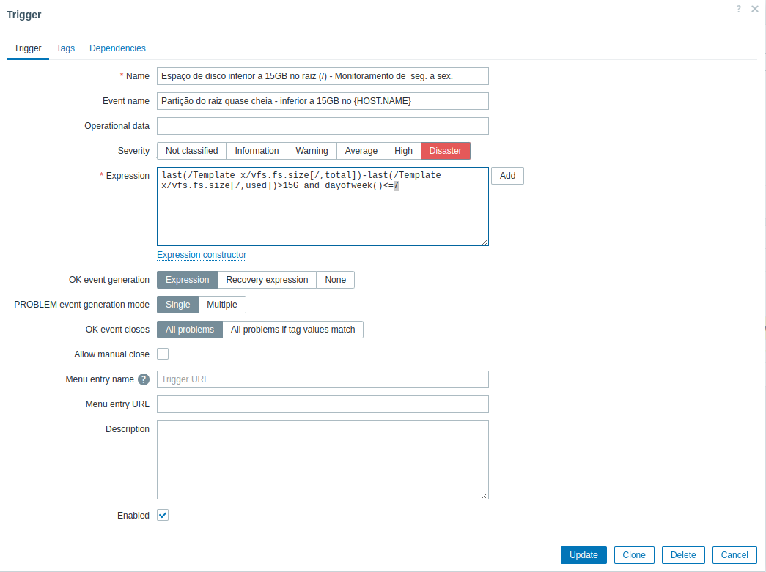

Após alterar devemos caminhar até “Problems” e validar se a trigger está alarmando



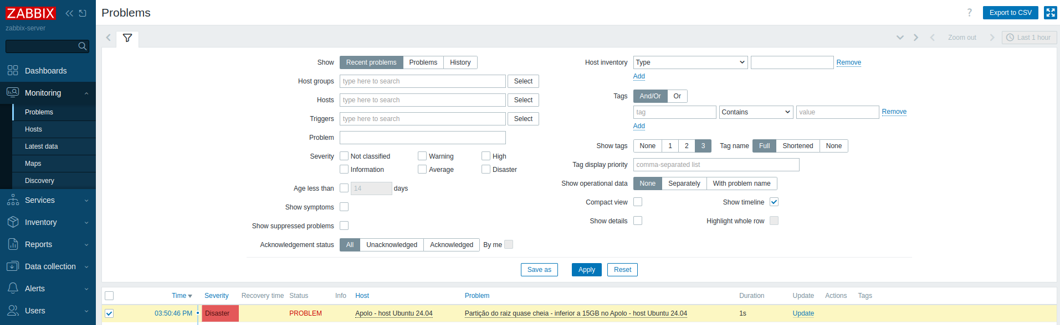

Após validar, substitua novamente os símbolos matemáticos e o dia da semana original para que a trigger funcione corretamente

#### 20.7.5.6 - Trigger de monitoramento em horários específicos

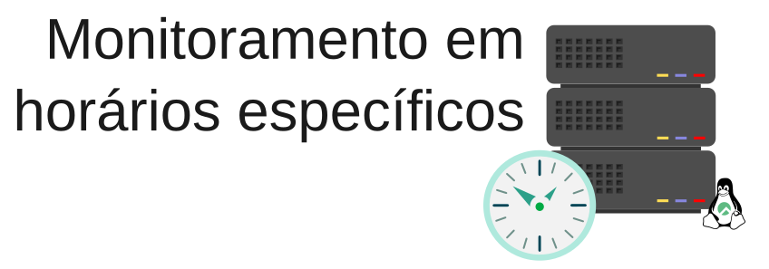

Em alguns cenários, pode ser necessário criar uma trigger que dispare em um horário específico ou que ignore determinados períodos de tempo

Por exemplo, durante a rotina de backup que ocorre diariamente em um horário definido, é comum que, ao copiar os arquivos — antes de movê-los para outro host ou ponto de montagem — o uso do disco raiz (/) atinja 90%.

Se utilizarmos a trigger padrão do template “*Linux by Zabbix agent”*, será gerado um alerta de pouco espaço em disco.  
Uma forma de contornar essa situação é criar uma trigger que desconsidere o período em que o backup é executado, evitando assim alertas desnecessários

A função time possibilita flexibilidade para criar triggers personalizadas. Com ela, você pode construir triggers que sejam ativadas apenas quando necessário, evitando alertas falsos e otimizando o monitoramento do seu sistema

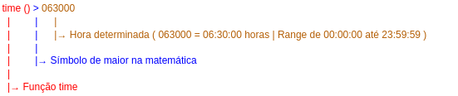

Para a criação da trigger com a função time, foram utilizadas neste documento as chaves “total” e “used”. No entanto, a execução da função time pode ser usada com outras chaves

##### 20.7.5.6.1 - Trigger para efetuar o monitoramento de espaço em disco em GB e em horário específico

Para criar essa nova trigger, vamos clonar a trigger 'Espaço de disco inferior a 15GB na raiz (/)', criada anteriormente no capítulo sobre monitoramento de espaço em disco em GB. Para essa nova trigger continuaremos utilizando o TEMPLATE X

**1 - CAMINHADO ATÉ O TEMPLATE**



Linha onde se tem o nome do Template “Template X”, clique em “Triggers”

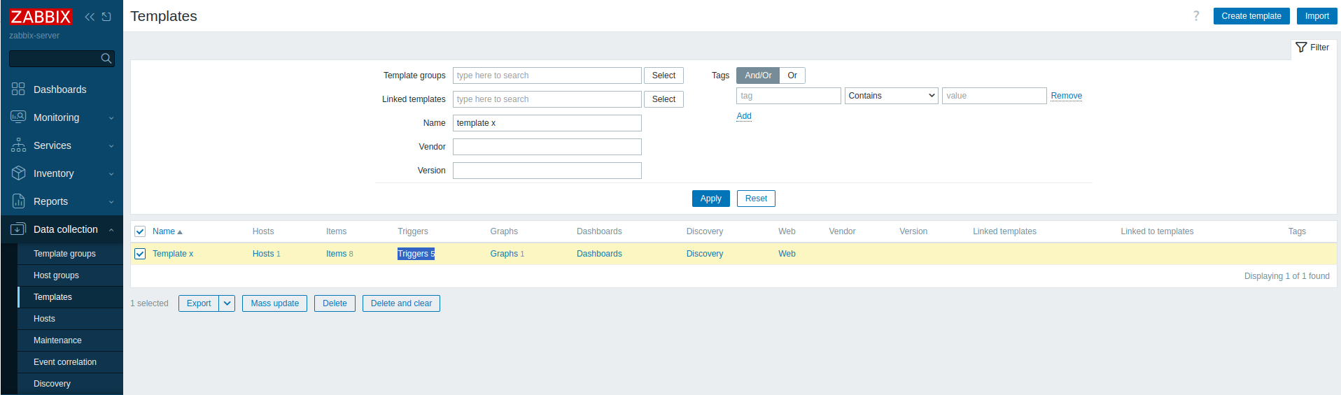

**2 - CRIANDO UMA NOVA TRIGGER**

Como já existe uma trigger chamada 'Espaço de disco inferior a 10GB na raiz (/)', vamos cloná-la para facilitar o processo de criação de uma nova trigger. Para isso, clique no nome da trigger existente

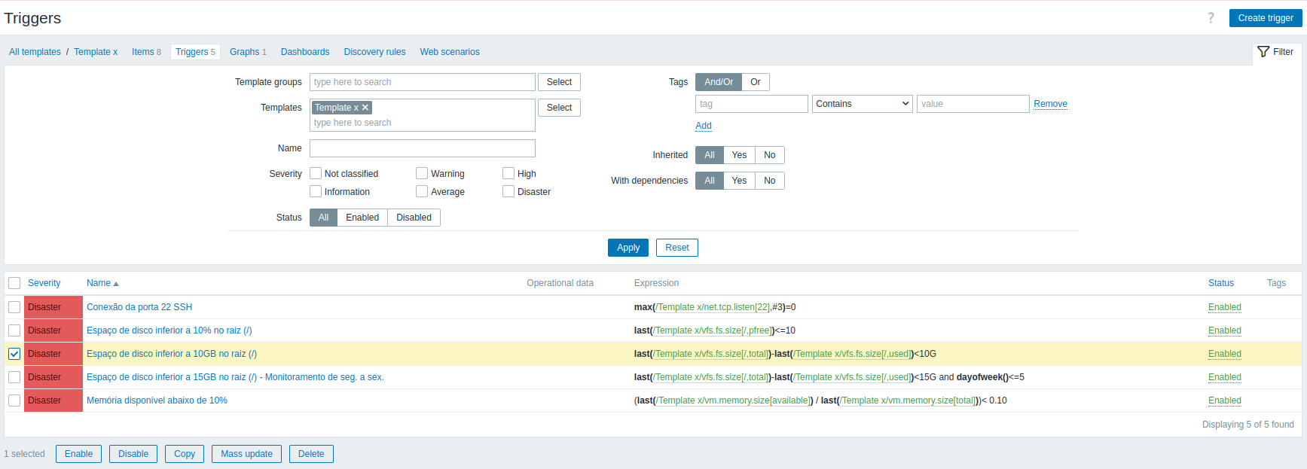

**2.1 - CLONADO A TRIGGER**

Para clonar a trigger, clique no botão “Clone”

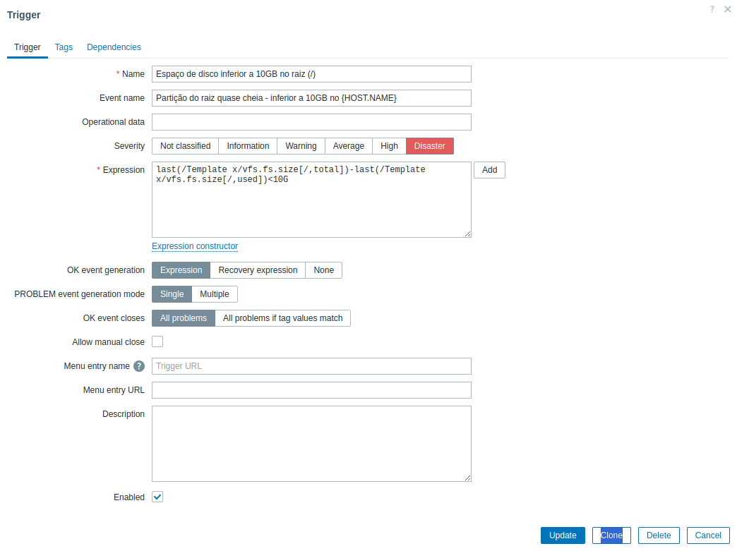

**2.2 - EDIÇÃO DOS CAMPOS**

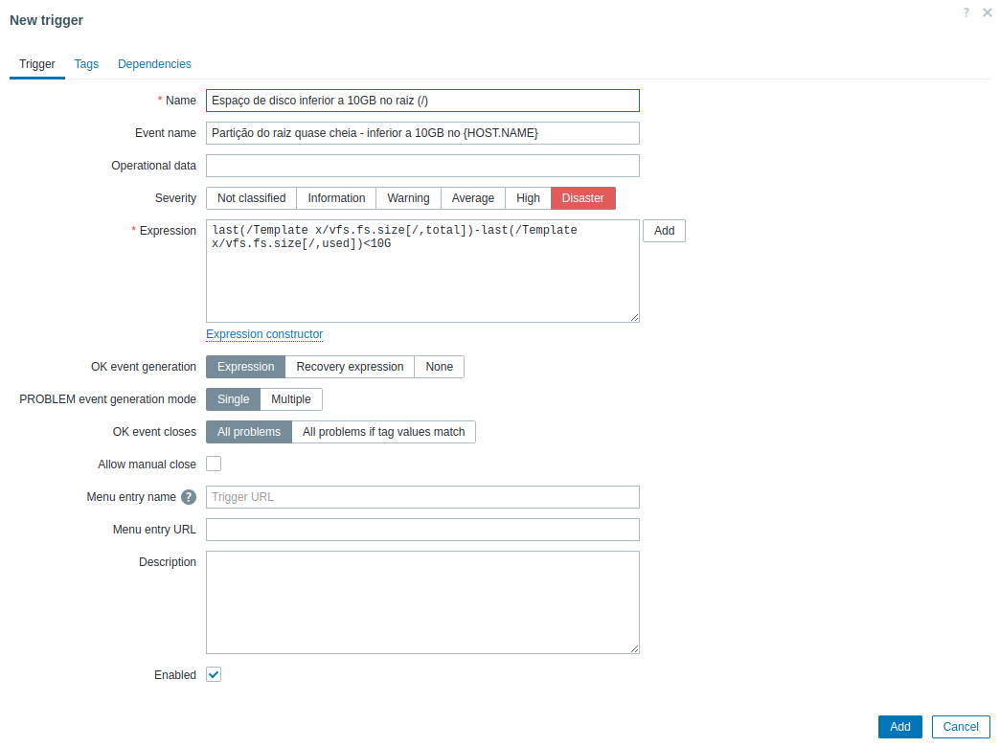

**Name** = Espaço de disco inferior a 15 GB no raiz (/) - Exceto na execução do backup

→Nome da trigger que estamos criando

**Event name** = Partição do raiz quase cheia - inferior a 15 GB no {HOST.NAME}

→ Corresponde ao nome que será exibido caso a trigger mude de estado

**Severity** = Disaster

→ Refere-se ao nível de gravidade atribuído ao problema ou evento que a trigger deve monitorar

**Expression** = last(/**Template x**/vfs.fs.size[/,total])-last(/**Template x**/[vfs.fs](http://vfs.fs).size[/,used])<15G and (time() <215800 or time() >223000)

→ Expressão usada para a construção da trigger

**2.3 - EXPRESSÃO**

last(/Template x/vfs.fs.size[/,total])-last(/Template x/[vfs.fs](http://vfs.fs).size[/,used])<15G and (time() <215800 or time() >223000)

**2.3.1 - COMPREENDENDO A PRIMEIRA PARTE DA EXPRESSÃO**

last(/Template x/vfs.fs.size[/,total])-last(/Template x/[vfs.fs](http://vfs.fs).size[/,used])<15G

A primeira parte da trigger informa que irá disparar caso o diretório raiz (/) do host fique com o espaço livre inferior a 15 GB.



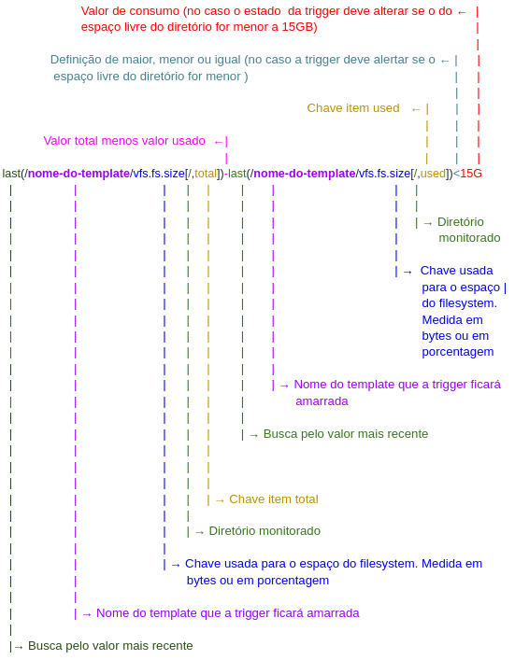

**2.3.2 - COMPREENDENDO A SEGUNDA PARTE DA EXPRESSÃO**

Já a segunda parte da trigger informa que se o horário

for menor que 21:58:00 ou maior que 22:30:00, a trigger deve disparar

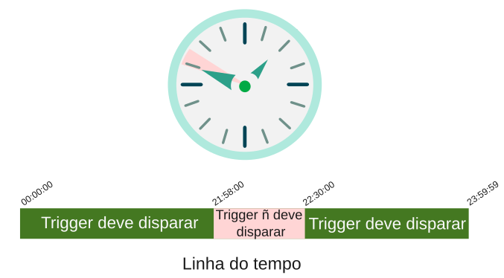

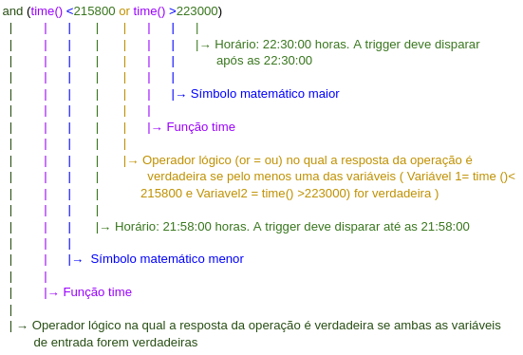

A partir desse ponto, a trigger já funciona. Clique no botão “Add”

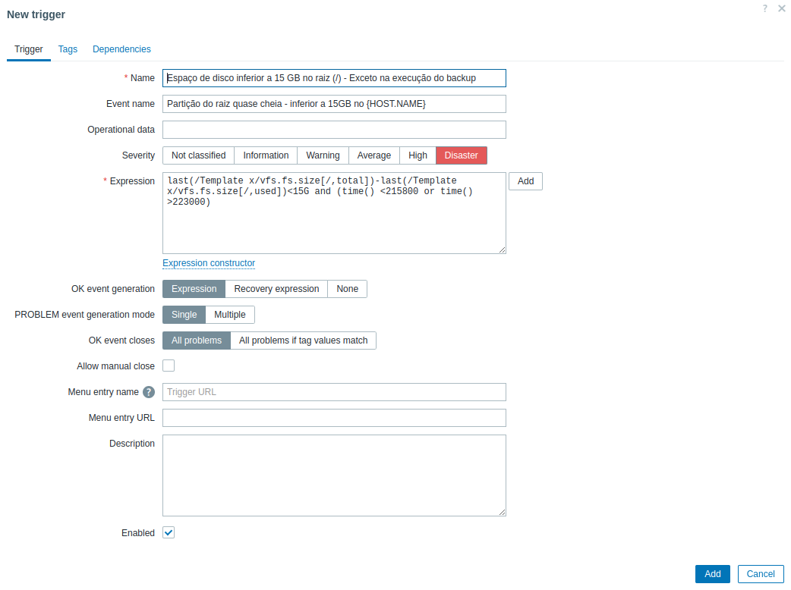

Trigger criada

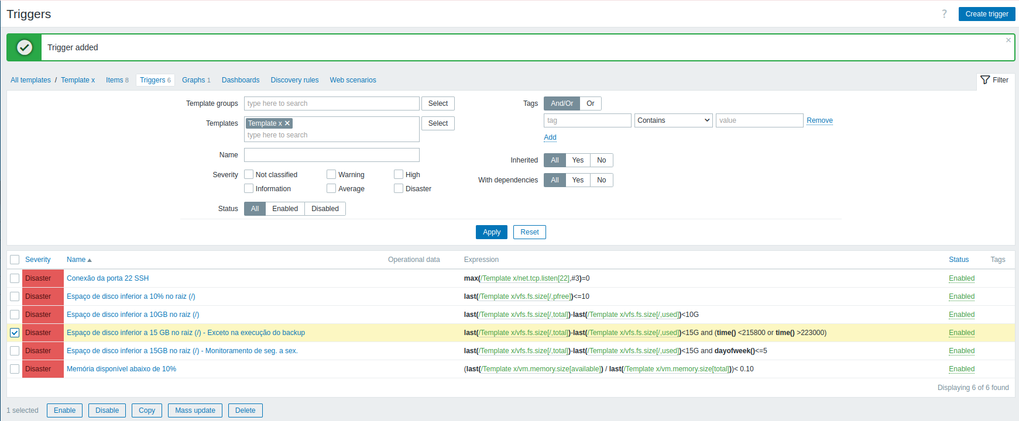

**3 - VALIDANDO SE A TRIGGER ESTÁ FUNCIONANDO**

Para validar a trigger criada, iremos verificar se o espaço livre na partição raiz (/) de um host vinculado ao Template X. Em seguida, ajustaremos a expressão da trigger invertendo o sinal de menor (<) para maior (>) e modificaremos a condição do dia da semana para um valor superior à data atual.

**3.1 - IDENTIFICANDO O CONSUMO DO DIRETÓRIO RAIZ (/) NO HOST**

Para confirmar, devemos acessar a seção “Latest data”



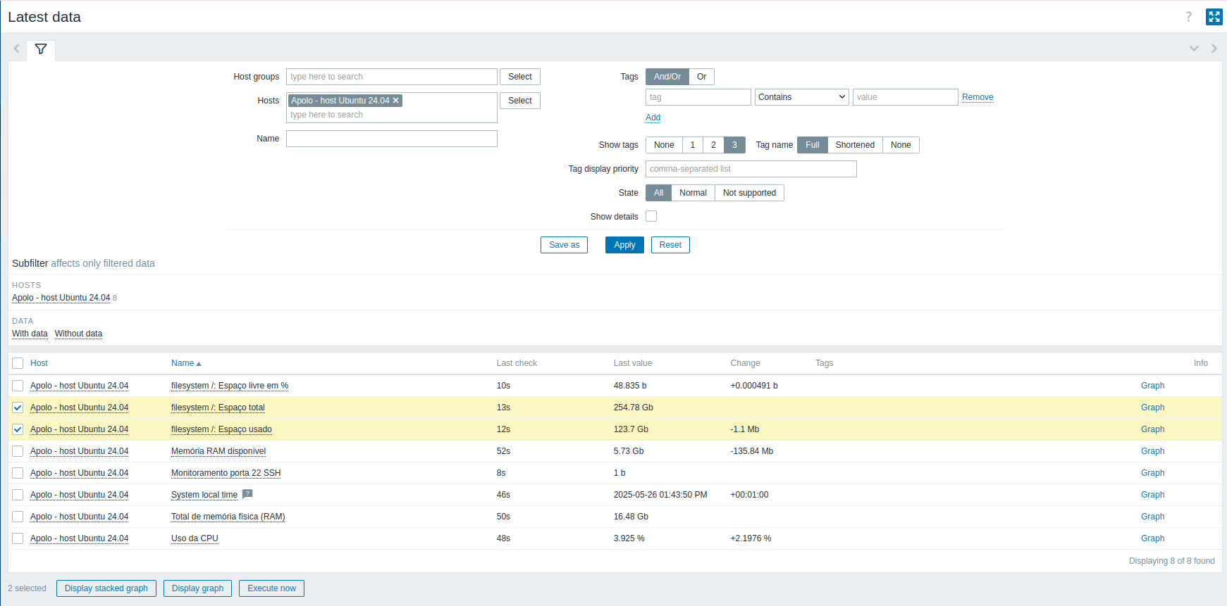

Observe que, na linha filesystem /: Espaço total, é exibido o valor total do disco: 254,78 GB. Já na linha seguinte, filesystem /: Espaço usado, vemos que 123,7 GB estão sendo utilizados.

A trigger criada tem como função disparar um alerta de desastre quando o espaço livre no diretório raiz (/) for **menor** que 15 GB

Considerando o tamanho do disco e os valores de uso, podemos substituir o símbolo matemático < (menor) por > (maior) na trigger, a fim de forçar sua ativação e verificar se ela está funcionando corretamente.

**3.2 - EDITANDO OS VALORES DA TRIGGER**

Para editar os valores devemos voltar até o template onde está a trigger



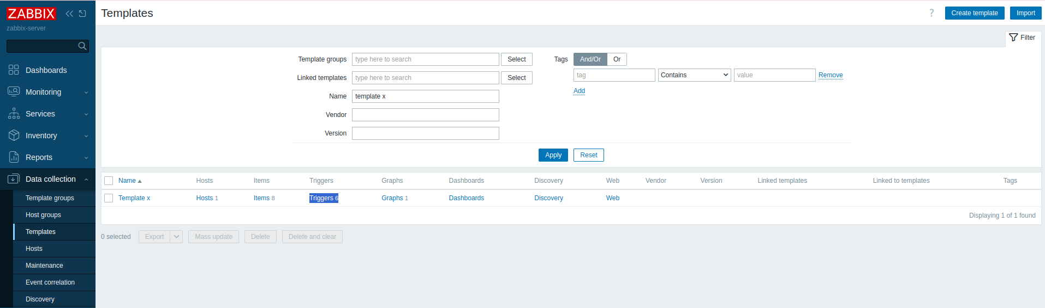

Clique no nome da trigger - “Espaço de disco inferior a 15 GB no raiz (/) - Exceto na execução do backup”

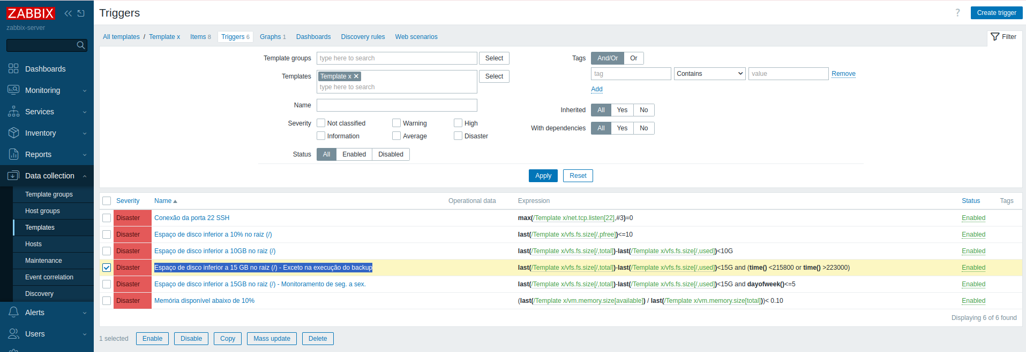

**3.2.1 - VALIDANDO A PRIMEIRA PARTE DA EXPRESSÃO DA TRIGGER**

Vamos fazer dois testes: o primeiro para validar se a trigger vai disparar quanto ao tamanho do disco.

No campo “Expression”, altere o símbolo de menor (<) para o de maior (>)

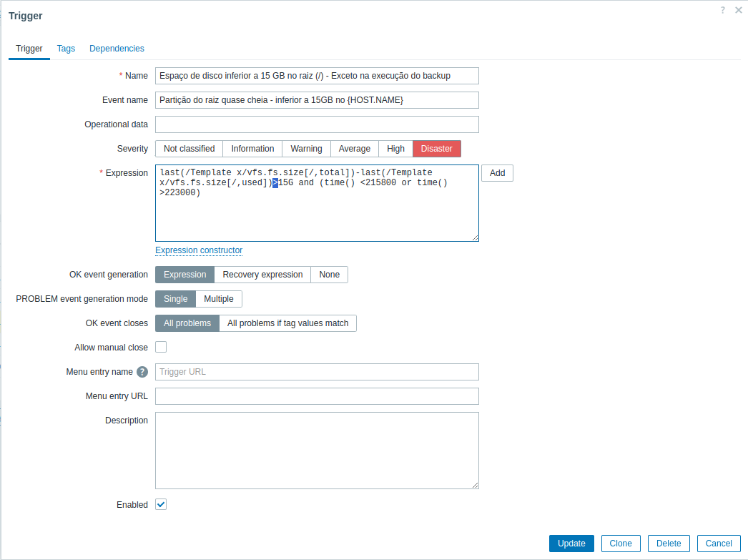

Após alterar devemos caminhar até “Problems” e validar se a trigger está alarmando



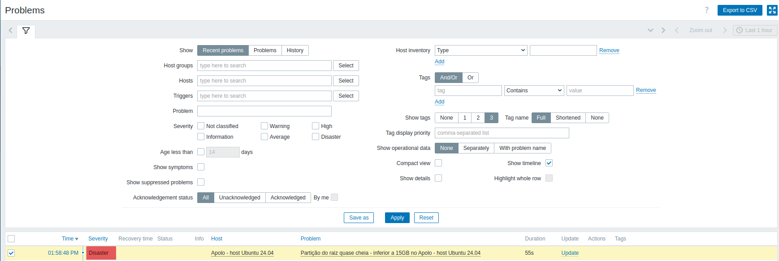

**3.2.1 - VALIDANDO A SEGUNDA PARTE DA EXPRESSÃO DA TRIGGER**

Agora vamos validar se a trigger vai parar de alarmar. Para isso, devemos voltar até o template onde está a trigger





Clique no nome da trigger - “Espaço de disco inferior a 15 GB no raiz (/) - Exceto na execução do backup”



Para validar a segunda parte, o que vamos fazer é alterar a hora para um intervalo de hora atual, forçando assim que a trigger pare de disparar nesse intervalo

Exemplo:

Se agora são 14:00 horas, altere os valores 215800 para 135800 e o valor 243000 para 143000

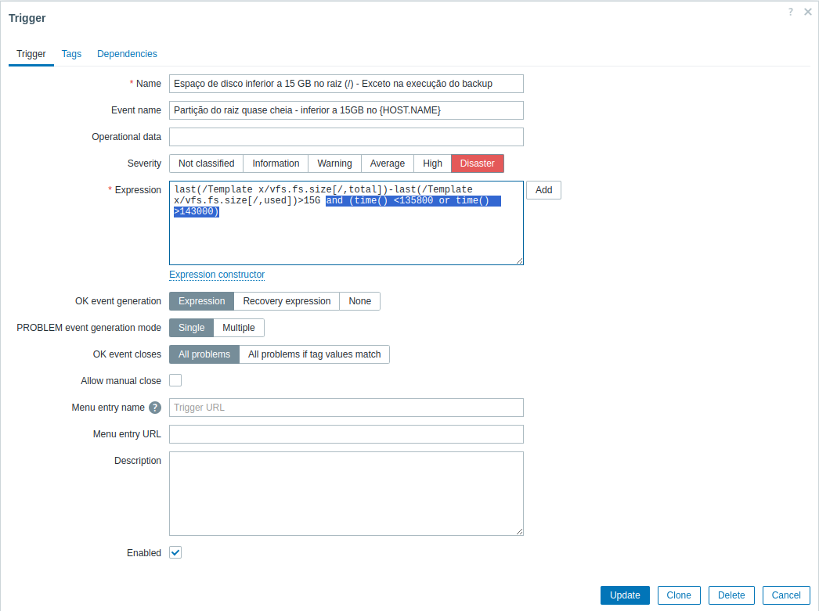

Após alterar devemos caminhar até “Problems” e validar se a trigger está alarmando



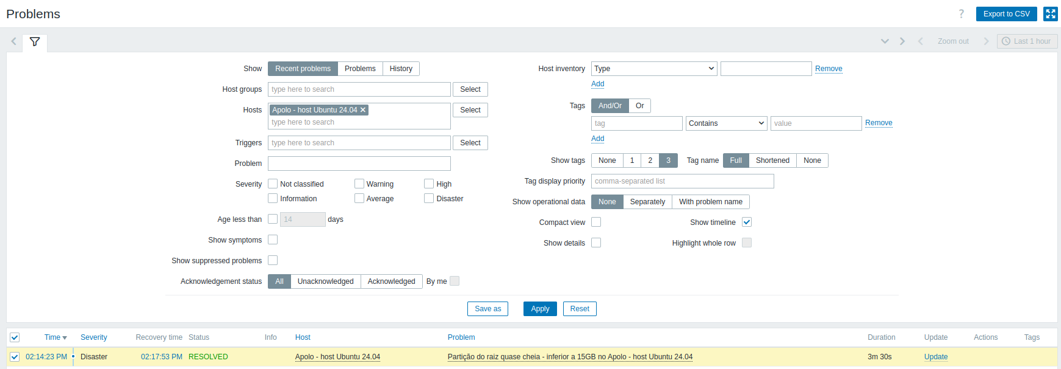

Após validar, substitua novamente os símbolos matemáticos e o range de horário para que a trigger funcione corretamente.

#### 20.7.5.7 - Monitoramento de sites

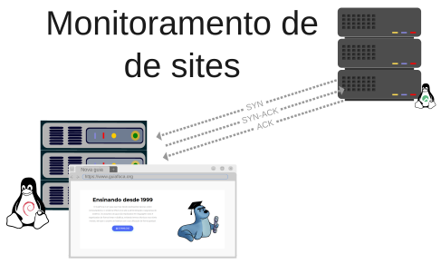

Em determinadas situações, pode ser necessário monitorar sites — sejam eles sob nossa responsabilidade ou de terceiros. Para esses casos, o Zabbix disponibiliza o recurso de “Web Scenario”, ideal para simular e acompanhar o comportamento de aplicações web.

O monitoramento é feito por meio de etapas (ou passos), que permitem simular interações completas com páginas web, como o preenchimento de formulários de login e a navegação por áreas autenticadas, de forma automatizada.

Para isso, vamos criar um novo template, onde será definido um cenário web. Em seguida, esse template será vinculado a um host para que o monitoramento entre em funcionamento. No exemplo será configurado o monitoramento de um site simples — google.com

Obs: Este material demonstra como realizar o monitoramento de sites sem o uso do Selenium, utilizando apenas os recursos nativos do Zabbix.



**1 - CAMINHE ATÉ TEMPLATE**



**2 - NO CAMPO “TEMPLATE NAME” DIGITE O NOME DO TEMPLATE QUE DESEJA CRIAR**

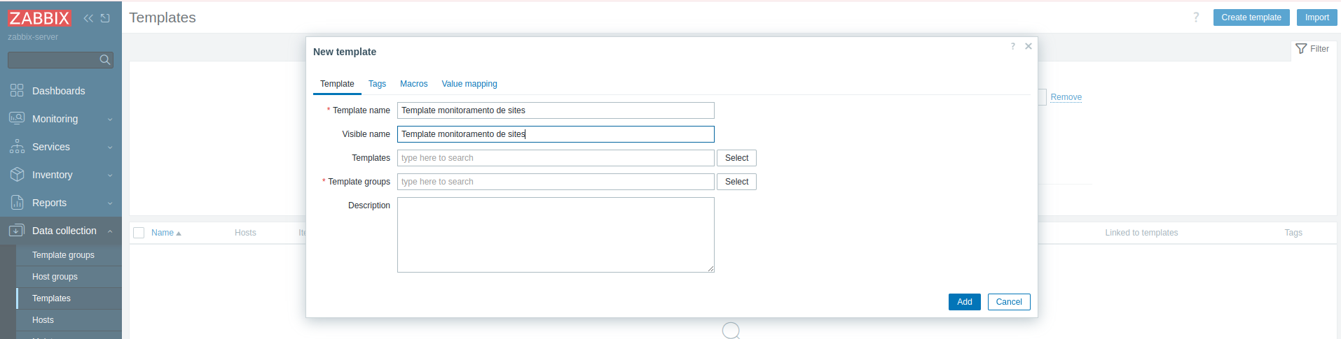

**3 - NO CAMPO “TEMPLATE GROUPS” SELECIONE EM QUAL GRUPO DE TEMPLATES ESSE NOVO TEMPLATE DEVE FICAR**

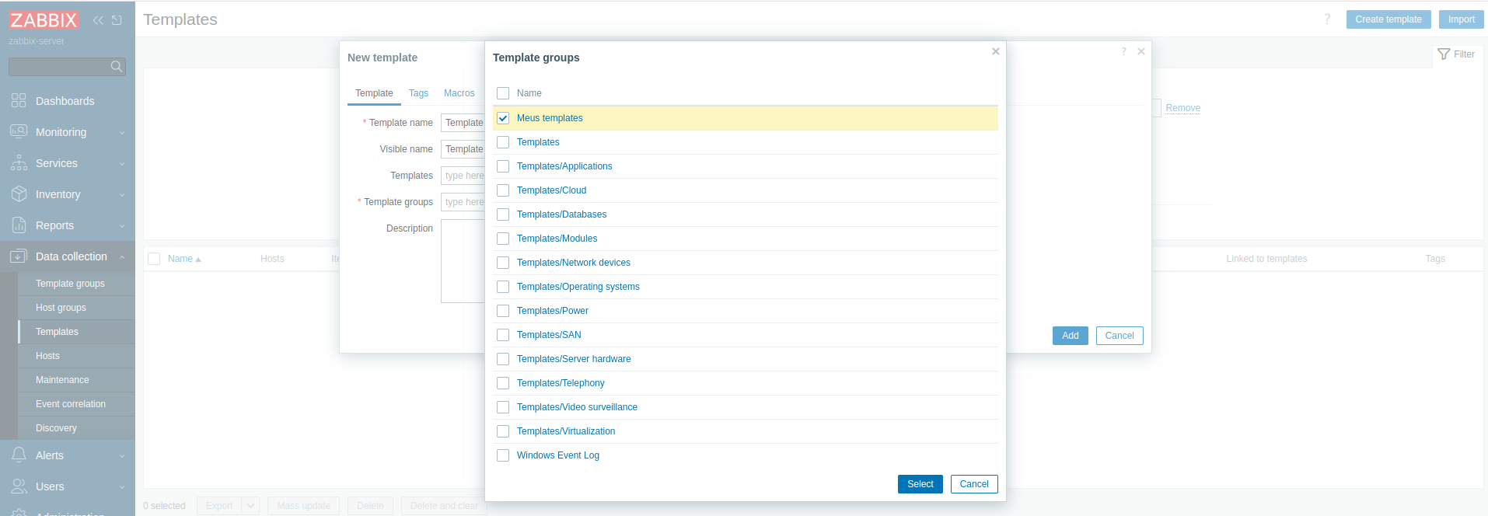

**4 - POR FIM, CLIQUE EM “ADD”**

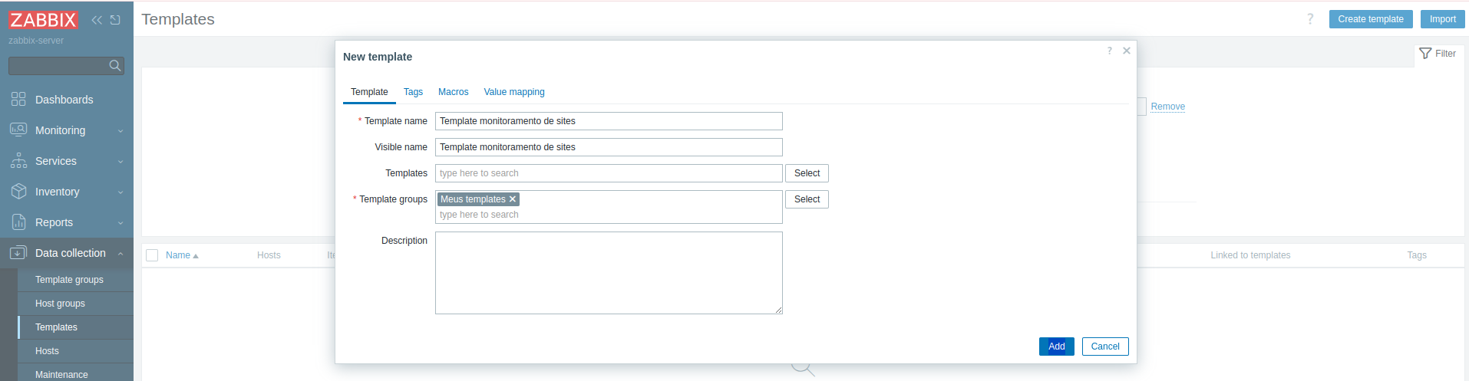

**5 - PARA VALIDAR A CRIAÇÃO ,DIGITE NO CAMPO DE PESQUISA “NAME” O NOME DO TEMPLATE CRIADO**

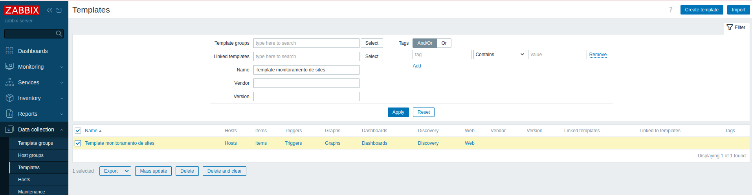

Uma vez com o Template monitoramento de sites, devemos ir em “web” para adicionar os site que queremos monitorar.

**6 - CLIQUE EM “WEB”**

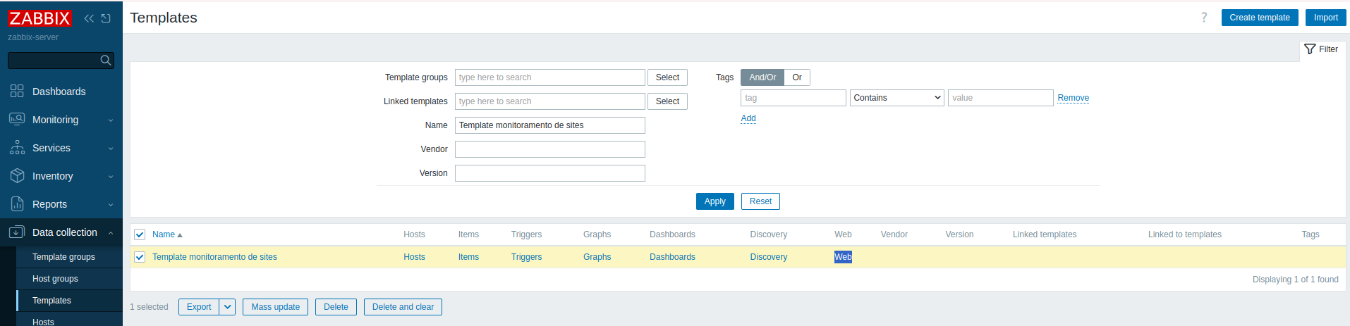

**7 - CLIQUE NO BOTÃO SUPERIOR À DIREITA “CREATE WEB SCENARIO”**

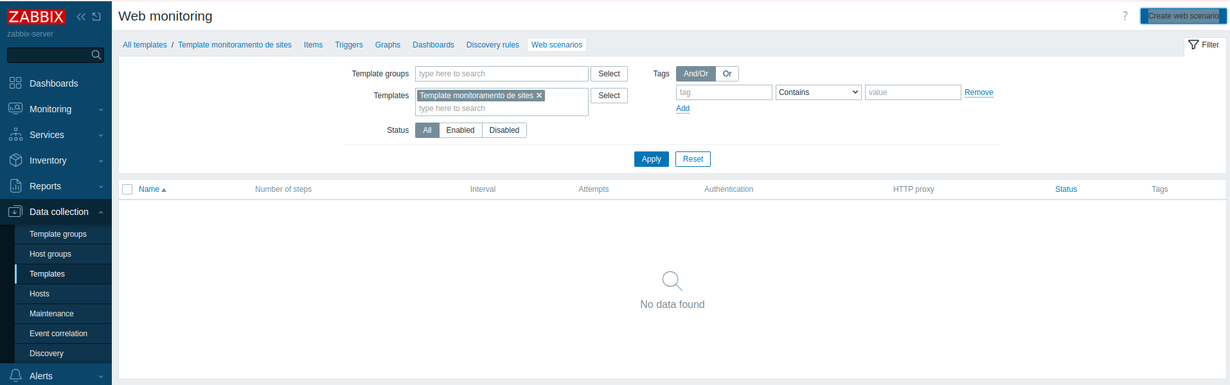

**8 - EDIÇÃO DOS CAMPOS EM “SCENARIO”**

**Name** = Monitoramento site do Google

→O campo “Name” é usado para nomear o cenário de monitoramento.

**Update interval** = 1m

→ Define o intervalo de tempo em que o Zabbix irá consultar o site. Neste caso, ele consultará 1 vez a cada minuto. Para este exemplo, manteremos o número 1

**Attempts**  = 1

→ O campo “Attempts” define o número de tentativas que o Zabbix fará para executar cada etapa (step) do cenário web antes de considerá-la falha. Para este exemplo, manteremos o número 1

**Agent**  = Zabbix

→ O campo “Agente” existe porque alguns sites entregam respostas diferentes dependendo do agente usado. (Por exemplo: o Chrome pode receber uma página diferente de um bot ou do Firefox). Basicamente, o Zabbix engana o servidor web dizendo: “Sou o navegador X”. Para este exemplo, manteremos o Zabbix como padrão

**HTTP proxy**  =

→ Basicamente, o campo “HTTP proxy” permite que o Zabbix envie as requisições HTTP através de um servidor proxy. Neste exemplo, não usaremos esse campo, que será mantido em branco

**Variables**  =

→ O campo “Variables” permite definir variáveis que podem ser reutilizadas nas etapas (Steps) do cenário web. Neste exemplo, não usaremos esse campo, que será mantido em branco

**Headers**  =

→ O campo “Headers” permite definir cabeçalhos HTTP personalizados que serão enviados em cada requisição feita pelas etapas do cenário. Neste exemplo, não usaremos esse campo, que será mantido em branco

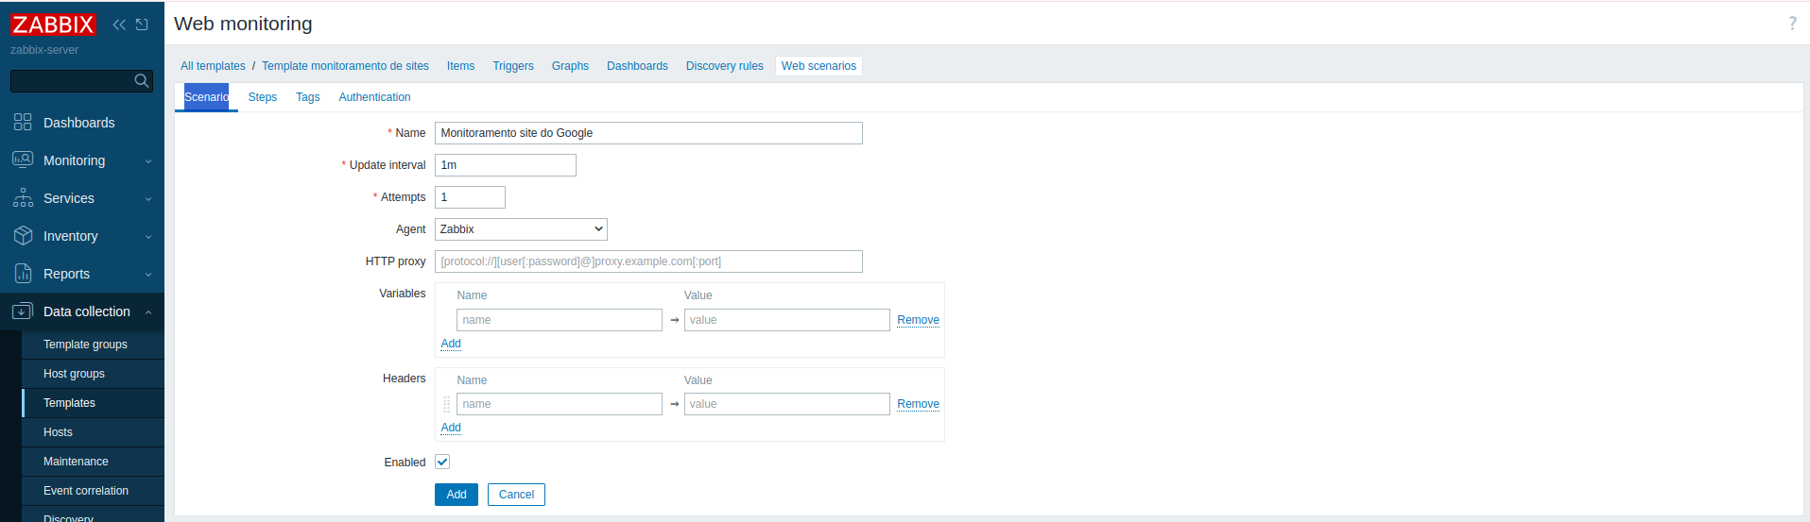

**9 - EDIÇÃO DOS CAMPOS EM “STEPS”**

Após o preenchimento do campo “Scenario” (cenário), devemos preencher o campo “Steps” (passos). Na parte superior, clique em “Steps”

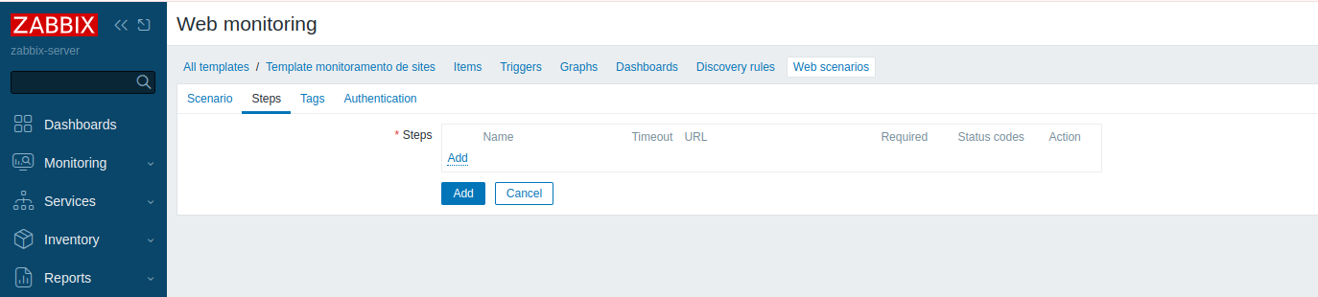

Depois clique em “Add”

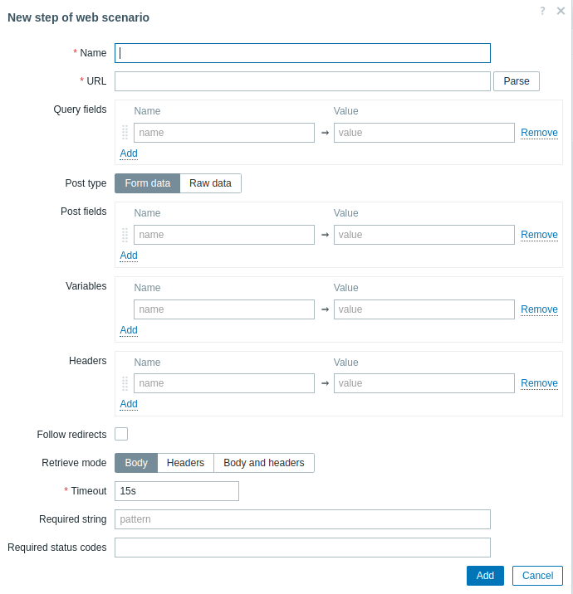

**Name** = Página de busca do Google

→ Este campo define o nome do passo específico dentro do cenário web

**URL** = https://www.google.com/

→ Endereço do site que queremos monitorar

**Query fields** =

→ O campo “Query fields” permite adicionar parâmetros na URL via método GET. Eles são automaticamente anexados à URL da requisição como parte da string de consulta. No exemplo não usaremos esse campo. Manteremos esse campo em branco

**Post type** = Form data

→ O campo “Post type” define como os dados serão enviados no corpo da requisição HTTP quando o método do passo for POST (ou PUT, PATCH etc.). Em outras palavras, ele determina o formato da requisição POST. No exemplo manteremos a opção Form data

**Post fields** =

→ O campo “Post fields” é onde você define os dados que serão enviados no corpo da requisição HTTP quando estiver utilizando métodos como POST, PUT ou PATCH. Ele é complementar ao campo “Post type”, ou seja, a forma como os dados são enviados (e interpretados pelo servidor) depende do tipo que você escolheu no Post type. No exemplo, não usaremos esse campo. Manteremos esse campo em branco

**Headers** =

→ Já o campo “Headers” permite que você defina cabeçalhos HTTP personalizados para o passo do cenário web. No exemplo não usaremos esse campo. Manteremos esse campo em branco

**Follow redirects** =

→ O campo “Follow redirects” determina se o Zabbix deve ou não seguir redirecionamentos HTTP (como códigos de status 301, 302, 307, etc.) durante a execução do passo do cenário web. Manteremos a opção como desmarcada.

**Retrieve mode** =

→ Esse campo define qual parte da resposta HTTP o Zabbix deve recuperar/analisar após acessar a URL definida no passo do cenário web. Exemplo: Body only (somente o corpo), Headers onlycenário web. Exemplo: Body only (somente o corpo), Headers only (somente os cabeçalhos) e Body and headers (corpo e cabeçalhos)

**Timeout** = 15s

→ Esse campo define quanto tempo o Zabbix vai esperar pela resposta de um passo do cenário web antes de considerar a tentativa como falha. Manteremos o tempo de 15 segundos

**Required string** =

→ Esse campo serve para verificar se uma determinada string (texto) está presente na resposta da requisição HTTP feita naquele passo do cenário web. No exemplo não usaremos esse campo. Manteremos esse campo em branco.

**Required status codes** = 200

→ Esse campo serve para definir quais códigos de status HTTP (como 200, 301, 403 etc.) são considerados válidos para aquele passo do cenário web.

Por fim, clique no botão “Add”

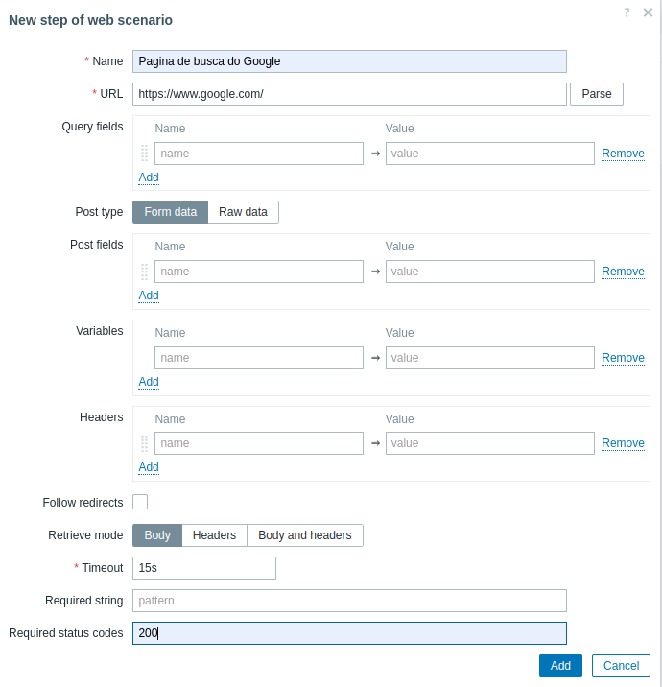

E depois no botão “Update”

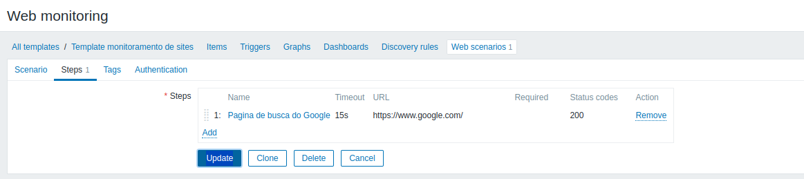

Cenário criado

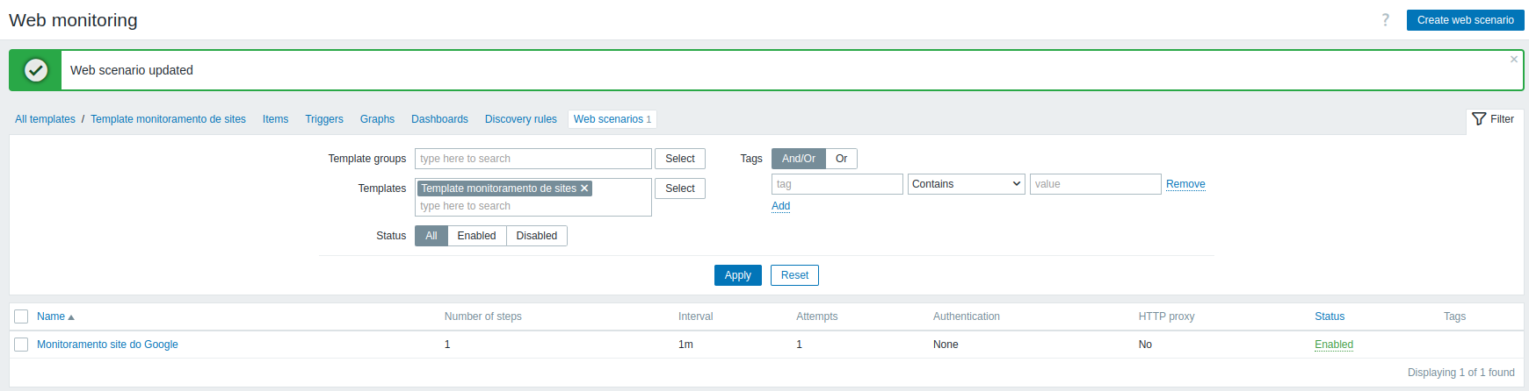

**10 - VINCULADO O TEMPLATE A UM HOST**

Se o site a ser monitorado for de sua responsabilidade e o servidor web (como Apache ou Nginx) já estiver sendo monitorado pelo Zabbix, é recomendável vincular o template do cenário web diretamente ao host correspondente. Caso contrário, o ideal é criar um host separado exclusivamente para o monitoramento do site, o que garante maior organização e clareza na visualização dos dados.

**10.1- VINCULANDO O TEMPLATE A UM HOST EXISTENTE**

Caso opte por vincular o template a um host já existente vá até o host e vincule o template criado



Exemplo:

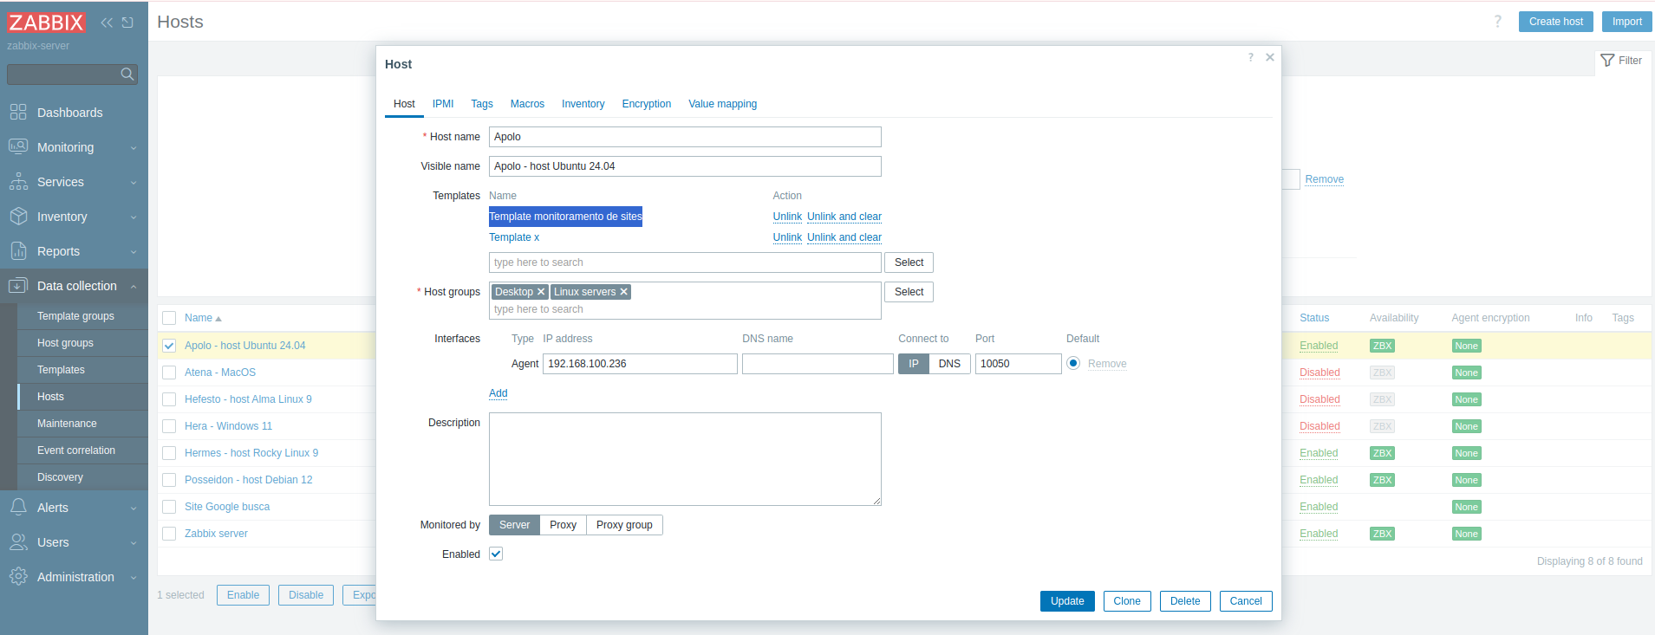

**10.2 - CRIANDO UM HOST NOVO**

Caso opte por criar um novo host, execute os passos abaixo.



Em “Hosts”, do lado direito superior clique em “Create host”



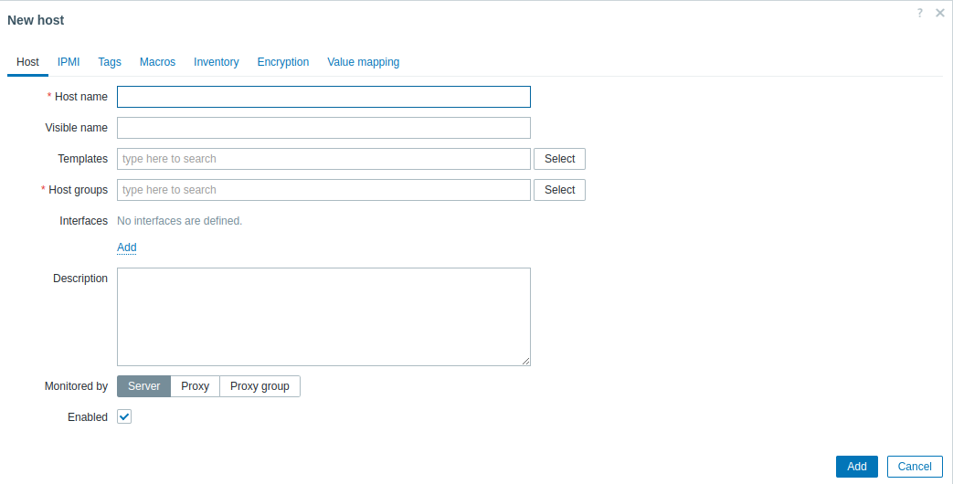

**Name** = Site Google busca

**Visible name** = Sites Google busca

→ Nome amigável / Apelido ou ainda descritivo sobre o host que aparecerá na interface do Zabbix

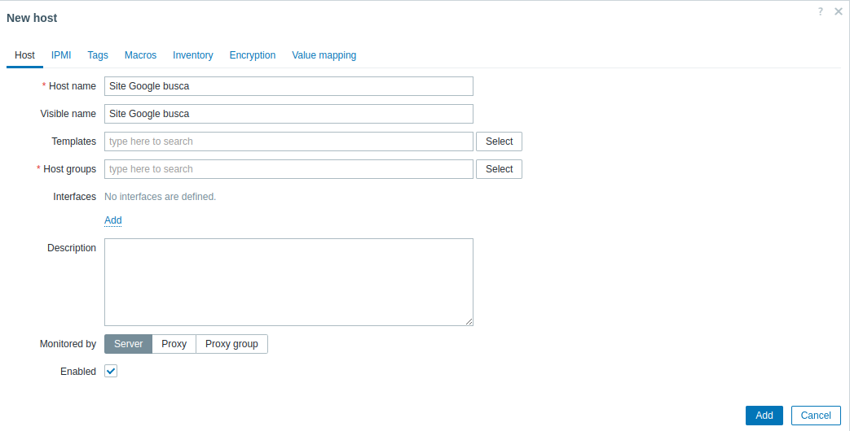

**Templates** = Clique no botão a direita “Select” e marque a opção do template criado (Template monitoramento de sites)

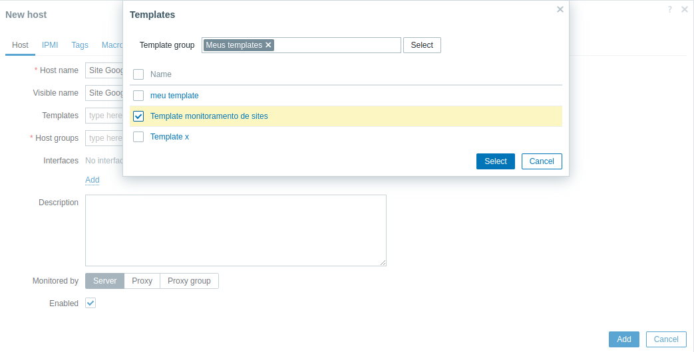

**Host groups** = Sites

→ Por padrão, o Zabbix possui nove grupos predefinidos. No entanto, é possível criar novos grupos conforme a sua necessidade. Para isso, acesse Data Collection → Host groups → Create host group

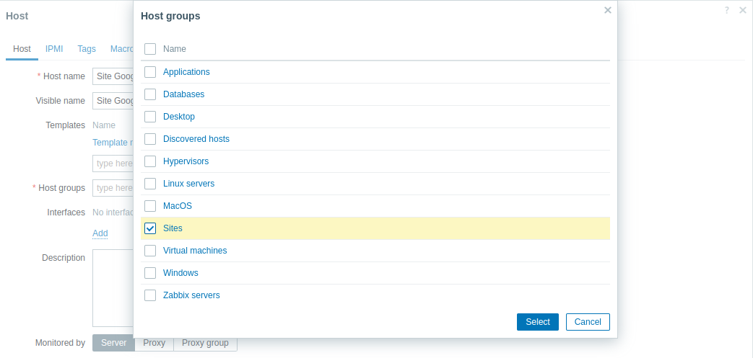

Por fim, clique no botão “Add”

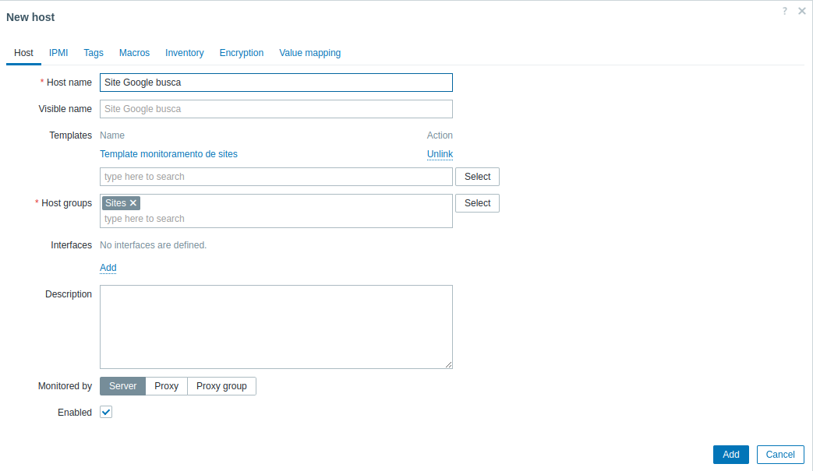



Valide o cadastro

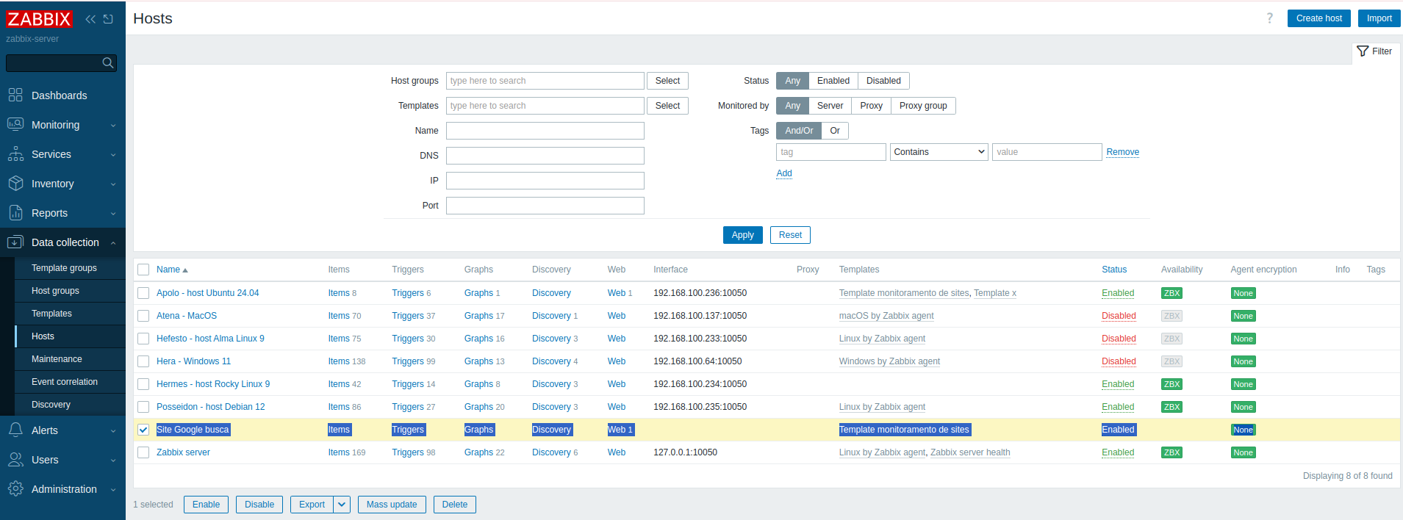

**11 - VALIDADO O MONITORAMENTO**

Para confirmar se o Zabbix está monitorando a página do Google, devemos acessar a seção “Latest data”



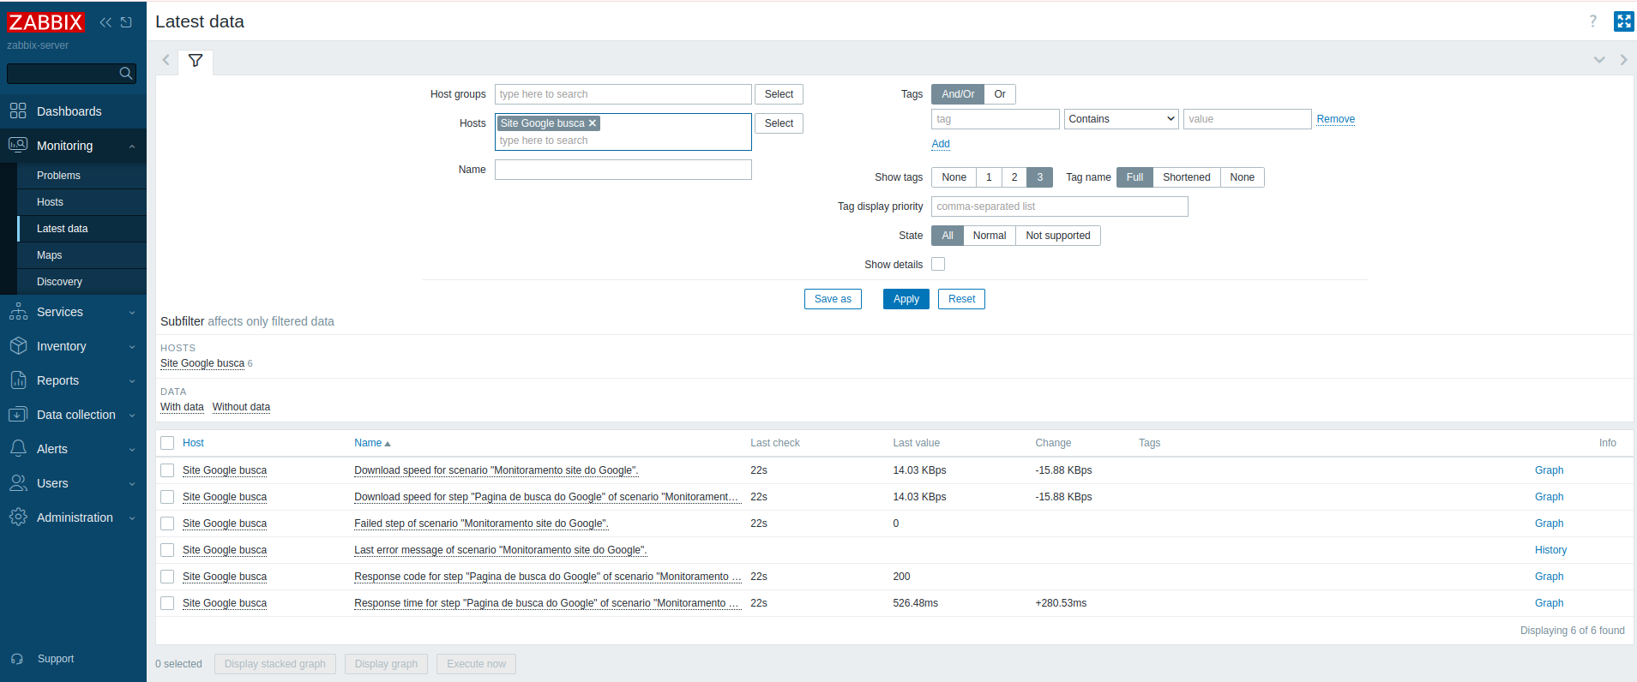

##### 20.7.5.7.1 - Trigger para efetuar o monitoramento do site do Google

Após criar o monitoramento e vinculá-lo a um host por meio do template, vamos agora configurar uma trigger no template para que seja acionada caso o site fique indisponível.

Devemos voltar ao template criado (Template monitoramento de sites)

**1 - CAMINHADO ATÉ O TEMPLATE**



Linha onde se tem o nome do Template “Template monitoramento de sites”, clique em “Triggers”

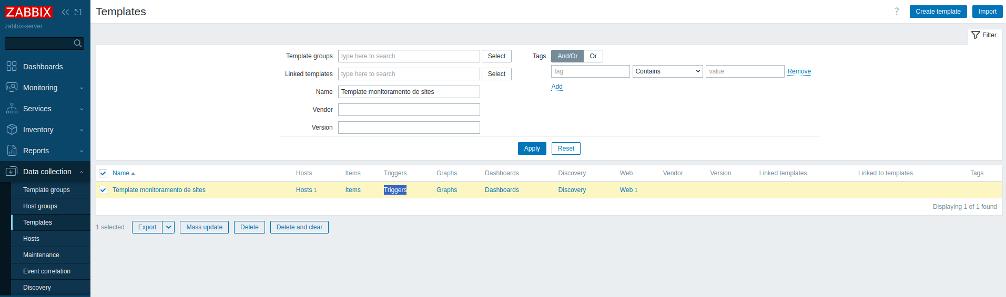

**2 - CRIANDO UMA NOVA TRIGGER**

Na parte superior, clique no botão “Create trigger”

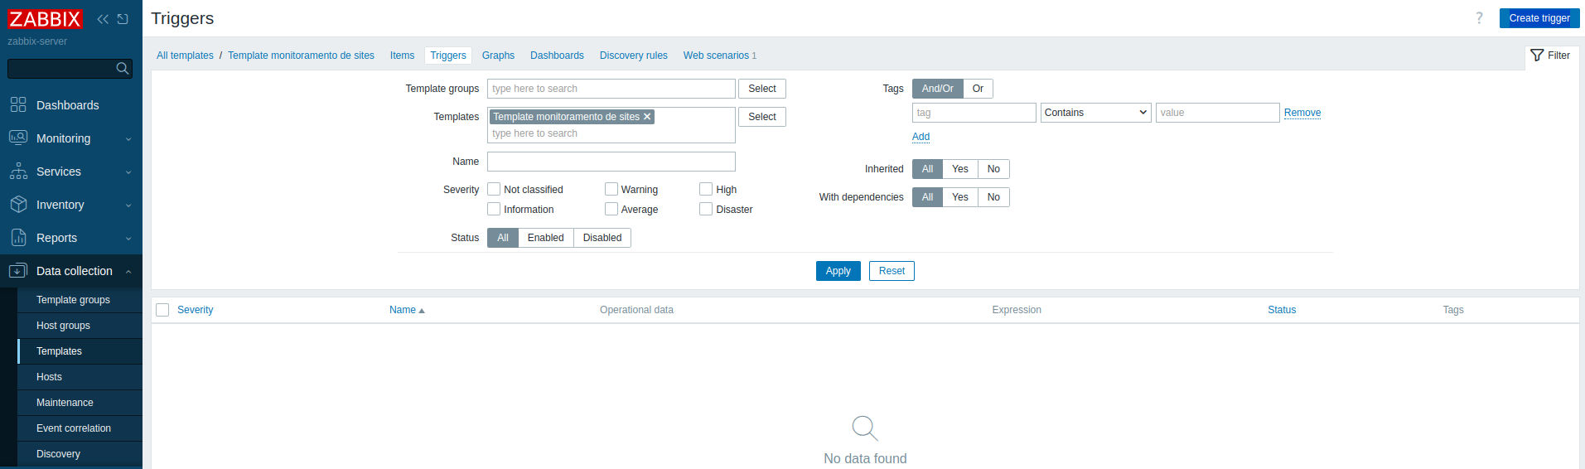

**3 - PREENCHIMENTO DOS CAMPOS**

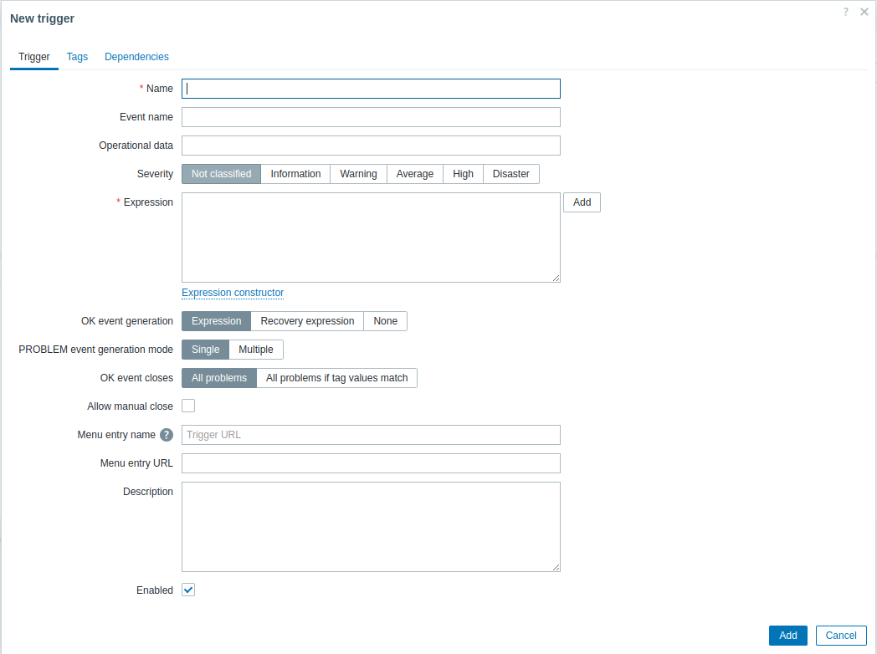

**Name** = Site de busca do Google fora

→ Nome da trigger que estamos criando.

**Event name** = Site de busca do Google fora

→ Corresponde ao nome que será exibido caso a trigger mudar de estado

**Severity** = Disaster

→ Refere-se ao nível de gravidade atribuído ao problema ou evento que a trigger deve monitorar

**Expression** = last(/Template monitoramento de sites/web.test.fail[Monitoramento site do Google])<>0

→ Expressão usada para a construção da trigger.

**4 - COMPREENDENDO A EXPRESSÃO**

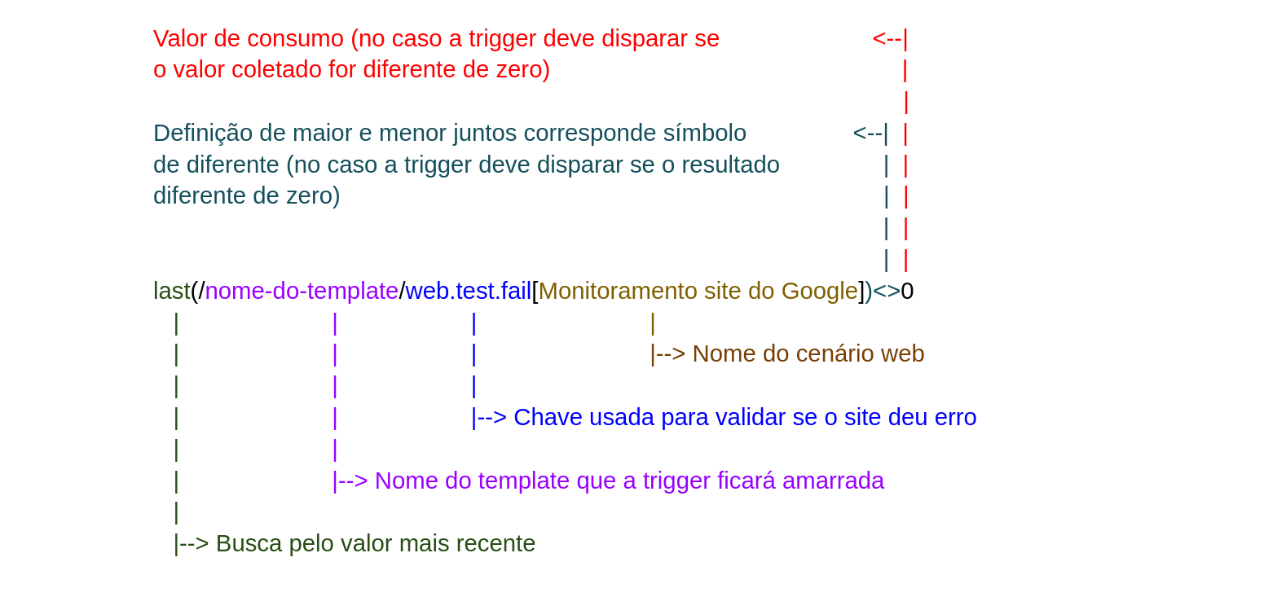

A partir desse ponto, a trigger já funciona. Clique no botão “Add”

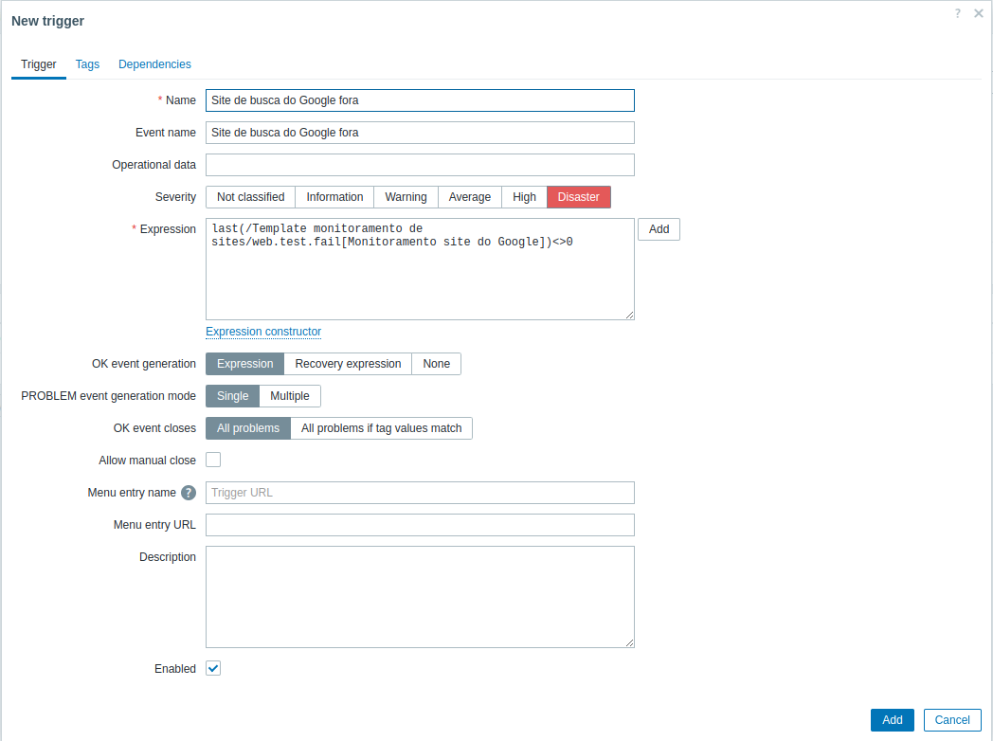

Trigger criada

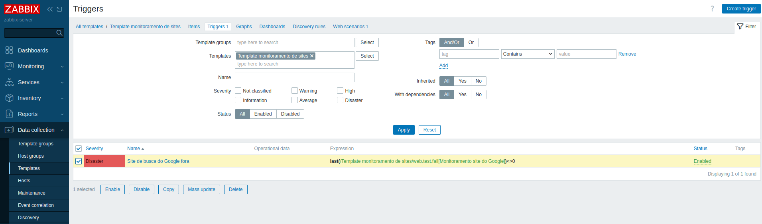

**5 - VALIDANDO SE A TRIGGER ESTÁ FUNCIONANDO**

Para validar a trigger criada, vamos alterar o endereço do domínio do Google (www.google.com), acrescentando um sufixo — código de domínio de topo inexistente.

Exemplo: www.google.com.nx

Depois, volte ao Template monitoramento de sites, onde está a Web.



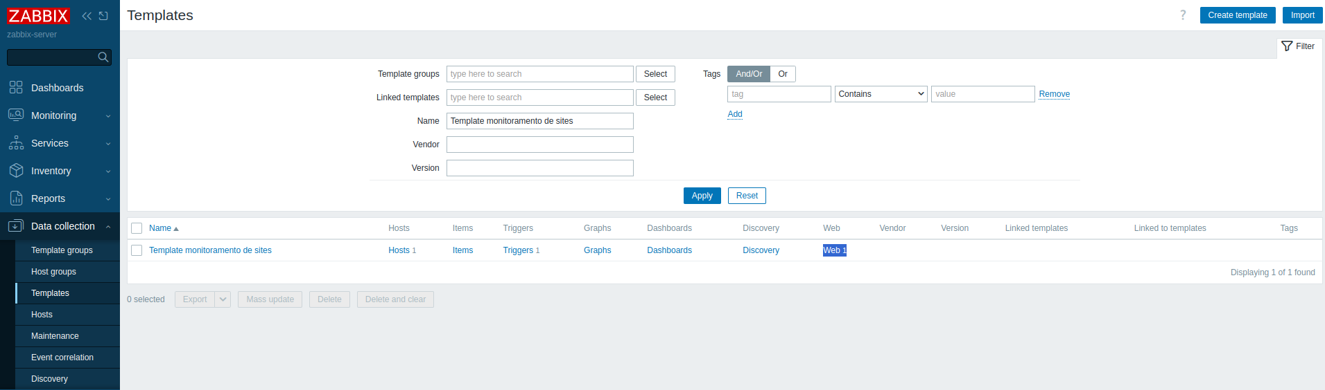

Clique no nome do cenário web “Monitoramento site do Google”

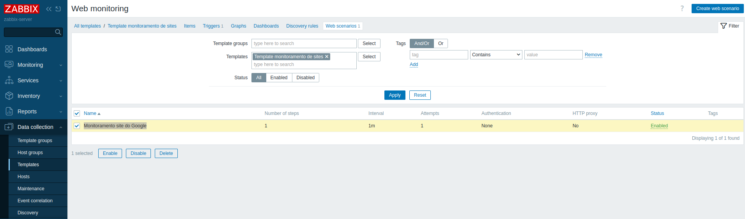

Clique em “Steps”

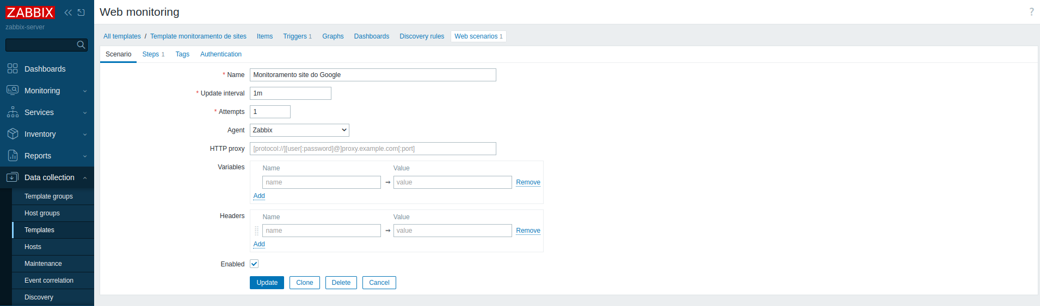

Em seguida em “Página de busca do Google”

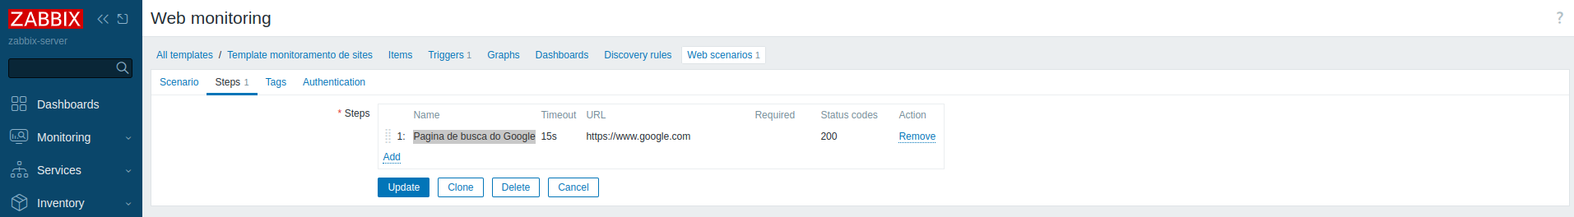

Edite a URL do Google, adicionando um sufixo de código de domínio inexistente. Depois, clique no botão “Update”

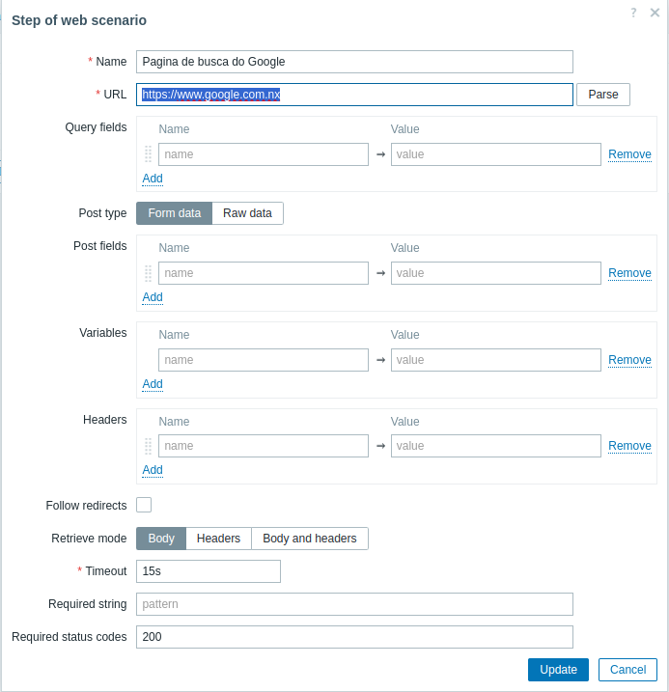

Clique no botão “Update”

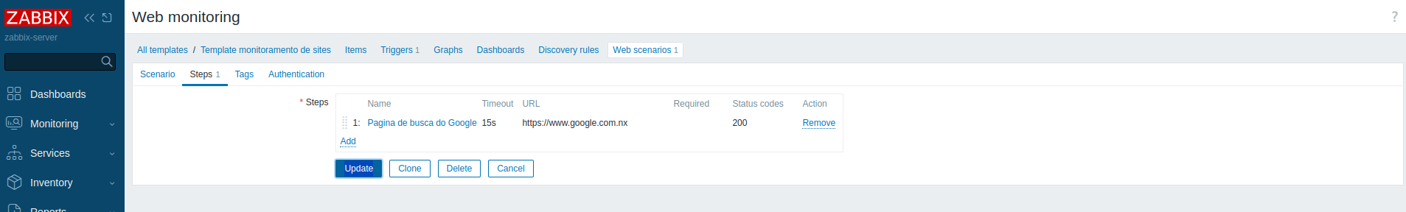

Após alterar devemos caminhar até “Problems” e validar se a trigger está alarmando.



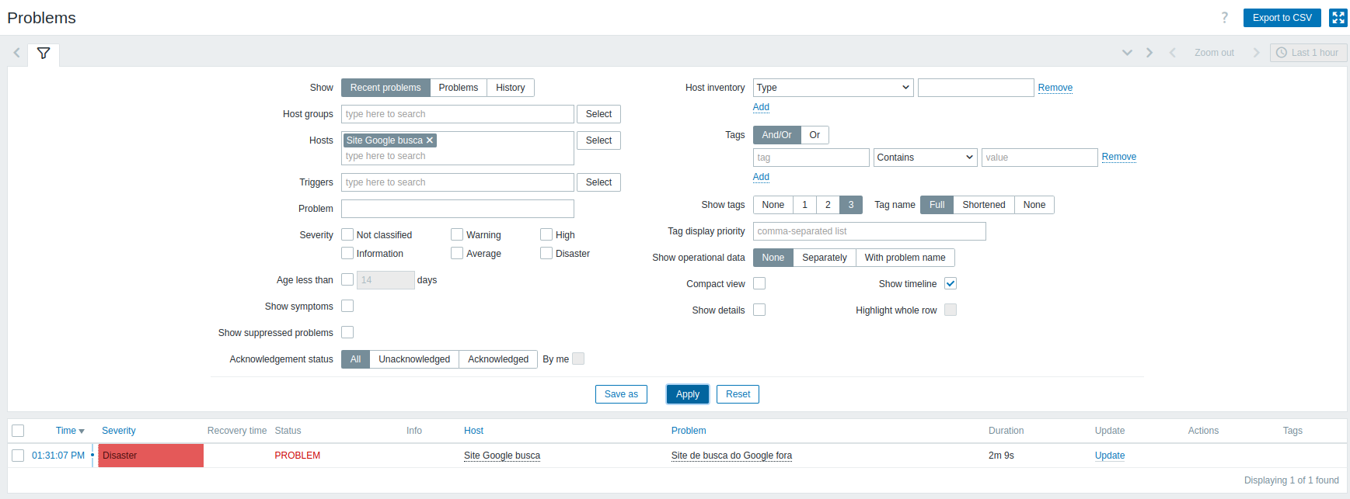

Após validar, exclua o sufixo da URL do Google para que a trigger funcione corretamente.



## 20.8 - Gráficos

Este capítulo tem o objetivo de demonstrar como realizar a criação de gráficos utilizados em um ambiente de monitoramento.

### 20.8.1 - Aprendendo a criar um gráfico

Seguindo a lógica do capítulo sobre templates, o ideal é que a criação de novos elementos — como itens, triggers e gráficos — sejam feitos dentro de templates, e não diretamente nos hosts. Essa abordagem garante uma estrutura mais modular e reutilizável, evitando vínculos diretos com hosts específicos. Além disso, facilita a padronização e a manutenção do ambiente de monitoramento.

Dando continuidade à abordagem anterior, utilizaremos o Template X, criado no capítulo 20.5.3 - Aprendendo a criar um template, junto com os itens Total de memória física (RAM) e Memória RAM disponível, que foram criados no capítulo 20.7.5.3.1 - Trigger para efetuar o monitoramento do consumo da memória RAM em %.

Para criar o novo gráfico devemos caminhar até o TEMPLATE X

**1 - CAMINHADO ATÉ O TEMPLATE**



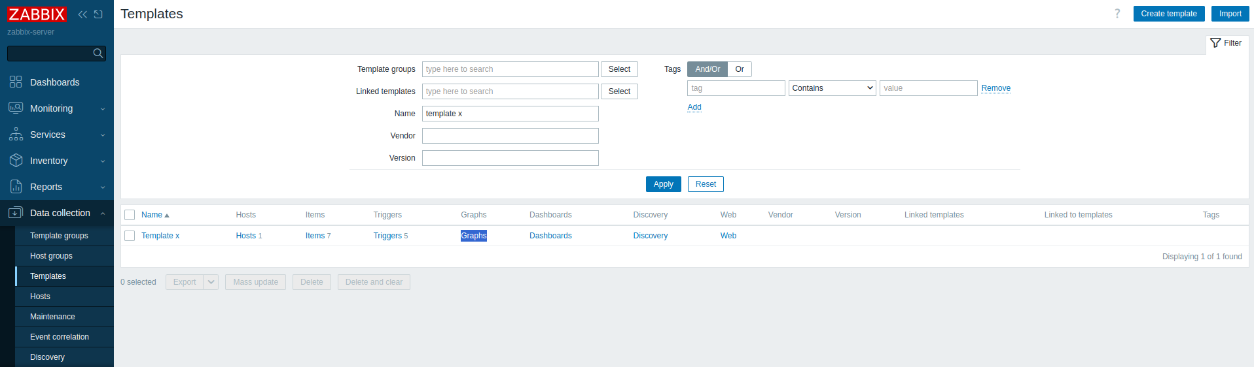

**2 - CRIANDO UM NOVO GRÁFICO**

Na linha onde se tem o nome do template clique em “Graphs”

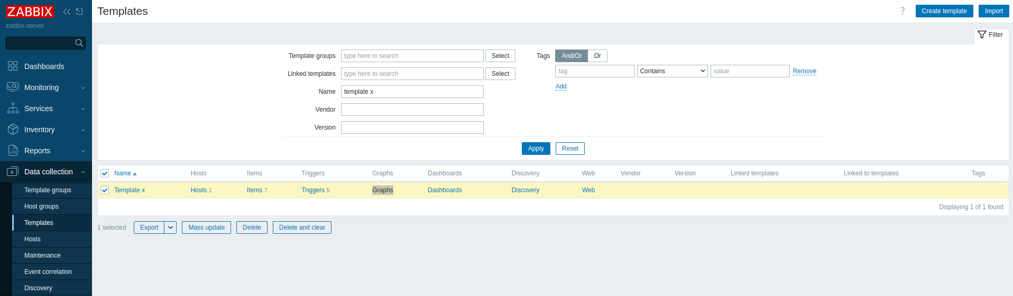

Depois, clique no botão à direita “Create graph”

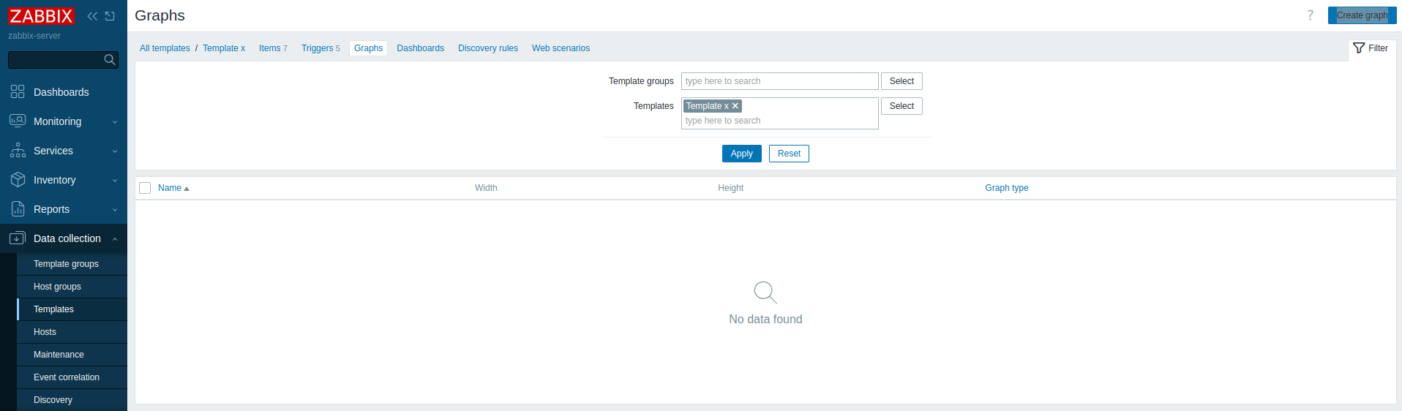

**3.1 - PREENCHIMENTO DO CAMPO “NAME”**

O campo “Name” identifica o gráfico que estamos criando; por isso, é interessante preenchê-lo com uma descrição que o identifique

**Name** → Memória Ram

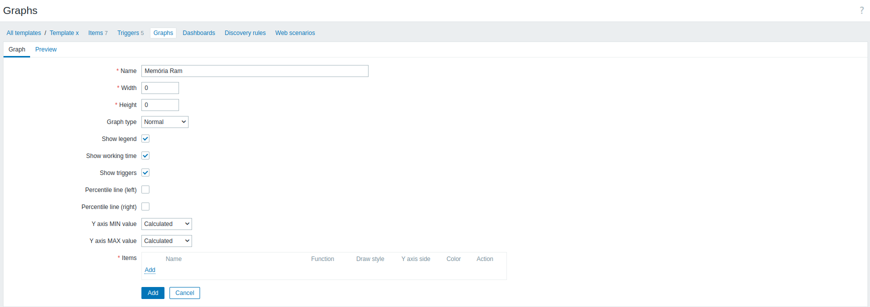

**3.2 - PREENCHIMENTO DOS CAMPOS “WIDTH” E “HEIGHT”**

O campo “Height” define a altura do gráfico em pixels. Já o campo “Width” define a sua largura. Nesse exemplo, podemos manter os valores que o Zabbix disponibiliza

Width → 900

Height → 200

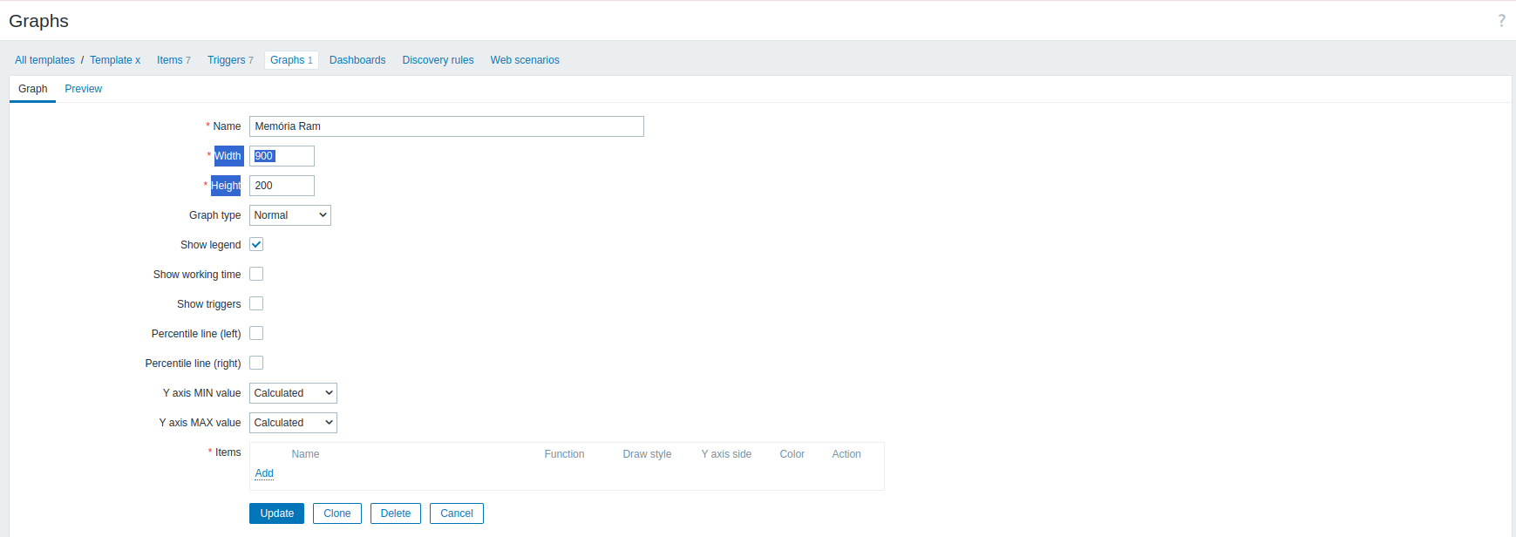

**3.3 - PREENCHIMENTO DO CAMPO “GRAPH TYPE”**

O campo “Graph type” define o tipo de gráfico a ser utilizado. Neste exemplo, manteremos a opção Normal

Graph type → Normal

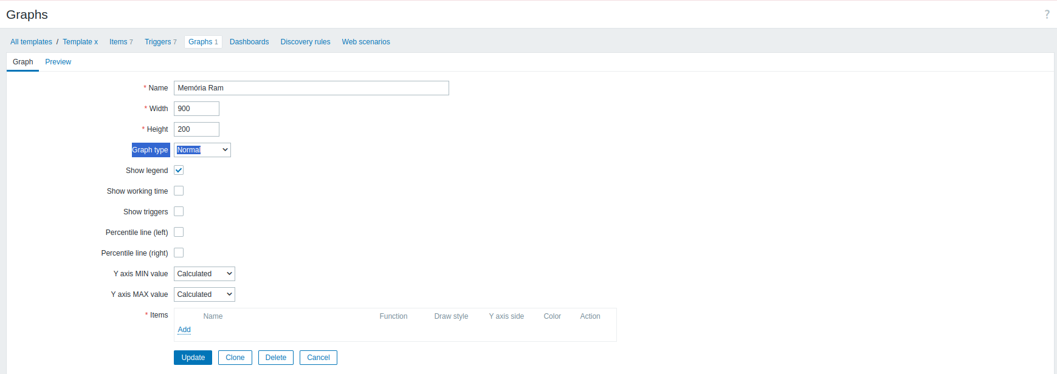

**3.4 - PREENCHIMENTO CAMPO “SHOW LEGEND”**

Diz respeito a exibição da legenda do gráfico. Marque a opção

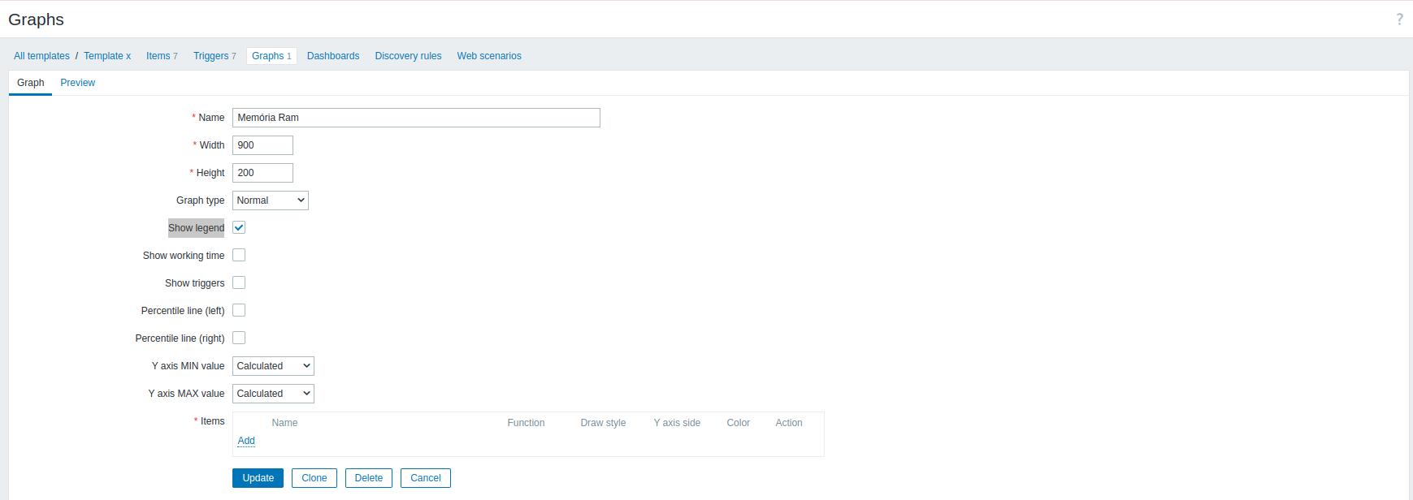

**3.5 - PREENCHIMENTO CAMPO “SHOW WORKING TIME”**

No Zabbix, o campo "Show working time" permite destacar no gráfico os períodos configurados como horário de trabalho.

Ele atua como um recurso visual que diferencia o expediente (fundo branco) dos períodos fora do horário comercial (fundo cinza). Não será marcada essa opção

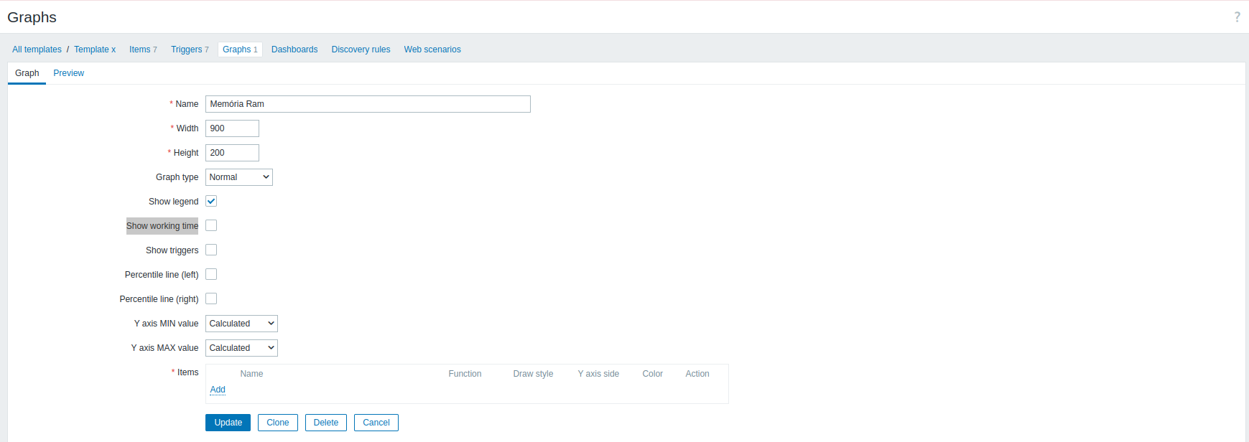

**3.6 - PREENCHIMENTO CAMPO “SHOW TRIGGERS”**

A opção "Show triggers" permite visualizar diretamente no gráfico quando as triggers (gatilhos) dos itens monitorados mudaram de estado. Marque a opção

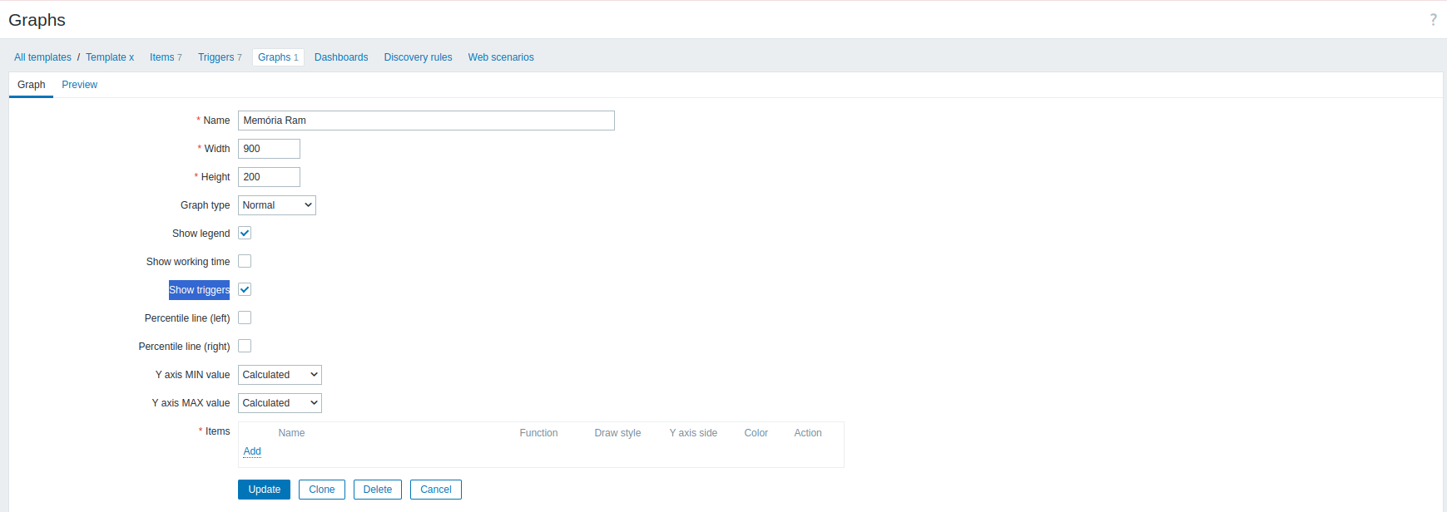

**3.7 - PREENCHIMENTO CAMPO “PERCENTILE LINE (LEFT)”**

No Zabbix, ao criar ou editar um gráfico, o campo "Percentile line (left)" traça uma linha horizontal que representa um percentil calculado com base nos dados exibidos. Esse valor é determinado automaticamente a partir do percentil estatístico dos dados coletados no período. Nesta configuração, essa opção não será marcada.

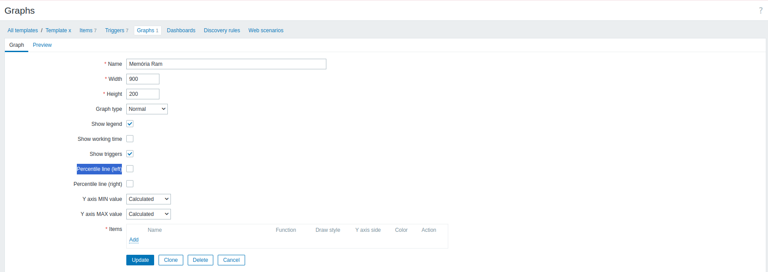

**3.8 - PREENCHIMENTO CAMPO “PERCENTILE LINE (RIGHT)”**

"Percentile line (right)" tem exatamente a mesma função do "Percentile line (left)", porém traçando uma linha horizontal. Nesta configuração, essa opção não será marcada.

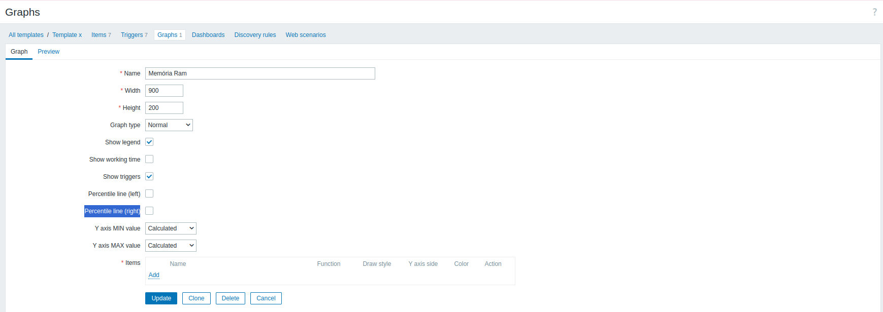

**3.9 - PREENCHIMENTO CAMPO “Y AXIS MIN VALUE”**

O campo "Y axis MIN value" define o valor mínimo exibido na escala vertical (eixo Y) do gráfico. Por exemplo, ao configurá-lo como 0, o gráfico sempre iniciará no zero, independentemente dos valores coletados. Embora o preenchimento desse campo seja opcional, definir o mínimo como zero é considerado uma boa prática, pois garante uma base consistente para interpretação dos dados, evita distorções visuais e facilita a comparação entre diferentes gráficos.

Y axis MIN value → Fixed → 0

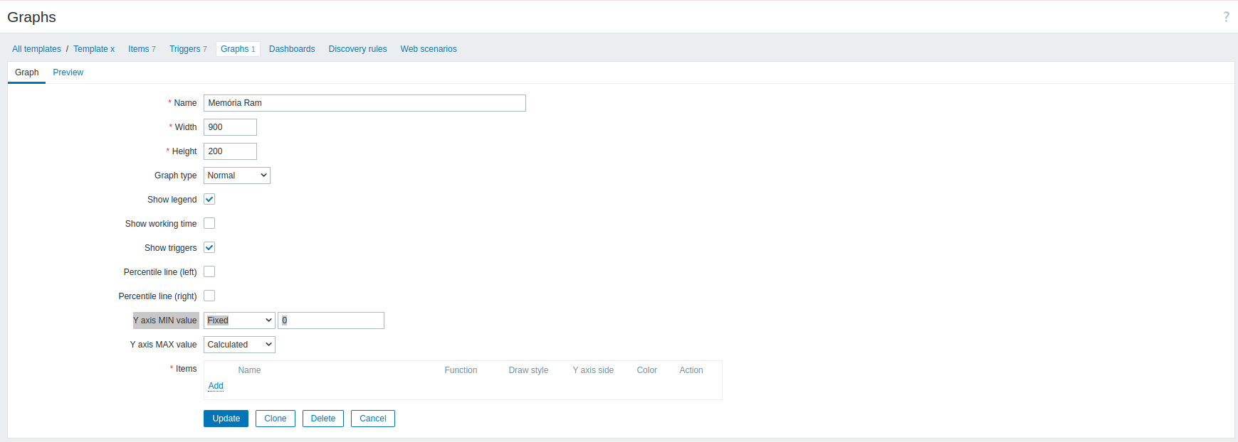

**3.10 - PREENCHIMENTO CAMPO “Y AXIS MIN VALUE”**

Já o campo "Y axis MAX value" define o valor máximo da escala vertical (eixo Y) do gráfico. Como estamos criando um gráfico em um template que pode ser empregado em vários hosts com configurações de memória RAM diferentes, é mais interessante não marcar essa opção.

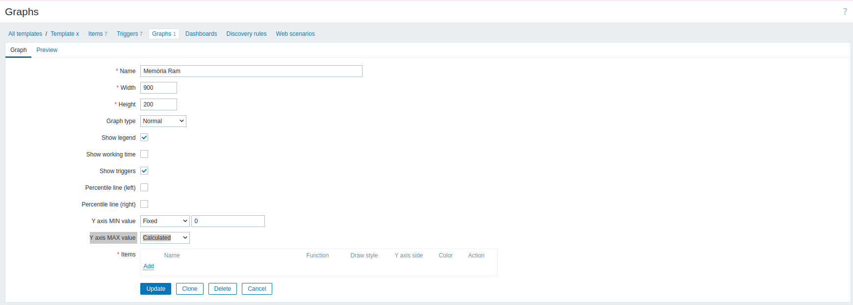

**3.11 - PREENCHIMENTO CAMPO “ITEMS”**

O campo “Items” corresponde aos itens configurados para monitoramento e coleta de dados no Zabbix. Ao criar um gráfico, estamos basicamente visualizando os dados coletados por esses itens em formato gráfico. No exemplo, utilizaremos os itens Memória RAM disponível e Total de memória física (RAM), pertencentes Template X

Clique no botão “Add” e selecione os itens

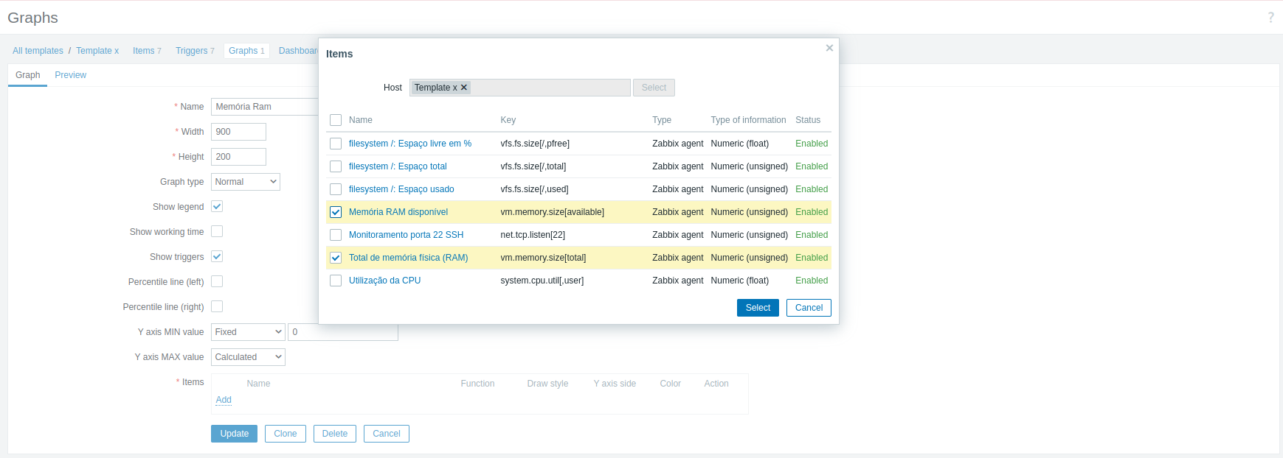

Clique no botão “Select”

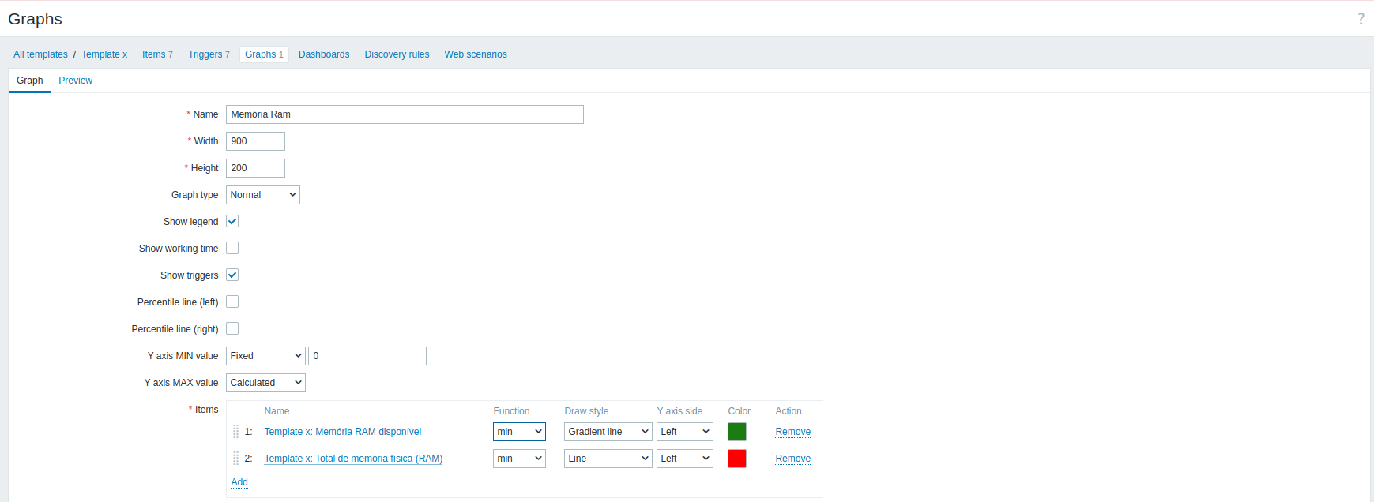

**Function (Função)** = mim

→O campo “Function” define qual tipo de cálculo ou processamento será aplicado aos dados do item para o gráfico. Por exemplo, pode ser a média (avg), máximo (max), mínimo (min), etc. Para esse exemplo manteremos a opção mim

**Draw style (Estilo de desenho)** = Line

→Já o campo “Draw style” define o estilo visual com que a série de dados será representada no gráfico. Pode ser uma linha contínua, área preenchida, barras, pontos, etc. Isso ajuda a diferenciar visualmente diferentes itens no mesmo gráfico

**Y axis side (Lado do eixo Y)** = Left

→O “Y axis side” especifica em qual lado do gráfico o eixo Y será exibido para aquela série de dados — esquerdo ou direito. Isso é útil quando você tem múltiplos itens com escalas diferentes e quer que eles apareçam em eixos separados para melhor leitura

**Color =** Escolhas as cores ao seu gosto

→ Define as cores das linhas do gráfico

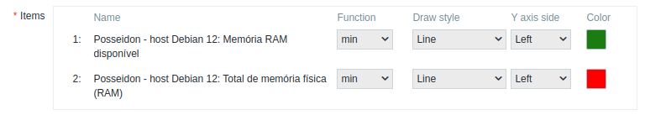

Caso queira ver como o seu gráfico está, clique na aba “Preview”

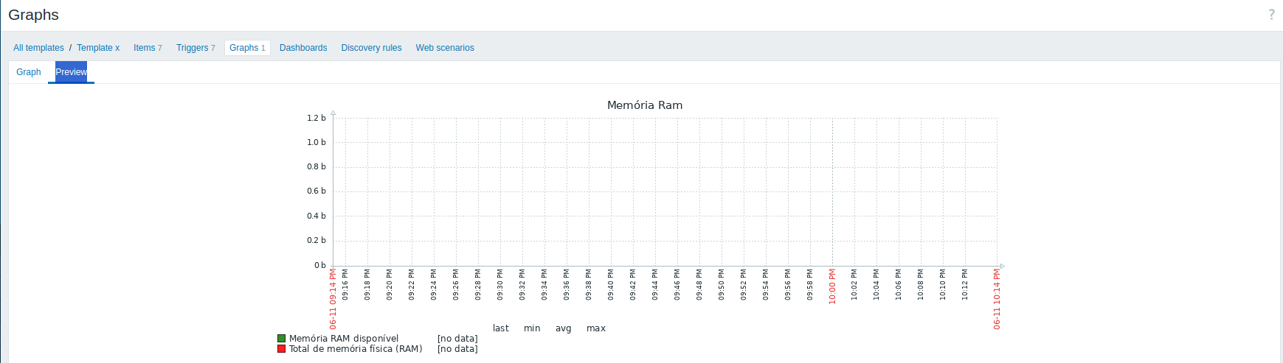

Por fim, clique no botão “Add”

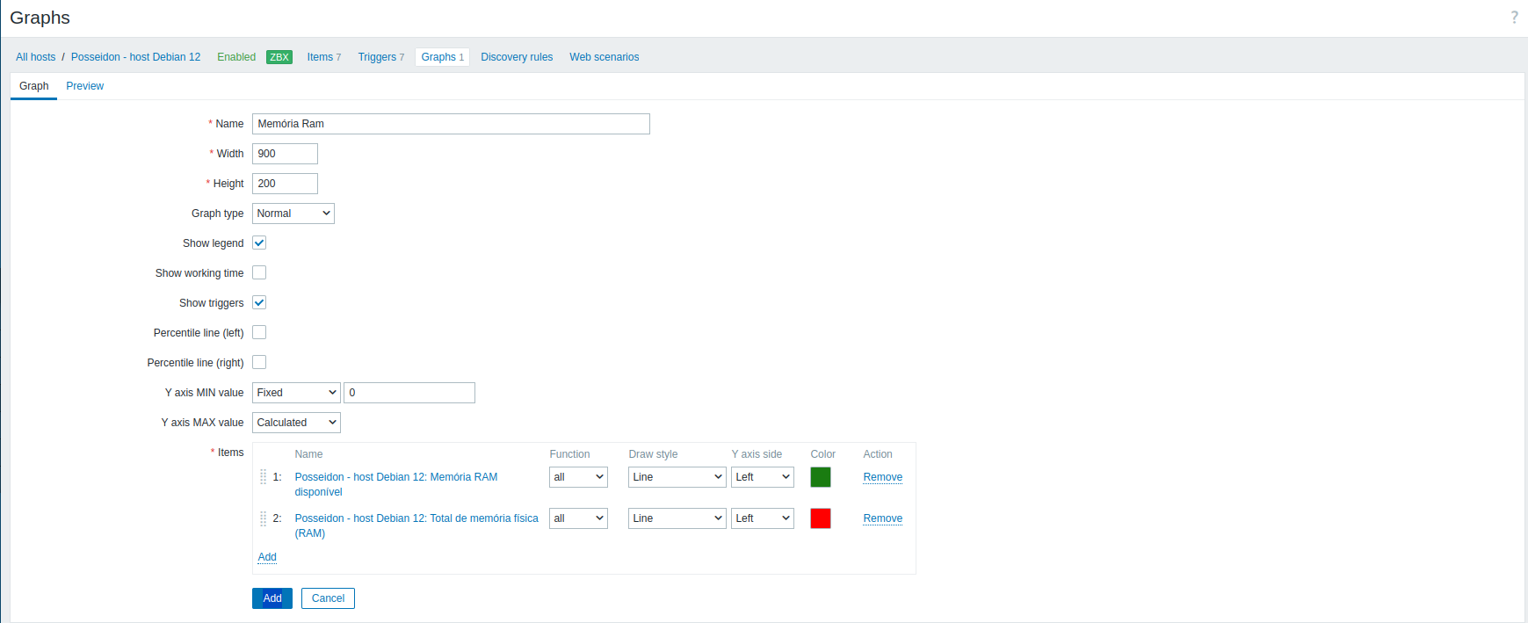

**3 - VALIDANDO SE A GRÁFICO ESTÁ FUNCIONANDO**

Como o gráfico foi criado no Template X e não diretamente em um host é preciso vincular o template a um host. Para isso vá até Hosts escolha um host e adicione o Template X



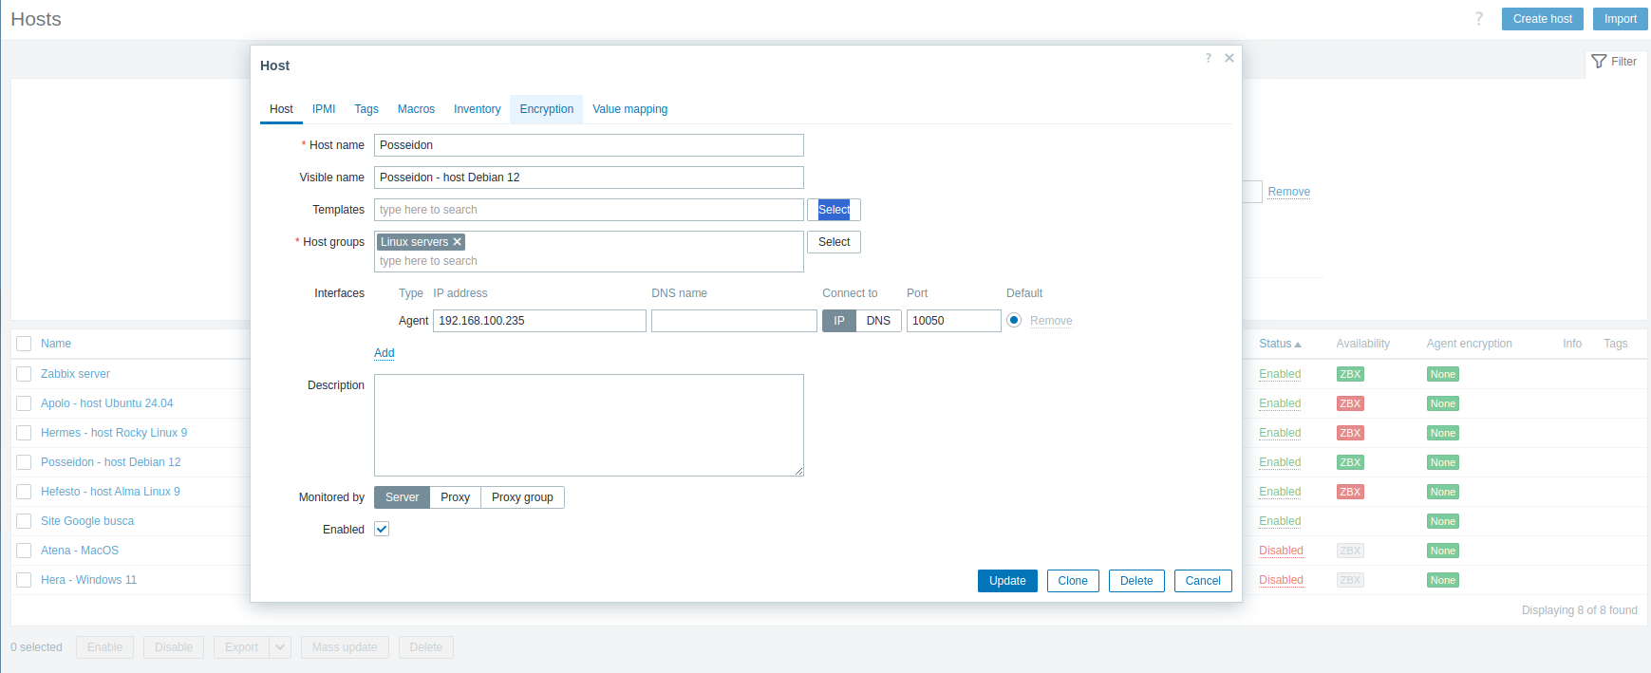

Selecione o Template x

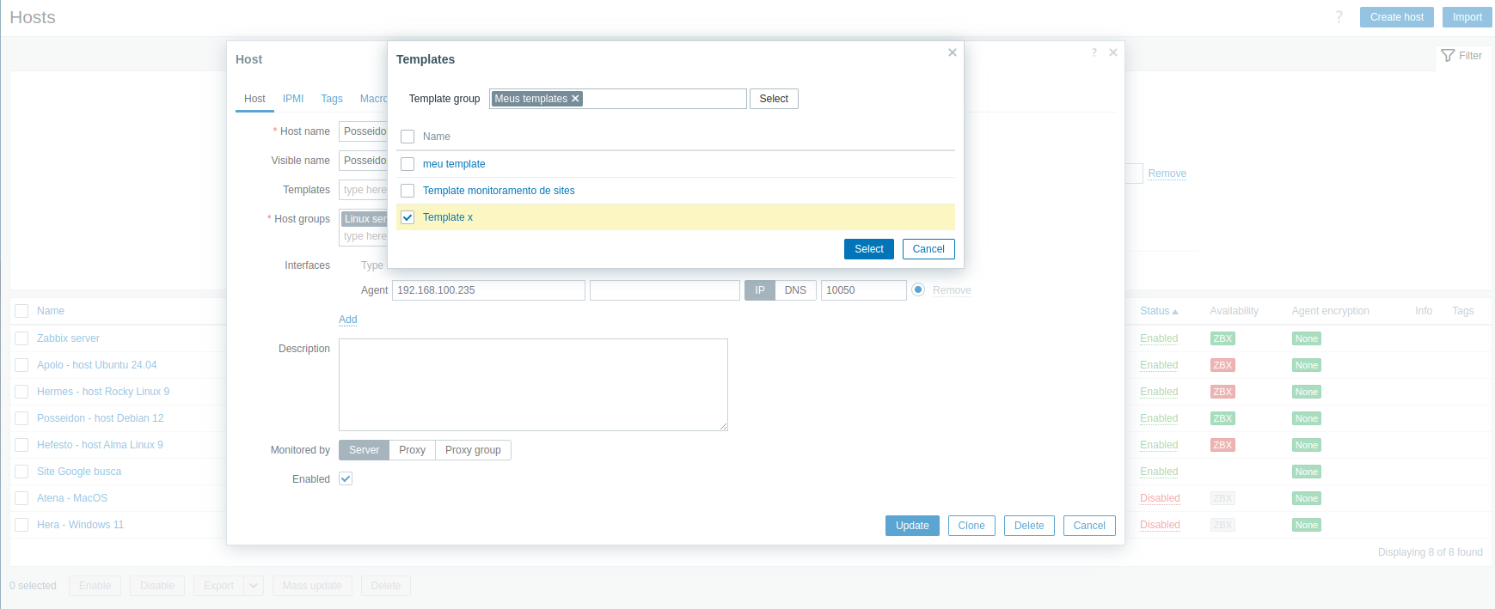

Clique no botão “Update”

Ainda em “HOSTS”, na linha onde consta o nome do seu host, clique em “Graphs”

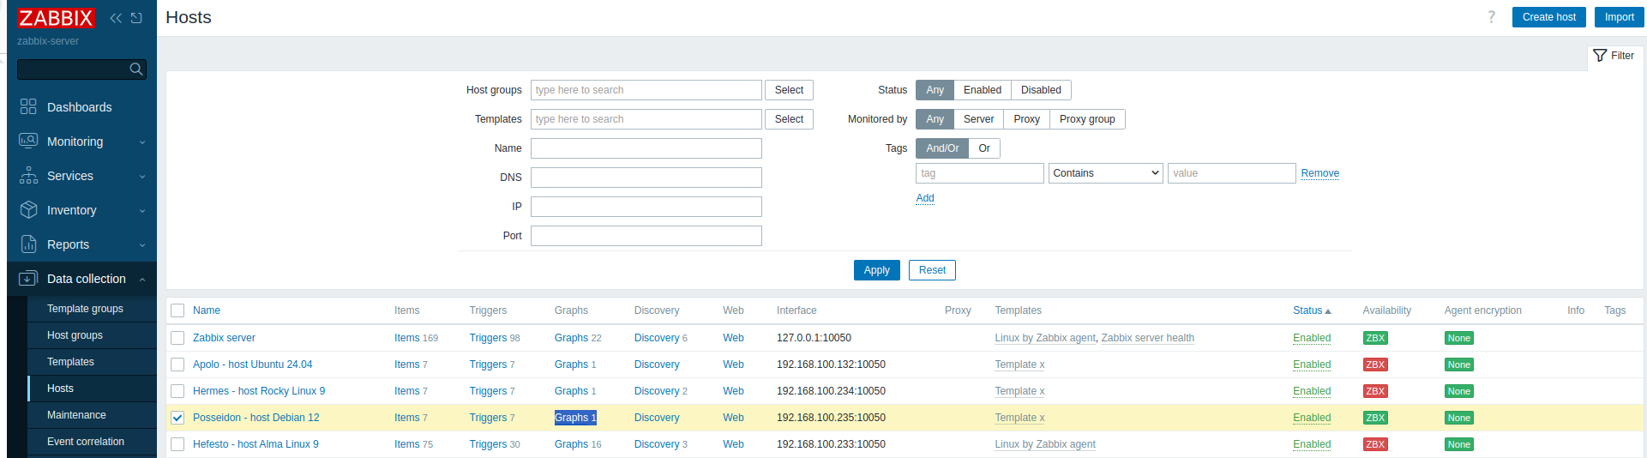

Clique no nome do gráfico “Memória RAM”

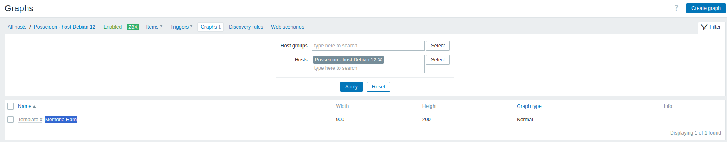

Clique na aba “Preview”

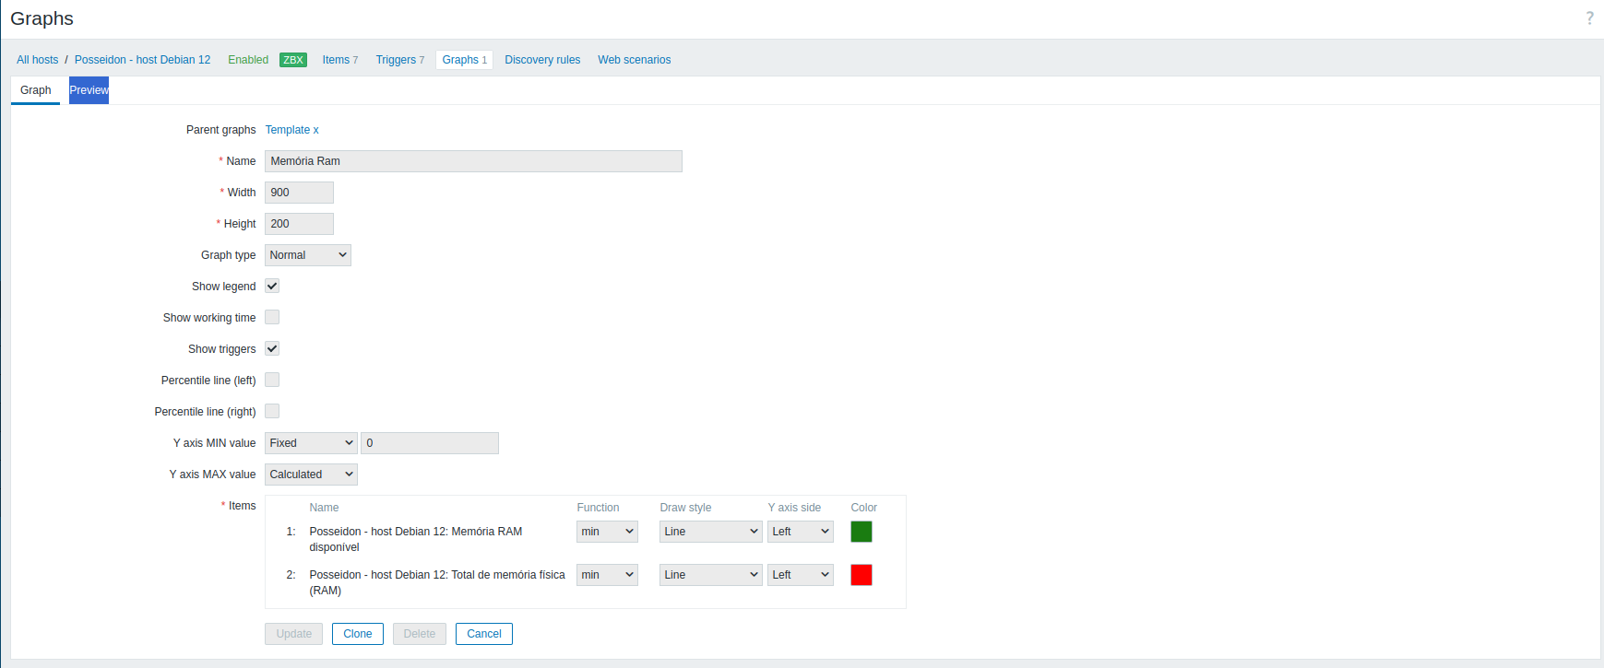

Gráfico

